

面向服务的体系结构

|  |  |
| --- | --- |
| 实验名称： | 基于SOA体系架构的某机场系统 |
| 小组成员： | 任宇-33920212204567  范周喆-36720212204620  侯妤欣-33920212204531  曾靖翔-33920212204588 |
| 专业年级： | 2021级本 |
| 学年学期： | 2023-2024年秋季 |

目录

面向服务的体系结构 1

一、业务背景 2

二、机场现状 3

三、商务背景 3

四、IT 目标 4

五、SOA 架构 5

六、实现 11

Chapter 3 使用服务总线公开SOAP服务 11

Chapter 4 通过出站技术适配器访问数据库和文件系统 47

Chapter 5 介绍SOA组合应用程序 120

Chapter 6 单向服务和更多协议 147

Chapter 7 使用服务总线的组合服务 188

Chapter 8 使用BPEL组件与SOA组合的组合服务 231

Chapter 9 相干集成，以减少负载和加快响应 257

Chapter 10 使用 Java 和Spring 组件嵌入自定义逻辑 273

Chapter 11 捕获业务逻辑以实现决策自动化的业务规则 315

Chapter 12 带有SOA组合和服务总线的异步服务 351

Chapter 13 （入站适配器）轮询数据库、使用JMS和接收电子邮件 380

Chapter 14 使用企业调度程序服务 411

Chapter 15 事件交付网络 423

Chapter 16 Oracle事件的快速数据处理 444

# 一、业务背景

某机场是一个有愿景和业务战略的组织，也是一个严重依赖信息技术来实现战略的组织。IT 部门本身面临着 不断变化的行业趋势、不断变化的法规、新技术以及组织流程方式的演变。所有这些都会对架构产生影响。因此，最后必须选择技术产品，以开始实现信息和应用架构，从而实现 IT 和业务目标。这个由某 Airport组成的系统从Oracle 融合中间件堆栈中选择了许多组件，包括 SOA 套件。

# 二、机场现状

在过去的岁月里，某机场曾仅仅是坐落于某城市周边的一个中型机场。虽然长期以来一直是国内枢纽的一部分，但在过去的十年中，其在该地区的影响逐渐显著提升。现在，管理团队怀揣雄心，渴望延续并扩大这一趋势，将某机场打造成一个与迪拜国际机场等国际重要枢纽媲美的航空中心。这一雄心勃勃的愿景得到了董事会和股东的热情支持。

某机场不仅仅是一个简单的航空设施，而是一个完整的服务生态系统，以支持航空公司为乘客和物流公司提供服务。从航站楼、跑道、飞机停机位，到燃料库、安全设备、值机柜台、信息亭，再到各种运输车辆、行李处理设备、防鸟装置以及各类飞行信息系统，每一个组成部分都是为了创造一个完备的服务网络。机场的核心职能是充当服务中介，将提供服务的各方和寻找服务提供商的需求方汇聚在一起。提供的服务范围涵盖飞机清洁、维修、加油、除冰、行李运输、安全保障以及餐饮服务。

除了机场的核心活动，其经营范围还延伸到一系列其他商业活动。某机场拥有商店、餐厅、酒店、汽车租赁公司、停车场、会议室、办公空间和娱乐区，为乘客和其他游客提供全方位的服务。虽然其中一些服务是由某机场的子公司提供的，但大多数是由特许经营者提供的，他们支付了在机场提供特定服务的权利，并租用了相关设施。因此，尽管在机场工作的数千人中，只有少数是某机场公司的员工，大多数是与机场合作的数百家商业合作伙伴的雇员。

尽管机场本身可能不直接执行飞行任务，但它确实承担了许多重要且首要的职责。这些职责包括确保所有设施的整体安全和清洁，例如地面安全、建筑物和设备的技术状态，以及提供关于航班和机场运营的最新准确信息等多个方面。

某机场与许多方面都有着广泛的互动，涉及到活跃在机场的商业伙伴、旅行者以及他们的家人朋友。此外，它还与地方政府和中央政府机构在环境、税收、安全等方面展开了许多互动。这使得某机场不仅仅是一个航空设施，更是一个生态系统，与各方共同构建着一个庞大而复杂的航空交通网络。

# 三、商务背景

为了实现其长期战略愿景，某机场已经设定了一系列具体的商业目标，并计划由其IT部门来推动这些目标的实现。首要任务之一是推进现代化的客户互动平台，以便航空公司能够全天候进行航班调整和获取其他必要服务。此外，机场的目标是让乘客及其亲属能够随时随地获取航班信息、餐饮选择、商店信息以及到达机场所需的交通时间，这些功能将通过多种B2B服务、官方网站和移动应用来实现。

到2030年，机场计划实现无纸化办公环境。所有与排班、餐饮特许经营和商店租赁相关的申请和信息都将通过数字化方式提交和处理，从而显著提高运营效率。数字化过程将减少处理时间并允许多个员工同时处理同一任务，这在传统的纸质环境下是难以实现的。

为了应对员工的高流动性和多岗位工作的现实情况，机场将注重缩短新员工的适应期。通过提高用户界面的友好性和减少错误，机场预计将实现大量成本节省。

机场管理层致力于深入了解运营流程中的瓶颈和效率问题，并持续进行改进，而不需要进行大规模的开发和高风险的投资。他们高度重视提高效率和应对变革。

为了达到成本效益和扩大运营规模的目标，机场需要提高其运营效率，特别是在降低边际成本方面。虽然具体的节省方式尚未确定，但通过数字化合作和实时信息共享，机场预计将实现显著的成本削减。

最后，机场认识到自助服务门户和移动应用不仅能提高客户满意度，还能有效地降低成本。这些简单易用的工具将使机场能够更加灵活地应对变化的工作量和需求，从而在多个方面提升运营效率，包括乘客服务、行李处理和航班准时性等。

# 四、IT 目标

某机场的首席信息官与架构师团队紧密协作，以确保项目设计中融入特定的IT目标，与董事会设定的总体目标紧密相连。她致力于确保信息技术在机场运营中的重要作用得到充分认可，并明确表述了作为信息技术路线图起点的目标。从管理目标的角度看，信息技术在实现未来预期目标方面发挥了关键作用，包括更具体的IT规划陈述。

机场已经建立了企业架构设计，作为所有未来项目的基础。现代IT体系结构模式将企业体系结构转变为IT体系结构，进而转化为应用程序和基础设施的设计。所选择的架构和技术必须注重灵活性，以简单、廉价、快速和无风险的方式实现功能变更。某机场追求在商业和IT方面的灵活性，并要求系统的演进和向新系统的过渡在机场持续运营的同时进行。

IT架构必须基于当前行业的开放标准，促进交互和重复使用，不一定处于技术的前沿，但必须吸引员工和客户。某机场的IT需要是最新的，允许机场找到适合的资源来协助设计、开发和管理基础设施和系统。对于开源软件并没有特别的偏好或反感，但必须遵循一条艰难的道路，只能使用得到大型社区和一个或多个大型商业团体支持的软件。

机场正朝向外部开放，要支持实时同步交互、B2B交换和移动应用程序。安全性是关键，必须以安全的方式识别与机场打交道的任何一方。数据的完整性也至关重要，因为自动化过程无法处理数据中的不一致或简单的拼写错误。数据质量提高的计划包括整合到一个中央基础设施上，为每个数据域提供单一的真实来源，减少IT支出，提高数据质量，减少数据重复和复制。

某机场密切关注云服务的可能性，以实现整合和网络规模的IT运营能力。这样的利用云服务还能轻松应对IT基础设施容量需求的暂时增长，而无需进行结构性投资。

将所有IT基础架构和数据整合到一个实例中，安全官员可以减少担忧，因为需要关注的站点、管理员和环境更少。然而，这种整合带来了对可用性的更大挑战，特别是在机场的24/7运营中。合并的系统在逻辑上是一个实例，是几乎所有活动的关键因素。因此，IT路线图的一部分是采取措施，如集群和故障切换，以保护所有IT组件的可用性。

# 五、SOA 架构

1. Chapter 3

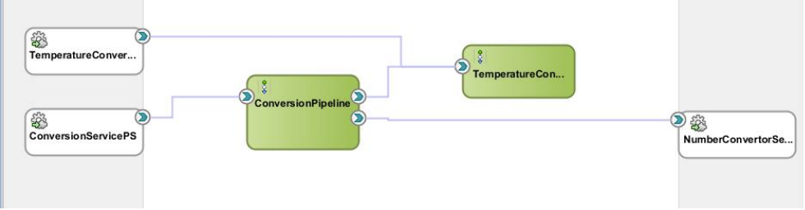

2. Chapter 4

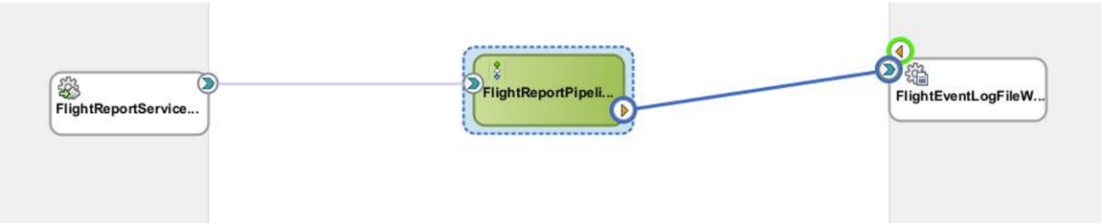

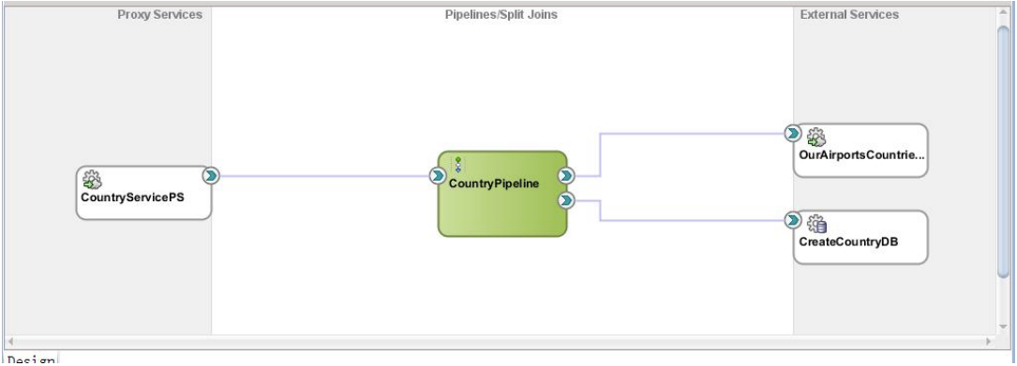

3. Chapter 5

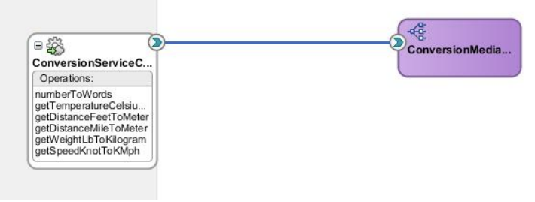

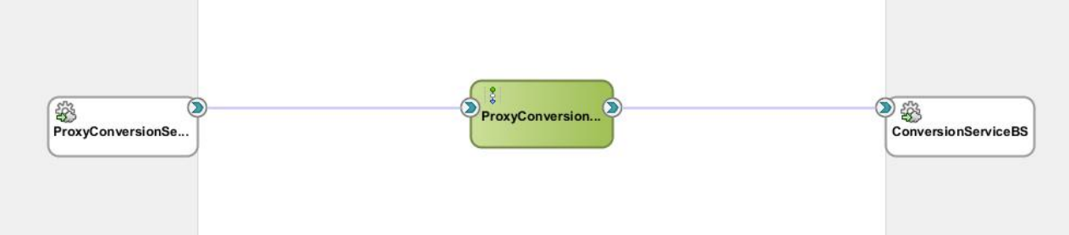

4. Chapter 6

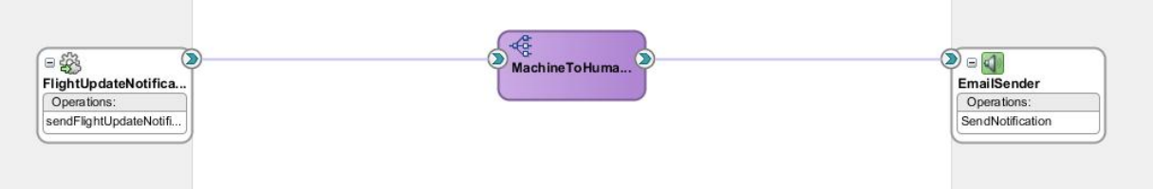

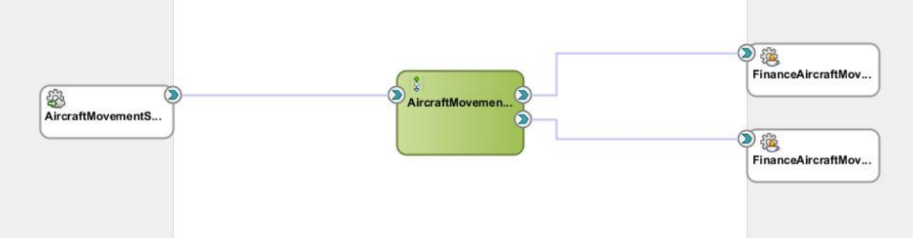

5. Chapter 7

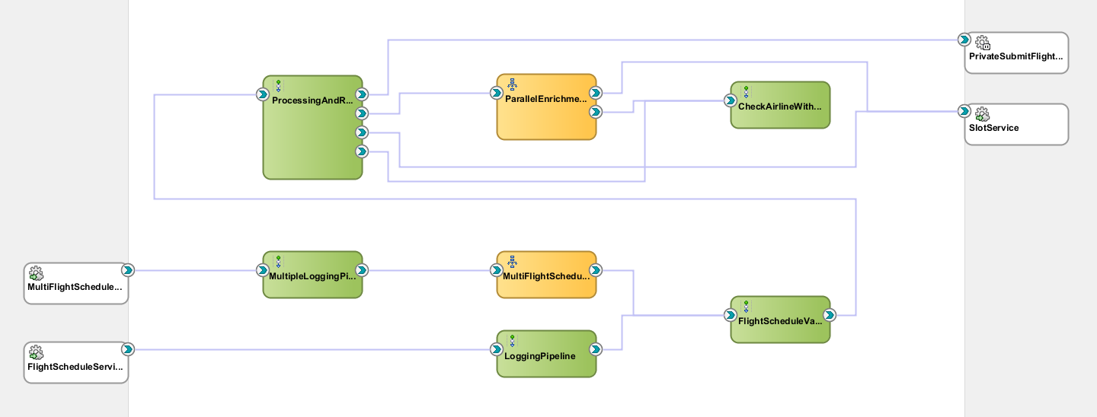

6. Chapter8

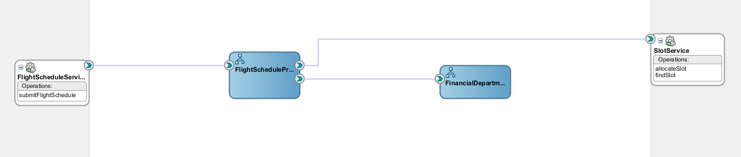

7. Chapter 9

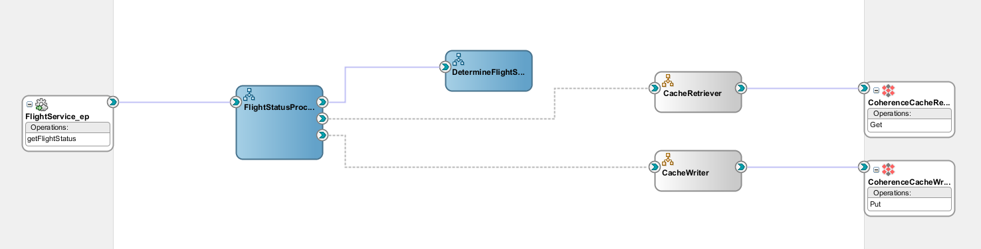

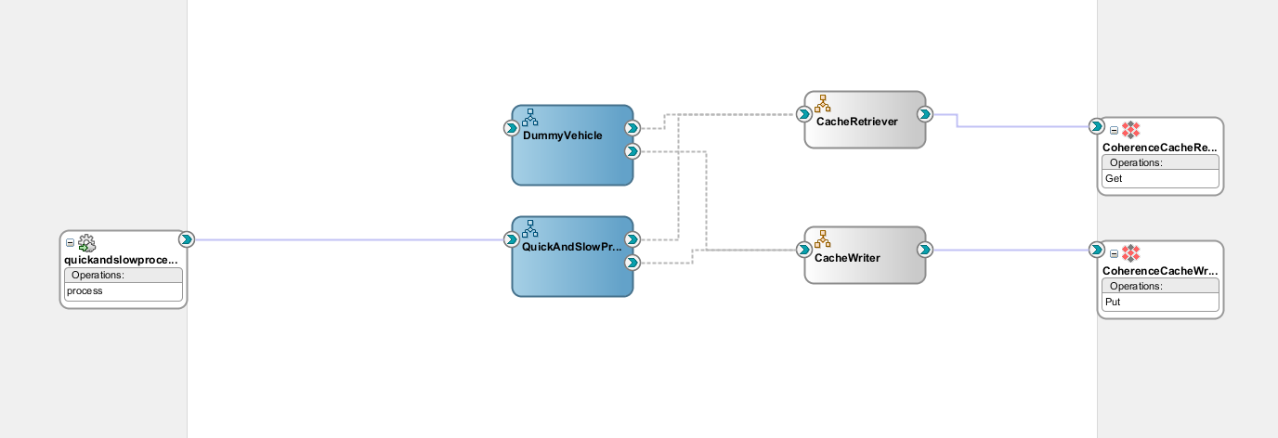

8. Chapter10

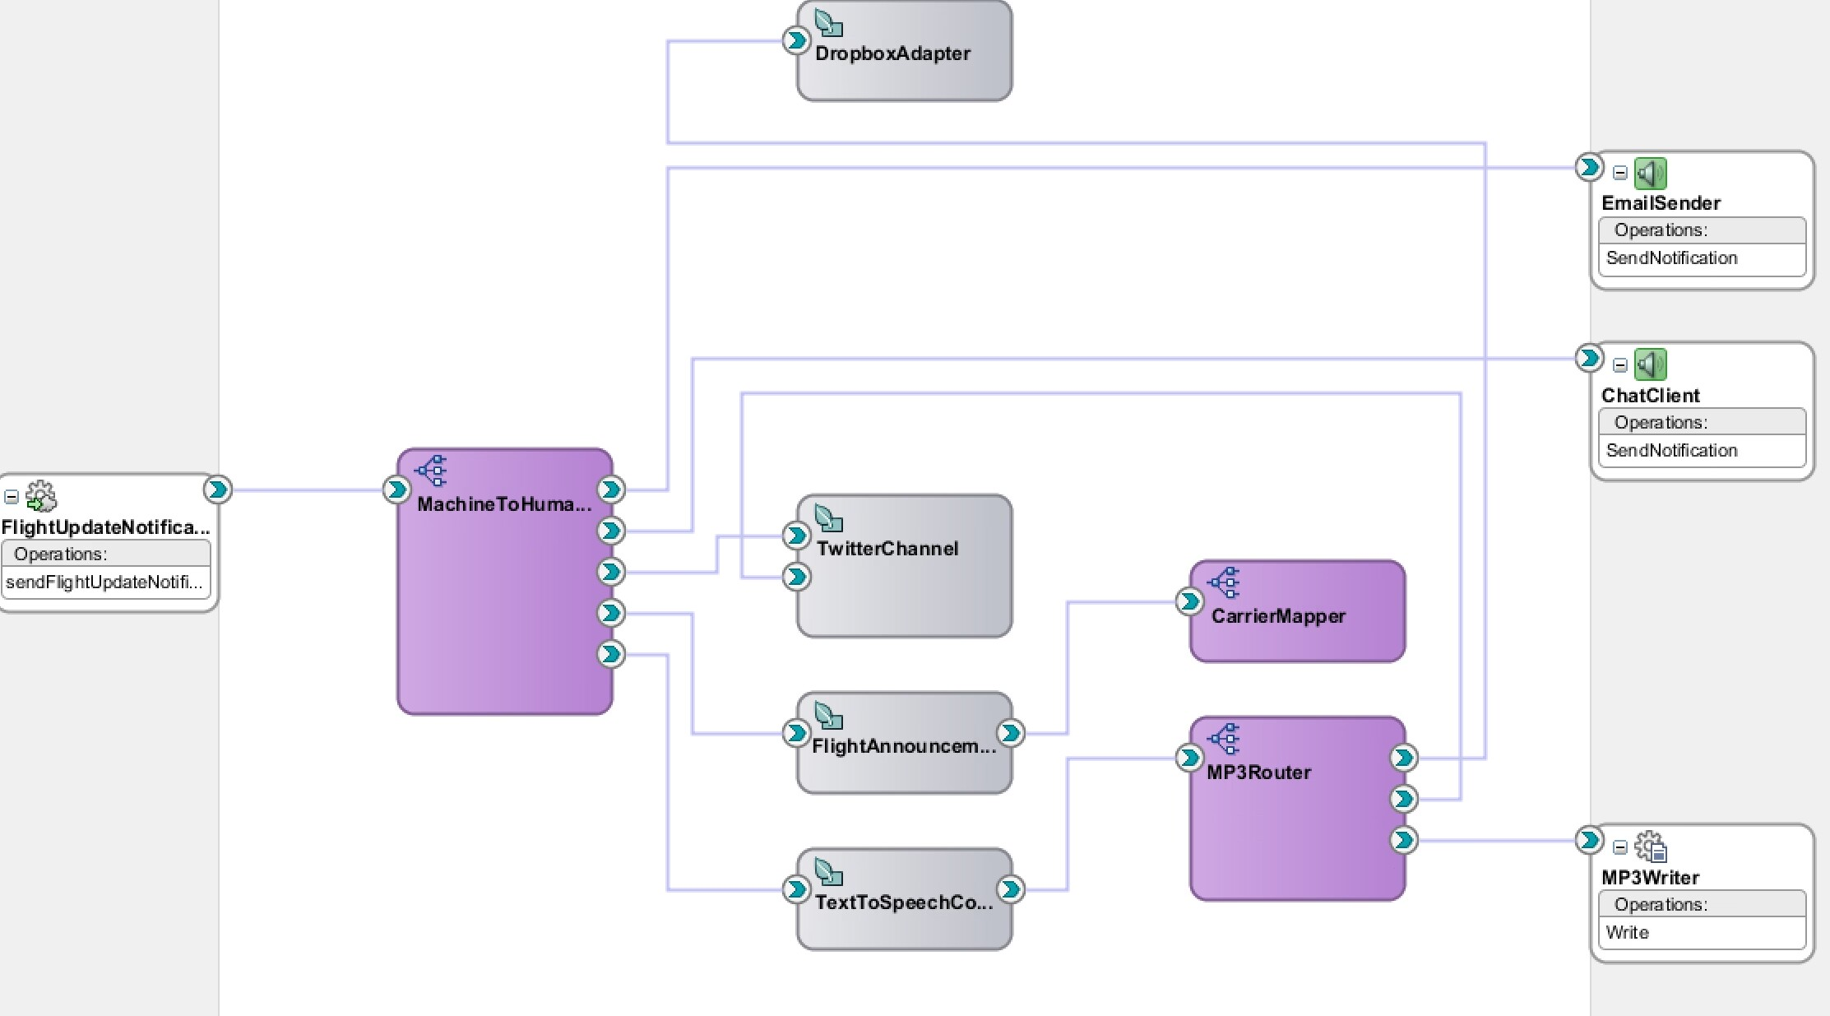

9. Chapter11

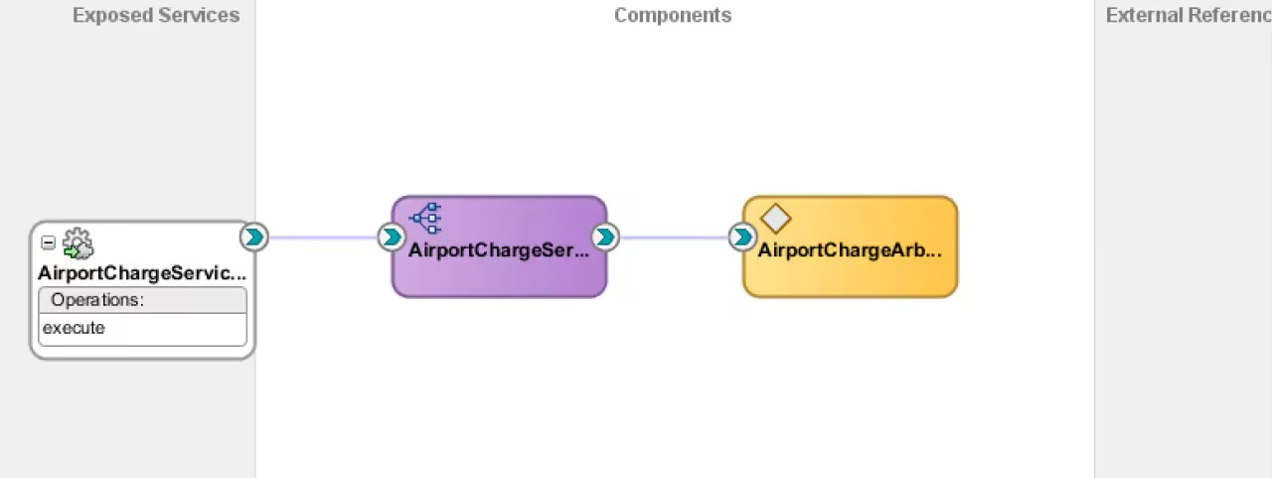

10. Chapter12

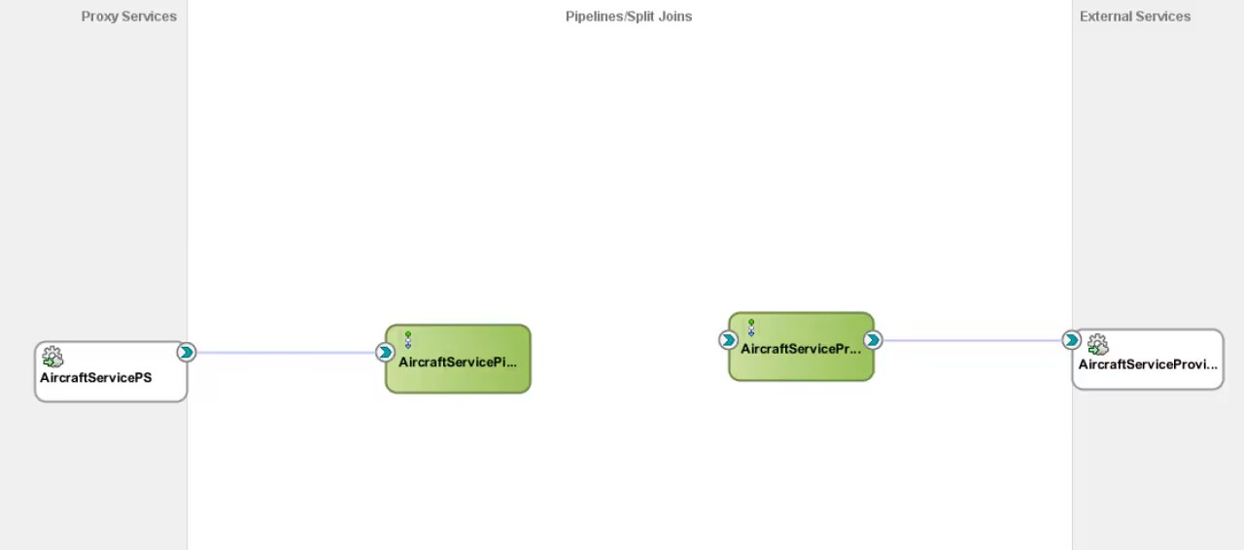

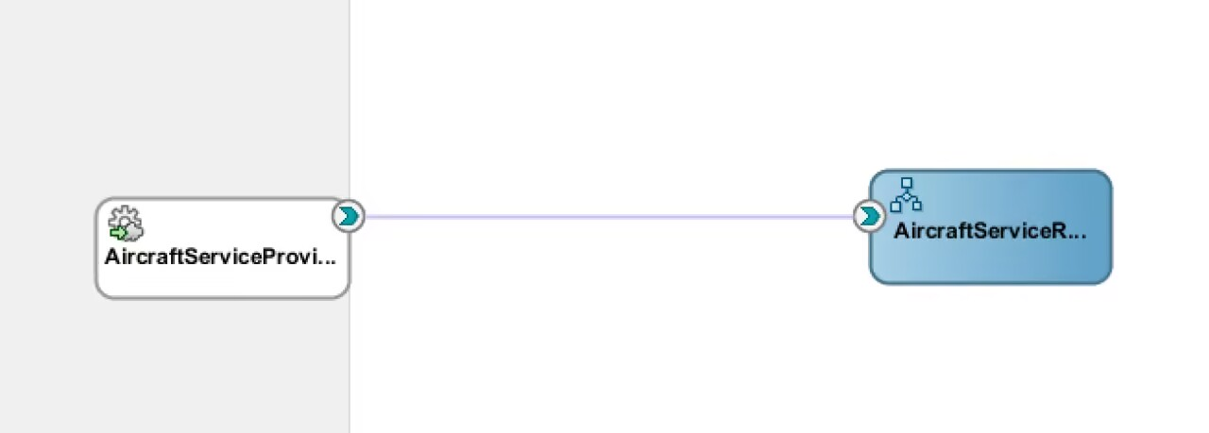

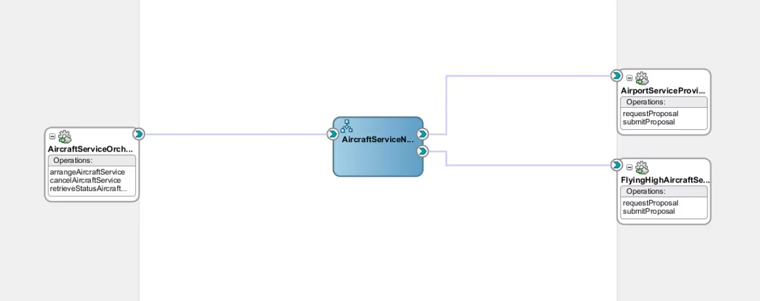

11. Chapter13

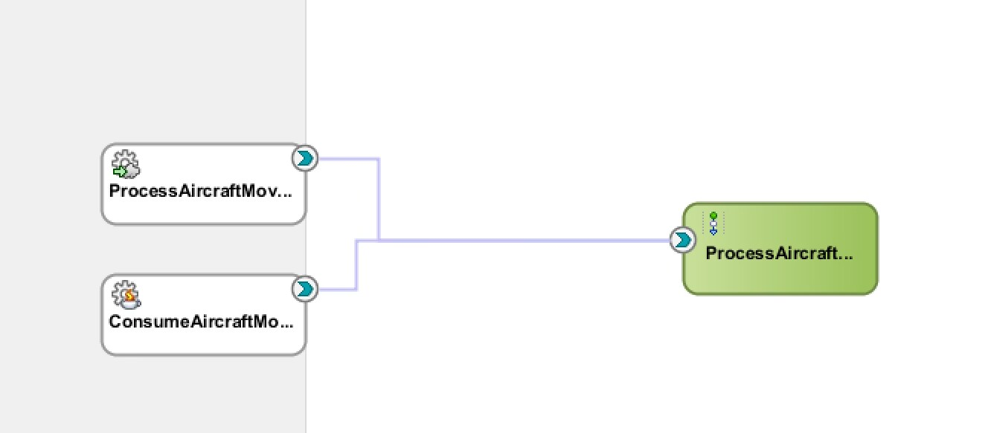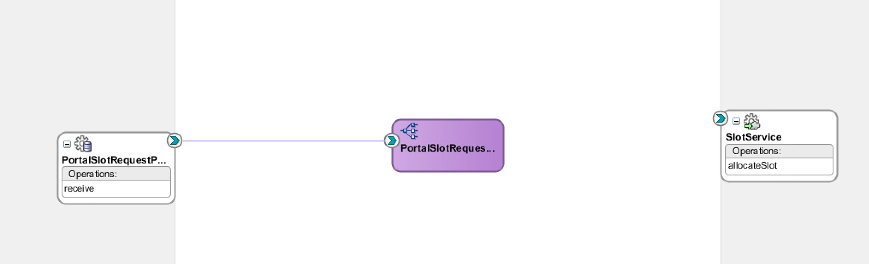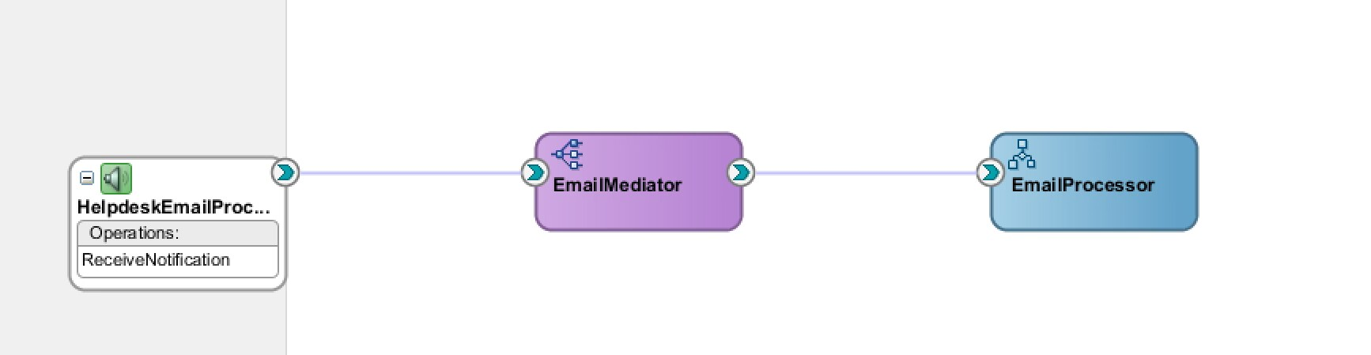

12. Chapter14

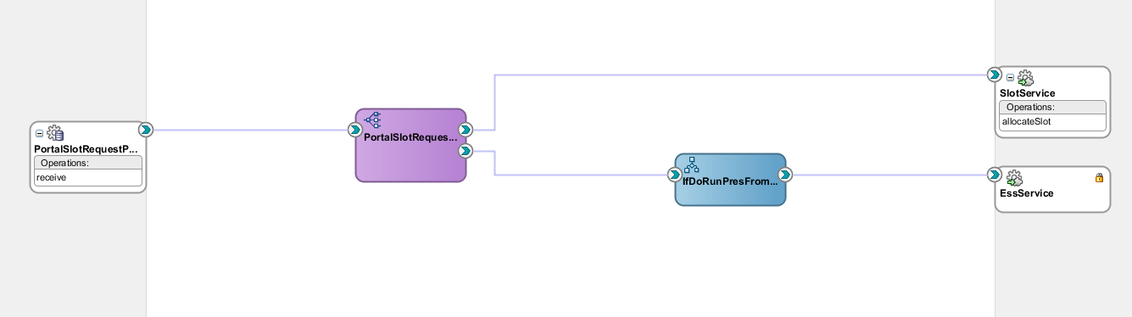

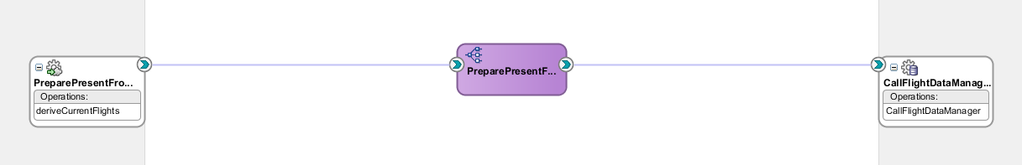

13. Chapter15

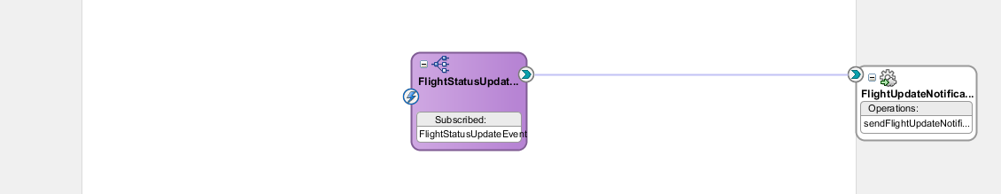

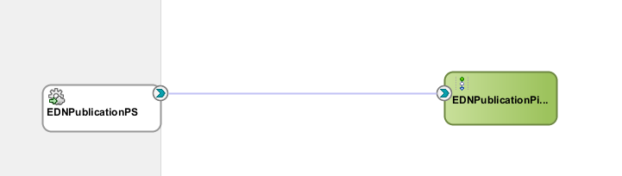

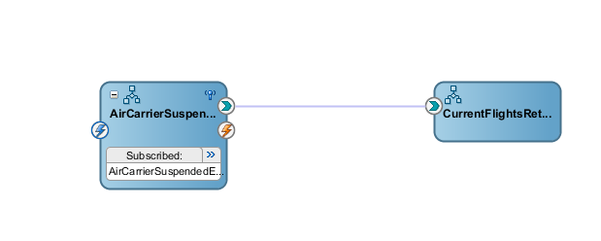

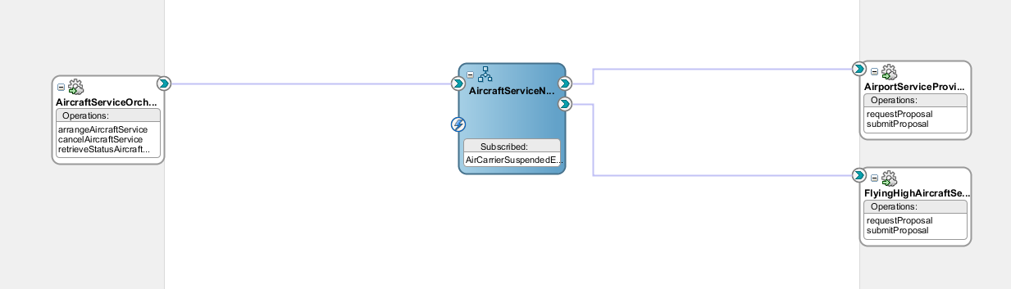

14. Chapter16

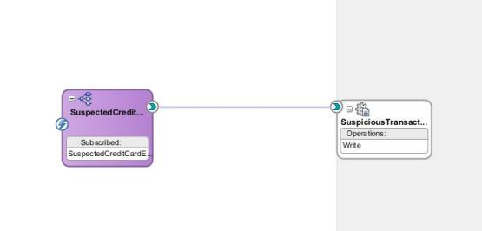

# 六、实现

## Chapter 3 使用服务总线公开SOAP服务

我们将首先创建一个服务总线管道，该管道与SOAP Web服务代理一起公开，以提供摄氏度和华氏度之间的温度转换。一个简单的转换是它所需要的所有转换。这意味着管道不需要调用任何业务服务来生成其答案。

在类别树中，单击常规>应用程序。从“项目”字段中选择具有服务总线项目的服务总线应用程序。（General > Applications > Service Bus Application with Service Bus Project）

输入应用程序名称：ConversionServices，输入一个目录用以创建应用程序。单击下一步按钮，在下一页，输入服务总线的名称：TemperatureConversionService，接受默认目录，确确认已选择服务总线项目功能，按完成。完成后如图所示：

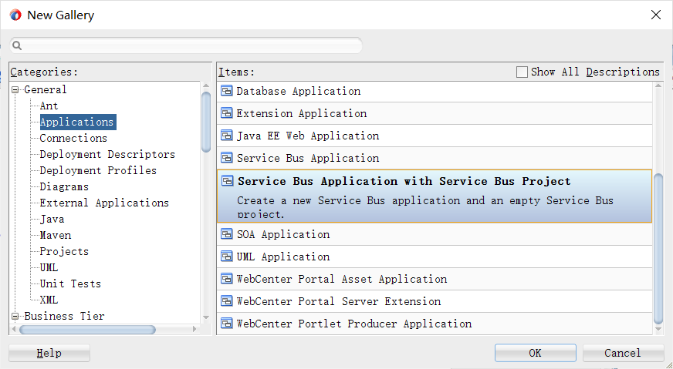

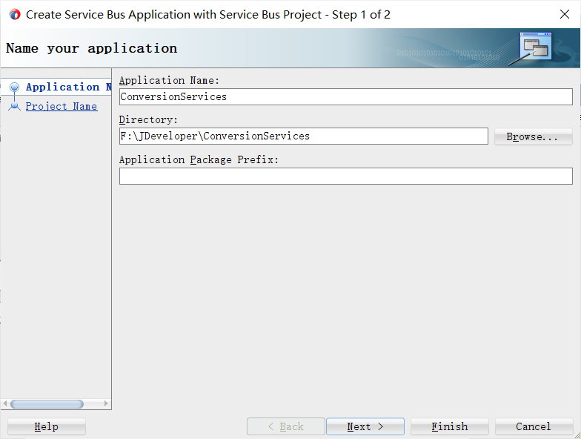

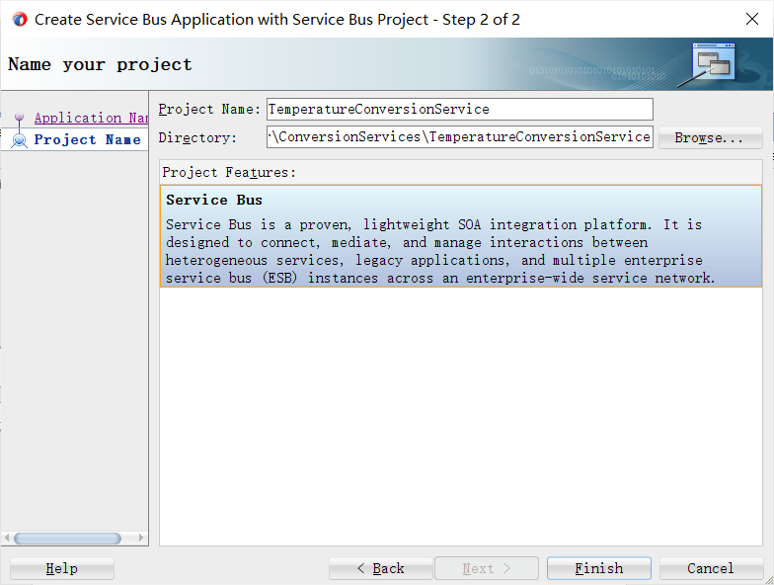

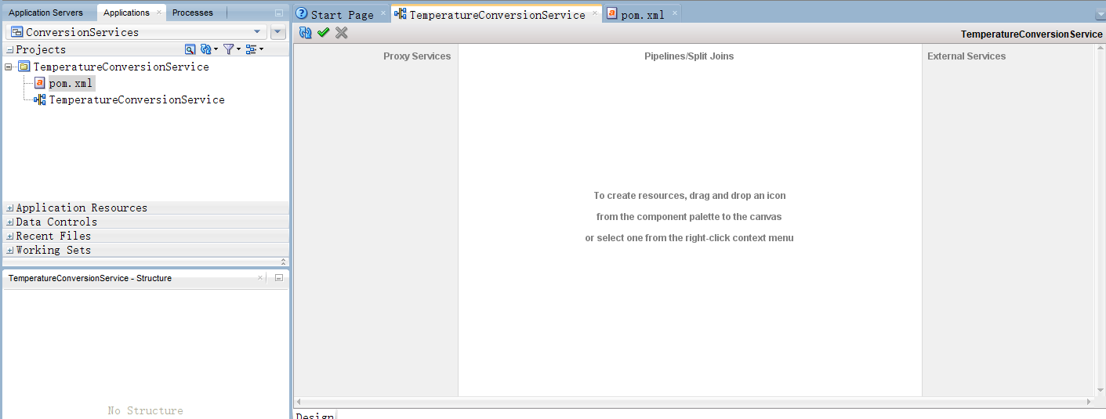

新建Proxy、Schemas、Transformations以及WSDLs文件夹，如图所示：

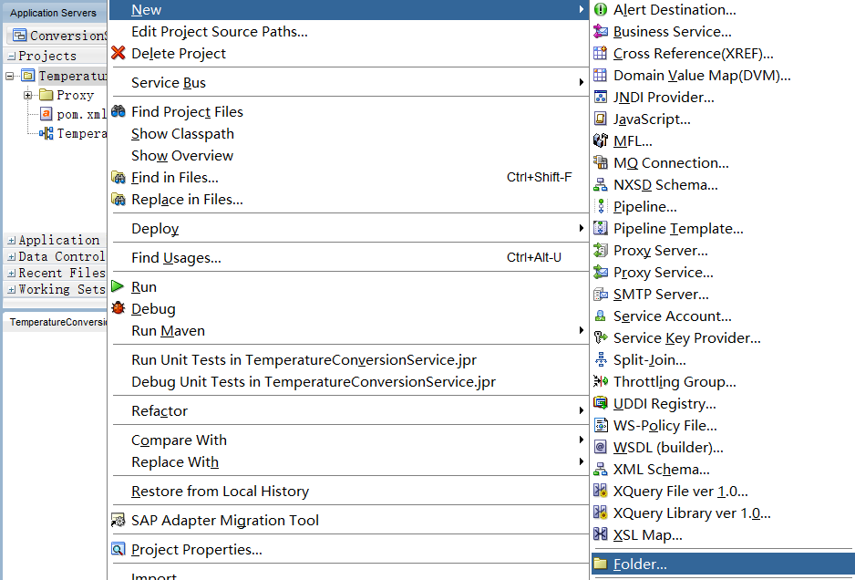

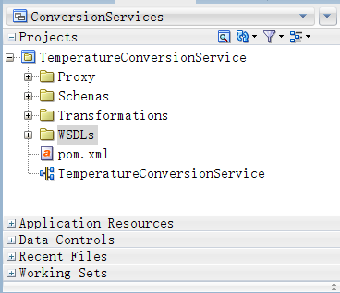

导入设计资源，在WSDLs的上下文菜单选择导入（import）选项，在导入对话框中选择Service Bus Resources。点击OK。

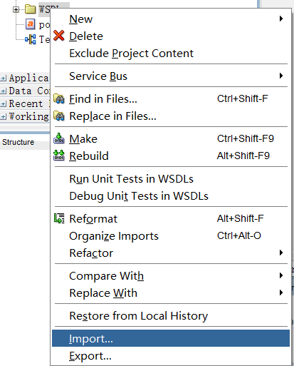

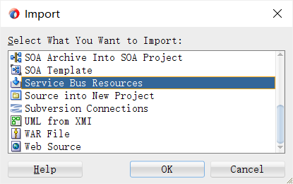

在导入服务总线资源的向导第一页中选择配置jar，选择源目录下的jar文件---TemperatureConversionResources.jar。单击下一步，向导会显示将导入项目的资源概览，接受所有资源（三个），然后单击完成。

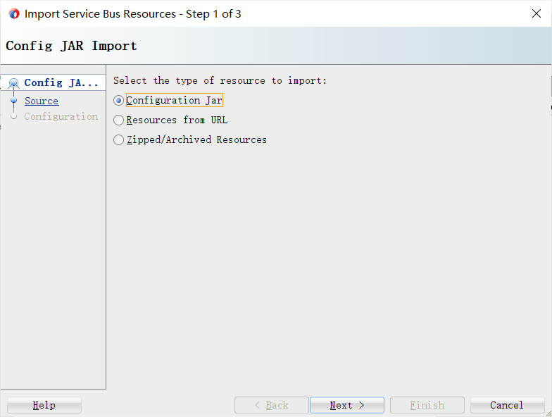

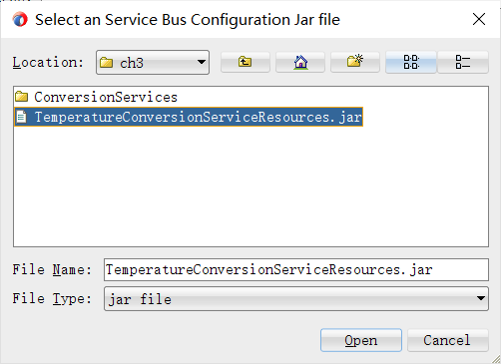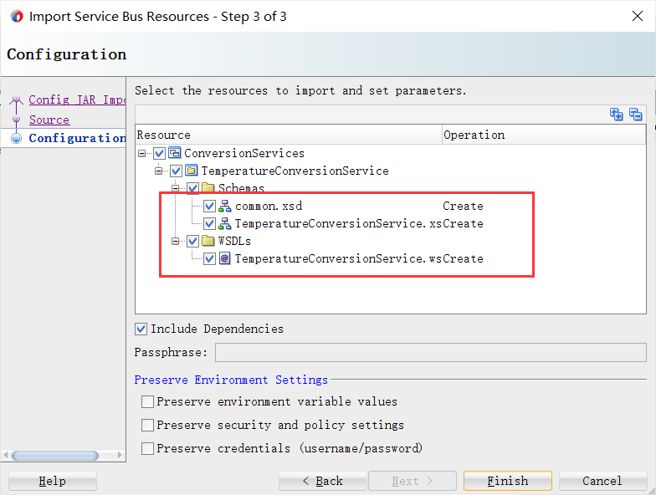

导入完成后，两个XSD文件和WSDL文件会被导入项目中，如图所示：

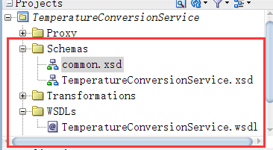

从WSDL的上下文菜单探索依赖关系可以快速显示文件级依赖关系，如图：

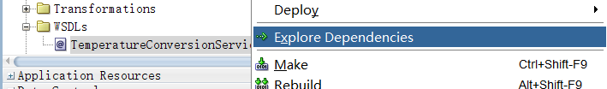

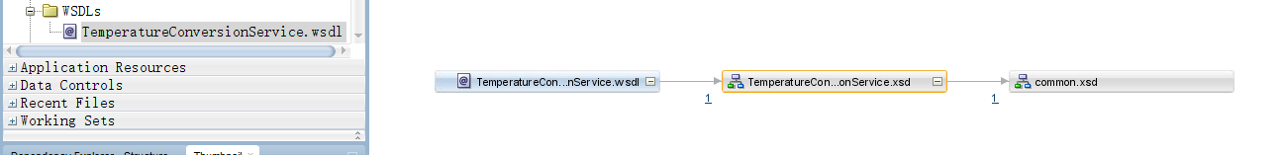

为TemperatureConversionService创建代理，使用TemperatureConversionService.wsdl上下文菜单的Create Proxy Service选项：

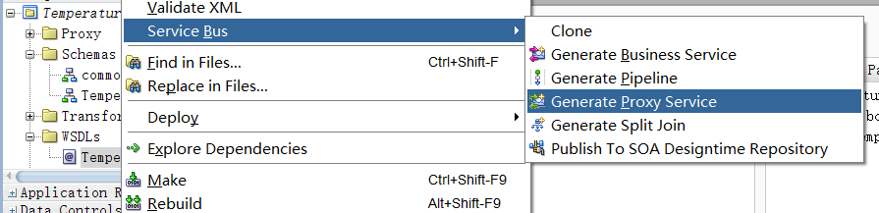

将location设置为我们之前创建好的文件夹，同时取消选中Generate Pipeline选项，点击下一步：

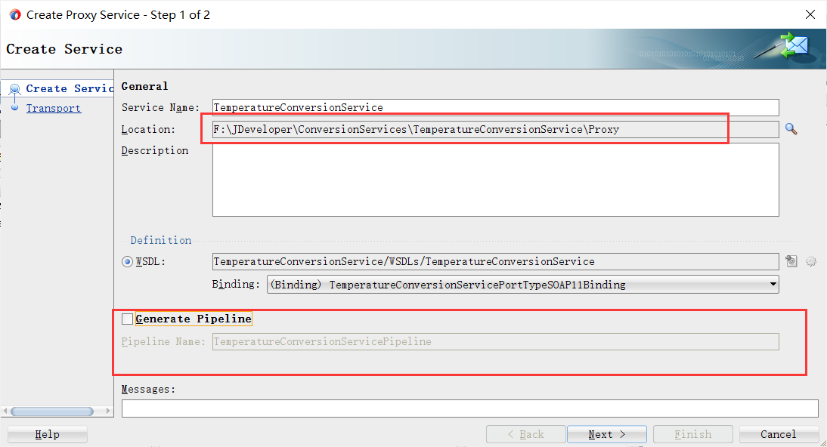

在Endpoint URI字段，我们在这里提供的值将在运行时与运行SOA套件的实际机器的主机名和端口相结合，形成HTTP/SOAP请求要发送到的物理URL，输入值为/utility/TemperatureConversionService，点击完成：

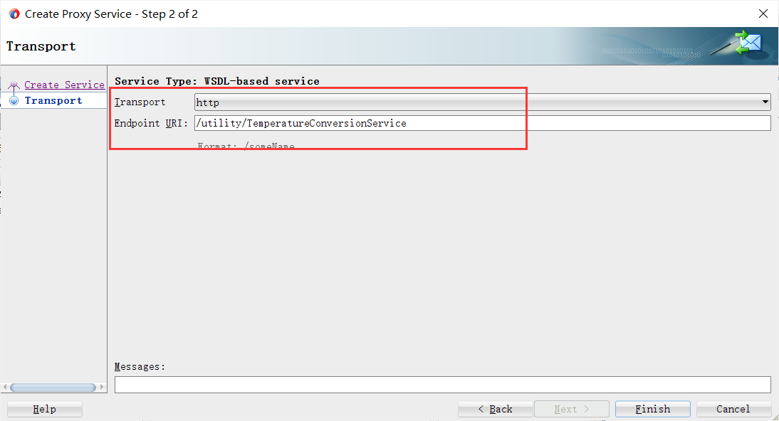

代理服务将在指定的文件下被创建，双击代理服务会弹出编辑器，可以发现目标服务属性被标记为无效，这是因为它还没有被设置。通过这个属性，我们可以指定将代理接收到的信息规范为SOAP/XML格式后，服务总线应该将其转发到哪里。在我们开发出执行温度转换的管道后，我们将重新访问代理服务，并将此属性设置为管道引用：

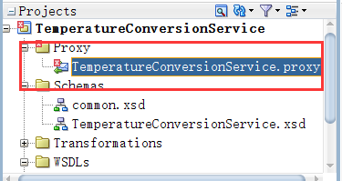

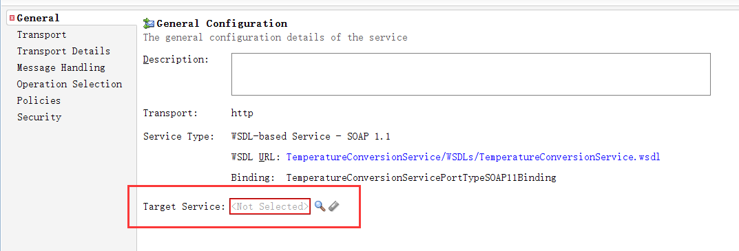

在定义了代理后，我们现在需要开发管道。使用wsdl文档的上下文菜单上的菜单选项Service Bus | Generate Pipeline创建管道：

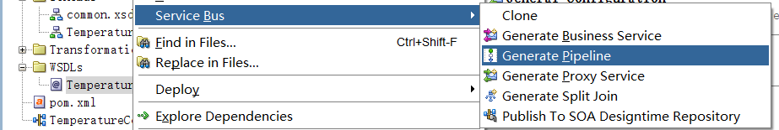

在第一页，将名称设为TemperatureConversionPipeline，将位置设为新创建的Pipeline文件夹，点击下一步：

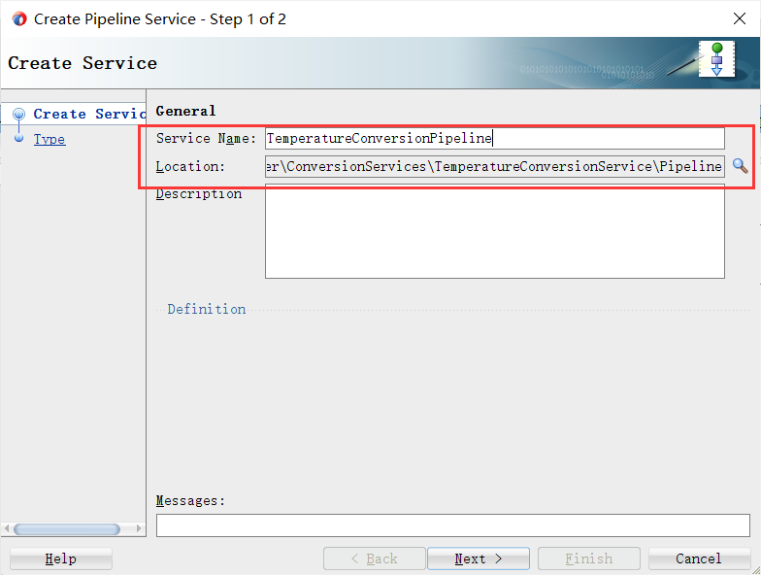

取消选中Expose as a Proxy Service复选框，接受从wsdl导出的已选服务类型：

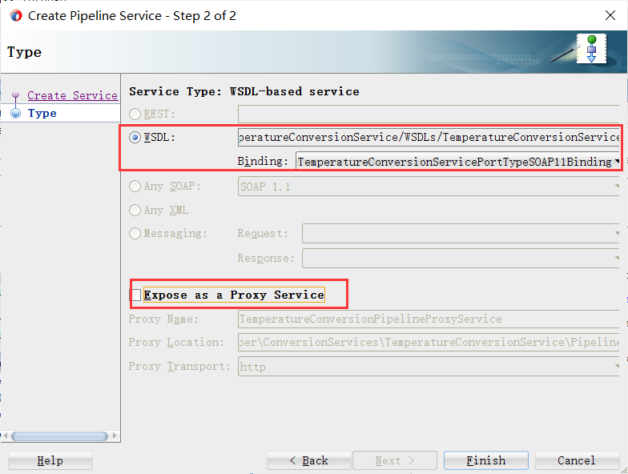

管道编辑器有两个标签页，分别为设计和配置。在设计选项卡上，流水线上的信息流是可视化的，我们可以将右边的组件操作拖放到可视化流程编辑器中，将其添加到管道中，如图所示：

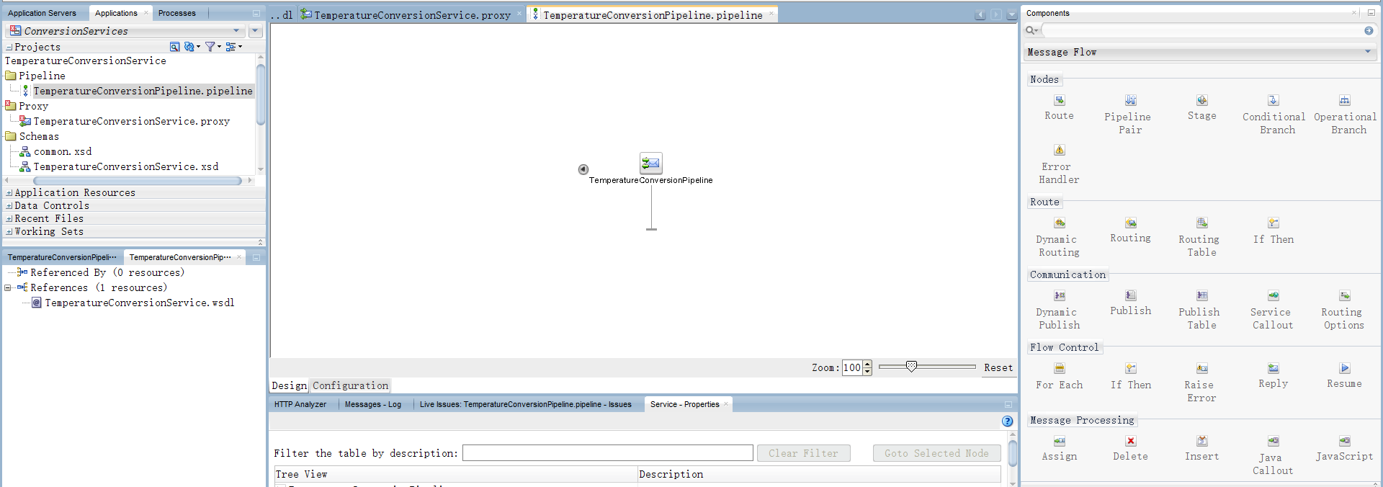

在TemperatureConversionPipeline中，我们最初只需对请求报文做一件事，那就是将其转换为带有正确转换的温度值的响应报文，在通过替换活动配置这种转换之前，我们首先要创建处理这种特定转换的XSLT文档。

首先在Transformations文件夹的上下文菜单中选择新建XSL MAP：

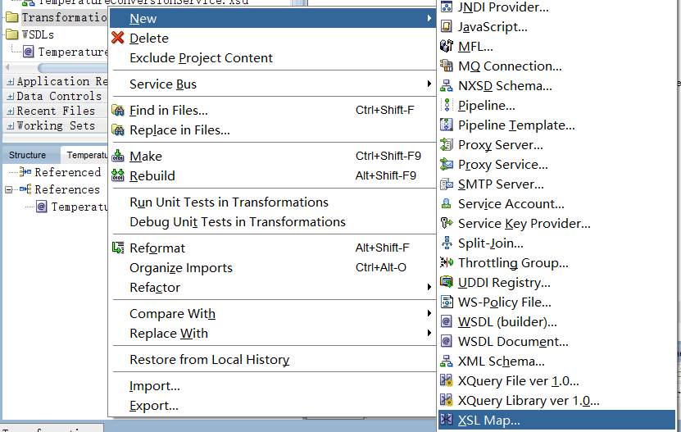

在创建向导的第一页，将文件名设置为temperatureCelsiusToFahrenheitRequestToResponse.xsl，接着设置主数据源，点击browse，选择TemperatureConversionService.xsd文件中的temperatureCelsiusToFahrenheitRequestMessage元素，并选择它作为源元素，选择temperatureCelsiusToFahrenheitResponseMessage元素作为目标元素，点击确定：

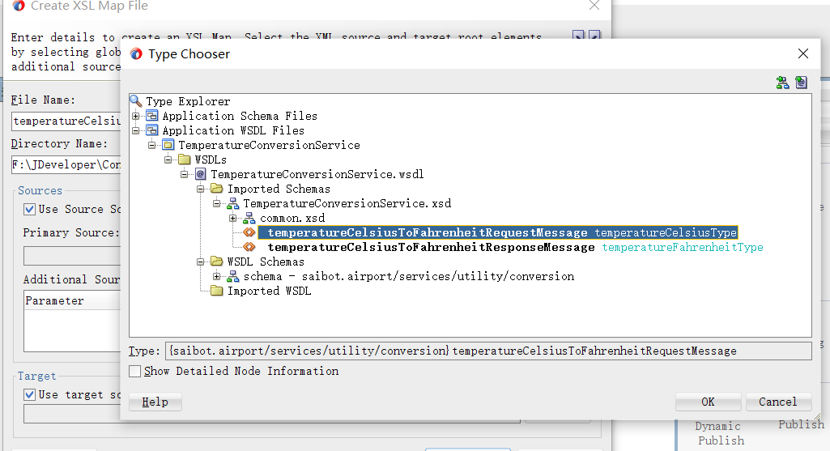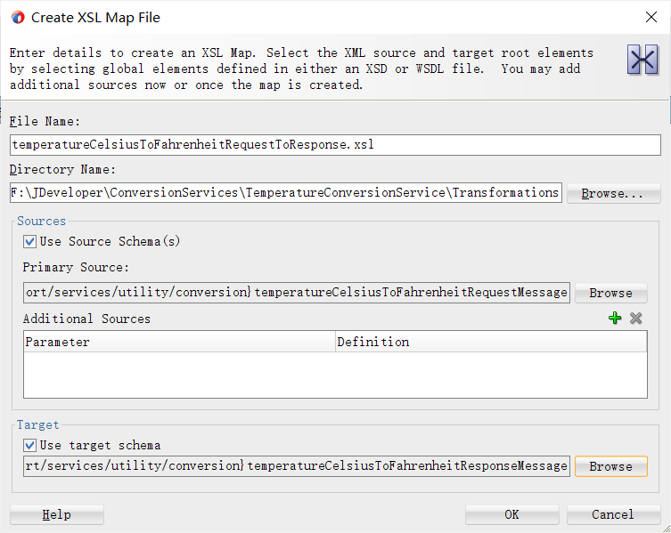

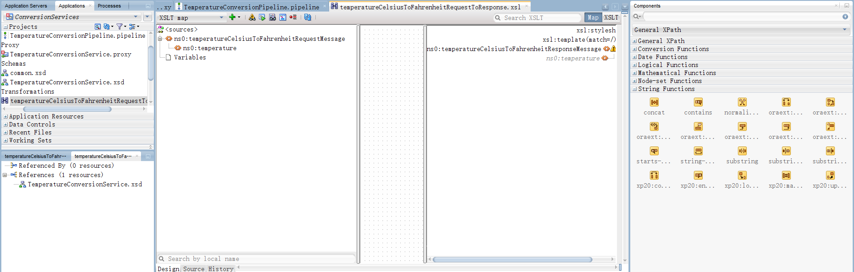

编辑Xpath Expression：

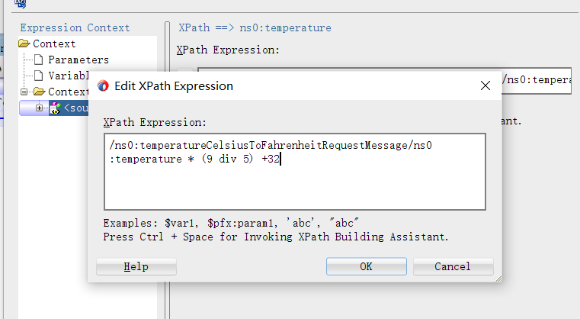

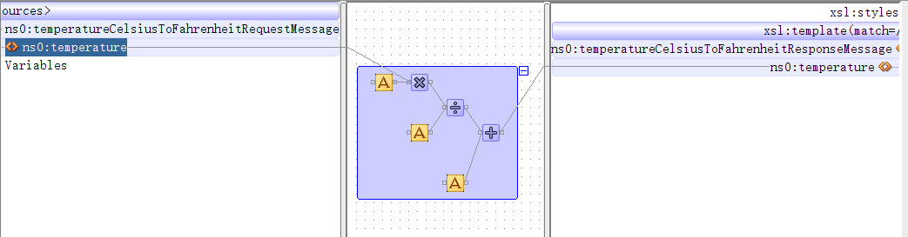

现在我们已经创建了XSLT样式表，现在是时候在管道中添加一个替换活动了，它将使用样式表来操作变量值：

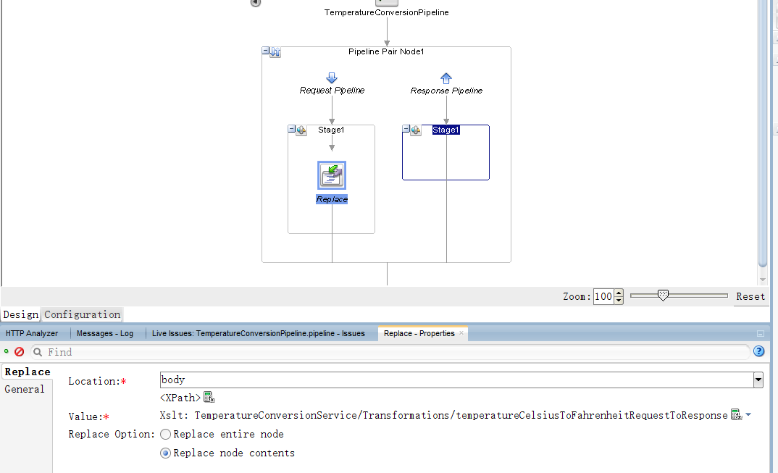

接着将代理连接到管道，打开该代理的代理编辑器，在general选项卡上打开目标服务属性的资源选择器，选择TemperatureConversionPipeline作为该代理的目标：

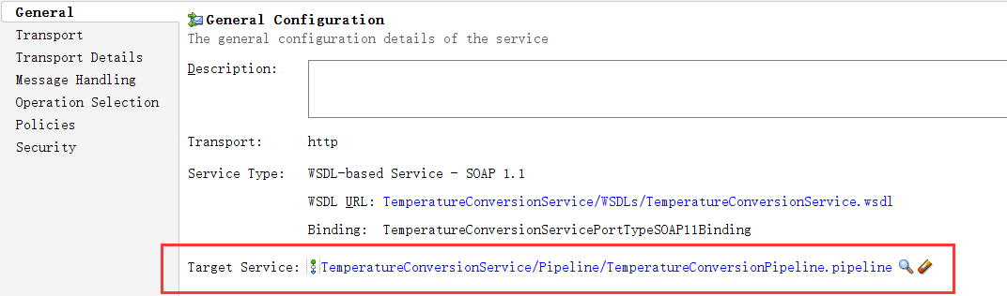

至此，温度转换服务的实现就完成了：

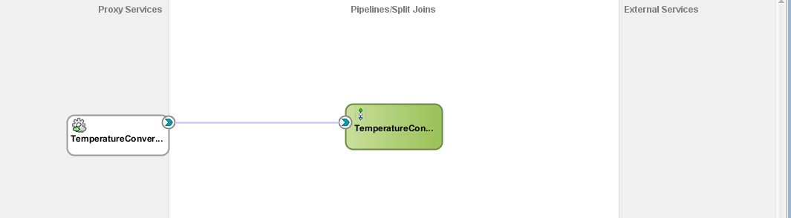

可以在JDeveloper中进行测试：

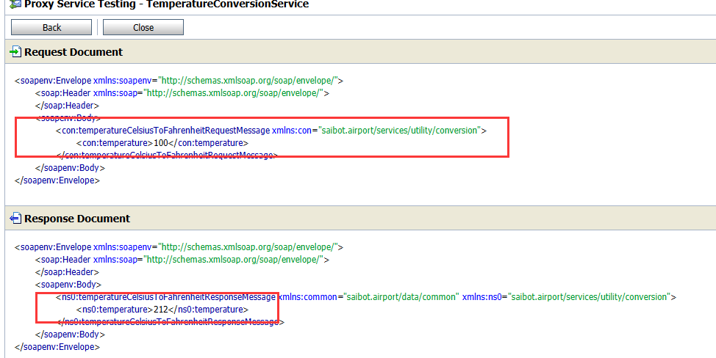

虽然我们在xsd文件中规定了温度的最低值，但是服务的当前实现并不能阻止进入包含相当无效的温度值的调用，对于这一点，我们可以运行服务并测试：

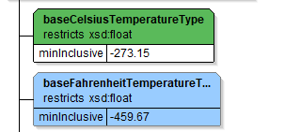

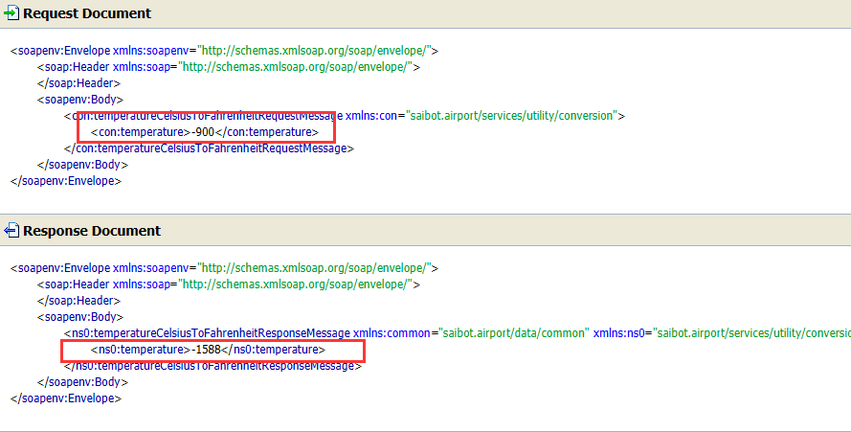

基于这一点，我们向管道中添加一个验证活动，打开管道编辑器。将验证活动从组件选项板拖到stage 1，并将其放到“替换”活动上方：

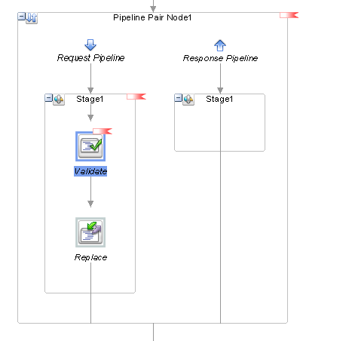

在属性编辑器中配置验证活动，属性填写如下：

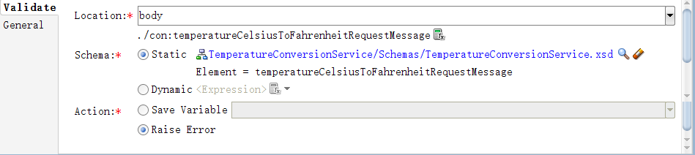

可以验证我们做出的修改是否有效：

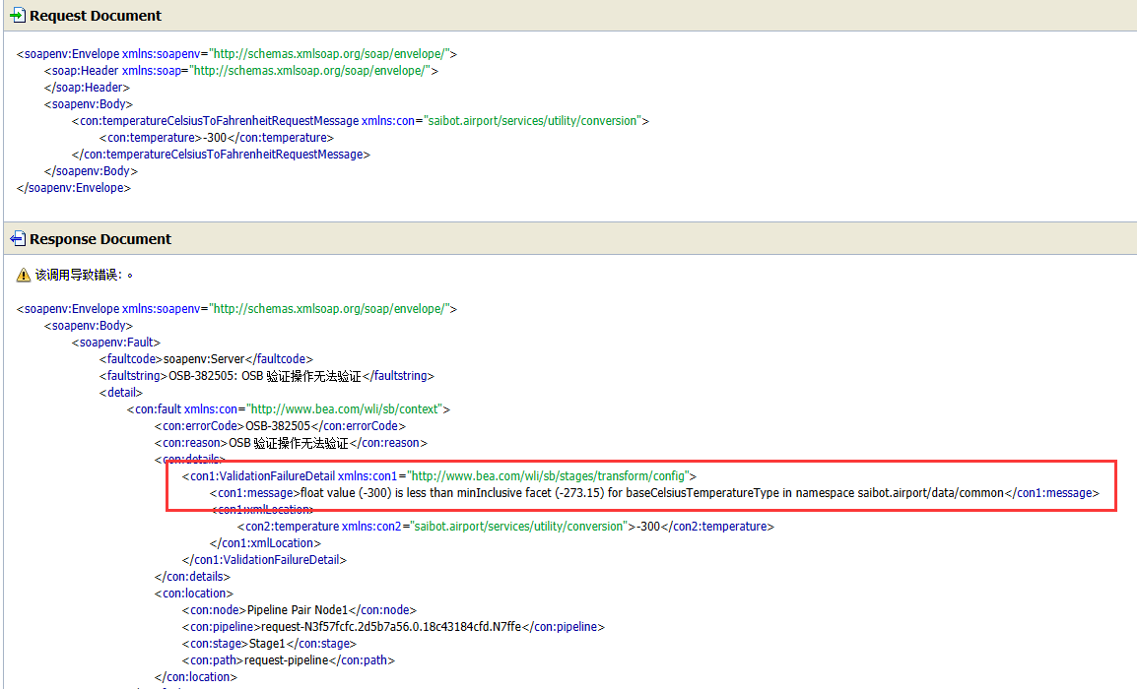

可见当输入的数小于-273.15或为非数值时，服务总线会产生的标准SOAP故障消息。此故障消息包含一个名为“验证失败详细信息”的子元素，该元素指示验证失败的内容。

接着我们为管道添加异常处理。一个错误将以尽可能低的级别进行处理。如果在阶段中发生异常或显式引发异常，则会调用阶段级别的错误处理程序来处理该错误。如果不存在阶段级错误处理程序，或者它无法确定地处理给定类型的错误，则将调用管道级别的下一级错误处理程序。如果管道级错误处理程序不存在或也无法处理该错误，则将调用服务级别错误处理程序。如果服务级别错误处理程序也失败，则由系统（服务总线运行时框架）处理该错误。

将错误处理程序从组件选项板拖动到管道编辑器，并将其放到请求管道的stage 1上。这将创建阶段级错误处理程序。接下来，从组件选项板中拖动Raise Error活动，并将其放入刚刚创建的stage 1的错误处理程序中。指定此活动应该报告的错误代码，例如某-001，以及可能的消息。管道现在如图所示：

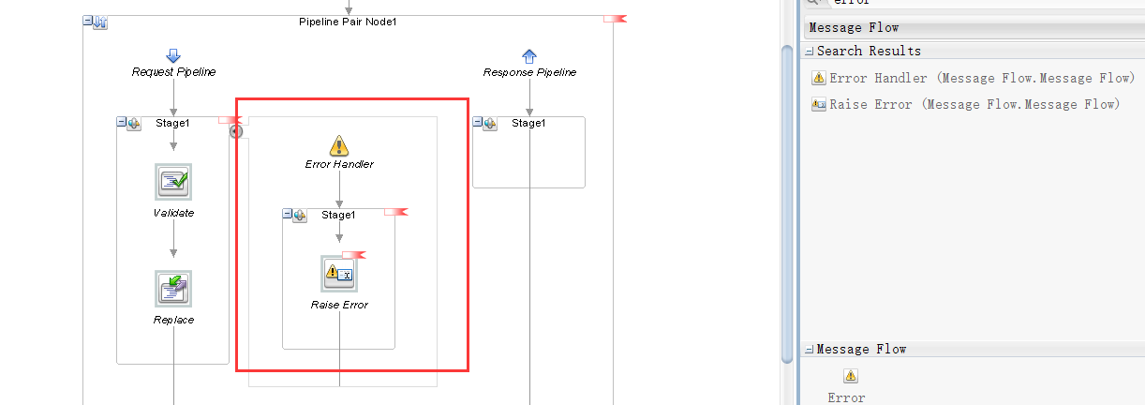

设置Raise Error的属性：

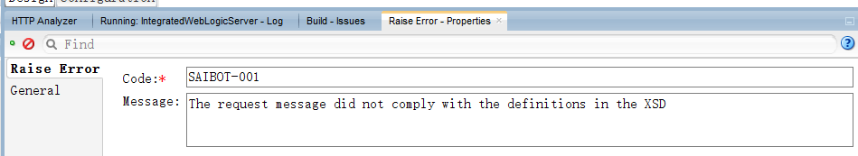

测试：

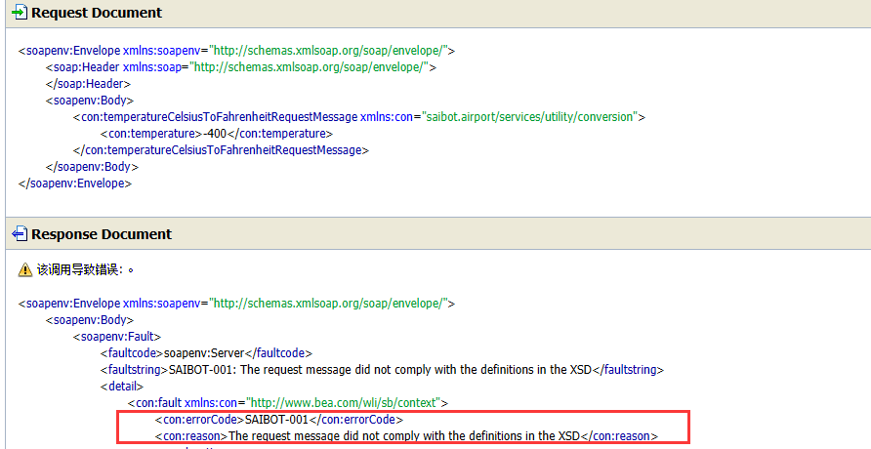

也可以运行管道本身。这不仅仅提供了来自管道的SOAP故障的响应：它还生成了管道内部活动的跟踪，如图:

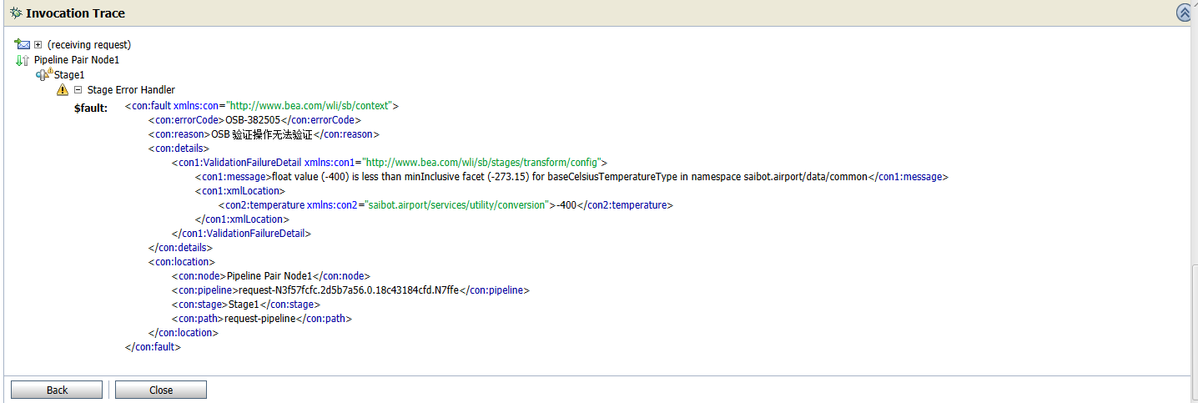

部署服务，在em控制器中打开服务总线，单击“操作”选项卡。按下搜索按钮，以显示所有操作的列表——管道、业务服务和代理。该列表中包含该代理服务：

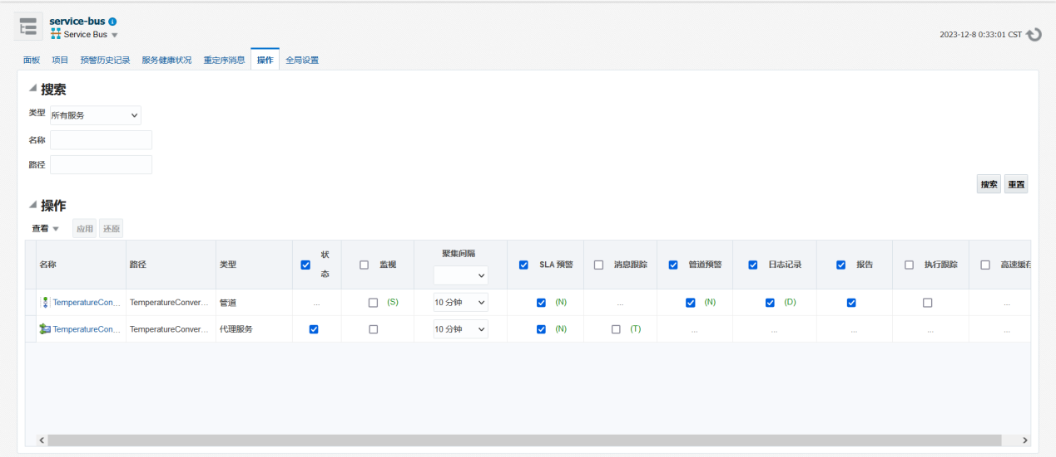

单击“监视”栏标题中的复选框，以对列出的所有（两）个操作启用监视。同时启用消息跟踪、管道警报、日志记录、报告和Exe跟踪：

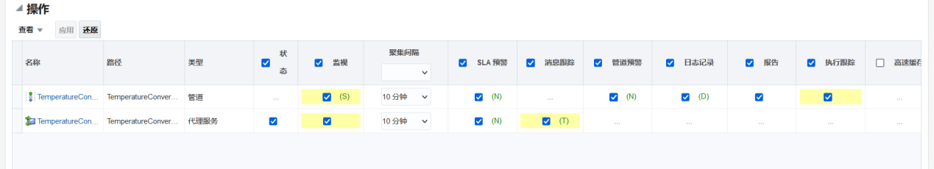

多次调用服务后查看监视结果：

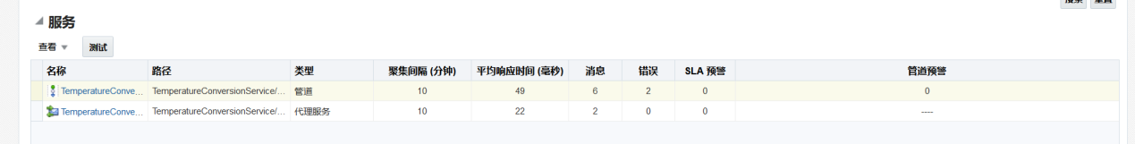 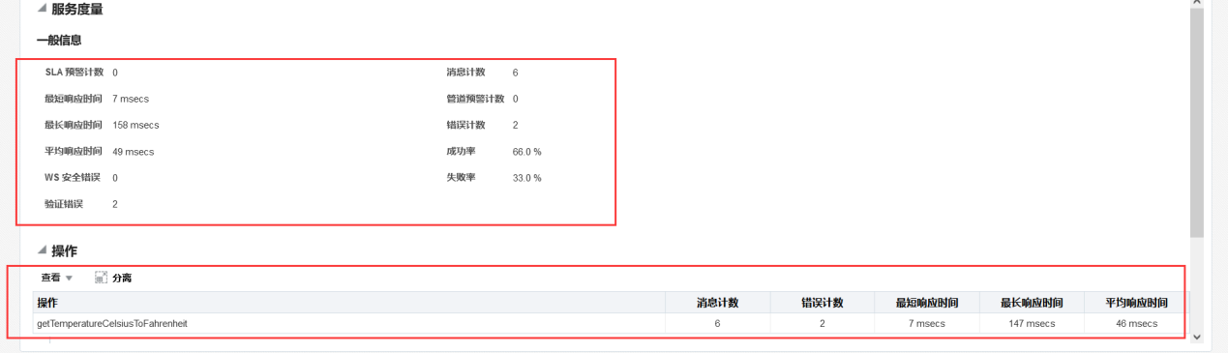 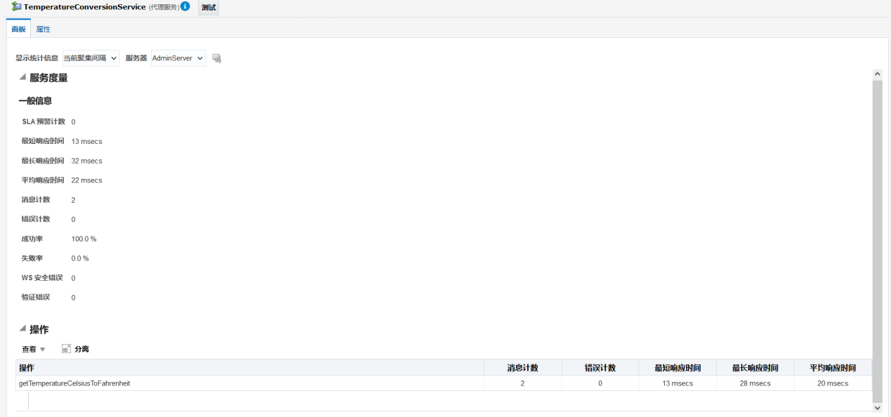

接着我们使用警报来提供有关验证错误的详细信息，首先，创建一个名为alert的新文件夹。从此文件夹上的上下文菜单中，选择“新建|警报目标”选项。将出现一个窗口，让您输入新警报目标的名称，例如PipelineAlertDestination。按Finish后，将创建警报目标，编辑器显示允许进一步编辑目标的属性。默认设置很正常，因为已设置了警报日志记录。这意味着我们将能够在EM FMW控制中监控发布到这个目标的消息：

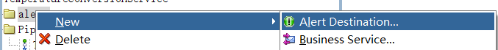

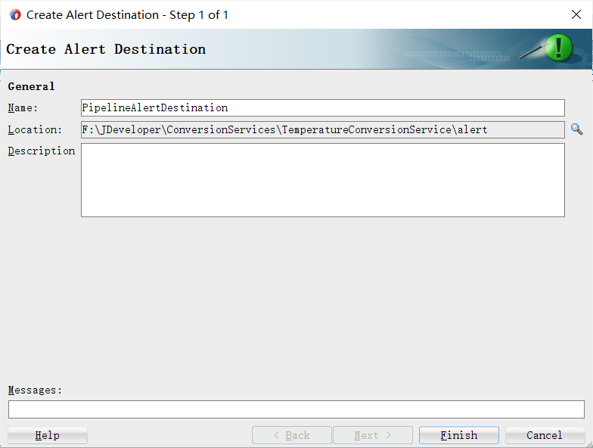

返回到温度转换管道的管道编辑器。将组件选项板中的警报活动添加到“错误处理程序”，并将其放到“引发错误”活动的上方。在属性编辑器中配置活动以报告一些故障详细信息。打开“内容”属性的表达式编辑器。将$故障变量中的错误、Code和详细信息元素插入到表达式中，并使用concat函数将它们组合起来。接着将summary设置为Validation Error。在这种情况下，将严重级别设置为“警告”，以便将警报略微提升到最小严重级别（信息）之上。选择您不久前创建的警报目标作为目标。下图显示了具有已配置的警报活动的管道现在应该是什么样子的：

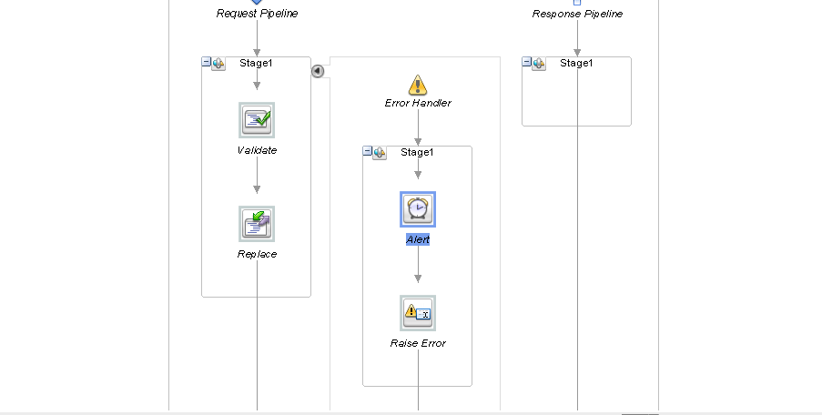

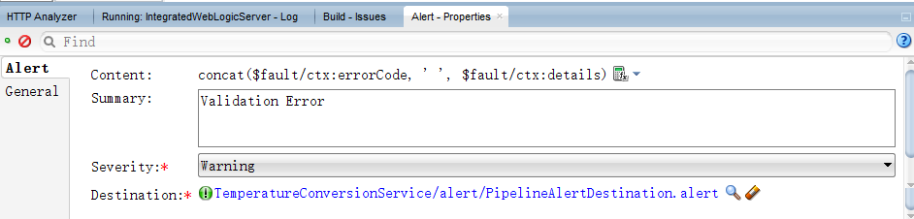

再次部署后测试：



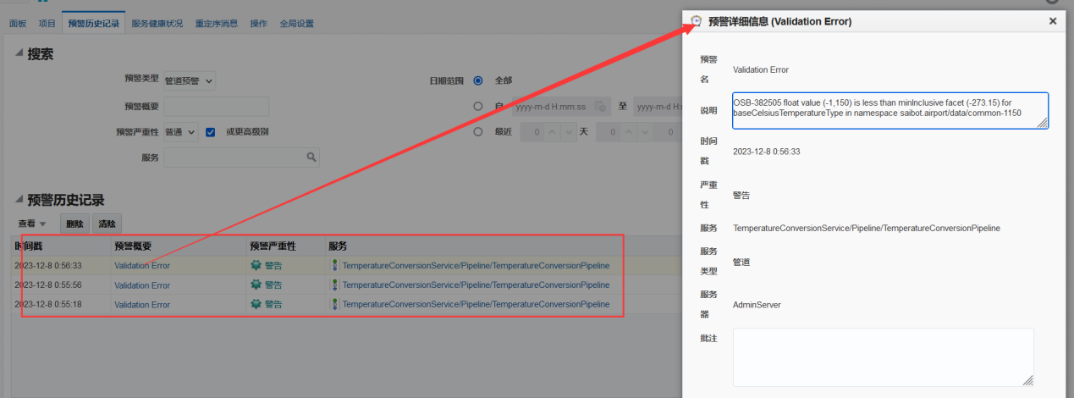

使用消息报告。在温度转换管道中的Raise Error前增加一个Report活动。使用表达式编辑器将活动的内容属性设置为正文变量： $body/con:temperatureCelsiusToFahrenheitRequestMessage.中的整个请求消息定义一个搜索键，用作服务实例上的标记，以便在运行时快速识别消息报告。请注意，这并不是一个非常有用的报告搜索键的示例。常见的有意义密钥基于业务标识符，例如机场行业中的航班号或航空公司代码：

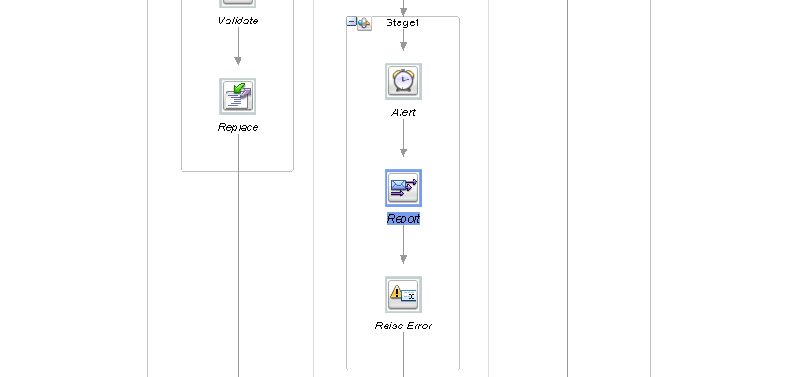

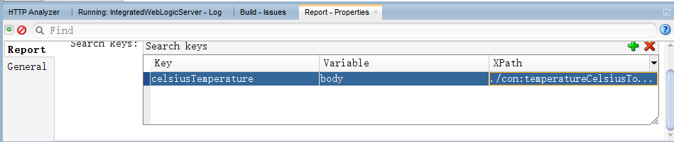

再次部署运行后，进行一些包含无效温度值的调用，以触发错误处理程序，从而触发报告活动。因此产生的消息报告可以在控制台中查看。转到控制台，选择节点SOA |服务-总线|温度转换服务。从标记为“服务总线项目”的下拉菜单中中，选择“消息报告”选项：

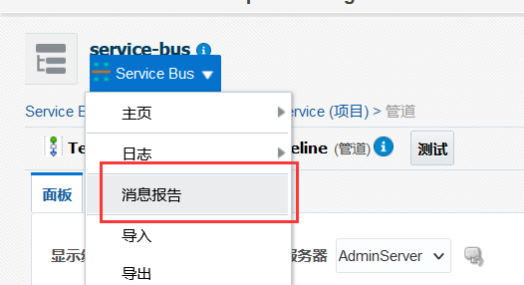

查看对应报告：

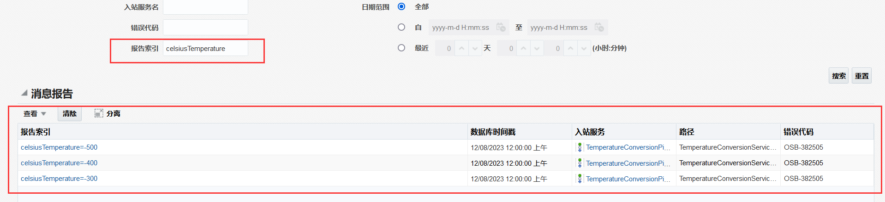

点开其中一个报告并查看具体信息：

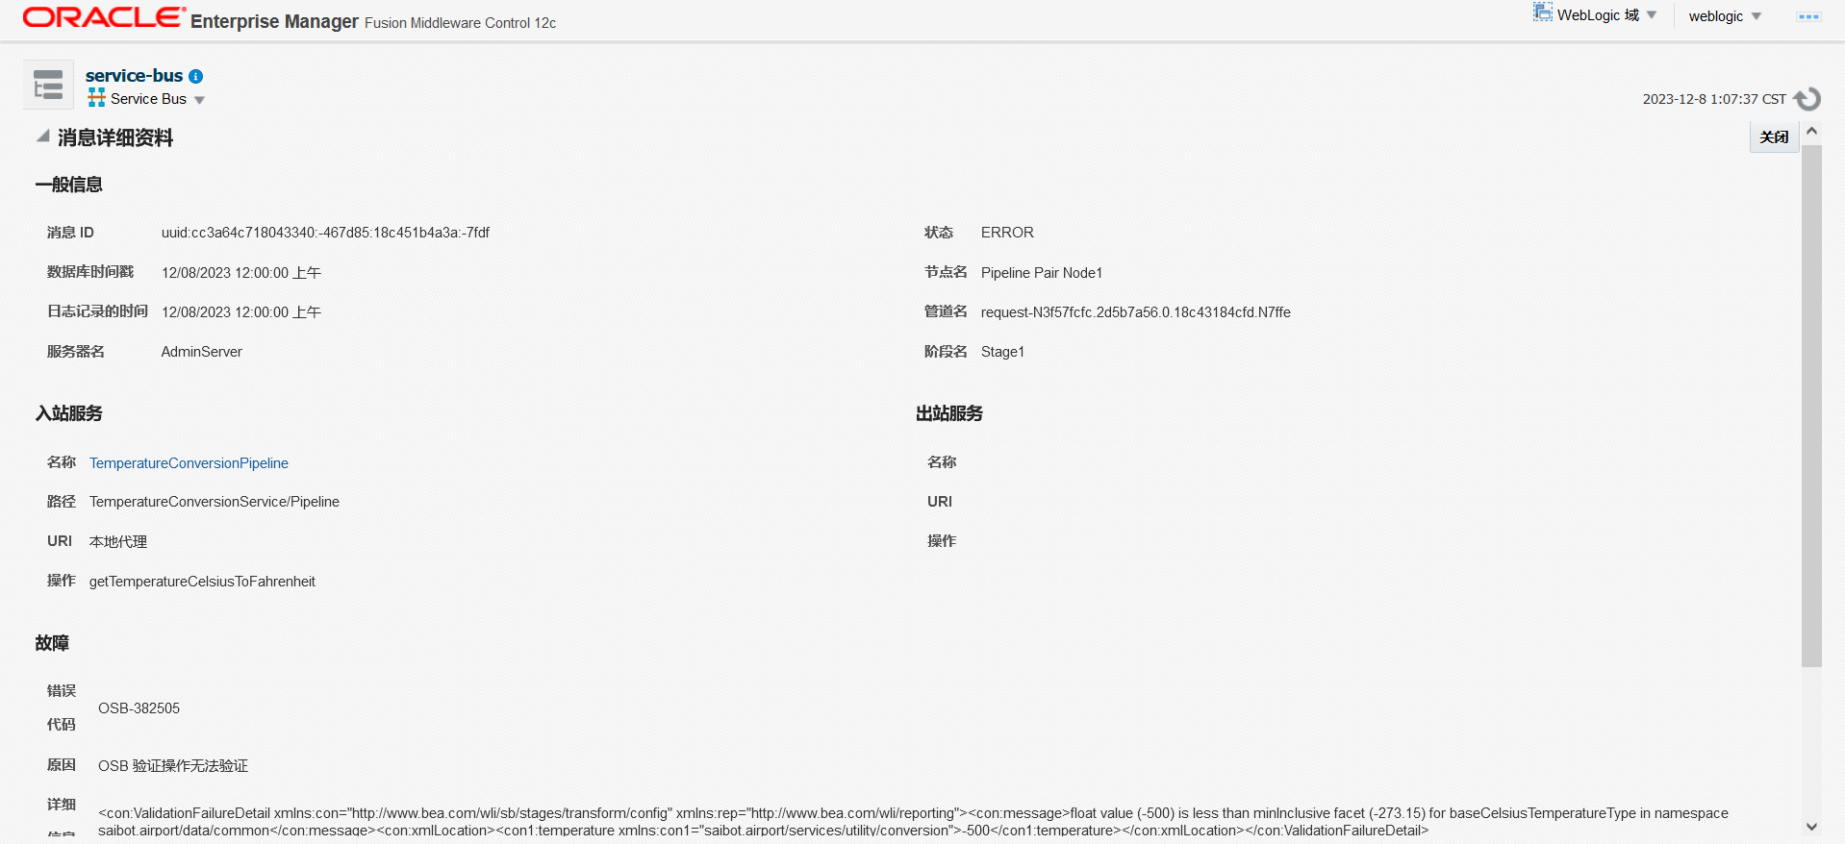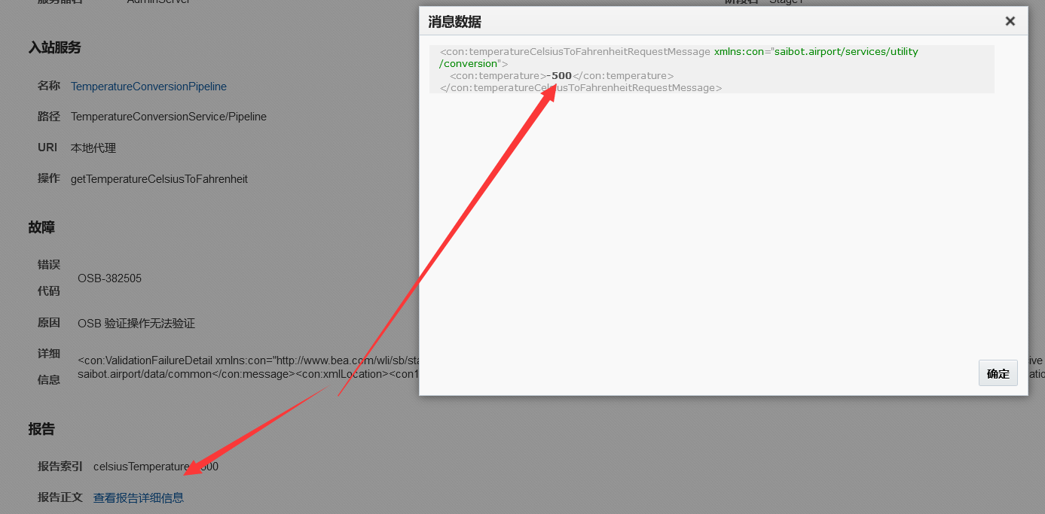

为外部转换服务配置业务服务。http://www.webservicex.net网站提供了许多公共的SOAP网络服务。为了在服务总线项目中利用此web服务，必须有一个配置为表示外部服务的本地存根的业务服务。在管道中，我们可以调用或更常见地将（消息）路由到业务服务，从而路由到外部服务。

从WSDLs文件夹上的上下文菜单中选择导入选项。在出现的弹出窗口中，选择服务总线资源选项：

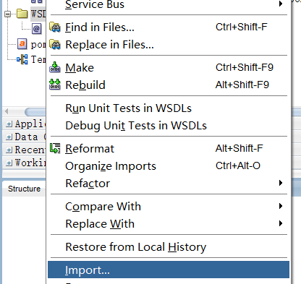

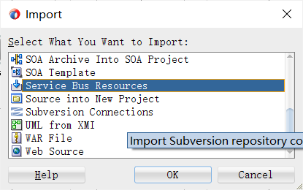

将打开“导入”向导。在第一页上，选择Resources from URL选项，然后按“下一步”：

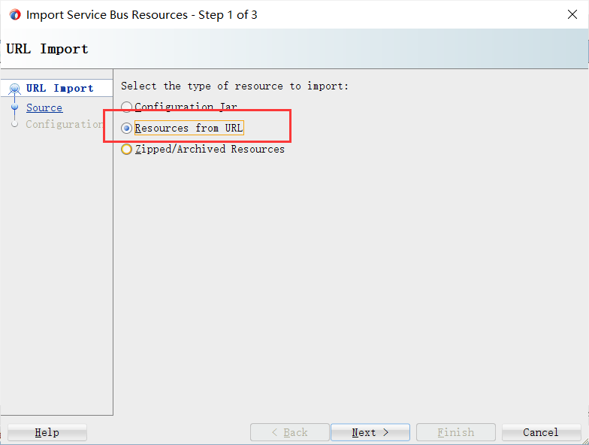

在第二页中，选择WSDL作为资源类型。粘贴外部转换器服务的WSDL的URL：<https://www.dataaccess.com/webservicesserver/numberconversion.wso?WSDL> (书中的示例文档中使用的网址是<https://www.webservicex.net/length.asmx?WSDL>，但是已经失效，因此使用新的服务进行实验操作，这里用到的服务是将数字转换为单词) 输入到源URL属性中。输入资源的名称为NumberConvertorService。我们将使用自己找到的服务来进行后续的实验操作，操作步骤不变。按下一步：

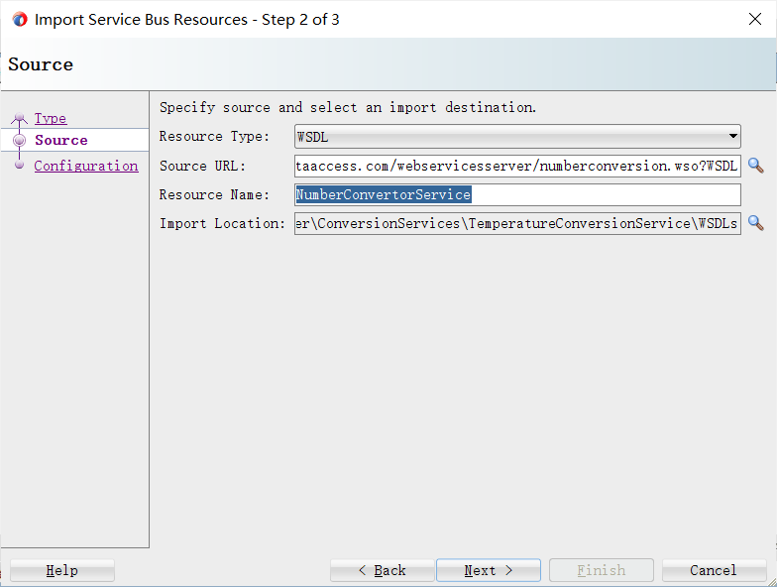

该向导在第三页上概述了其意图：根据在外部服务的URL中找到的文档，创建一个具有指定名称的新WSDL资源。按“完成”以强制执行此操作：

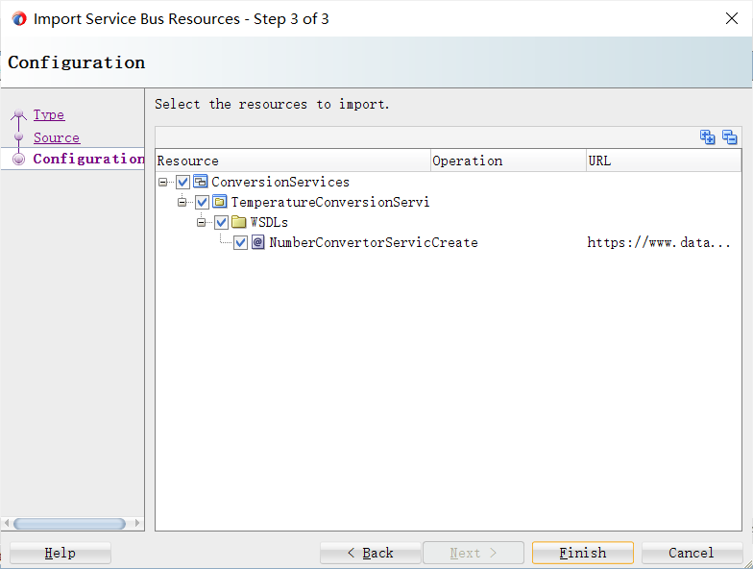

新的WSDL文档就在WSDLs文件夹中被创建：

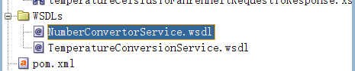

创建业务服务。创建一个名为“Business Service”的新文件夹：

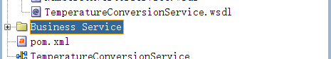

接下来，右键单击新创建的WSDL文档NumberConvertorService以打开其上下文菜单。从菜单中选择服务总线|生成业务服务：

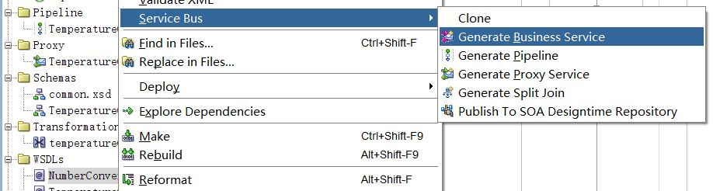

请确保“location”字段指定了新建的Business Service文件夹，并确保选择了正确的端口，然后按下一步：

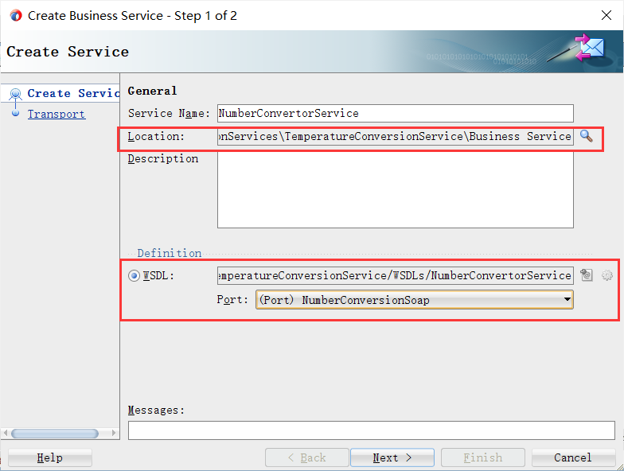

接受第二页上默认的传输类型和端点url，然后按“完成”键以创建业务服务：

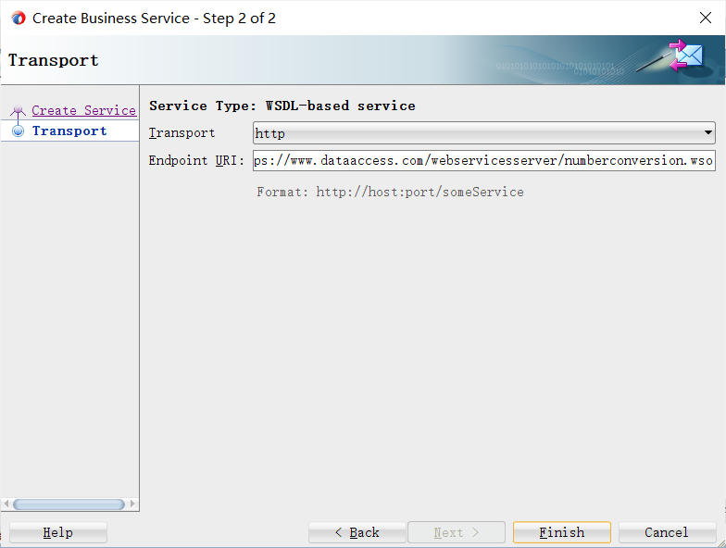

右击新创建的NumberConvertorService.bix文件，在菜单中选择run，并进行测试，NumberConvertorService服务实现了两个功能，分别为将数字转换为美元的单词表示和将数字转换为单词表示，测试如下：

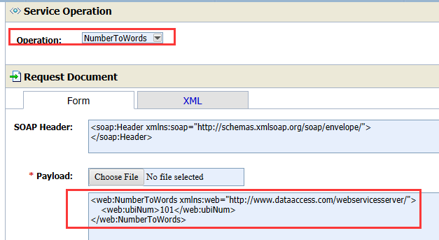 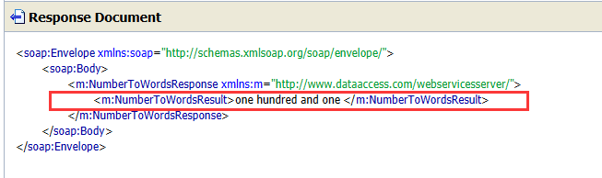 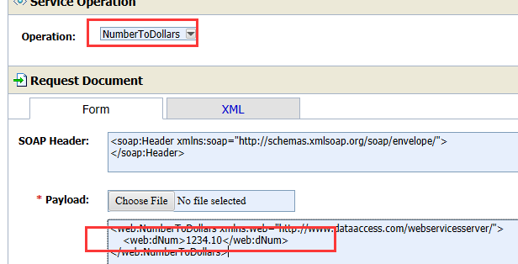 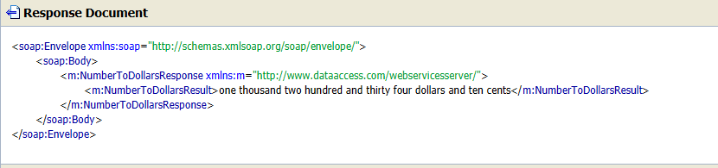

为了查看故障转移的实际操作，我们现在将创建一个本地模拟服务，它实现了与NumberConvertorService相同的合同。然后，我们将把业务服务配置为将本地服务作为故障转移目标。

打开WSDL文档NumberConvertorService.wsdl的上下文菜单。选择项目“创建Web服务”。这将启动一个向导，该向导将基于与远程服务相同的合同生成一个Java（JAX-WS）Web服务。在向导中，转到步骤2-目标项目-，然后按下“新建项目”按钮。将新项目的名称设置为LocalNumberConvertorService，并接受默认目录：

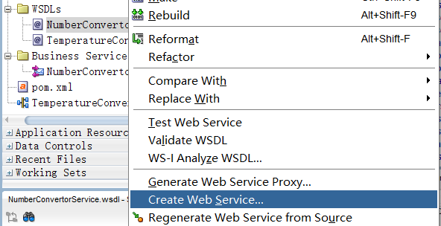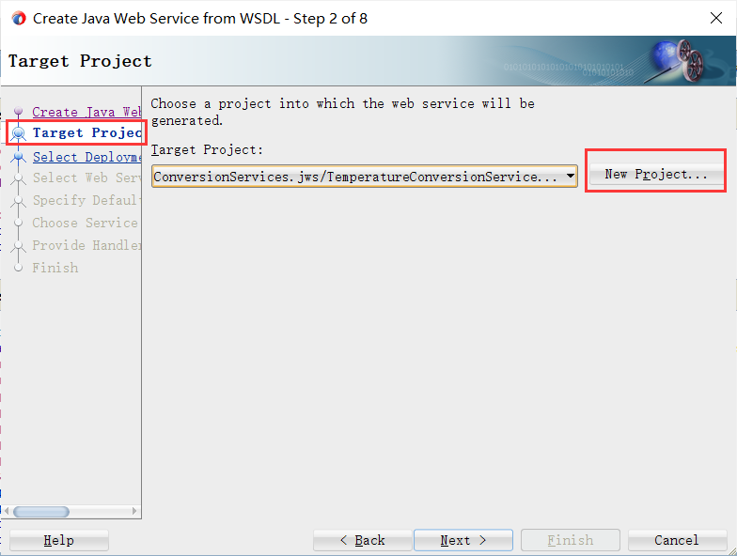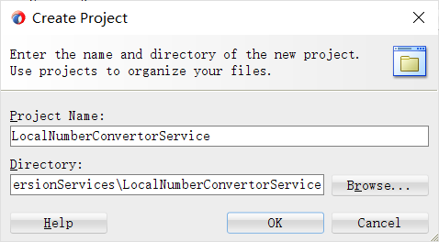

接受向导所有后续步骤中的所有默认值，并按Finish开始生成Java Web服务。可见新项目被创建并使用带注释的Java类来实现和发布web服务：

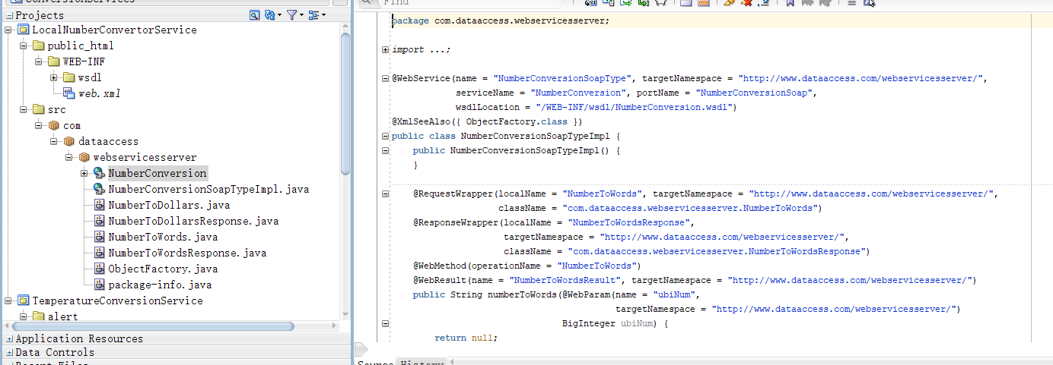当主远程web服务不可用时，现在有第二个端点可供业务服务进行故障转移。要配置此故障转移选项，请打开NumberConvertorService的业务服务编辑器：

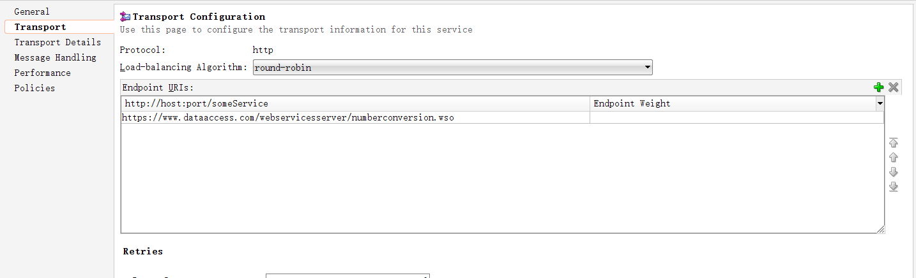

运行NumberConversionSoapTypeImpl.java类，可以使用HTTP分析器测试新建的本地服务。所有的转换目前都将返回空，因为我们还没有在Java类中实现任何逻辑来进行任何真正的转换：

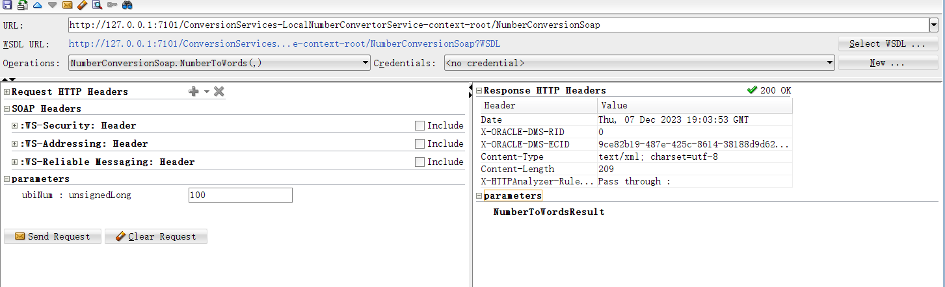

单击绿色加号图标。将本地Java Web服务的端点输入为URI。将负载平衡算法更改为无。另外，在正常情况下，永远不应调用本地转换器服务。将Retry Count设置为2—以指示业务服务在第一个端点失败后立即尝试第二个端点（本地模拟服务）。当对第二个端点的调用也失败时，应该再次尝试第一个端点，但必须等待重试重复间隔中指示的时间：

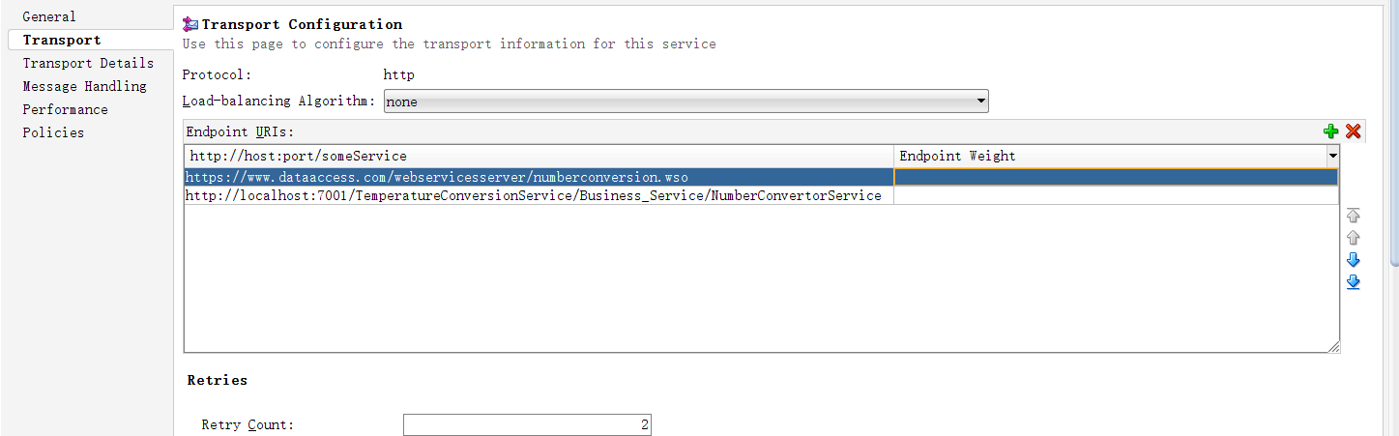

现在通过断开计算机与网络的连接使外部服务不可用，以测试故障转移是否有效：

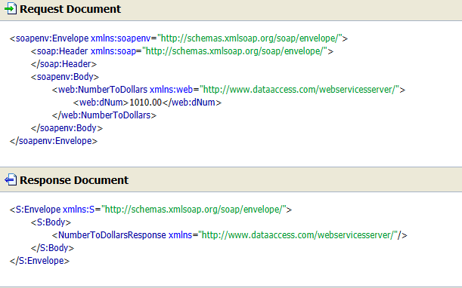

在WSDL文档中指定的转换服务提供了一系列专门的、常用的转换操作。该服务将使用各种本地和外部服务来实现它，但这些服务当然是封装的——对于使用转换功能的消费者来说是隐藏的。基于功能服务接口和使用常规的HTTP/SOAP传输，为这些用户公开了服务总线代理服务。

从项目教程源码中导入ConversionService.wsdl文件、ConversionService.xsd以及LengthDistanceUnitConvertorService.wsdl文件：

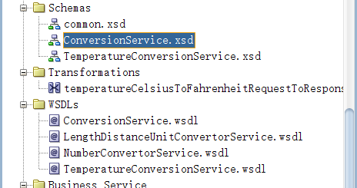

为了能够顺利进行书上的实验步骤，我们将要修改ConversionService.wsdl以添加我们所使用的numberTowords操作：

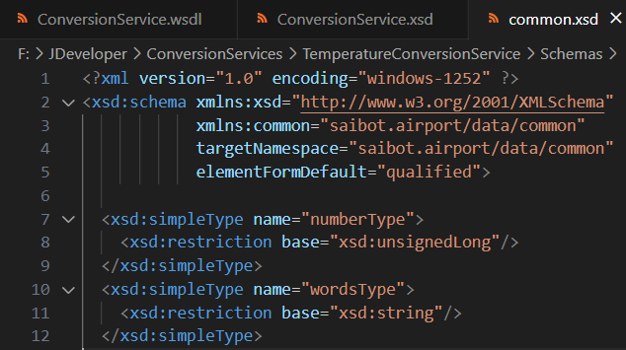

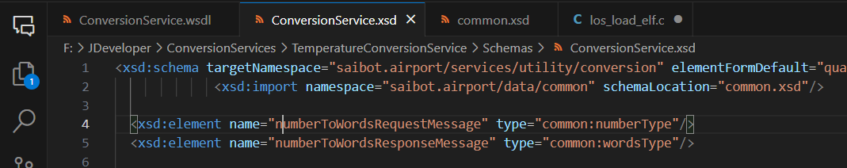

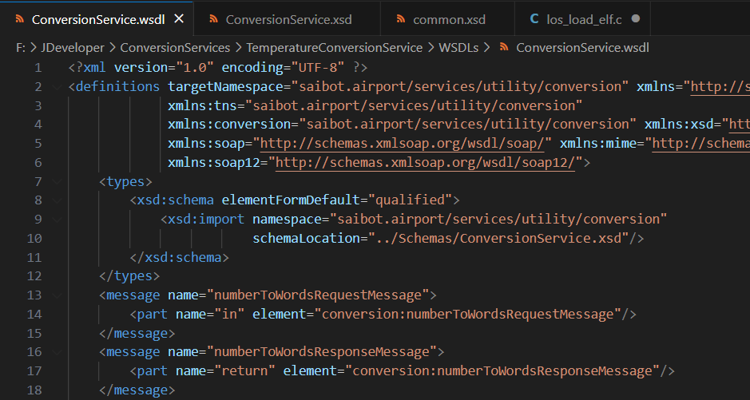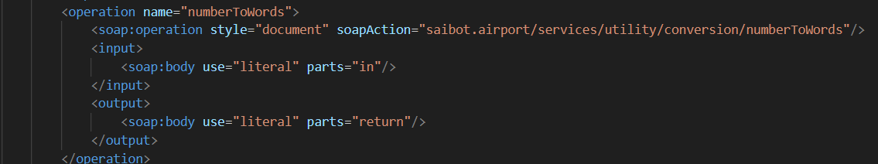

使用菜单项Service Bus | Generate Proxy Service在ConversionService.wsdl文档的上下文菜单上生成代理服务：

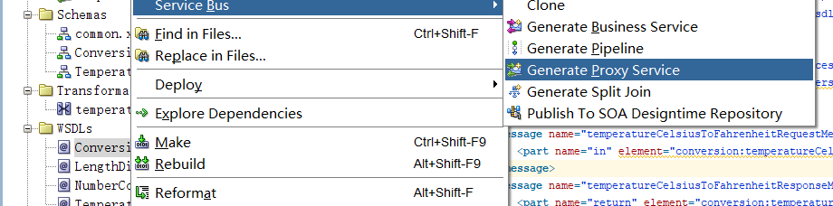

此时将打开创建代理服务向导。将服务名称设置为ConversionServicePS———遵循对代理服务使用PS后缀的固定命名约定。将该位置设置为Proxy文件夹。请确保这次复选框Generate Pipeline已被选中。将管道的名称设置为ConversionPipeline。按下一步：

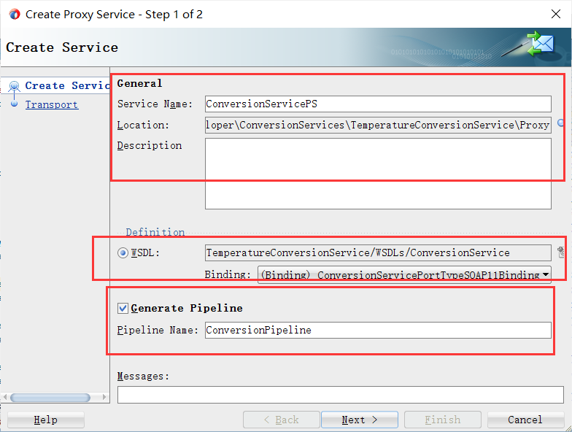

在向导的第二页上，将端点更改为/utility/ConversionService。按Finish键以完成：

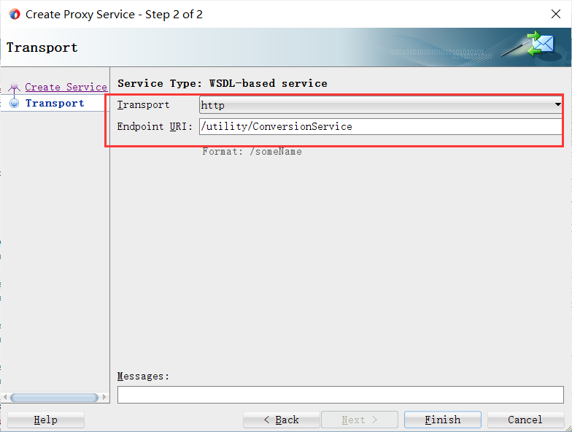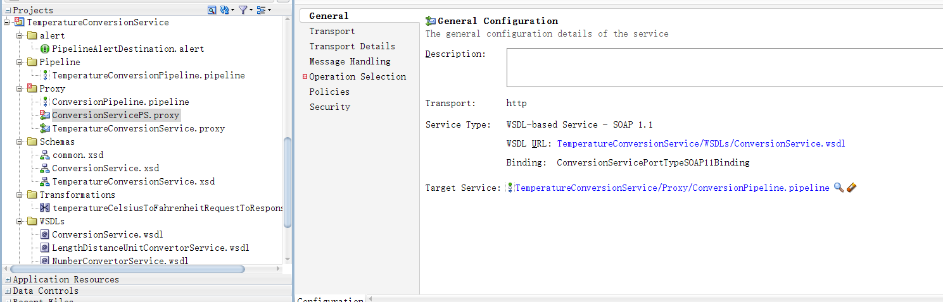

代理服务和管道都在同一个文件夹代理中生成，这对于管道不是正确的位置。从ConversionPipeline上的上下文菜单中，选择“refactor | move”项，并将管道重新定位到Pipeline文件夹：

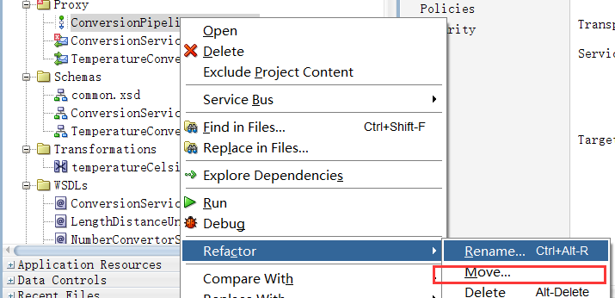

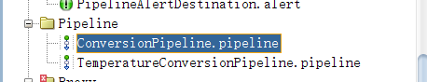

接着在代理编辑器中打开操作选择选项卡，并将选择算法设置为SOAP操作头。这当然意味着服务消费者必须在他们的调用中设置SOAP操作头：

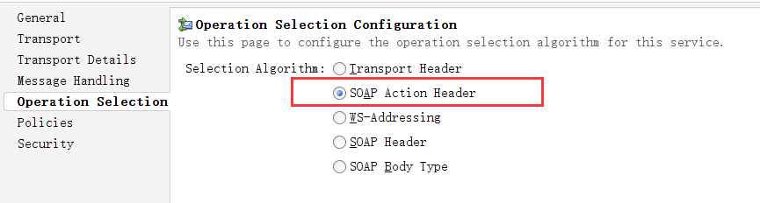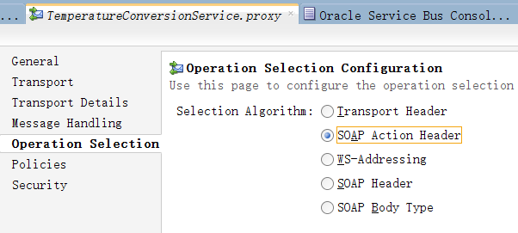

实现已生成的ConversionPipeline。ConversionPipeline将会比TemperatureConversionPipeline更有趣一些。ConversionPipeline不仅必须支持多种操作，而且它还将实际执行路由到业务服务，因此必须同时满足管道对中的请求和响应管道。

我们将首先关注numberToWords操作，它将用于将阿拉伯数字转换为单词表示。因为在ConversionService的接口中定义的请求消息与我们需要发送到NumberConvertorService business service的消息没有相同的XML结构，所以我们必须在请求管道中实现一个转换。类似地，来自该业务服务的响应并不基于与来自代理服务的预期响应相同的XSD定义，因此需要另一个转换来生成响应消息所需的结构。

打开ConversionPipeline的设计器。将Operational Branch活动拖动到管道中：

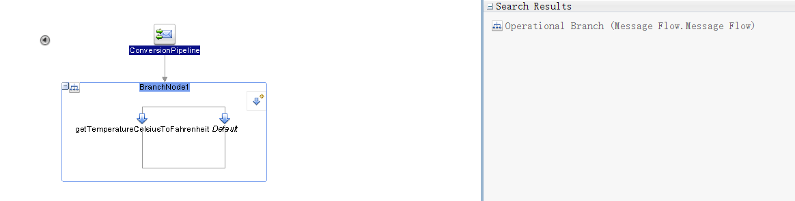

将操作分支添加到管道后，通过从属性编辑器的下拉列表中选择该操作：

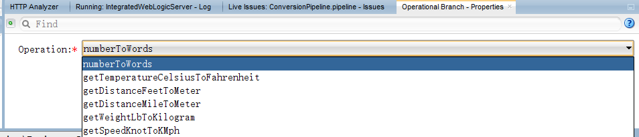

添加Pipeline pair，并将其名称设置为VET。在这一对中，我们将添加对来自业务服务的请求和响应的转换：

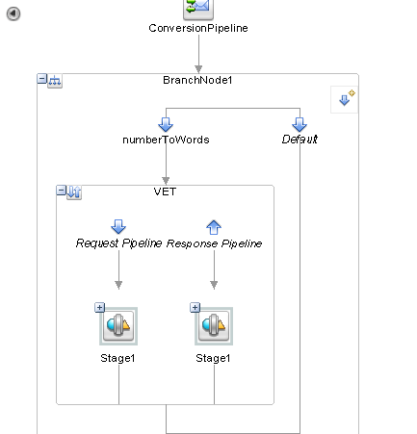

为操作流添加路由节点；在VET活动后添加。将Route节点的名称设置为RO。此容器节点将实现对业务服务的调用。目前，这些名称表示如何在管道中实现VETRO模式:

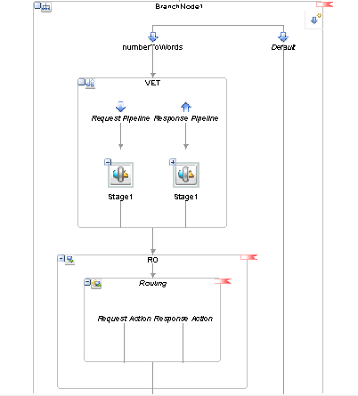

在属性编辑器中单击服务属性的放大镜。浏览到业务服务NumberConvertorService.bix，并选择其作为路由活动的目标:

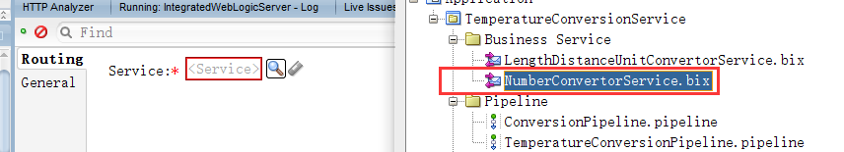

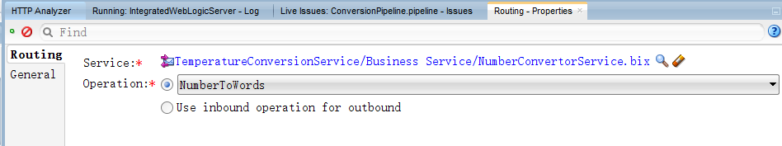

现在，我们可以尝试端到端链，从代理服务到管道，一直到业务服务，外部服务，然后再返回。该流程在概览编辑器中进行了可视化：

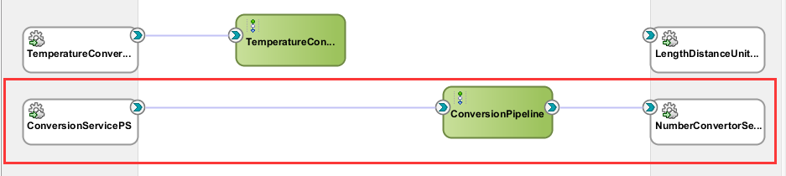

为了产生一个有意义的响应，我们需要在请求和响应管道中都添加一些处理。到达已在$主体变量中保存的管道的请求消息不属于业务服务所期望的XML类型。因此，应该使用转换来替换$主体变量的内容。创建一个新的XSL映射，称为numberToWordsRequestToNumberToWords.xsl。此映射将从源元素numberToWordsRequestMessage转换为NumberToWords元素，该元素是要发送到业务服务的请求消息的根：

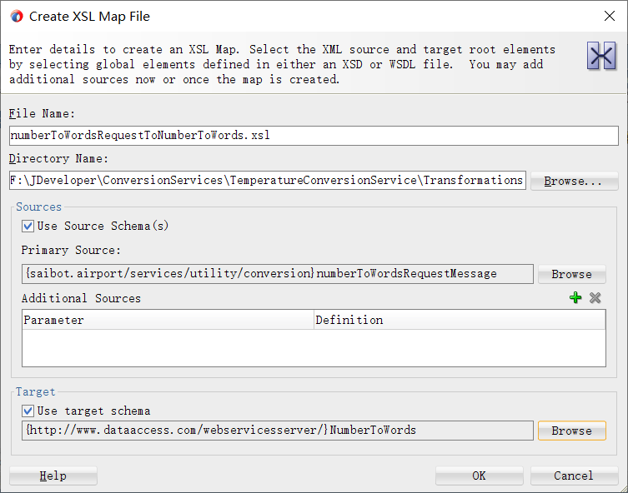

映射将numberToWordsRequestMessage元素的值复制到目标结构中的ubiNum元素：

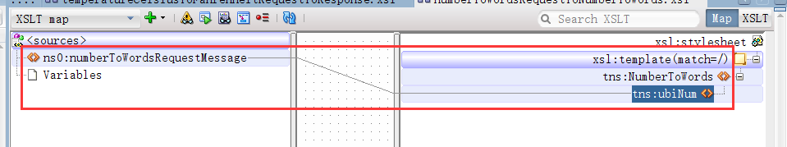

在请求管道中的阶段中添加一个Replace活动，具体如图所示：

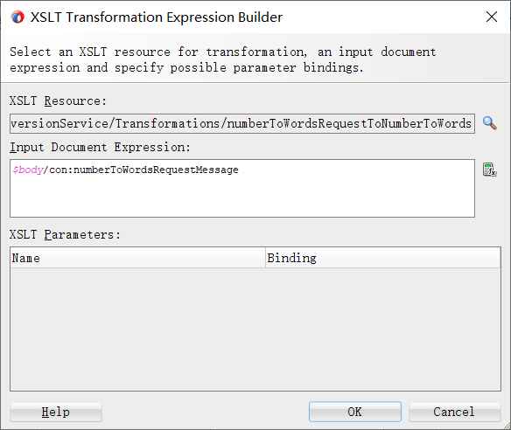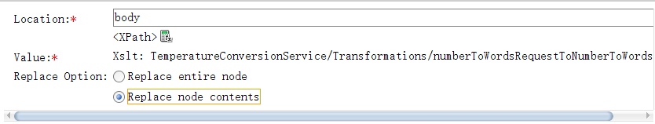

转换服务现在已完全实现—至少对于numberToWords操作是这样。代理接收请求并将其交给管道，以便首先对其进行转换，然后路由到业务服务。业务服务向其提供了外部服务。响应由业务服务传递到管道，管道通过将其转换到所需的响应管道中处理XML结构，然后将其传递到代理服务。代理服务最终将通过当前的传输方式将响应发送给消费者。现在进行测试，发现其正确运行：

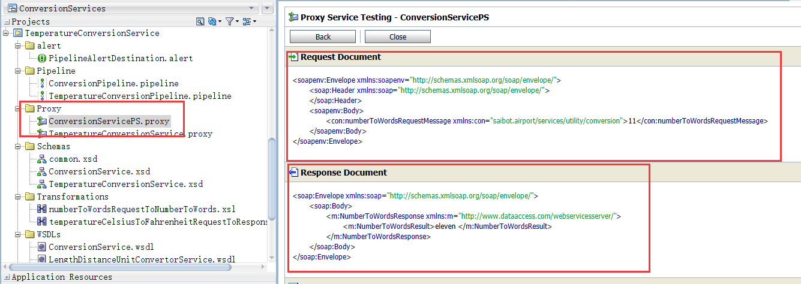

接着我们还可以在ConversionPipeline中将消息路由到TemperatureConversionPipeline中。首先要在操作分支中添加此操作的流，请单击右上角的图标。这将向图表中添加一个流。确保将此流的操作属性设置为getTemperatureCelsiusToFahrenheit。将路由组件添加到流中，并在此组件中拖动路由活动，同时配置结点以路由到TemperatureConversionPipeline：

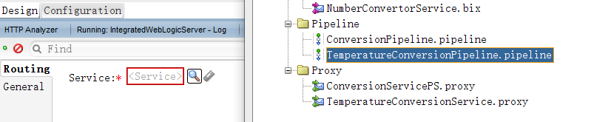

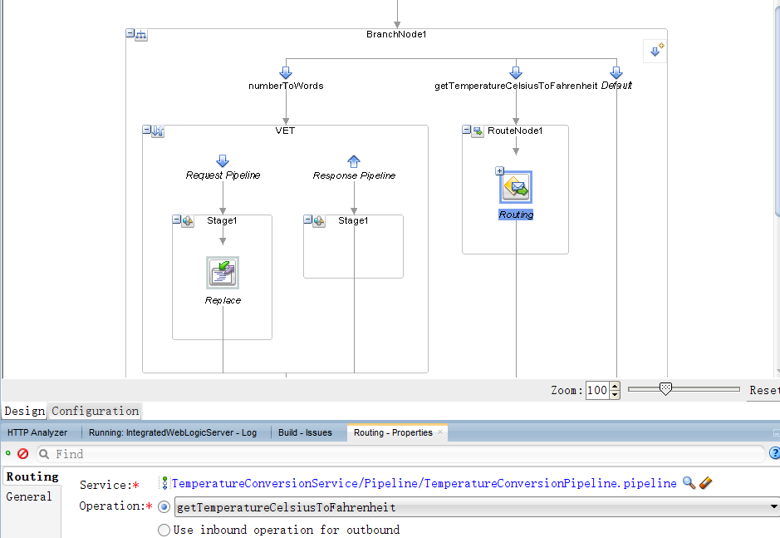

测试配置是否成功：

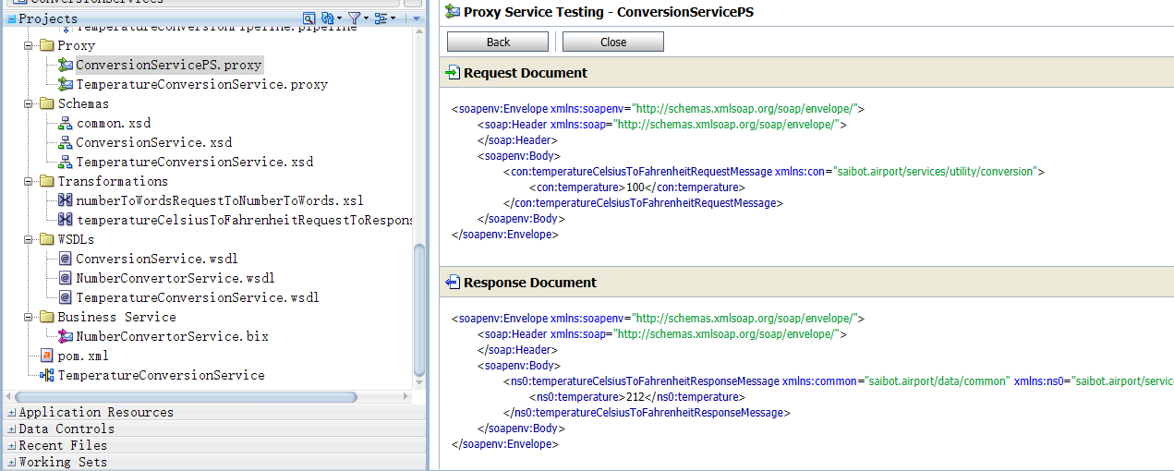

概述编辑器现在将可视化从ConversionPipeline到TemperatureConversionPipeline的引用，以及对NumberConvertorService的外部引用。该项目通过两个代理服务发布两个服务端点，它们都基于soap。因为转换服务还提供了一个将摄氏度转换为华氏温度的操作，所以我们可以考虑完全删除几乎冗余的温度转换服务代理：

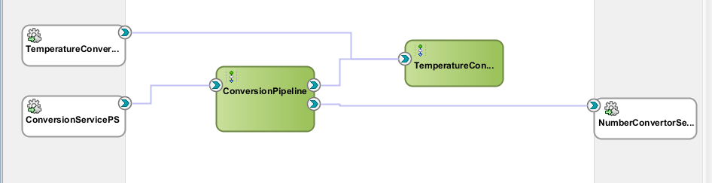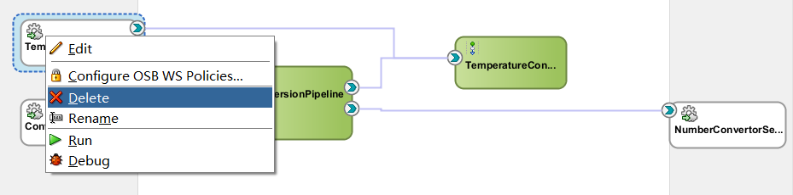

## Chapter 4 通过出站技术适配器访问数据库和文件系统

在JDedeveler中创建一个新应用程序。选择类别General | Application，然后选择Service Bus application with Service Bus project：

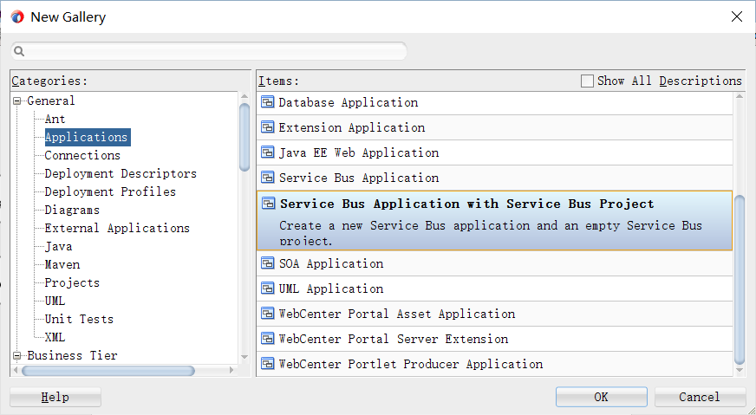

应用程序命名为ReferenceDataServices，服务总线项目命名为AirportService：

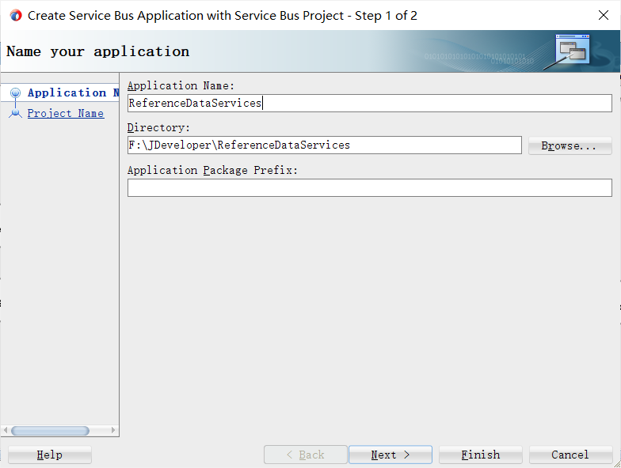

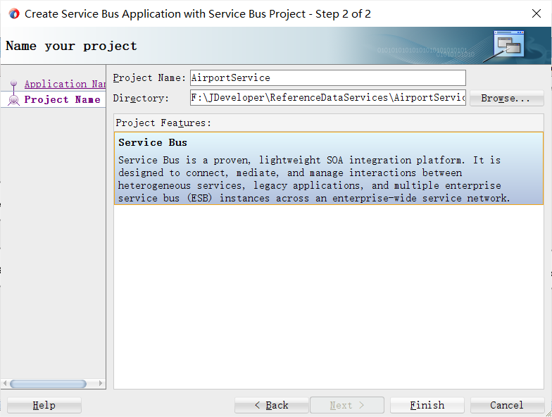

创建熟悉的文件夹结构：schemas, business service, proxy, WSDLs, pipeline, Transformations以及 Adapters，接着从jar文件中导入资源：

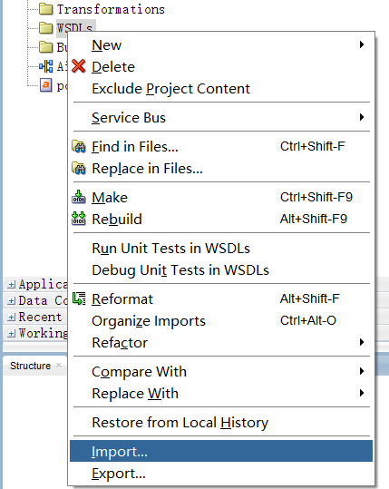

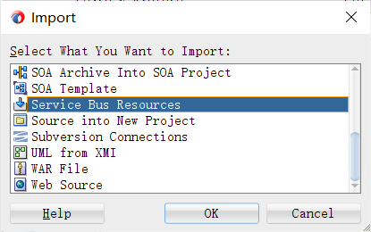

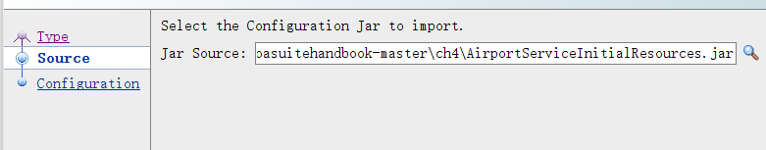 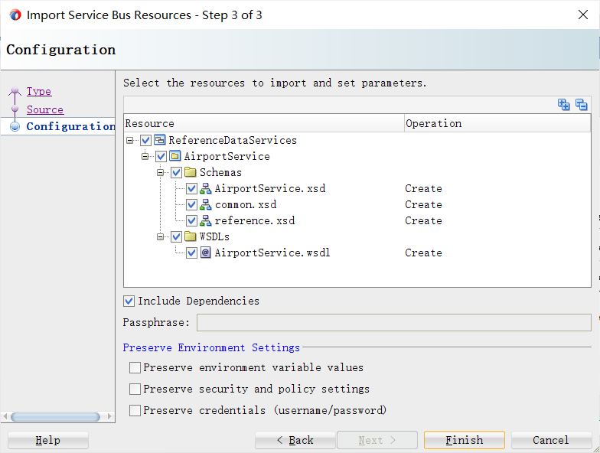

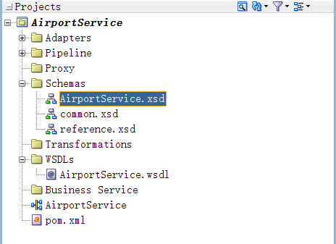

打开AirportService的编辑器，从component中将Database [Adapter] 拖到External References lane：

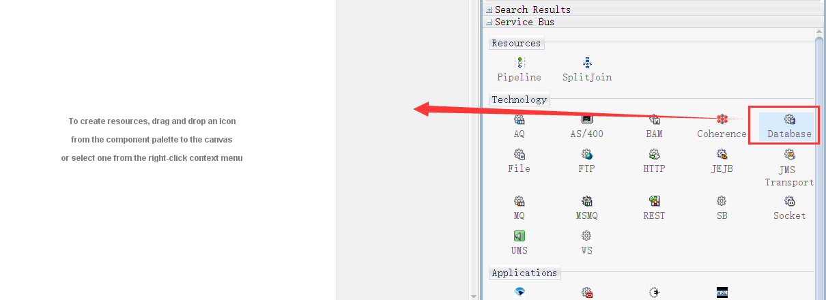

此时将出现用于配置数据库适配器引用的编辑器。将数据库适配器引用的名称设置为QueryAirportsDB，点击Next：

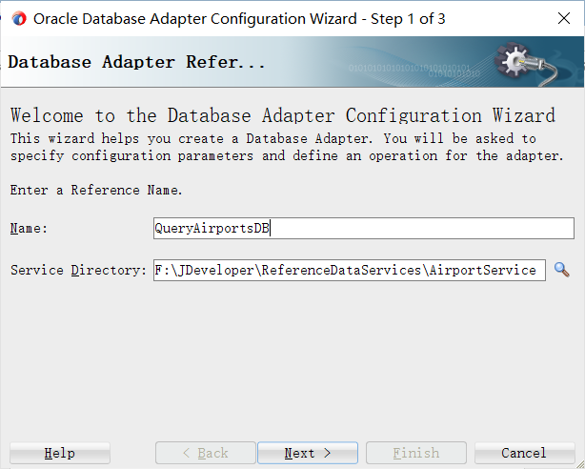

配置数据库连接后点击下一步：

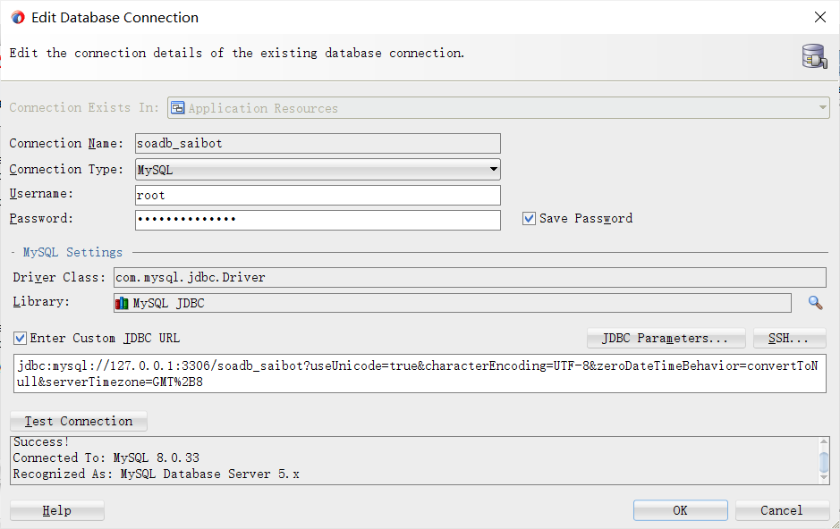

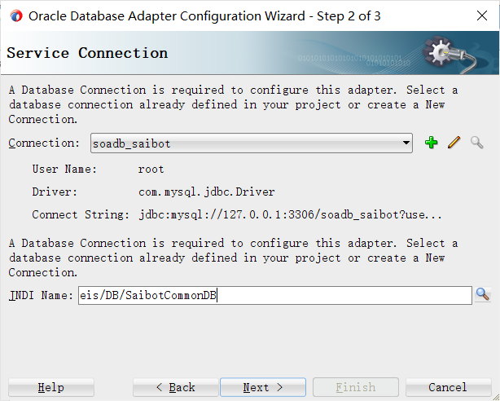

选择操作类型：

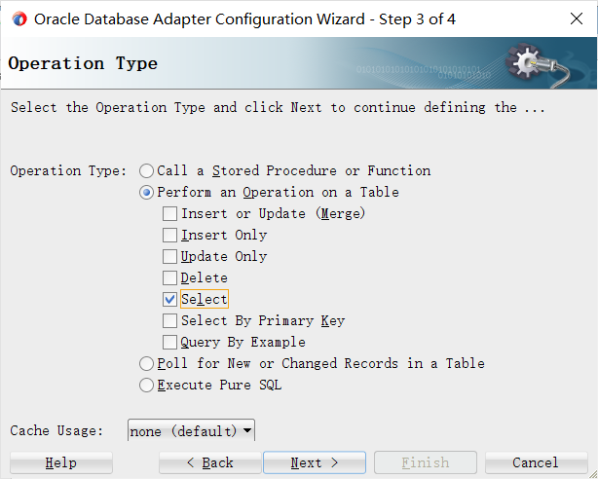

在对应数据库中创建两张表并插入数据：

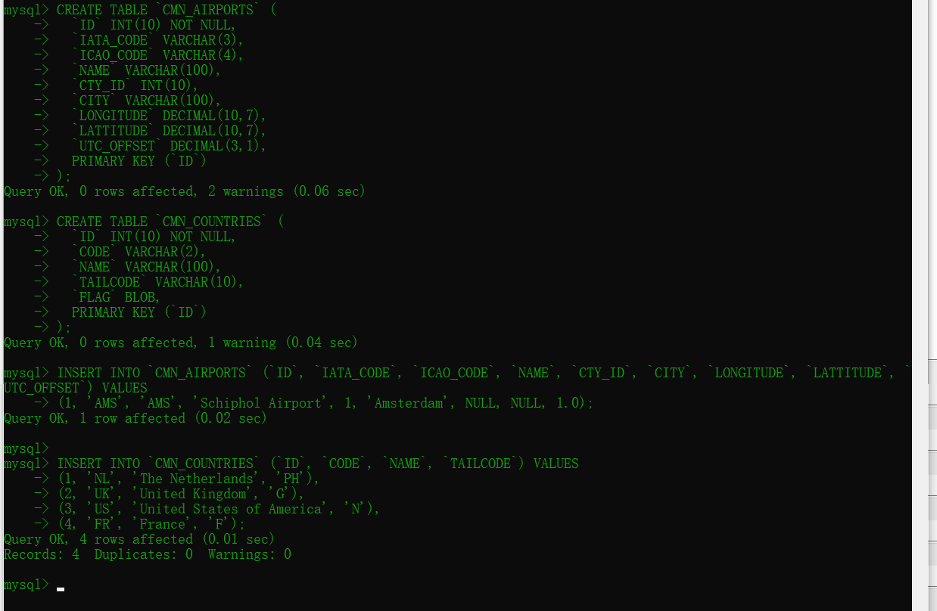

在向导的第四页中导入这两张表，点击下一步：

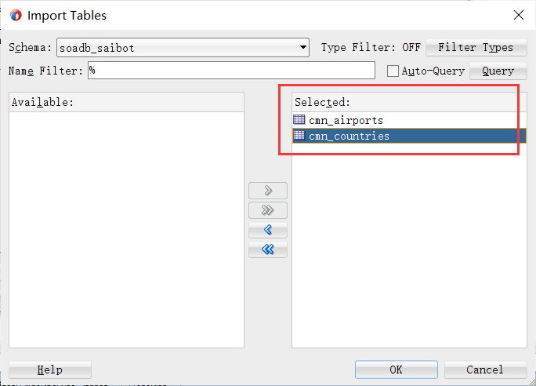

现在的情况是，表 CMN_AIRPORTS 与 CMN_COUNTRIES 之间有一个外键，该外键基于 CMN_AIRPORTS 中引用 id 列的 cty_id。我们希望能够根据国家代码搜索机场--国家代码是国家查找表中的一列。单击 "创建 "按钮，指定两个表之间的关系。第一个单选按钮指定的是我们这里的查找关系：CMN_AIRPORTS 与 CMN_COUNTRIES 的关系为 1:1。父表是 CMN_AIRPORTS，子表是 CMN_COUNTRIES。链接列 CMN_AIRPORTS.cty_id 和 CMN_COUNTRIES.id 必须在表中指定：

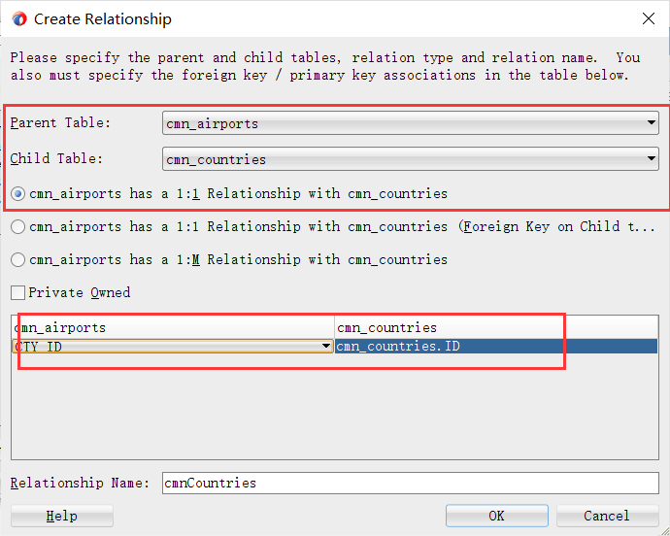

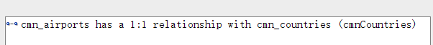

属性过滤列出了查询可以产生的所有属性，在确定要包含和排除哪些属性后，点击下一步：

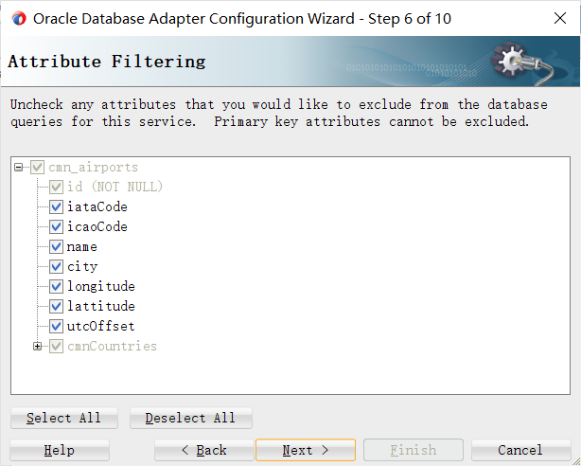

下一步是定义选择标准，这实际上意味着为SQL查询的where子句。该向导允许声明性地构造选择条件，但是也可以在此页面上手动编辑SQL语句：

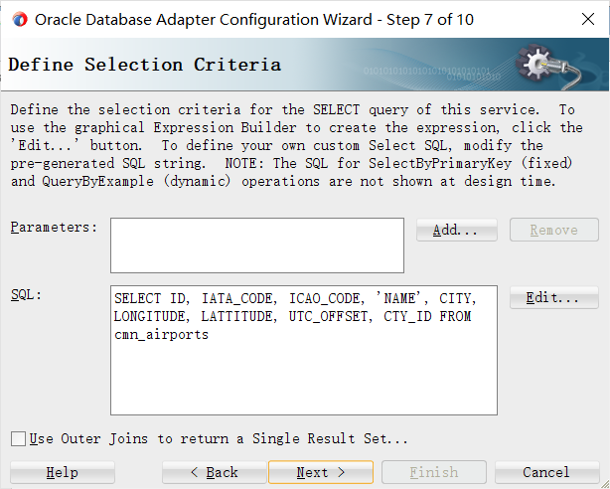

首先，按三次添加三次创建三个参数，命名为pIATACode, pCountryCode和pAirportName。这些参数表示对数据库适配器引用的运行时输入，它们可以用作SQL查询中的绑定参数：

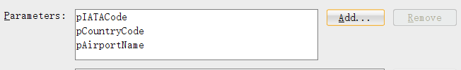

选中该复选框以使用外部连接以返回单个结果集：



编辑sql语句：

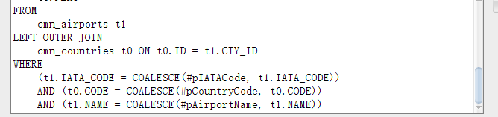

接受默认设置，结束配置：

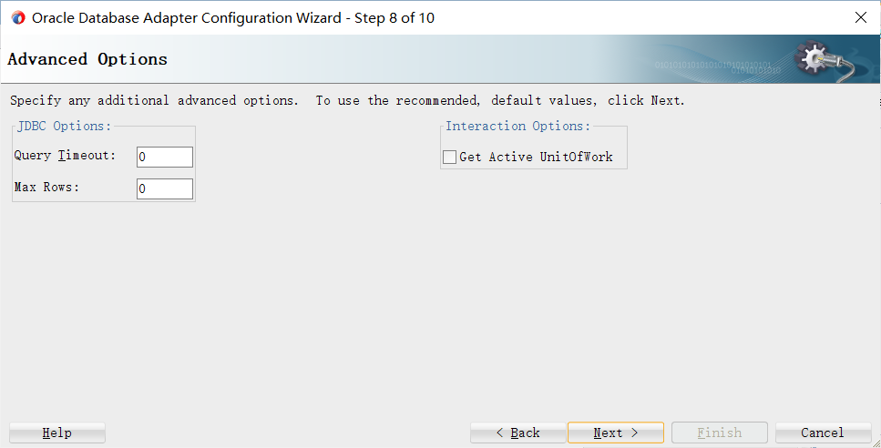

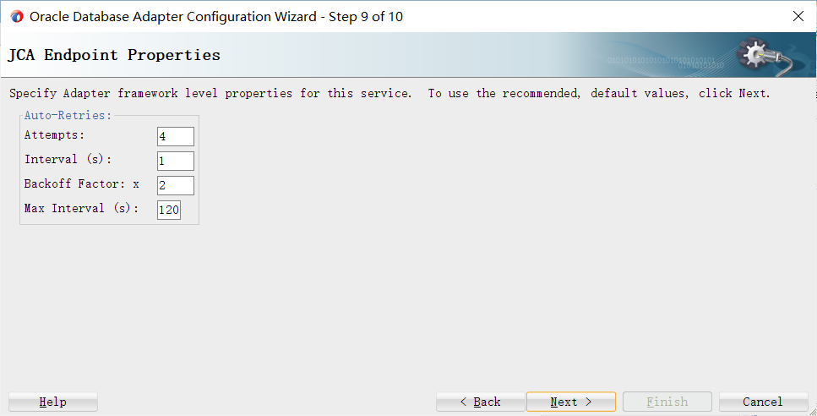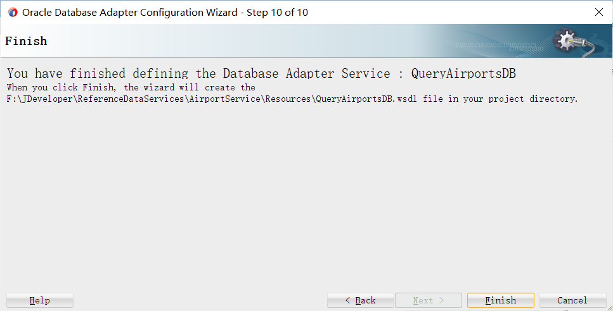

可以查看生成了相关文件：

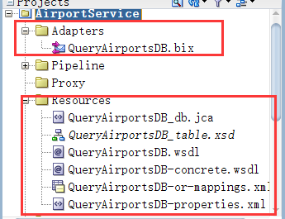

在依赖关系概述中查看这些文件是如何挂在一起的：

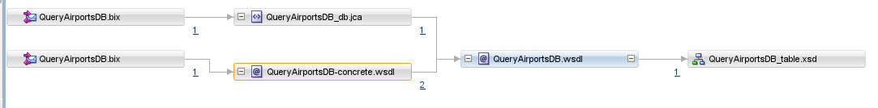

为服务器配置JDBC数据源。请单击控制台主页上的数据源。单击“新建”按钮并选择“一般数据源”选项，以创建新的JDBC数据源。

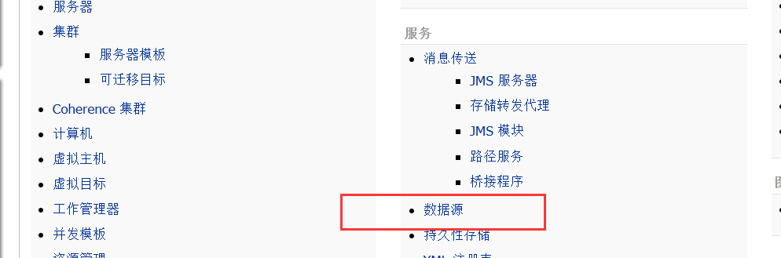

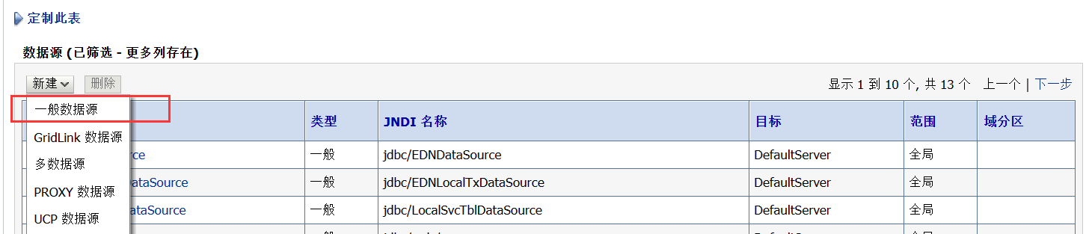

配置数据源：

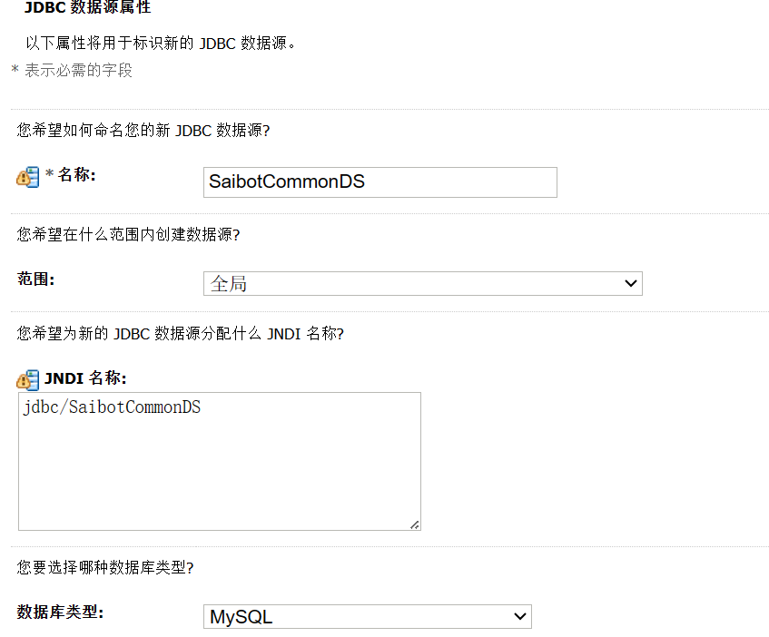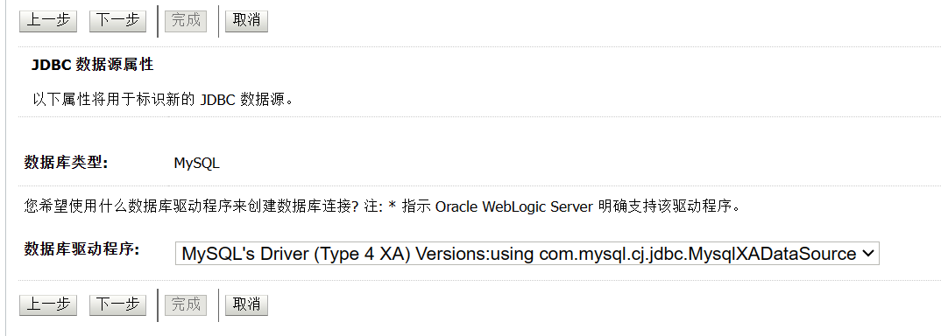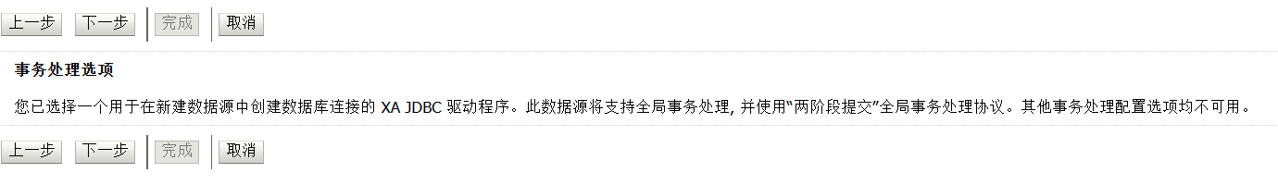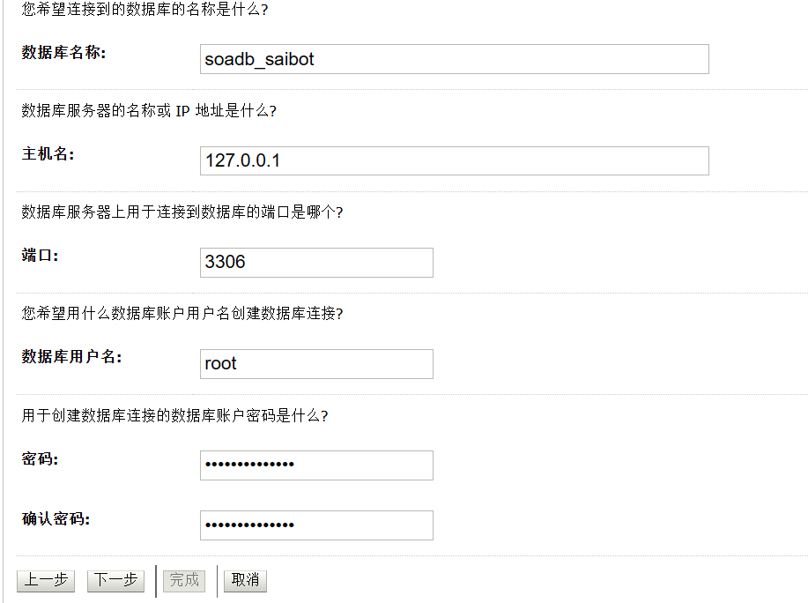

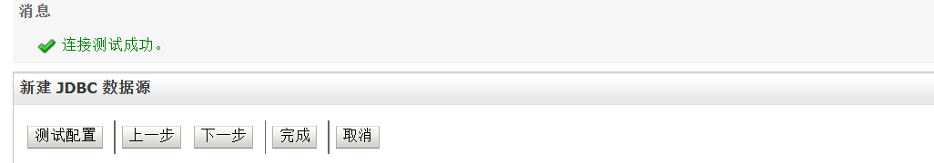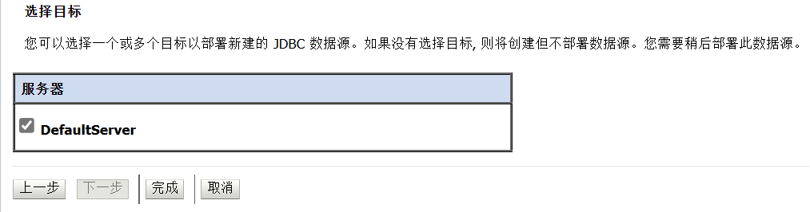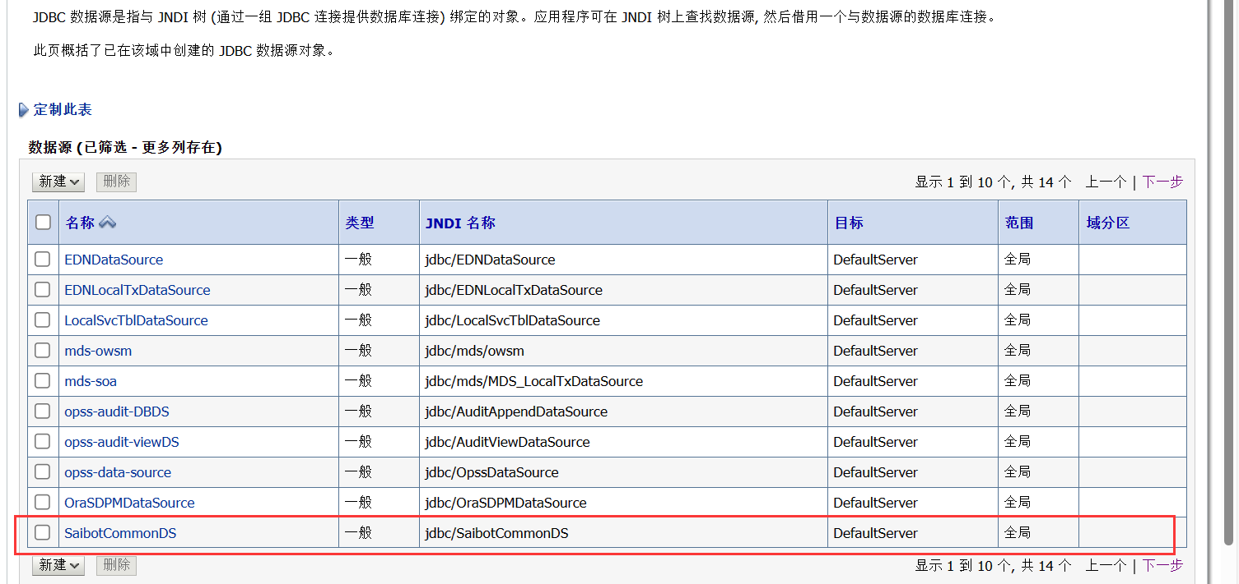

接着配置数据库适配器：

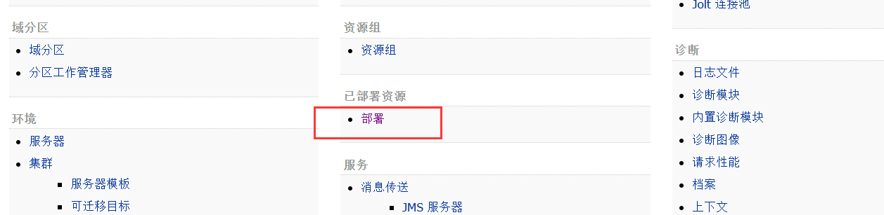

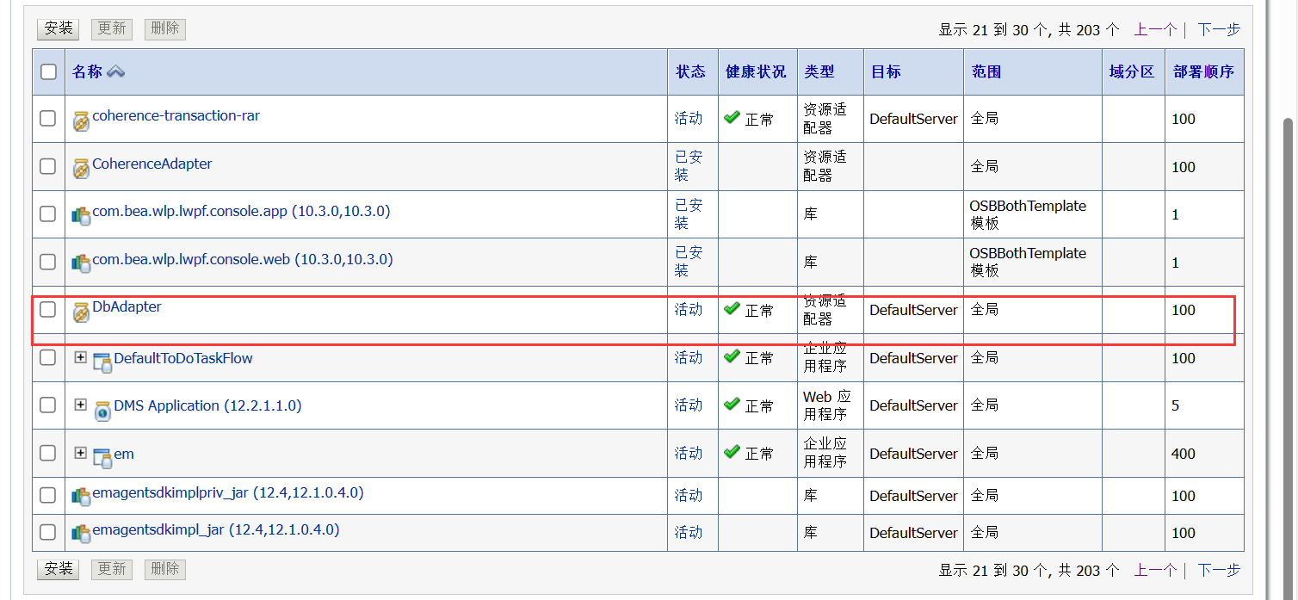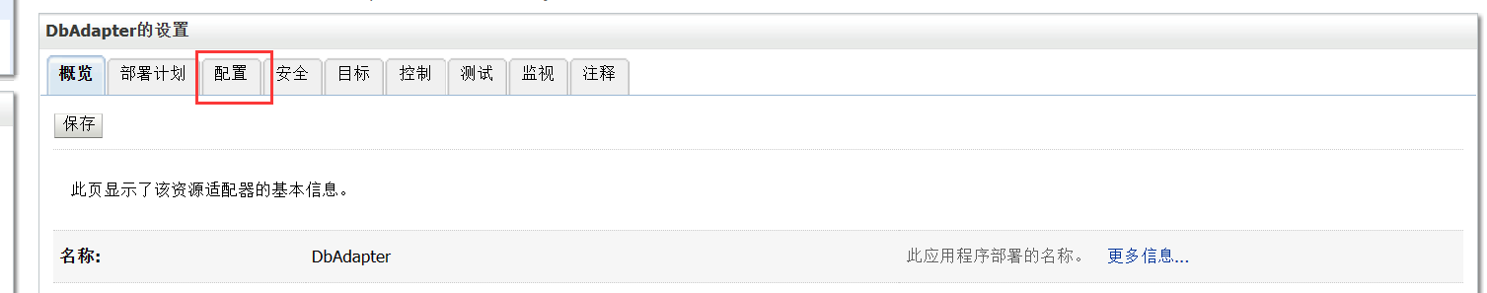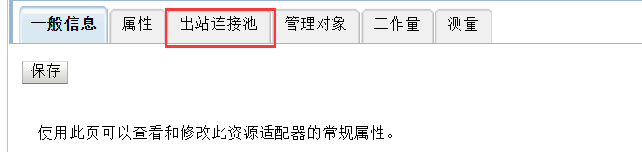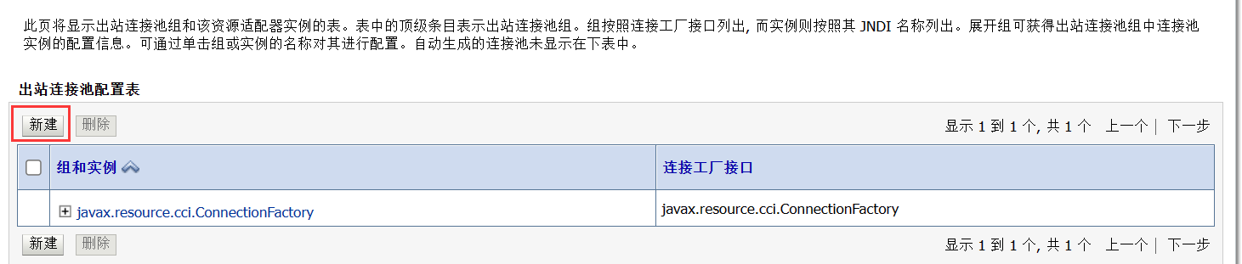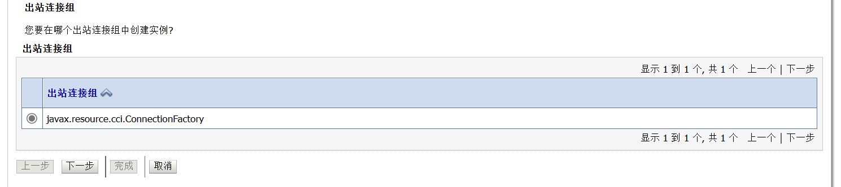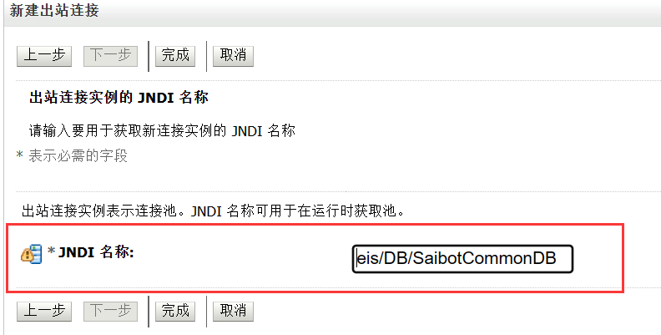

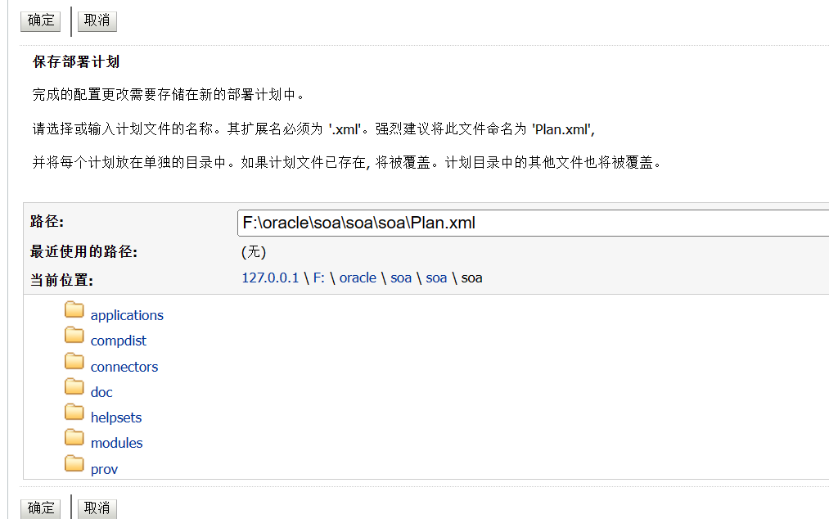

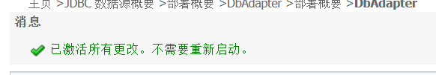

修改属性的值：

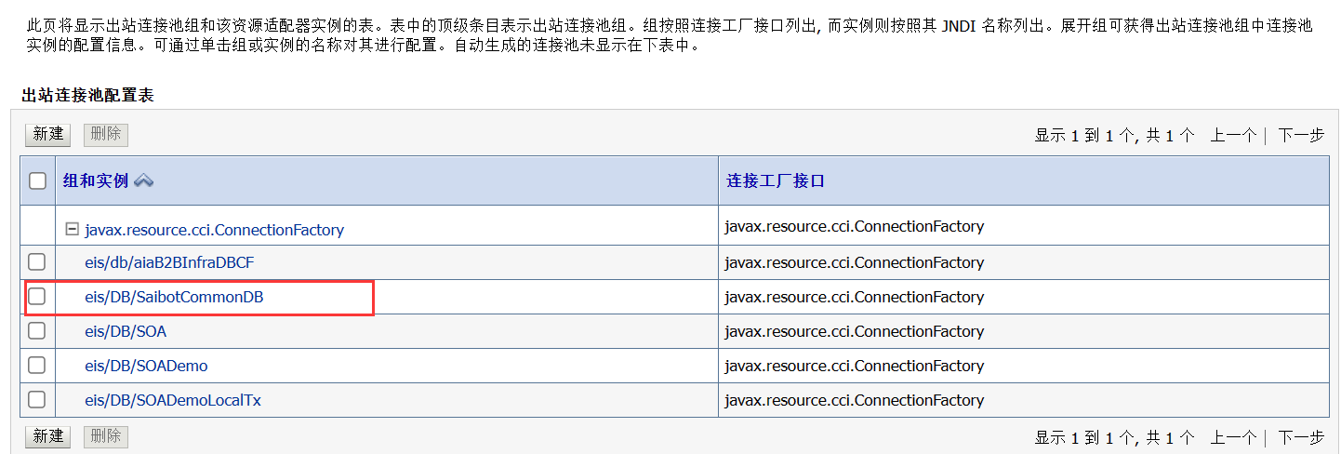

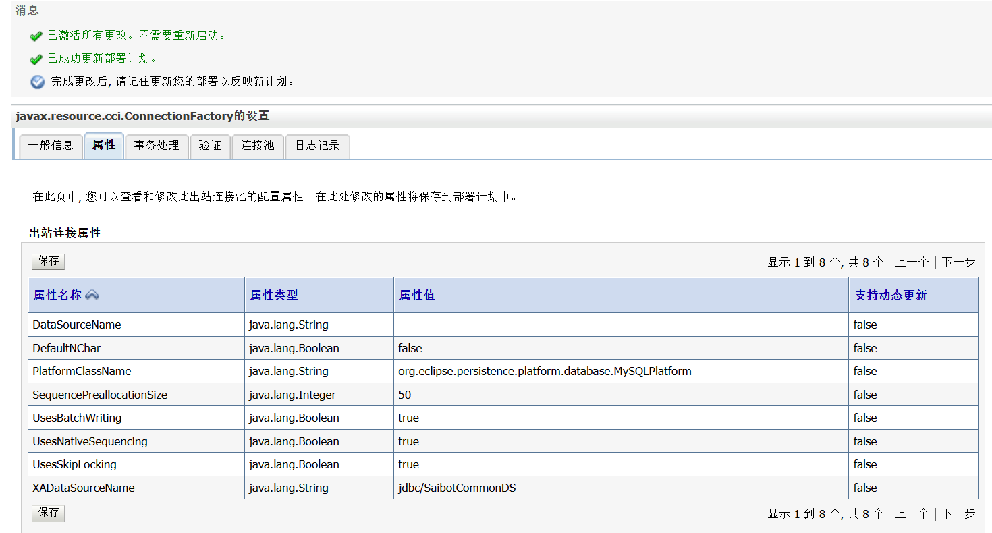

要测试数据库交互，请在服务总线概览中为QueryAirportsDB业务服务的上下文菜单上选择“运行”选项：

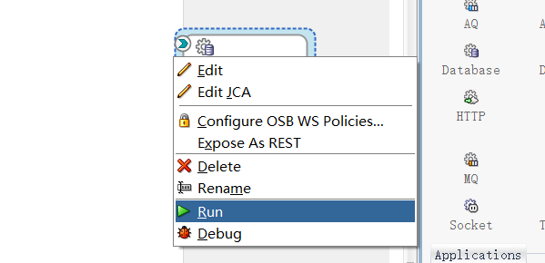

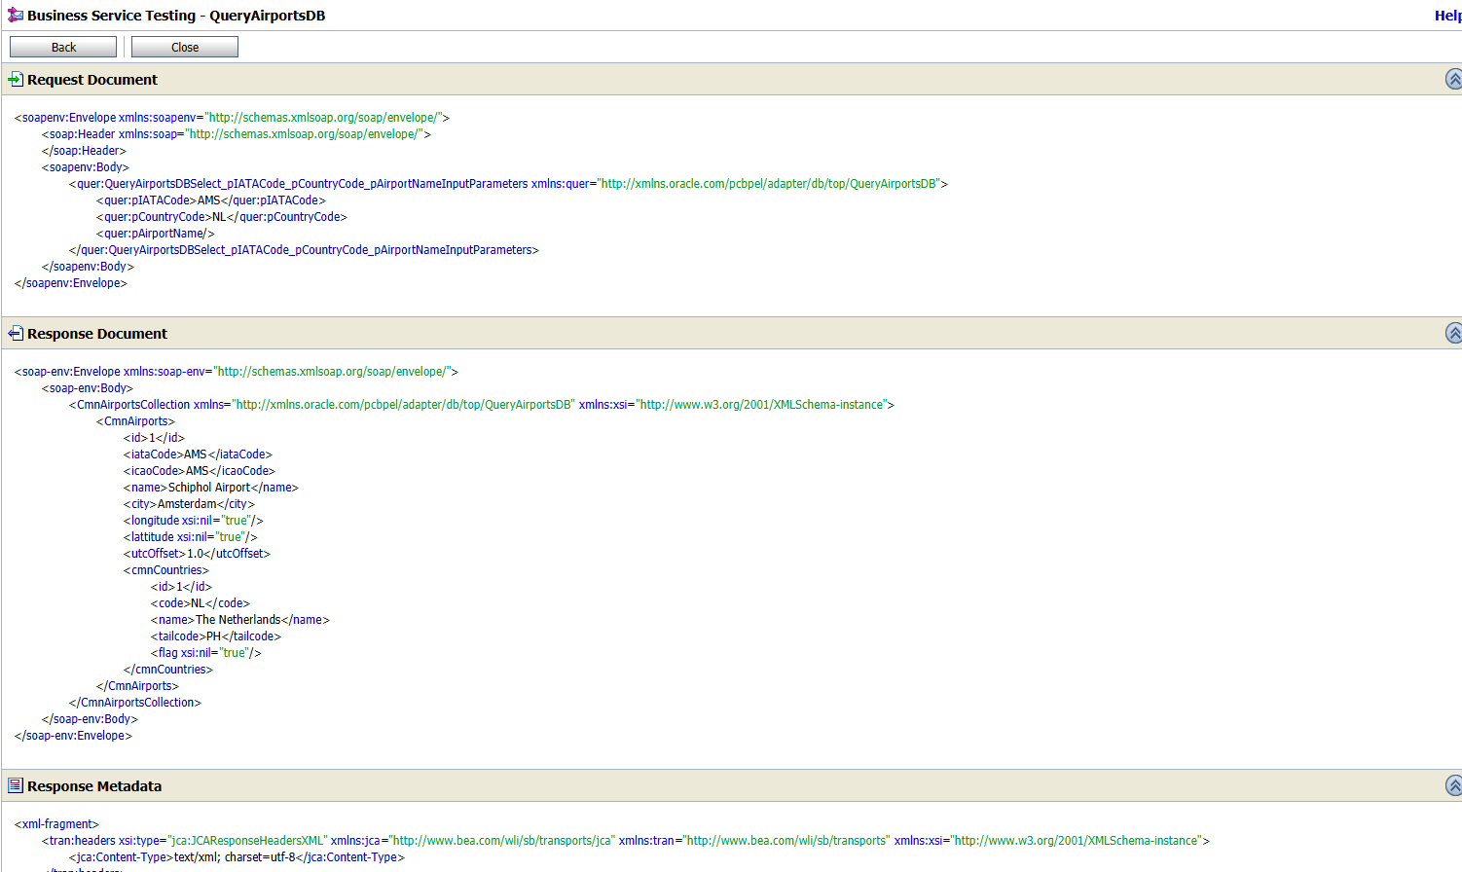

我们实施AirportService的下一步是在服务总线项目中实施代理服务和管道。

AirportService.wsdl文档描述了我们在这里实施的机场服务。基于该文档，我们可以让jedver生成代理服务和管道。打开wsdl文档上的上下文菜单，并激活服务总线|生成代理服务：

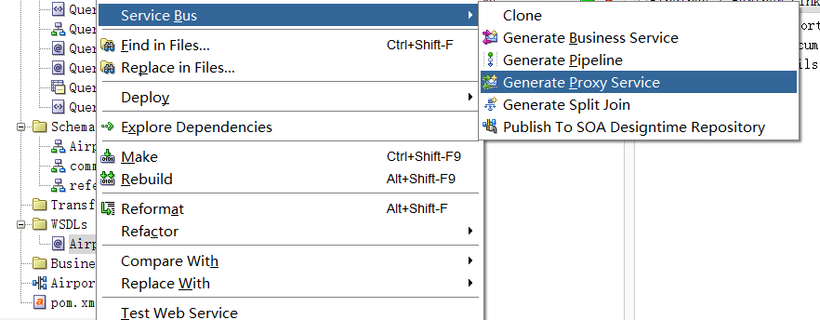

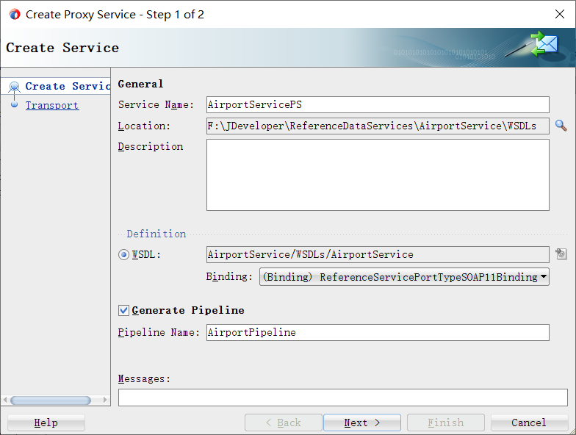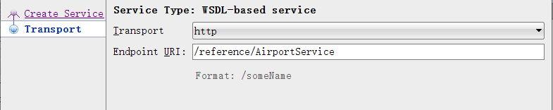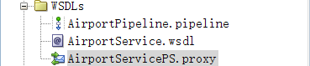

代理服务和管道都是在wsdl文件夹中生成的。使用上下文菜单上的“重构|移动”选项，将它们重新定位到适当的文件夹中：

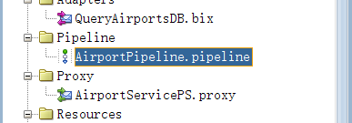

创建一条从AirportPipeline到QueryAirportsDB的线路：

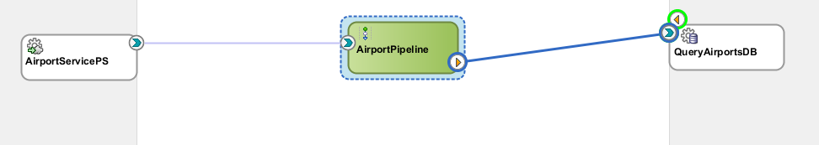

然后双击AirportPipeline，打开管道编辑器：

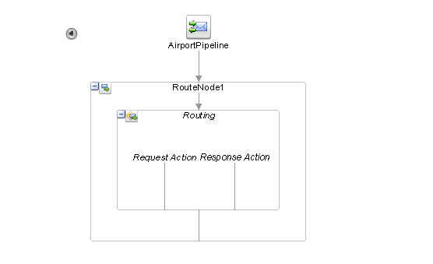

AirportPipeline已经包含一个路由节点，该节点调用到QueryAirportsDB业务服务。这是将管道连接到业务服务的结果。确保从路由活动中调用了正确的操作：

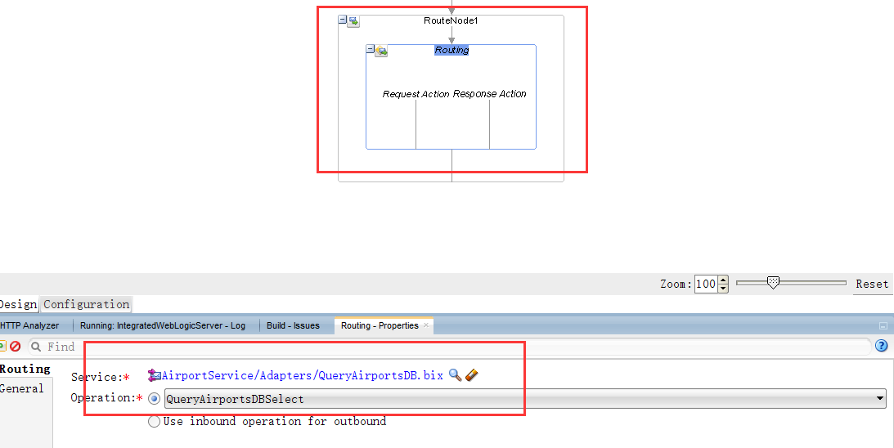

现在所需要的就是将从代理服务接收到的请求转换为业务服务所期望的XML技术格式：

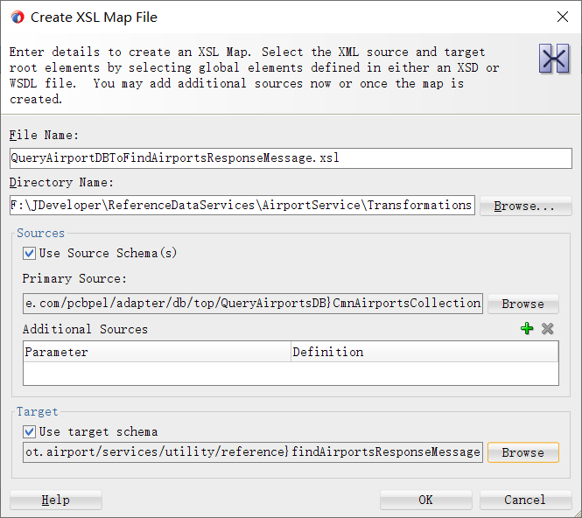

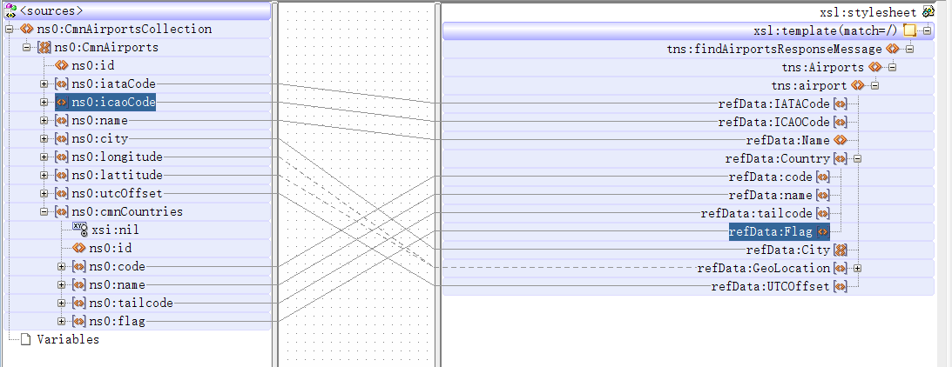

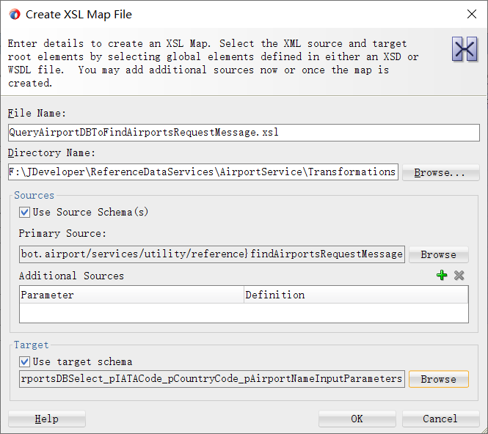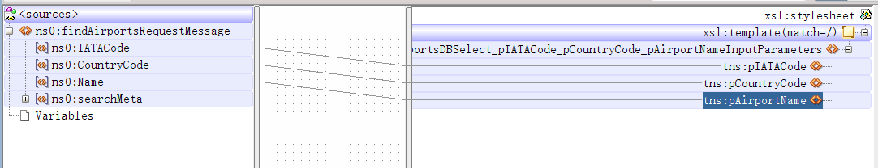

在管道中增加替换活动：

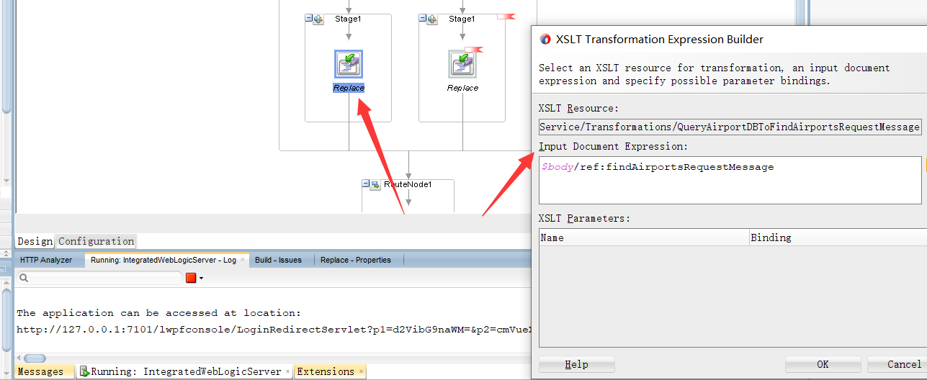

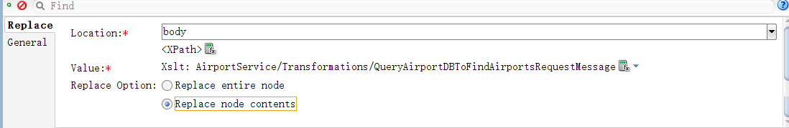 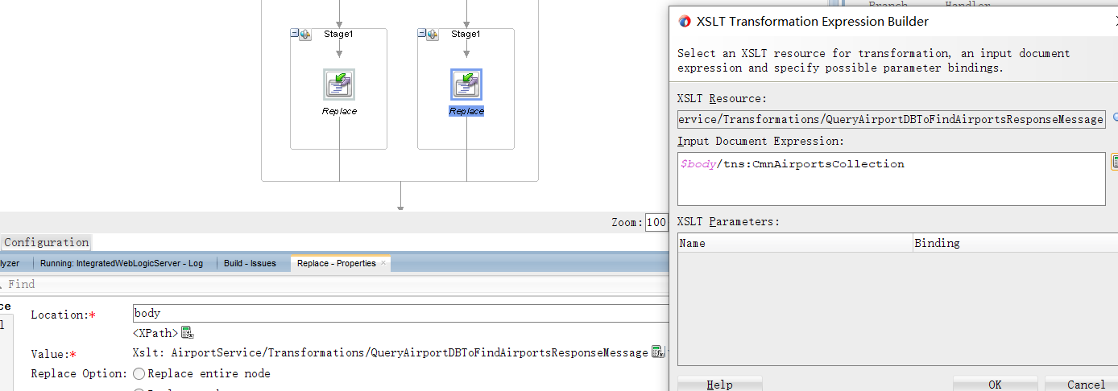

配置完成后进行测试：

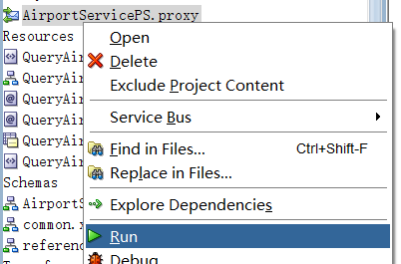

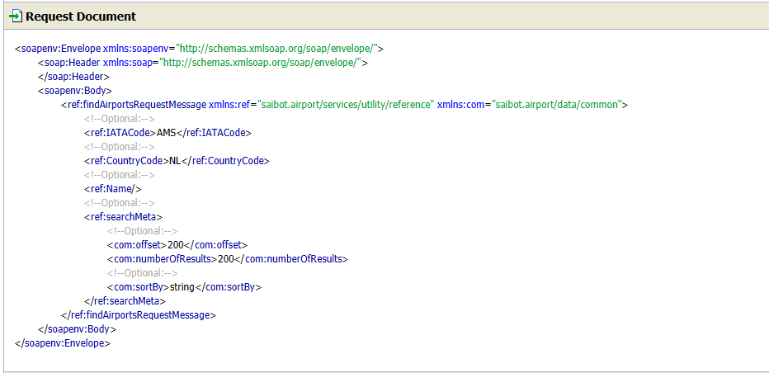

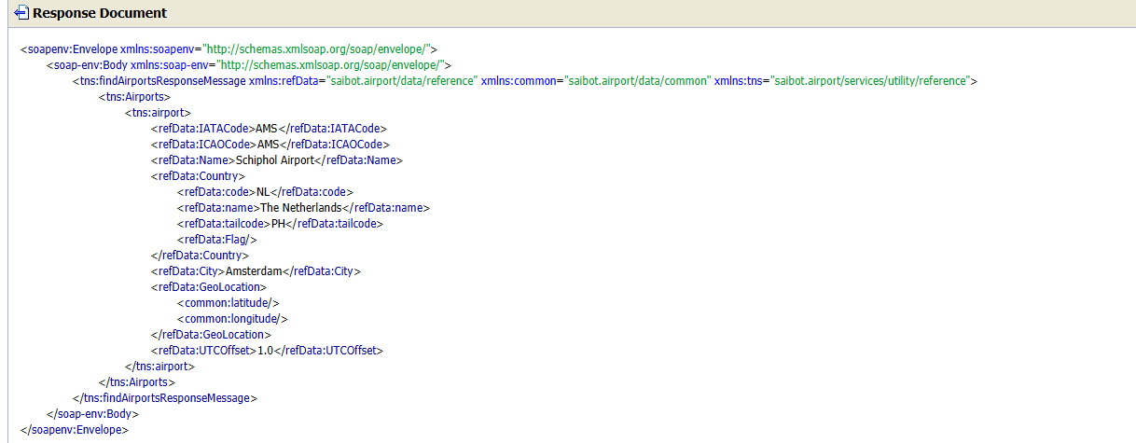

接着我们用database adapter来实现数据库的插入操作。

首先创建一个新服务总线项目，命名为CountryService，接着创建对应的文件夹，就像我们之前所做的一样：

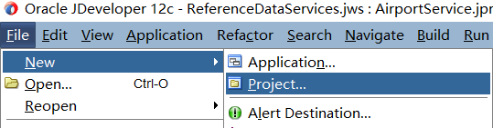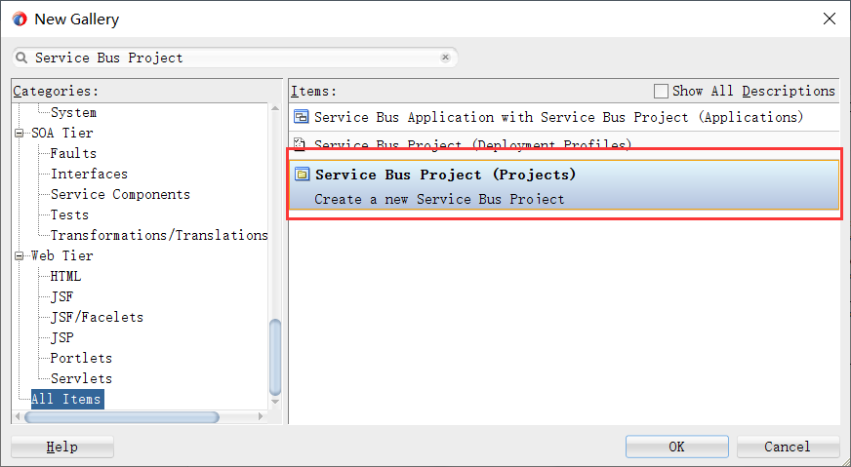

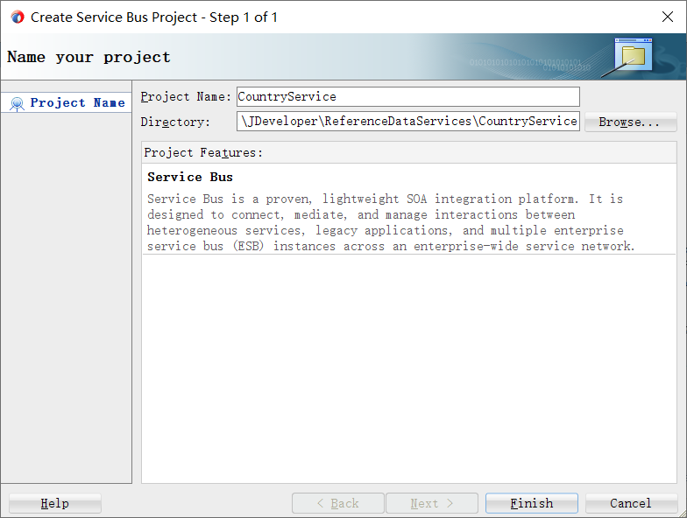

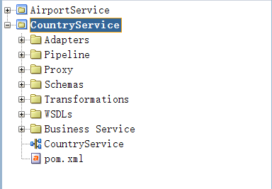

接着从CountryServiceInitialResources.jar文件中导入相关资源：

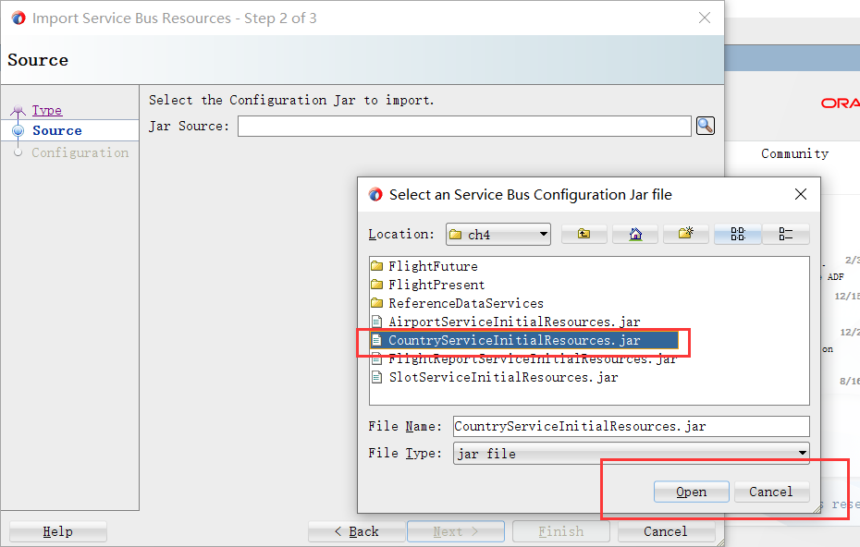

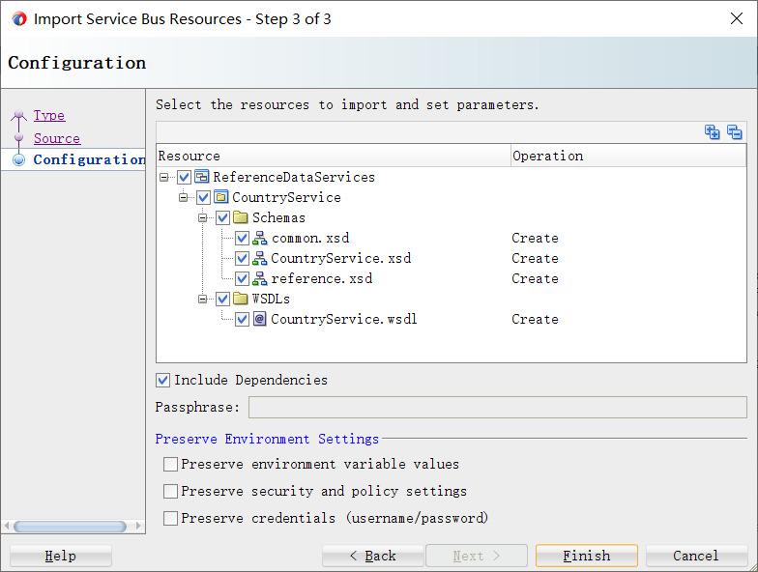

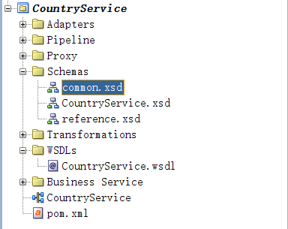

从CountryService.wsdl文件的菜单中生成代理服务以及对应的管道：

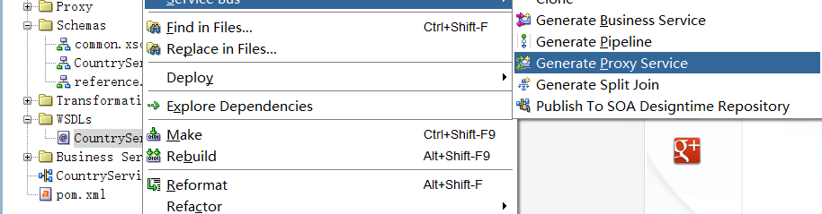

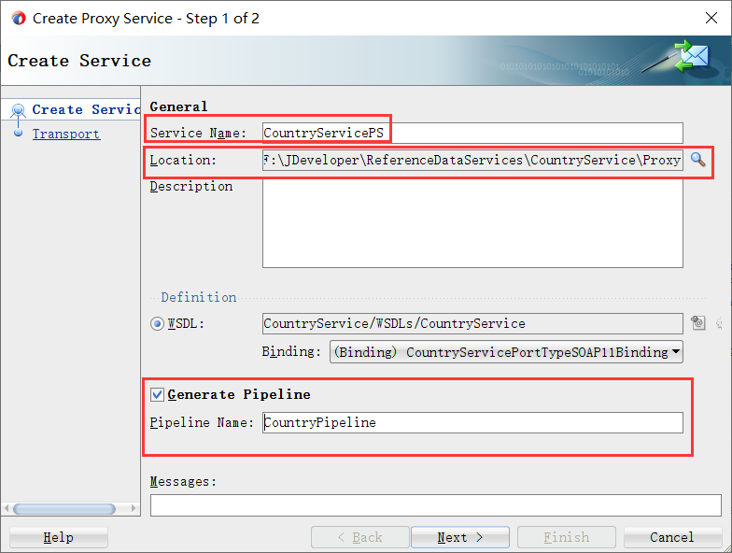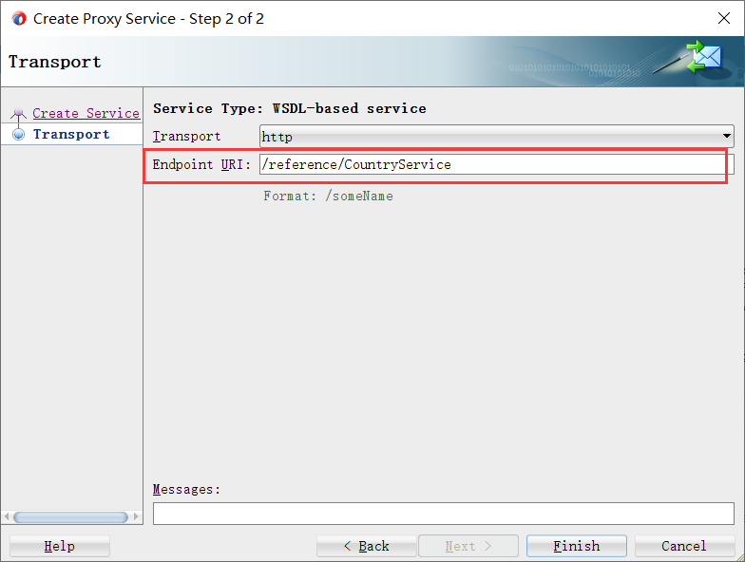

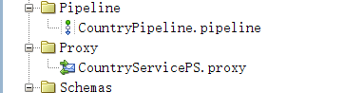

接着在服务总线概览编辑器中，将数据库适配器从组件选项板拖动到“外部引用”通道，以启动将配置出站数据库适配器引用的向导，并在其上创建业务服务：

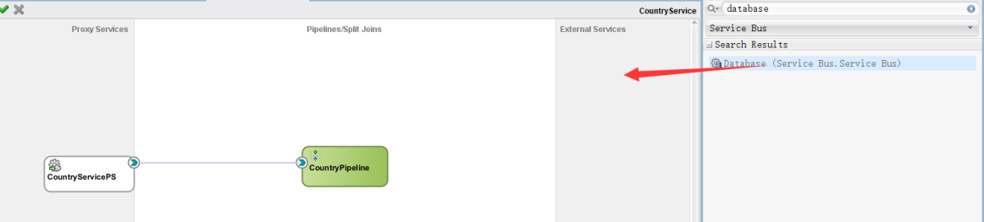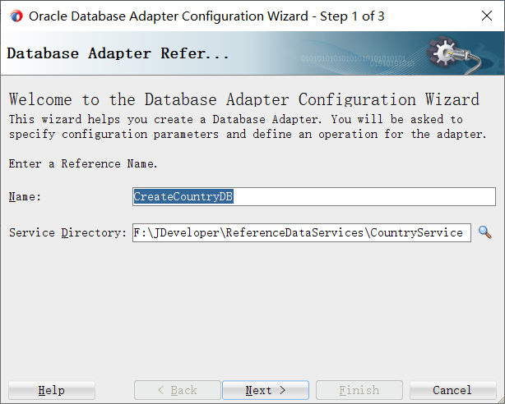

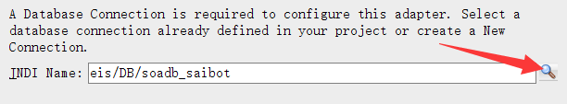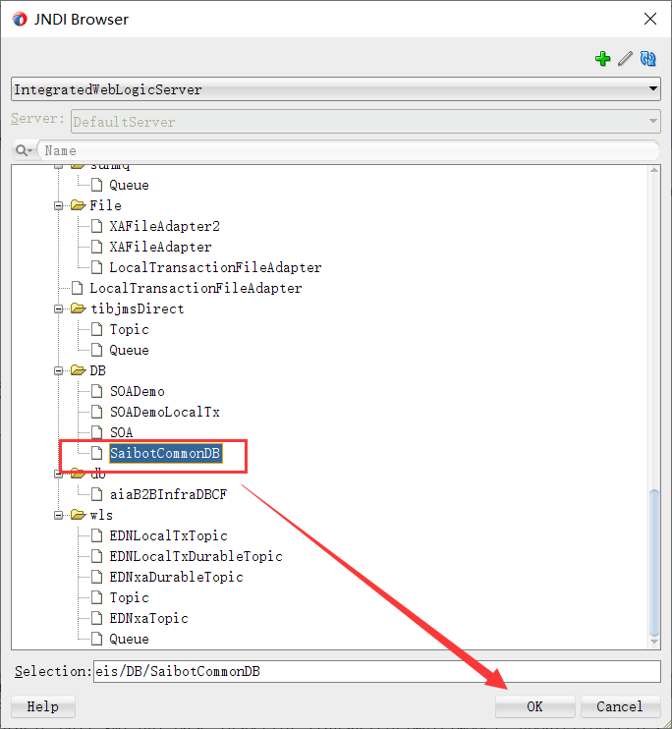

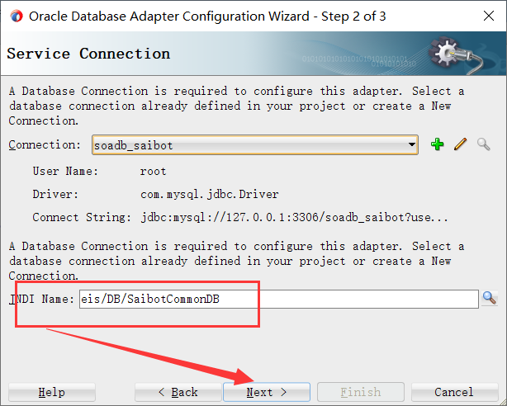

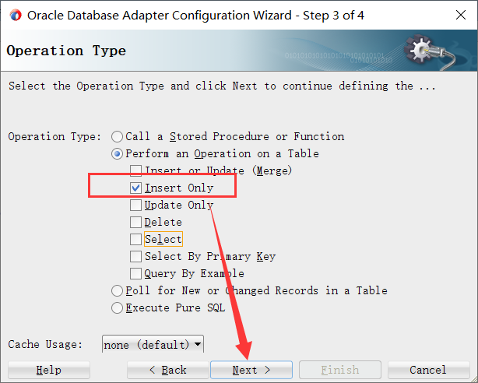

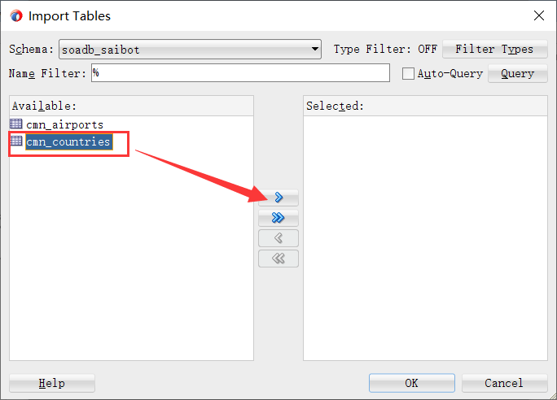

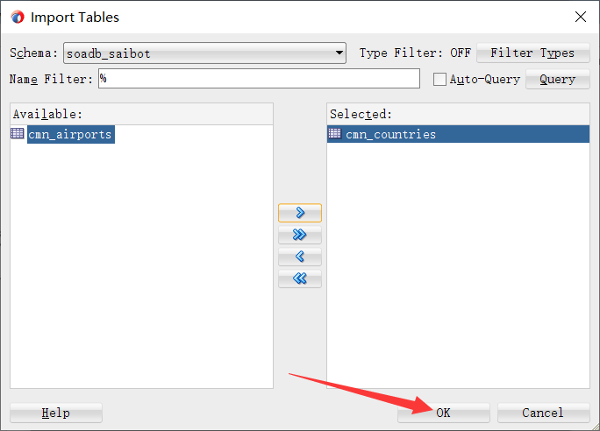

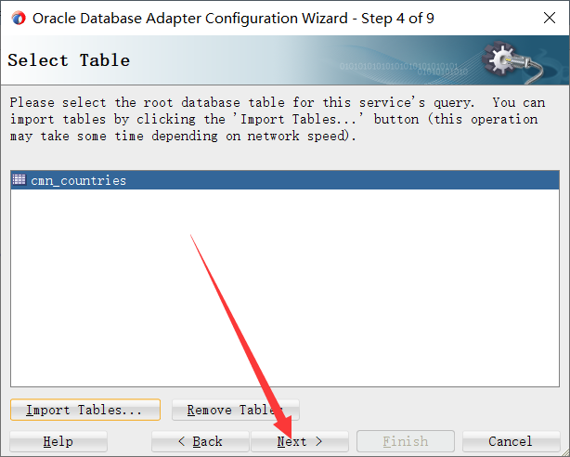

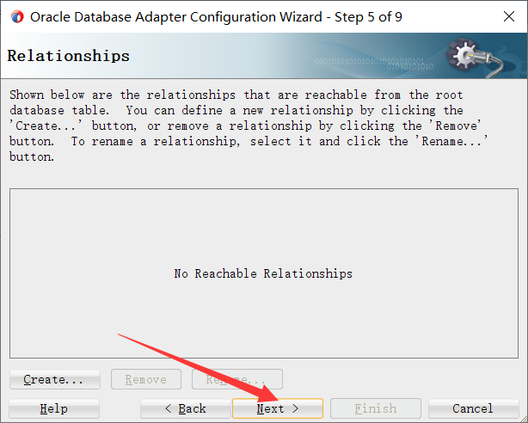

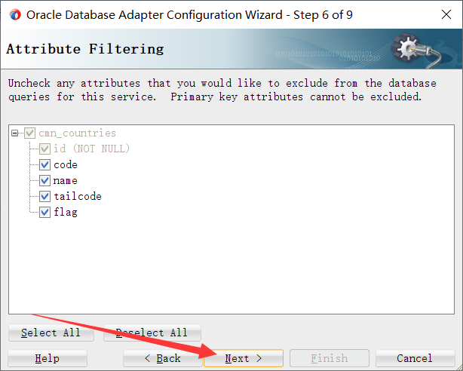

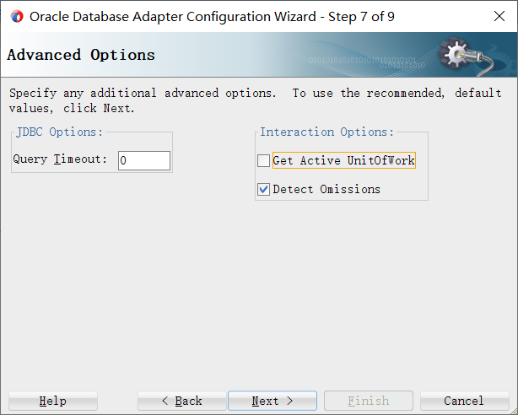



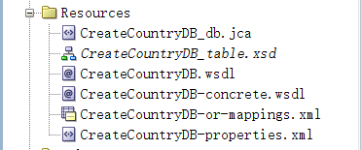

即使没有实现管道，也没有连接到业务服务，我们也已经可以测试业务服务，从而测试数据库适配器的配置：

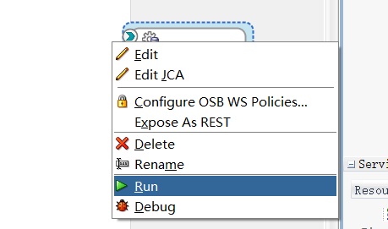

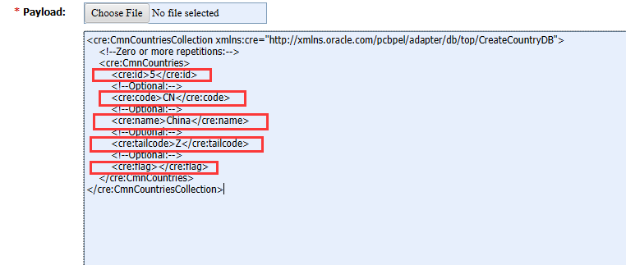

执行后查看数据库，可以看出数据成功插入：

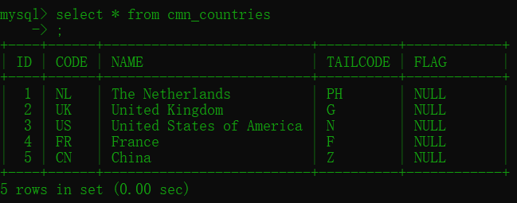

在服务总线概览编辑器中，将管道连接到CreateCountryDB业务服务。这将添加一个路由节点和路由活动（链接到业务服务）到管道中：

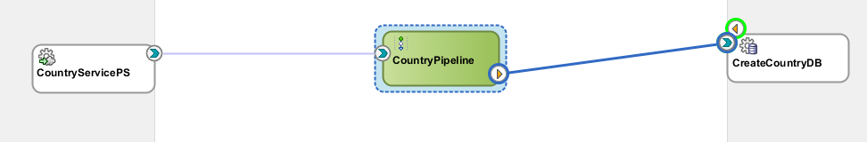

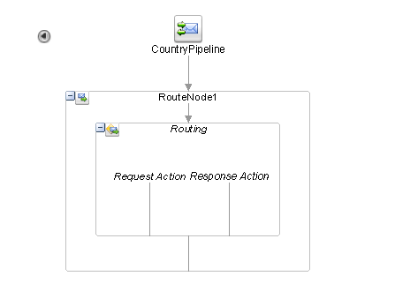

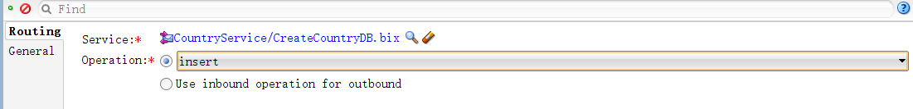

现在我们需要做的就是在Routing活动中添加转换，将基于 XSD 元素 createCountryRequestMessage 的请求信息转换为 CreateCountryDB 业务服务（== 数据库适配器）的输入，并将后者的响应转换为 createCountryResponseMessage 结构。创建必要的 XSL MAP：

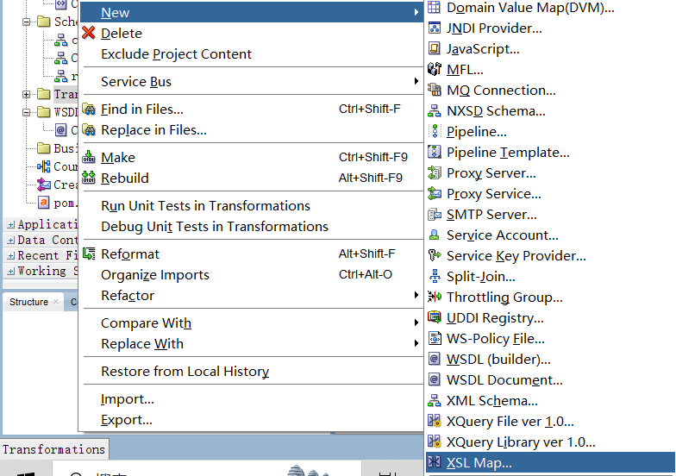

因为指导手册中使用的Oracle数据库不需要输入ID，但是我们使用的mysql需要，所以需要修改对应的common.xsd文件：

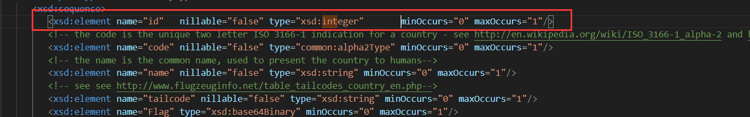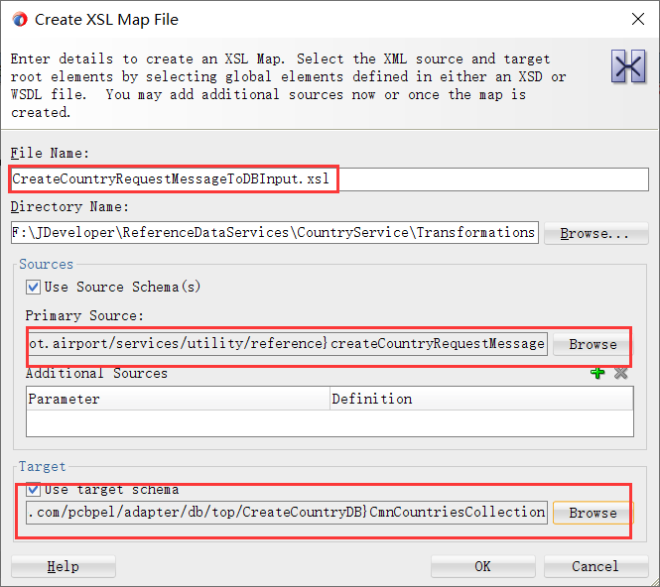

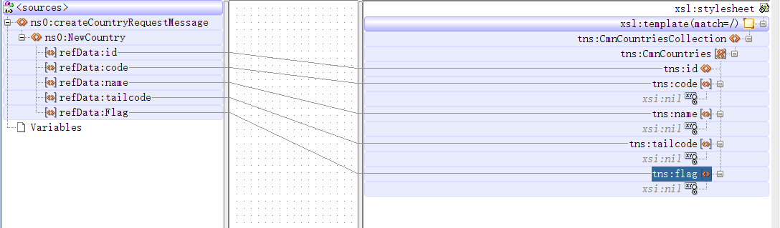

将 Replace 操作添加到路由节点。另外，CountryService在其接口规范中定义了三个操作，当我们开始完成管道时，需要添加一个操作分支节点来添加对所有三个操作的支持：

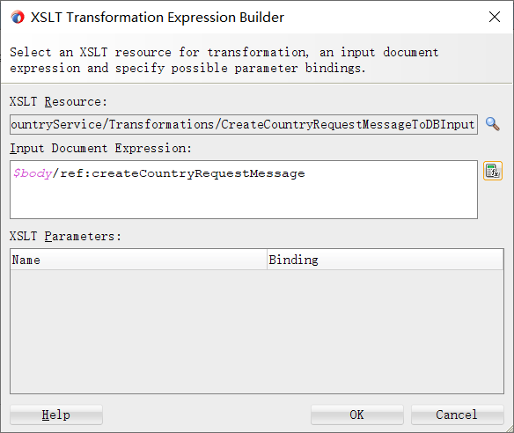

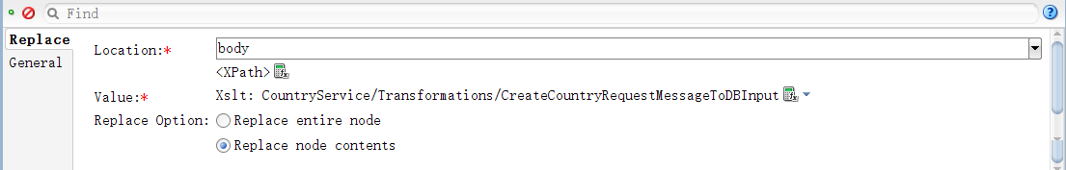

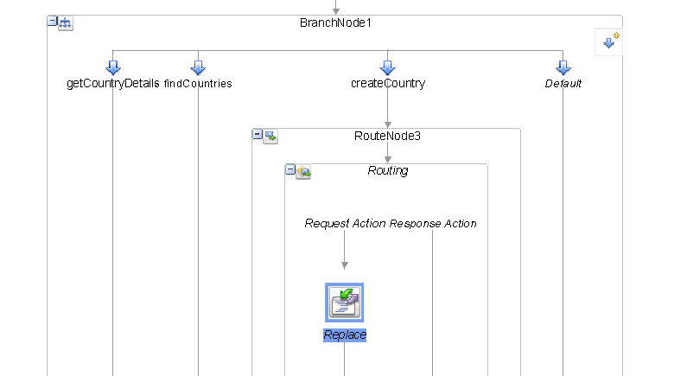

完成以上操作后，我们可以测试代理服务。需要注意的是，响应将不具有正确的 XML 结构，但请求具有正确的 XML 结构，国家应被添加到数据库表中：

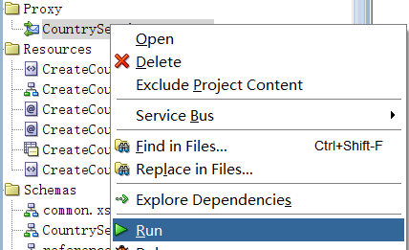

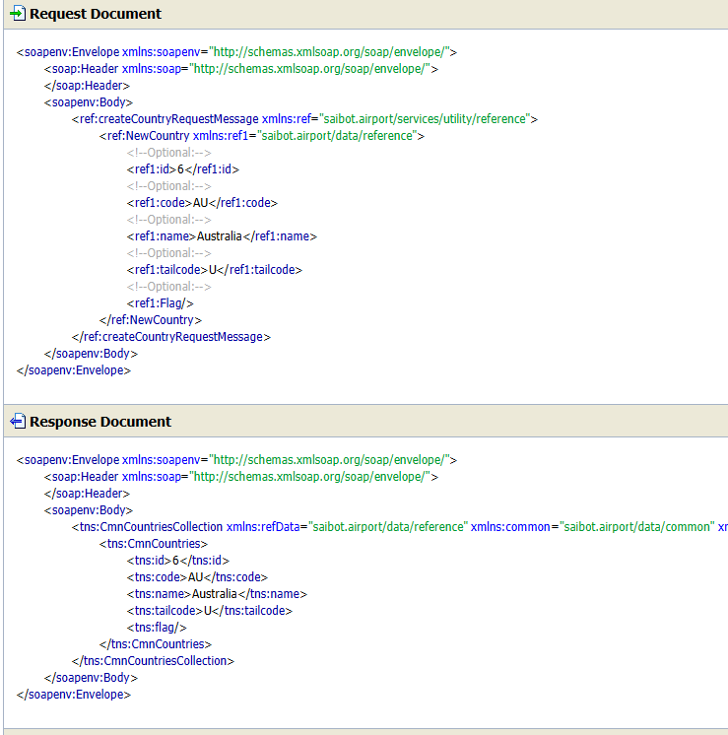

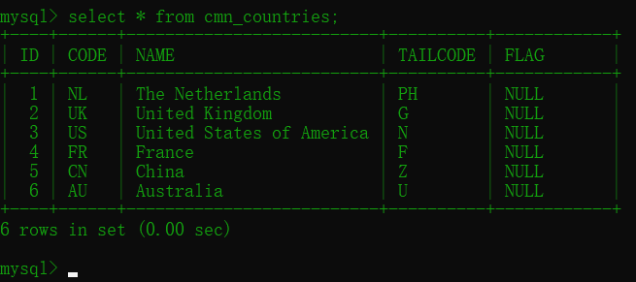

启动 SoapUI 并为 CountryService 创建一个新的 Soap 项目--它的 WSDL 公开在 <http://localhost:7101/reference/CountryService?wsdl>：

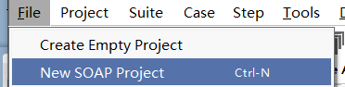

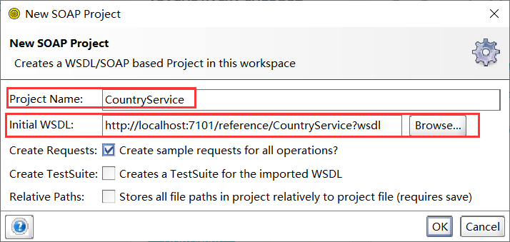

打开createCountry操作的测试请求。输入印度的记录（7、IN、India、VT）。然后删除 Flag 元素的随机数据。打开 Flag 元素的上下文菜单，选择 Insert file as Base64 选项，该选项允许我们将二进制文件的内容作为 base64 编码内容添加到请求信息中：

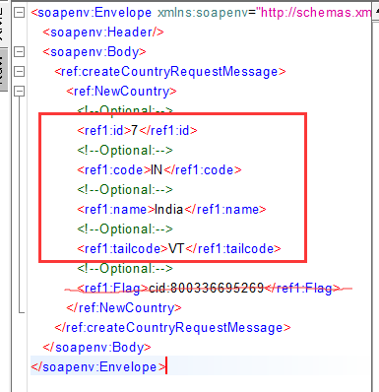

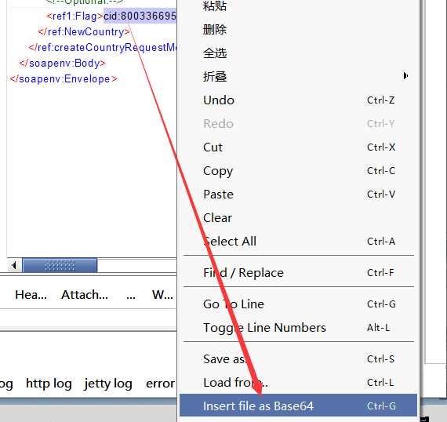 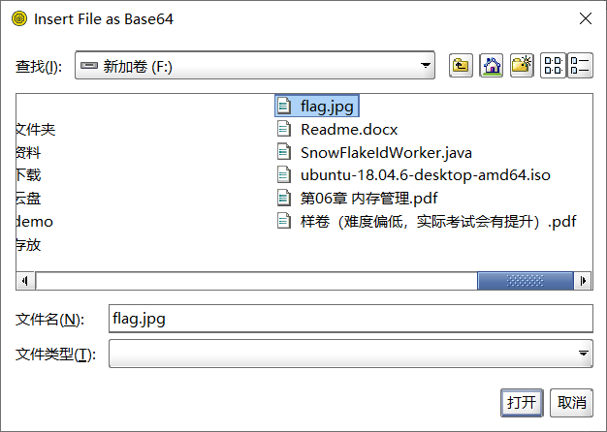 

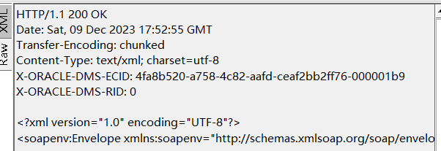

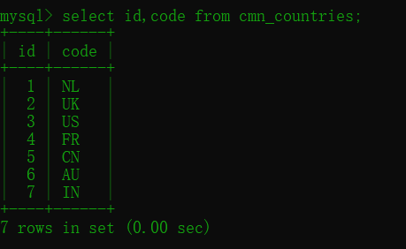

复制数据库中的值到网页中转换：

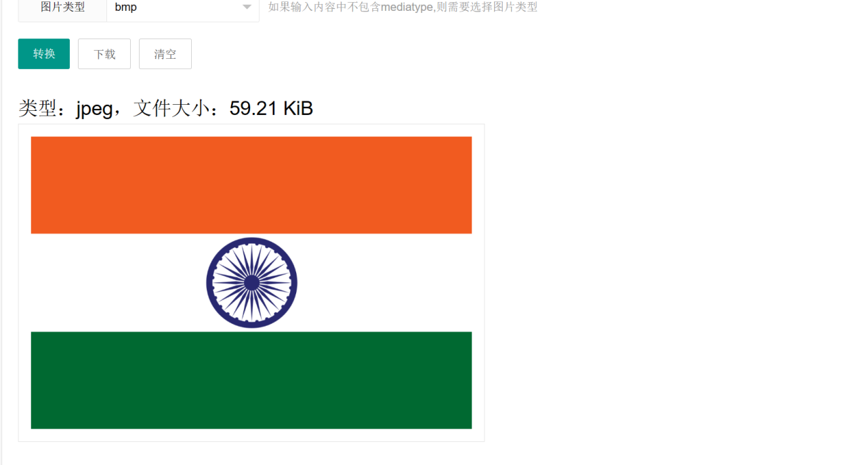

创建一个新的 JDeveloper 应用程序，名为 FlightFuture，类型为服务总线应用程序和服务总线项目，服务总线项目命名为 SlotService。 在 SlotService 项目中创建文件夹适配器、模式、转换和 WSDL。 从文件 SlotServiceInitialResources.jar 中导入资源 SlotService.wsdl、SlotService.xsd、common.xsd 和 reference.xsd：

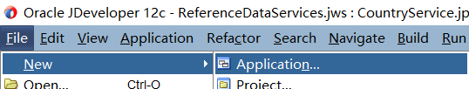

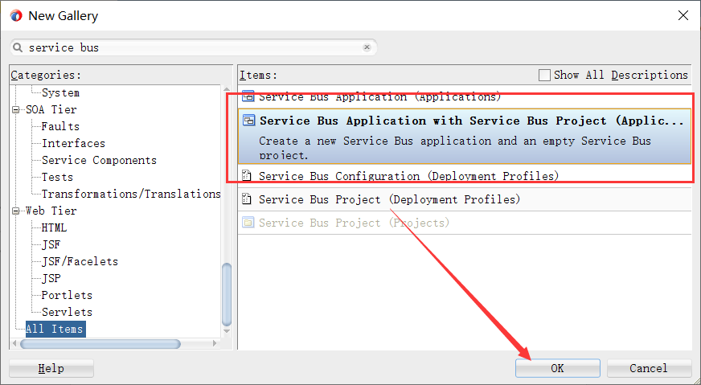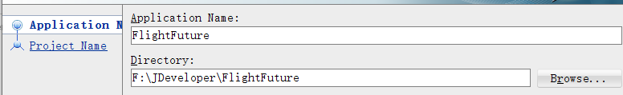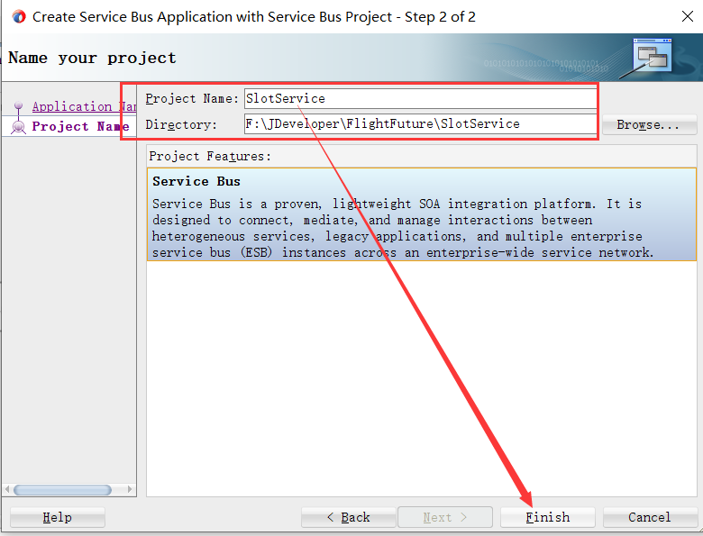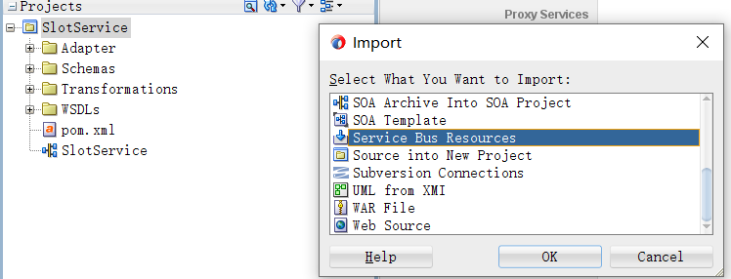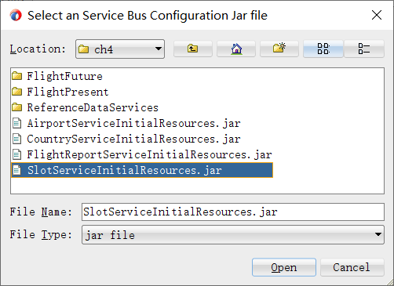

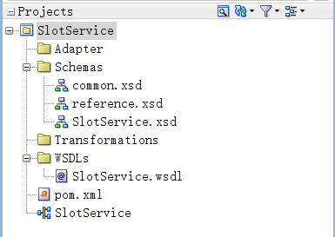

在本节中，我们将使用文件适配器来写入一个事件日志文件，其中包含与计划到达和离开 某 机场的航班有关的所有状态变化和事件。

文件适配器用于 FlightReportService 的实现，该服务提供了一种操作，用于用新的航班信息更新航班事件日志。 最初，所有航班事件都被写入（或追加）到一个文件中。在第二次迭代中，文件适配器被指示将事件写入位于特定日期目录下的特定航班文件。

创建一个新的 JDeveloper 应用程序 FlightPresent 和一个名为 FlightReportService 的服务总线项目。创建文件夹Schemes、WSDLs 和Transformations。从文件 FlightReportServiceInitialResources.jar 中导入源 FlightReportService.wsdl、FlightReportService.xsd 以及规范 XSD 文档 common.xsd、reference.xsd 和 flight.xsd：

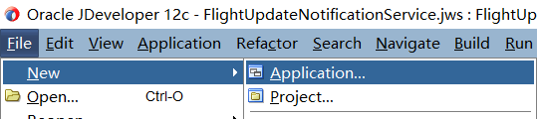

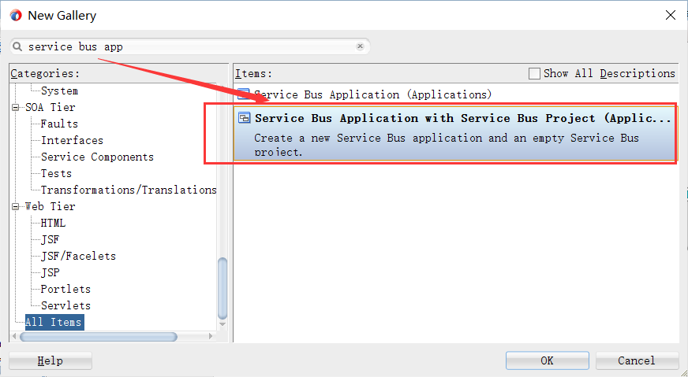

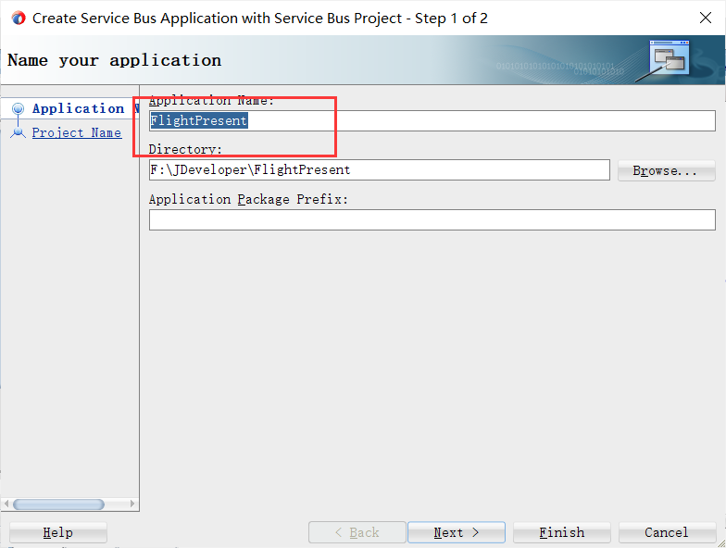

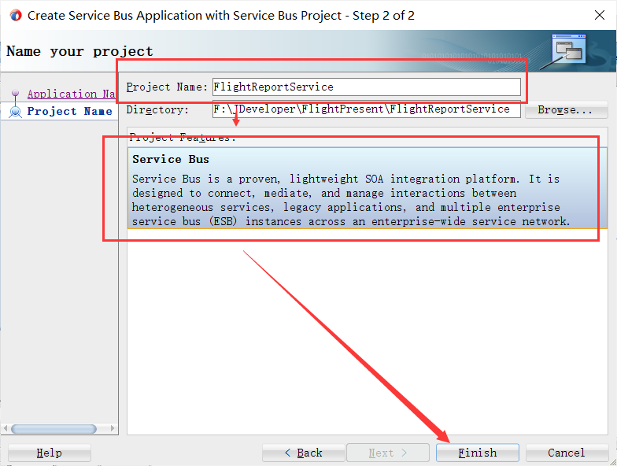

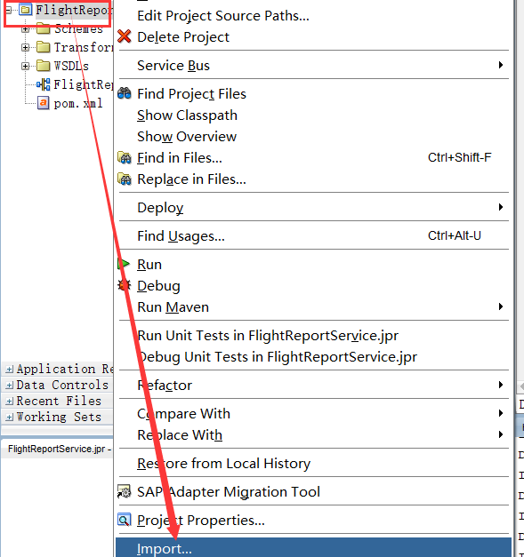

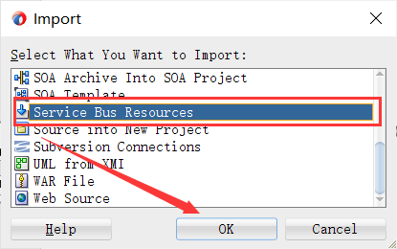

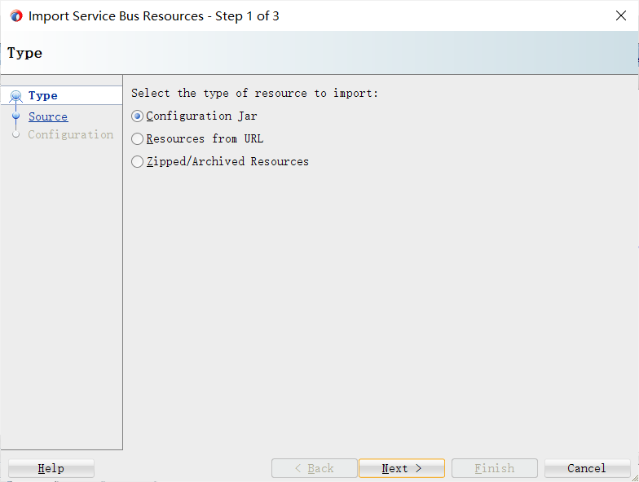

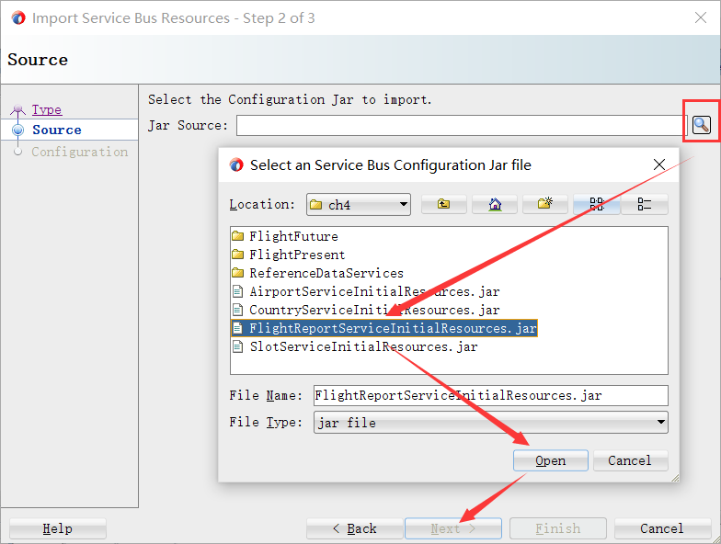

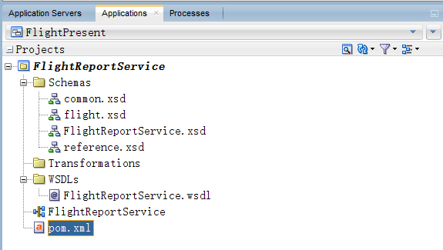

创建一个新文件--sampleFlightEventLog.txt，其中包含文件适配器将创建的飞行事件日志文件预期格式的一些示例数据。我们将使用 CSV 文件格式：

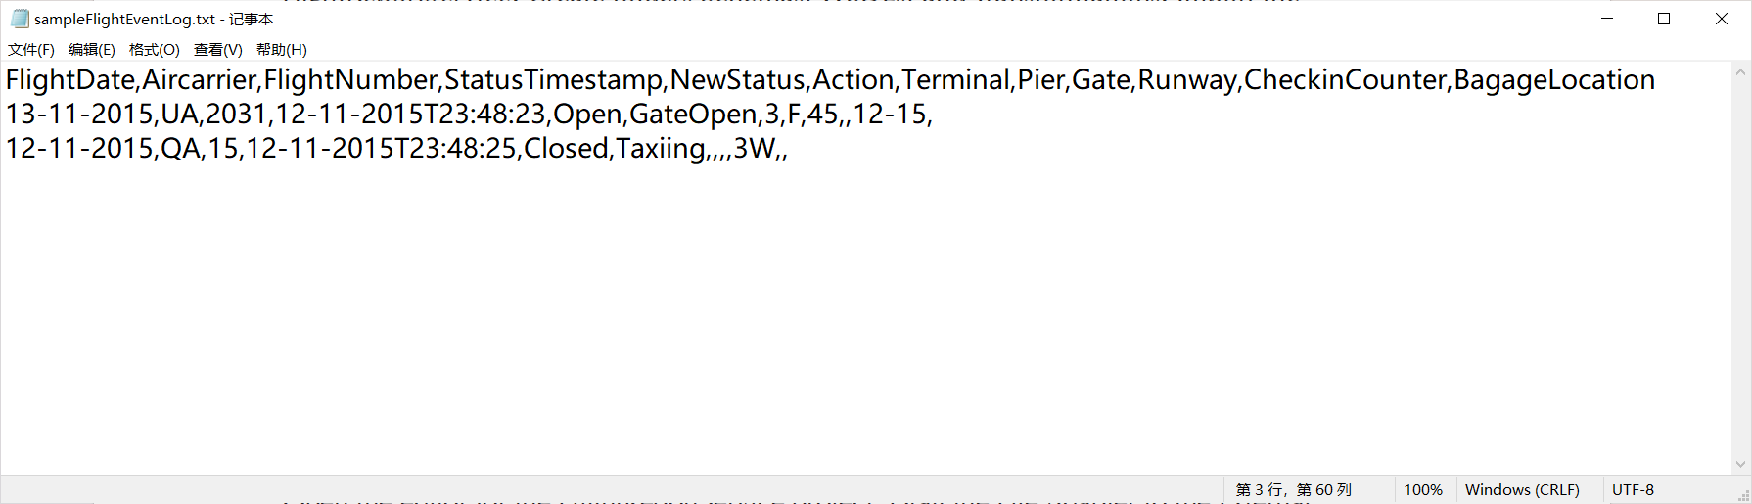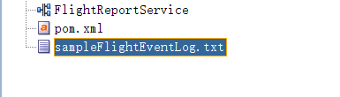

打开 FlightReportService 项目的编辑器。将文件适配器拖到 "外部引用 "泳道上：

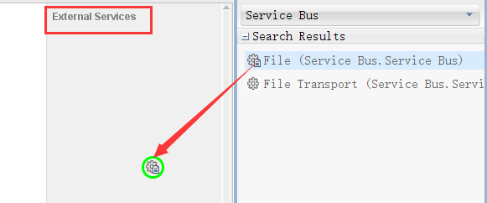

拖到泳道上后，会打开对应的配置向导，命名为FlightEventLogFileWriter，点击下一步：

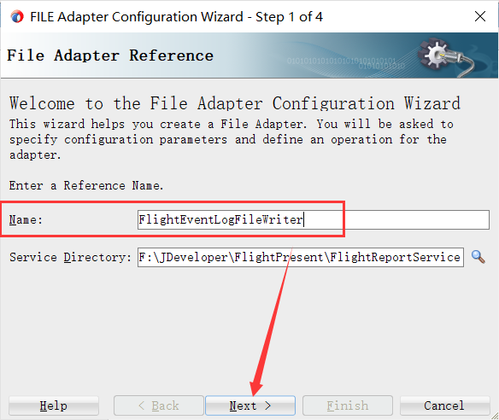

在向导第二页接受默认配置：

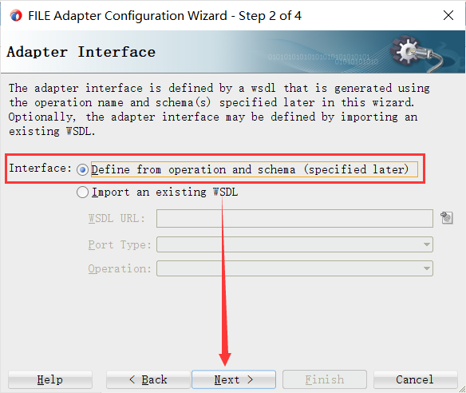

在步骤3中，设置JNDI Name为esi/FileAdapter：

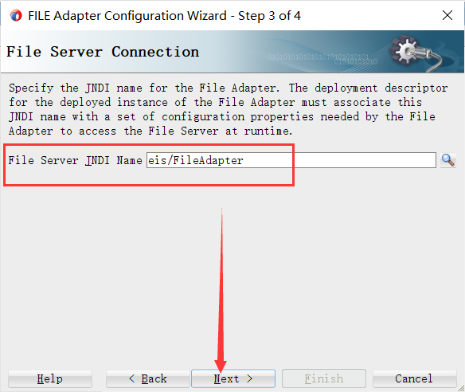

在步骤4中，选择Write File操作。将操作名称设置为WriteFlightEventLogEntry：

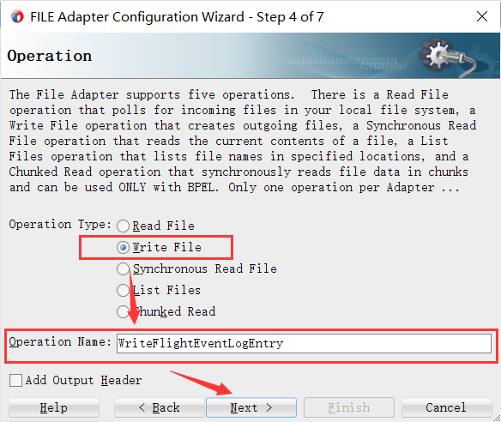

将逻辑名称设置为FLIGHT_EVENTLOG_DIRECTORY。设置适配器将消息写入flightEventLog.txt文件的文件名。选中“附加到文件”的复选框：

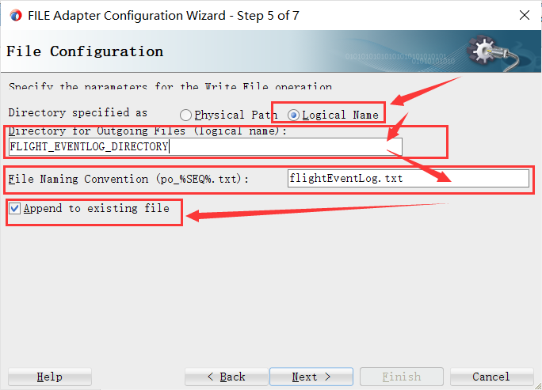

在本例中，我们希望本地格式转换CSV格式，点击小齿轮图标启动本地格式生成器并帮助我们创建一个NXSD文件来映射本地文件格式XML：

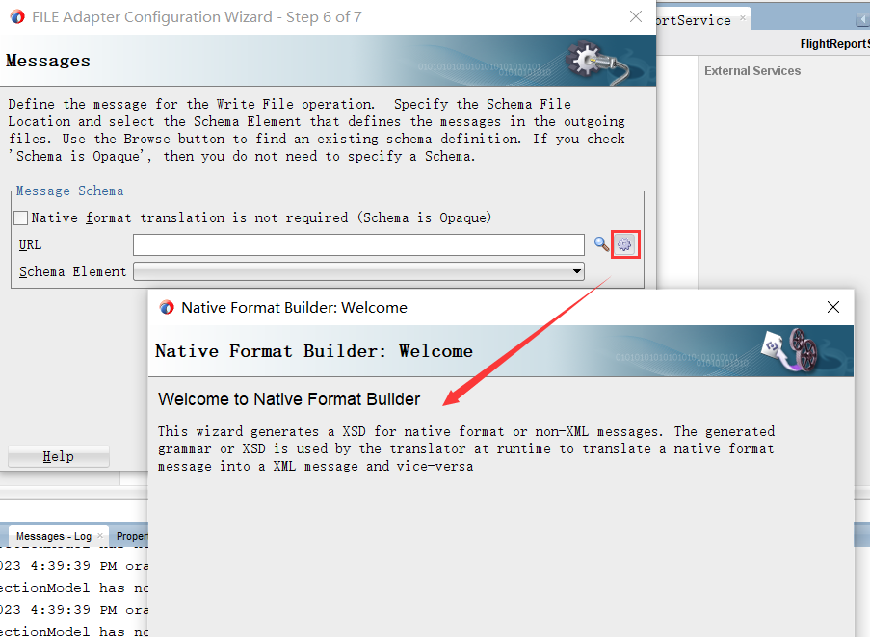

将要创建的NXSD文件的文件名设置为nxsd_FlightEventLogFile.xsd。选择Delimited file type：

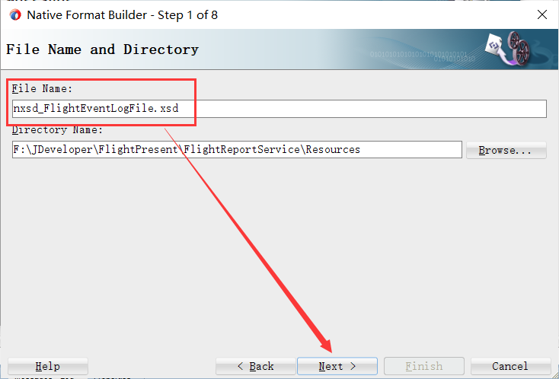

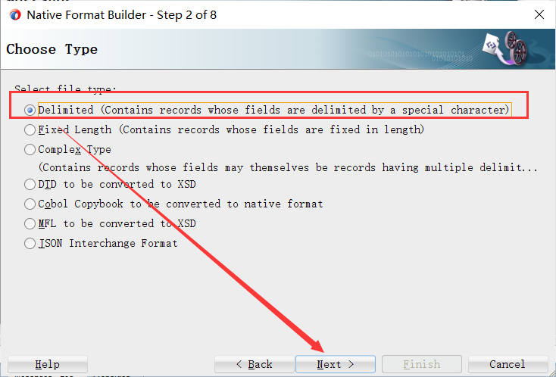

在步骤3中，指定包含之前创建的示例数据的文件。接受所有其他设置：

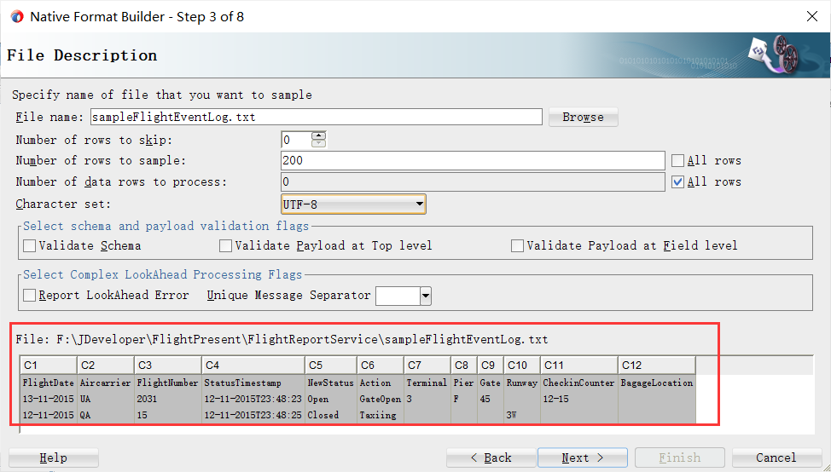

在步骤4中，接受多个记录的默认配置，它们都是相同类型的：

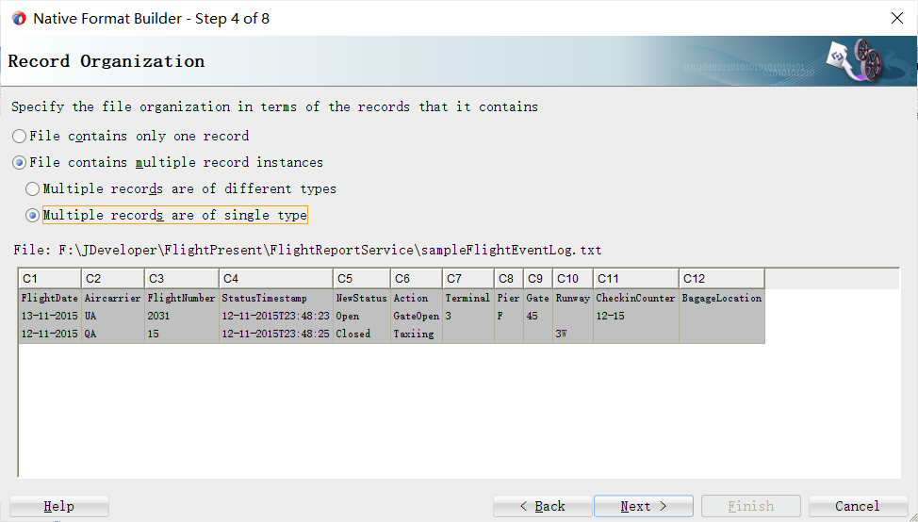

在步骤5中，将命名空间设置为某.airport/data/flight/FlightEventLogFileWriter，并设置元素名称：

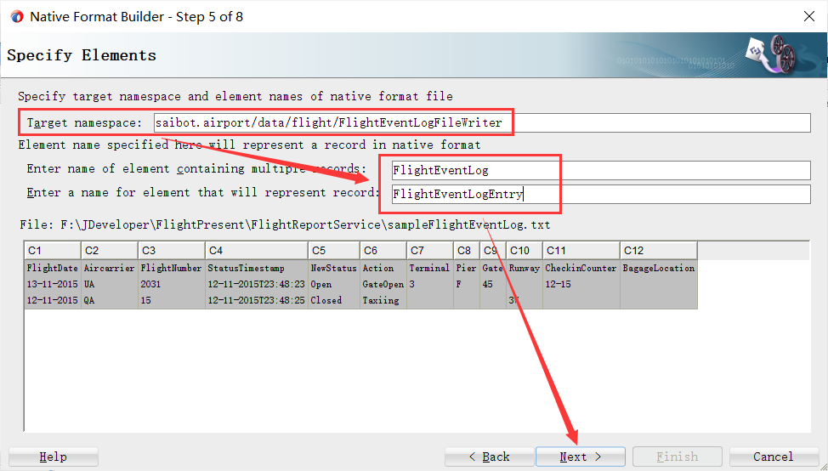

在步骤6中，接受所有默认配置：

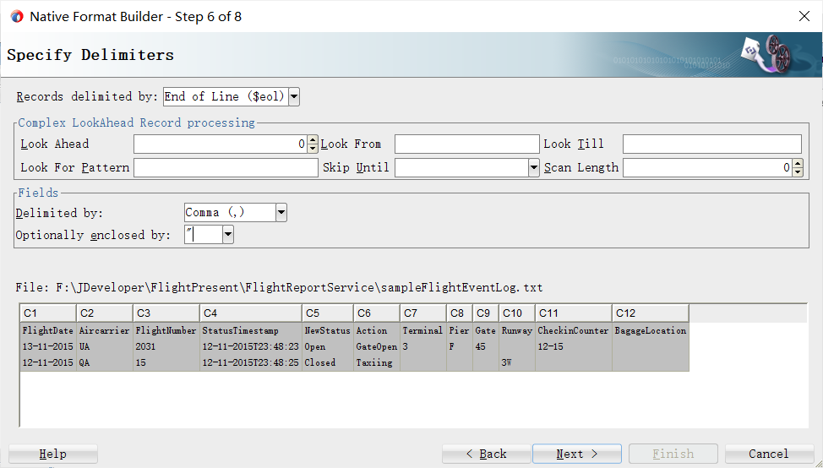

在步骤7中，指定向导将在NXSD文件中创建的XML元素的名称。在本例中，我们可以从示例数据文件中的第一个记录（报头）中的字段名称中派生出名称：

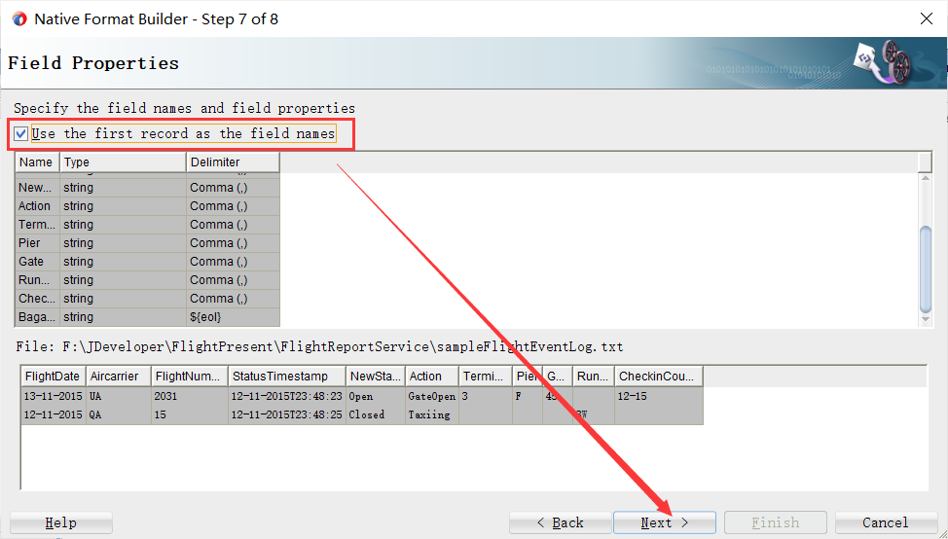

在步骤8中，向导将显示它将要生成的NXSD源代码，按“完成”以完成向导并生成NXSD文件：

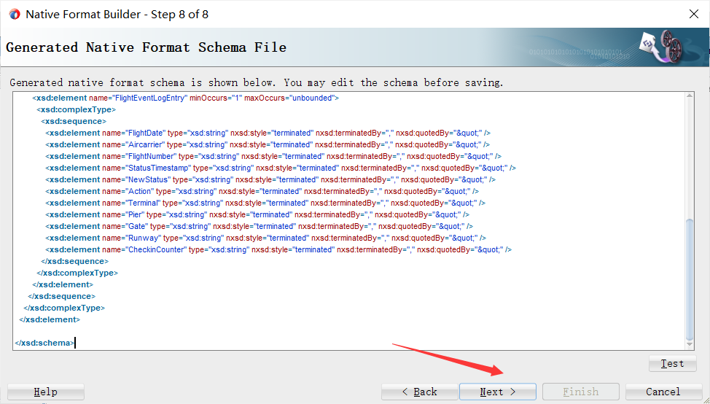

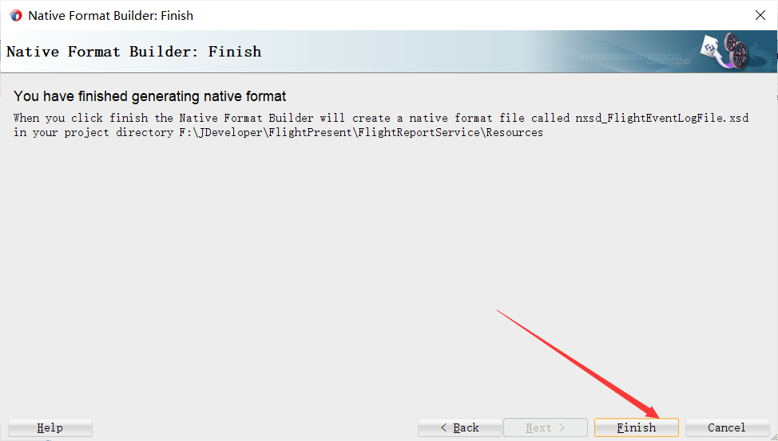

回到文件适配器向导，点击下一步并完成向导：

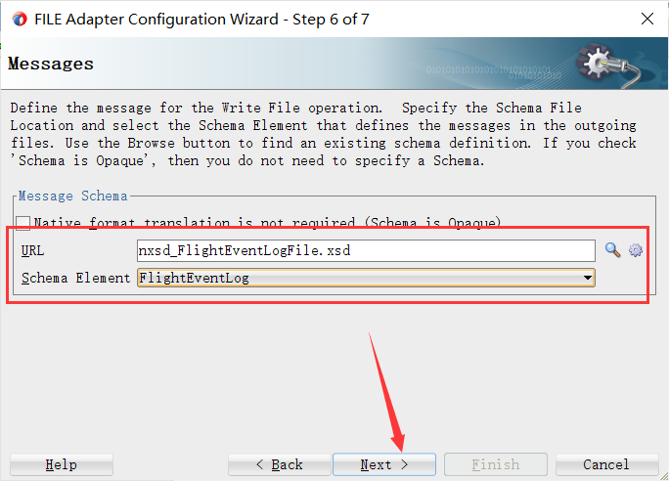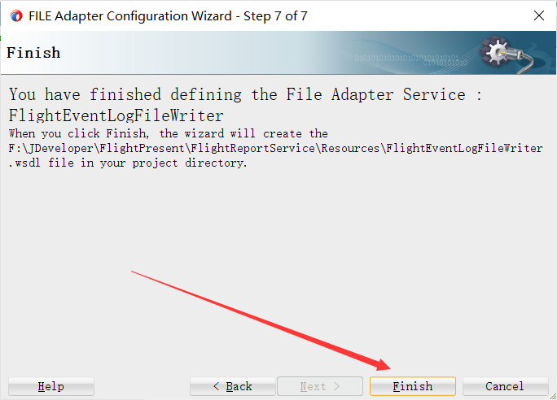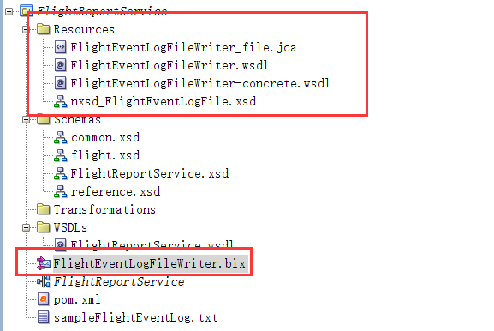

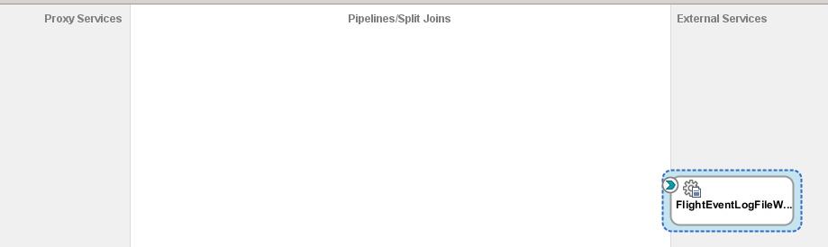

从 FlightReportService.wsdl 文档生成代理服务 FlightReportServicePS 和关联管道 FlightReportPipeline。将代理服务的端点 URI 设置为 /flight/FlightReportService。在概述编辑器中，将管道连接到业务服务FlightEventLogFileWriter：

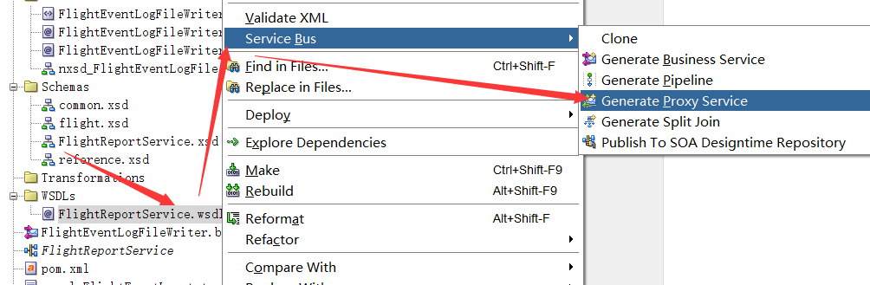

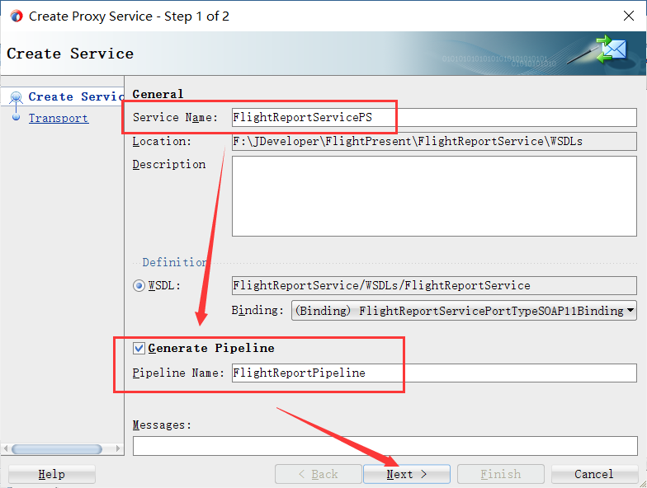

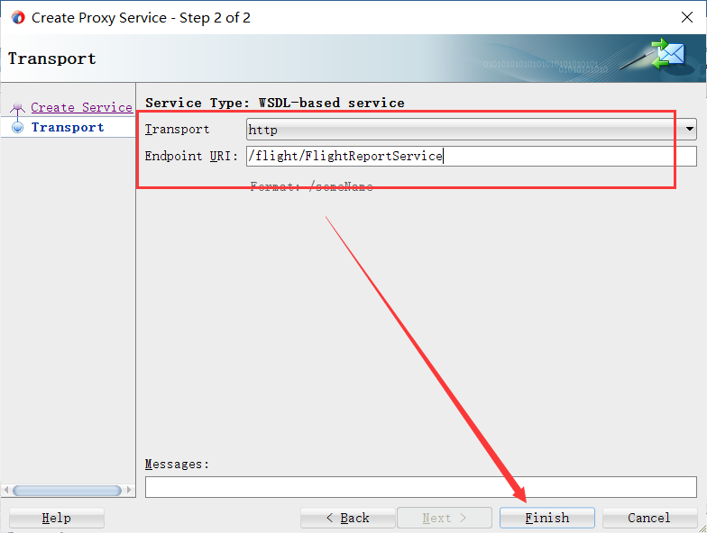

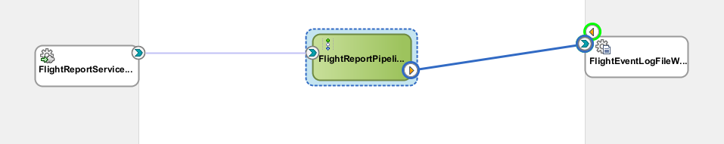

创建一个reportFlightStatusUpdateRequestToNXSDFlightEventLog.xsl的XSL映射。在此映射中，将reportFlightStatusUpdateRequestMessage转换为在NXSD定义中生成的航班事件日志元素：

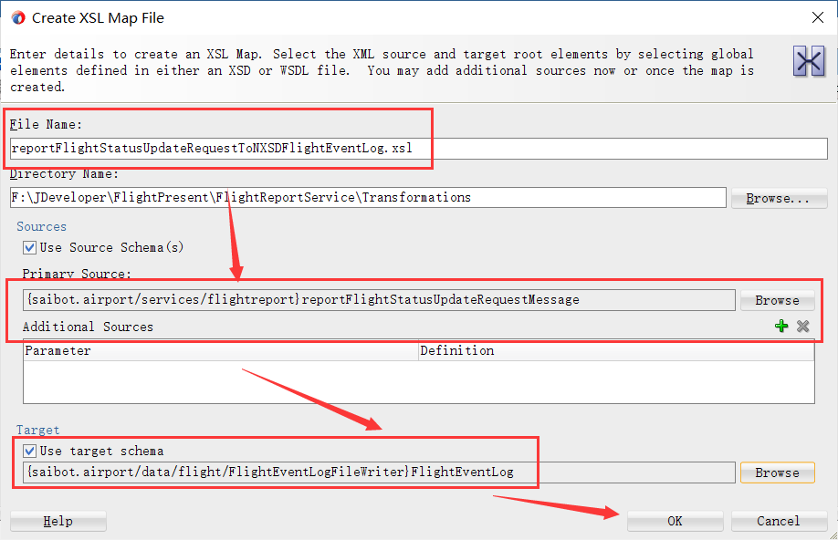

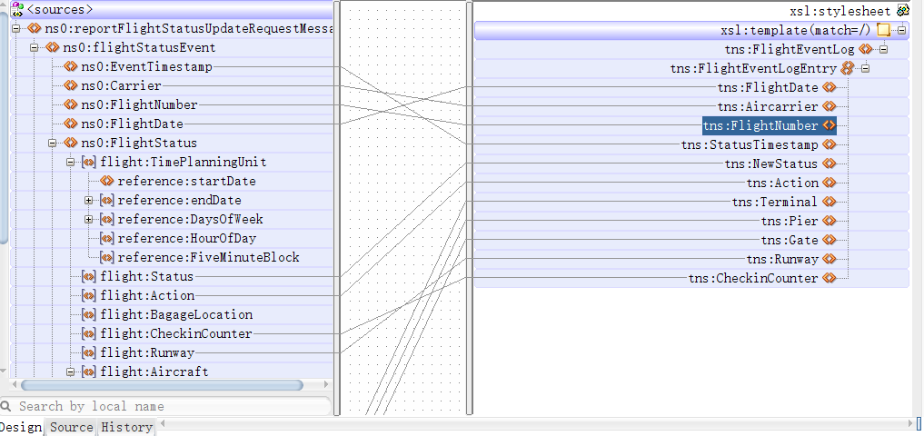

打开管道。在路由活动中的请求操作中添加一个替换活动。设置替换活动的属性：

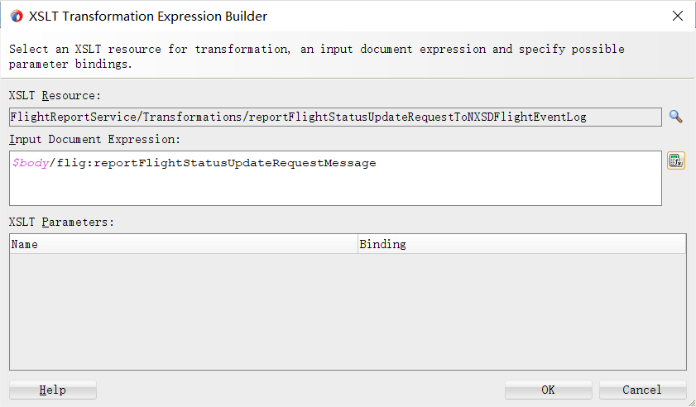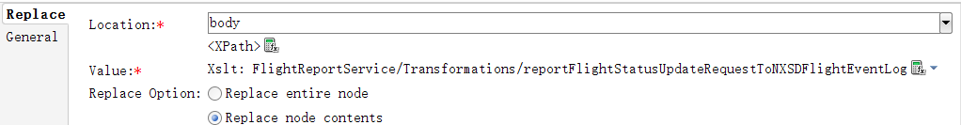

编辑路由节点：

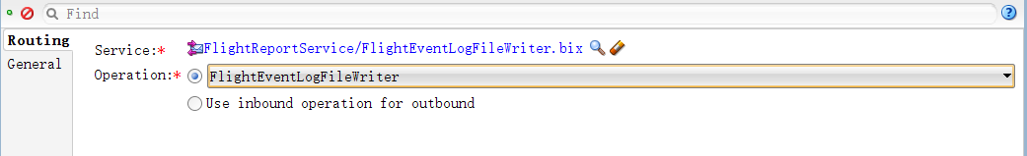

现在，我们将在 FlightEventLogFileWriter 的业务服务编辑器的 Transport 详细信息 "选项卡上的 FLIGHT_EVENTLOG_DIRECTORY 属性值。将该属性设置为运行时 SOA 套件平台本地文件系统上的一个目录：

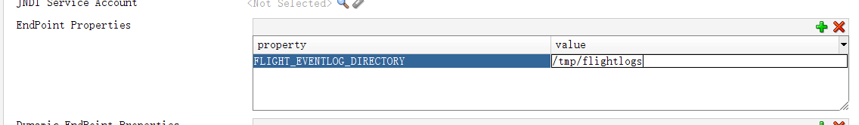

测试代理服务：

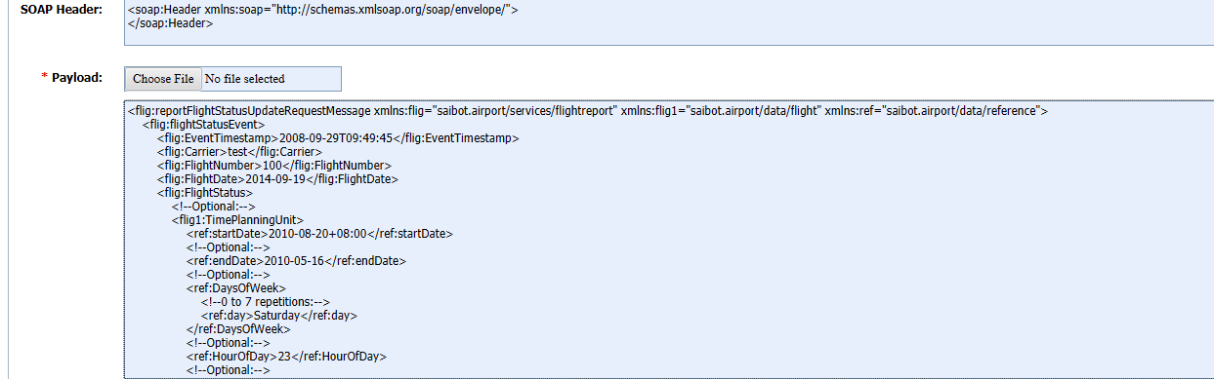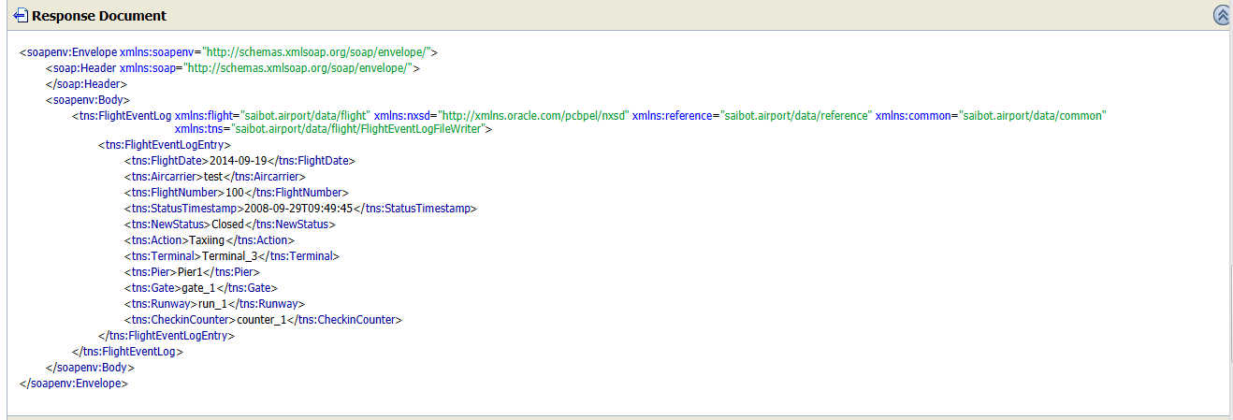

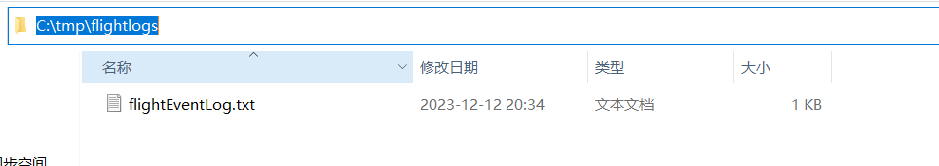

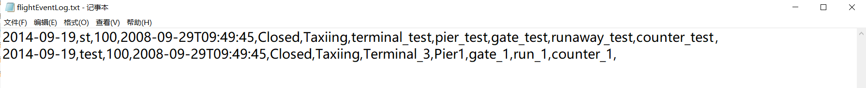

接着我们增强航班报告服务，以使用动态目录和文件名。在替换活动之前，向请求管道添加一个分配活动。配置该活动，以分配要写入的日志文件的名称：

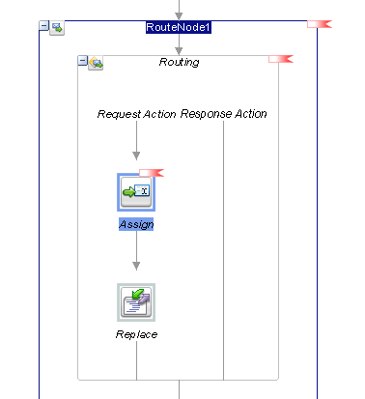

 

JCA属性可以在具有传输报头活动的服务总线管道中设置。将此活动添加到请求管道下，确保此活动的方向属性设置为“出站”：

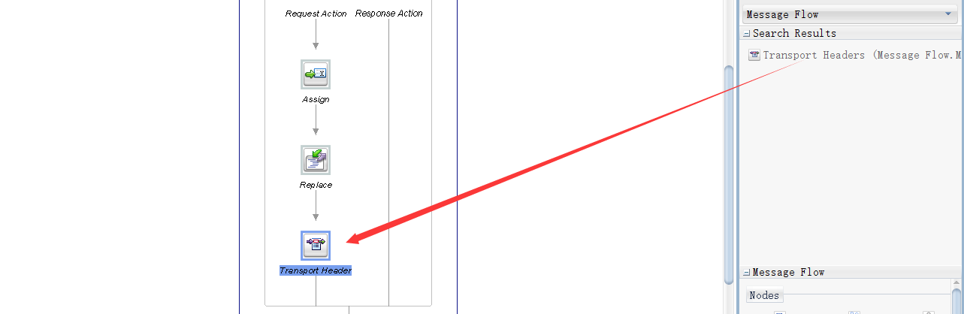

将标题表中的协议下拉列表设置为JCA。点击绿色的加号图标来添加一个标题。应该设置此新条目的操作。单击“名称”列中的该字段。下拉列表显示了包含JCA所有已知出站属性的列表。值表达式应该设置为$flightEventLogFileName：

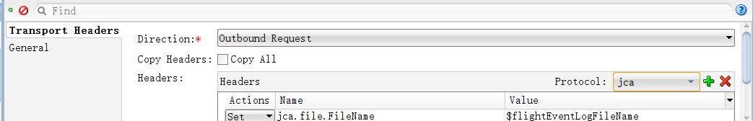

对于动态设置的文件名，文件适配器不会创建尚未存在的目标目录,所以必须在属性 FLIGHT_EVENT 所指示的目录内创建特定日期的目录：

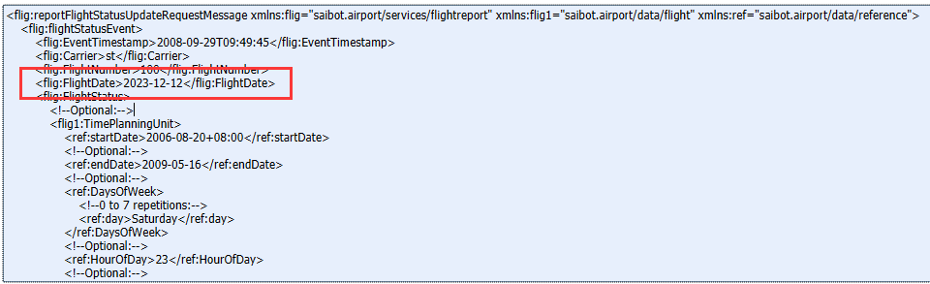

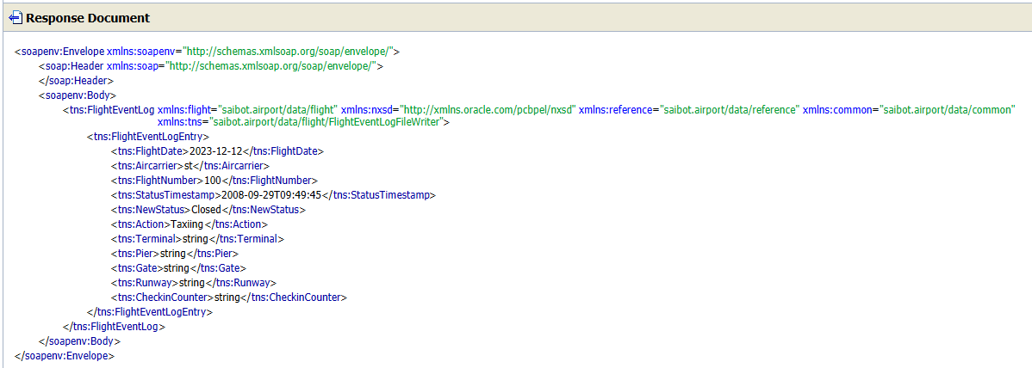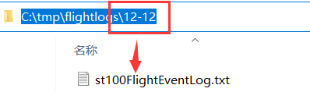

除了写操作，我们还使用文件适配器从文件系统中读取文件。第一步是在 FlightReportService 项目中配置第二个文件适配器配置。打开编辑器并将文件适配器拖到外部引用通道：

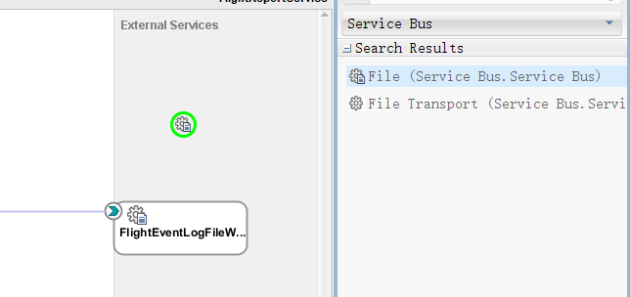

在文件适配器配置向导中，将名称设为 FlightEventLogFileReader。接受 步骤 2 和 3 中的默认值：

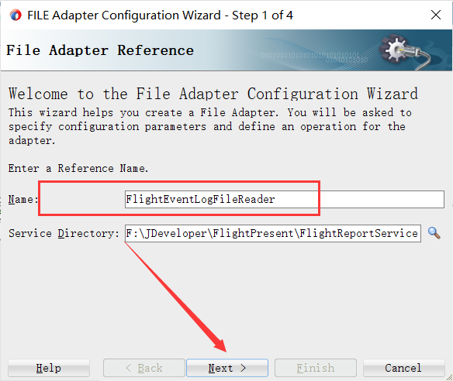

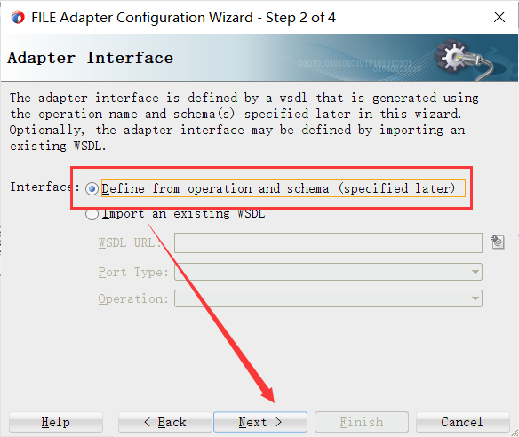

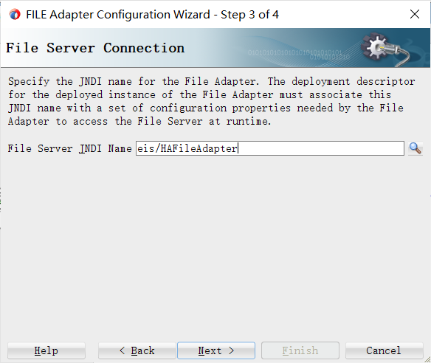

在步骤 4 中，选择操作类型 "同步读取文件"。这意味着文件适配器将读取现有文件的内容，通常会将其转换为 XML 表示形式并提供给调用者，将操作名称设置为 ReadFlightEventLogHistory。不要选中以附件形式读取文件的复选框，因为我们要将文件内容用作封装文件适配器配置的业务服务的响应正文：

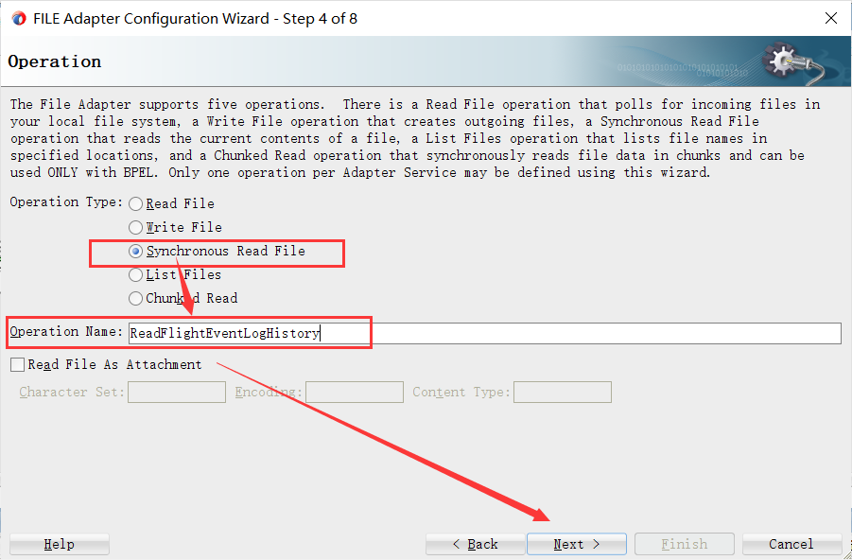

目录使用逻辑名称 FLIGHT_EVENTLOG_DIRECTORY，确保未选中读取文件后删除文件的复选框以及归档文件的选项。注意：如果复选框是只读的，必须在 JCA 文件FlightEventLogFileReader_file.jca中将相应的 DeleteFile 属性设为 false：

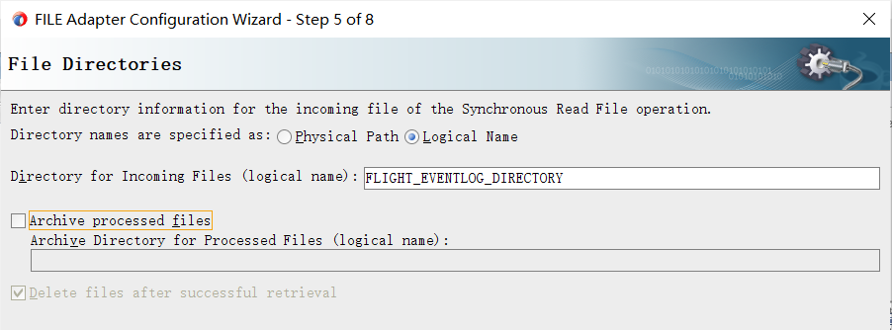

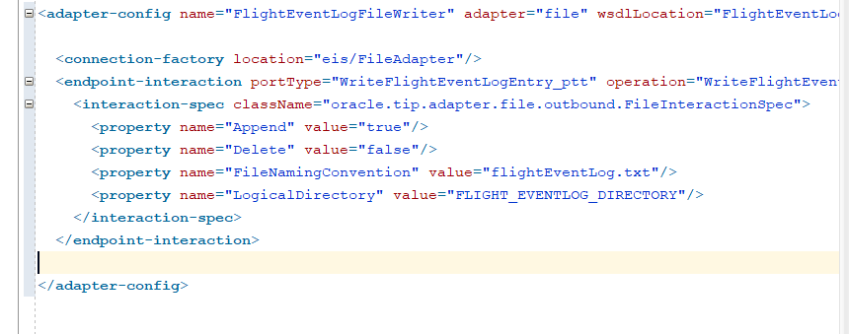

第 6 步中指定一个随机文件名，例如 UNSPECIFIED。我们将动态确定要读取的文件名，因为这取决于请求事件历史记录的航班：

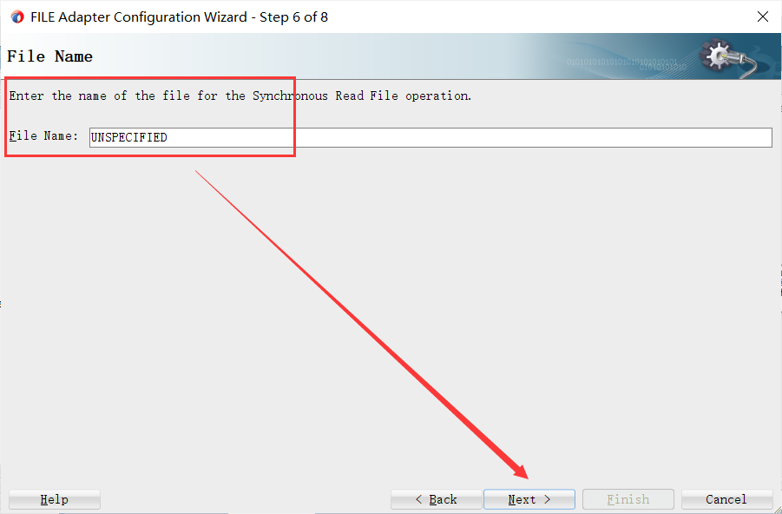

我们在配置文件适配器以写入飞行事件日志文件时创建的本地 XSD nxsd_FlightEventLogFile.xsd 可在第 7 步中重复使用。对于读取日志文件，可以重复使用逗号分隔值到 XML 的相同映射。选择该 XSD 文档中的 FlightEventLog 元素，指示文件适配器如何提供日志文件中的数据，完成向导：

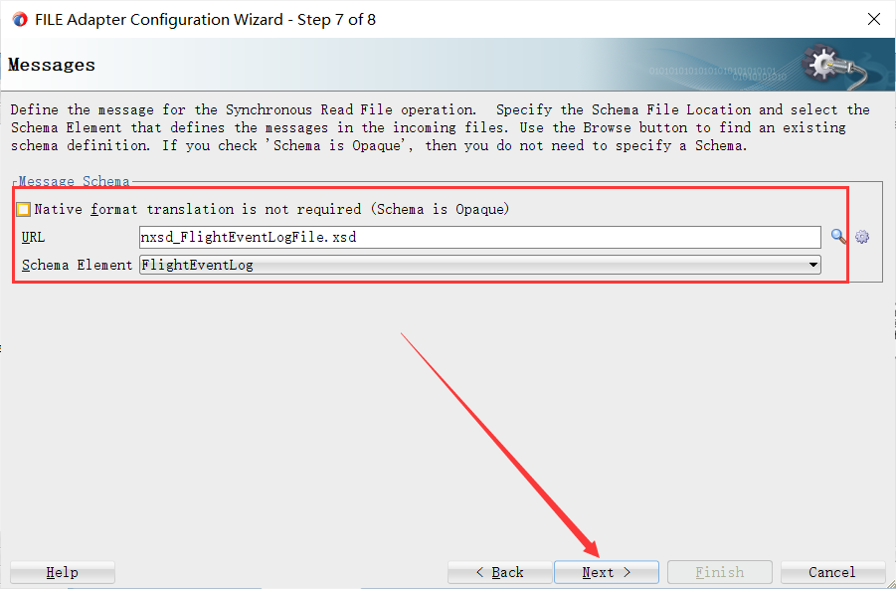

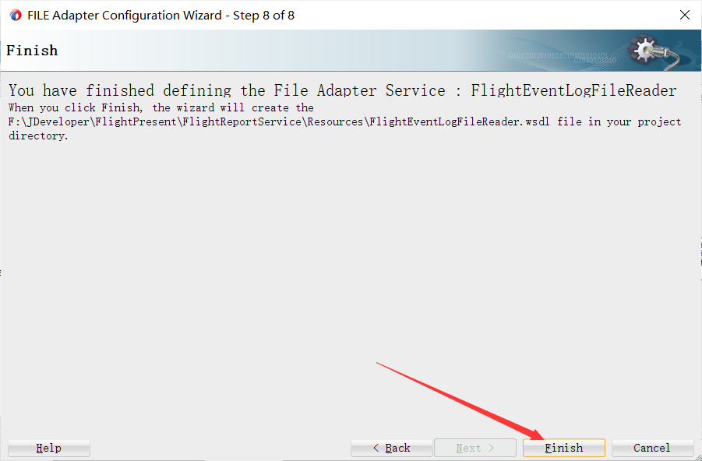

修改jca文件，将相应的 DeleteFile 属性设为 false：

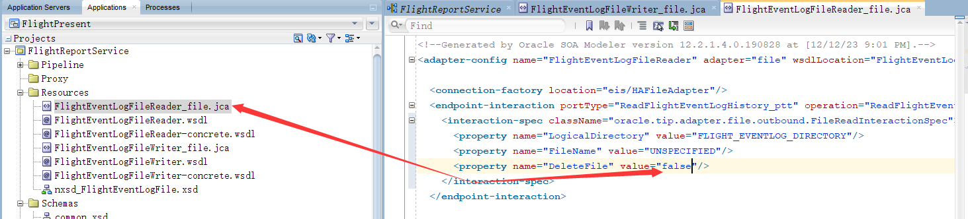

打开向导创建的业务服务 FlightEventLogFileReader 的 Transport Details选项卡。将属性 FLIGHT_EVENTLOG_DIRECTORY 设置为之前创建的目录：

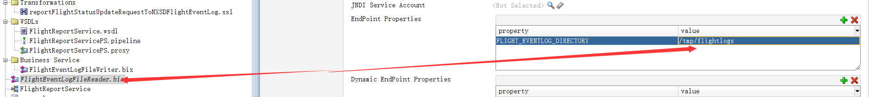

打开 FlightReportPipeline。添加操作分支，并为 reportFlightStatusUpdate 和 getFlightReport 操作添加分支。将先前为执行 reportFlightStatusUpdate 而执行的路由节点移动到相应的分支。为 getFlightReport 分支添加一个新的路由节点。添加路由活动并将其配置为调用 FlightEventLogFileReader 业务服务的 ReadFlightEventLogHistory 操作。

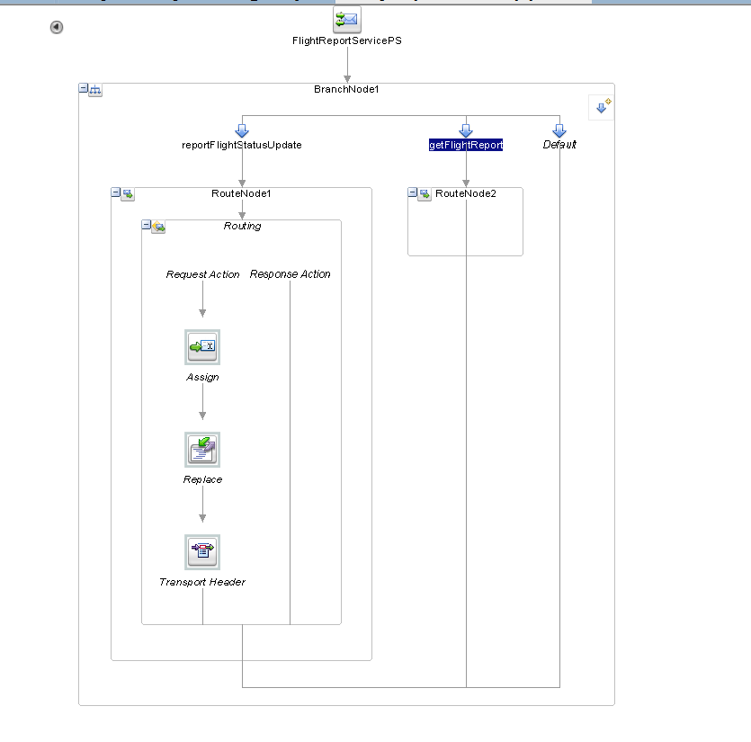

在路由节点的请求管道中添加一个分配活动。该活动将获取要读取的飞行事件日志条目的文件名，并将其分配给新变量 flightEventLogFileName：

***concat(fn:month-from-date($body/flig:getFlightReportRequestMessage/flig:FlightDate),'-',fn:day-from-date($body/flig:getFlightReportRequestMessage/flig:FlightDate),'/',$body/flig:getFlightReportRequestMessage/flig:Carrier,$body/flig:getFlightReportRequestMessage/flig:FlightNumber,'FlightEventLog.txt')***

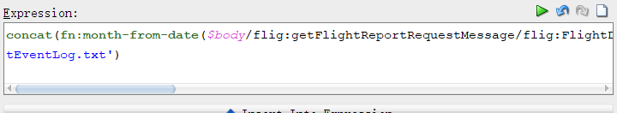

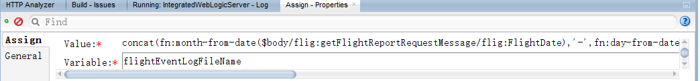

在分配后向请求管道添加传输头。在方向为出站请求时，为 jca.file.FileName 添加一个从该变量取值的头信息：

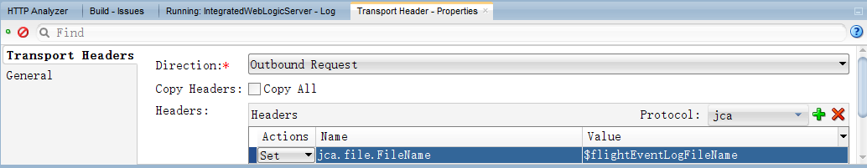

要完成管道，需要将文件适配器的响应转换为适当的格式。为此，创建一个名为 nxsdFlightEventLogTogetFlightReportResponse.xsl 的 XSL 映射图，将为文件适配器创建的本地 XSD 中的 FlightEventLog 元素映射到 FlightService.xsd 中的 FlightReportResponseMessage 元素：

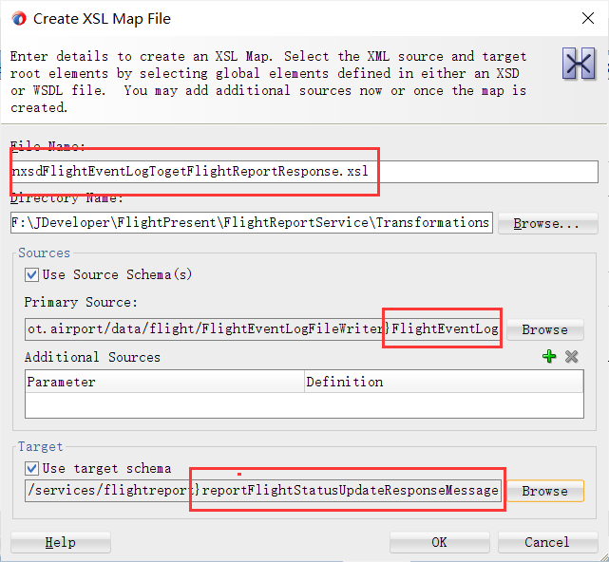

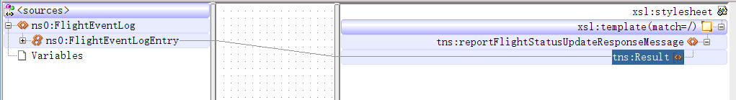

在 getFlightReport 分支的响应管道中添加替换活动：

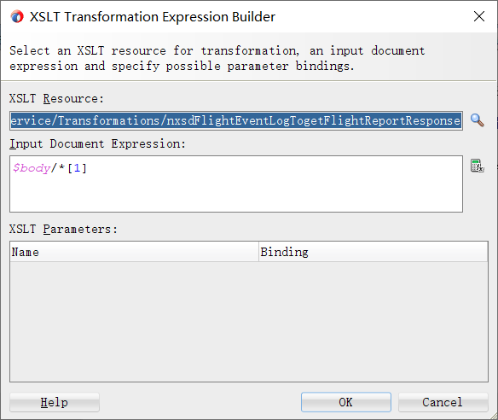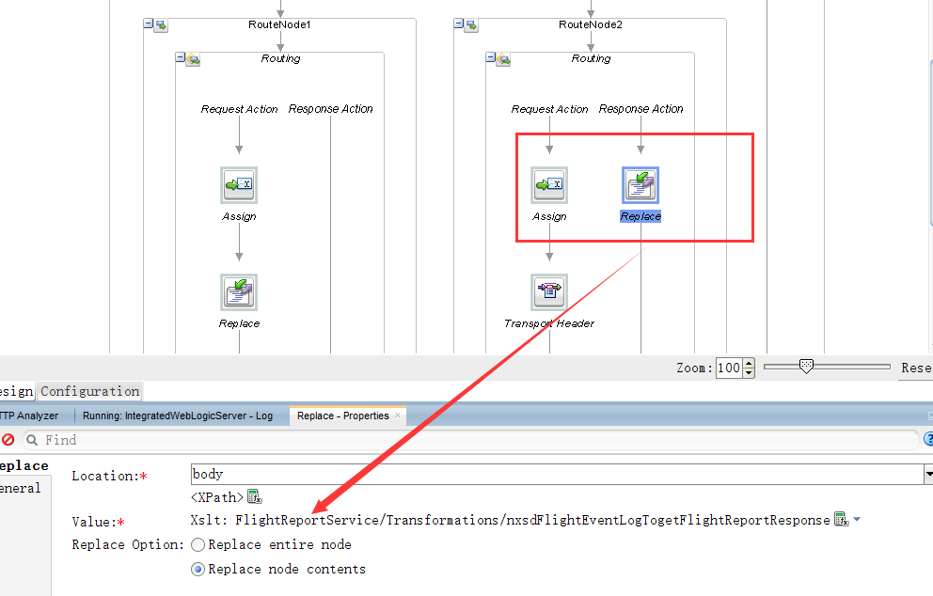

测试：

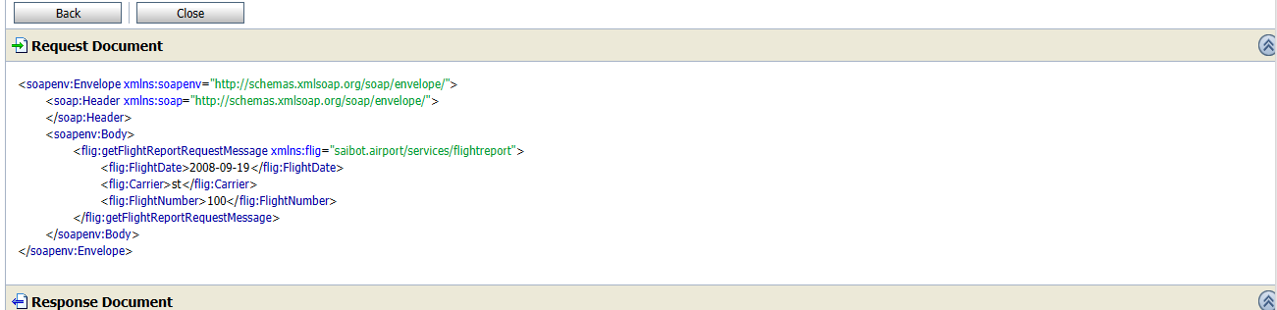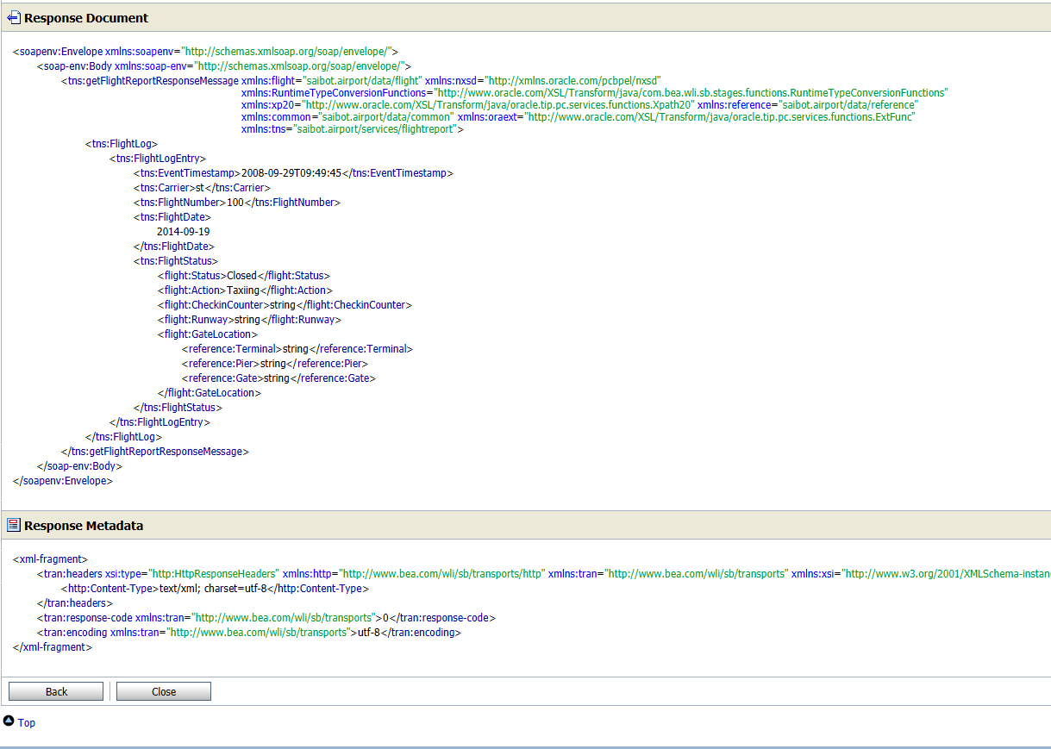



最后，我们学习如何使用远程文件适配器从互联网资源检索数据。打开 ReferenceDataServices 应用程序和 CountryService 项目。创建业务服务 OurAirportsCountriesBS，并将传输设置为 http。 在向导的第二页，选择 "消息传递 "选项，并将请求和响应都设置为文本作为内容类型（图 4-40）。 在向导的第三页，将此业务服务的端点 URI 设置为可以访问逗号分隔的国家/地区文件的 URL：http://www.ourairports.com/data/ countries.csv。按 "完成 "关闭向导并完成业务服务的创建：

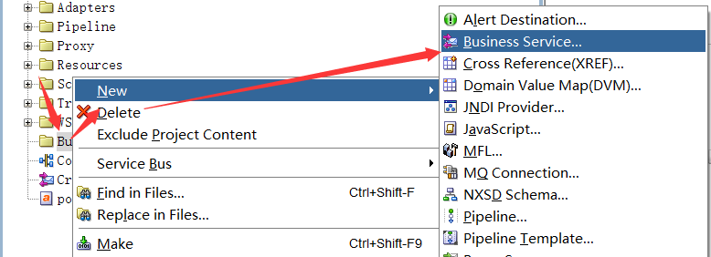

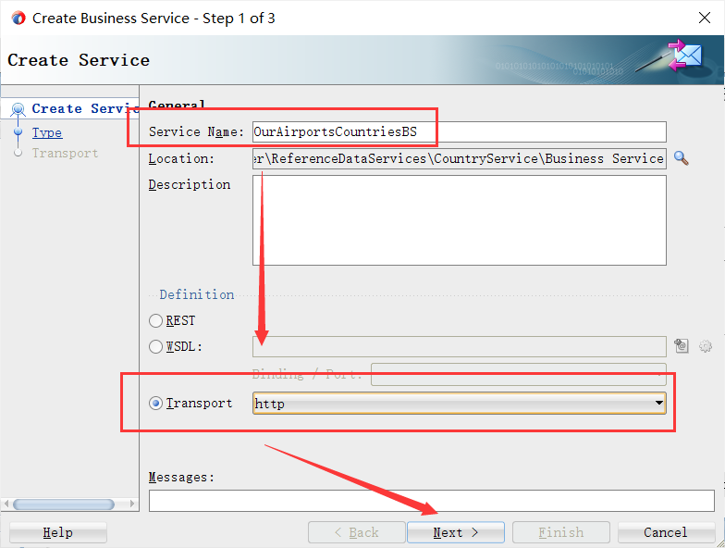

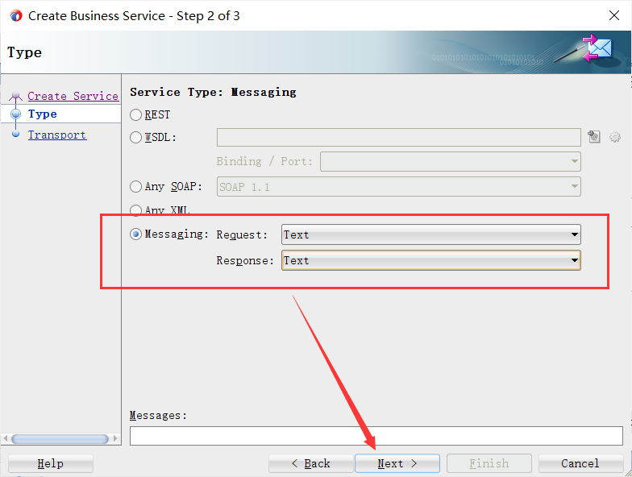

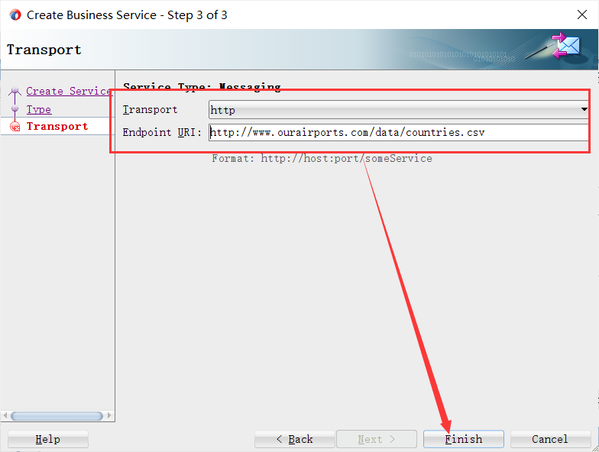

在目前的实现中，我们需要将 countries.csv 文件转换为 XML 结构，以便筛选出应该返回的国家。为此，首先要为 CSV 文件中的数据创建一个示例文件：

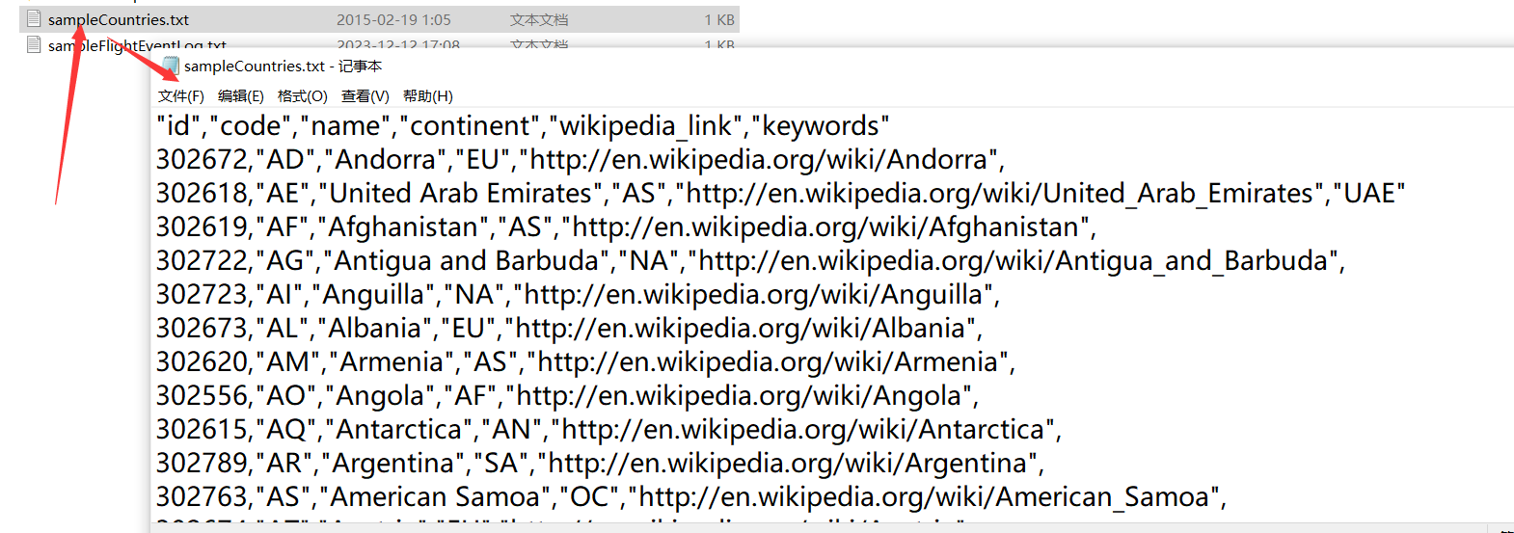

在new | Gallery中，选择NXSD Schama。这将弹出 "本地格式生成器向导"（Native Format Builder Wizard），该向导会检查本地格式的数据样本，并创建表示该样本的本地模式。为样本文件创建 NXSD 模式--与我们为 sampleFlightEventLog.txt 文件创建 NXSD 模式的方法相同:

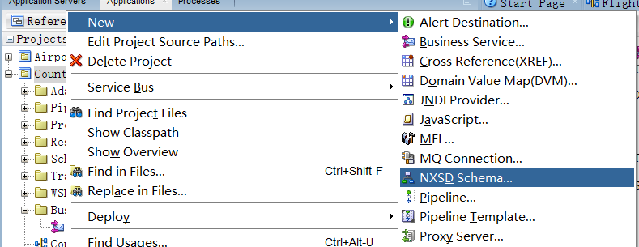

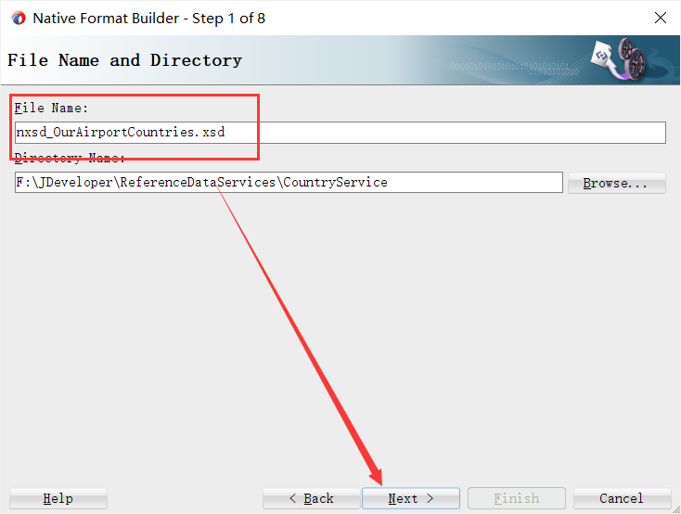

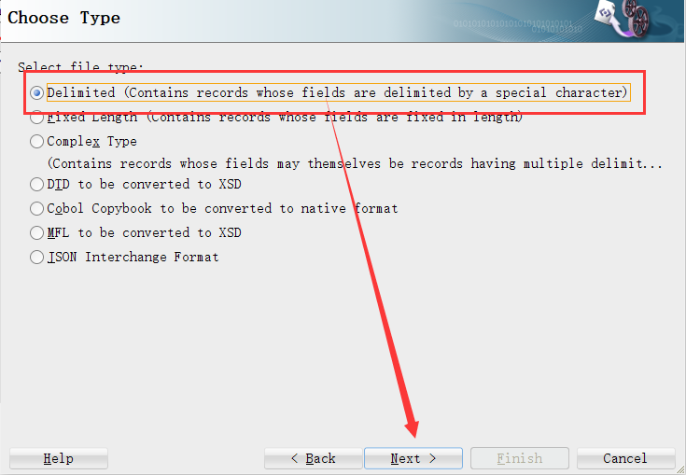

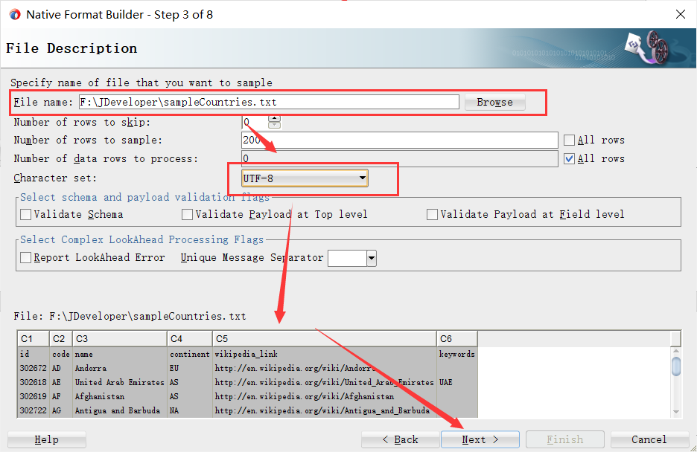

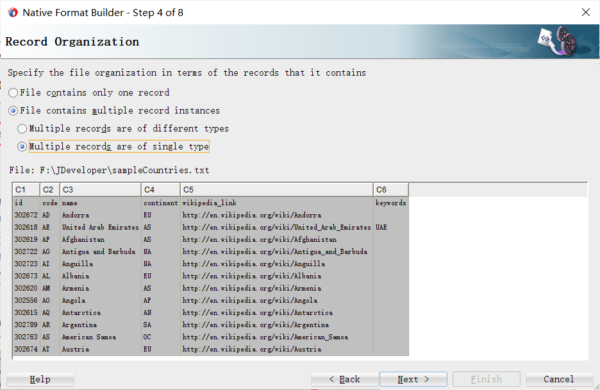 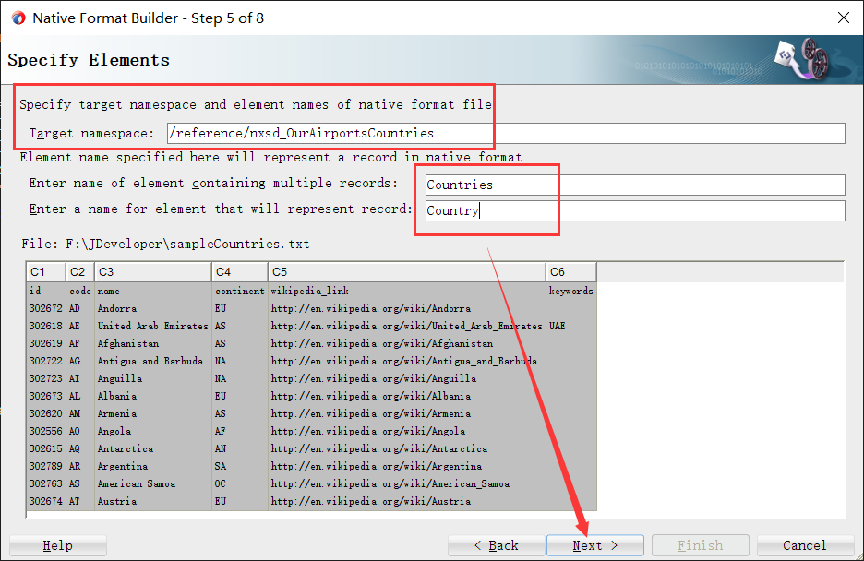

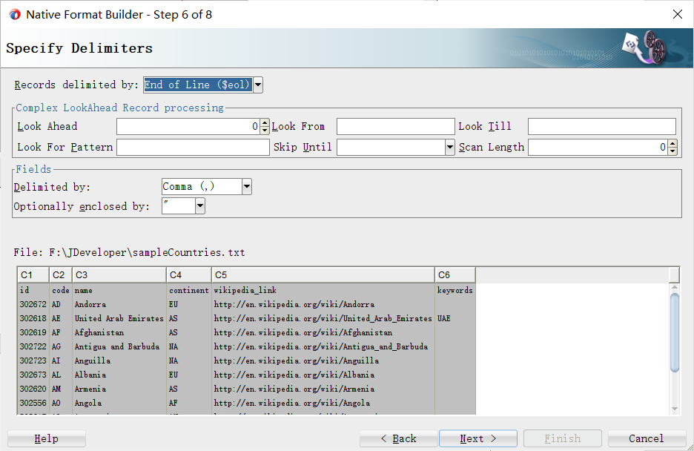

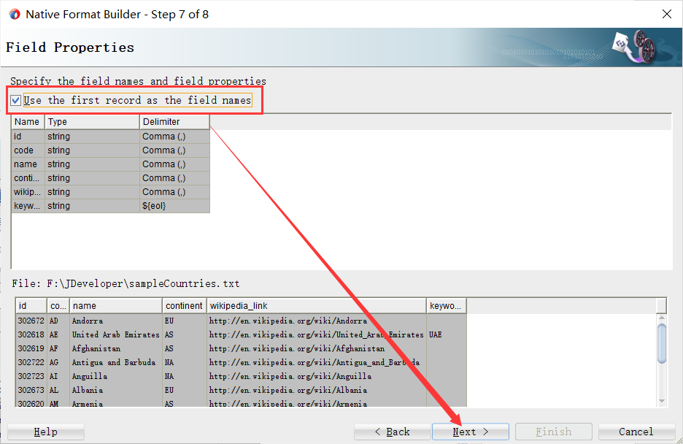

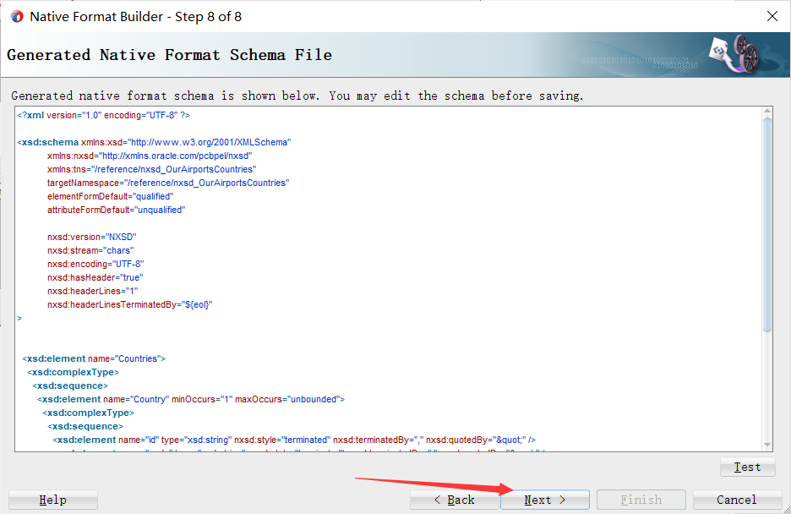

打开 CountryPipeline。添加操作分支，使管道能够处理不同操作的请求。为 createCountry 操作创建一个分支，并将现有管道对和路由节点移至该分支。在操作分支中为 findCountries 操作添加一个分支。在此新分支中添加管道对:

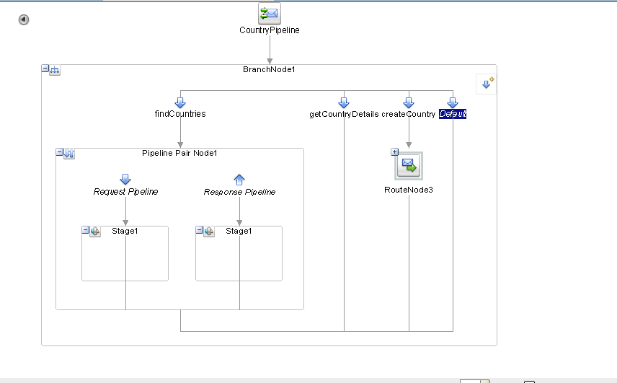

在请求管道中添加服务调用活动,配置服务调用以调用业务服务 OurAirportsCountriesBS。选中配置有效负载文档的单选按钮。将请求文档中的 Body 字段设为 body，表示请求应使用 $body 变量的内容作为有效载荷 (与此无关，因为调用执行的是不带有效负载的 HTTP GET 请求）。将响应正文设置为 countriesCSV。这意味着该调用返回的正文将用于填充自定义管道变量 countriesCSV。管道中的后续活动可以使用$countriesCSV 符号访问该变量内容:

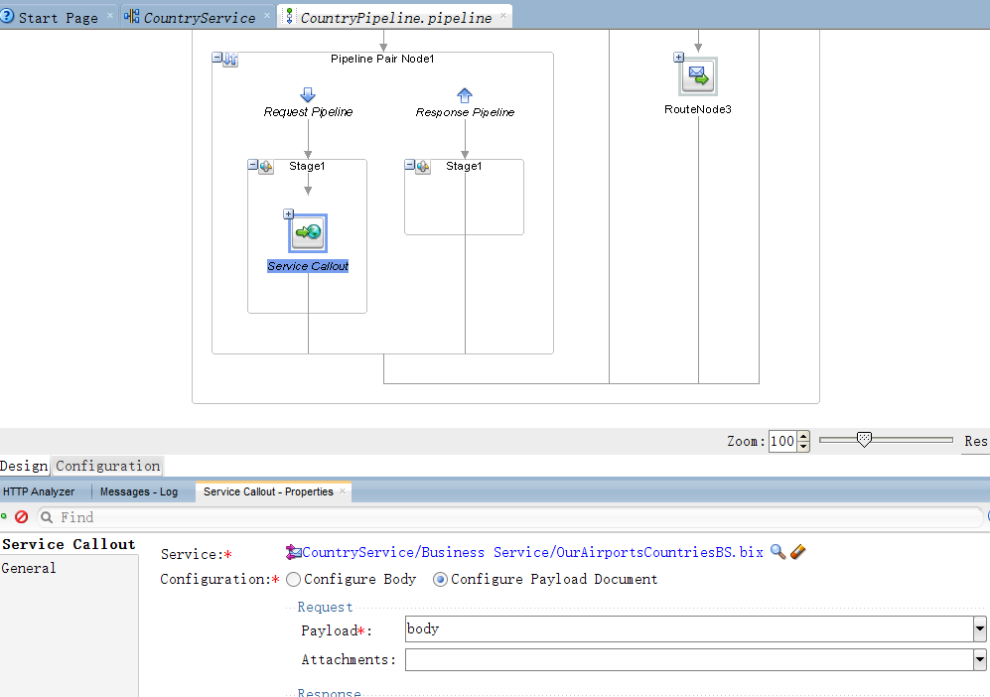 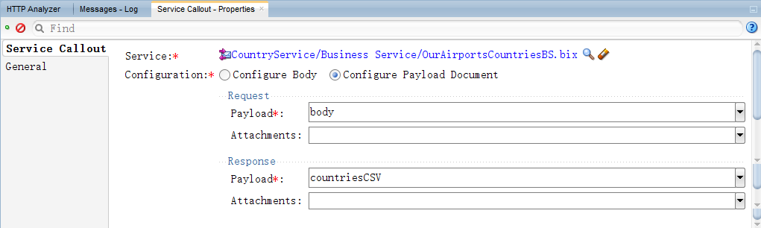

在响应管道中添加 NXSD 转换活动。该活动一般用于使用本地 XSD 将本地格式的数据映射为相应的 XML 表示形式，反之亦然。在本例中，它会使用之前根据示例国家/地区文件创建的本地 XSD 将 $countriesCSV 变量的内容映射为 XML 到 $body 变量。配置 NXSD 转换：应用翻译应配置为本地到 XML。输入是变量 $countriesCSV，由服务呼出填充。用于此映射的 NXSD 模式是 nxsd_ OurAirportsCountries.xsd 中的 Countries 元素。翻译结果应设置为 $body 变量的内容：

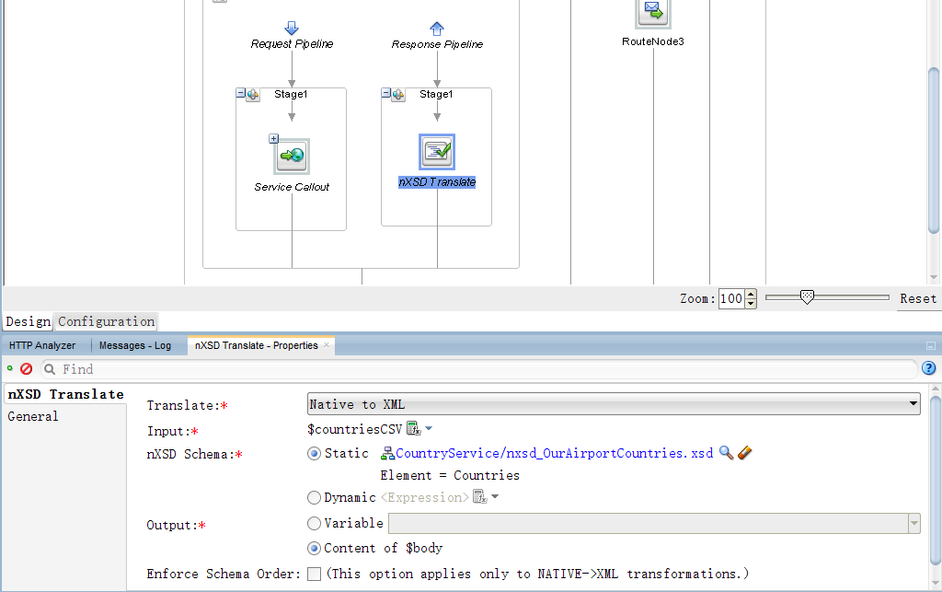

打开CountryService 项目编辑器，可见服务调用从管道到业务服务 OurAirportsCountriesBS 引入了一条新线路：

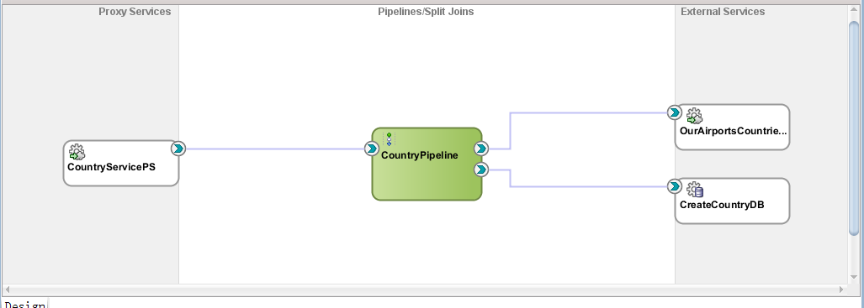

此时，可以通过运行 CountryService 来测试 CountryService 的 findCountries 操作。在请求信息中传递的搜索条件将被完全忽略，响应信息也将不符合服务的接口定义，但应该会得到 OurAirports.com 提供的所有国家/地区的 XML 表示：

使用 XSLT 转换将响应映射为正确的格式，并只过滤满足搜索条件的国家。创建一个 XSL 映射表-nxsdOurAirportsCountriesTofindCountriesResponse.xsl，从本地 XSD 中的 Countries 元素映射到 CountryService.xsd 中的 findCountriesResponseMessage。定义三个参数，分别称为 continent、countryName 和 countryCode：

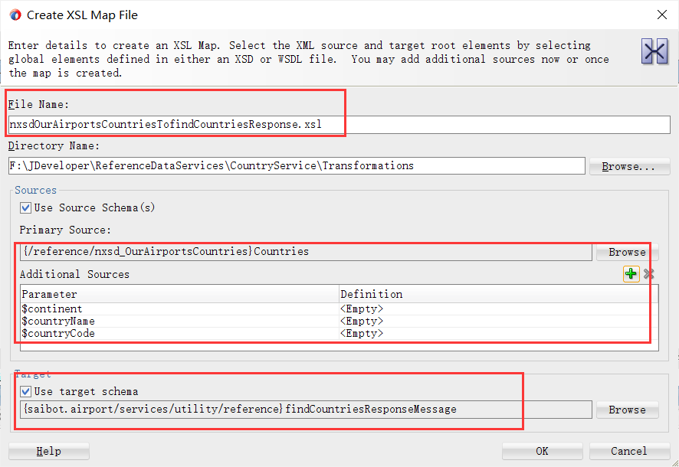

配置XSL MAP文件：

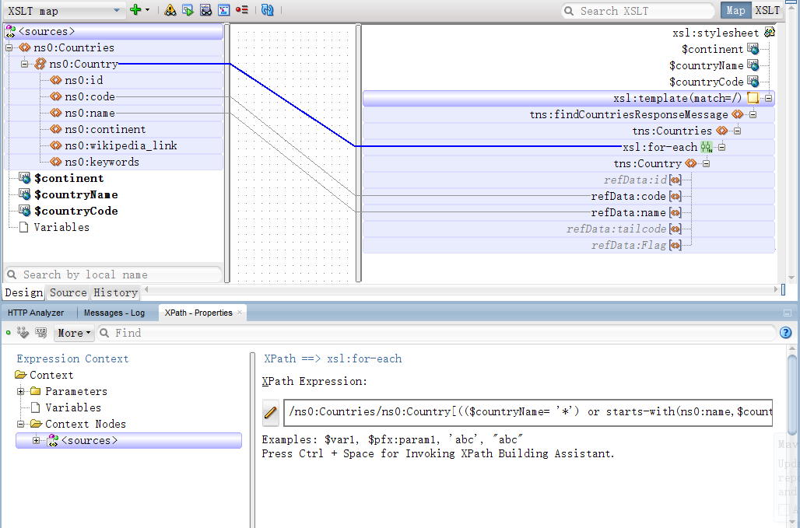

在 "服务调出 "之前添加 "分配 "活动。配置 Assign 操作，使用 $body 变量中的 findCountriesRequestMessage 元素来设置自定义变量 findCountriesRequest 的值：

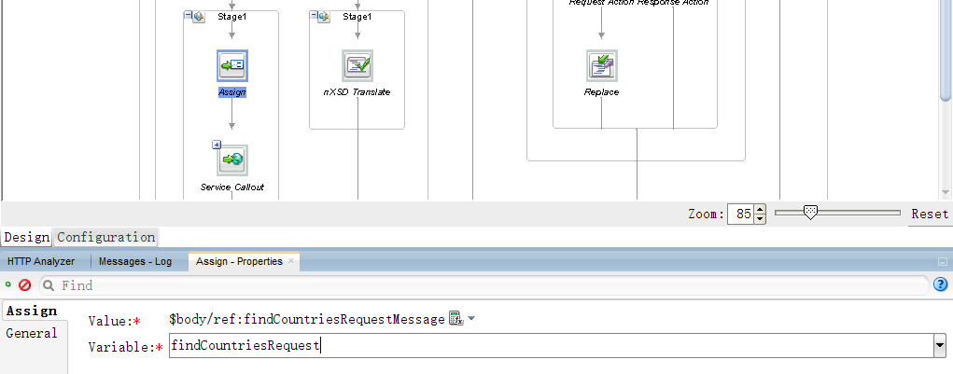

至此，我们已经做好了所有必要的准备，可以在 NXSD 翻译之后，在响应管道中添加 Replace 活动。配置替换活动，位置设置为 body，XPath 表达式为空，替换选项设置为替换节点内容。使用 XSLT 资源配置值。选择 nxsdOurAirportsCountriesTofindCountriesResponse.xsl 映射作为资源。来执行转换。将输入文档表达式设置为 $body/*[1]。然后 设置三个参数的值，使用 XPath 表达式检索相关元素 值： $findCountriesRequest/ref:continent/text()、$findCountriesRequest/ref:code/text() 和 $findCountriesRequest/ref:name/text()。这样就完成了 CountryPipeline 中的 findCountries 分支。

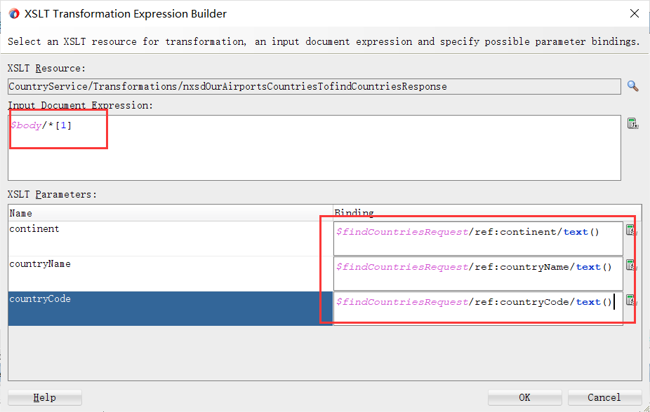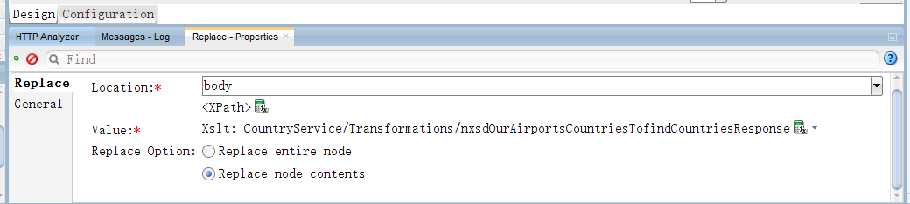

因为教程中给出的网址[www.ourairports.com](http://www.ourairports.com)无法访问，因此使用tomcat将本地文件转为可用http格式访问，在server.xml配置文件中添加以下内容:

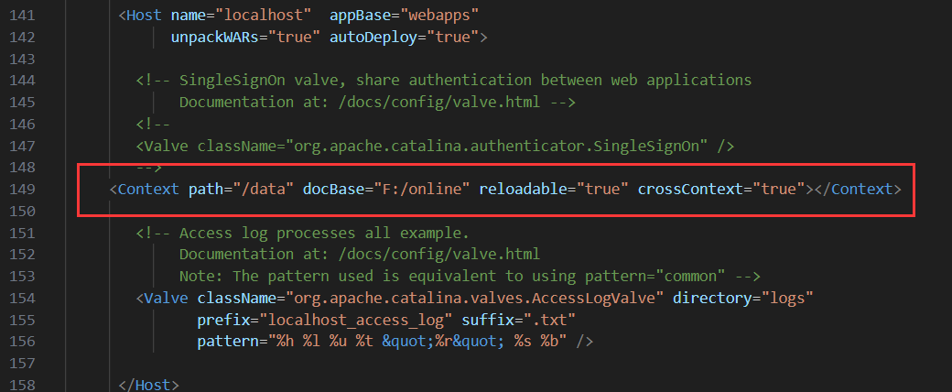

修改业务服务中的网址：

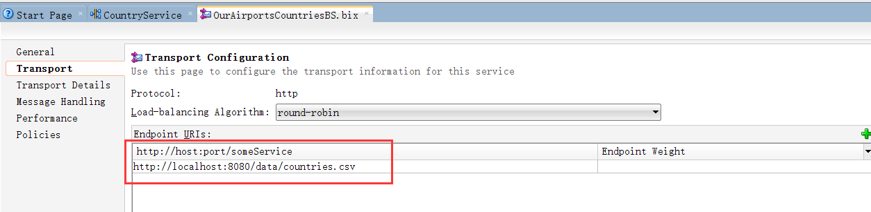

现在可以测试CountryService 中的 findCountries 操作：

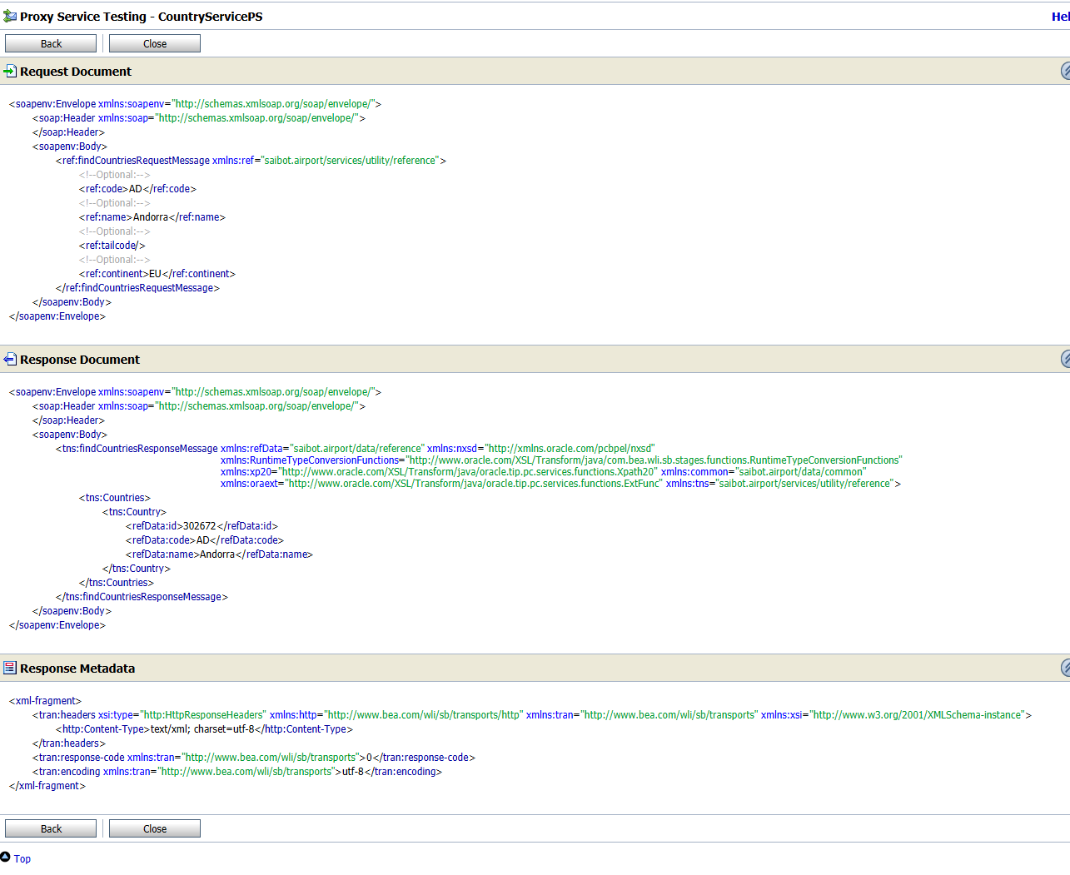

## Chapter 5 介绍SOA组合应用程序

在本节中，我们将创建一个 SOA 复合应用程序。这种应用程序是在 JDeveloper 项目中创建的。该项目可以部署到 SOA 套件运行时环境中，既可以部署到集成 WebLogic 服务器中，也可以部署到远程独立服务器中。一旦部署了应用程序，运行时就会将复合声明的服务接口作为服务端点公开。在这种情况下，复合应用程序将在 ConversionService 中实现温度转换。

创建一个新的 JDeveloper 应用程序。选择应用程序模板 SOA Application。应用程序命名为 ConversionServicesChapter5。应用程序向导将提示创建SOA 套件项目。项目命名为 ConversionService。在 "配置 SOA 设置 "页面（见图 5-3），选择 "Composite With Mediator"选项。按 "完成 "创建应用程序、项目和中介组件：

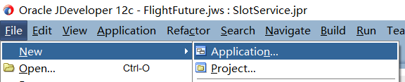

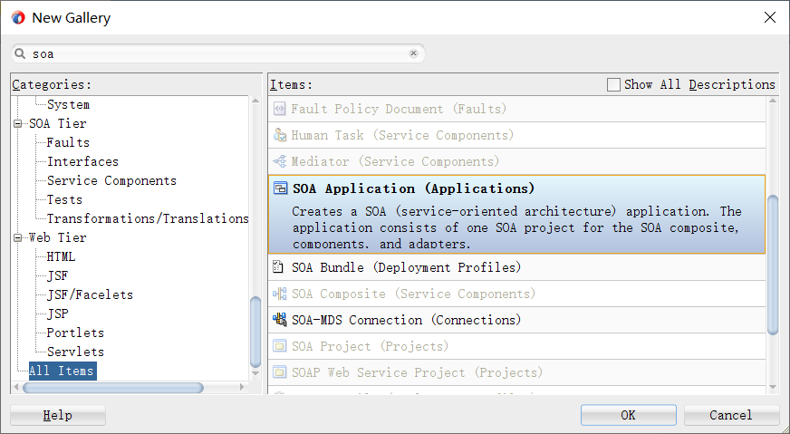 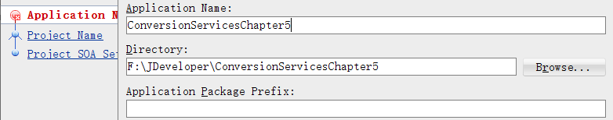

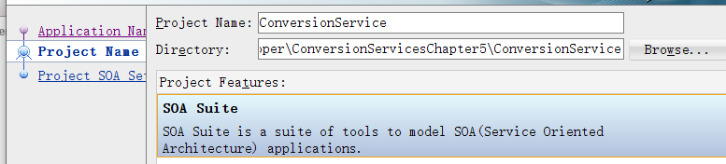 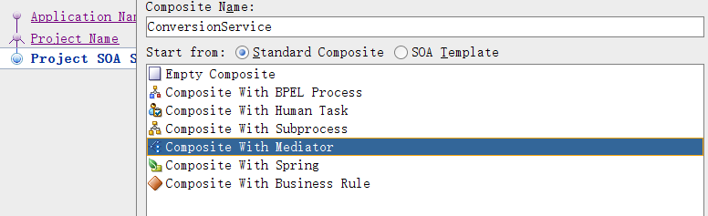

这时会打开一个向导，配置创建的中介器组件。 将其名称设为 ConversionMediator，并接受默认模板：

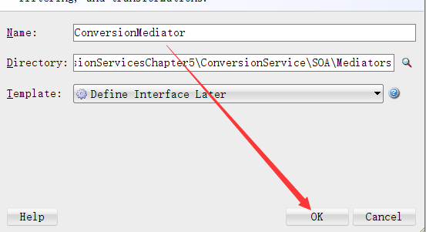

ConversionService 复合编辑器将打开。它显示了通过 composite.xml 文件指定的 SCA 复合文件的当前结构：

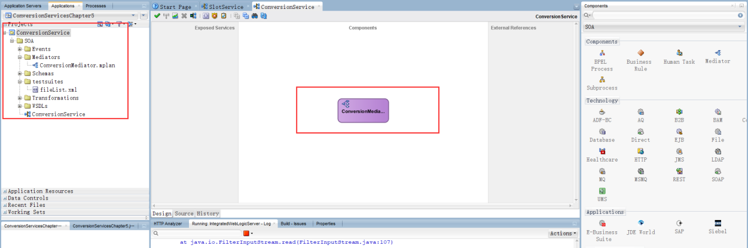

从Chapter3中的ConversionService 项目中，将 XSD 文件 common.xsd 和 ConversionService.xsd 复制到 Schemas 目录，将 XSL 文件复制到 Transformations 目录，将 ConversionService.wsdl 文件复制到 WSDLs 目录：

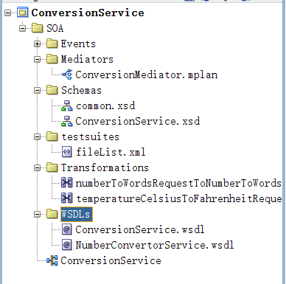

该项目包含用于服务总线实现的原始服务接口，以及为该实现创建的 XSL映射。接着将在 SOA 综合系统中的 Mediator 组件中重复使用这些转换。

右键单击Exposed Services窗口。选择 "插入 | SOAP 服务 "选项，表示此符合应公开为 SOAP 网络服务：

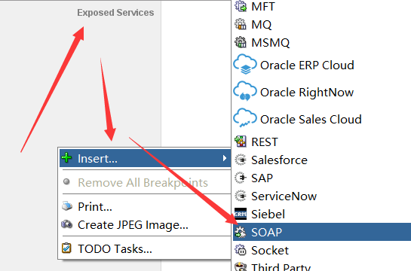

设置服务名称为ConversionServiceChapter5。在 WSDL URL 字段中选择从服务总线实现复制到 WSDLs 目录中的 ConversionService.wsdl 文件。ConversionServicePortType 将自动设置。按 "确定 "按钮创建服务绑定：

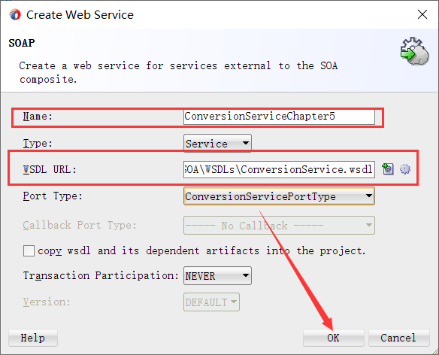将显示综合现现在将在向外部消费者公开的 ConversionService SOAP 绑定。但是，该服务绑定尚未与任何服务组件连接以提供实现，因此将其连接到Mediator组件上：

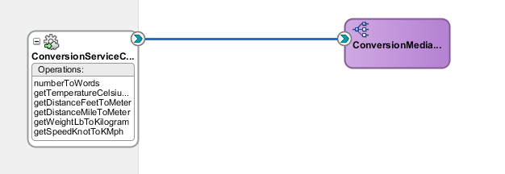

双击 Mediator 组件。编辑器将打开并显示用于为 ConversionService 合同中指定的六个操作中的每个操作创建路由规则的存根：

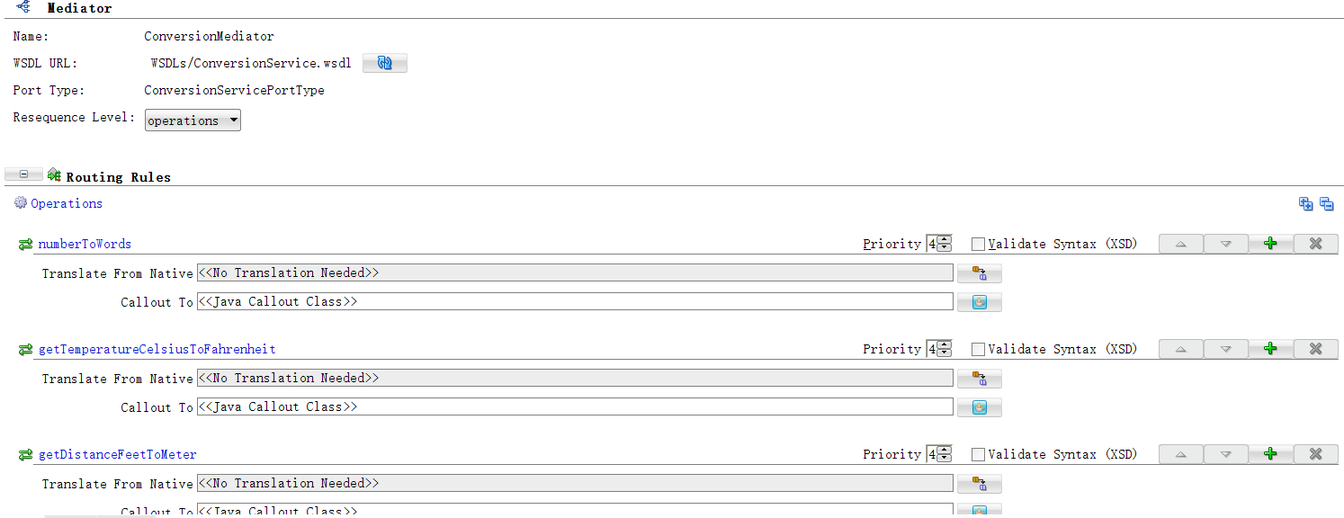

单击要创建路由规则的 getTemperatureCelsiusToFahrenheit 操作的绿色加号图标。这将弹出一个对话框，我们可以在其中选择路由规则的目标类型：



选择Echo Reply 然后点击OK：

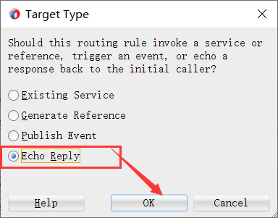

路由规则已创建。现在需要的只是使用Chapter3中为 TemperatureConversionService 创建的 XSL 映射对请求信息进行简单转换。点击 "Transform Using（使用转换）"字段后面的图标。选择转换文件夹中的 temperatueCelsiusToFahrenheitRequestToResponse.xsl 文件：

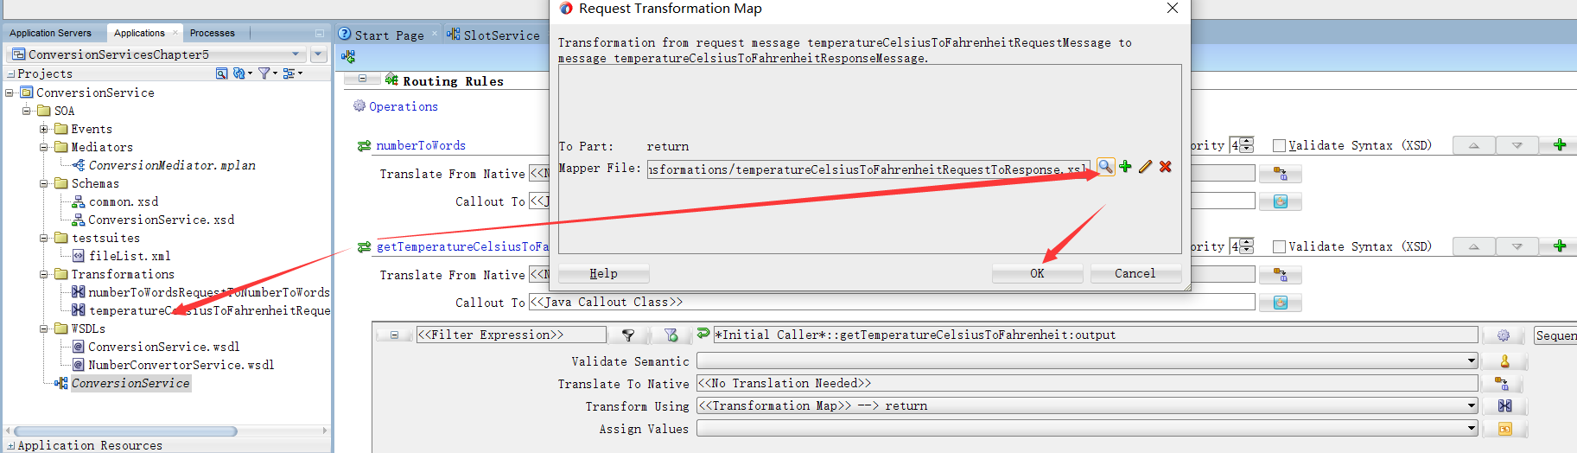

我们在这里将这个项目部署到之前实验所用的域上，并打开em控制台进行测试：

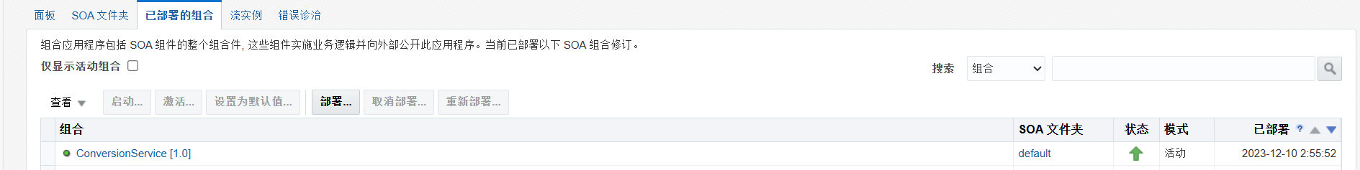 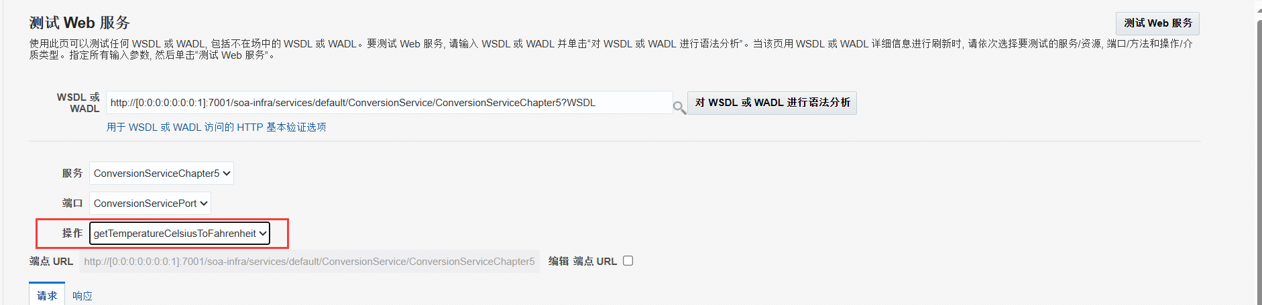 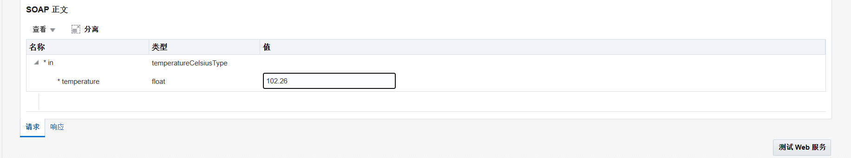 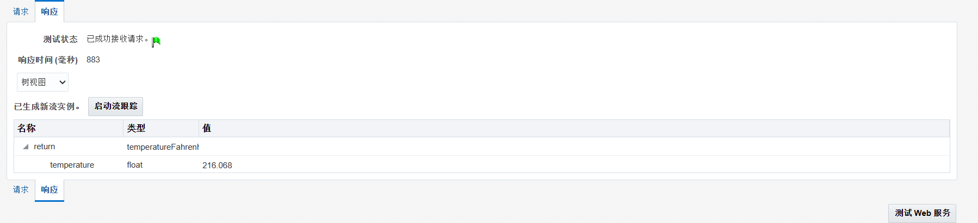

单击 "启动流跟踪 "按钮，了解调用 ConversionService SOA 复合程序时的内部执行详情：

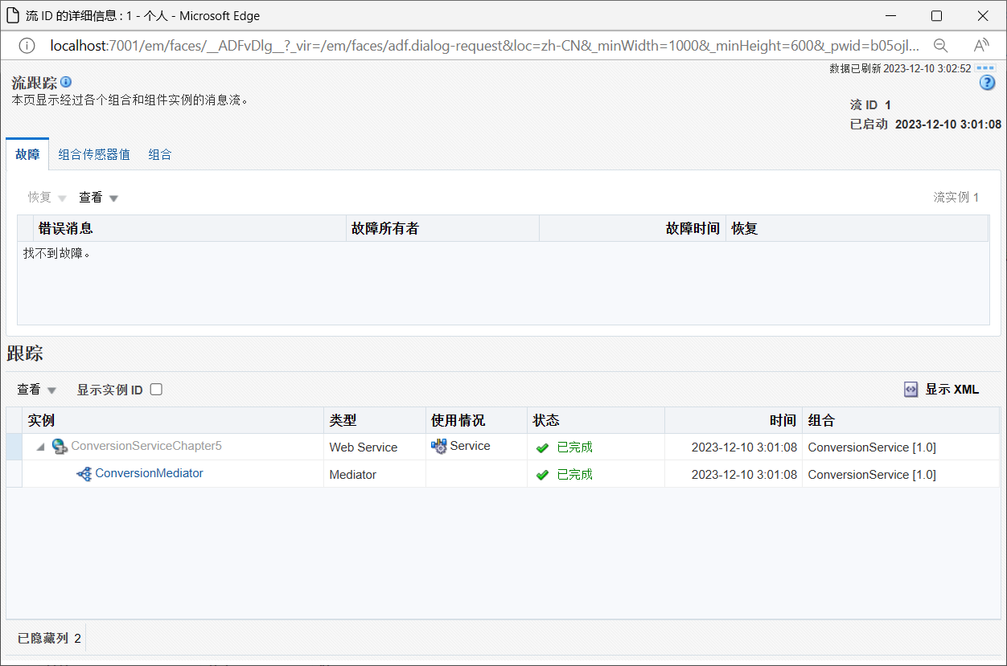

单击 ConversionMediator 链接将显示中介在此特定实例或 ConversionService 复合服务执行过程中所执行操作的其他详细信息。我们甚至可以查看调解器执行的每一步：

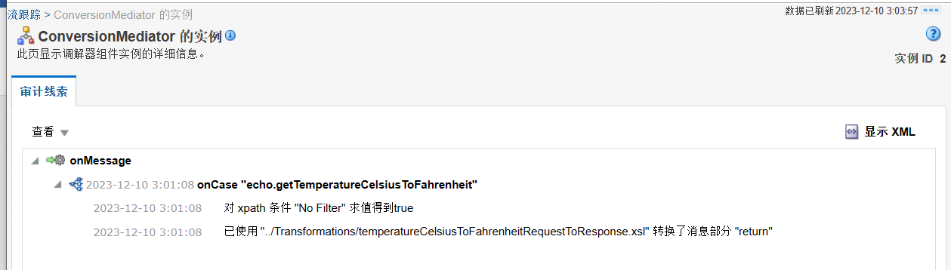

我们已经看到了 ConversionService 复合应用程序从开发到部署和运行时执行的完整迭代过程。在本节中，我们将对该应用程序进行扩展，这也是我们对 SOA 复合应用程序开发的理解。在此之前，我们仅使用 XSLT 来转换 XML 数据。本节将引入 XQuery 作为替代方法。

接下来，我们将使用 XSD 模式定义或更高级的 Schematron 定义来验证 Mediator 中的请求消息。然后介绍 SOA 组件中的故障处理--处理验证错误。最后，为了帮助我们在运行时了解 SOA 复合应用程序的实例，复合传感器被用来为这些实例添加元数据。

打开 Transformations 文件夹的上下文菜单，点击 New | XQuery File ver 1.0 创建一个新的 XQuery：

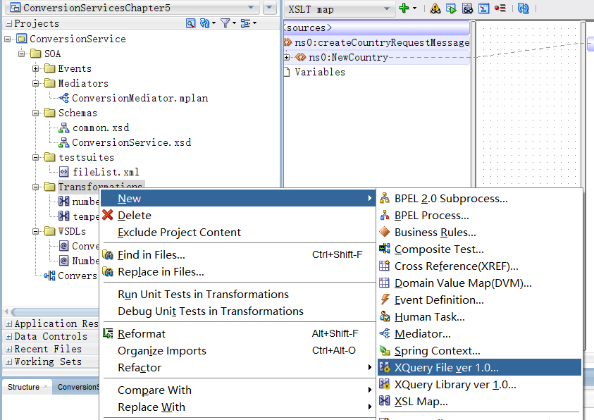

接着在创建向导中指定 XQuery 文件的详细信息。选中复选框以生成一个函数。指定函数名称为 temperatureCelsiusToFahrenheitRequestToResponse。接受命名空间 URI 和前缀的默认值。XQuery 函数可以接受零到多个输入参数。通常情况下，它只有一个输入参数：要处理成某种形式输出的源文件。根据 XSD 类型 temperatureCelsiusToFahrenheitRequestMessage，添加名为 temperatureCelsiusToFahrenheitRequestRequest 的输入参数。将目标类型（函数结果）设置为 XSD 类型 temperatureCelsiusToFahrenheitResponseMessage。按 "确定 "完成 XQuery Map Main 模块的设置：

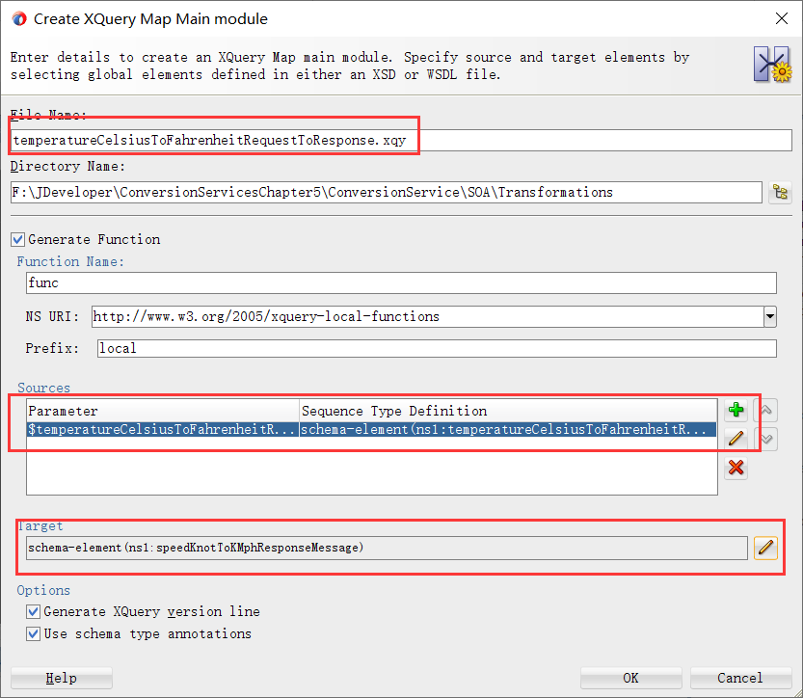

现在，JDeveloper 将创建 xqy 文件并打开编辑器。XQuery 的映射编辑器与 XSLT 的映射器非常相似，左侧显示的是为 XQuery 函数指定的源。目标元素的结构显示在右侧。通过简单的拖拽（从源）和下拉（在目标），我们可以将源值直接映射到目标 XML 结构中。将源温度元素拖到目标元素上。然后，点击创建的行。属性编辑器将显示拖放操作产生的 XQuery 表达式--fn:data($temperat ureCelsiusToFahrenheitRequest/con:theremperature)。该表达式将简单复制源文件中的温度值。因为我们要将温度从摄氏度转换为华氏度。在属性编辑器中将表达式编辑为

fn:data($temperatureCelsiusToFahrenheitRequest/con:temperature) * (9 div 5) + 32

单击 "提交 "图标，将此更改应用到 XQuery 源代码中。 请注意，您可以直接转到 XQuery 源代码视图来直接编辑源代码，而无需使用可视化映射工具和属性编辑器。 保存 XQuery 源代码。

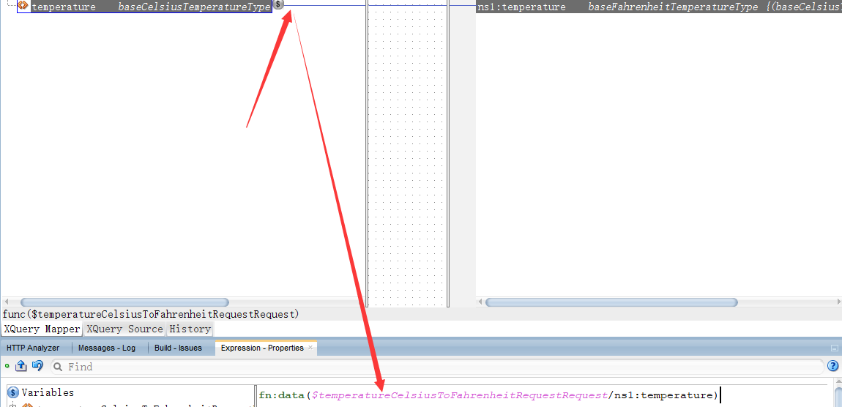



打开转换调解器的编辑器。单击 getTemperatureCelsiusToFahrenheit 操作路由规则的映射图标。单击浏览图标，选择 temperatureCelsiusToFahrenheitRequestToResponse.xqy 文件，该文件包含执行转换的 XQuery 函数。与只需将整个请求文档作为输入的 XSL 映射不同，我们必须明确配置用于 XQuery 函数输入参数的值。单击 "外部变量 "表中的 temperatureCelsiusToFahrenheitRequest 行。单击编辑图标。通过表达式推导出该参数的值，并将表达式设置为 $in.in/conversion:temperatureCelsiusToFahrenheitRequestMessage，单击 "确定 "关闭 "请求转换映射 "对话框。路由规则现已更新：

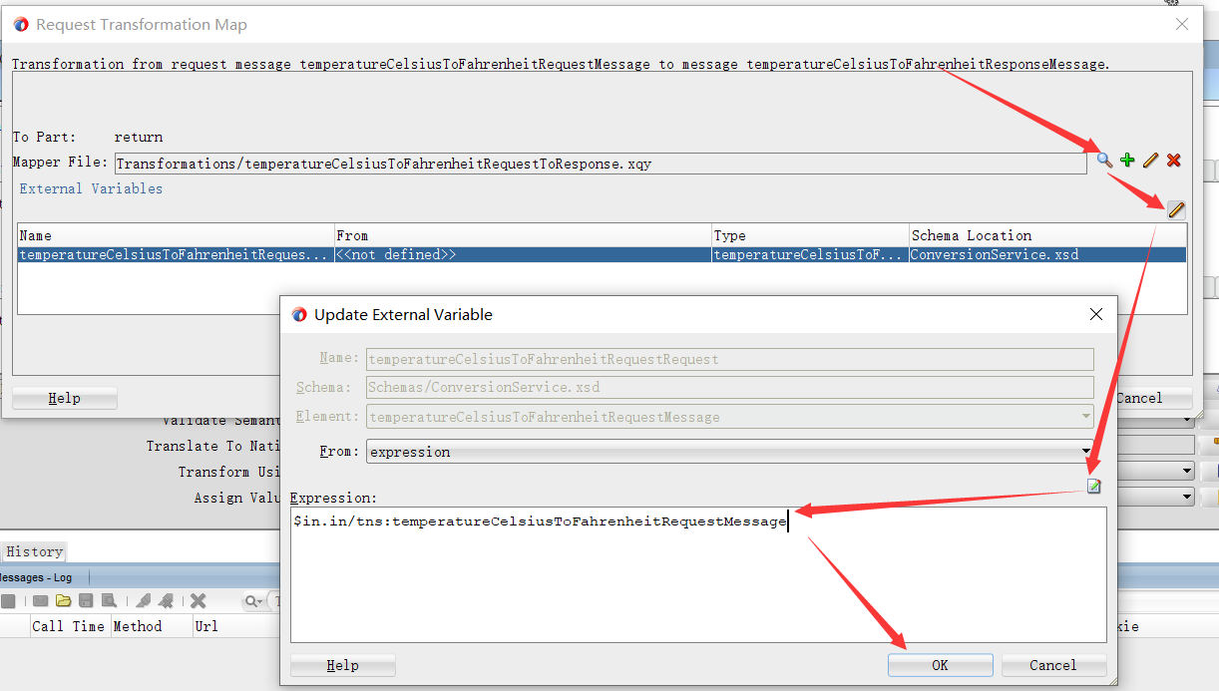

部署ConversionService 项目，然后在em控制台中测试 Web 服务。只有在检查详细的流程跟踪时，才会注意到调解器并没有进行 XSL 转换，而是通过 XQuery 操作完成的：

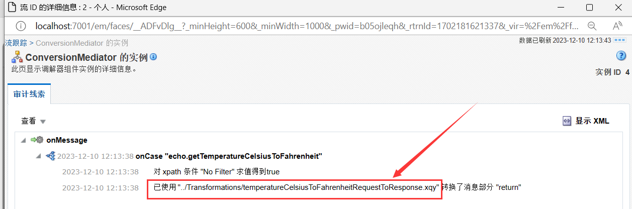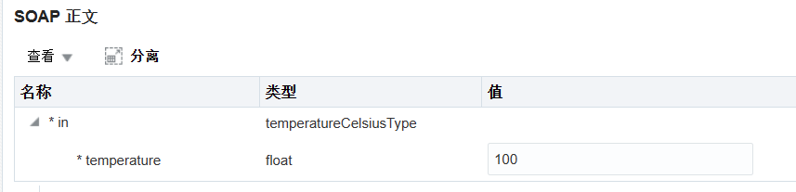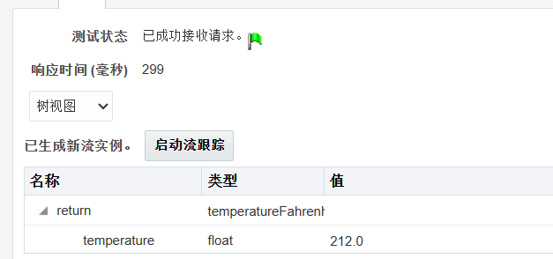

接着我们为调制器添加验证请求信息功能，在 Schemas 文件夹中创建一个新的 XML 文档。将其命名为 ConversionServiceValidationRules.sch。在其中添加以下内容：、

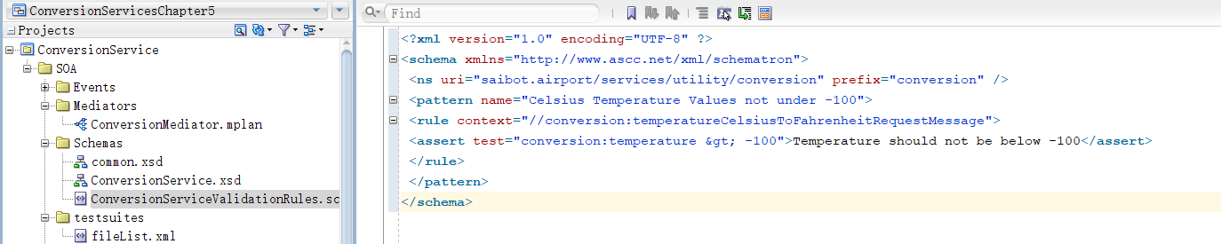

要配置路由规则以使用此 Schematron 文档执行验证，需要调出调解器编辑器。单击 getTemperatureCelsiusToFahrenheit 操作路由规则中验证语义字段后面的类似图章的图标。选择 ConversionServiceValidationRules.sch 作为用于验证请求消息的 Schematron 文件：

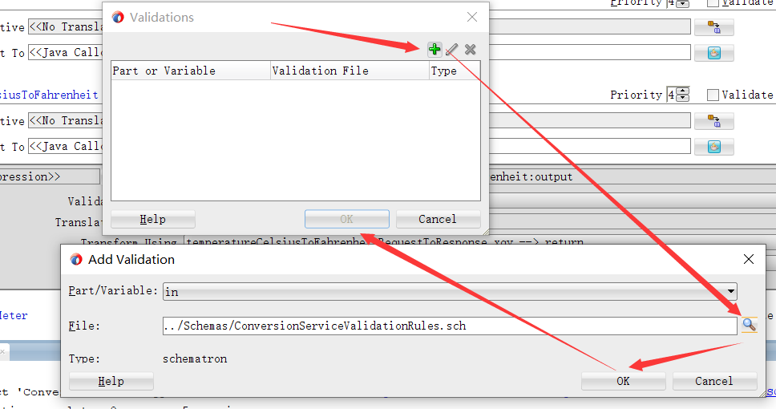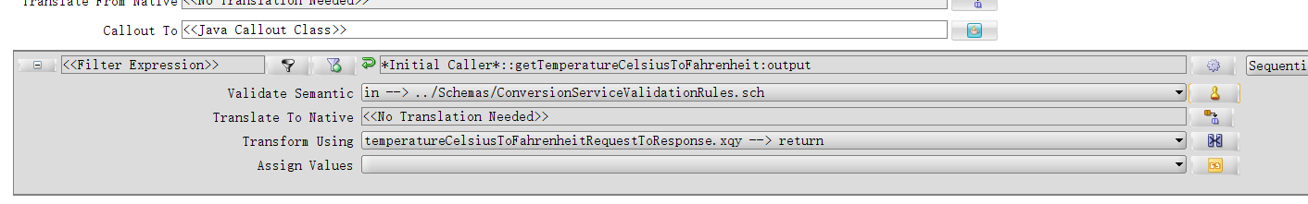

设置完成后，重新部署项目并在em控制台上测试：

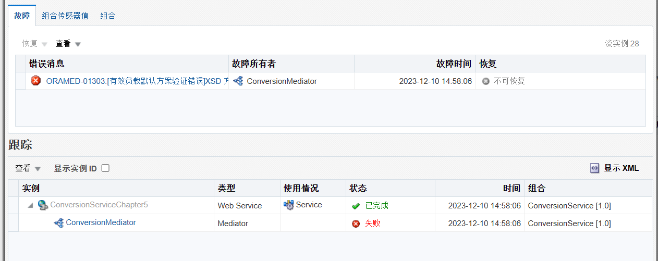

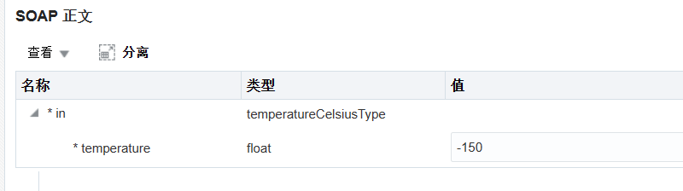

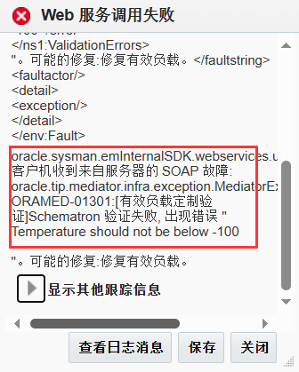

在 Enterprise Manager FMW 控件中，故障实例的详细信息可在 ConversionService 的实例选项卡和故障实例的流程跟踪中找到。恢复一栏将故障列为不可恢复：

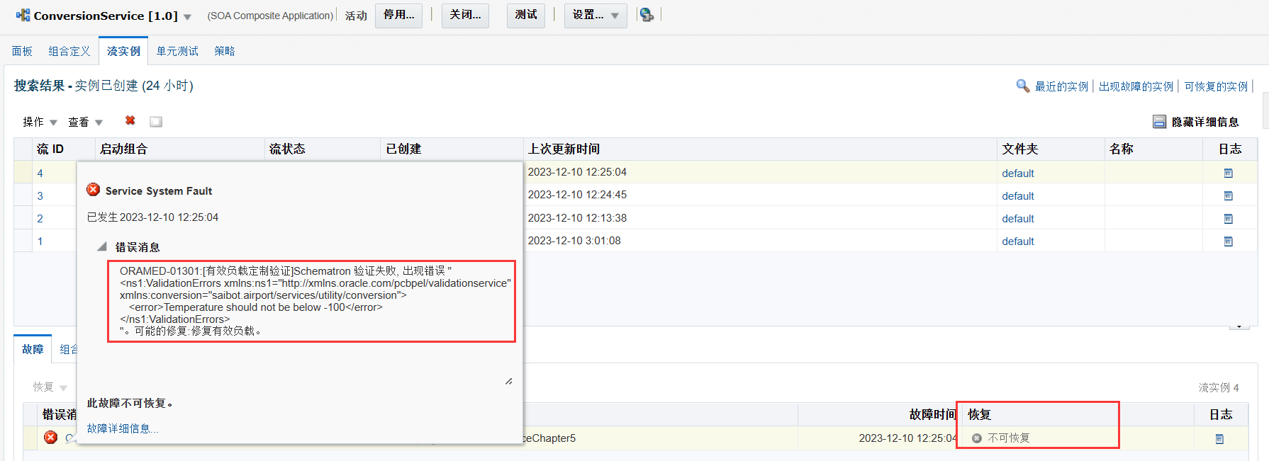

在 ConversionService SOA Composite上下文中，打开new gallery。创建SOA Tier | Faults—Fault Policy Document。创建文件 fault-policies.xml，并打开故障策略编辑器：

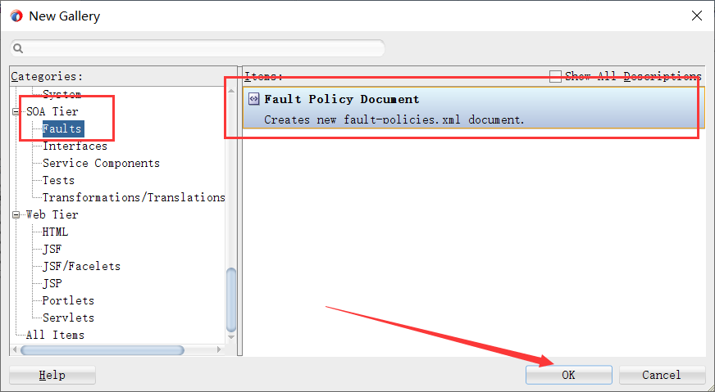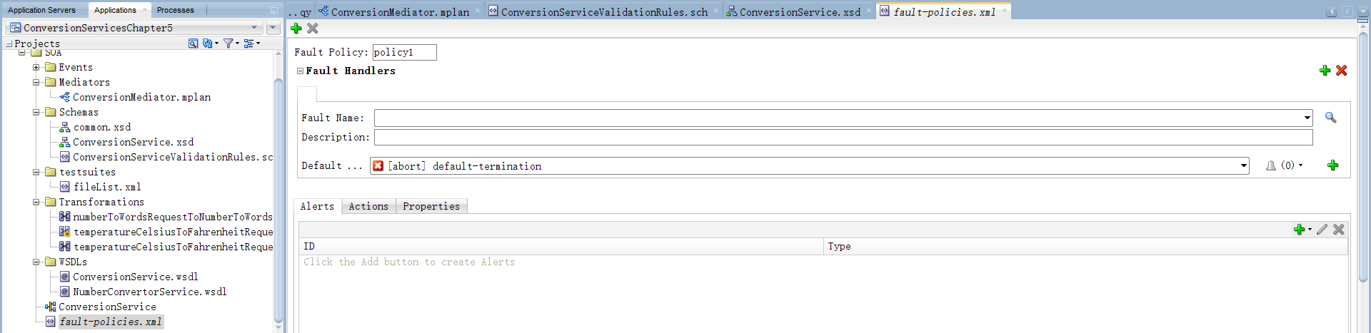

将故障策略的名称设置为 SynchronousMediatorPolicy。单击 "操作 "选项卡。添加一个 ID 为 abortInstance、类型为 abort 的新操作。点击绿色加号图标，添加故障条件。从下拉列表中选择 medns:mediatorFault。提供说明，向开发人员和管理员解释此条件的用途，然后将默认操作设为 abortInstance。该故障策略现在规定，当 mediatorFault 发生时，应执行 abortInstance 操作：



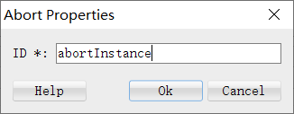

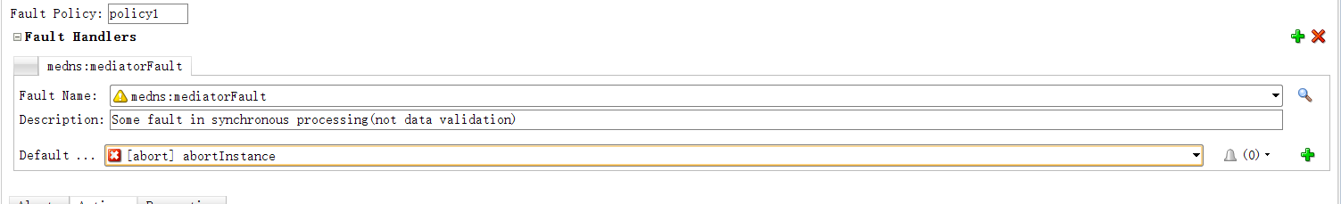

打开 ConversionService 的复合概述。单击编辑复合故障策略的小图标。将 ConversionMediator 的策略设置为 SynchronousMediatorPolicy。此时，在复合层绑定策略将产生完全相同的效果：

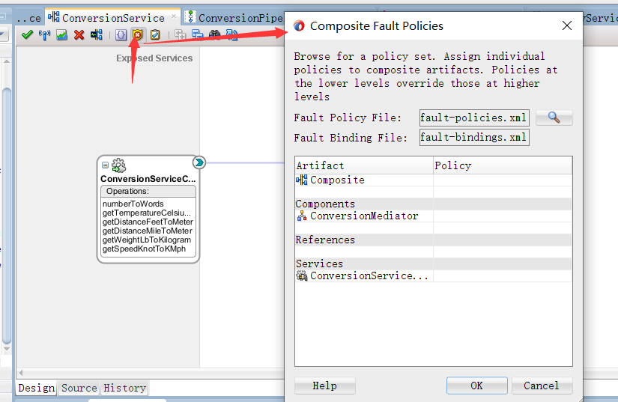

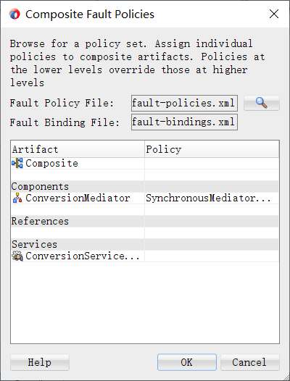

我们还可以给故障政策增加新的操作：

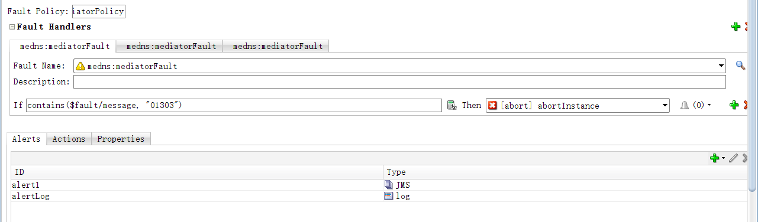

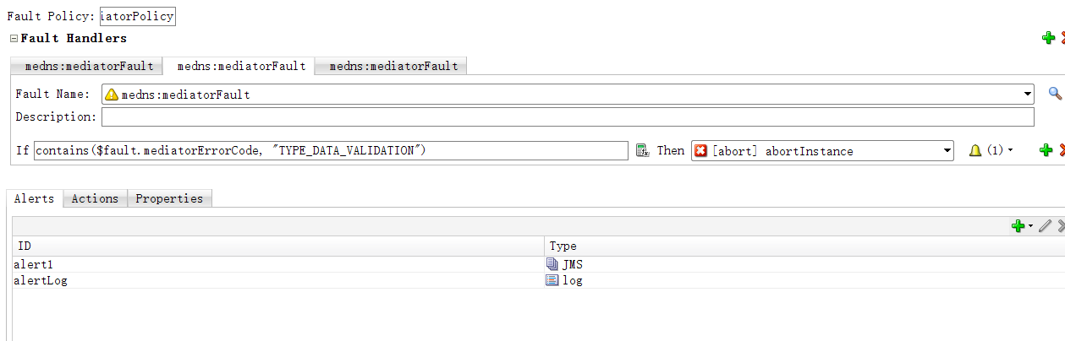

传感器是通过 SOA 复合编辑器上方的复合传感器图标打开的对话框定义的。单击该图标。在出现的复合传感器窗口中，选择服务节点 ConversionServiceChapter5。然后单击加号图标。创建复合传感器窗口就会出现：

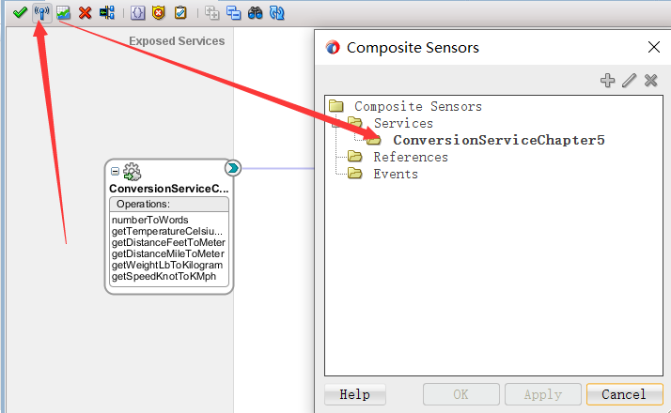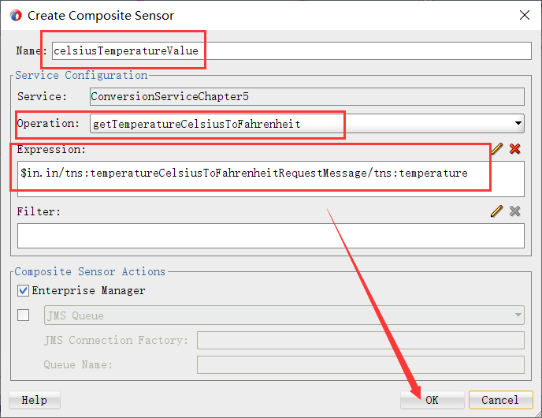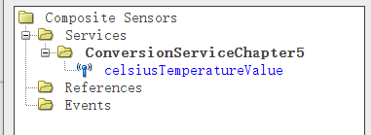

完成后会发现泳道中的 ConversionService 元素上添加了一个小图标，表明至少存在一个复合传感器：

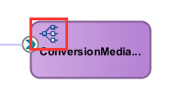

部署SOA项目，调用一次或多次转换摄氏温度。然后在 EM控制台中打开 ConversionService 复合组件的概述页面。单击 Flow Instances 选项卡。搜索所有最近的实例。点击最后一个实例。在页面底部，选择传感器值选项卡：

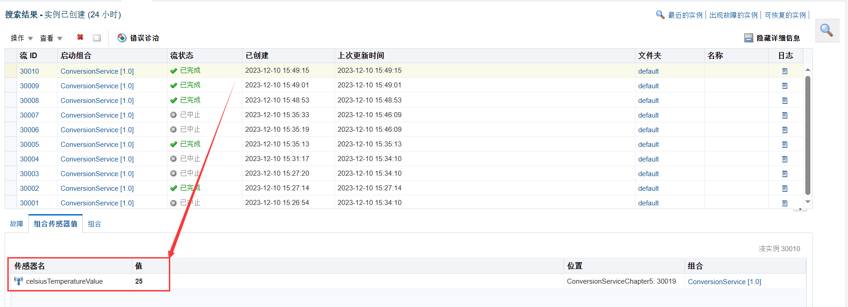

在 "搜索 "选项卡上，单击 "添加/移除过滤器 "链接，会弹出一个窗口。在该窗口中，应选中 "流量实例 "复选框，以便按复合传感器过滤实例。选中该复选框后，最多可使用六个复合传感器进行过滤。浏览或键入传感器名称。在搜索选项卡中，可以设置与所有复合实例的复合传感器值进行比较的值。如图，用于搜索复合传感器摄氏温度值（celsiusTemperatureValue）正好为 25 的实例：

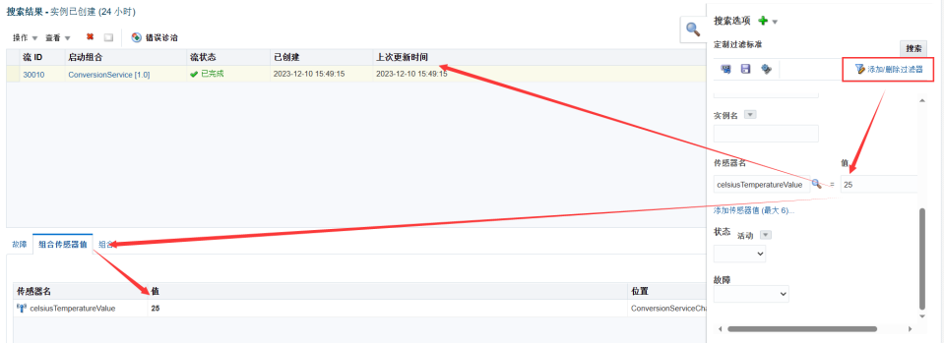

服务总线项目使用业务服务在本地表示外部服务，并配置有关如何访问服务的详细信息。在 SCA 中，这是通过引用（绑定）完成的。在复合编辑器中，通过从组件调色板中拖动适当的组件并将其放置在 "外部引用 "泳道中，即可创建此类引用（http://www.webxml.com.cn/WebServices/TraditionalSimplifiedWebService.asmx?wsdl）：

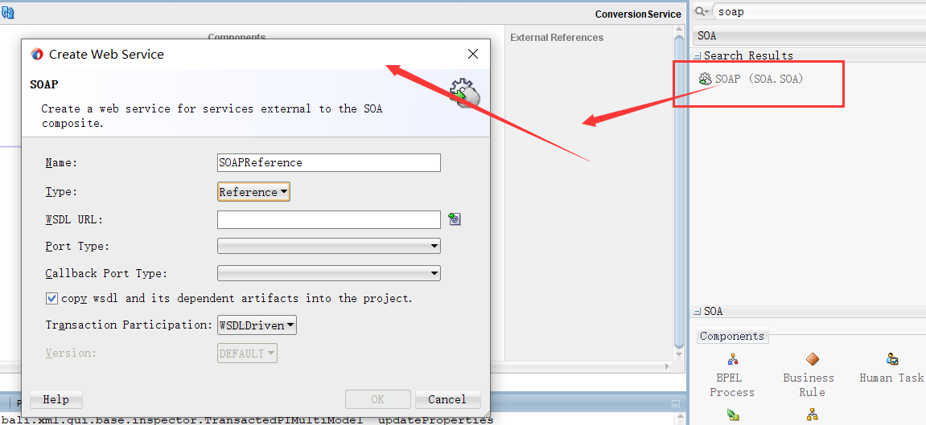

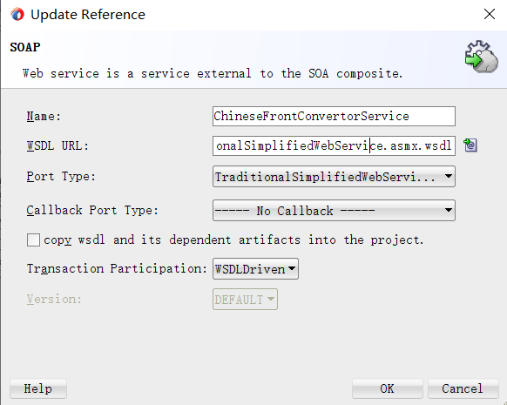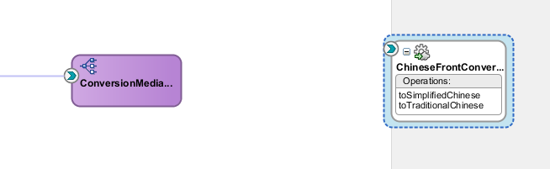

为了使用新服务，我们需要对xsd文件和wsdl文件做修改：

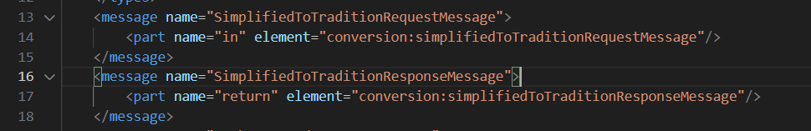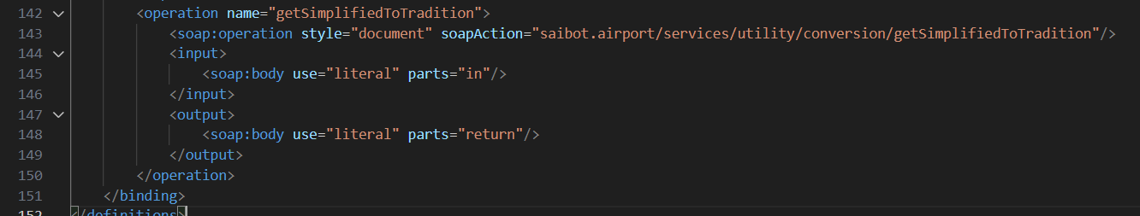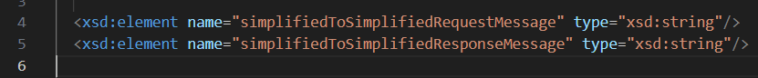

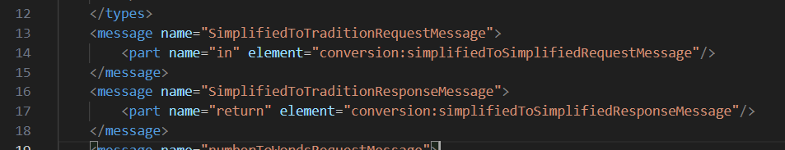

将转换中介连接到 ChineseFrontConvertorService 服务引用并映射操作：

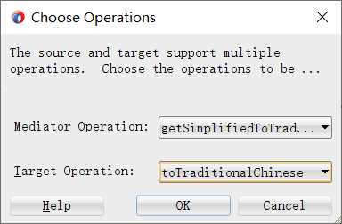

查看对应的路由规则：

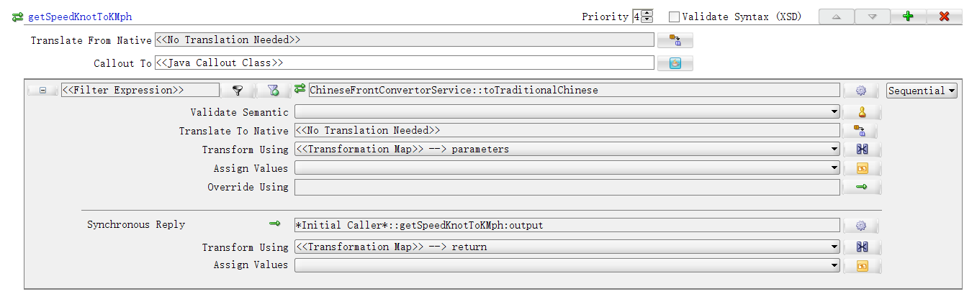

新建对应的映射文件：

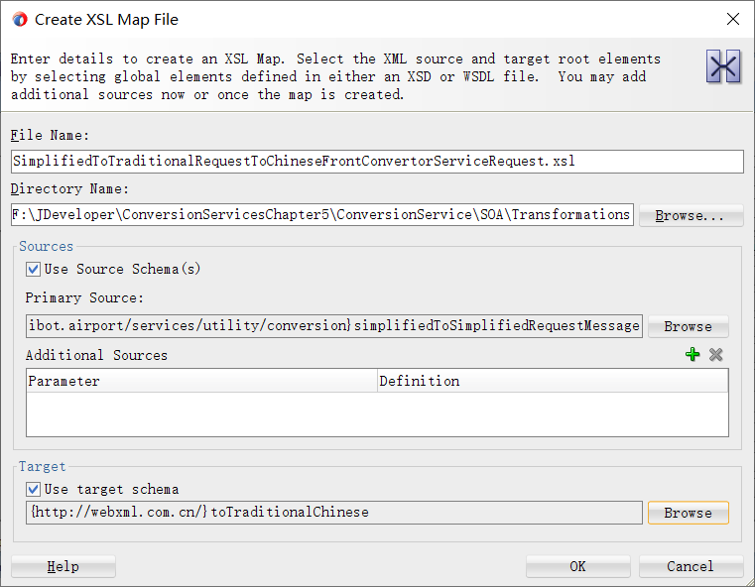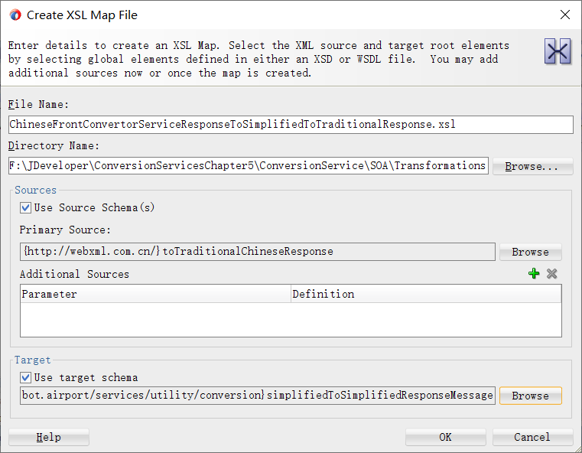

设置映射：

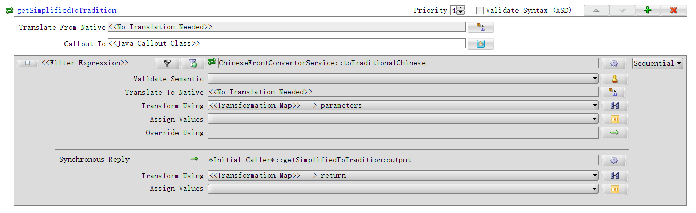

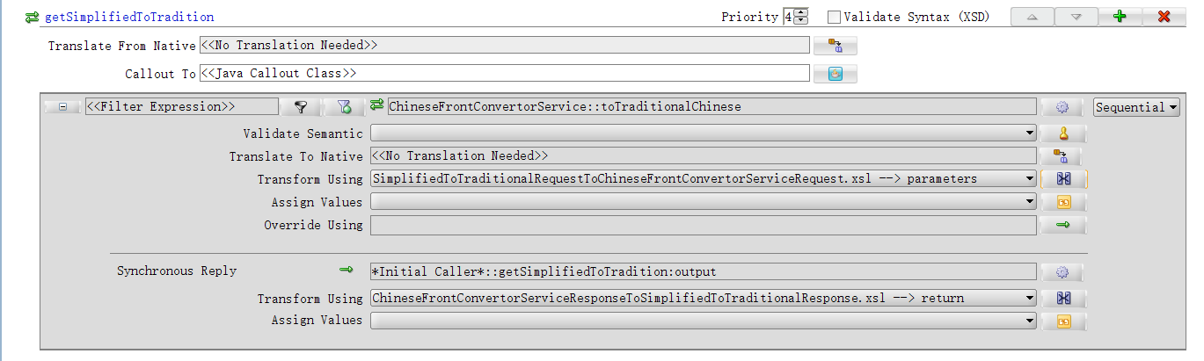

重新部署项目以测试numberToWods操作，并启用流跟踪：

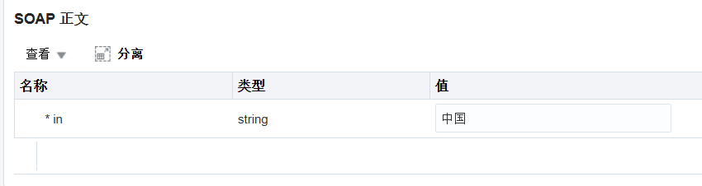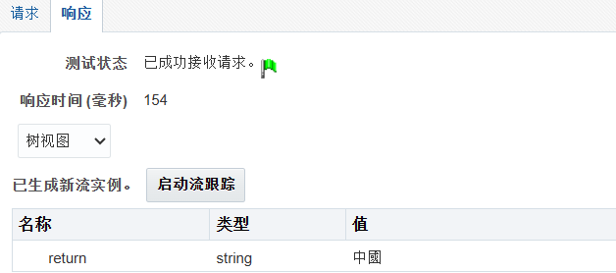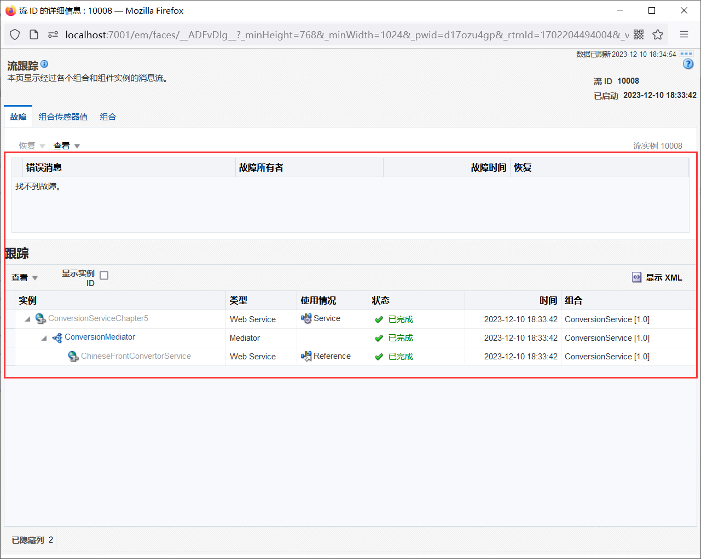

接着，我们在服务总线上注册 SOA 组件 ConversionService，并通过代理服务公开其接口。这样，消费者就可以在该代理服务上调用 ConversionService 操作，并由 SOA 综合服务来处理他们的请求，而无需直接与该综合服务打交道。

在 JDeveloper 中，创建一个新的服务总线应用程序和一个新项目，名称均为 ProxyConversionService。创建两个文件夹 WSDLs 和 Schemas。将文件 ConversionService.wsdl、ConversionService.xsd 和 common.xsd 从 SOA 综合文件复制到这两个文件夹。

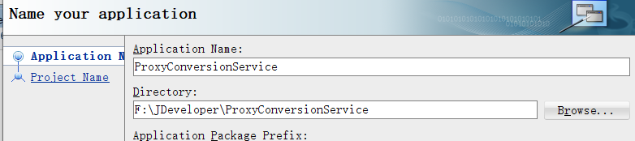

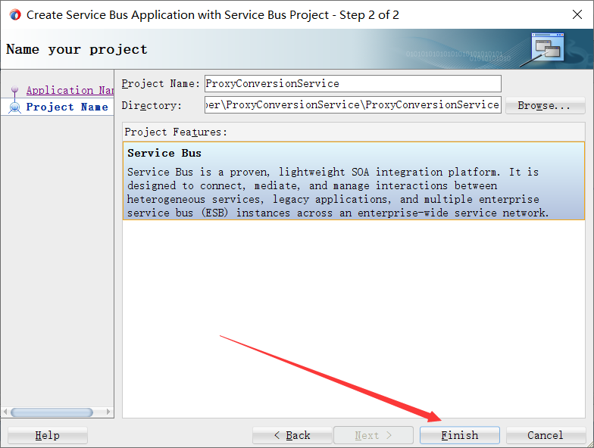 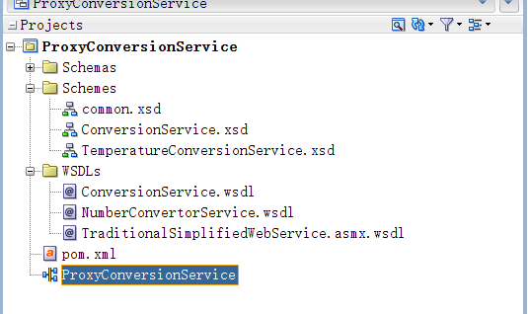

将 HTTP 组件拖到外部引用泳道并下拉。

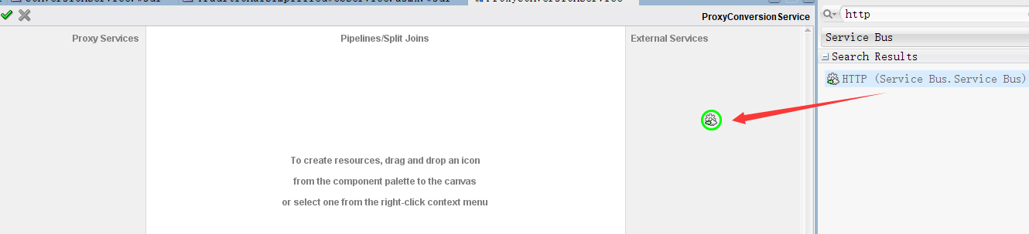

在出现的创建业务服务向导中，将业务服务的名称设置为 ConversionServiceBS。单击下一步。

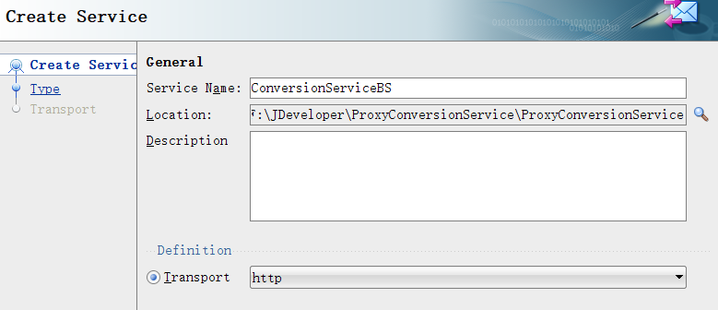

在第二页，选择 WSDL 作为服务类型。浏览 SOA 复合项目 ConversionService 中的 ConversionService.wsdl 文件。正确的自动选择正确的端口类型。单击下一步。

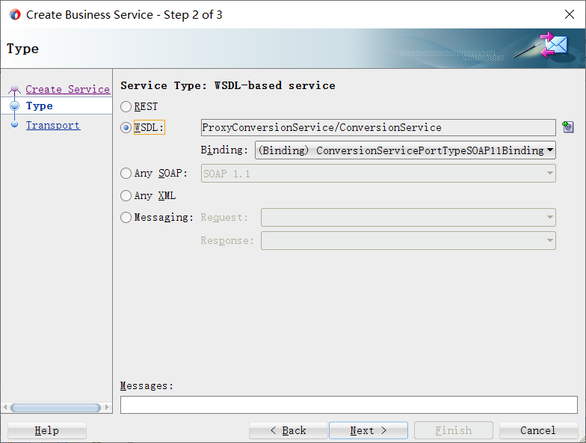

在向导的第三页，你必须提供 ConversionService 的端点 URI。可以在em控制台中找到 SOA 复合转换服务所暴露的服务 URI。复制 URI 并粘贴到 endpointURI 字段。单击完成：



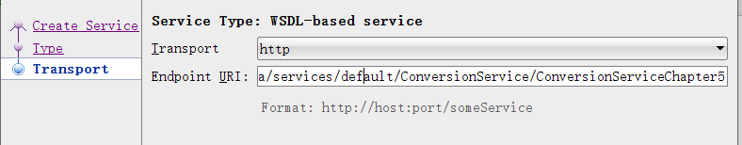

右键单击 ConversionService.wsdl，选择菜单选项 Service Bus | Generate Proxy Service，为该 WSDL 生成代理服务和管道：

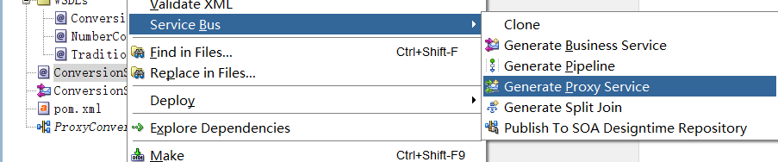

此时会出现创建代理服务向导。将代理服务的名称设为 ProxyConversionServicePS，将管道的名称设为 ProxyConversionPipeline。在向导的第二页，将代理服务的端点更改为 /utility/ConversionServiceChapter5：

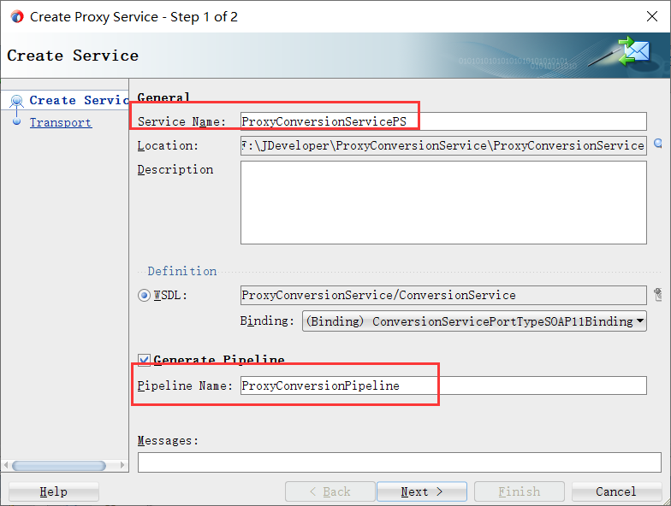

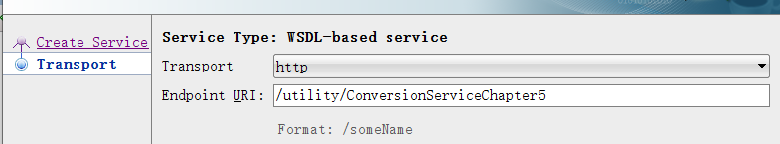

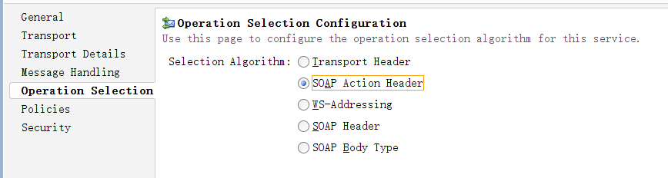

在 ProxyConversionService 概述编辑器中，将管道连接到业务服务：

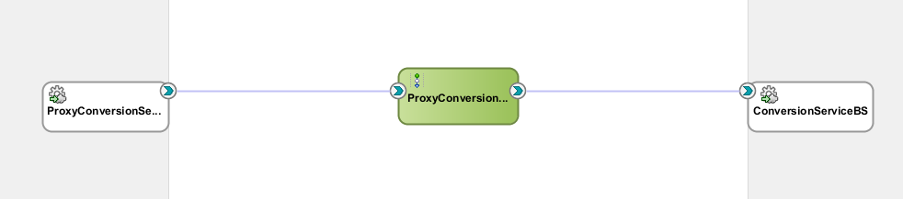

这将在管道中创建一个路由活动路由节点，通过业务服务将每条请求消息路由到 SOA 组合：

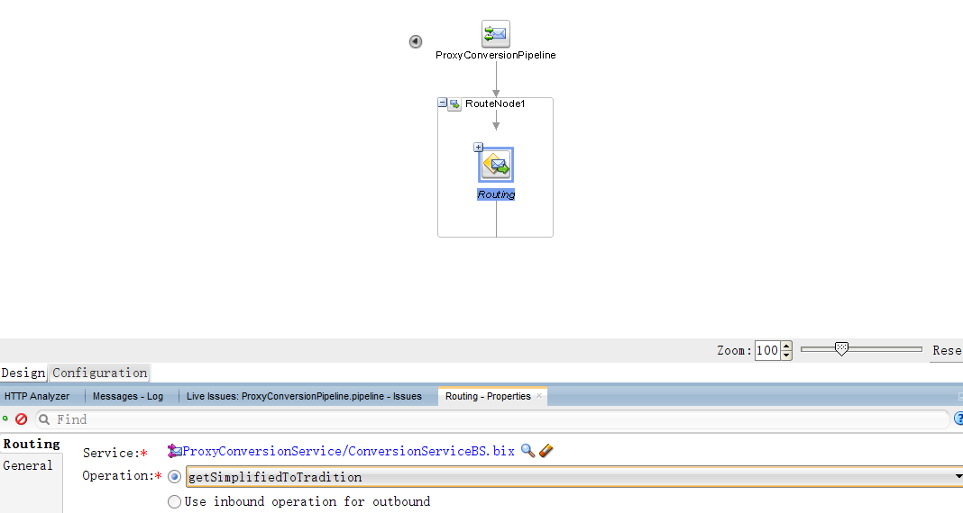

部署项目进行测试：

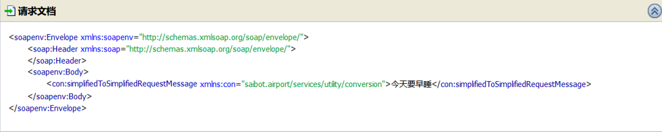

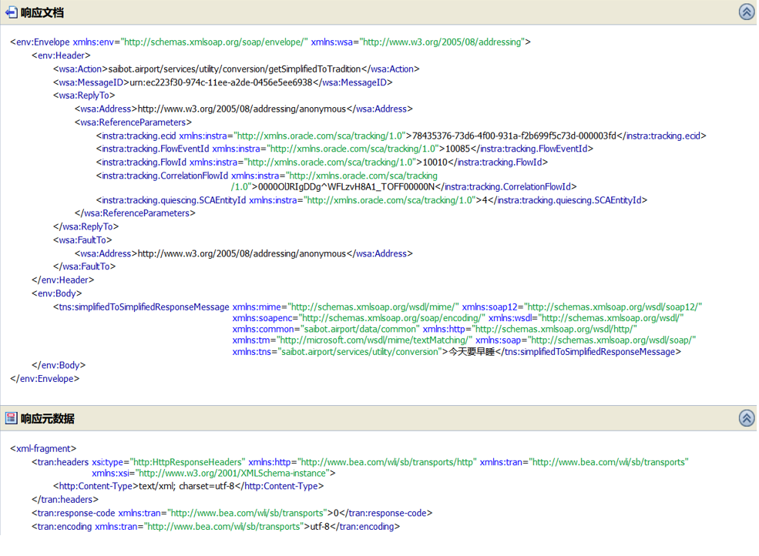

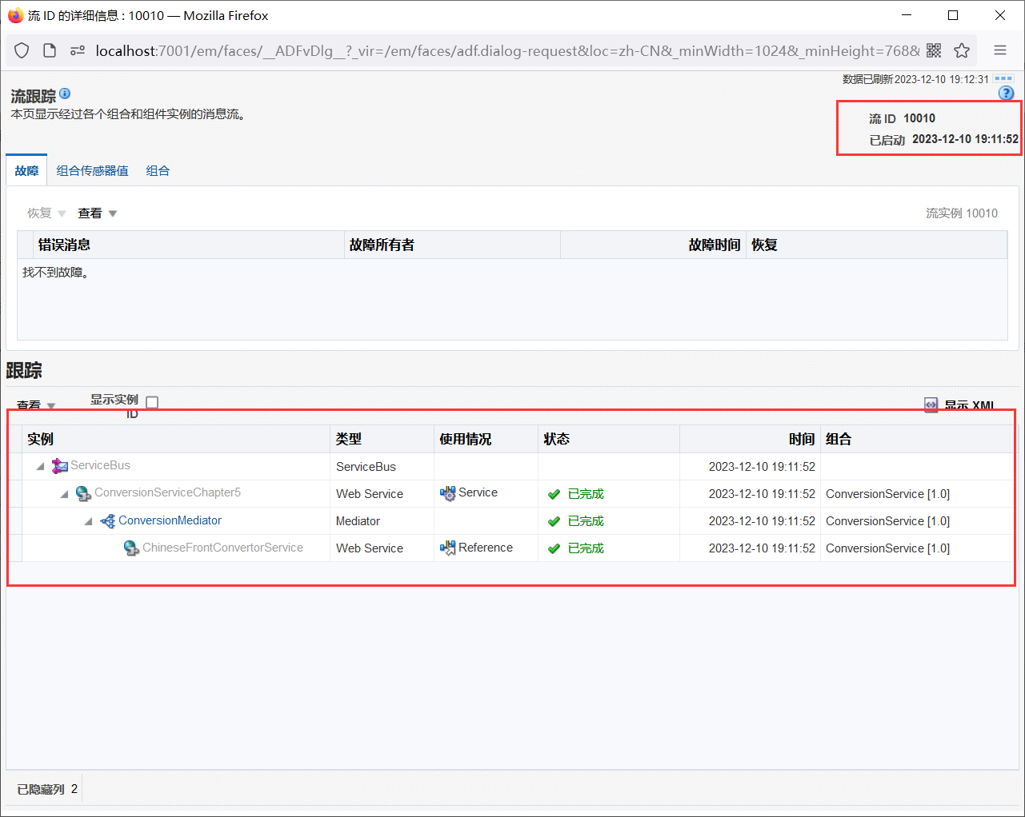

## Chapter 6 单向服务和更多协议

单向（或至少是异步）通信的一个例子是机器与人之间的通信。自动化系统要引起人的注意并不容易，更不用说让人在典型的超时时间内对请求作出回应了。在本节中，我们将重点讨论自动化系统与人类行为者之间的单向交互。

SOA 套件随附 UMS 适配器，这是一个 JCA 适配器，可在服务总线和 SOA 组件中提供用户消息服务（UMS）功能。通过 UMS，可通过电子邮件、即时消息、短信和 VoIP 等各种渠道发送消息。UMS 适配器还支持入站模式。在这种模式下，传入的电子邮件和聊天信息可以转发到运行中的 SOA 复合实例，也可以触发执行服务总线项目或 SOA 复合实例暴露的服务。

在本节中，我们将通过使用出站 UMS 适配器绑定来发送电子邮件和聊天信息（IM）的 SOA 综合服务来实现 FlightUpdateNotificationService。

综合服务提供了一个服务接口，可接收航班更新信息。有关航班状态更改的信息会被转换成人类可读的格式，然后通过请求消息中指定的通道发送。综合系统包含一个调解器组件，该组件利用基于内容的路由选择功能，将消息路由到所选通道的 UMS 适配器绑定。

实现同时处理电子邮件和聊天通信的复合系统的第一步是实现电子邮件通道。这需要为 UMS 适配器定义服务、实现组合以及配置电子邮件驱动程序属性。只需几步，我们就可以开始通过电子邮件通知相关方最新的航班状态。

创建一个名为 FlightUpdateNotificationService 的新 SOA 应用程序，并创建一个同名的 SOA 复合项目。最初，复合项目可以留空。稍后我们将添加一个中介组件：

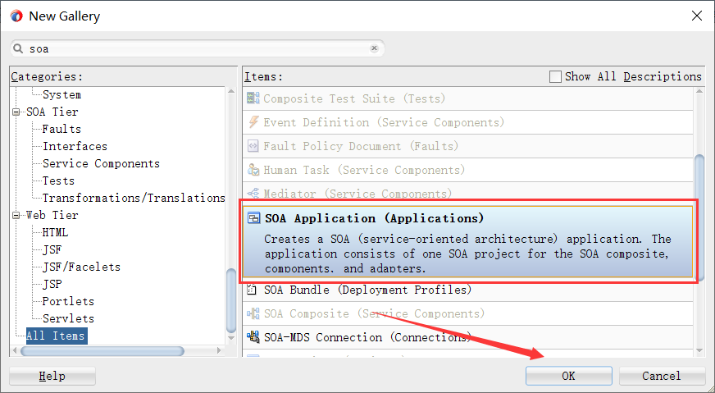

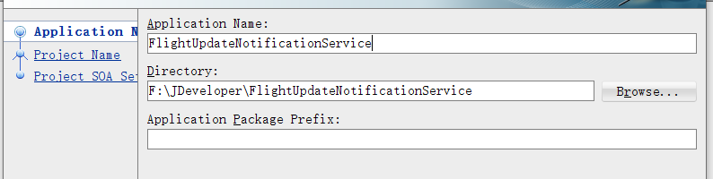

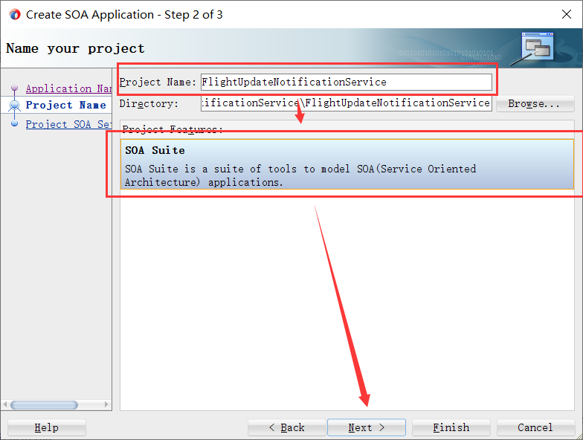 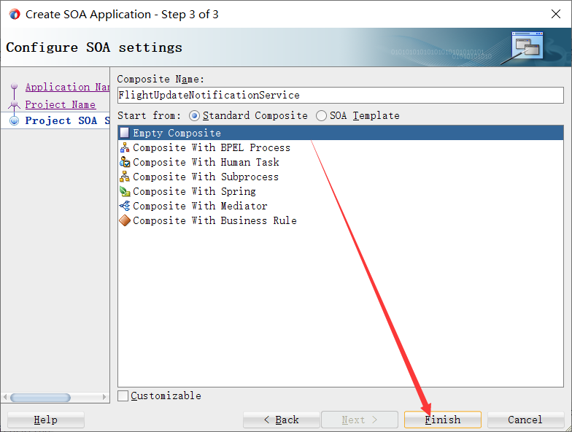 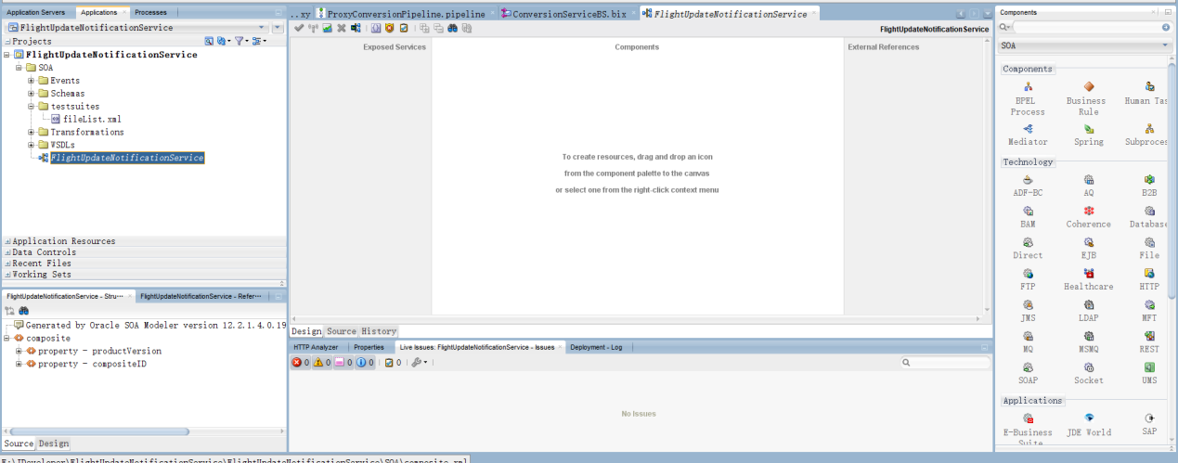

打开复合编辑器后，在外部服务泳道中添加 UMS 适配器。适配器配置向导会打开，允许我们配置一个支持发送电子邮件（给要通知航班更新的各方）的出站适配器绑定：

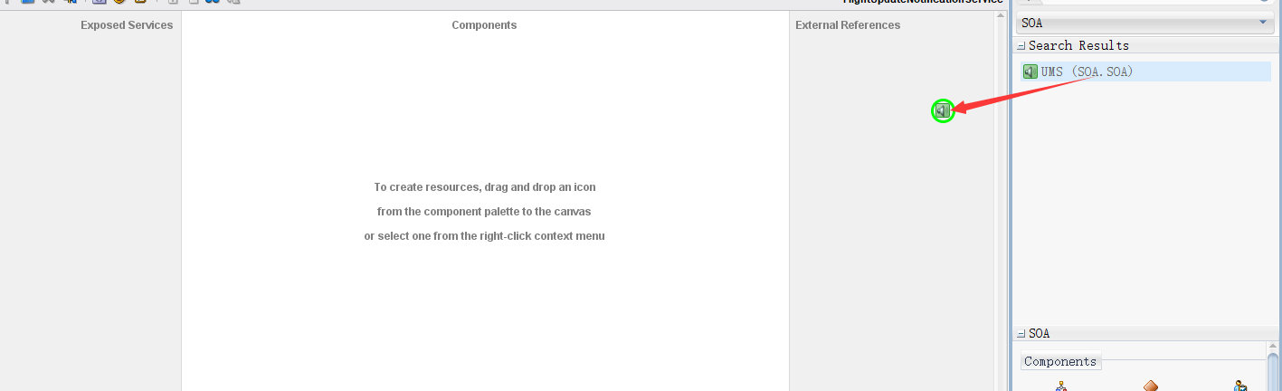

将名称设置为 EmailSender。按下 "下一步"：

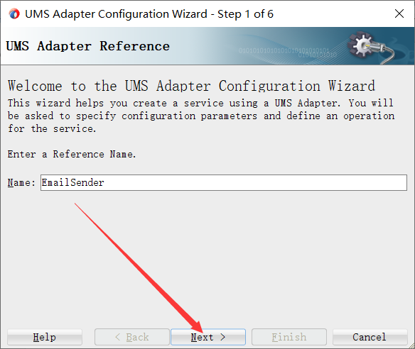

接受要在运行时环境中使用的 UMS 适配器连接的默认 JNDI 名称（eis/ums/UMSAdapterOutbound）。按下一步：

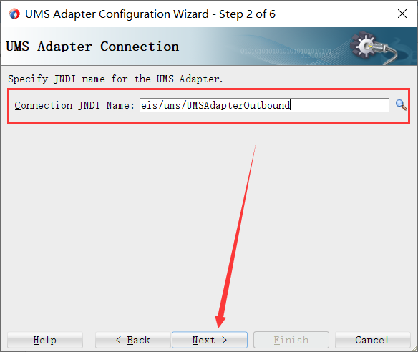

接受预选的操作类型（向外发送通知）和默认操作名称 SendNotification。按下一步：

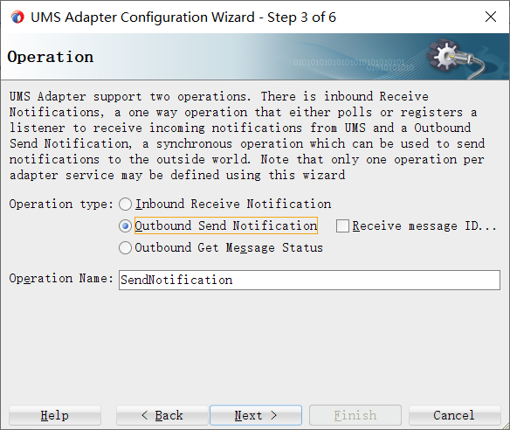

在此页面中，将通知类型设置为电子邮件。可以将主题设置为 "航班更新 "之类的内容，也可以设置发件人和回复人电子邮件地址，不过这两个地址也可以在运行时设置。 不过，除非提供收件人电子邮件地址的值，否则向导不会让我们继续。所以使用一个虚拟值，如 [dummy@design.time](mailto:dummy@design.time)：

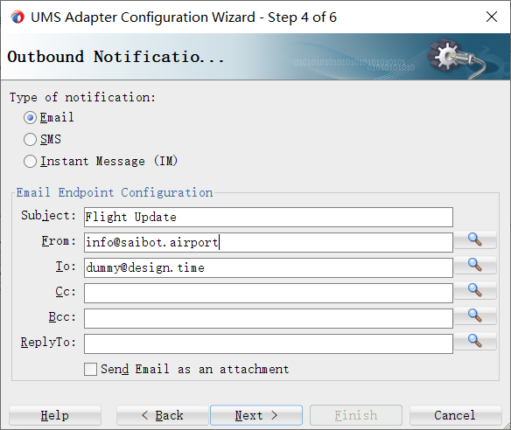

选中 "信息是字符串类型 "复选框。按 "下一步"，然后按 "完成"。出站 UMS 适配器绑定已创建，可用于发送电子邮件（至虚拟地址）：

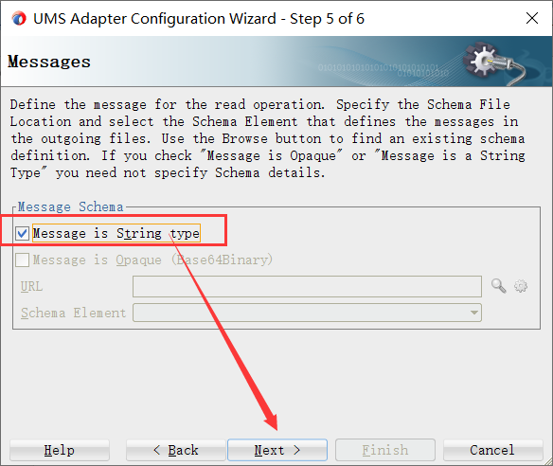

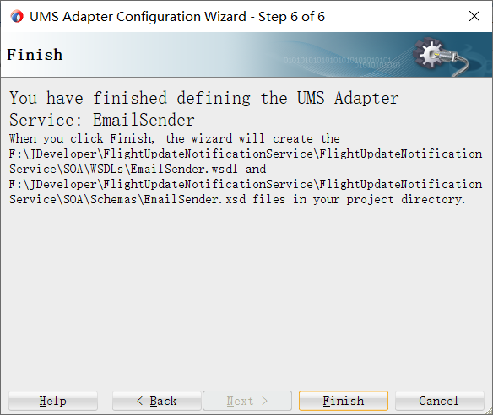

下一步，我们将创建一个中介器，公开 FlightUpdateNotificationService 的接口，路由到 UMS 适配器并设置适当的目标电子邮件地址，然后将包含航班状态更新的 XML 消息转换为人类可读的消息。

拖动一个调解器组件到 SOA 复合组件。配置调解器，将其名称设置为 MachineToHumanMediator。将模板设置为来自 WSDL 的接口定义，并从本章的源文件夹中选择 FlightUpdateNotificationService.wsdl 接口定义。选中 "作为 SOAP 服务公开 "复选框；这将导致从调解器到公开服务泳道的服务连线，从而在复合层发布服务。按 "确定 "创建调解器：

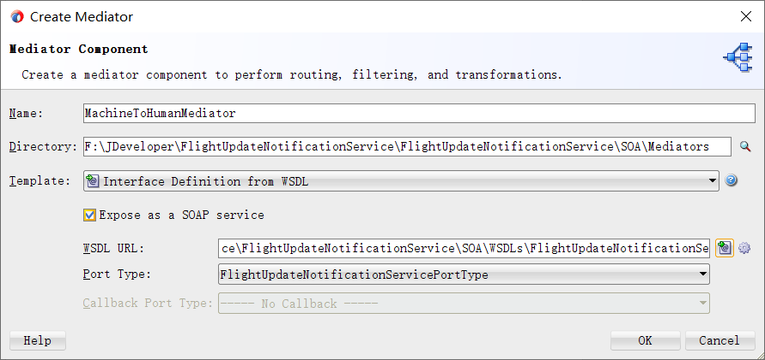

将中介器连接到 EmailSender 引用。这将创建路由规则：

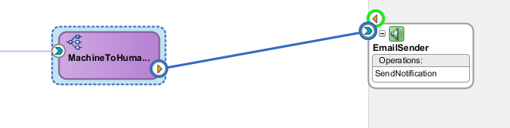

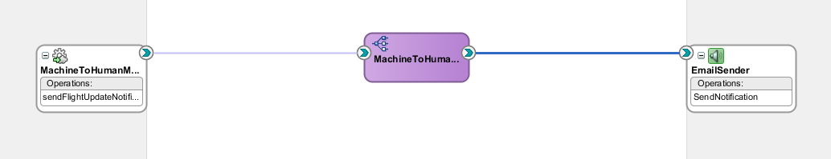 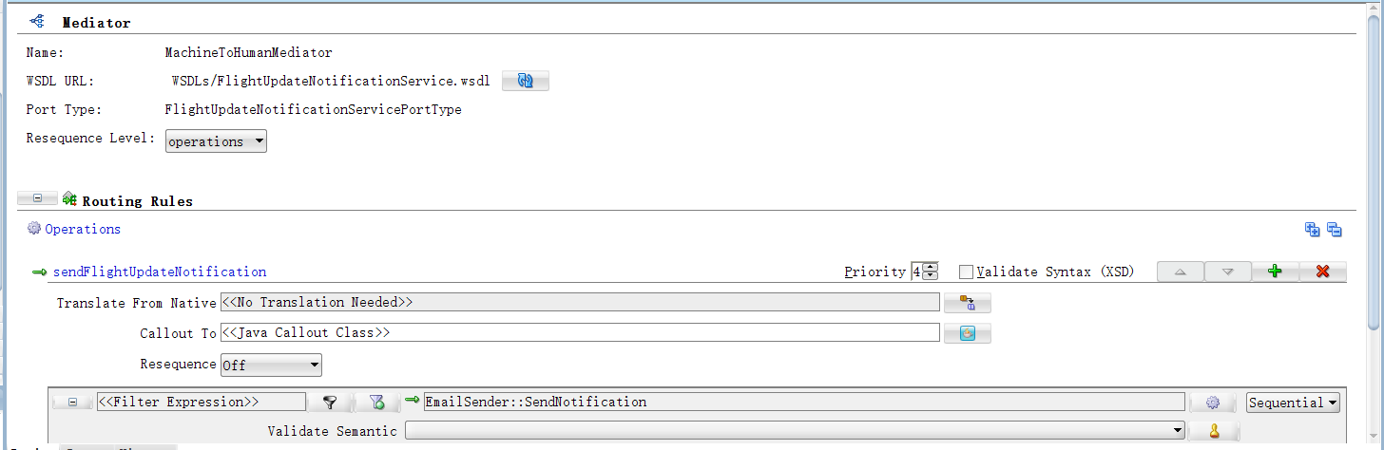

右键单击已暴露的服务，使用上下文菜单中的 "重命名 "选项，将服务名称更改为 FlightUpdateNotificationService：

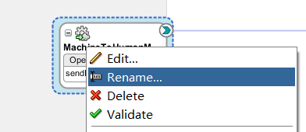

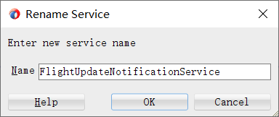

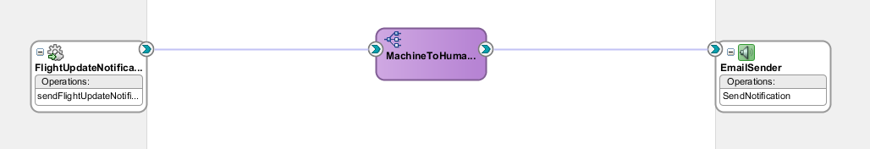

接下来，我们需要创建一种方法，将传入的请求信息转换为适当的电子邮件正文。最简单的方法是通过 XSL 映射，将 sendFlightUpdateNotificationRequestMessage 映射到电子邮件发送人所期望的信息有效载荷：

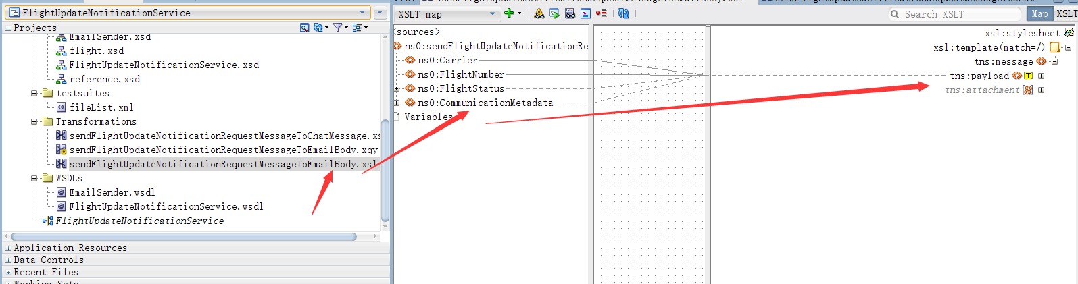

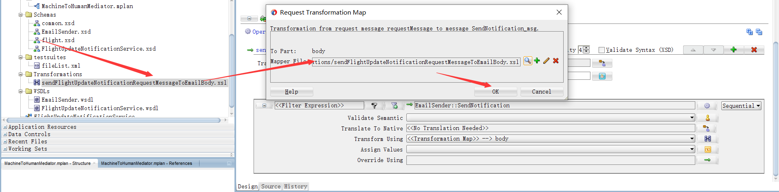

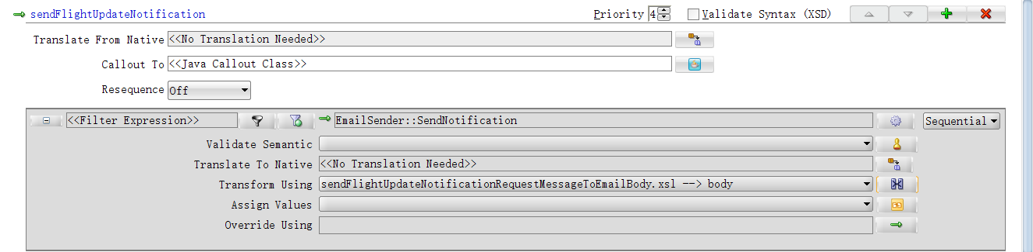

还需要设置目标电子邮件地址。单击 AssignValues 字段后面的图标，弹出编辑器。在左侧，选择请求信息中 CommunicationMetadata 元素的 ToAddress 属性。在右侧，找到并选择 jca.ums.to：

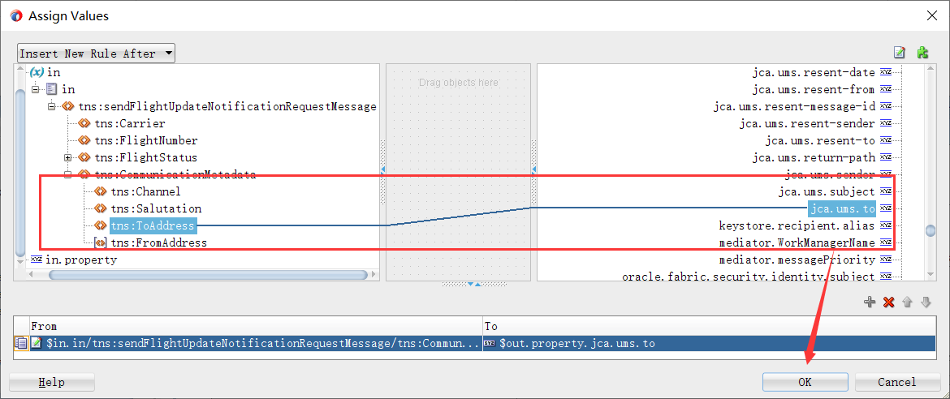 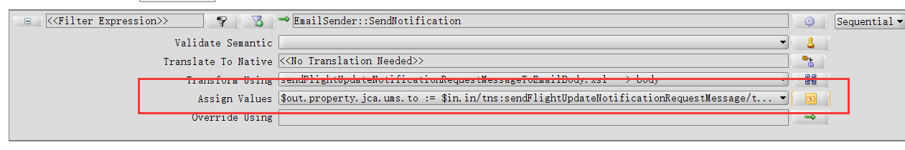

因此，在域级别上，必须配置 UMS 电子邮件驱动程序，以便与处理与外部世界实际通信的电子邮件服务器进行出站（以及入站，如果需要的话）交互，设置过程如下：

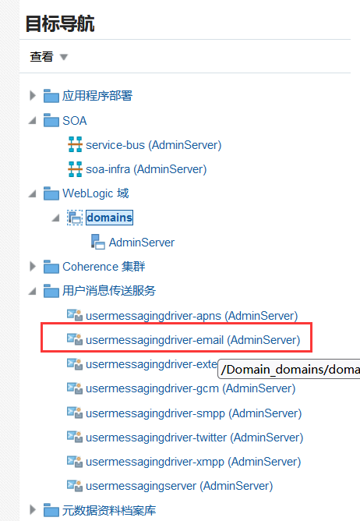

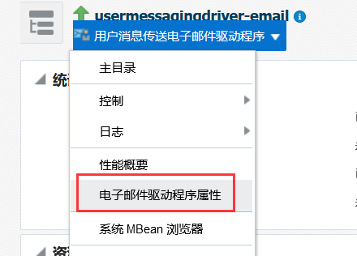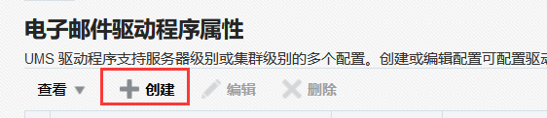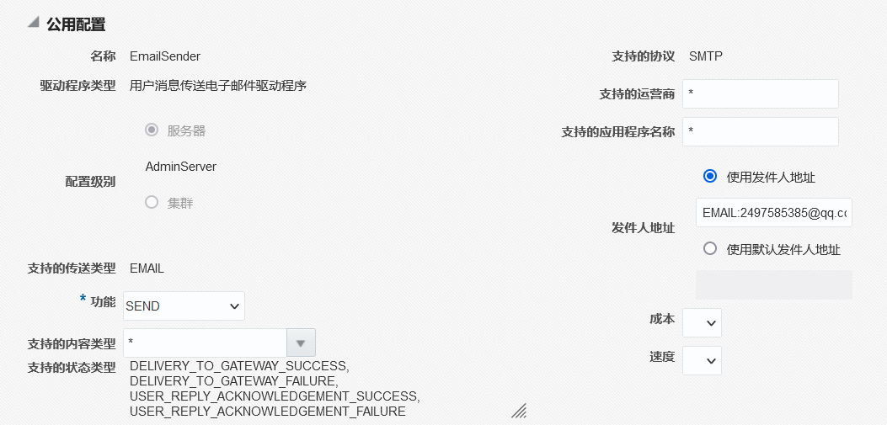

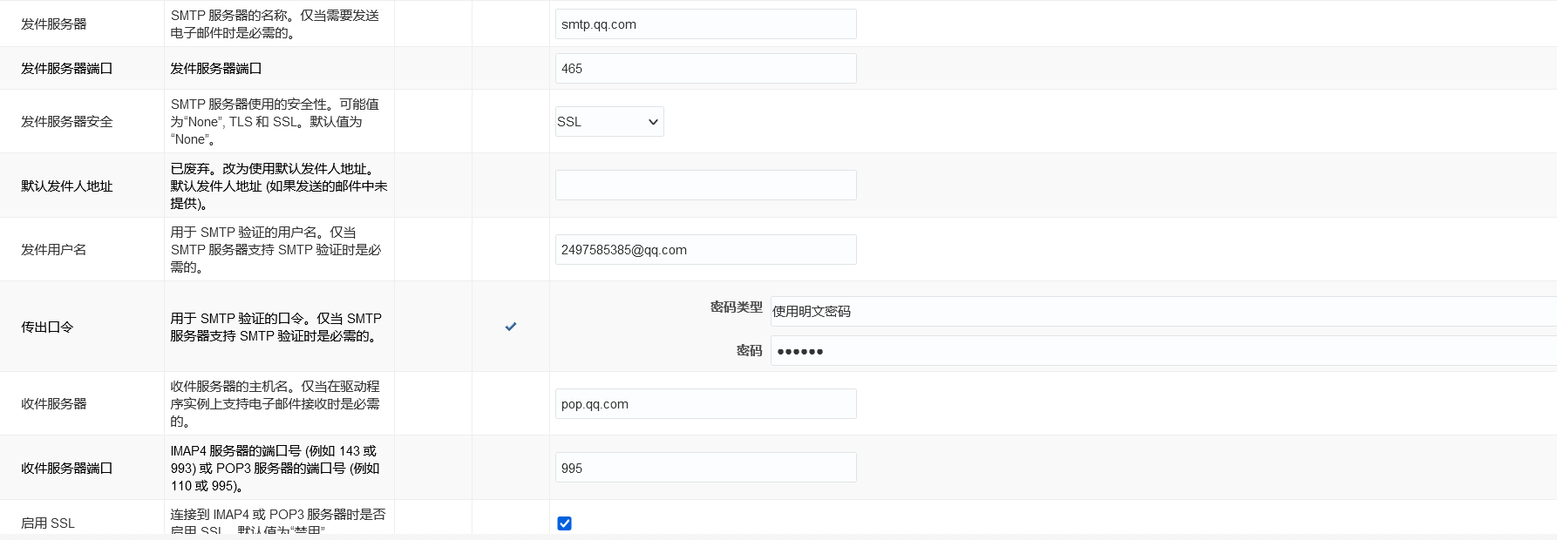

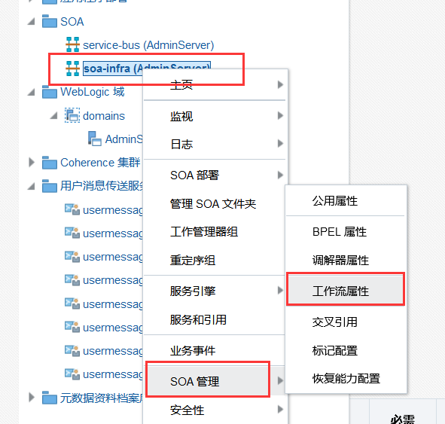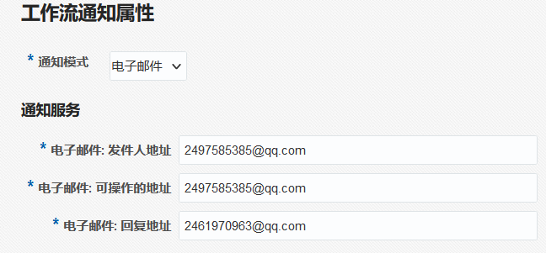

在这里需要添加SSL证书，添加过程参照<https://technology.amis.nl/soa/setup-gmail-as-mail-provider-for-soa-suite-12c-configure-smtp-certificate-in-trust-store/>文章，添加完成后即可测试（需要重启以使更改生效）：

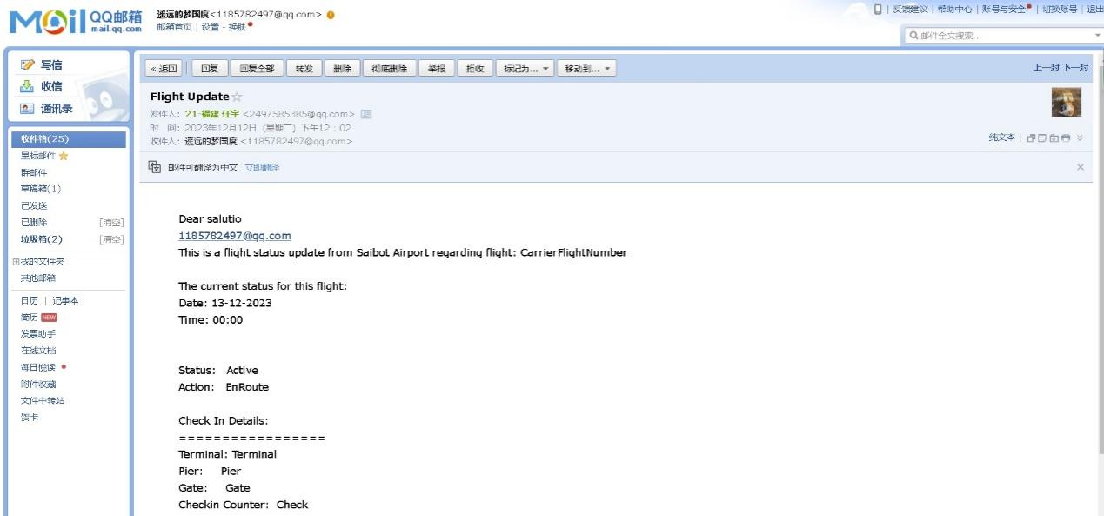

接着，我们将创建一个服务总线项目，将飞机的动态信息放到财务队列中。该项目提供了一个代理服务，消费者可以调用该服务报告飞机的起降情况和所需的详细信息。

我们将创建一个实现 AircraftMovementService 的服务总线项目。这是一个普通的 SOAP Web 服务，只有一个单向操作，即调用包含飞机起降详细信息的 SOAP/XML 消息。服务总线项目可确保该消息最终进入 JMS 队列。

在new gallery中，创建一个新的服务总线应用程序和项目，都命名为 AircraftMovementService。从文件 aircraftMovementServiceStartpoint.jar 中导入服务总线资源。这将创建包含 AircraftMovementService 接口定义的 WSDLs 和Schemas文件夹：

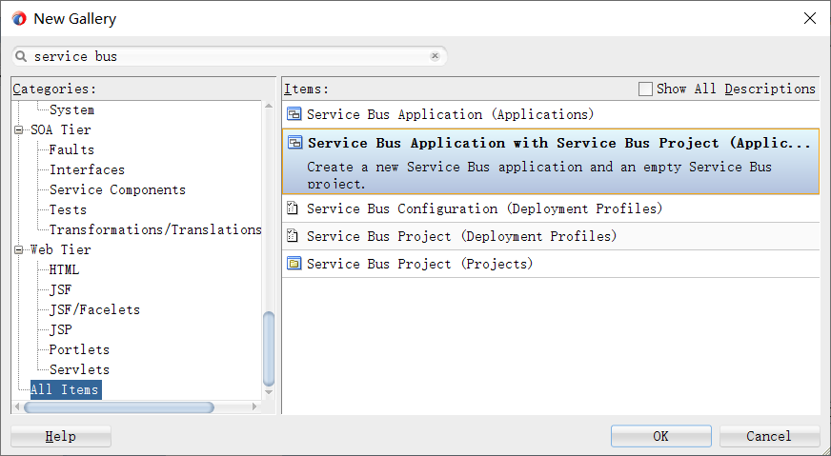 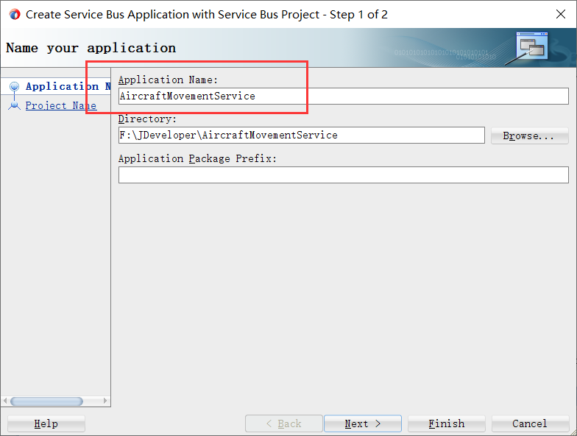

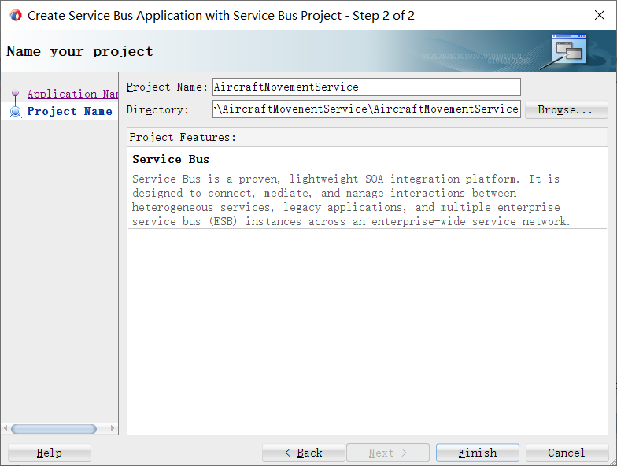 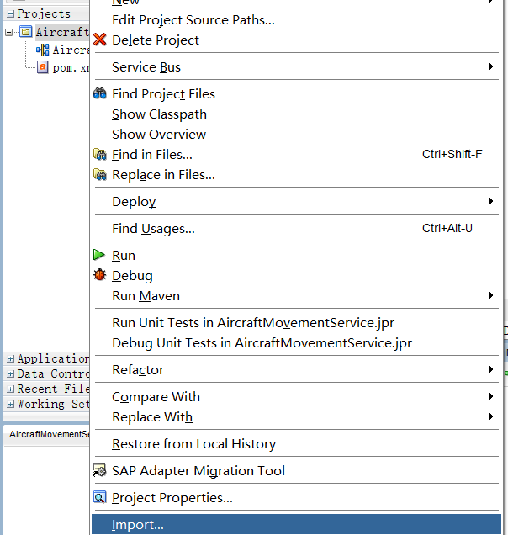

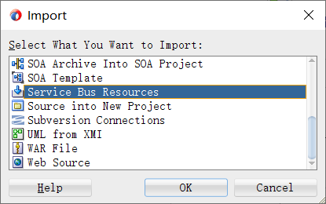 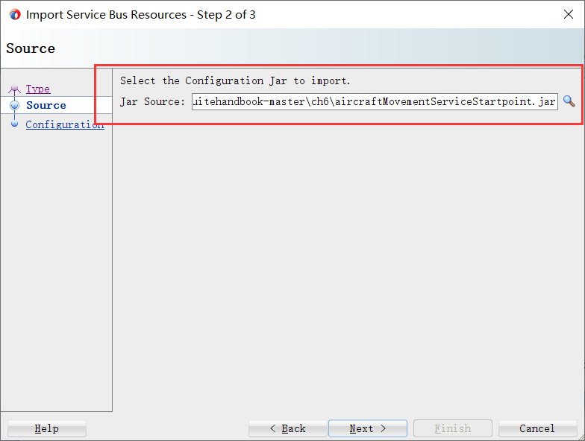

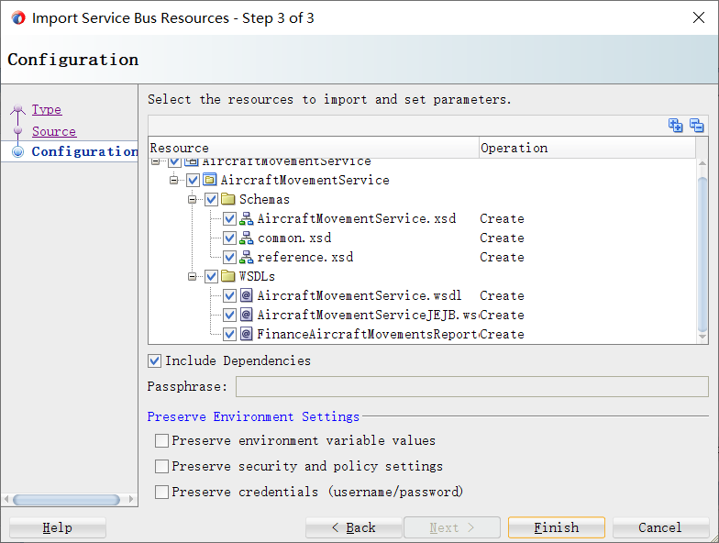

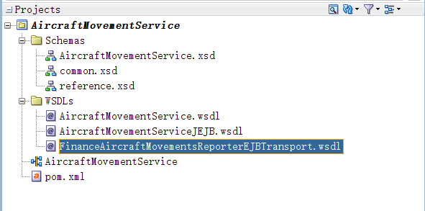

打开 AircraftMovementService 的概览编辑器。将 JMS 传输组件从组件调板上的技术类别拖动到外部引用通道。拖动后，将出现业务服务向导。将业务服务的名称设置为 FinanceAircraftMovementsReporter。传输已设置为 jms。 单击下一步。 将服务类型设置为消息传递。对于请求，选择文本作为消息传递类型。将 Response 设为 None，因为我们要实现的是单向服务，不需要任何响应。点击下一步：

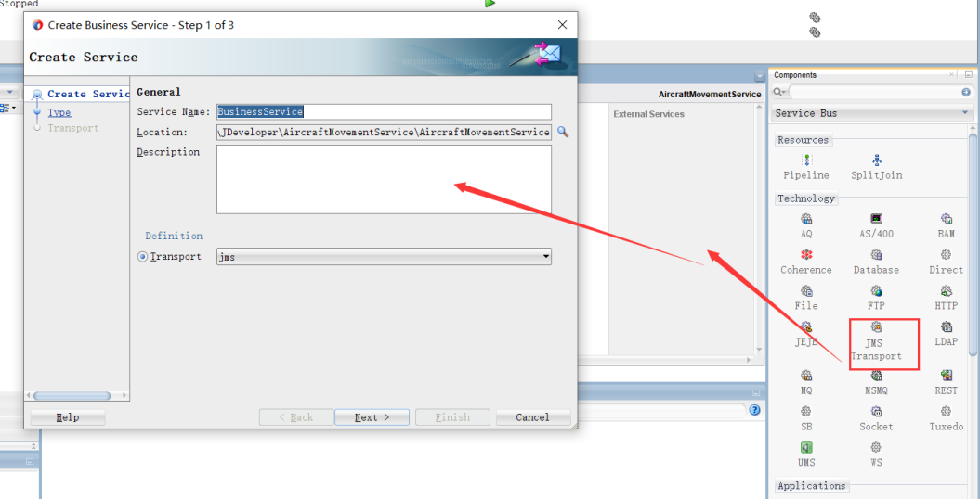

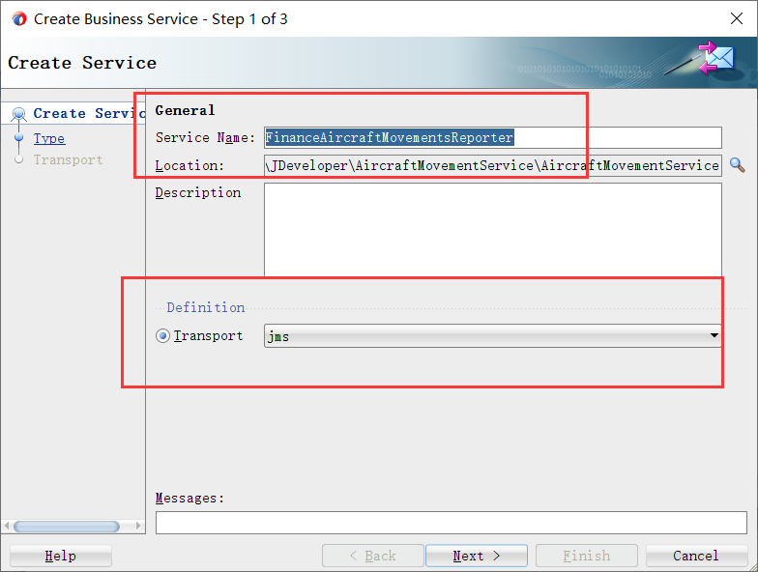

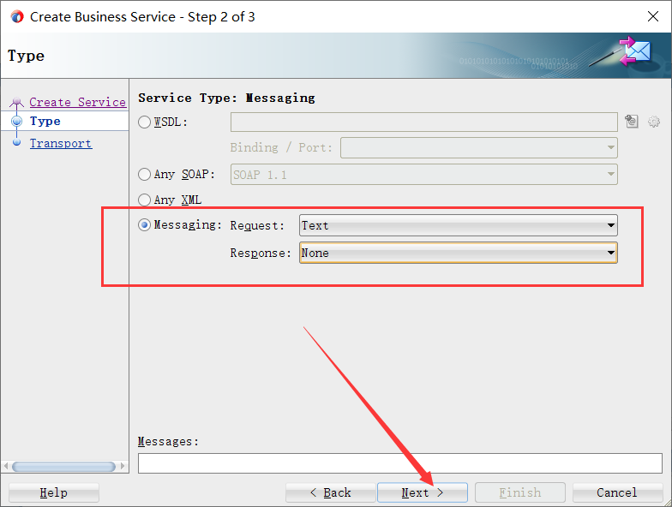

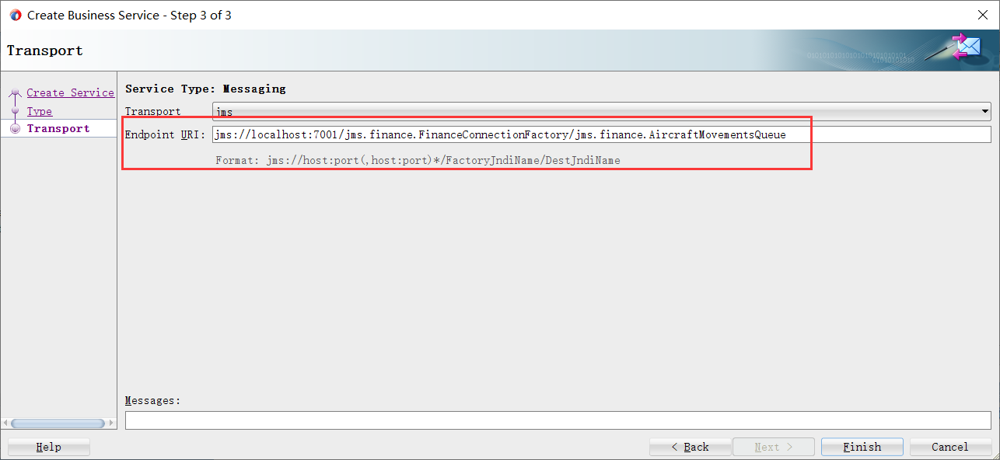

在测试前，我们需要配置JMS，首先创建JMS

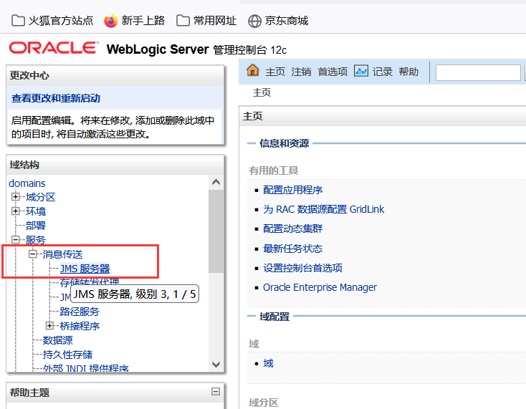

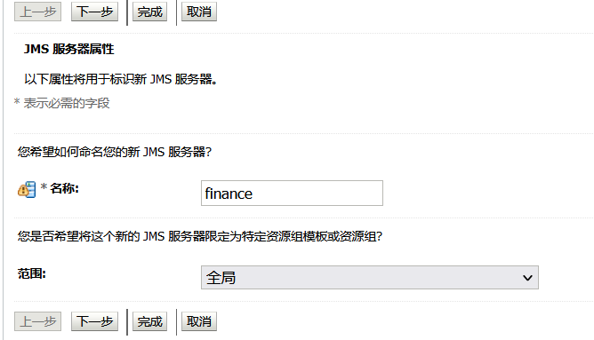 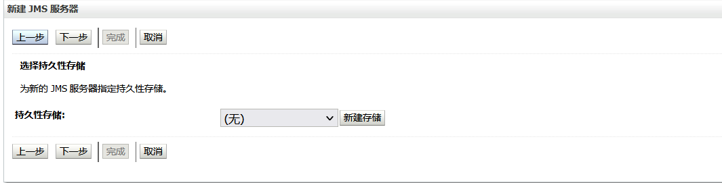 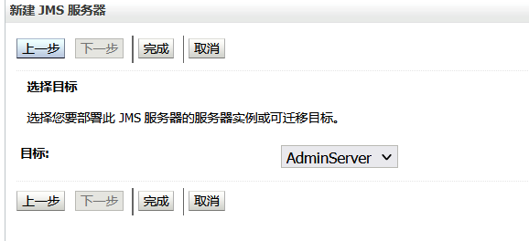 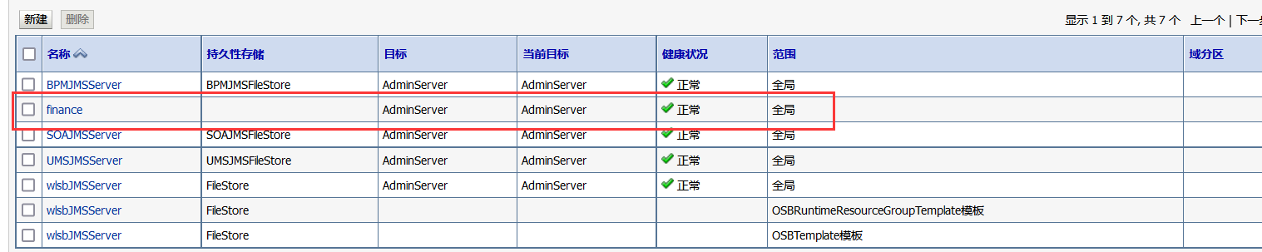

创建 JMS 模块:

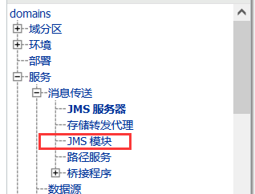

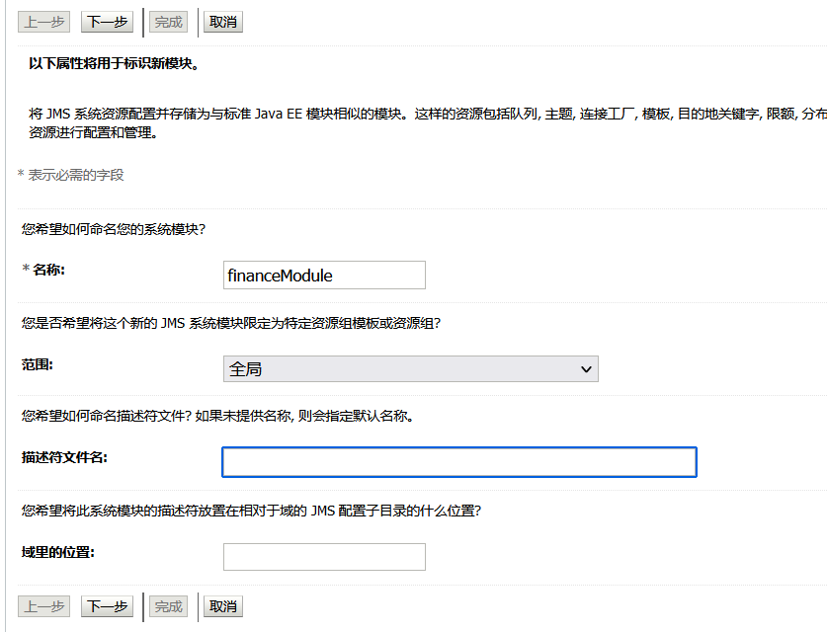

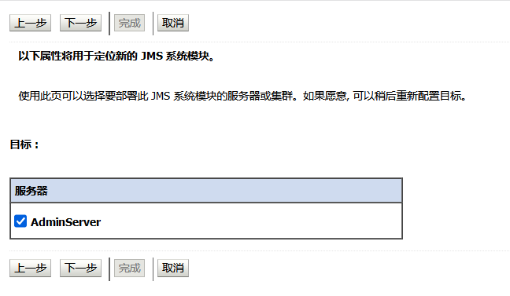

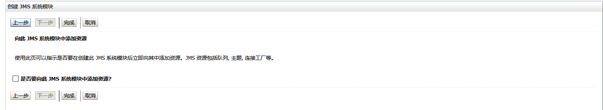 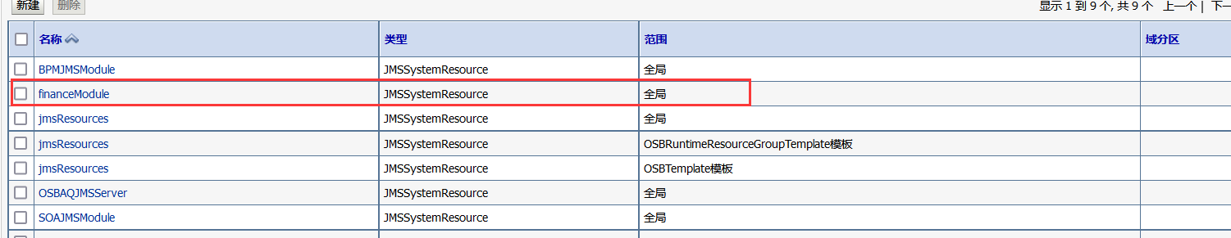

创建子部署：

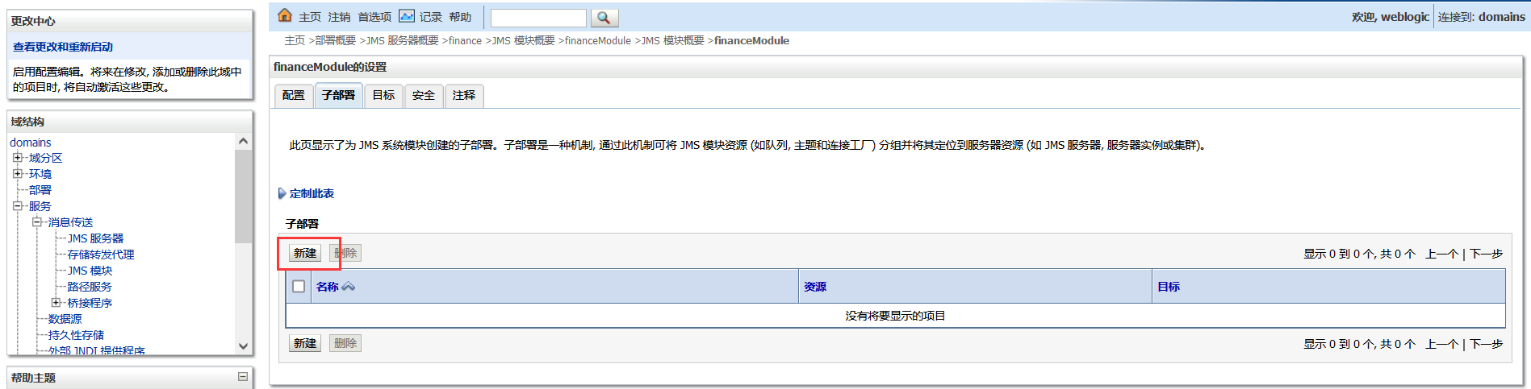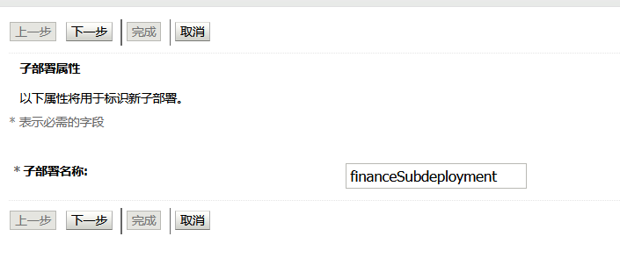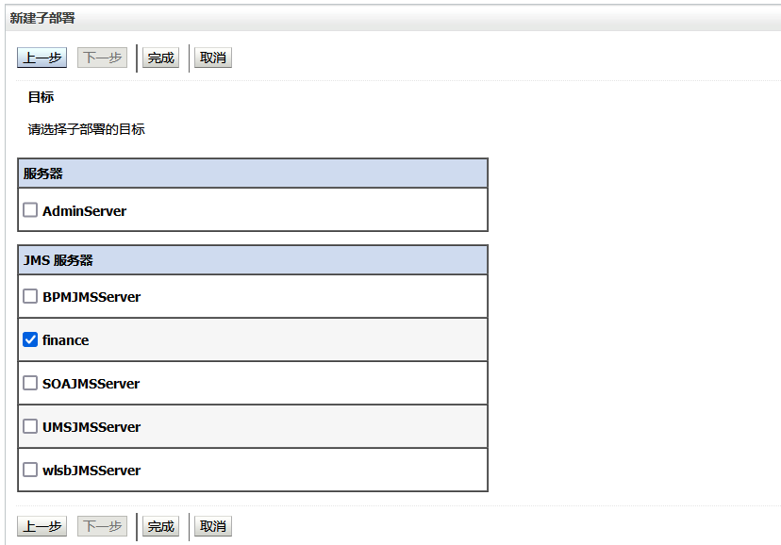

创建连接工厂:

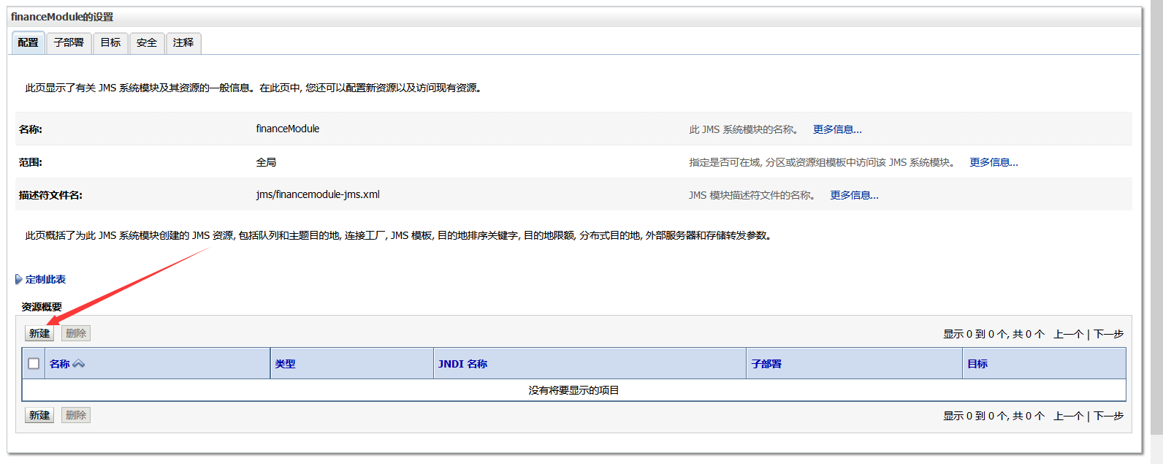 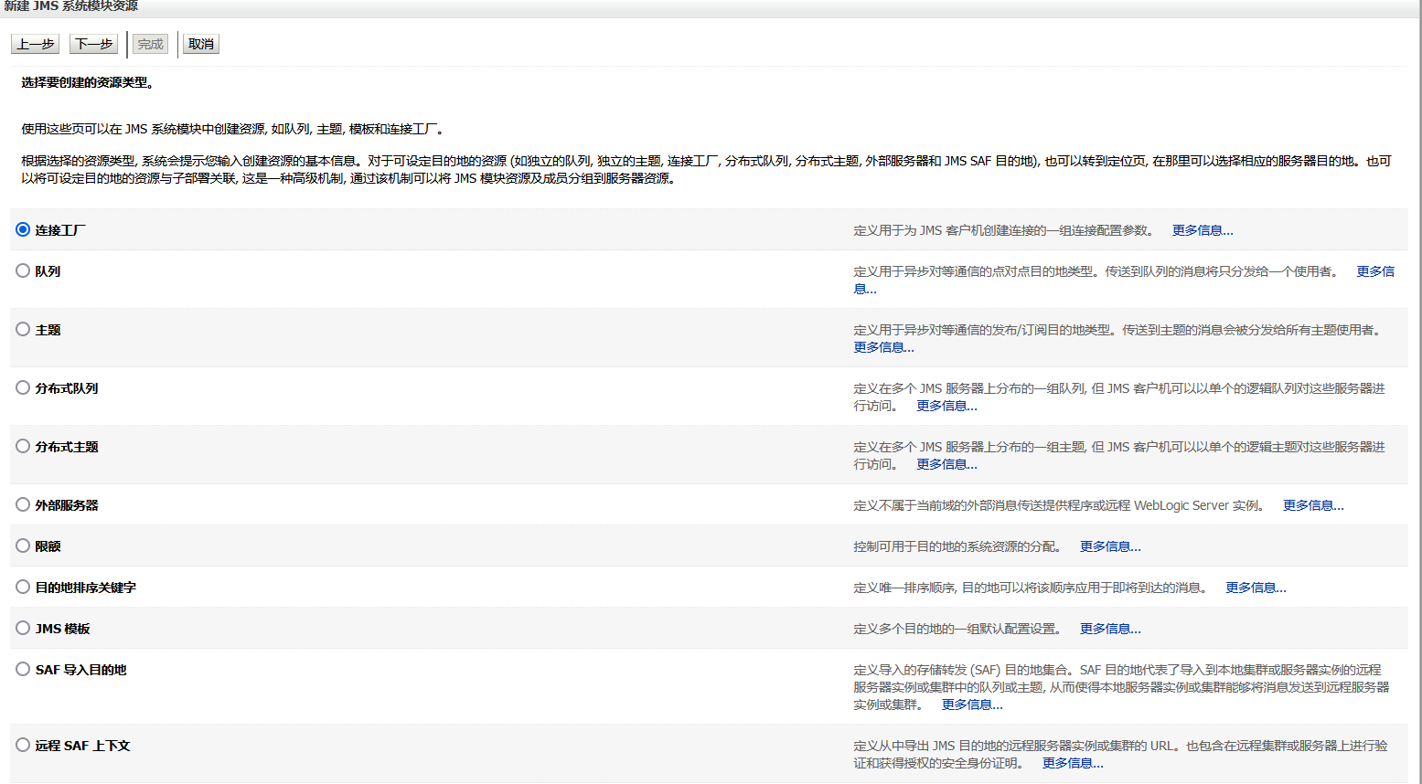

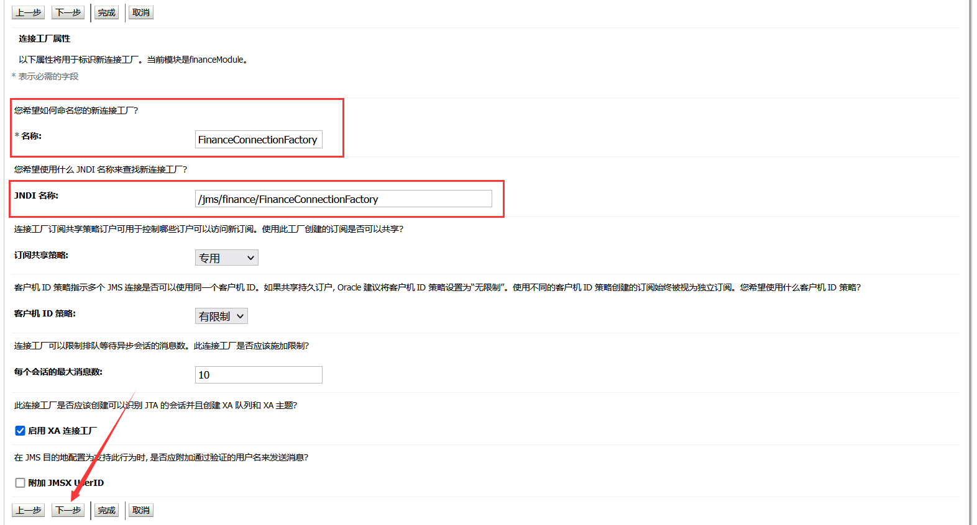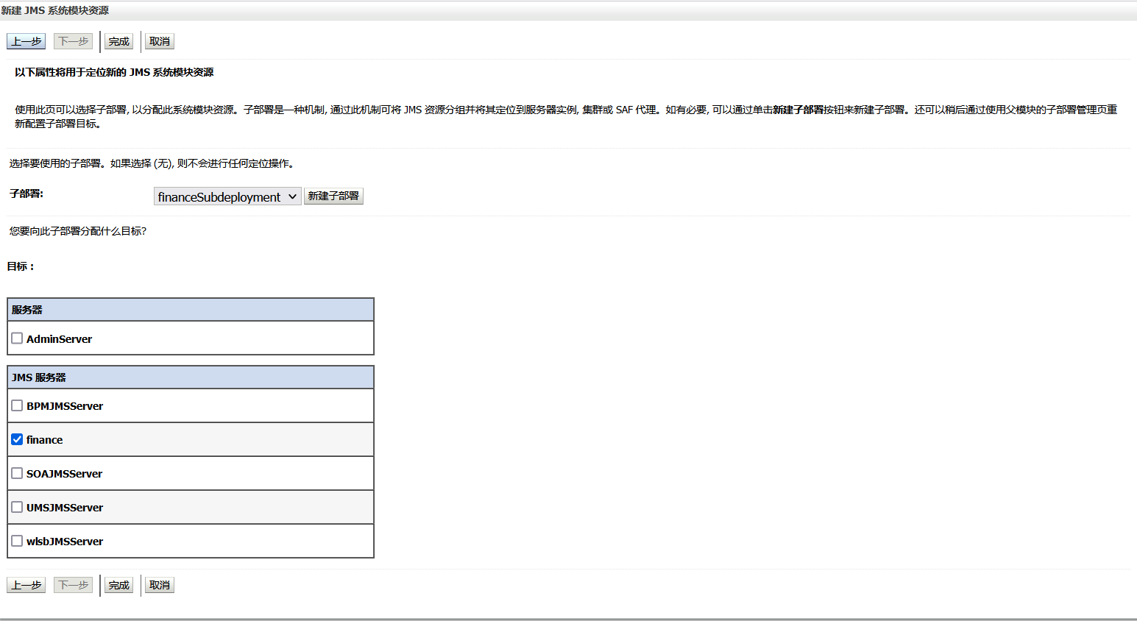

创建队列：

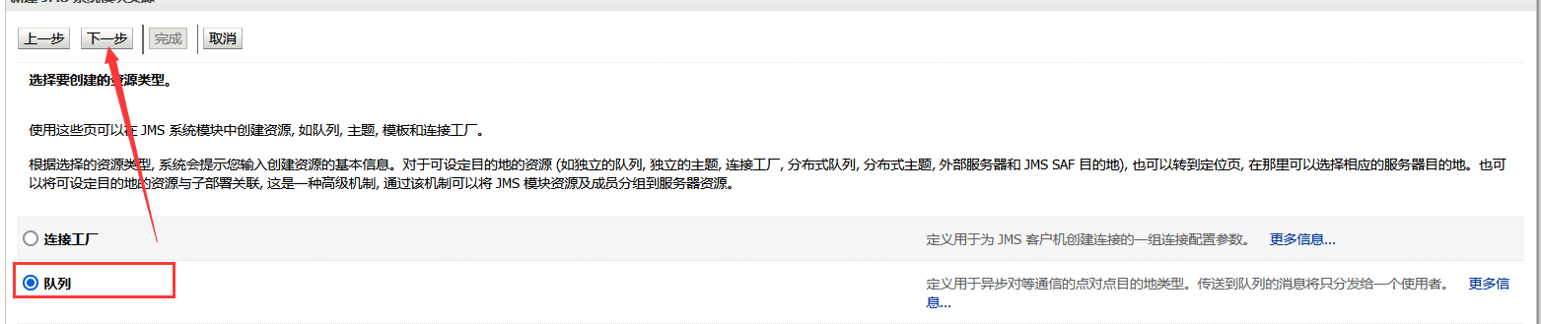 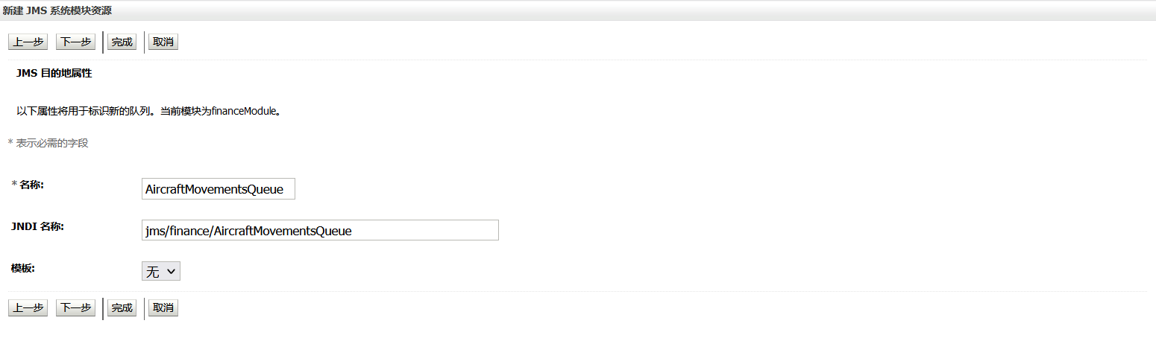

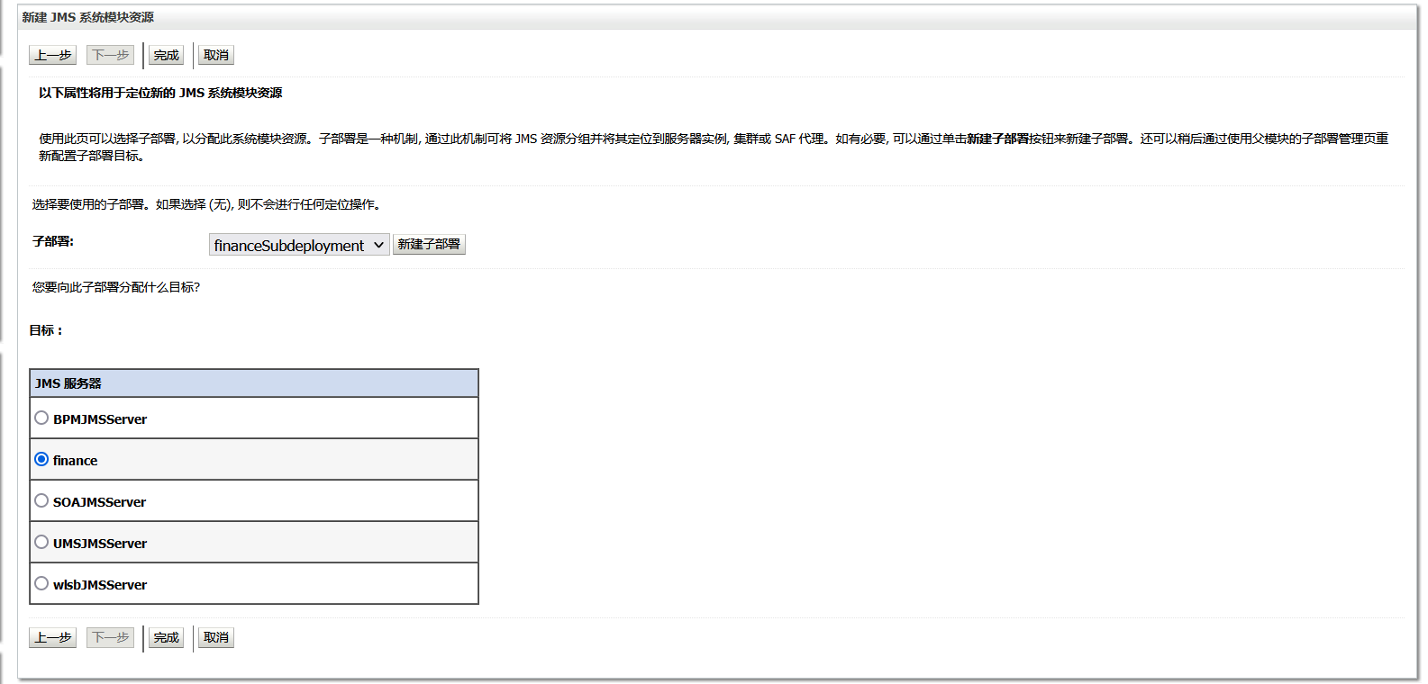

此时可以查看创建的连接工厂和队列：

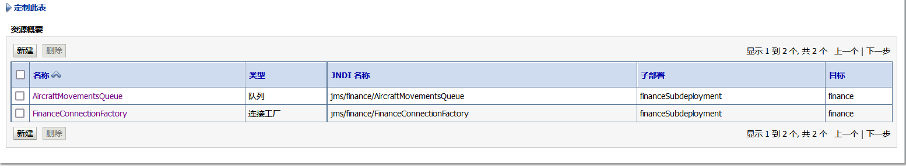

部署服务并进行测试：

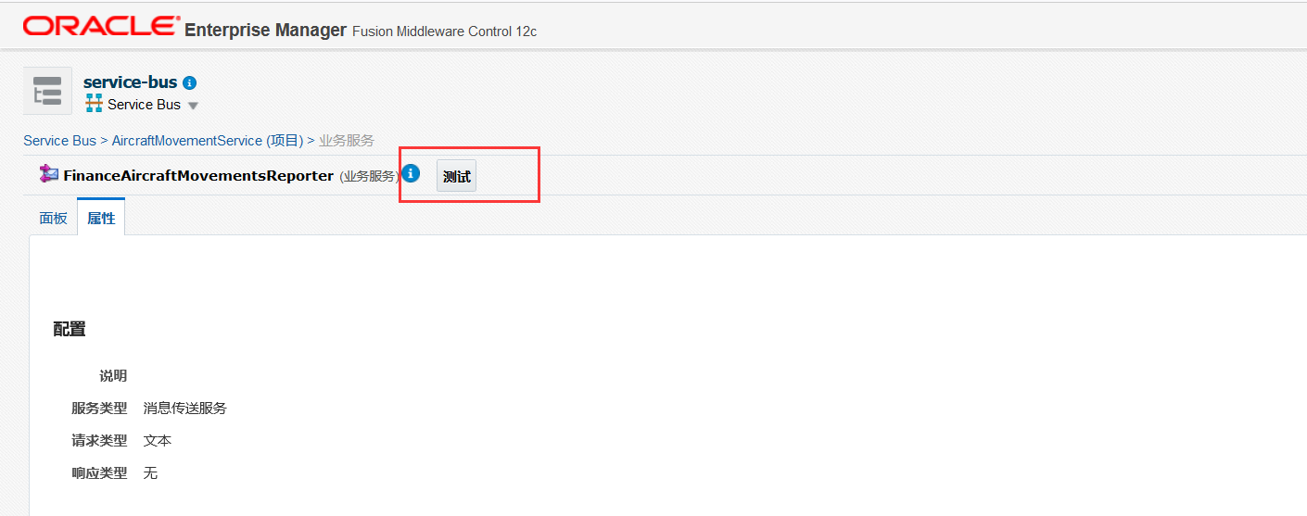

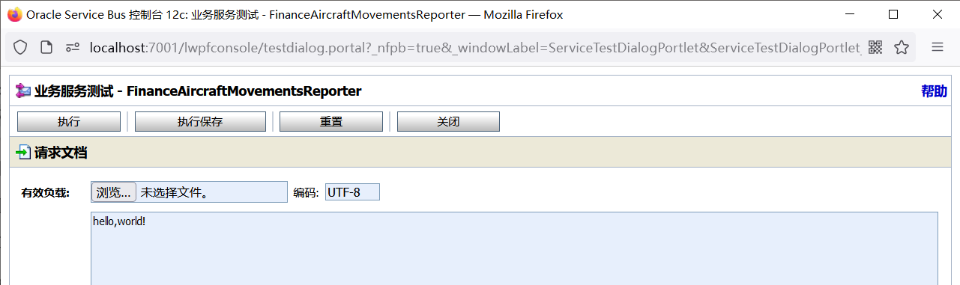

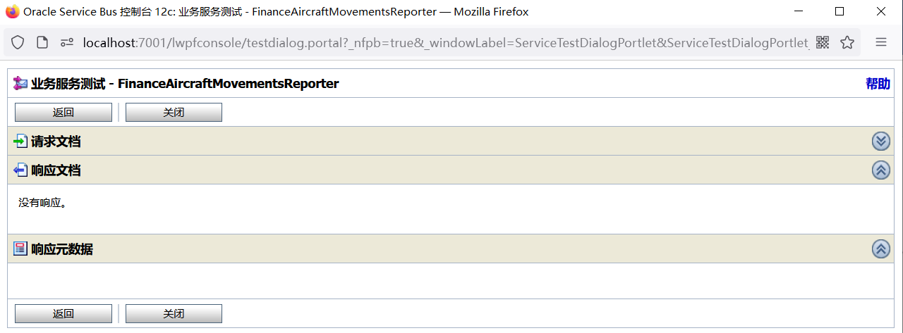

在WLS控制台中可以查看队列信息：

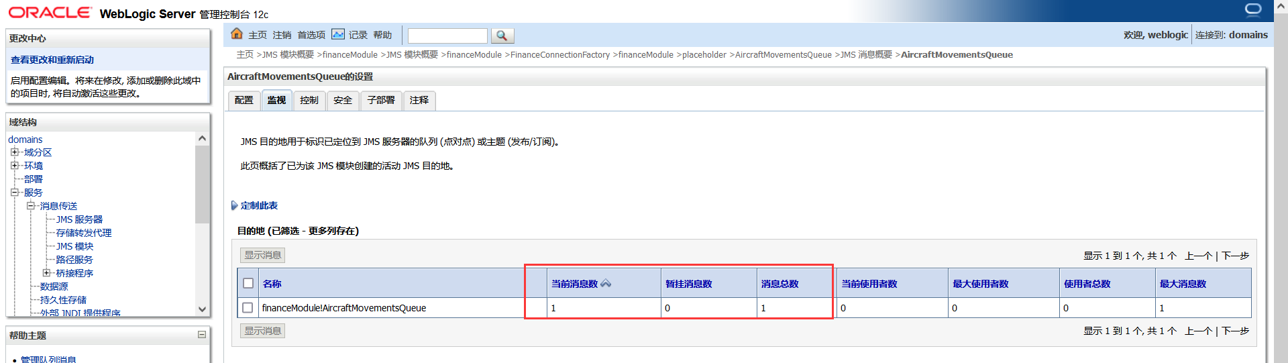

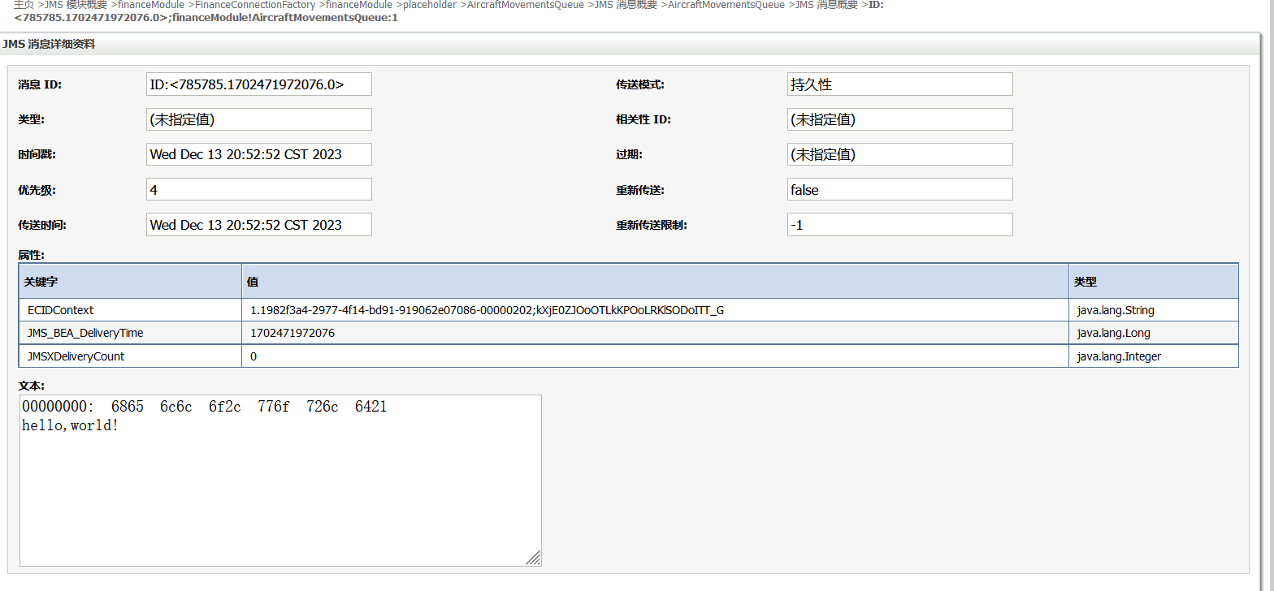

WSDL 文档 AircraftMovementService.wsdl 已在项目的初始准备阶段导入，同时导入的还有参考的 XSD 文件，这些文件现在都在相应的文件夹中。根据 WSDL 生成代理服务 AircraftMovementServicePS 和相关管道 AircraftMovementPipeline。将代理服务的端点 URI 设置为 /monitor/AircraftMovementService：

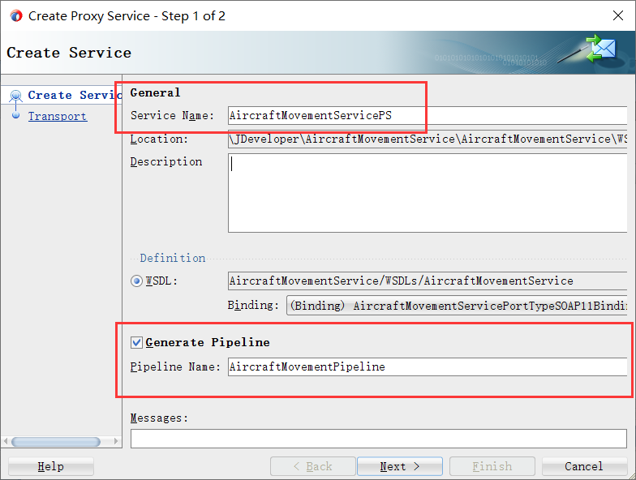

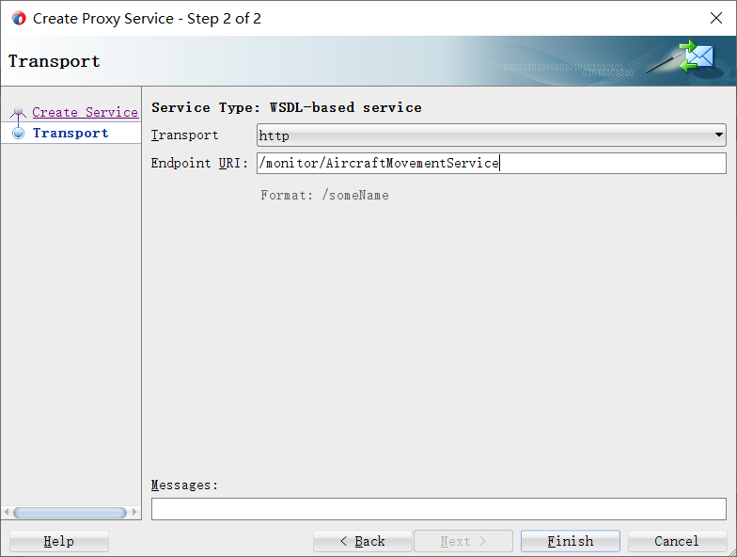

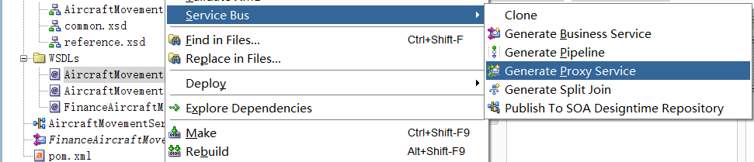

将管道连接到业务服务 FinanceAircraftMovementsReporter。再次部署后测试：

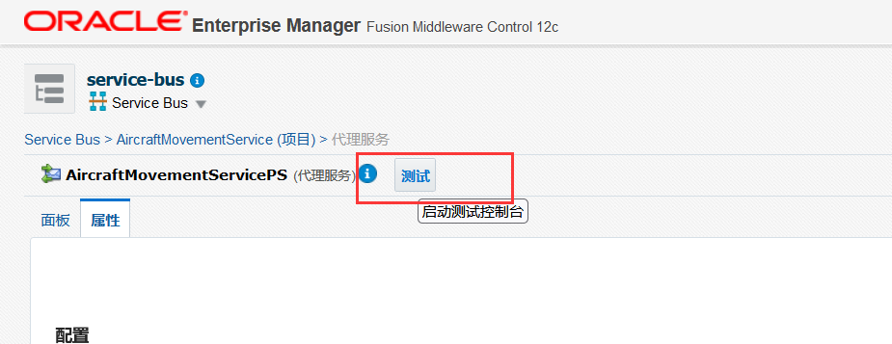

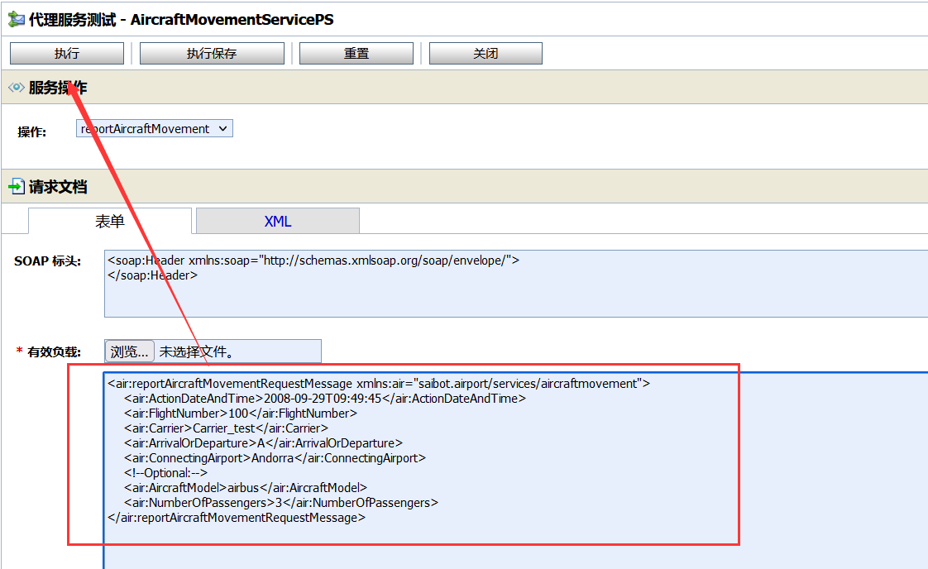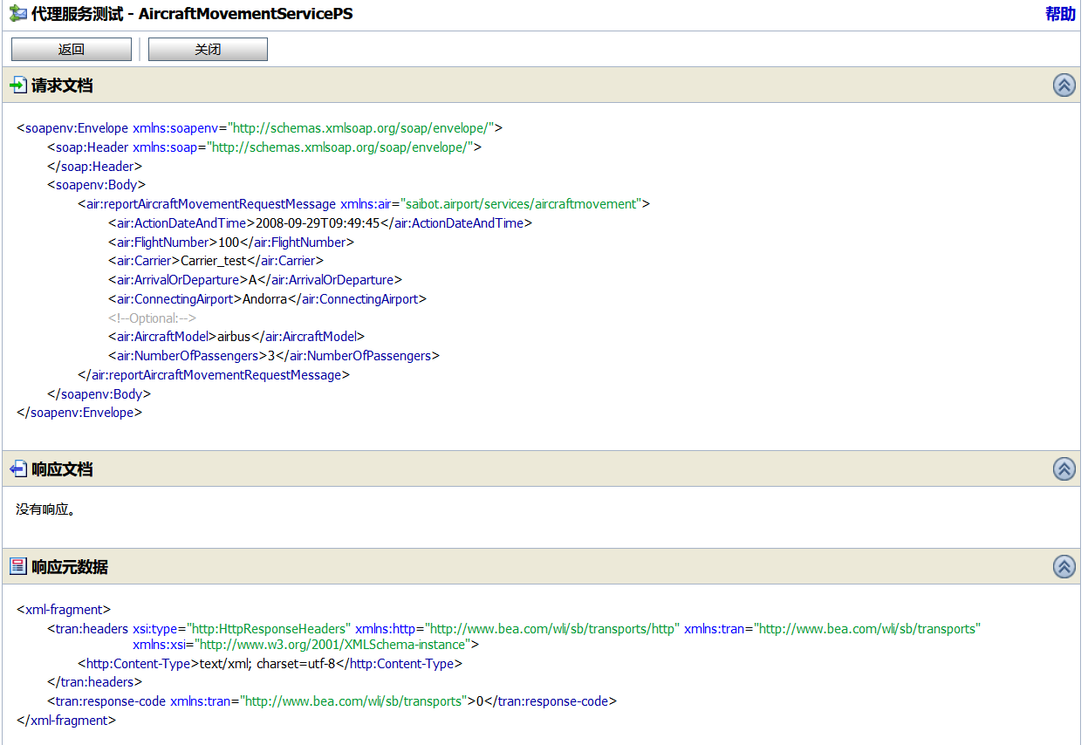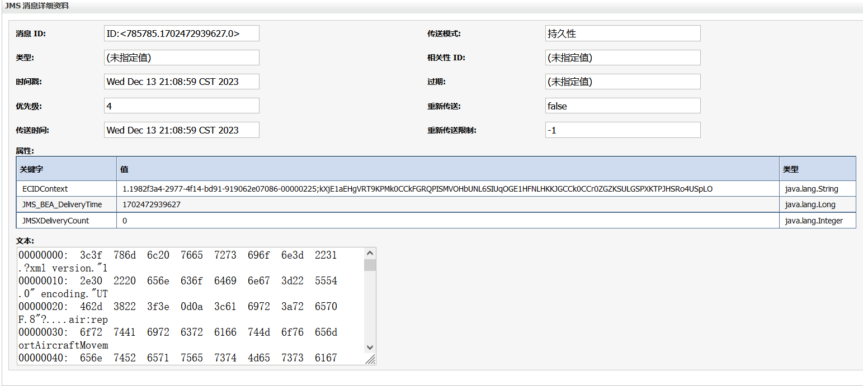

在 WLS 管理控制台中，显示部署列表。找到 JmsAdapter。点击它：

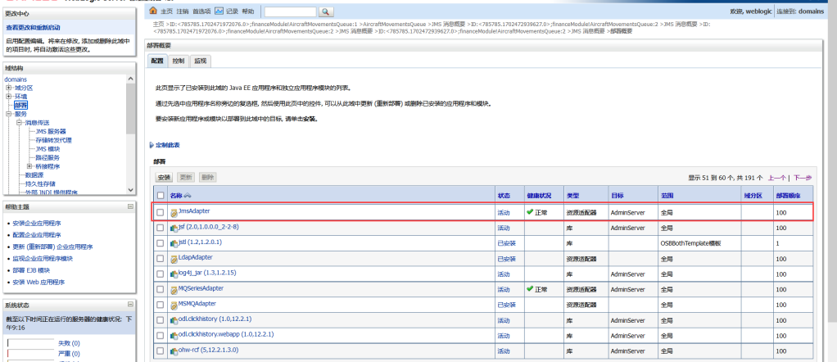

这会弹出一个名为 "JmsAdapter 的设置 "的窗格。打开 "配置 "选项卡，再选择“出站连接池”选项卡，单击 "新建 "按钮，创建一个新的出站连接：

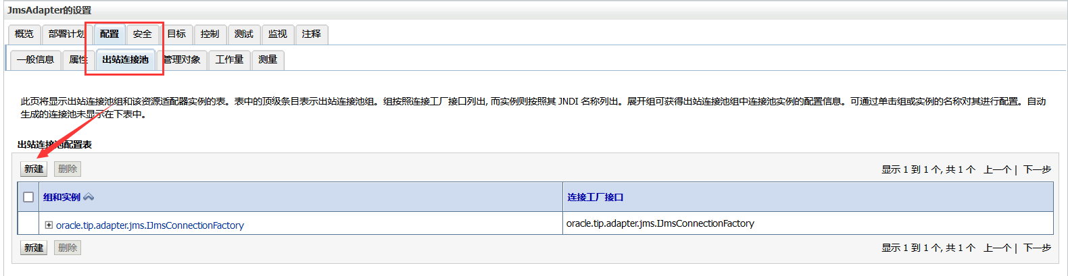

创建连接的两步向导将启动。接受第一步中的默认选项。在第二步中将 JNDI 名称设为 eis/Finance/Queue，然后按完成：

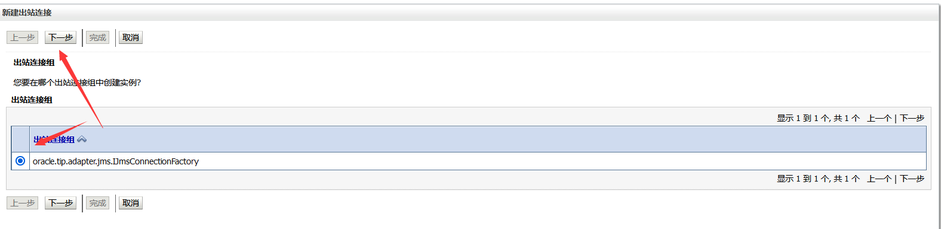

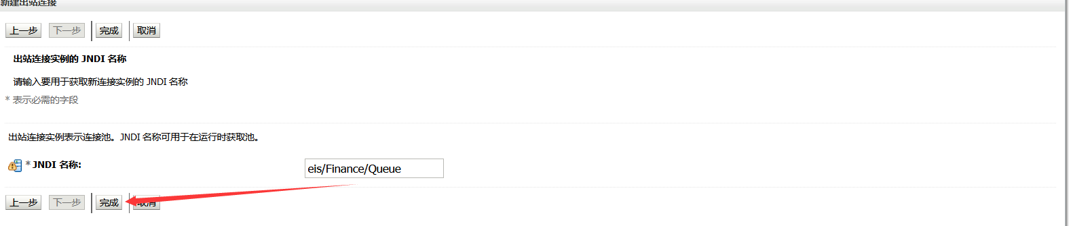

所有连接的列表就会出现。单击新创建的连接 eis/Finance/Queue，配置其对 JMS 连接工厂的引用。显示出站连接属性列表。单击 ConnectionFactoryLocation 的属性值。

输入 jms/finance/FinanceConnectionFactory 的值。按回车键设置值。然后单击保存按钮提交：

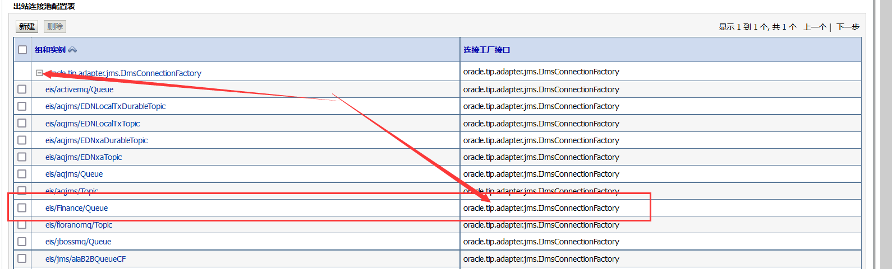

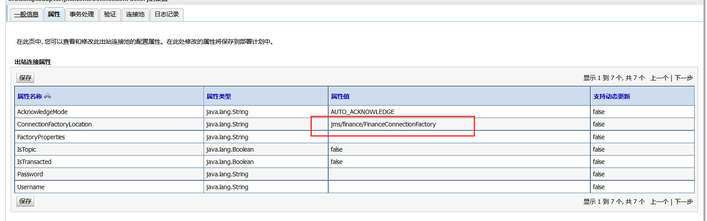

将 JCA JMS 适配器拖到 "外部引用 "通道。拖动后，会出现适配器配置向导，以配置 JMS 适配器绑定：

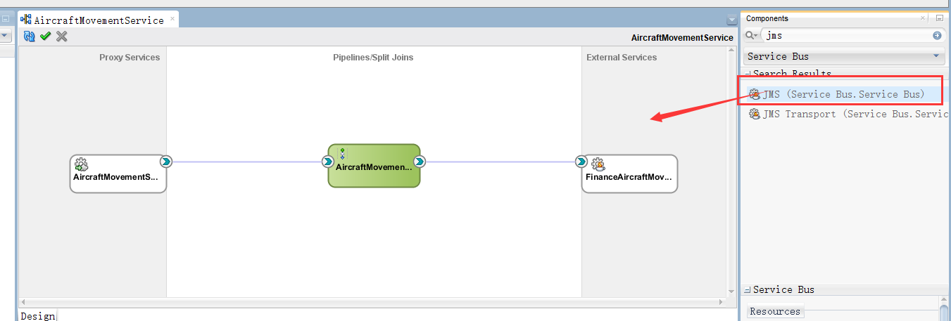

在第一页上，将引用的名称设置为FinanceAircraftMovementsReporterJCA，将服务目录设置为适配器的文件夹。单击“下一步”：

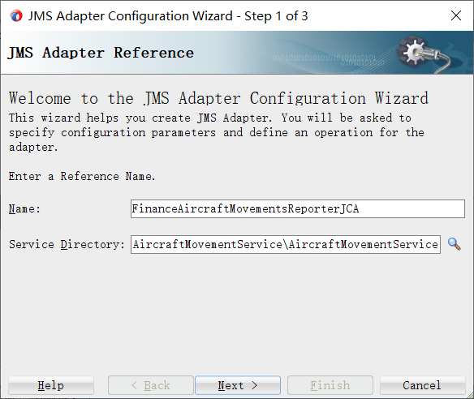

选择 Oracle Enterprise Messaging Service JMS 提供商，并在第二页指定 Oracle WebLogic JMS 选项。按下 "下一步"：

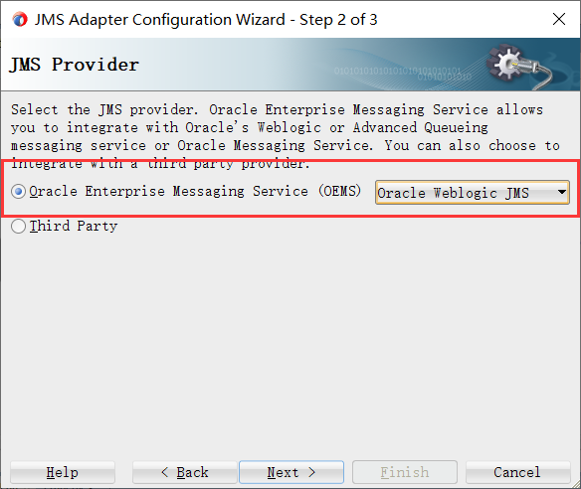

在第三页，选择AppServer 连接。此连接用于浏览 JMS 适配器连接和 JMS 队列。按下 "下一步"。选择导入现有 WSDL 并选择 AircraftMovementService.wsdl 作为源：

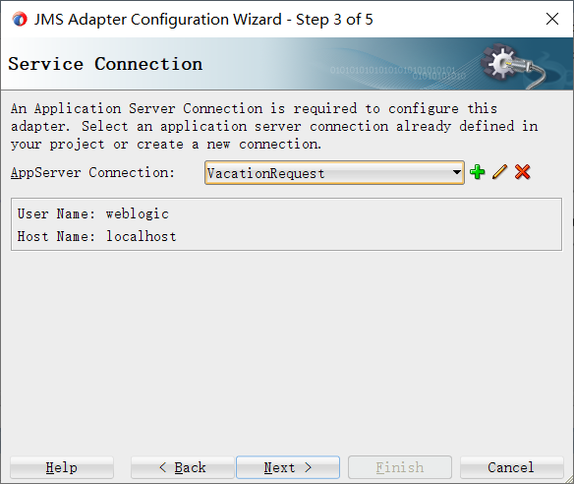

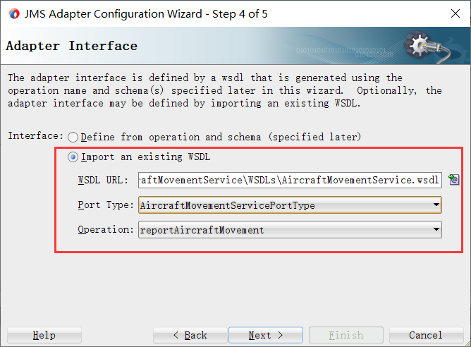

在 "操作 "页面上，将 "操作类型 "设为 "生成信息"。操作名称源自 WSDL，并设置为 reportAircraftMovement：

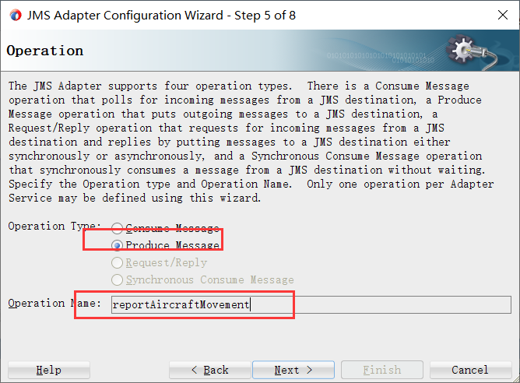

向导的下一页标题为 "生成操作参数"。将 Destination Name（目标名称）设为适配器绑定应向其发布消息的 JMS 队列的 JNDI 名称：jms/finance/AircraftMovementsQueue。接受信息体类型（JMS_PP_TEXT_TYPE）和交付模式（Persistent）的默认值。将 TimeToLive 设置为 15 秒，另外，JMS 适配器连接的 JNDI 名称应设置为 eis/Finance/Queue，按下 "下一步"。：

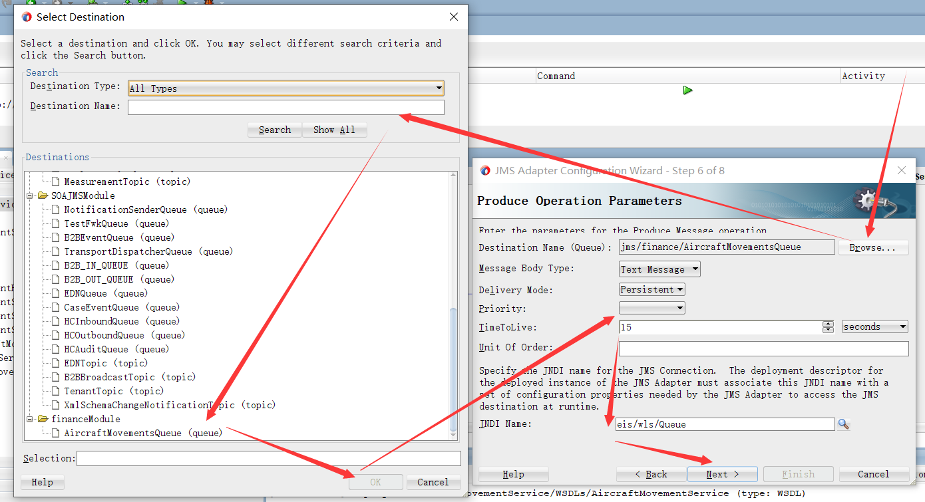

在本例中，WSDL 指定了 reportAircraftMovementRequestMessage，向导中的这一页被禁用，按 "下一步"，然后按 "完成 "完成出站 JMS 适配器绑定的配置：

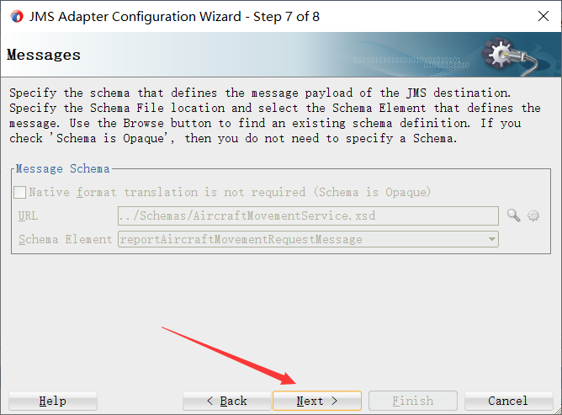 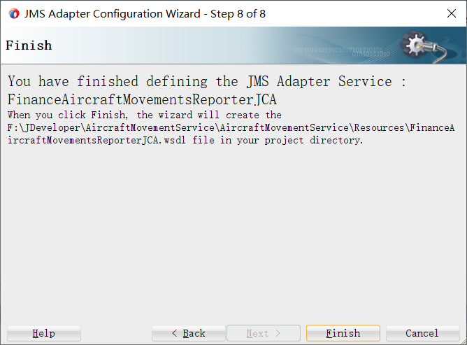

服务总线合成中尚未使用 JCA 适配器的新业务服务。打开管道编辑器并单击路由活动，浏览 FinanceAircraftMovementsReporterJCA 业务服务作为该活动的新目标。检查项目概览中的新接线：

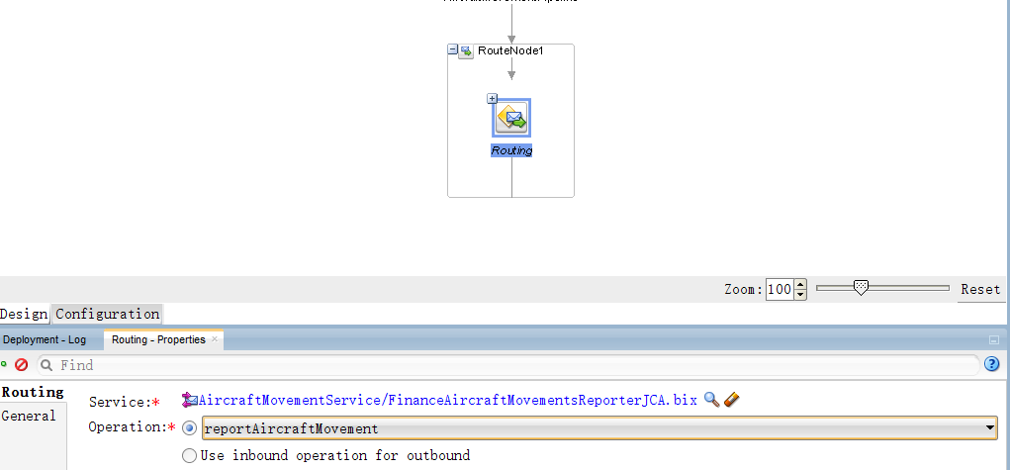

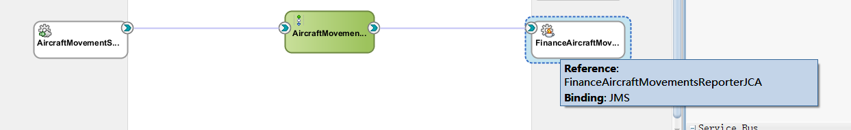

重新部署后运行代理服务：

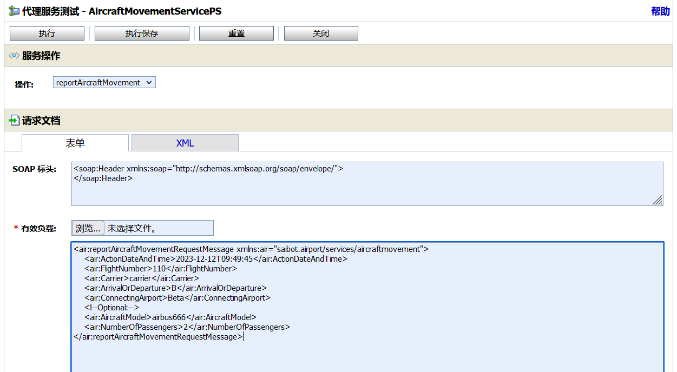

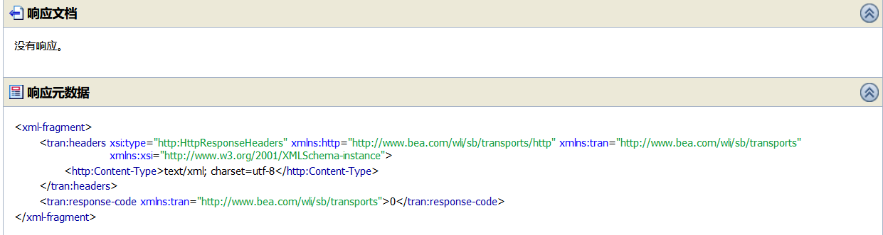

验证 JMS 队列的内容，查看是否确实发布了消息：

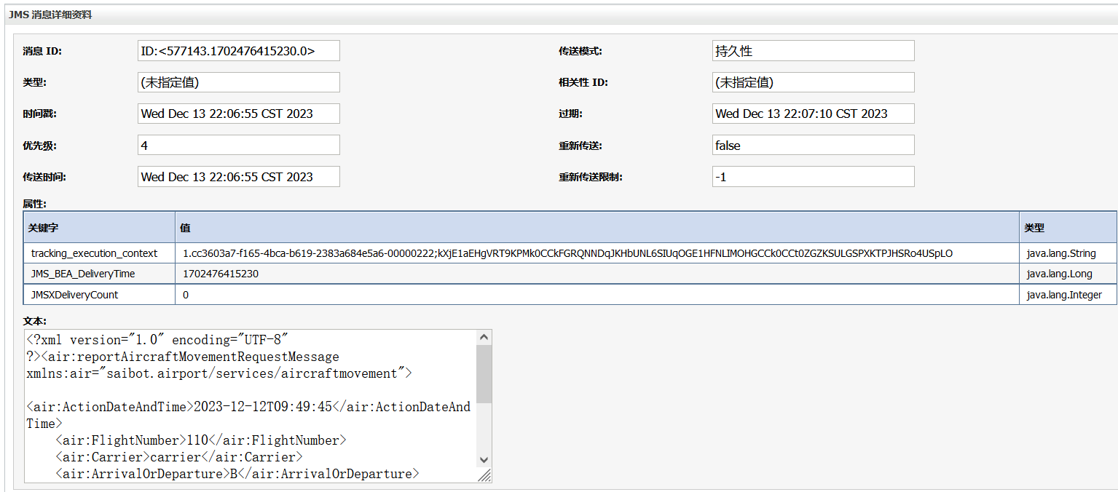

在本章的前面部分，我们已经看到 Mediator 组件如何通过路由规则上的过滤表达式支持基于内容的路由，从而决定是否执行路由。在服务总线管道中，我们也可以实现条件路由。

我们已经看过操作分支，它根据在管道接口上调用的操作来定义路径。类似的结构称为条件分支，可以配置多个分支，其中一个分支根据 XPath 表达式执行。先满足哪个条件，就执行哪个分支。如果没有一个分支条件得到满足，则执行默认分支。路由表（Routing Table）也是一个类似的活动，在这里可以配置多个路由选项，其中一个选项的执行取决于对 XPath 表达式的评估。

动态路由活动是实现基于内容的路由形式的另一种机制。使用 XQuery 表达式可以确定要将消息路由到哪个业务服务或管道，例如，可以从 XML 文件或域值映射表中读取路由表。

我们将在 AircraftMovementPipeline 中使用基于内容的路由，以便在 JMS Transport 和 JCA JMS 适配器之间轻松切换，将 AircraftMovementReport 消息路由到业务服务。然后，我们将在其中添加高级队列适配器。

我们在管道中引入了一个条件分支，以实现基于内容的路由选择。

根据管道变量 $channel 中设置的值，条件分支将执行路由到 JMS 传输（业务服务）或 JCA JMA 适配器（业务服务）的分支。首先我们添加变量及其赋值，然后在条件分支中使用该变量。

添加名为 SetChannel 的管道对作为管道的第一个节点。添加一个 Assign 活动，配置此活动以分配 <ChannelValue>JMSTransport</ChannelValue> 值到变量 Channel，通过设置变量 $channel 的值，我们可以控制请求在管道中的路由：

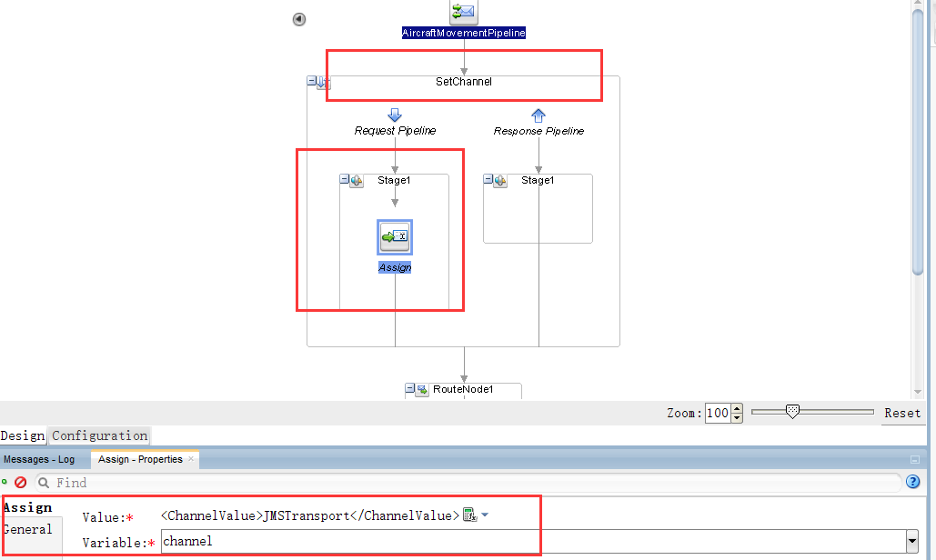

我们用来实现该行为的管道活动称为条件分支。从组件调板中拖动条件分支，将其放入管道中，紧接在管道对 SetChannel 之后。将表达式字段设置为 channel（表示该表达式在该变量的上下文中运行）。将表达式本身设置为$channel/text()。这将指示条件分支在 $channel 变量的根元素中导出文本值：

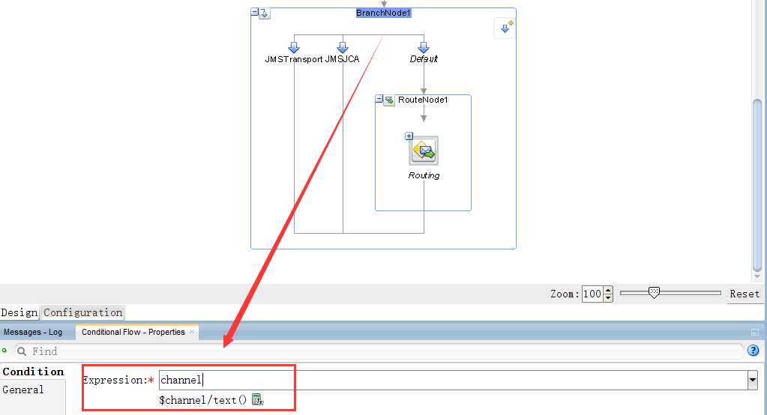

条件分支由 XPath 表达式（而不是 XQuery）驱动。在此活动中添加标记为 JMSTransport 和 JMSJCA 的分支。配置它们 分别在值 "JMSTransport "和 "JMSJCA "时触发，方法是将运算符设置为相等运算符，并将 XPath 表达式设置为相应的字符串值：

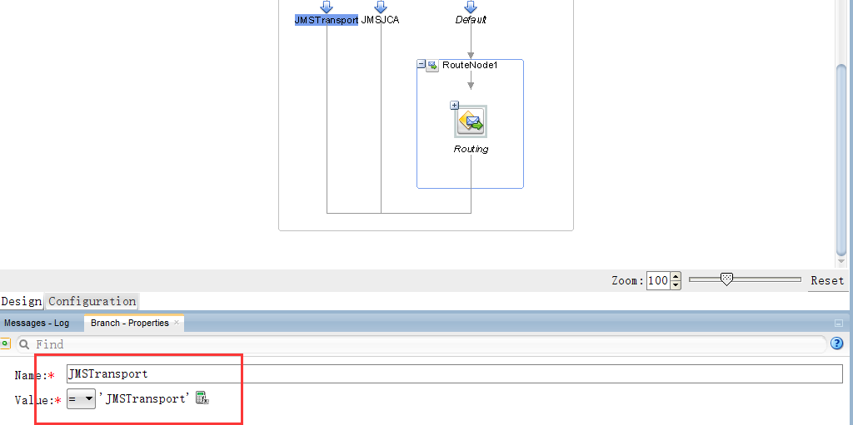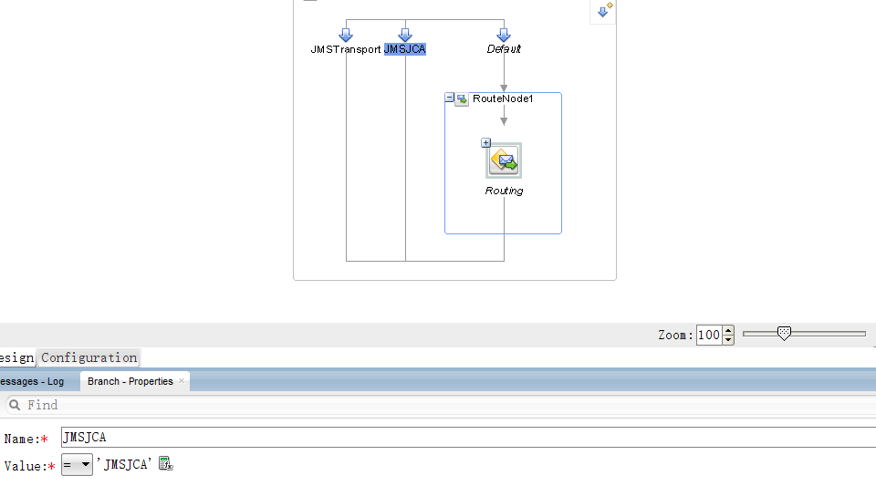

将带有路由活动的路由节点添加到 JMS JCA 业务服务--包括 替换活动）添加到 JMSJCA 分支，只需简单地拖放即可。将路由节点 到 JMSTransport 分支。

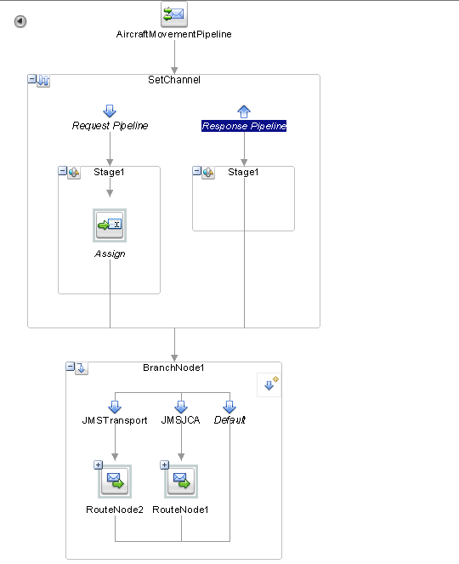

现在，服务总线项目概览将显示两条从管道到业务服务。

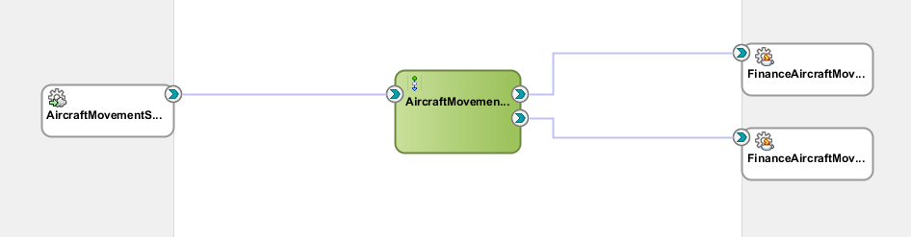

可以通过运行管道来测试实现情况，并在跟踪中检查预期的业务服务是否参与：

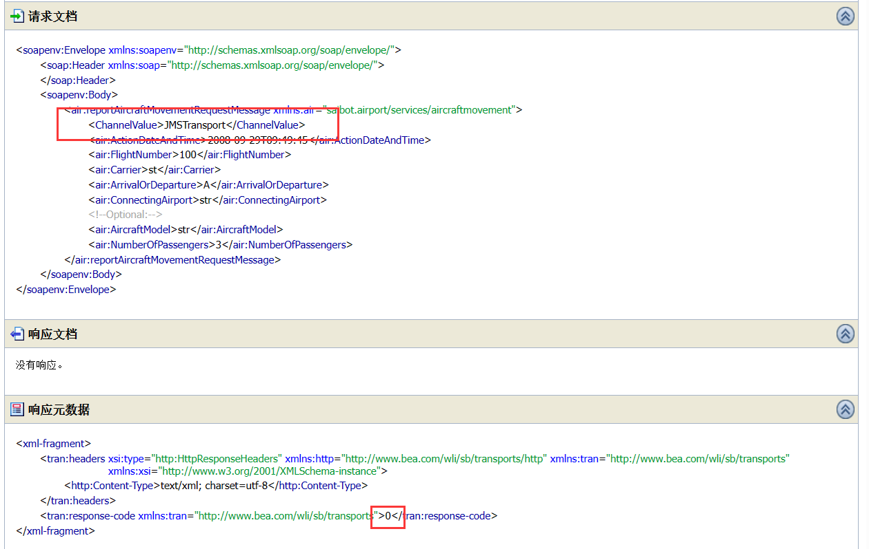

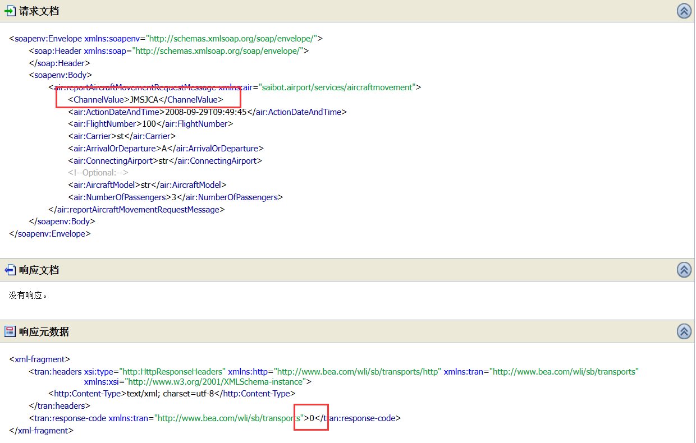

可以观察到发送了两条信息，且信息大小不同，这是因为其中的channelvalue不一样：



指导手册下一步实现了在Oracle数据库中创建和配置一个消息队列，因为MySQL不原生支持高级消息队列机制，所以只是学习理论知识。

接着我们学习如何调用企业 Java Bean (EJB)。

首先在 AircraftMovementService 应用程序下创建一个 EJB 类型的新 JDeveloper 项目。项目名称为 FinanceAicraftMovementEJB。默认包为 某.airport.finance。接受 EJB 项目向导第三页上的默认值，表示 EJB 3.1 是我们正在使用的版本，注解是配置 EJB 的首选方式：

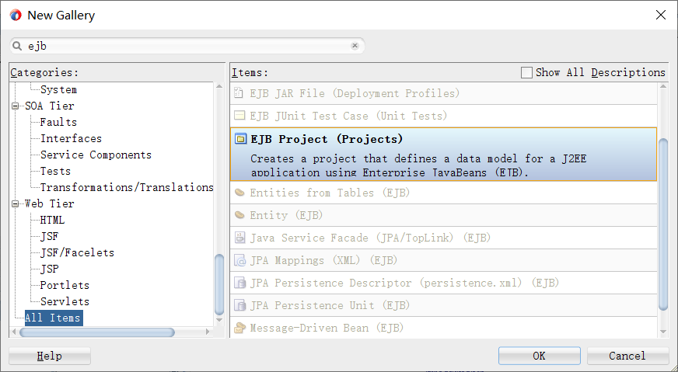

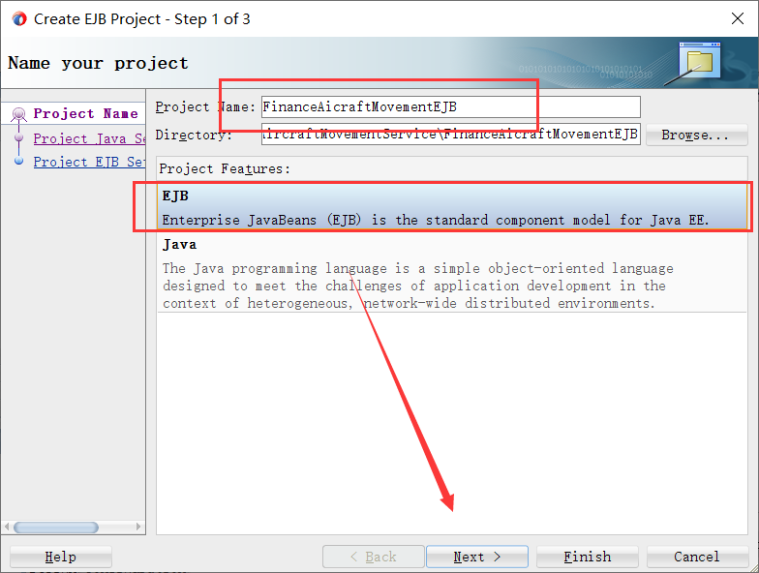 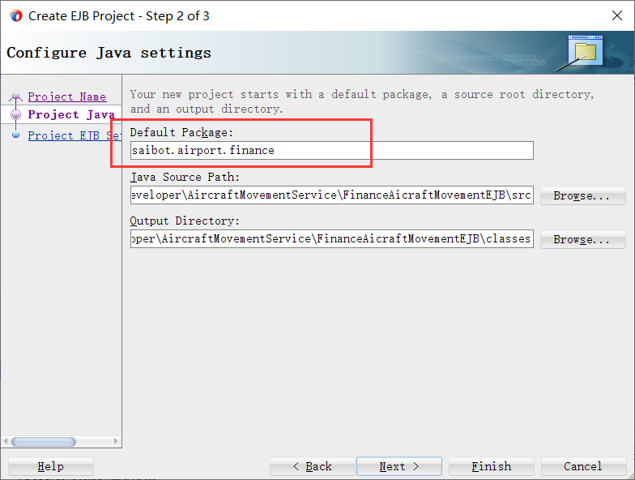 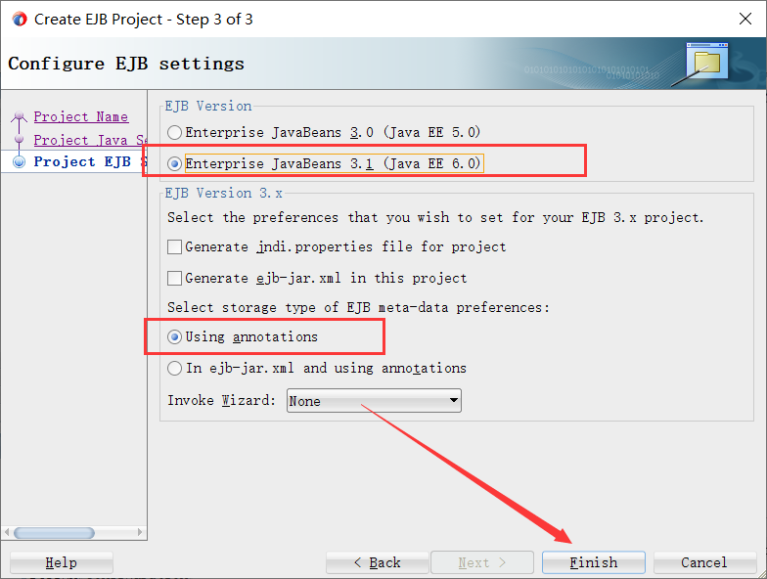

创建一个名为 AircraftMovement 的 Java Bean，实现 toString()，并实现 Serializable 接口：

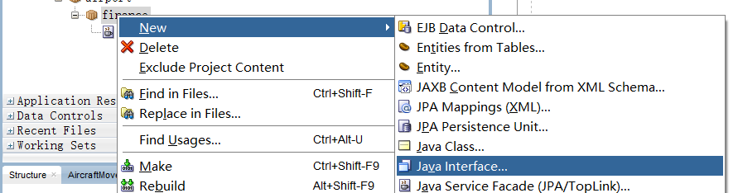

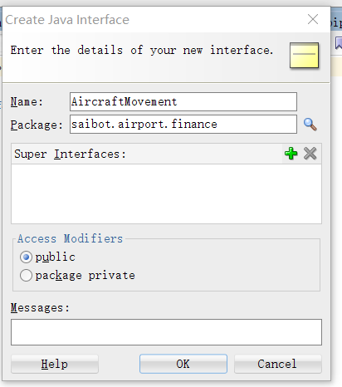

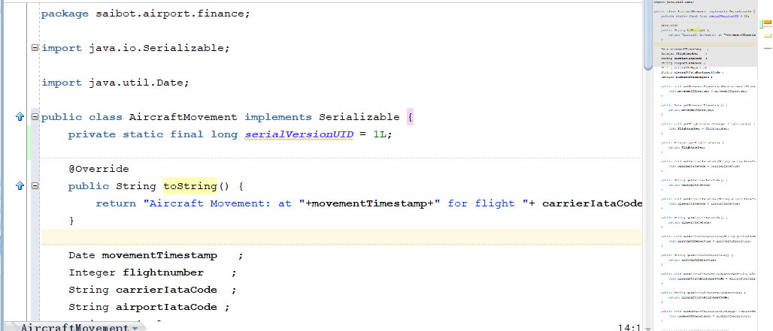

创建 Java 接口 FinanceAircraftMovementReporter 并添加 @Remote 注解。这将是 EJB 作为无状态会话 bean 公开的远程接口:

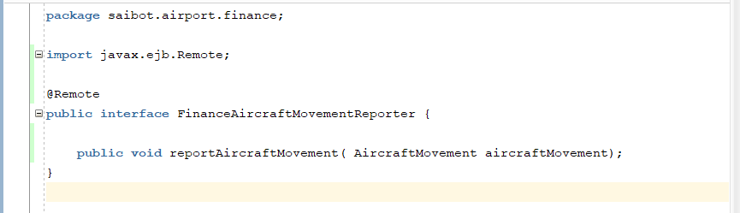

创建 Java 接口 FinanceAircraftMovementReporterLocal 并添加 @Local 注解：

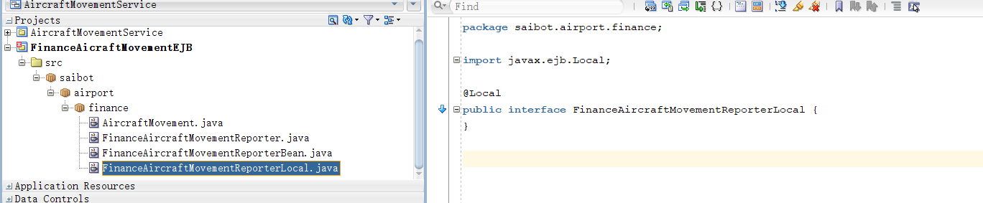

实现类 FinanceAircraftMovementReporterBean，该类实现了 FinanceAircraftMovementReporter 接口。实现方法 reportAircraftMovement：使其在输出中写入一些文本，以证明该 bean 已被访问：

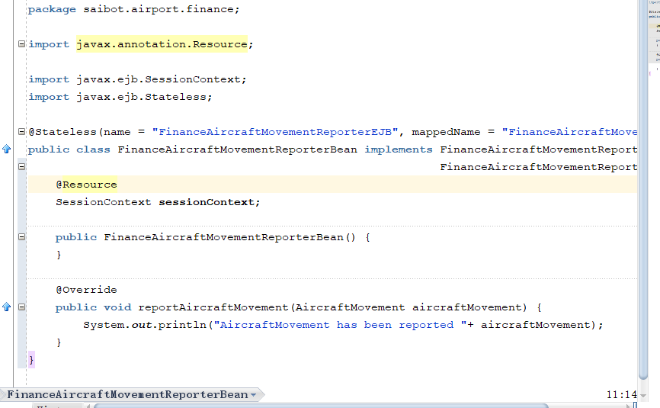

部署项目以测试：

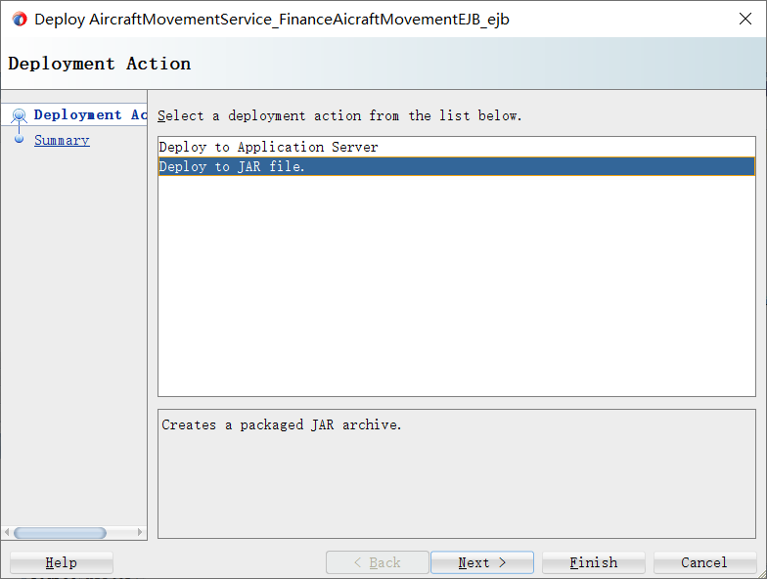

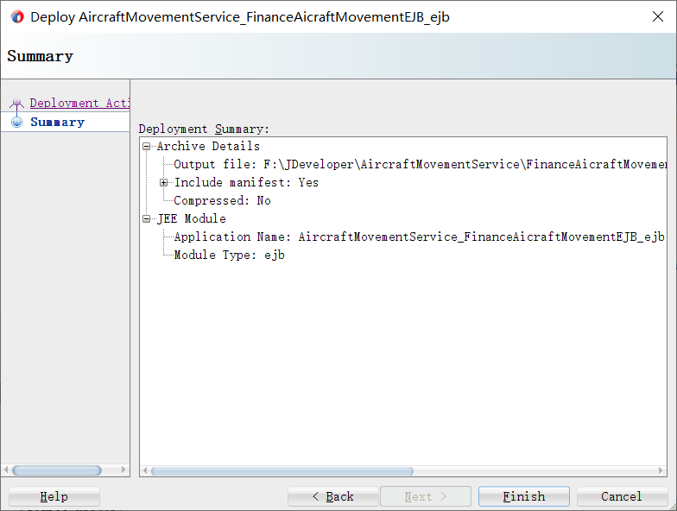

使用 FinanceAircraftMovementReporterBean 上下文菜单中的 New Sample Java Client 选项生成示例客户端。生成的 Java 类包含查找 EJB 的必要语句：

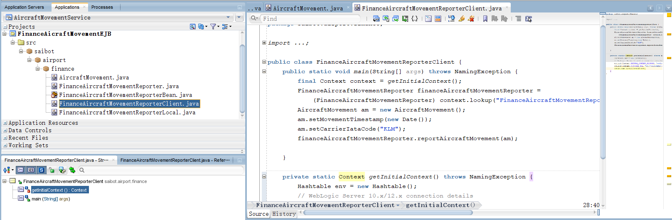

在测试之前，我们需要在库中添加Wlclient.jar包：

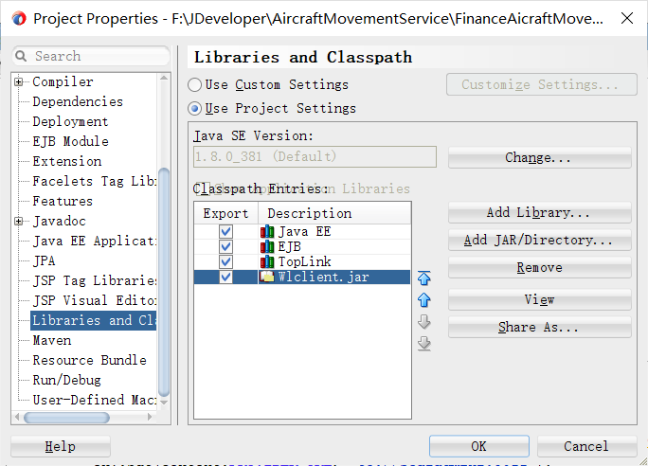

## Chapter 7 使用服务总线的组合服务

**Creating the Bare Bones FlightScheduleService**

1. Set Up the FlightScheduleService

打开应用程序 FlightScheduleService 。此应用程序有两个预定义的项目。

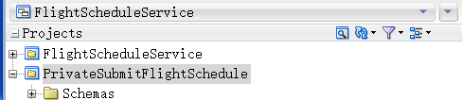

(1) Create Local Proxy PrivateSubmitFlightSchedule

打开项目 PrivateSubmitFlightSchedule。此项目包含一个实现服务接口的管道， 该接口将由公开的 FlightScheduleService 调用。管道当前包含一个虚拟实现。右 键单击管道并运行，这将部署项目并打开测试程序。

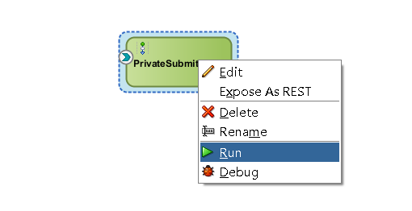

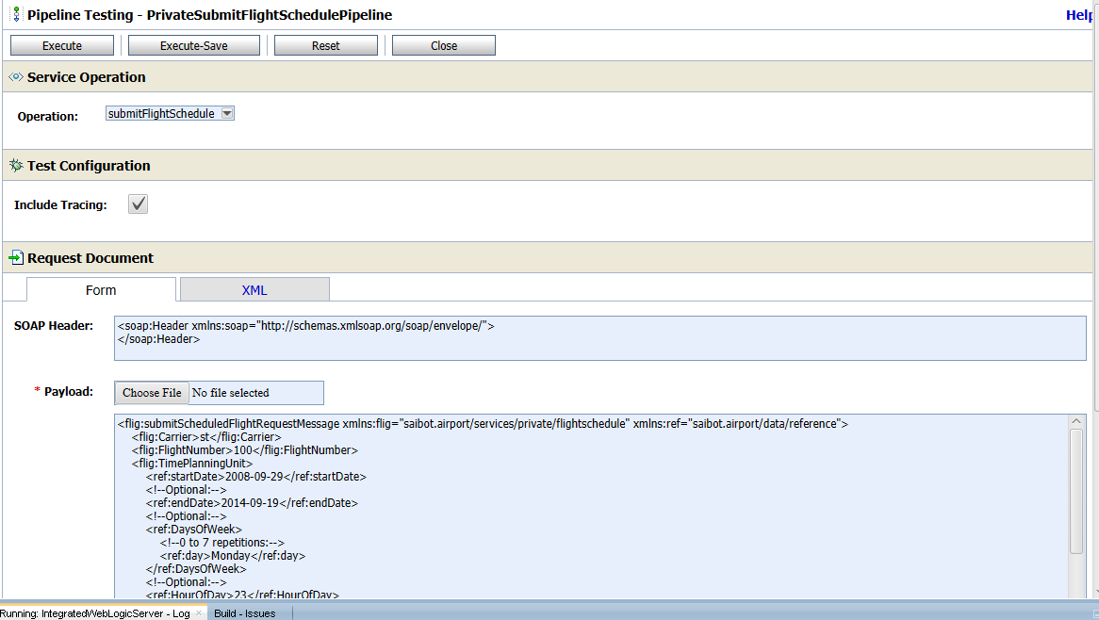

在 proxy services泳道中右键鼠标，将添加local输入。 此时显示创建代理服务对话框。将名称设置为 PrivateSubmitFlightSchedulePS。

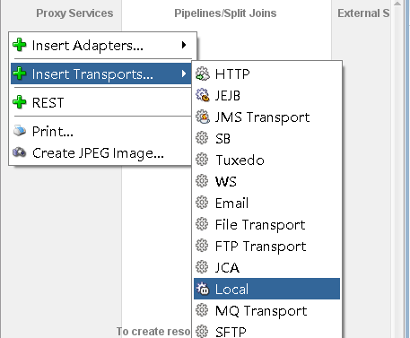

下图为第一页，在第二页上接受关于服务类型和 WSDL 接口的所有默认值。在第三页上， 将 transport 设置为 local ，以便将此管道公开为具有 transport local 的代理服务。

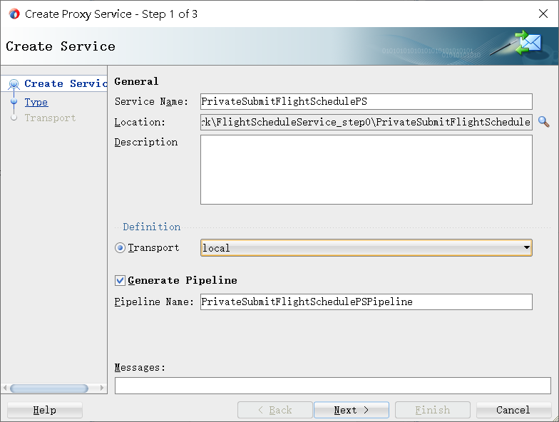

按 Finish 创建代理服务。由此产生的服务总线项目。

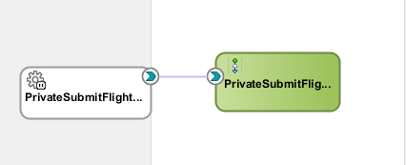

运行代理服务 PrivateSubmitFlightSchedulePS 以验证它是否正常工作，并确 保它已部署在集成 WLS 环境中，可以从其他服务总线项目调用。

**(2) Outline of FlightScheduleService**

打开FlightScheduleService项目如下，在其中的WSDL文档中创建名为FlightScheduleValidationPipeline的管道。

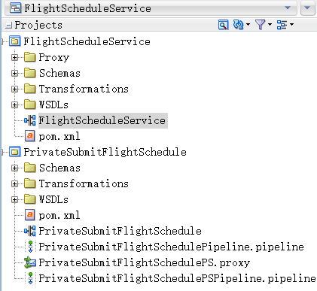

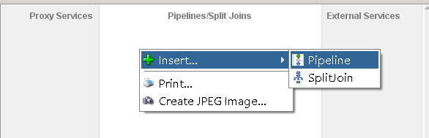

命名为FlightScheduleValidationPipeline，Type选择local

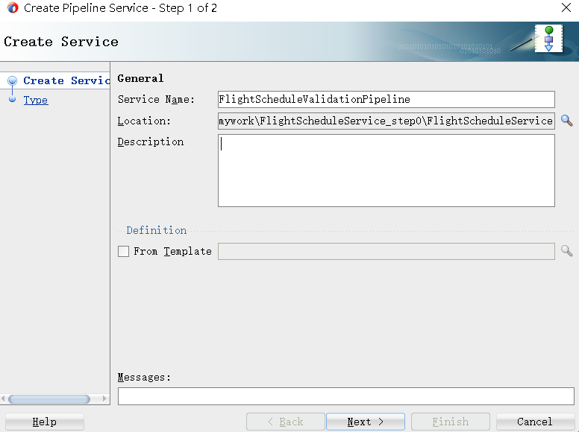

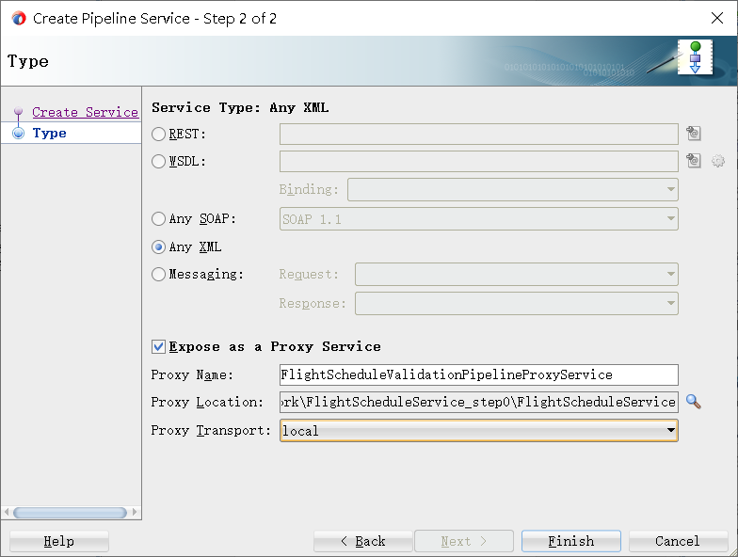

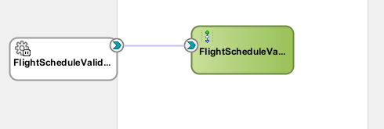

基于同一 WSDL 文档创建另一个管道 ProcessingAndRoutingPipeline 。将 FlightScheduleValidationPipeline 连接到 ProcessingAndRoutingPipeline。

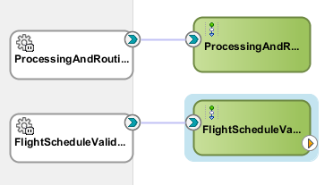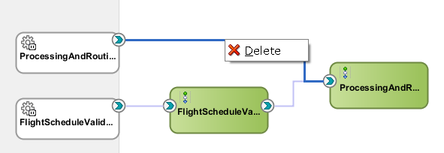

鼠标移动到Flight管道上，出现黄色箭头，点击并连接到Processing管道，将上图连接修改为以下状态，右键单击删除多余的连线

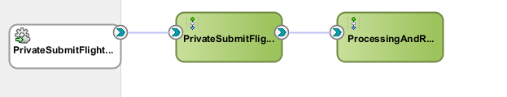

双击打开 ProcessingAndRoutingPipeline。将 Route 节点添加到管道。配置 Routing 活动以调用本地代理 PrivateSubmitFlightSchedule。

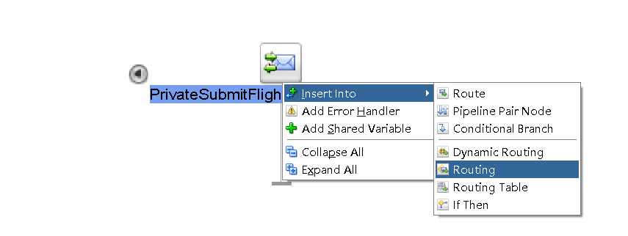

删除原有的routing，再将左侧的PrivateSubmitFlightScheduleServicePS. prox拖拽到RouteNode1内部，这时routing自动配置好了

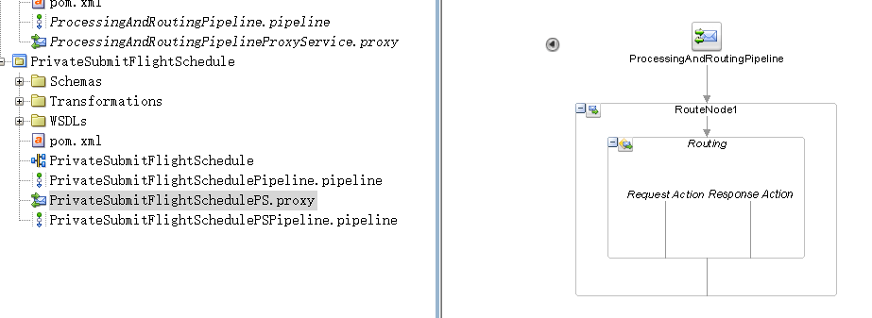

或者双击routing，在弹出的配置框对应位置进行设置

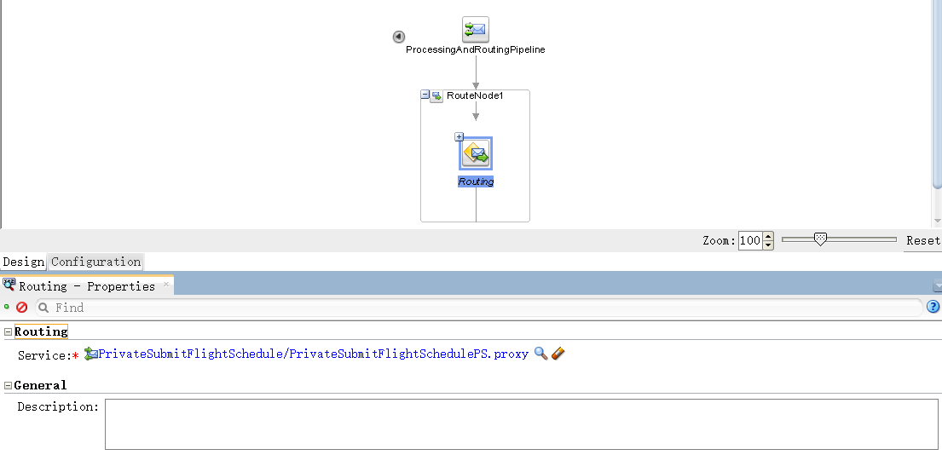

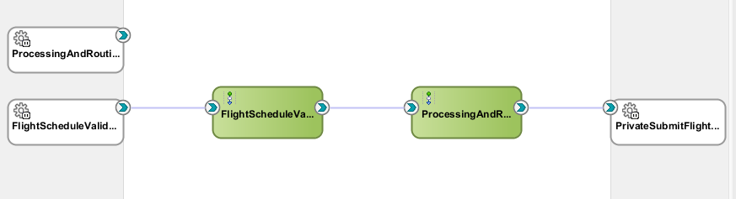

**2.Add XSD Validation**

双击FlightScheduleValidationPipeline

打 开FlightScheduleValidationPipeline 编 辑 器 。 单击鼠标右键， 请求管道添加名为Validations 的 pipeline pair 和名为 SchemaValidation 的 stage。添加 Validate。配置 此活动。

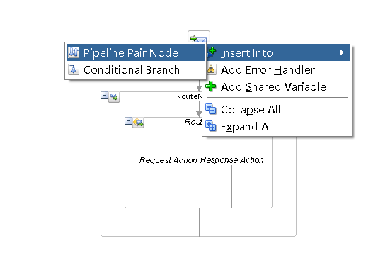

添加Pipeline Pair Node后，自动生成两个status，重命名即可

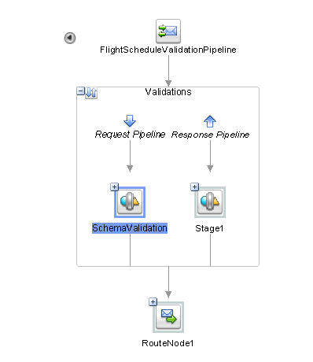

在SchemaValidation中添加一个Validate

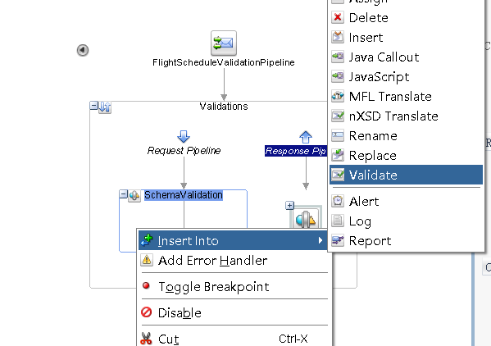

如果找不到properties设置的窗口，点击在软件页面最上方的窗口重置布局，然后再双击SchemaValidation，就会在界面最下方弹出配置窗口

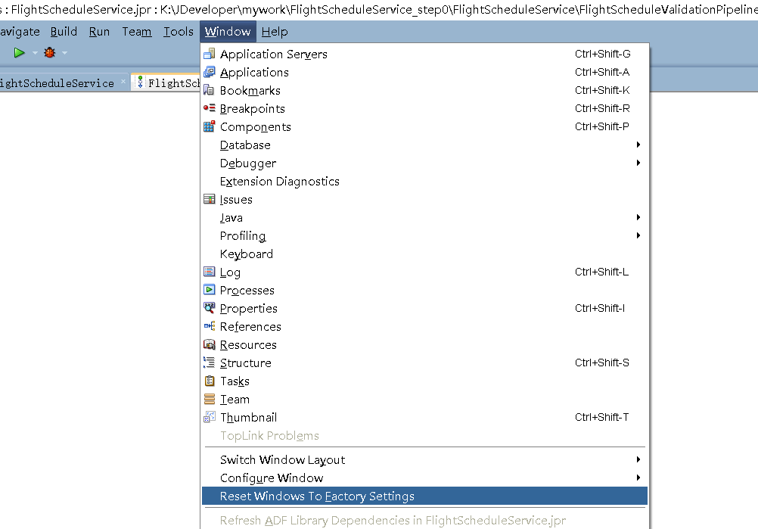

配置Location和Schema属性如下图所示，然后单击蓝框所示图标

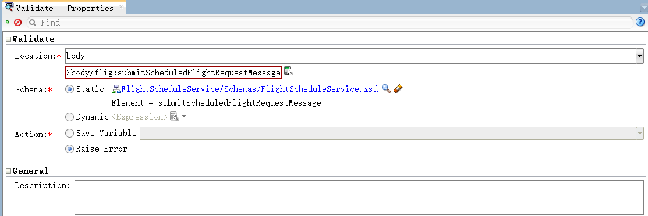

添加一个用户定义的命名空间。在弹出的XPath窗口中，依次点击Namespaces，“+”号，填入如下信息

flig

某.airport/services/flightschedule

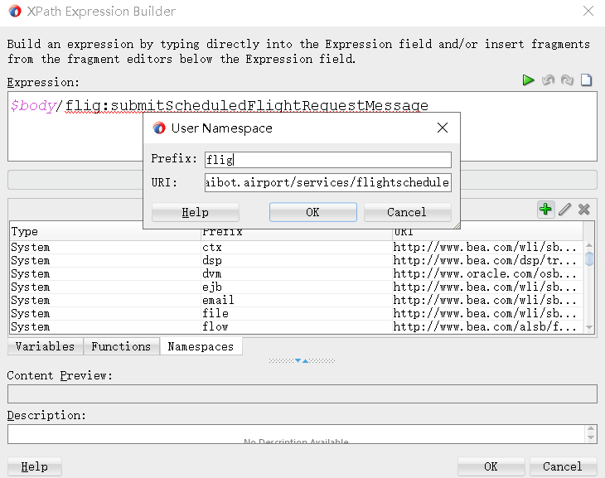

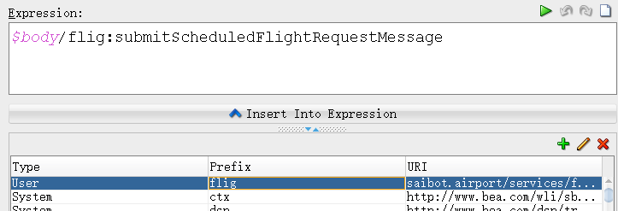

添加一个错误处理程序，我们要捕获验证错误，保存验证结果。在组件component中搜索error handler，并将 其拖到 SchemaValidation中。并且将错误处理程序中的 stage 重命名为AddErrorToProcessingResults

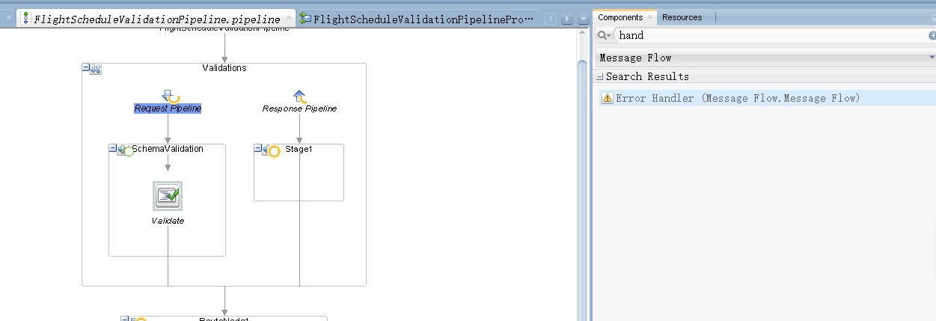

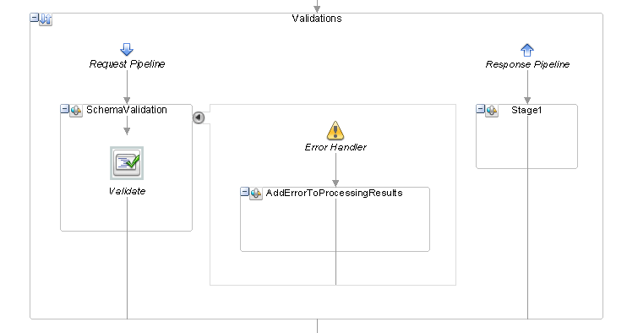

在AddErrorToProcessingResults中，添加 Insert 活动和 Resume 活动

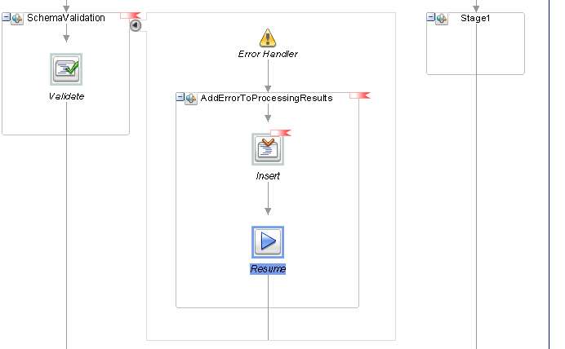

双击insert进行配置，点击配置窗口中value右侧图标，输入表达式如下

<fse:ProcessingResults xmlns:fse=”某.airport/services/flightschedule”>

<fse:ResultCode>{$fault/ctx:errorCode}</fse:ResultCode>

<fse:Description>{$fault/ctx:reason}</fse:Description>

<fse:ContextTrace>{$fault}</fse:ContextTrace>

</fse:ProcessingResults>

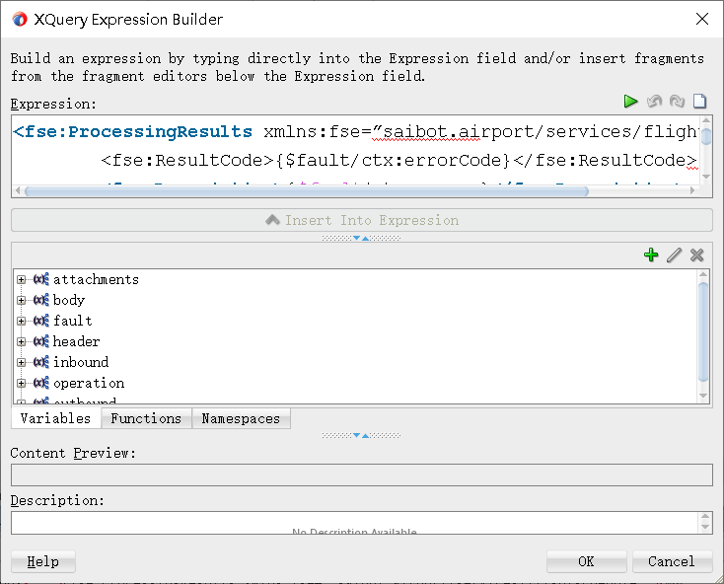

将Location设置为processingResults如下

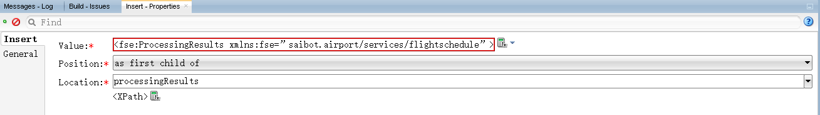

添加一个名为 Initialization 的 stage 到 SchemaValidation 之前的 request 管道 。将 Assign 活动添加到此阶段 ，初始化变量 processingResults。value值填写为：

<fse:ProcessingResults xmlns:fse=”某.airport/services/flightschedule”>

</fse:ProcessingResults>

Variable值填写为：procssingResults

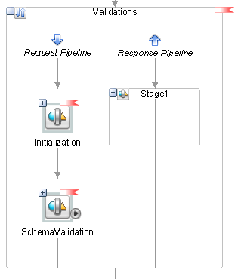

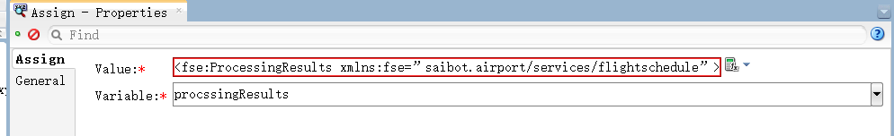

添加一个名为 ContinueOrReturn 的 stage 作为最后一个 stage，在 Route 节点

之前 。将 If Then 活动添加到此阶段。

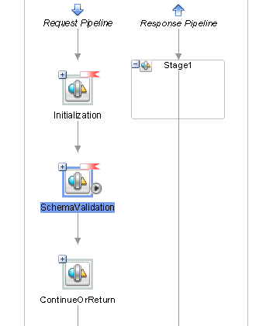

向 If 分支添加 Replace 活动，将 Reply 活动添加到 Replace 下。双击配置replace如下图所示。这会将变量 processingResults 的值添加到响应信息中。Value值如下：

<fse:submitScheduledFlightResponseMessage xmlns:fse=”某.airport/services/flightschedule”>

{$processingResults}

</fse:submitScheduledFlightResponseMessage>

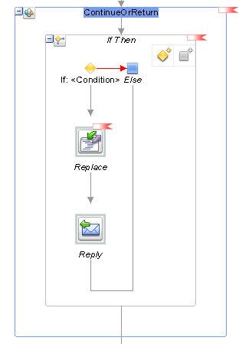

配置上图中Replace如下

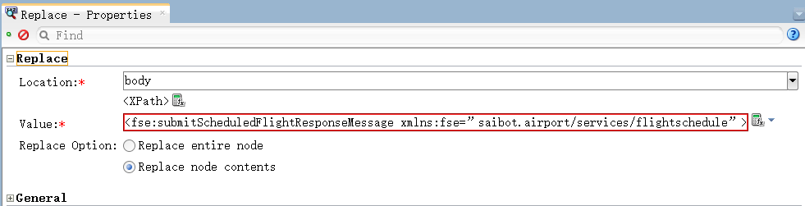

配置上图中if的condition如下

fn:count($processingResults/*) gt 0



运行Pipeline 以尝试此逻辑 。检查响应消息 。 同时验证调用跟踪

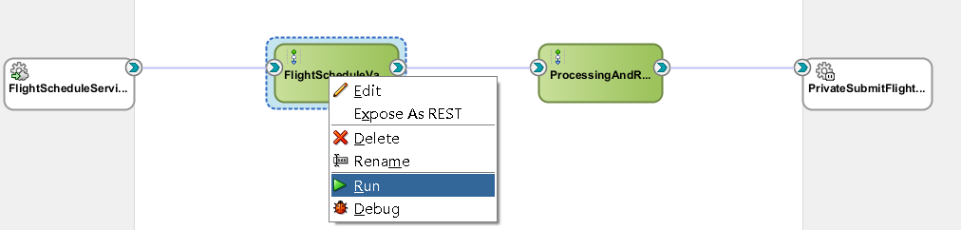

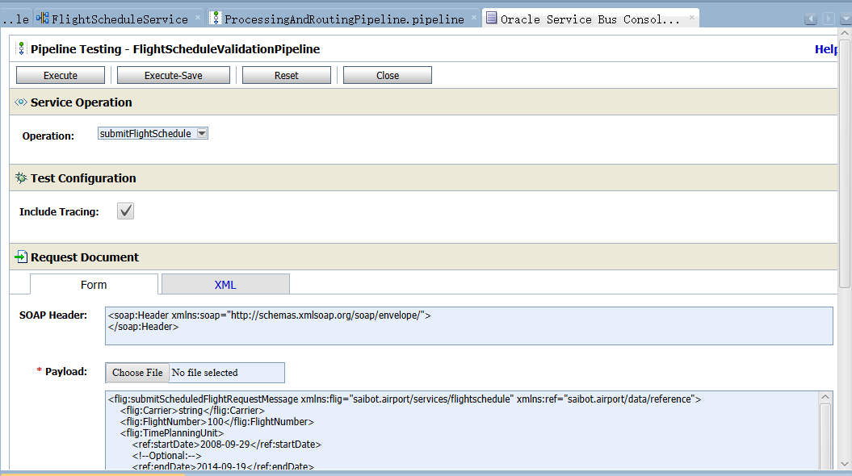

点击上图execute实施，可以看到Invocatin Trace调用跟踪

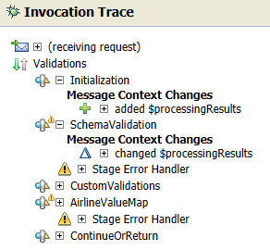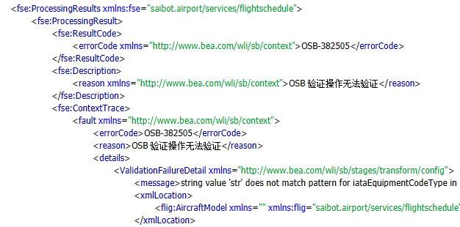

**3.Add XQuery-Based Constraints Checking**

在 名 为 Validations 的 新 文 件 夹 中 创 建 一 个 新 的 XQuery 文 件 ， 名 为 ValidateSubmitScheduledFlightRequest.xqy。

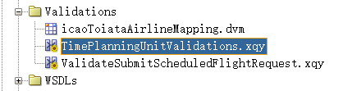

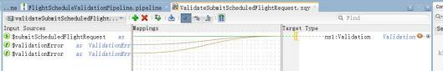

向FlightScheduleValidationpipeline管道中添加一个stage，命名为CustomValidations。在其中添加 Assign 和insert活动。将 ForEach 活动添加到 stage 中，将其放置在 Assign 活动下方。

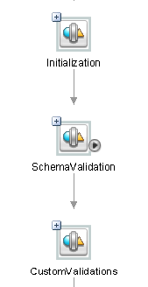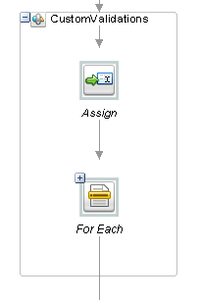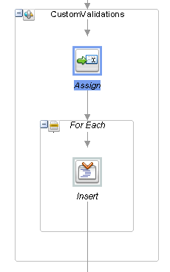

配置Assign活动 以调用 ValidateSubmitScheduledFlightRequest.xqy 文档，将该调用的结果分配给 名为 validationResults 的新本地变量。

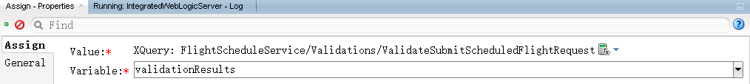

配置活动for each

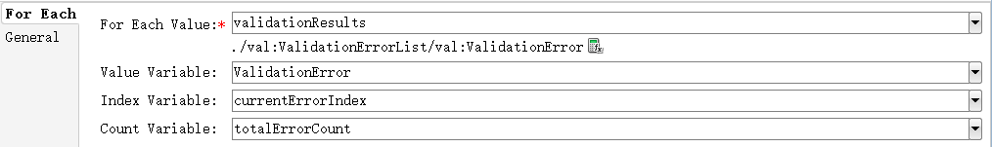

在 For Each 中添加 Insert 活动，并进行配置

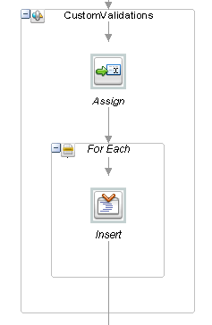

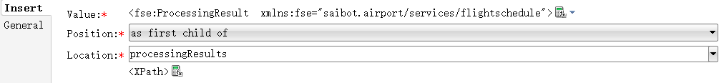

**(1) Create a Local XQuery Function with Additional Validations**

返回 XQuery 文件 ValidateSubmitScheduledFlightRequest.xqy 。使用代码创建 一个新函数local:validateSubmitScheduledFlightDateAndTimeConstraints

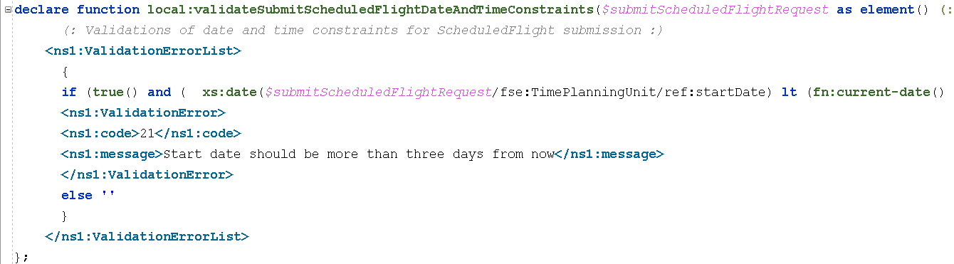

**(2) Create an XQuery Library with More Validations**

创建一个 XQuery 库。将名称设置为 TimePlanningUnitValidations.xqy 。将函 数名称设置为 validateTimeplanningUnit。

该函数对 TimePlanningUnit 元素执行两项验证：

■ 如果设置了结束日期值，该日期是否等于或晚于开始日期

■ 元素 FiveMinuteBlock 中的数值是整数乘以 5 吗？

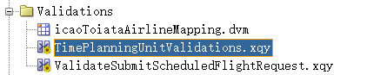

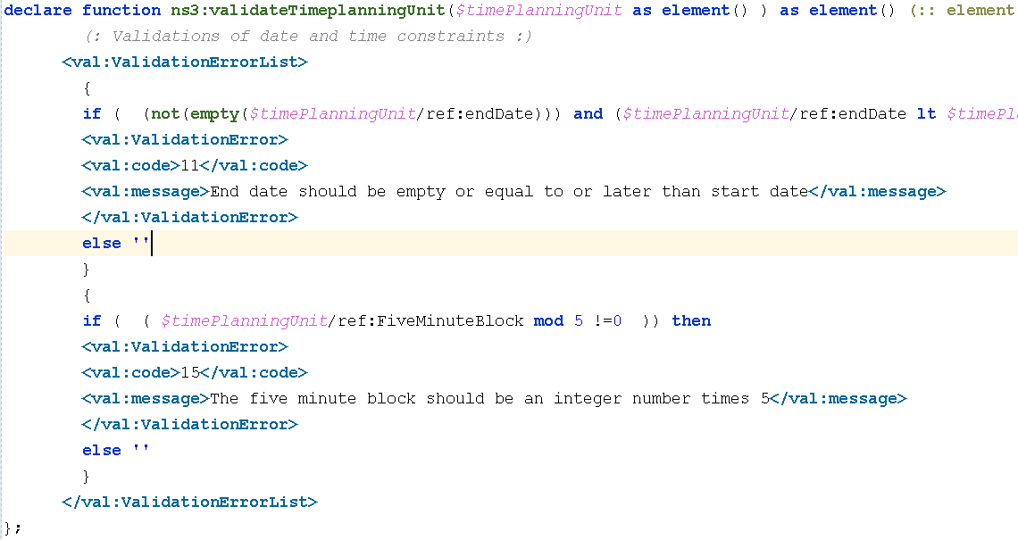

为了使用上述函数，我们必须对 ValidateSubmitScheduledFlightRequest.xqy

文件进行两处修改

1. 添加此行以导入库模块：



2. 从函数 validateSubmitScheduledFlight 调用库中的函数：



运行管道进行测试，设置endDate早于startDate，并确保FiveMinuteBlock设置为42

**4.Airline Checks and Mapping with Domain Value Map**

请求预定航班的航空公司通过承运人元素指定。此元素在 XSD 文档中定义 为字符串。它在模式中没有进一步限制。然而，商务服务部门认可的航空公司价 值仅为两个字母的 IATA 航空公司代号。因此，这意味着我们必须进行检查。为了实现这个验证，我们需要一个新的 stage ，一个小的 if-then-else 逻辑。

**(1) Prepare the Stage AirlineValueMap**

将名为 AirlineValueMap 的 stage 添加到管道中，位于 CustomValidation 和 ContinueOrReturn 之间。将 If…Then 活动添加到 AirlineValueMap，设置条件。将 Raise Error 活动添加到if then 分支

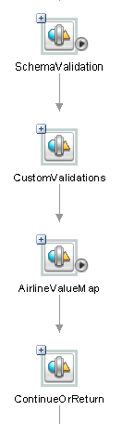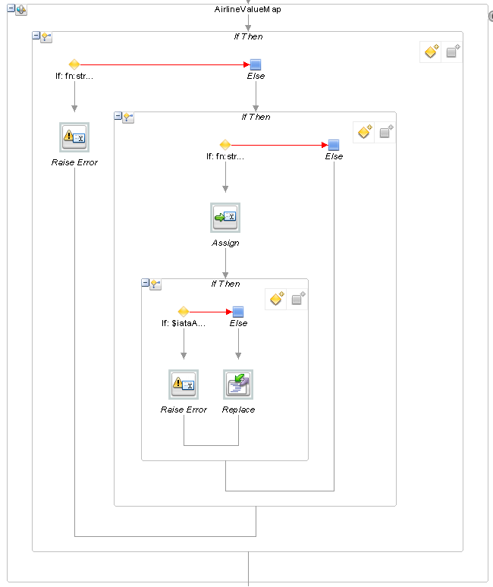

设置左上角的if条件，以及其分支下的erro的编码



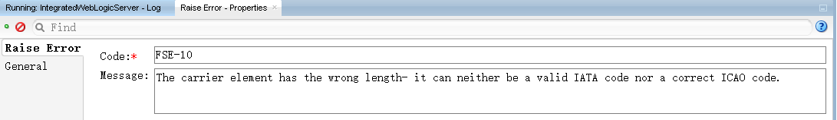

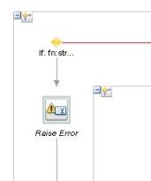

我们不希望此阶段由于此错误而导致管道中止，因此我们必须向AirlineValueMap阶段添加 error handler 。设置方法同之前的error handler

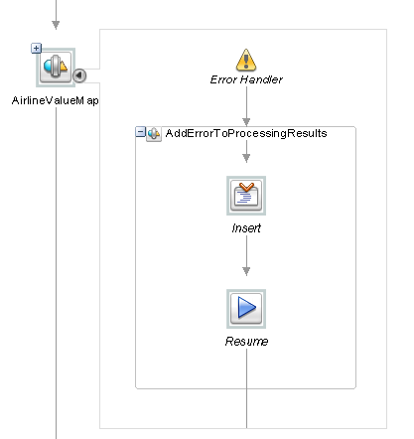

在AirlineValueMap阶段中，将另一个 If…Then 活动添加到 Else 分支。设置条件，添加assign活动。

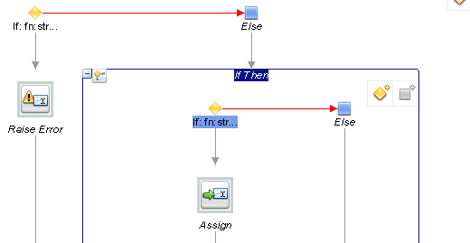



If then分支下添加Assign活动，并且如下设置

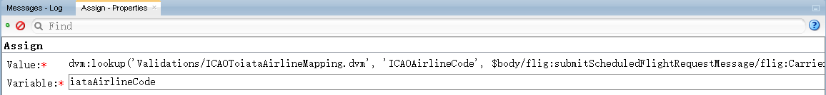

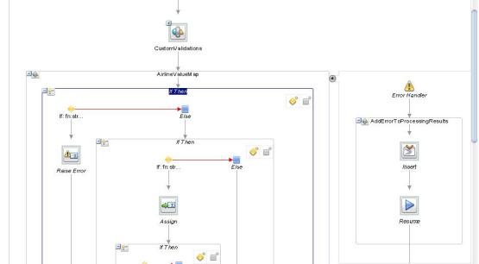

**(2) Domain Value Map to Map ICAO Codes to IATA Designators**

可以使用 DVM 或域值映射在 SOA 套件中实现从一个值范围（或域）到另 一个值的映射。

在Validations文件夹中创建一个名为 icaoToiataAirlineMapping 的新DVM。 分别创建名为 ICAOAirlineCode 、iataAirlineCode 和 airlines 的三个域。在三个域中创建一些记录。（右上角+号）

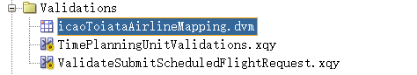

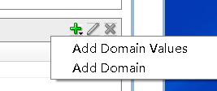

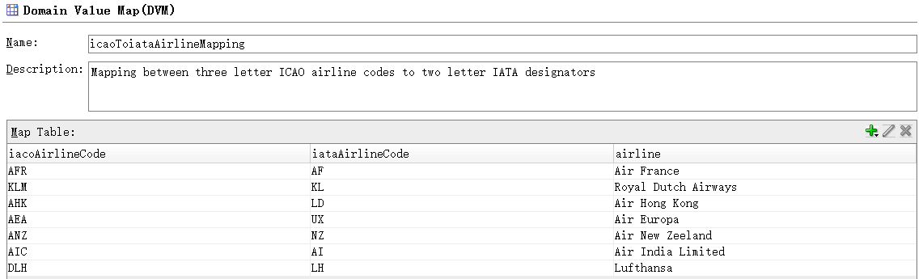

在 Assign 下方添加 If…Then 活动。将条件设置为$iataAirlineCode='XXX'。 在 Else 分支中，添加 Replace 活动。得到完整的 Validation 管道。

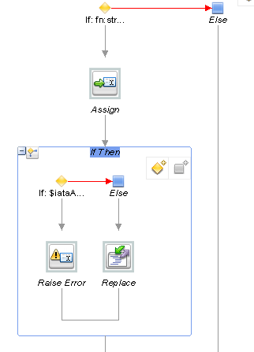

设置if then的条件为

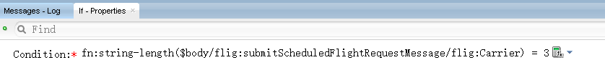

设置error编码

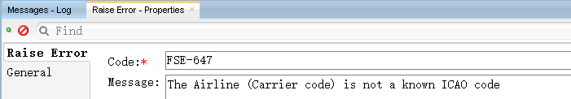

设置replace

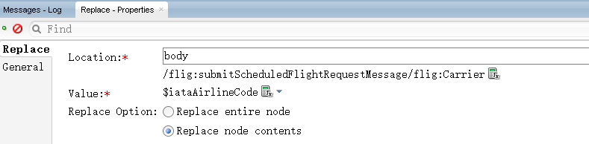

Pipeline结构如下：

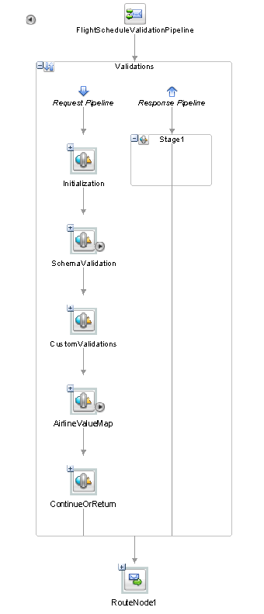

**Using Callouts for Validation and Enrichment**

使用呼出功能进行验证和充实

FlightScheduleService 中的第二个管道 ProcessingAndRoutingPipeline 可以依 赖于它接收到的有效数据。不仅是 XSD 定义，还包括开始日期、结束日期和 5 分钟时间段的自定义验证，以及航空公司的 IATA 标志。现在由该管道执行几个 富集步骤，这些步骤将在最终路由到 PrivateSubmitFlightSchedule 本地代理服务 之前执行。

**1. Java Callout to Execute Content-Based Logic**

Java Callout 活动可用于调用自定义 Java 类中的静态方法。该类可以作为服 务总线项目的一部分部署，也可以部署到运行时 WLS 的类路径中。

我们将创建的 Java 类将获取所请求航班时间表的开始日期和结束日期，并 将工作日考虑在内，从而计算该请求所代表的实际航班数量。此数字必须传递给 处理请求的本地代理。

**(1) Prepare for the Java Class to Be Called Out To**

为了方便地处理 Java代码中的 XML 内容，我们可以利用 JAXB 将 XML 绑 定到 Java ，反之亦然。右键单击 Schemas 文件夹中的 reference.xsd 文档。选择 Generate|JAXB 选项。将 Java 包名称设置为 某.airport.data.reference.jaxb ，生 成模型。

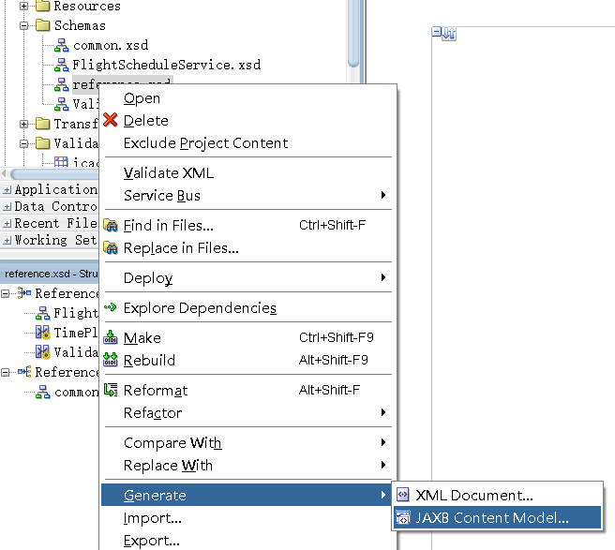

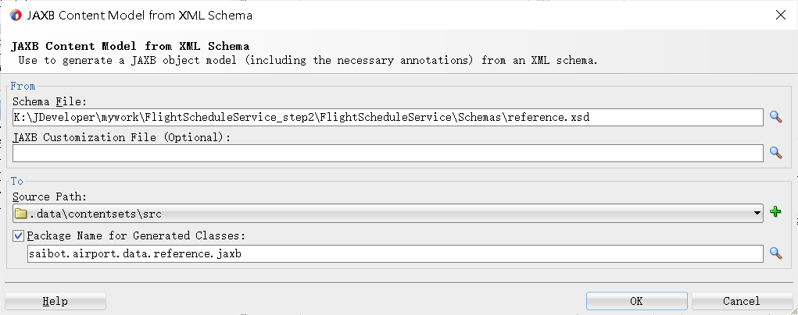

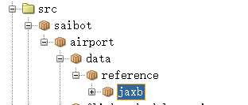

最后，为项目FlightScheduleService创建一个名为 JavaCalloutJar 的配置文件。（配置文件类型 JAR 文件）。在项目的deploy文件夹中部署 JavaCalloutJar 配置文件--创建 jar 文件 JavaCalloutJar.jar。Java Callout 的配置需要该 jar 文件。在部署服务总线项目时，该 jar 文件的内容也将与服务总线项目一起部署。

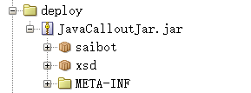

**(2) Implement Class ScheduledFlightProcessor**

使用以下代码创建一个名为 ScheduledFlightProcessor 的新 Java 类（内容参考教材chapter7）：

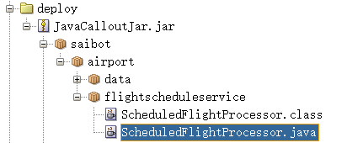

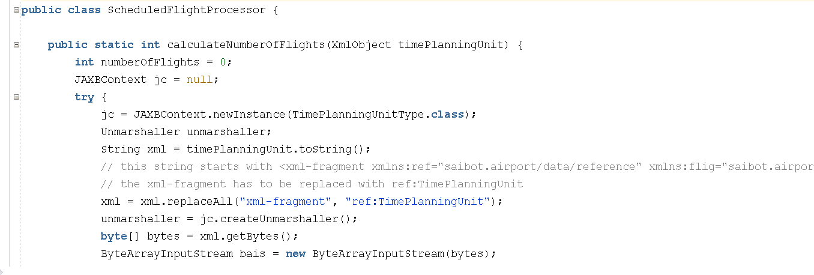

**(3) Configure the Java Callout**

打开 ProcessingAndRoutingPipeline 。添加管道对。将自动创建的 stage 名称 更改为 DeriveNumberOfFlights。将 Java Callout 活动添加到 stage，并对其进行配 置

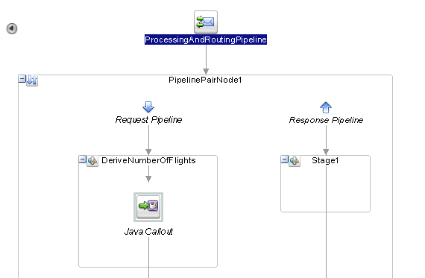

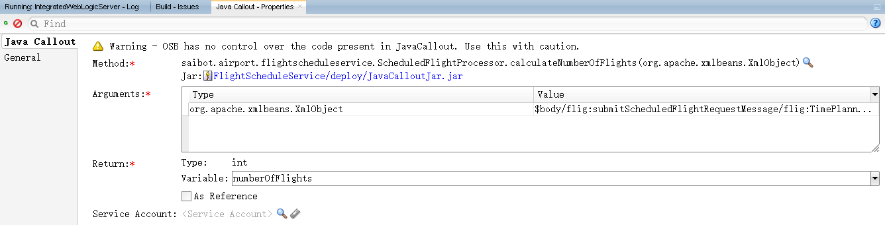

**2.Service Callout to a Business Service to Find the Allocated**

**Slot服务调用业务服务以查找分配的slot**

Service Callout 是调用服务的活动。与 Java Callout 类似，此活动可以在阶段中的任何位置使用，无论是在请求管道还是响应管道中。服务标注是同步的。这 意味着在调用收到响应之前，管道中的所有其他处理都将阻塞。我们将首先查看业务服务的 Service Callout ，以找到与计划航班关联的 slot

**(1) Create Business Service SlotService**

**创建业务服务 SlotService**

打开 FlightScheduleService 。将 HTTP 技术组件拖到外部服务泳道。调用业 务服务 SlotService 并将称为 SlotService ，为业务服务配置端点。

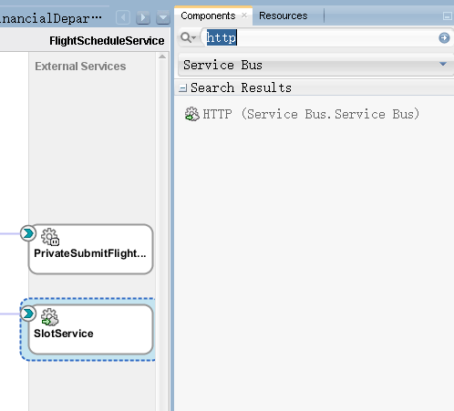

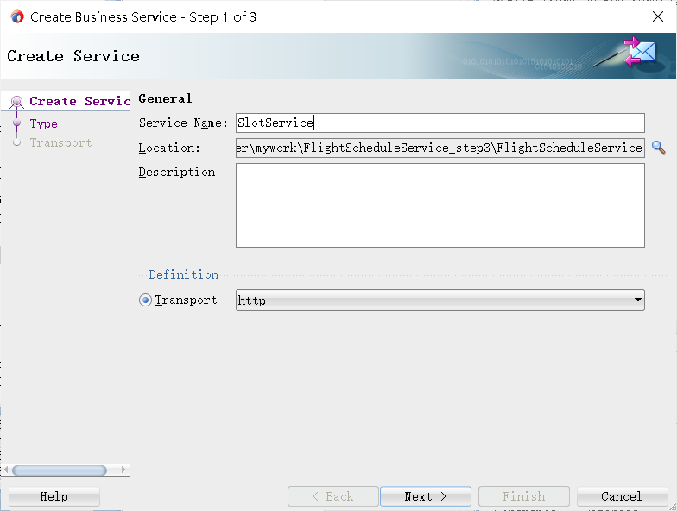

在Slotservice中选择名为 SlotService 的 WSDL之前，要将其与依赖关系所需的资源一起导入 FlightScheduleService 项目

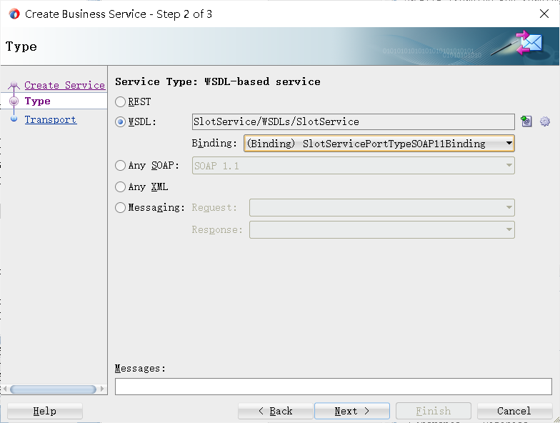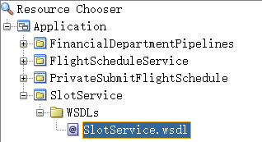

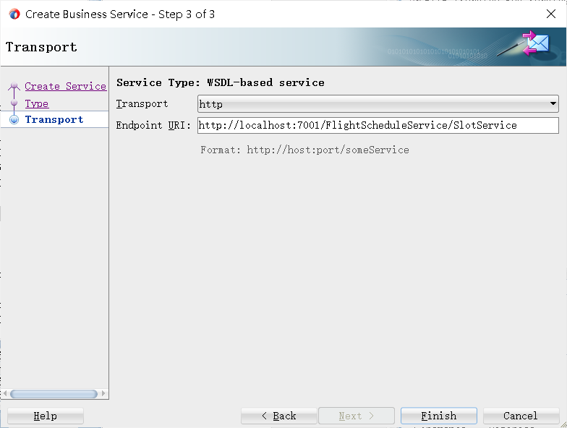

**(2) Add Service Callout to SlotService**

**为插槽服务添加服务呼出**

在 DeriveNumberOfFlights 的 stage 下直接添加 RetrieveSlotIdentifier 。添加一个Service Callout 添加到此 stage。

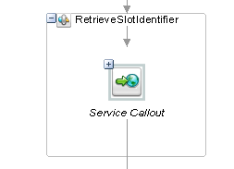 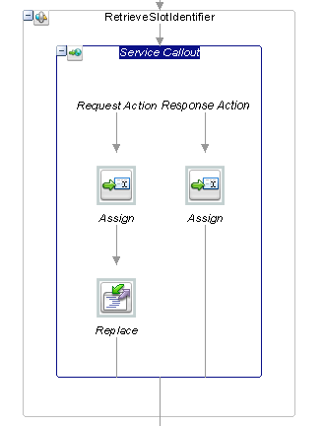

其中，service callout的配置如下

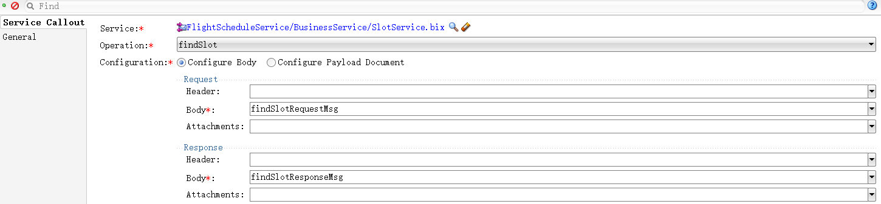上图中左侧Assign活动配置如下



上图中右侧Assign活动配置如下



上图最下方replace活动配置如下



通过从管道到业务服务的连线在概览编辑器中可视化

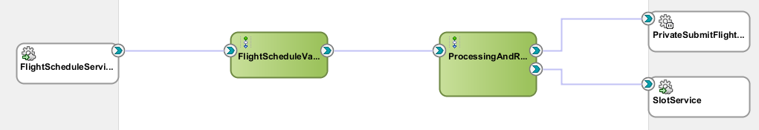

**3.Service Callout to a Pipeline within the Service Bus Project**

Service Callout 也可以在 Service Bus 项目中使用，以调用管道或 Split Join 组件。我们将基于模板创建一个新管道。然后将管道发布为扩展名为.ptx 的文件。 这使得它可以在其他 Service Bus 项目中重用，在这些项目中可以创建继承模板 内容的本地管道。在运行时，基于模板的管道将与模板的引用一起部署，模板本 身也必须部署在运行时服务器中。

**(1) Create Pipeline Based on a Template 根据模板创建管道**

打开 FlightScheduleService 的概览编辑器。单击鼠标右键，单击上下文菜单 中的”Insert|Pipeline”选项，插入一个新的管道。名称设为 CheckAirlineWithFinancialDepartmentPipeline。 选中复选框。然后选择 FinancialDepartmentAirlineCheckPipeline 模板。

（使用CheckAirlineWithFinancialDepartmentPipeline1重做以完成报告）

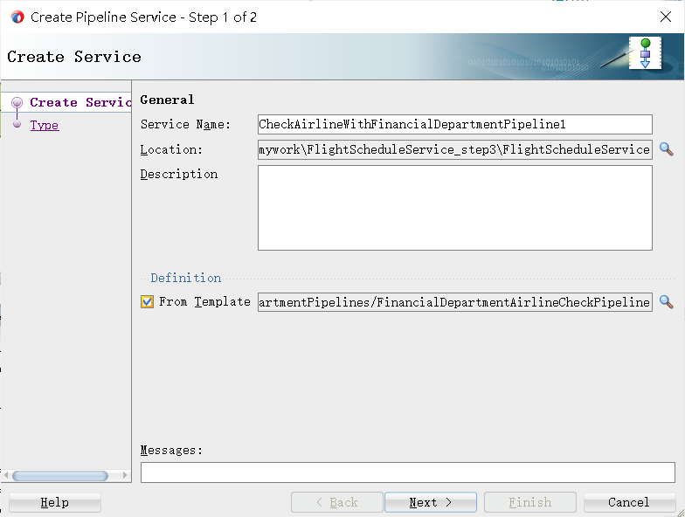

选 择 FinancialDepartmentAirlineCheck.WSDL 文件，将“服务类型”设置 为 WSDL。单击 Finish 以生成管道。

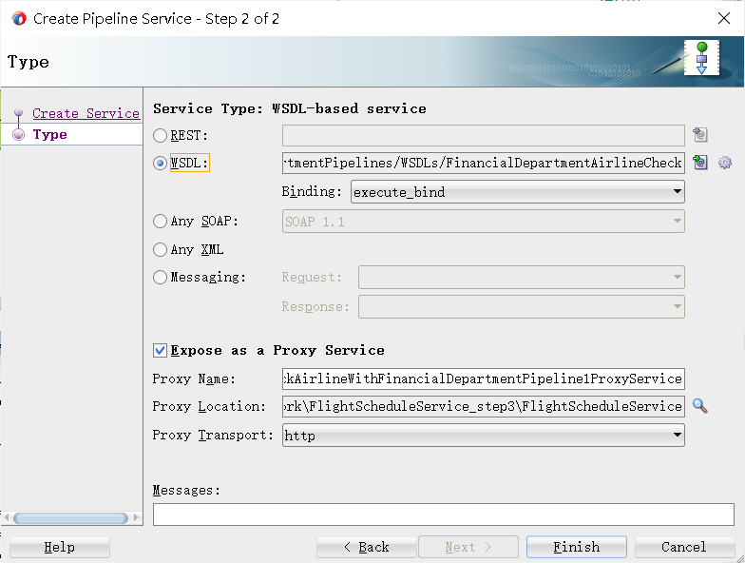 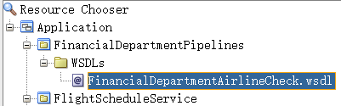

**(2) Create a Service Callout to the Pipeline**

打开管道 ProcessingAndRoutingPipeline 。在 RouteNode1 的正上方添加 stage 名为 CheckAirlineWithFinancialDepartment 。将 Service Callout 活动添加到 stage。

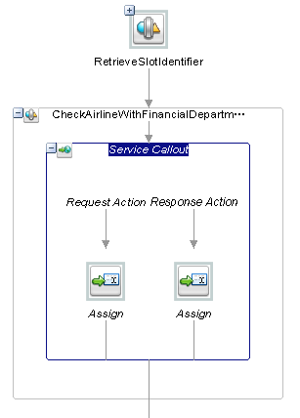

左侧assign活动配置

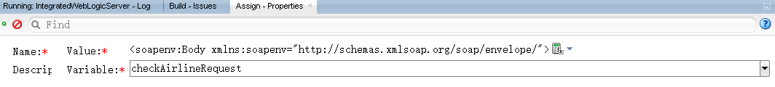

右侧assign活动配置

向响应操作添加分配活动。此活动从响应消息中检索财务批准戳，并将其存 储在变量 financialDepartmentApprovalStamp 中。设置value

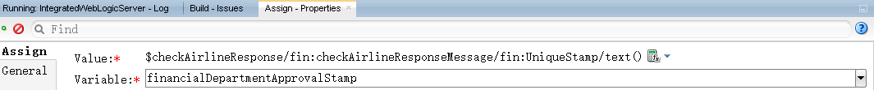

**(3) Update the Template and See the Change Trickle Down**

CheckAirlineWithFinancialDepartmentPipeline 基于模板创建。此管道和原始 模板之间的链接将保留，直到我们将其切断。这可以通过右键单击管道并选择选 项 Service Bus | Break template link 来完成

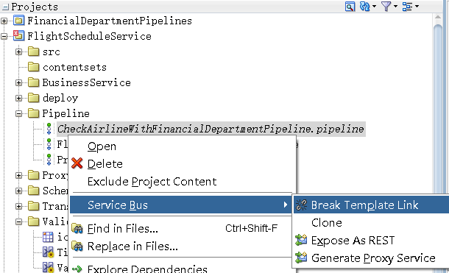

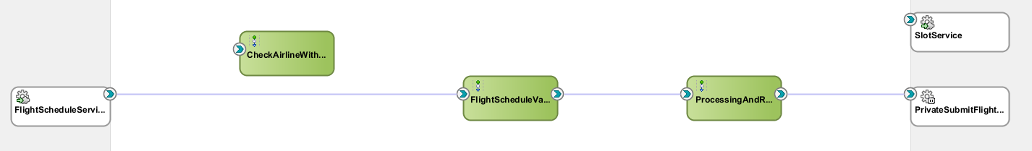

在项目中打开模板管道 FinancialDepartmentAirlineCheckPipeline.ptx。将 If… Then 活动拖到响应管道中的 SetAirlineStatus ，并将其放置在现有的 Assign 活动 上方。

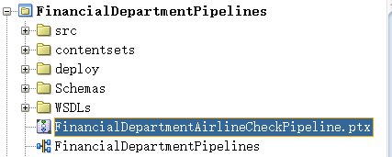

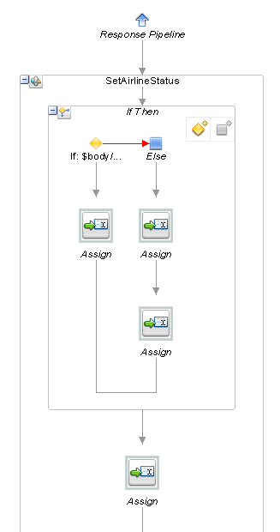

**Add a Template-Based Logging Pipeline**

首先为日志记录管道创建一个模板。该模板预先定义了许多元素，这些元素 以机场认为可取的方式执行日志记录。通过简单地将基于此模板的管道作为代理 服务之后每个服务总线项目的第一步，开发人员可以确保遵守日志记录准则。

在 FlightScheduleService 中使用此管道模板来快速添加日志记录功能。正如 我们之前所看到的：即使在模板用于从中创建新管道之后，管道模板中的任何更 改都会被每个派生管道继承，只要到模板的链接没有断开。

**1.Create the Pipeline Template with Logging Capabilities**

打开项目 CommonPipelines 。该项目是可重复使用管道的容器。在项目节点 上单击鼠标右键。单击上下文菜单中的新建|管道模板

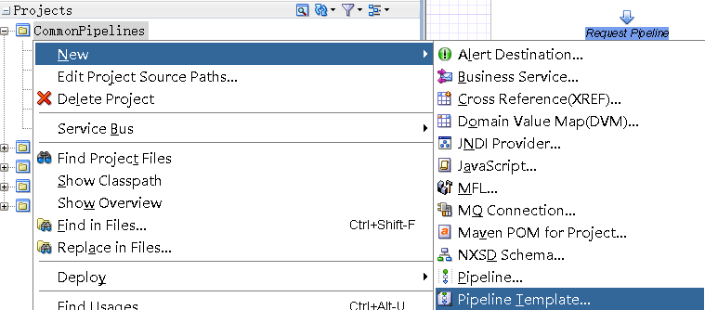

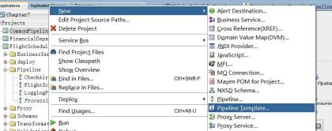

随后往当前空模板中添加活动。

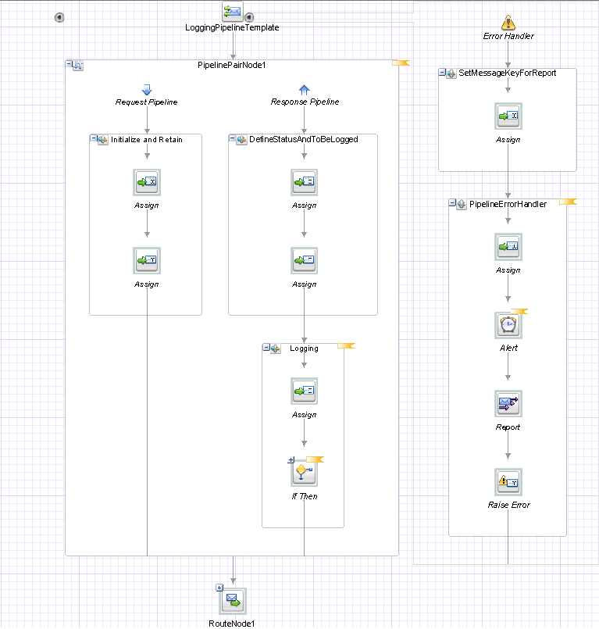

**2.Add a Logging Pipeline to the FlightScheduleService**

将管道组件从选项板拖到中心区域。此时将显示“创建管道 ”向导。将服务 名称设置为 LoggingPipeline。选中“来自模板 ”复选框。然后浏览 CommonPipelines 项目中的 LoggingPipelineTemplate。

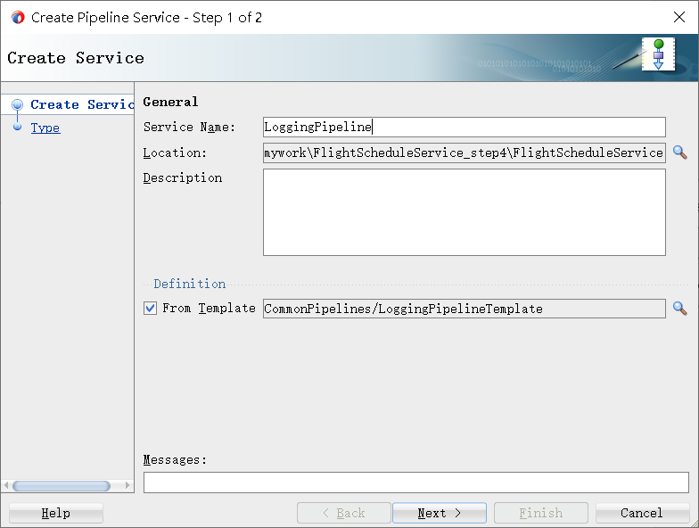

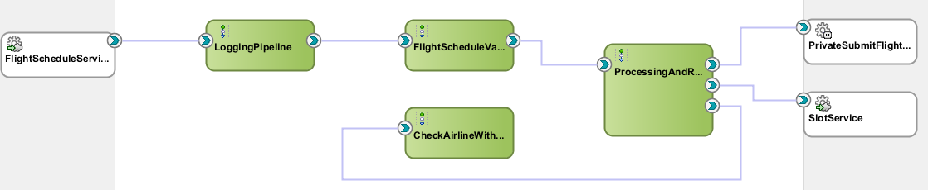

如果计划航班注册成功，则只报告该航班的标识符。如果处理不成功，则报告所有处理结果。

**(1) Test the FlightScheduleService with LoggingPipeline**

通过这些简单的配置步骤，新的LoggingPipeline嵌入到FlightScheduleService 中。服务处理的任何请求都由管道处理，并将以某种方式出现在管道警报和 LoggingPipelineTemplate 现在或将来使用的任何通道中。

**Parallel Processing Using Split-Join**

管道可以包含许多活动。其中一些是必然的，因为一个建立在另一个的结果 之上。在这种情况下，活动必须等待其前身。然而，可以并行处理的活动并不罕 见，因为它们在任何方面都不相互依赖。特别是当这些活动与外部服务交互时， 其响应时间决定了活动的持续时间，并且不涉及本地资源，我们可以通过同时执 行这些不相关的活动来加快整体处理速度。

**1. Implementing the Aggregator Pattern through a Static**

**Split-Join 通过静态拆分连接实现聚合器模式**

聚合器设计模式描述了如何通过单独的服务调用来收集和保留多条单独的信息，直到获得处理所需的全部信息，并最终发布从单独信息中提炼出来的一条信息。在服务总线项目中，可以使用 "分割-连接"（Split-Join）组件轻松实现这种模式，即从不同的后端系统并行检索结果，然后将结果汇总在一起。

在 FlightScheduleService 的概述编辑器中，通过从组件选项板或从上下文菜 单 Insert|Split Join 中拖动来创建 Split-Join ，组件命名为ParallelEnrichmentSplitJoin

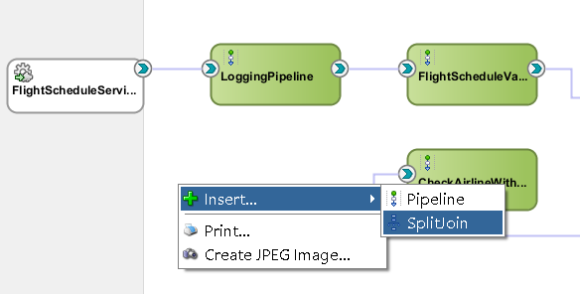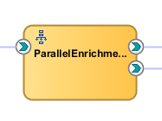

双击ParallelEnrichmentSplitJoin开始编辑

从组件选项板中添加一个并行组件，并将其放置在 Receive和 Reply 之间

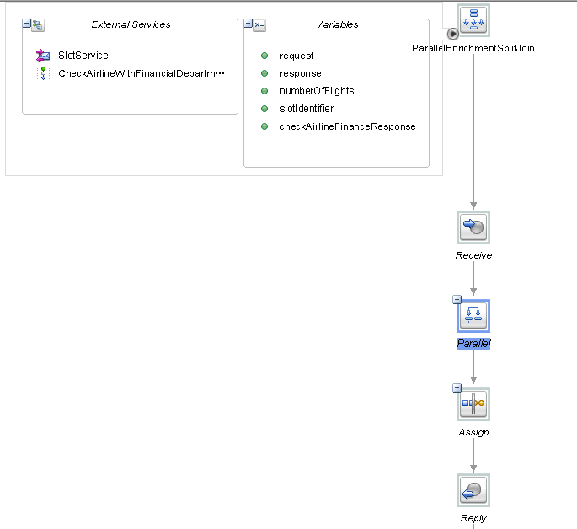

**(1) Implementing the Three Parallel Scopes 实施三个平行范围**

将 Java Callout 赋值操作添加到范围 DeriveNumberOfFlights 。 以与实现 ProcessingAndRoutingPipeline 中的 Java Callout 时相同的方式配置该方法，调用 ScheduledFlightProcessor 类中的 calculateNumberOfFlights 方法

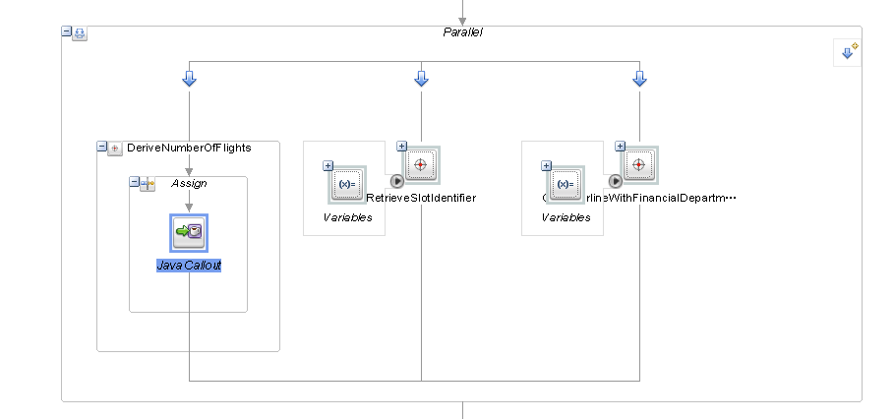

将 Invoke Service 组件拖到范围 RetrieveSlotIdentifier 中。配置此操作

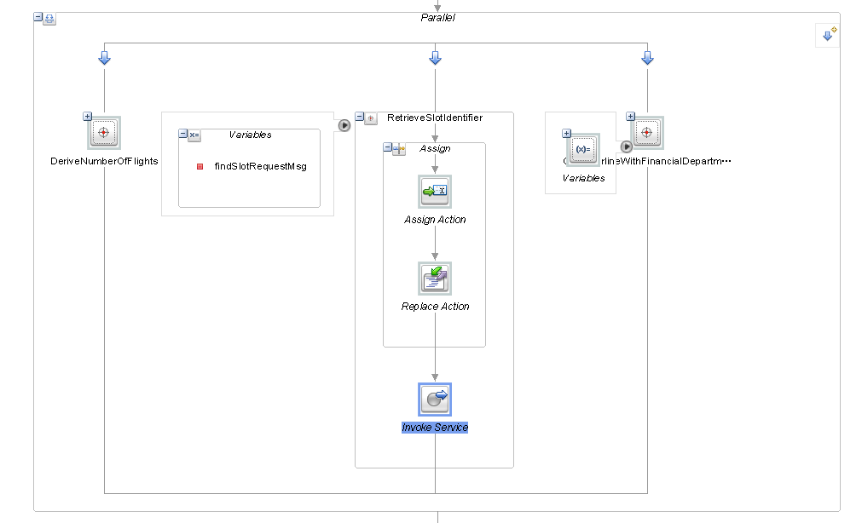

**(2) Complete the Split-Join Service 完成分接服务**

这三个作用域的定义方式与 ProcessingAndRoutingPipeline 中的顺序阶段非 常相似。作用域的结果存储在三个全局变量中。

创建一个 Assign 操作，该操作在全局变量$response 中构造响应消息，而不 是像我们在管道中习惯的那样在$body 中构造。在并行容器外部和 Reply 操作上 方添加 Assign 操作。

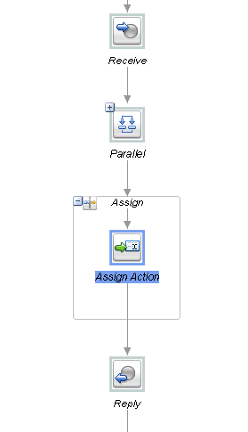

**(3) R eorganize the ProcessingAndRoutingPipeline to Utilize the**

**Split-Join Service 重组 ProcessingAndRoutingPipeline 以利用 Split-Join 服务**

打开ProcessingAndRoutingPipeline进行编辑。

将InvokeParallelEnrichmentService 添加为请求管道中的第一个 stag 。添加一个 Service Callout服务呼出 在这个 stage 里。将其配置为调用 ParallelEnrichmentSplitJoin 服务，特别是操作 enrichFlightSchedule

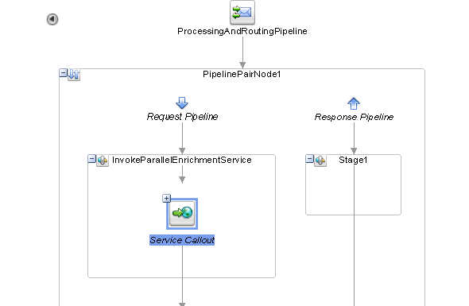

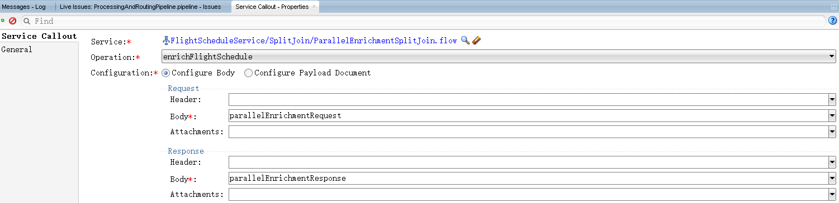

全部布局如下：

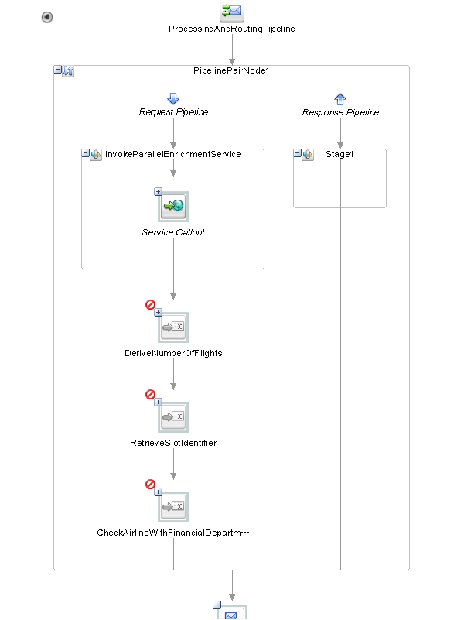

此 时 , 可 以 尝 试 使 用 Split Join 服 务 的 调 用 来 尝 试 新 配 置 的 ProcessingAndRoutingPipeline ，方法是直接运行管道，或者运行它之

**2. Dynamic Split-Join for Parallel Processing of Multiple Scheduled Flights 并行处理多个预定航班的动态拆分连接**

我们将研究拆分连接的动态应用程序 。我们将实现一个新的服务接口 MultiFlightScheduleService。该服务是 FlightScheduleService 的多功能表亲，可以 在单个服务请求中处理多个请求的计划航班。每个预定航班请求都可以独立于其 他请求进行处理，这可以并行进行，以加快整个过程。

**(1) Create Split-Join and Expose a Proxy Service for It**

**创建 Split-Join 并为其提供代理服务**

打开 FlightScheduleService 的概览编辑器。使用组件选项板中的拖放或使用 鼠 标 右 键 单 击 并 Insert|Split Join ， 添 加 拆 分 连 接 组 件 。 将 名 称 设 置 为 MultiFlightScheduleSplitJoin。

选择 WSDLs 文件夹中的 MultiFlightScheduleService.wsdl 作为此分割连接的接口。选择操作 submitMultiFlightSchedules 。 通 过 将 在 Proxy 文 件 夹 中 创 建 的 名 为MultiFlightScheduleServicePS 的代理服务公开分拆连接。

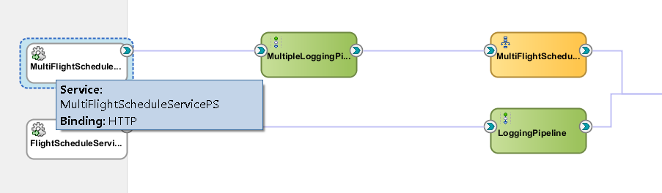

双击分割连接编辑其定义。根据 FlightScheduleService.xsd 文件中的submitMultiScheduledFlightsResponseMessage 元素创建一个新的全局变量tempResponse。我们将把并行处理航班计划请求时收集到的所有中间结果收集到该变量中。

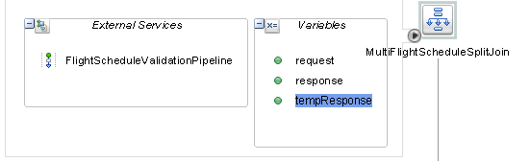

在接收活动下方添加分配操作，在 Assign 下方添加 For...Each 操作。并行处理将在该操作中进行。

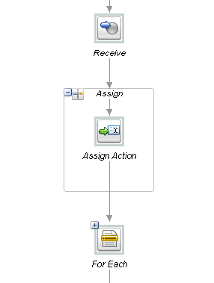

将 For.Each 的执行模式 设置为并行。将计数器变量命名为 counter。 将计数器起始值设为 number(1)。

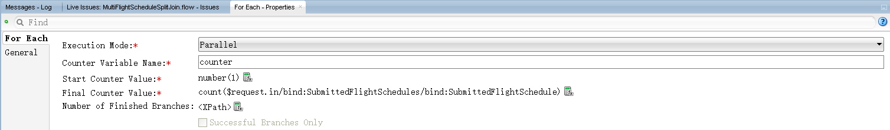

在 For.Each 作用域中添加一个 Assign、一个 Invoke Service 和一个 Insert 操作。分配操作 将设置将在调用服务中使用的请求信息，插入操作将从服务调用中获取响应，并将其中一部分添 加到 tempResponse 变量中。

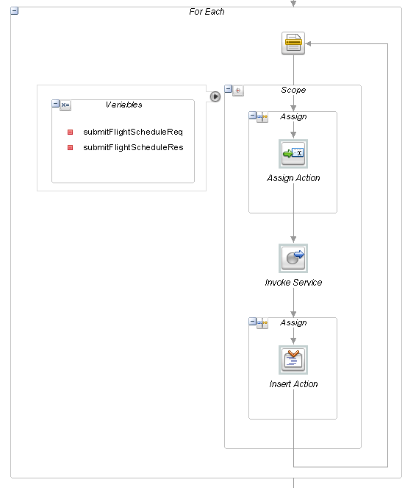

各处配置参考教材如下：

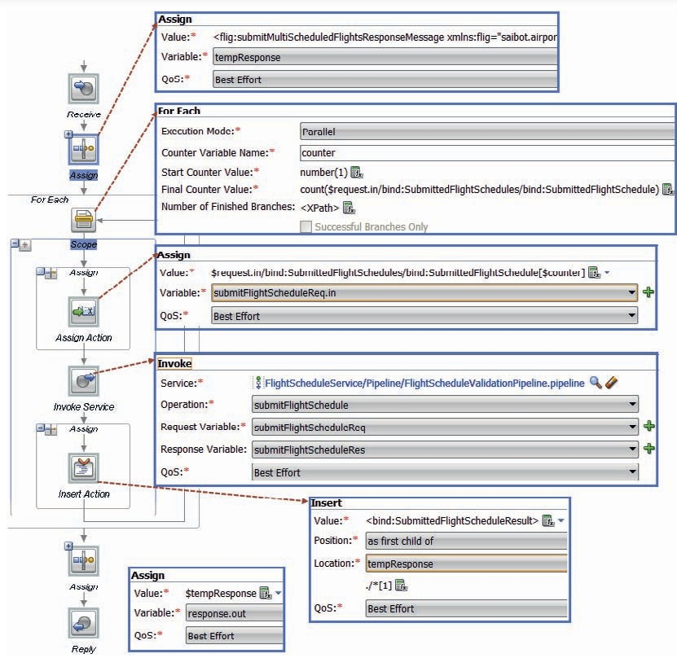

响应将包含：提交结果元素和处理结果条目。

响应时间并不是每个 SubmittedFlightSchedule 处理时间的总和。由于采用了并行 处理方式，总响应时间应该比这一时间低很多--这取决于服务总线可用于并行工作的线程数

**(2) Add Logging Pipeline 添加记录管道**

本章的最后一步重用日志记录管道模板，以便在 MultipleFlightSchedule 服务处理中插入日志记录。在 FlightScheduleService 项目中创建新管道 MultipleLoggingPipeline，并将其与项目 CommonPipelines 中的 LoggingPiplineTemplate 相关联。

编辑新管道并配置路由活动以调用 MultiFlightScheduleSplitJoin。将代理服务 MultiFlightScheduleServicePS 重新连接到此管道。此时，我们就可以运行代理服务了。多个航班时刻表请求将得到处理，并执行一些基本的日志，记录，包括告诉我们处理请求所用时间的管道警报。

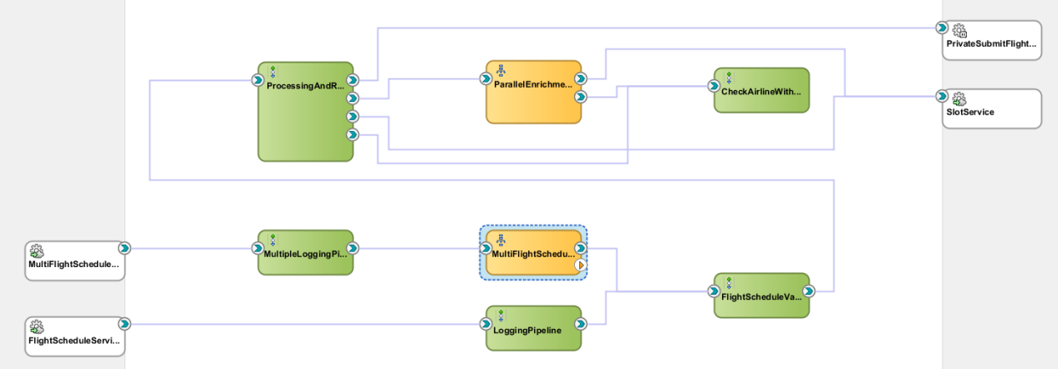

要调整新日志记录管道中的输出，请双击 MultipleLoggingPipeline 。指定一 个表达式，该表达式确定我们应该以正常还是次要严重级别进行日志记录。

打开响应管道中 DefineStatusAndToBeLogged 阶段的第一个分配活动。将表达式设置为下面第二张图。这就规定，只要处理多个已提交航班时刻表的响应中包含哪怕一个 ProcessingResult 元素，整个请求的状态就会被设置为 NOK。因此，日志记录的严重性级别为轻微。

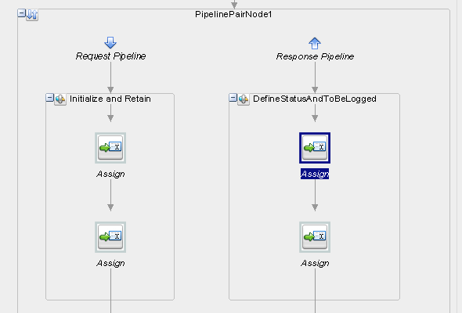

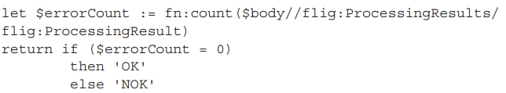

可以编辑第二个 Assign 活动来定义变量 $toBeLogged 的值，即管道警报中实际包含 的信息。



至此，本章结束，布局总览如下

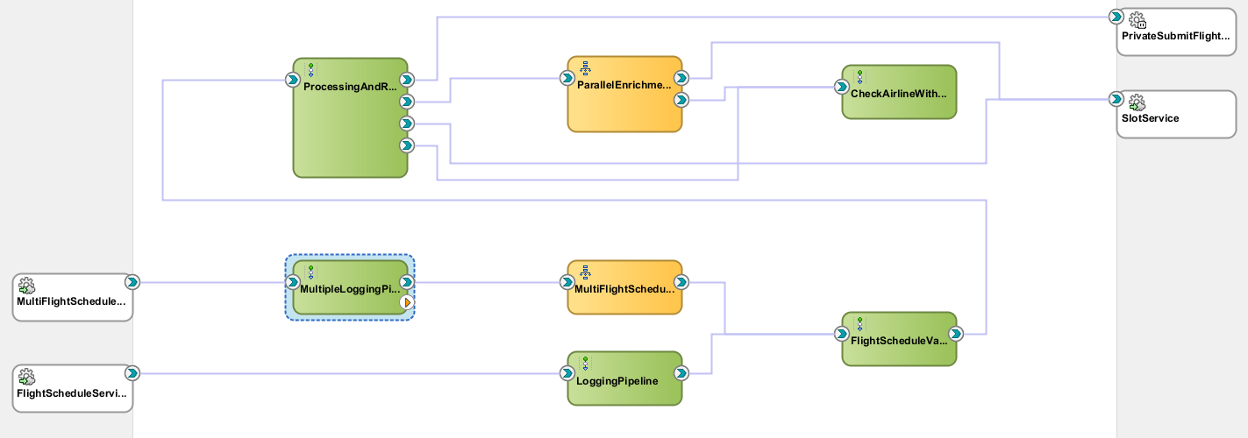

测试并打开该项目

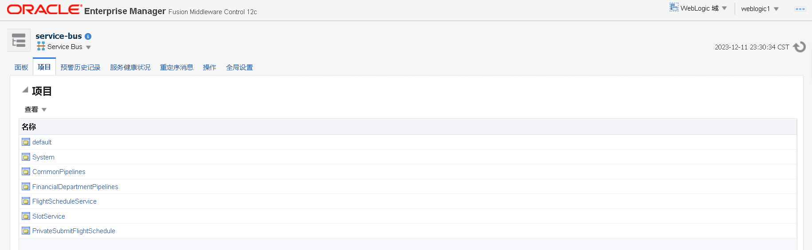

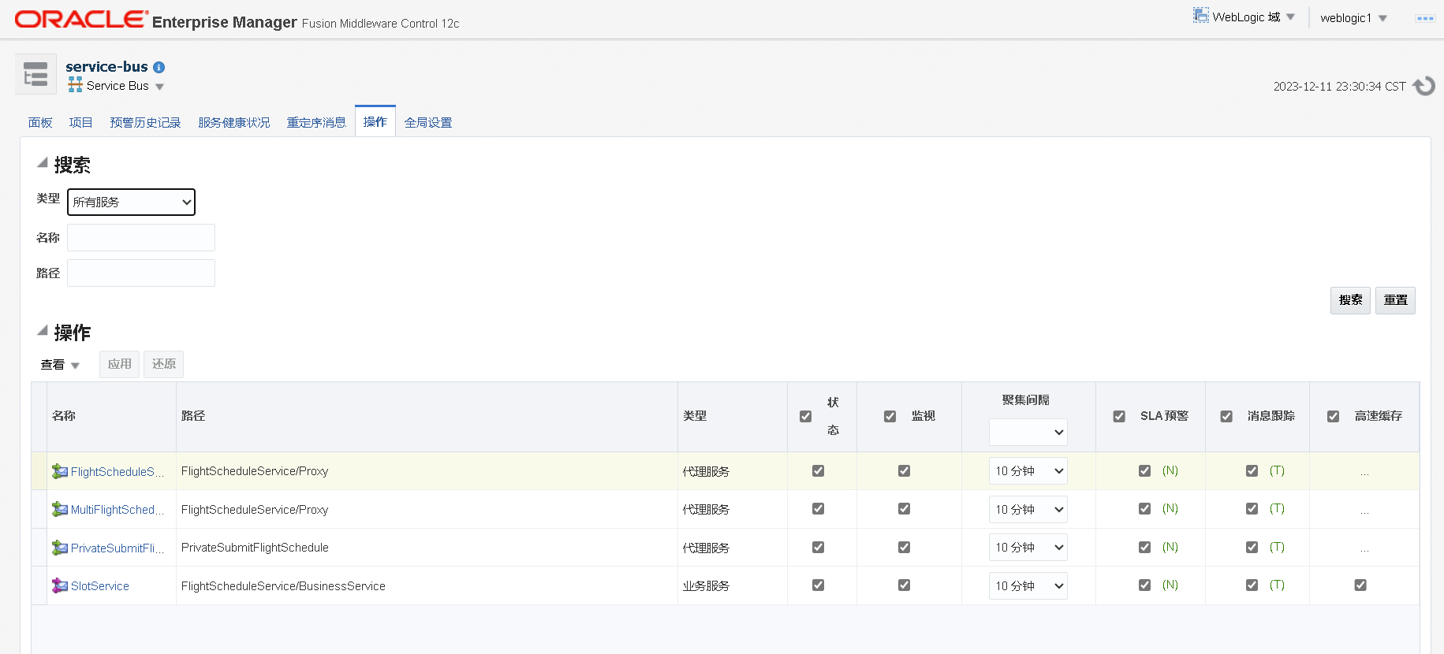

输入的数据不符合要求时，会返回错误码和原因

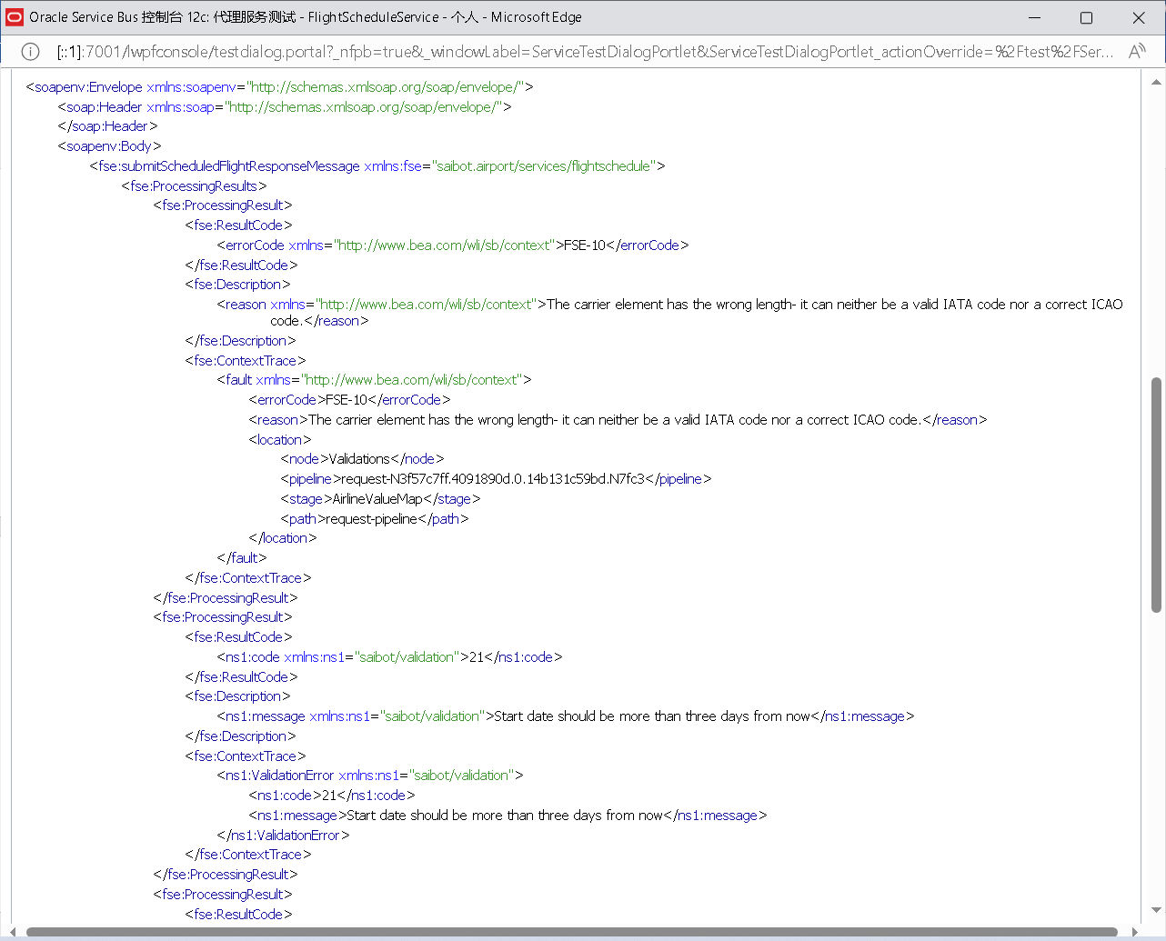

Chapter 8 使用BPEL组件与SOA组合的组合服务

**Composites Using the BPEL Component**

在本章中，我们将重温 FlightScheduleService 和 MultiFlightScheduleService。 我们将再次实现它们，这一次使用 SOA 复合应用程序和 BPEL 组件，以及上一 章中使用的许多相同的构件。

**Using BPEL to Create the Bare Bones** **FlightScheduleService**

本节讨论使用 BPEL 组件创建 FlightScheduleService 的初始过程。首先，它 将是一个中空的外壳：服务接口被公开，并且提供了最少量的实现。

**1. Quick Introduction to BPEL**

BPEL 是一种用于实现流程流和复合（或编排）服务的编程语言。用 BPEL 创建的程序称为（BPEL）流程。这个术语反映了 BPEL 最初定位于实现业务流 程的事实。

BPEL 组件能够接收除启动组件实例的第一次调用之外的其他消息，并对其 做出响应。这允许客户端与流程交互，例如检查其进度、提供附加信息或获取中 间结果。

**2. First Steps with the FlightScheduleService and with BPEL**

在应用程序 FlightScheduleServiceSOA 中打开项目 FlightScheduleService。这 是一个 SOA 组合项目。它目前基于第 7 章中使用的相同 WSDL 和 XSDs 。调用 该服务时，将提供有关航班时间表的详细信息，该时间表是现有时隙分配的实现。 预定航班一旦得到验证和充实，就应进行登记。成功注册后，将返回指定的赛博 特机场航班标识符以及临时登机口分配

(1) Implement the Minimal FlightScheduleService

实施最简化航班时刻表服务

打开 FlightScheduleService 的复合编辑器。从组件面板中拖动 BPEL 组件并 将其放到 Components部分中，以将组件添加到 SOA 组合中。出现用于创建 BPEL 流程的编辑器。调用 BPEL 组件 FlightScheduleProcessor 。选择基于 WSDL 的 Template Base 并 选 择 FlightScheduleService 。 将 服 务 名 称 设 置 为 FlightScheduleProcessor ，并取消选中复选框。按 OK 完成 BPEL 组件的创建。

BPEL 组件被添加到复合概述和底层复合.xml 文件中。将公开的服务连接到 这个新组件。这意味着，当部署组合并调用 flightscheduleervice 时，请求消息将 被传递给 BPEL 引擎，以便使用 FlightScheduleProcessor 进行处理。

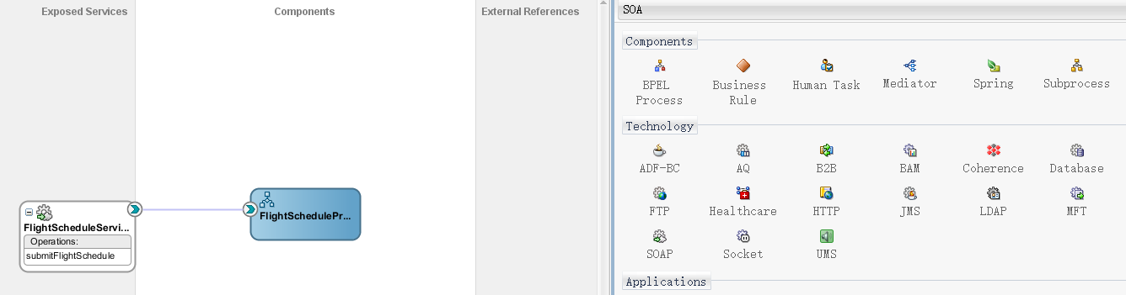

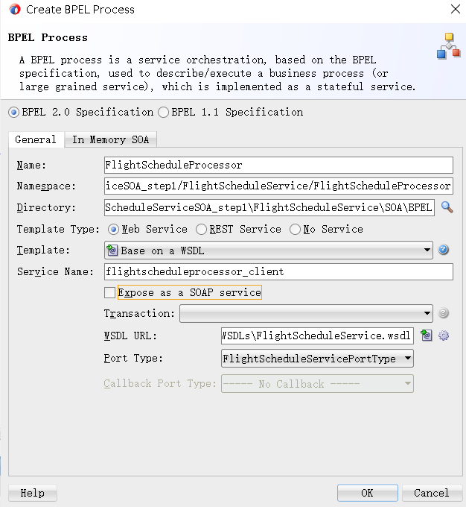

双击 BPEL 组件以调出编辑器。应该从上到下读取 BPEL 流程。它包含一个 从接收活动开始的单一的、主要是顺序的流。此活动接收传入的请求消息，启动 BPEL 流程的新实例，并将请求消息分配给全局变量——默认名称为inputVariable。 这个变量是根据 FlightScheduleService 中定义的 submitSchedule 操作的请求消息 自动创建的wsdl 文档。

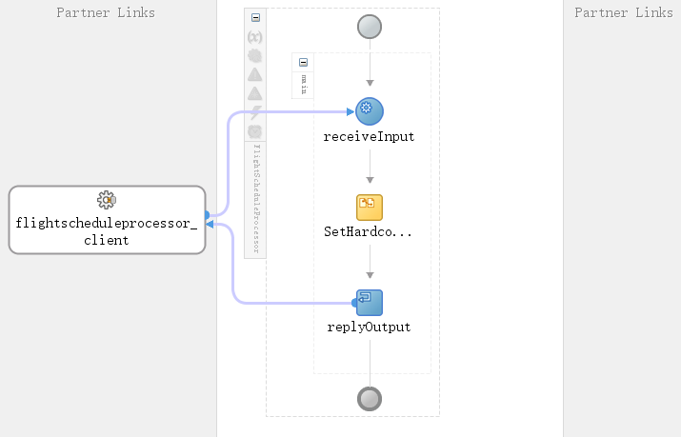

receiveInput配置如下

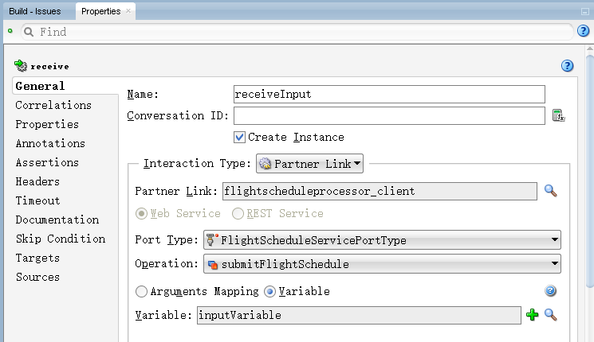

replayOutput配置如下

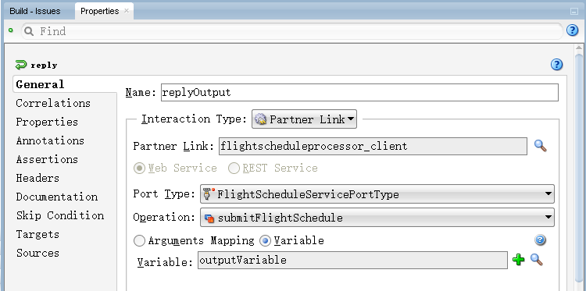

（2）Add an Assign Activity to Provide Content for the Response Message

在 BPEL 中，Assign 活动用于操作变量。从组件面板中添加一个 Assign 活 动 ， 并 将 其 插 入 到 Receive 和 Reply 活 动 之 间 。 将 活 动 的 名 称 设 置 为setHardcodedReply 。双击 Assign 活动，通过将文字拖动到相关的目标元素，为 outputVariable 中的 FlightSchedule 节点中的所有元素设置硬编码值。

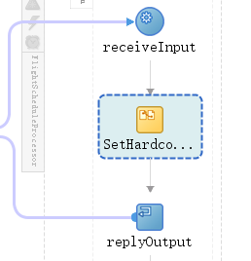

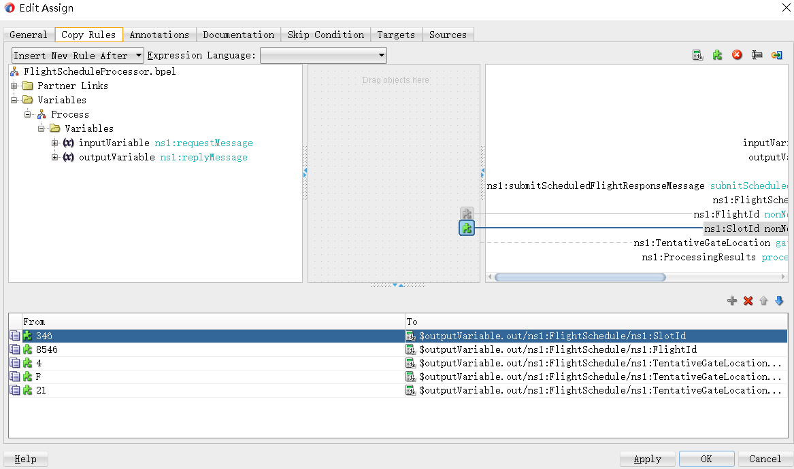

(3) Deploy and Test

将 SOA 组合 FlightScheduleService 部署到集成的 WLS ，打开“应用程序服 务 器 ” 窗 口 并 将 IntegratedWebLogicServer 的 节 点 一 直 展 开 到 IntegratedWebLogicServer | SOA | DefaultServer | default | FlightScheduleService [1.0] | FlightScheduleService (ws) ，右键单击该节点并在上下文菜单上选择 Test WebService。

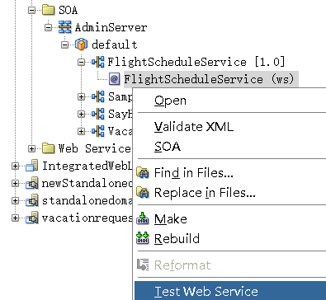

显示数据传送成功，并查看流跟踪

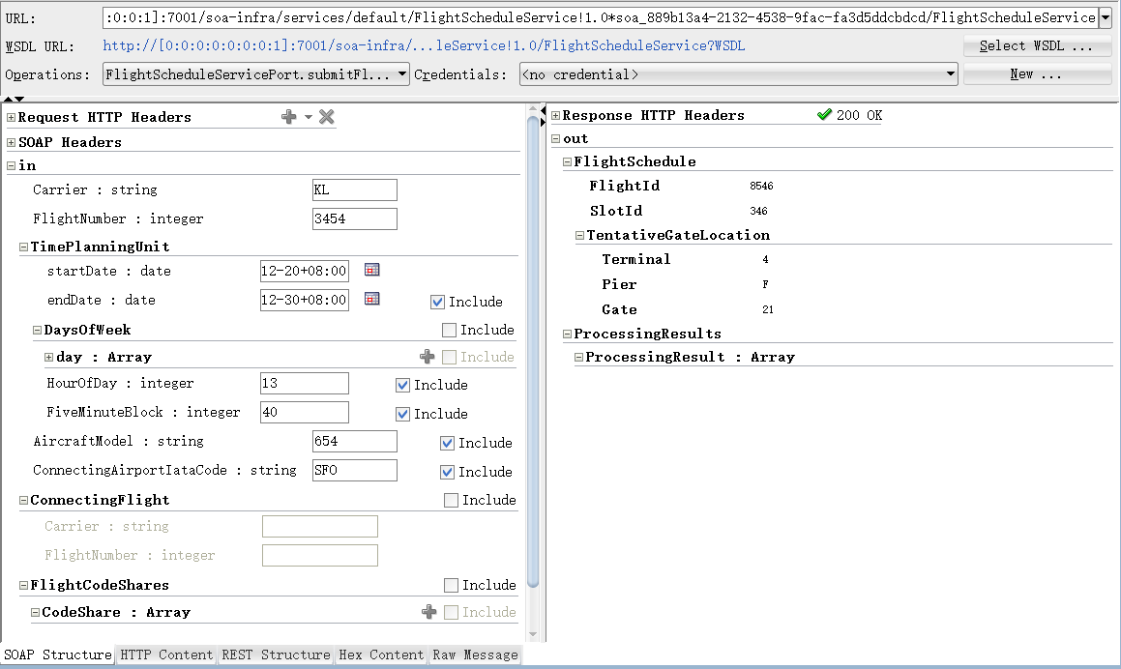

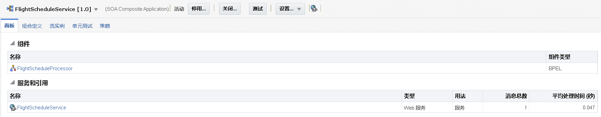

**Implementing Validation on Requested Flight Schedules**

**实施验证关于要求的航班时间表**

处理一个定期航班不是一件小事。首先，应该根据 XSD Schema 定义对传入 消息进行验证。然后，必须检查许多不能在 XSD 中表示的约束。随后，请求消 息中提供的一些值必须根据允许值列表进行验证。这些值可能还必须转换到不同 的域。

**1. Prepare the Multiphase BPEL Process Structure**

打开BPEL 编辑器并添加两个范围，称为Validations和ProcessingAndRouting。打 开 Validations 并 添 加 四 个 嵌 套 scope ， 分 别 称 为 SchemaValidation 、 CustomValidation 、AirlineValueMap 和 ContinueOrReturn。

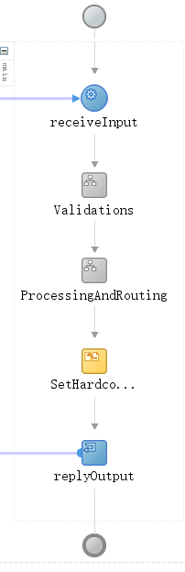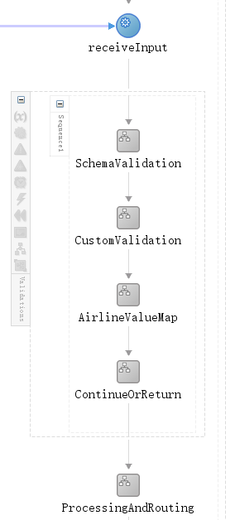

**2. Add Schema Validation**

将 Validation 活动从组件面板拖到 SchemaValidation。双击，在 General 选项 卡上，添加变量 inputVariable 作为其内容应根据 XSD 定义进行验证的变量。

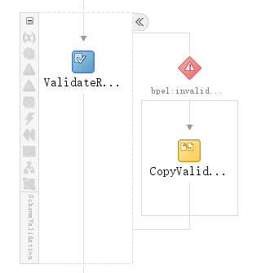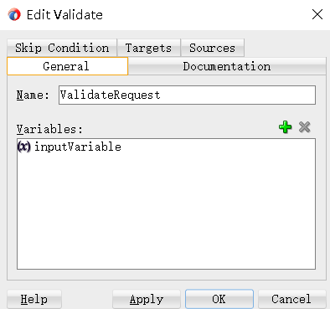

**3. Fault Handling for Scope SchemaValidation**

主流程 活动 以及 BPEL 流程 中 的每个 范 围都可 以有一个 与之关联 的 faultHandler ，该 faultHandler 包含一个或多个 Catch 活动，当故障发生在定义它 们的范围内时，每个 Catch 活动都可以处理特定类型的故障(或所有故障) ，或者 发生在该范围的一个后代或嵌套范围内。

(1) Add Fault Handler to Scope SchemaValidation

单击 SchemaValidation 作用域图标栏中的 Add Catch 图标，出现 Catch 编辑 器。输入 handleValidationFault 作为名称。选择预定义的 invalidVariables 错误作 为错误名称。

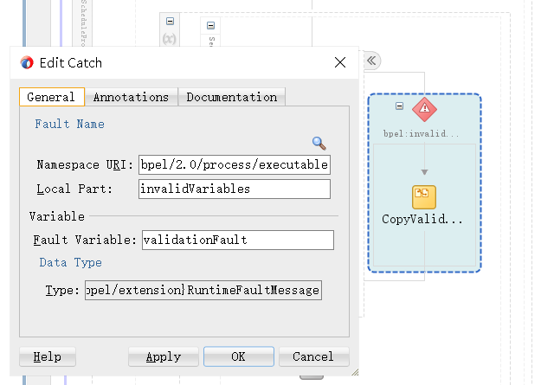

返回到 SchemaValidation 范围内的 Catch 。添加一个 Assign 活动。

创建一个全局变量processingResults 。该消息应该基于FlightScheduleService.xsd 中的 processingResultsType 类型。

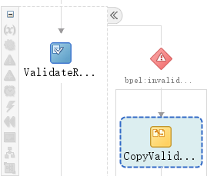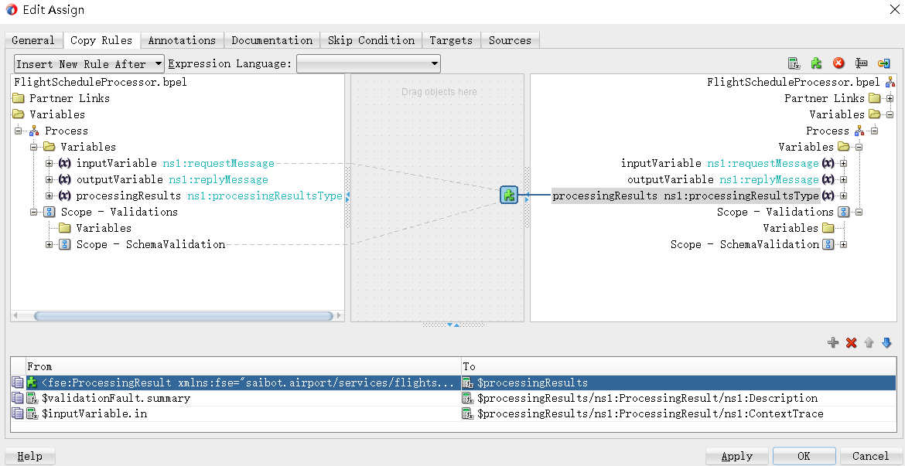

右键单击创建的复制规则，并检查 insertMissingToElement 选项。这确保在 目标变量中创建 Description 元素。

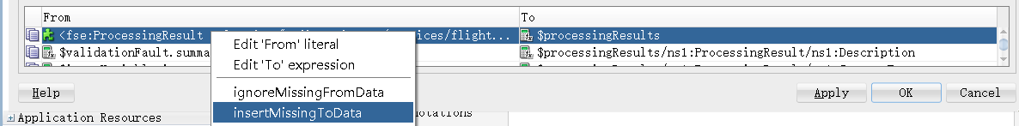

**4. Return Processing Results upon Validation Failure or** **Continue 验证失败时返回处理结果或继续处理**

作为顶层作用域 Validations 的最后一步，我们将确定是否所有验证都成功通 过，因此我们可以转移到第二个顶层作用域 ProcessingAndRouting ，或者如果遇 到一个或多个验证问题，流程应该因此终止并将处理结果返回给服务使用者。

(1) Implement Scope ContinueOrReturn

打开范围 ContinueOrReturn。向范围中添加一个 If 活动。将 If 活动的名称设 置为 IfValidationErrors。

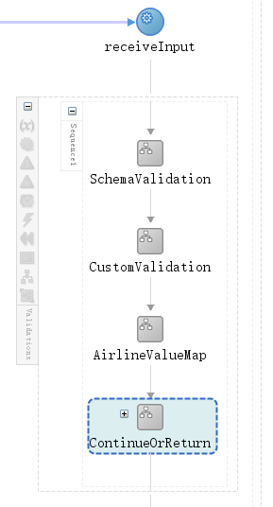 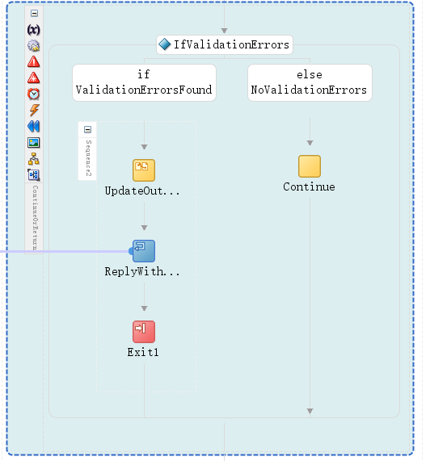

向 If 分支添加一个 Assign 活动 。双击此活动以编辑它 。将名称设置为 UpdateOutputVariable。

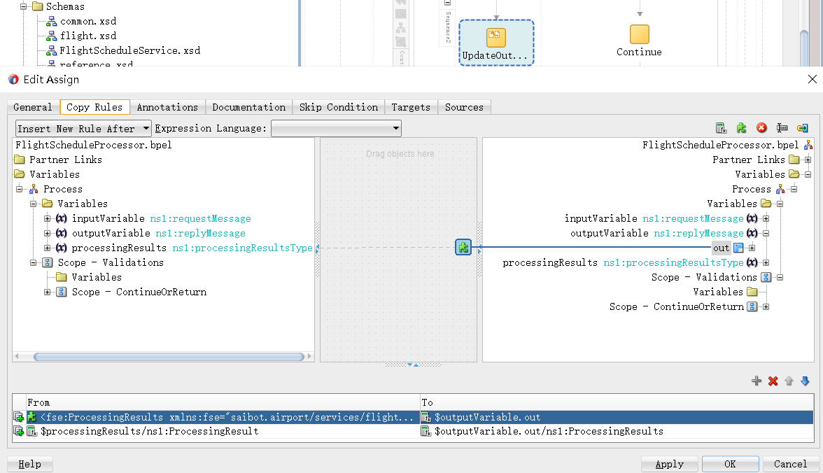

向 If 分支添加一个 reply 活动 ，就在分配活动之后 。将此活动链接到 [FlightScheduleProcessor]合作伙伴链接。选择 outputVariable 作为为响应消息提供 数据的变量。

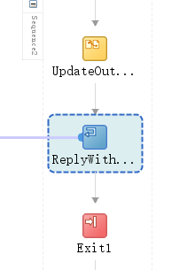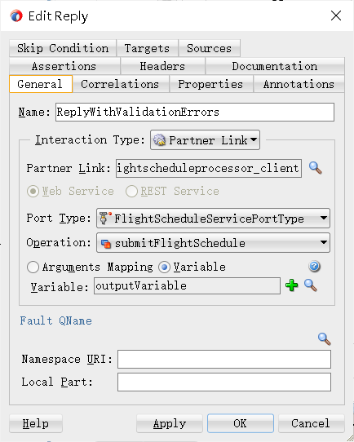

（2）Test the FlightScheduleService with Validation and Premature Termination Inside

部署 FlightScheduleService 组合。然后从 HTTP Analyzer 、EM FMW Control 测试页面或任何其他工具调用该服务。发送不满足 XSD 定义的请求消息。

**5. Implement Custom Validations Using XQuery**

接下来我们将实现 CustomValidation 范围，对请求消息进行更高级的验证， 并以同样的方式报告任何违反。

(1) Add Assign Activity to Perform Custom Validation Using XQuery

Function

在 CustomValidation 范围中创建一个名为 validationResults 的范围级别变量。 该变量基于与 XQuery 函数返回的相同的 Validation 类型。将 Assign 活动添加到 CustomValidation 范围。调用活动 ValidateScheduledFlightWithXQuery。

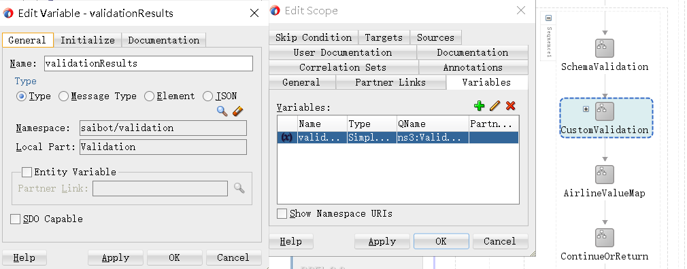

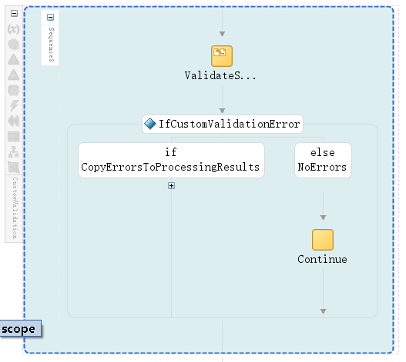

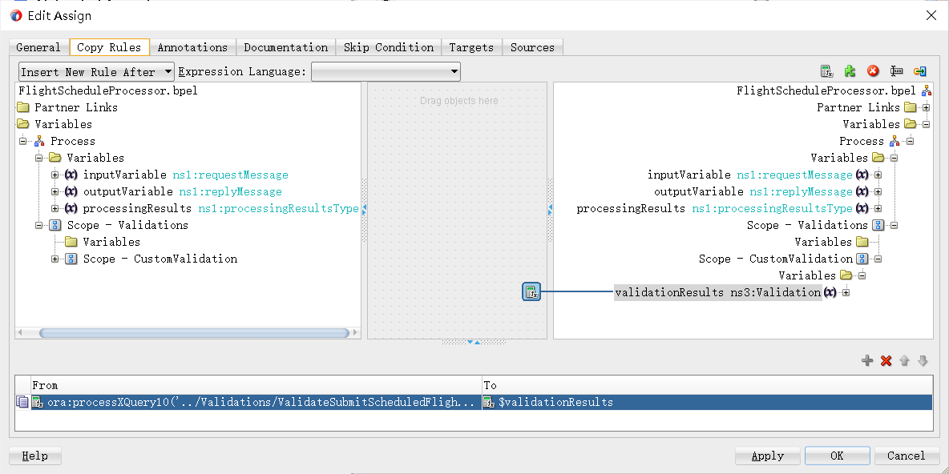

(2) Add If Activity to Handle Any Validation Errors

添加一个标记为 IfCustomValidationError 的 If 活动。向 else 分支添加一个 Empty 活动。在 If 分支中，我们必须遍历所有 ValidationError 元素，并为每个元 素添加 ProcessingResult 元素。

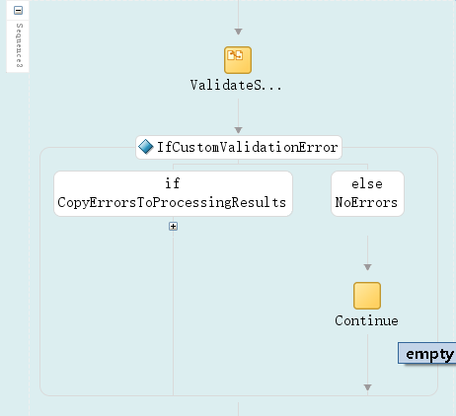

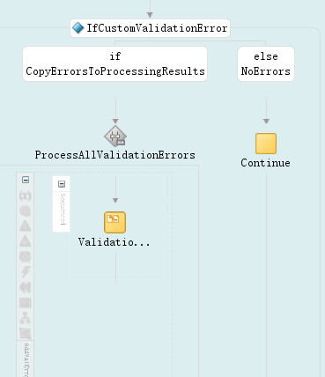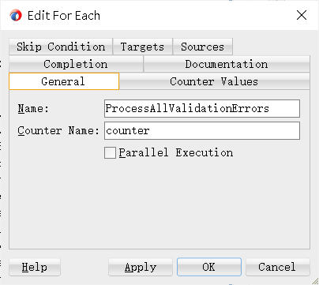

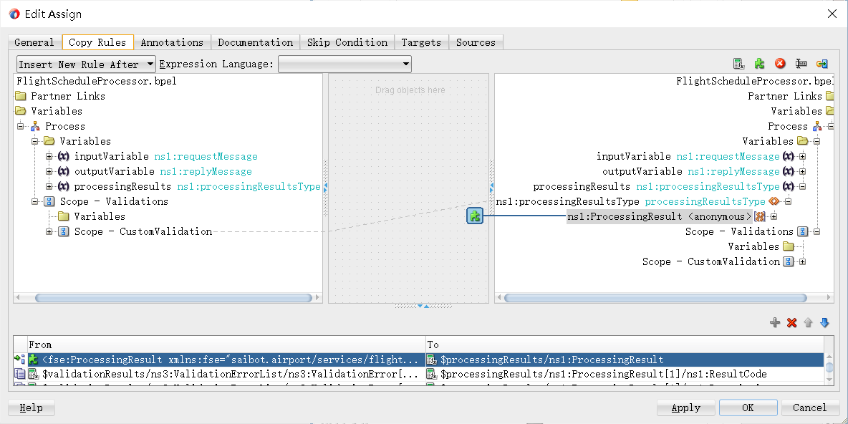

(3) Try Out the Two-Stage Validation in FlightScheduleService

部署 FlightScheduleService SOA 组合。然后在服务中调用 submitSchedule 操 作，例如从 HTTP Analyzer 调用。确保在 XSD 和其他规则方面包含一些违反规 则的情况，以查看两个作用域各自执行各自验证的效果。

**6. Airline Checks and Mapping with Domain Value Map**

请求预定航班的航空公司是通过 carrier 元素指定的。该元素在 XSD 文档中 定义为字符串。它在模式中没有进一步的限制。然而，商业服务对航空公司的认 可只有 IATA 航空公司标识的两个字母。这意味着我们必须检查。

(1) Map ICAO Code to IATA Code Using a Domain Value Map

打开范围 AirlineValueMap 。创建一个名为 iataCode 的字符串类型的作用域 级变量。

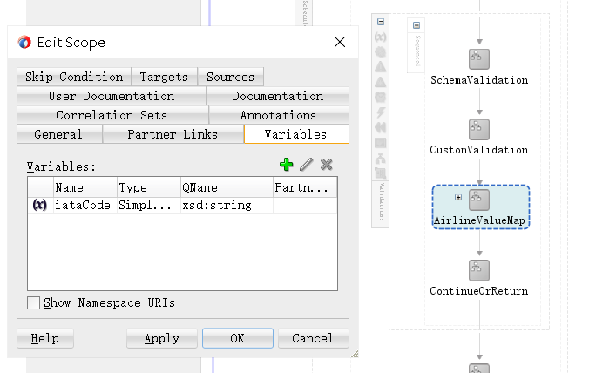

添加带有条件的 If 活动，以检查传入载波元素的错误长度。在 else 分 支中，添加另一个 If 活动，检查 carrier 元素的长度是否恰好为 3 。在第二个 If 活动的 If 分支中添加一个名为 Mapairlincode 的 Assign 活动。

我们必须检查：

■ 航空公司值的长度是否 > 3 或 < 2；如果是，则不正确。

■ 如果航空公司值的长度 == 3，则可能是国际民航组织代码，应将其映射为国际航空运输协会代码。

■ 如果长度为 2，则可能是空运协会代码；我们应确保它是有效的空运协会代码。

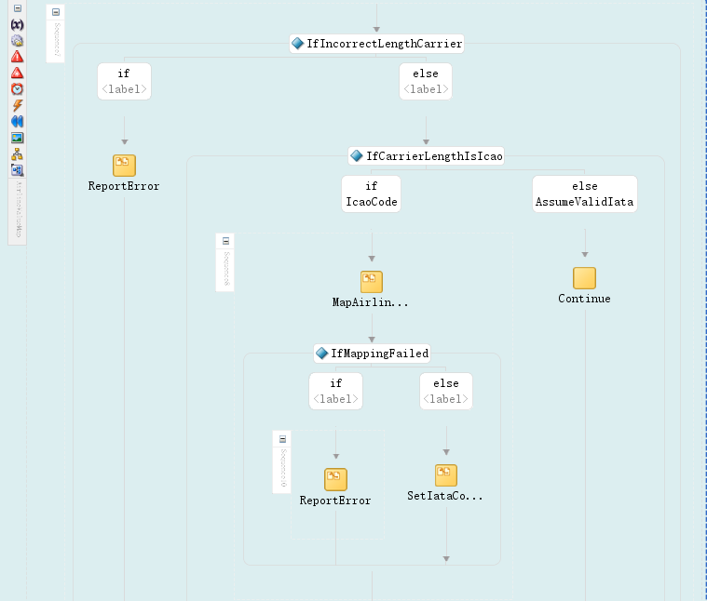

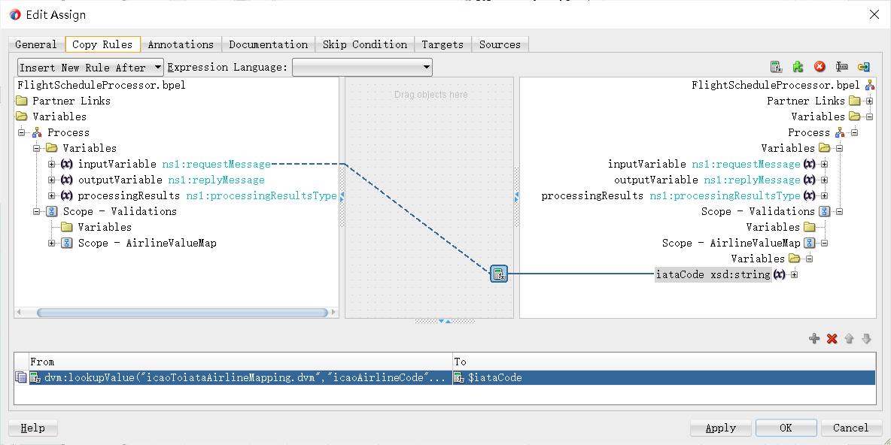

. **Reusable Logic through Inline Subprocess**

**1. Create Inline Subprocess to Report a Validation Error**

在 IfIncorrectLengthCarrier 活动的 If 分支中创建一个名为 ReportError 的范围。 选择范围并单击图标 Convert to a subprocess 出现对话框以创建内联子流程。范围 ReportError 已替换为调用新子流程的 Call Activity。

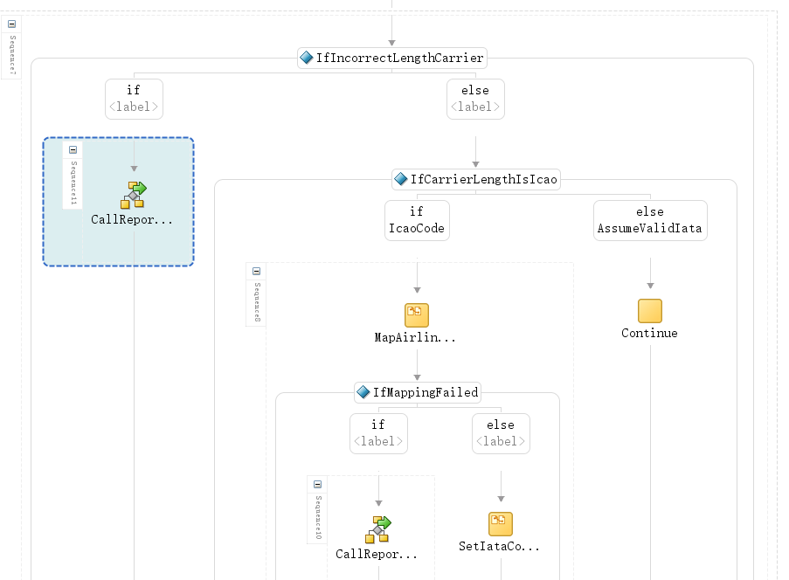

双击子流程的全局作用域。接下来，单击变量图标，为子流程指定三个变量 ——消息代码、消息摘要和描述，每个变量的类型都是字符串。指定三个输入变量的值。

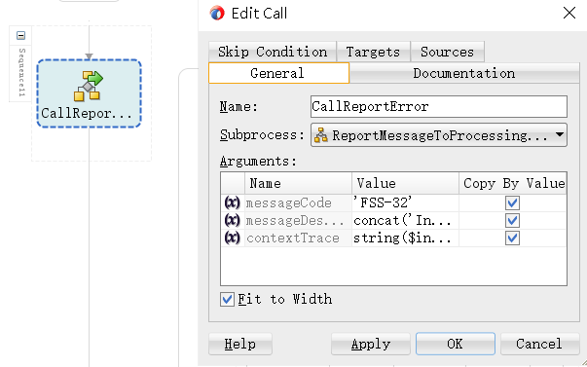

**3. Testing the FlightScheduleService with the Subprocess to**

**Handle Airline Mapping Errors**

部署 FlightScheduleService 组合。

. **Using Embedded Java for Validation and Enrichment**

flightscheduleprocessor 中的第二个顶级作用域—ProcessingAndRouting 作用 域—可以依赖于它接收到的有效数据。不仅在 XSD 定义方面，还在开始日期、 结束日期和五分钟时间块以及航空承运人的 IATA 指示器方面进行自定义验证。 现在是在这个范围内执行几个浓缩步骤，这些步骤是在最终登记飞行时间表之前

**1. Embedded Java Activity to Execute Content-Based Logic**

我们可以在 BPEL 流程组件内的特殊活动中嵌入 Java 片段

(1) Create Java Code That Does the Job

在 某.airport 包中创建 Java 类 flightscheduleprocessor。flightscheduleservice —使用静态公共方法 calculateNumberOfFlights，如下所示。该方法接受开始日期 和结束日期的字符串表示，以及将执行航班的numberOfDaysPerWeek，并返回该 期间的航班数(天数)。

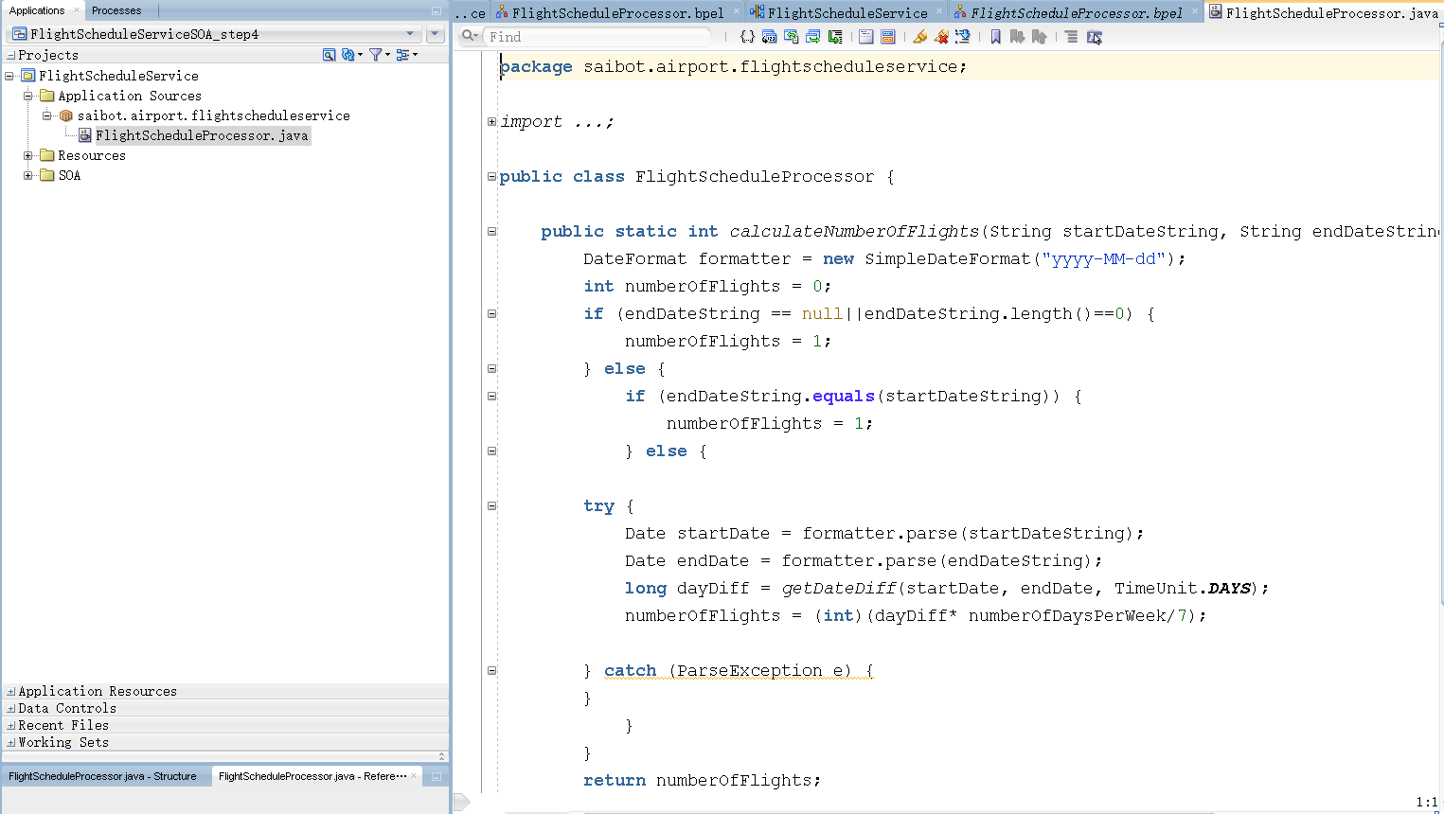

(2) Embed the Java Logic in the BPEL Process

打开 BPEL 流程 FlightScheduleProcessor ，并添加两个导入元素作为流程根 元素的直接子元素。这些元素使得Java类XMLElement和FlightScheduleProcessor

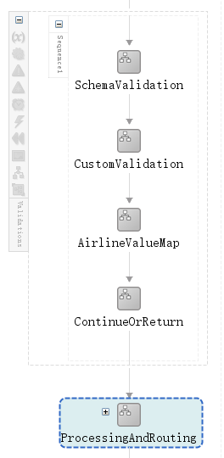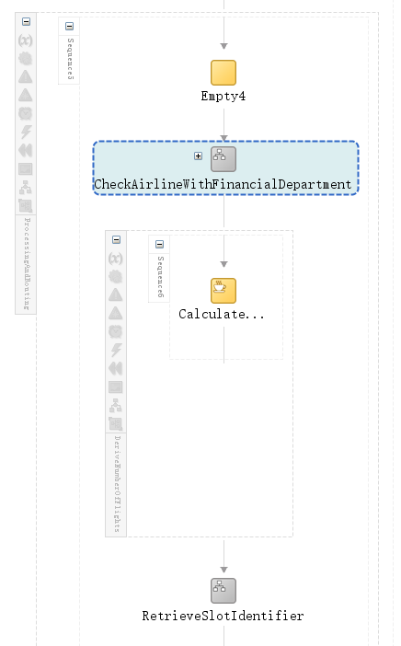

这些元素使 Java 类 XMLElement 和 FlightScheduleProcessor 可用于嵌入式 Java 活动

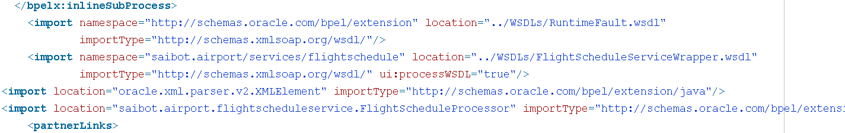

在 BPEL 流程中添加一个嵌入式 Java 活动，并将其名称设置为

计算航班数量CalculateNumberOfFlights

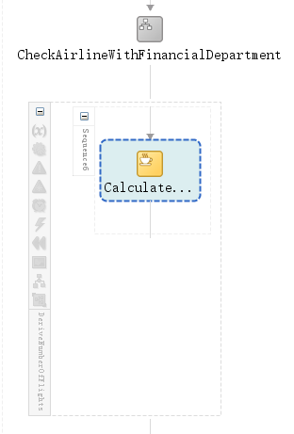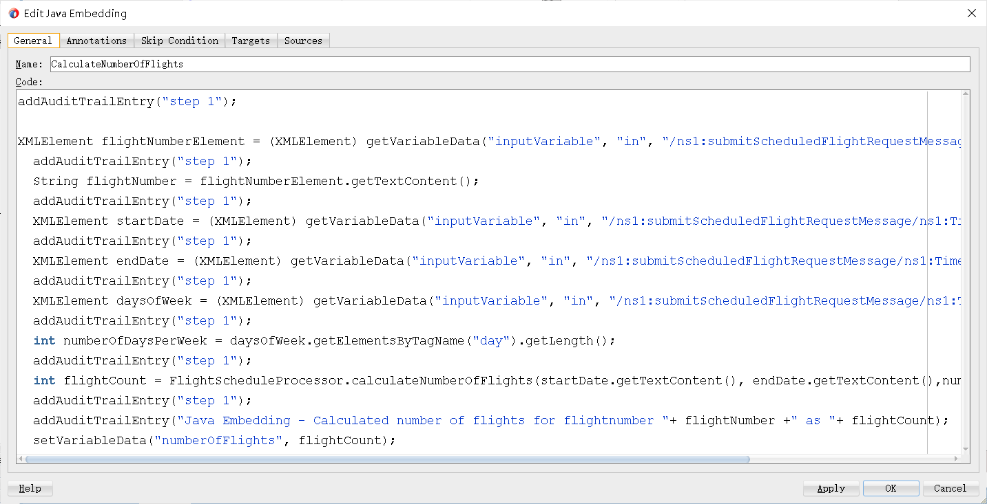

方法 addAuditTrailEntry 是另一种内置操作，可在嵌入式 Java 片段中使用，将条目添加到可在 EM FMW 控制中（以及通过 API）检查的审计跟踪中。最后，通过 setVariableData，实际航班数被推送回 BPEL 流程上下文并设置为作用域变量 numberOfFlights。

(3) Run the Composite with Embedded Java Inside

代码就绪后，我们就可以部署复合应用程序了。 自定义 Java 类与应用程序 一起部署，我们要添加到项目中的任何库也将与组合一起部署。

**External Callouts or Invoking Services from a BPEL**

**Process**

对 BPEL 流程来说，调用web 服务或其他组件是最自然的事情。Invoke 活 动用于进行这样的调用。就像 Receive 和 Reply 与合作伙伴链接相关联一样， Invoke 也是如此。合作伙伴链接表示调用所调用的服务接口——无需使用有关传 输或位置的详细信息来打扰调用活动。

**1. Invoke the SlotService from the BPEL Process**

ProcessingAndRouting 范围包含范围 RetrieveSlotIdentifier 。在此范围内，我 们将添加调用活动

(1) Create Java Code That Does the Job

将 SOAP 组件拖到 External References 区域，如图 8-20 所示。将出现“创建 Web 服务 ”编辑器。输入名称 SlotService 和 WSDL URL

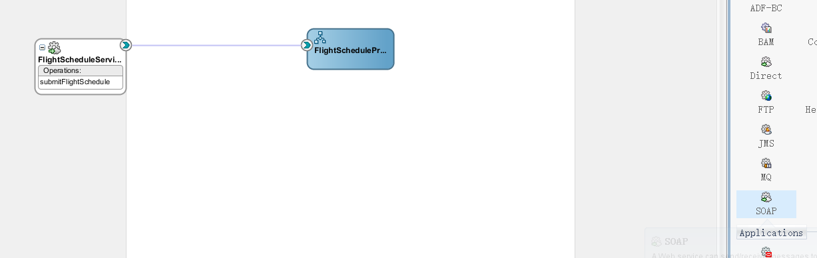

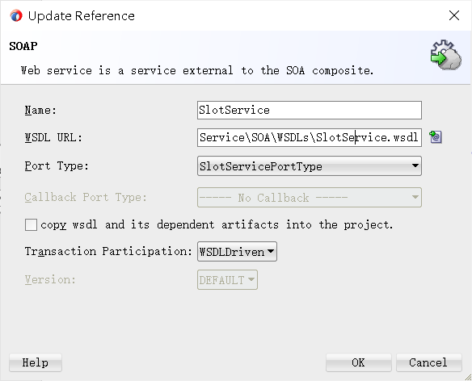

为了 防 止在 构 建 时 出 现 XSD 文 档 的 多个 实例 的 问题 ，还 需 要 编辑 composite.xml 文件。编辑 SlotService 的引用元素:删除绑定上的位置属性。元素， 并添加一个名为 endpointURI 的属性来引用 SlotService 的端点

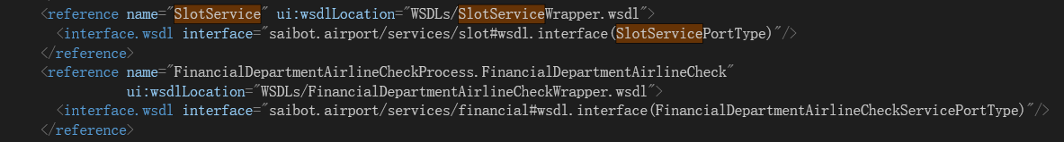

接下来，创建从 FlightScheduleProcessor BPEL 组件到新的 SlotService 引用 的连接。这将在新创建的文件 SlotServiceWrapper.wsdl 中创建一个新的合作伙伴 链接定义。

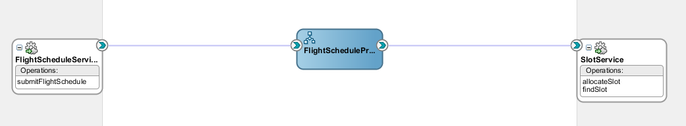

(2) Add Invoke Activity in BPEL Process

打开 BPEL 组件 FlightScheduleProcessor 的编辑器。打开范围 RetrieveSlotIdentifier 并添加一个 Invoke 活动。

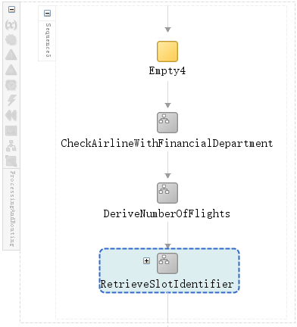

调用活动编辑器将出现。将活动 的名称设置为 InvokeSlotService 。选择 SlotServicePortType 的 findSlot 操作。

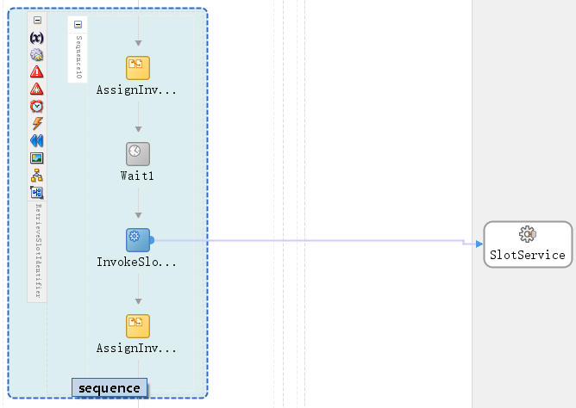

双击上图中InvokeSlotService，在Input 选项卡(其中配置了映射到 SlotService 的调出的变量或参数)上，将单选按钮设置为 Input variable ，然后单击绿色加号图标，创建一个新的本地变量，该变 量将包含传递给 SlotService 的数据。

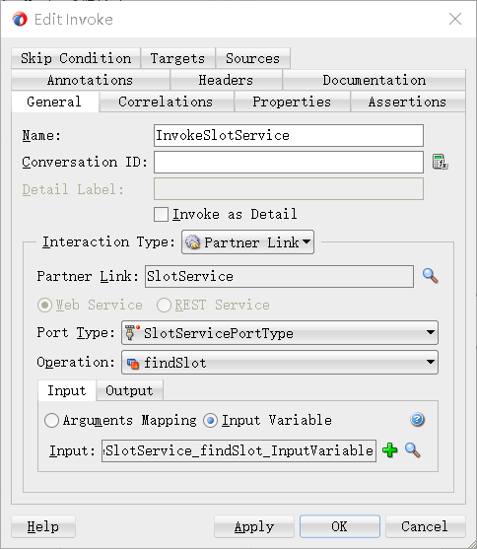

(3) Test FlightScheduleService with the Call to the SlotService Inside

再次部署和测试 FlightScheduleService 组合。返回 SlotId 为 4592。

**FinancialDepartmentAirlineCheck from the BPEL** **Process**

使用该 BPEL 组件并将其转换为组件模板，然后发布该组件模板以便在不同 的项目中重用。注意，与服务总线管道模板不同，模板和从模板派生的组件之间 没有持久的关系。使用 SOA 组件模板更像是复杂的复制和粘贴操作，而不是继 承定义。

接下来，我们将基于这个模板在 flightscheduleeservice 组合中创建一个新的 BPEL 组件。新组件被连接到现有的 FlightScheduleProcessor 组件，并从最后一 个空范围 CheckAirlineWithFinancialDepartment 调用。这依次完成 ProcessingAndRoutingScope。

**1. Turn BPEL Component into Component Template**

打开 FinancialDepartmentProcesses 项目的复合概述编辑器。右键单击 BPEL 流程组件。在上下文菜单中选择“创建组件模板 ”选项。

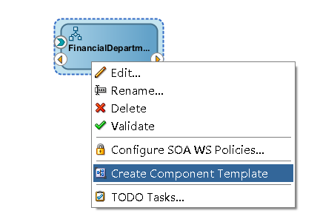

出现向导，收集关于模板的输入。指定名称、描述和(可选)调色板图标。

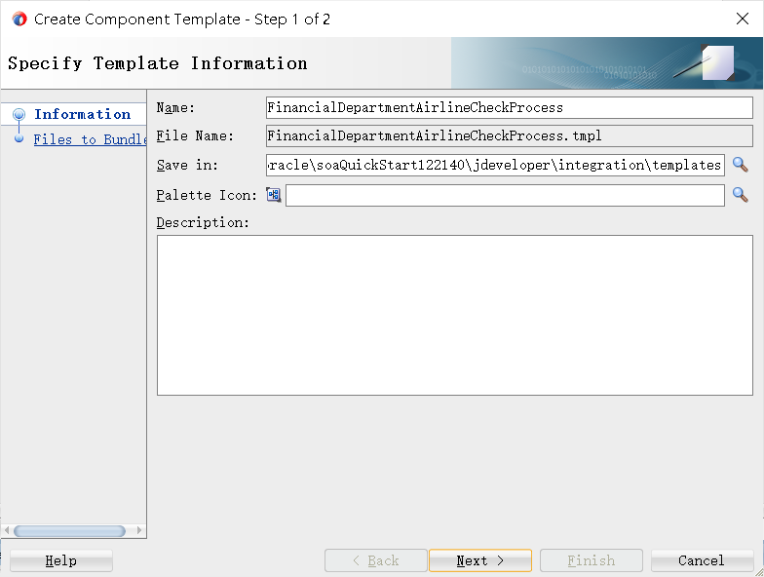

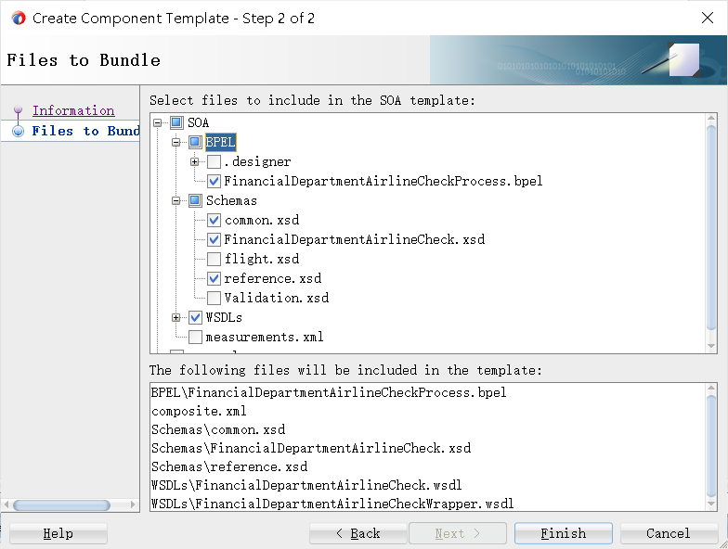

**2. Create and Wire the BPEL Process Based on Component**

**Template**

打开 FlightScheduleService 的 SOA 组合概述编辑器。在组件面板中打开 SOA

Templates 选项卡。它应该列出 FinancialDepartmentAirlineCheckProcess 模板。将 模板从调色板中拖拽到“组件 ”区域

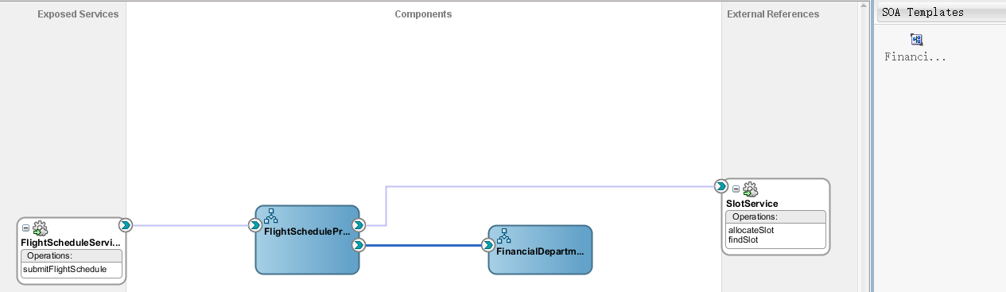

**3. Invoke the Financial Department Check of the Airline**

打 开 BPEL 组 件 FlightScheduleProcessor 的 编 辑 器 。 打 开 范 围 CheckAirlineWithFinancialDepartment 。从范围中删除 Empty 活动并添加 Invoke 活动。将此活动连接到 FinancialDepartmentAirlineCheckProcessor 组件的新合作 伙伴链接

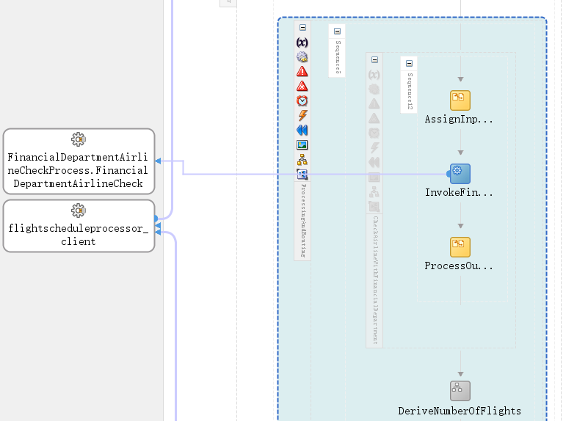

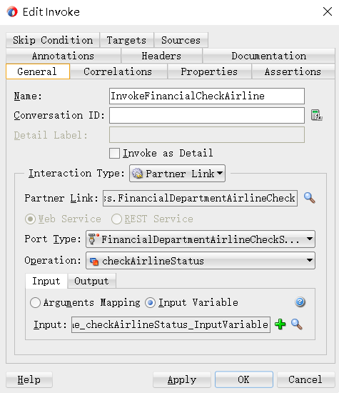

分配活动添加到范围 CheckAirlineWithFinancialDepartment，一个在调用活动 之前，一个在调用活动之后。与前面一样，第一个赋值必须为调用活动设置输入 变量。第二个赋值接受输出并将其存储在新变量 checkairlinefinancerresponse 中。

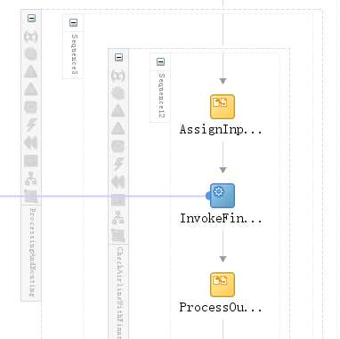

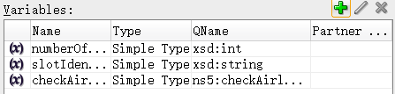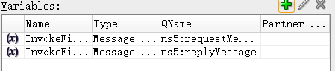

**Reorganizing Scope ProcessingAndRouting with Parallel**

**ActivitiesAt this moment, scope ProcessingAndRoutin**

我们当前的作用域不进行异步调用或具有其他长时间运行的活动。因此，流 活动提供的半并行性在我们当前的情况下不会有任何重要的帮助。然而，我们仍 将简要地了解如何使用 Flow 活动。

**1.Introducing the Parallel Flow Activity to the**

**ProcessingAndRouting Scope**

在 FlightScheduleProcessor 中打开 ProcessingAndRouting 范围。向范围添加 一个 Flow 活动。最初它包含两个并行序列。添加第三个序列。将三个作用域 (derivenumberofflights、RetrieveSlotIdentifier 和 checkairlinewithfinancialdepartment) 中的每一个拖到并行的 Flow序列之一

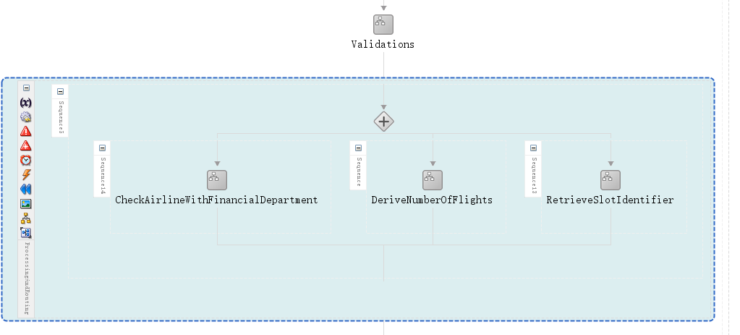

测试并打开该项目

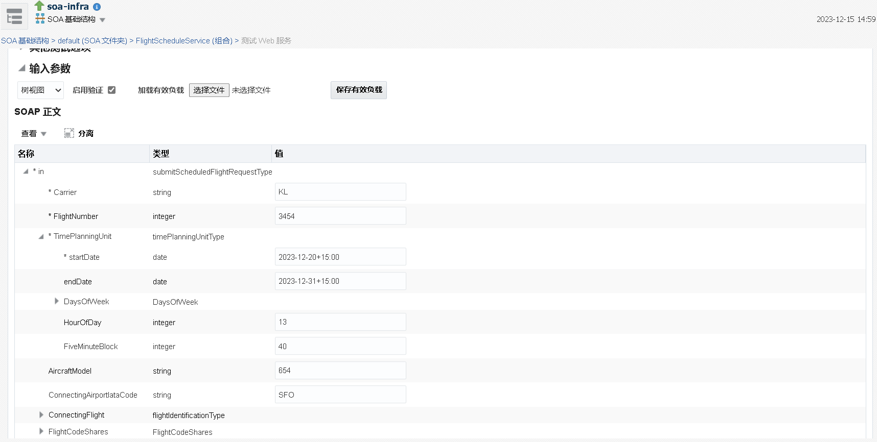

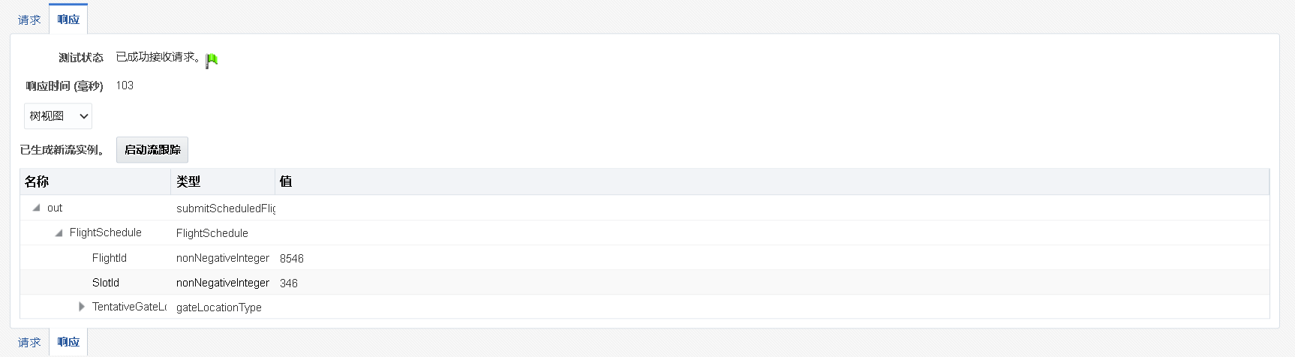

## Chapter 9 相干集成，以减少负载和加快响应

1、使用一致性引入跨实例共享内存

第一步，我们将通过一个简单的 BPEL 流程创建一个新的 SOA 复合系统，为一个字符串请求创建一个字符串响应。由于 BPEL 流程中的等待活动，生成响应需要 5 秒钟。在这个 SOA 复合流程中， 我们将引入两个 BPEL子进程，这些子进程与相干缓存一起作为复合实例的共享内存。利用一致性，子进程能够记录与 某个键相关的值，并检索先前注册的值。

**创建慢速 SOA 组件**

创建一个新的 SOA 应用程序项目，名称均为 QuickAndSlowHello。选择带有 BPEL 流程的 复合模板。将 BPEL 流程的名称设为 QuickAndSlowProcess。选择模板同步服务并接受所 有默认值。

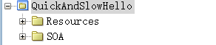

在 XSD 文档 QuickAndSlowProcess.xsd 中添加以下类型定义。

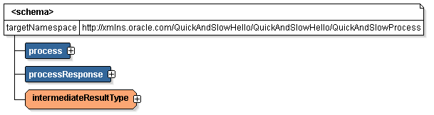

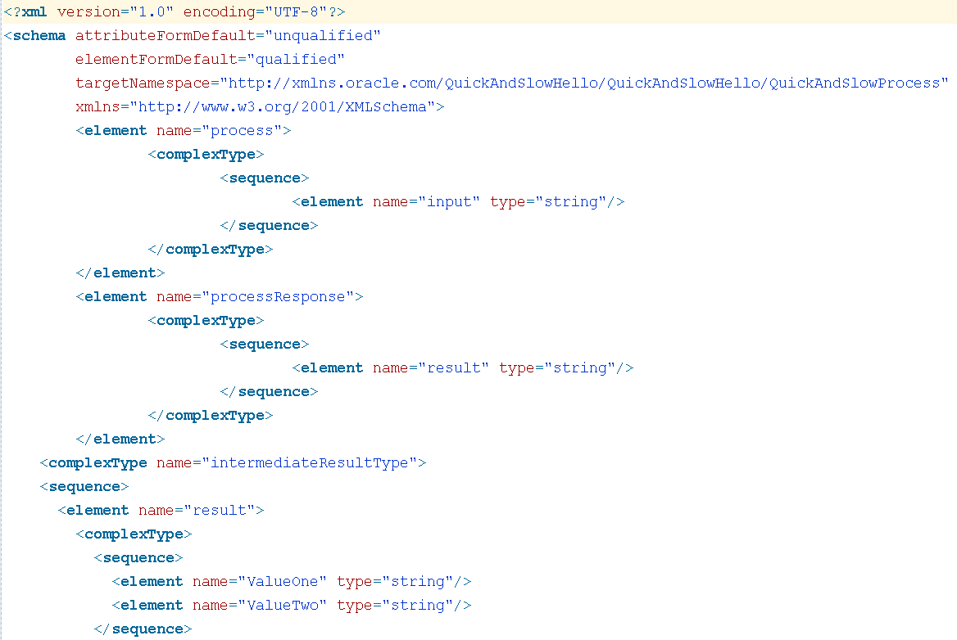

打 开 QuickAndSlowProcess 的 BPEL 编 辑 器 。 根 据 刚 刚 添 加 到

QuickAndSlowProcess.xsd 中 的 intermediateResultType ， 添 加 一 个 名 为intermediateResult 的全局变量。

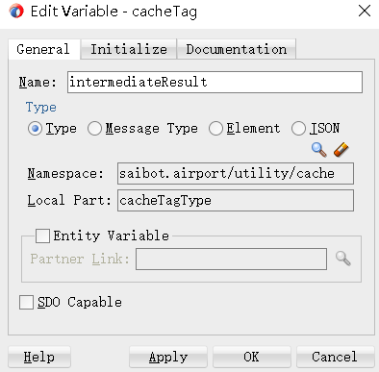

在请求和回复活动之间添加一个作用域 ComputeValue。为该作用域添加一个赋值活动，在 该活动中，以下 XML 字面量被赋值给变量 intermediateResult：

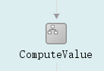 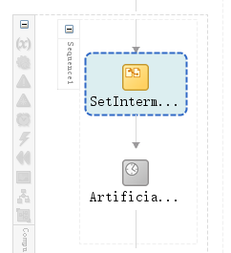

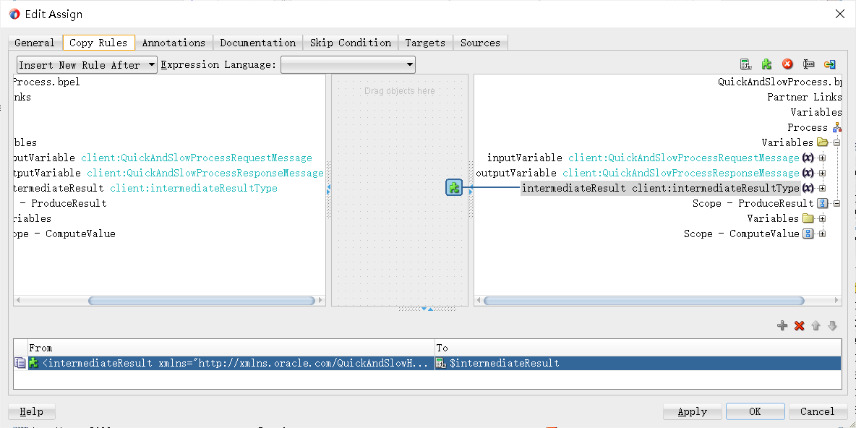

同时在作用域中添加一个等待活动，配置为等待 5 秒。该活动表示访问后端系统和处理某些 结果可能需要很长时间。

在作用域下方添加第二个 Assign 活动。在此活动中，在 outputVariable 的有效负载消息部分 设置结果元素。

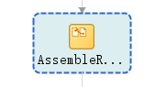

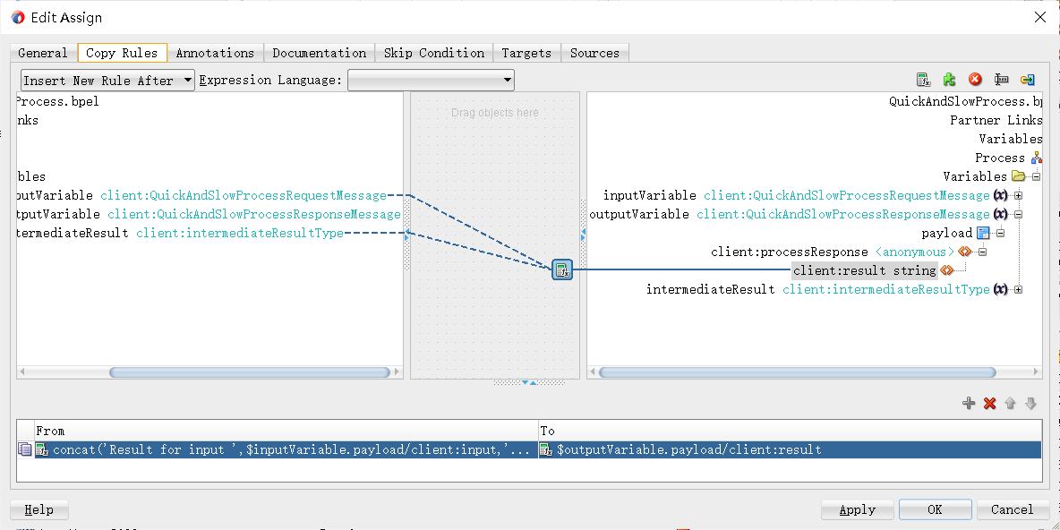

2、利用缓存支持加速

SOA 组件和服务总线应用程序可将 Coherence 用作嵌入 SOA 套件的缓存基础架构。使用 Coherence 适配器，组件可以轻松地与该基础架构进行交互。缓存的内容可在所有 SOA 组件和 服务总线项目的所有实例之间以及所有集群节点之间共享。

**从缓存中检索**

将 Cache.xsd 文件添加到 QuickAndSlowHello 项目的模式目录中。该模式定义了用于在缓存中 存储对象和缓存对象本身的键的类型。

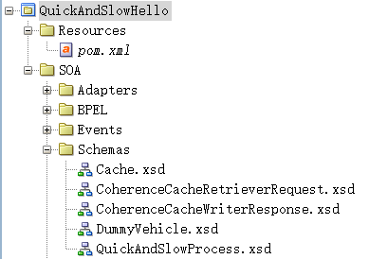

打开 SOA 复合编辑器。将一致性适配器从组件调板拖动到外部引用泳道

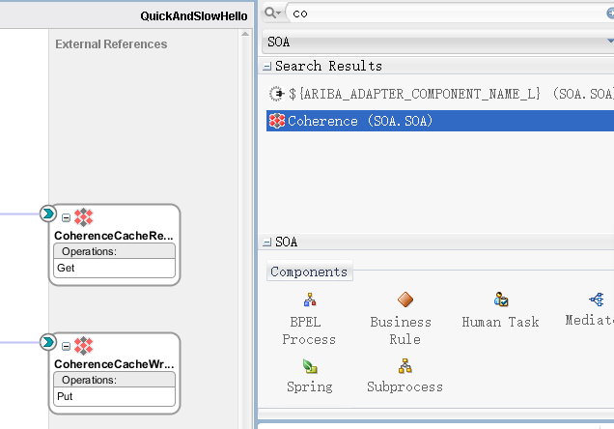

将适配器绑定的名称设为 CoherenceCacheRetriever。设置或选择 Coherence 连接的 JNDI 名 称为 eis/Coherence/Local。该名称与集成 WebLogic 服务器中相干适配器部署中配置的连接之 一相对应。选择 Get 作为操作类型和操作名称。

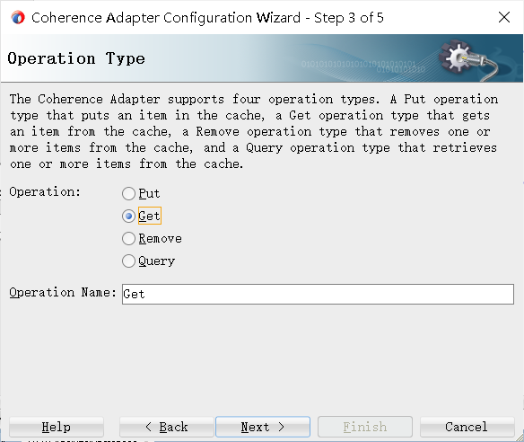

在向导的第 4 步，将缓存类型设为 XML。将缓存名称设为适配器本地。此缓存已预先配置好 ，可直接用于不需要特殊配置的情况。将 "键类型 "设置为 "字符串"，"键 "字段留空。按下 "下一 步"。弹出一条信息，指示我们在运行时使用 JCA 头属性 jca.coherence.Key 设置键值。确认信 息并继续。

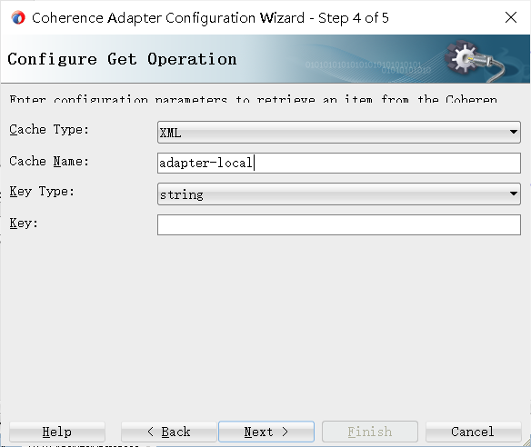

为了将高速缓存交互与主 BPEL 流程的逻辑清晰地分开，并使高速缓存交互在不同流程间可重复使用，我们创建了一个 BPEL 子流程，如图 9-3 所示。将一个 BPEL 子流程组件拖到复合 编辑器的中心区域。将子流程称为 CacheRetriever。将命名空间设置为 某.airport/services/generic/soacomposite。单击 "确定 "创建子进程。

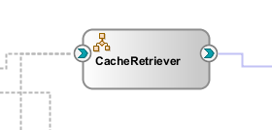 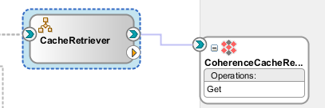

将子进程连接到 CoherenceCacheRetriever 适配器绑定。双击子进程图标，打开子进程。

根据 Cache.xsd 文档中的 CacheTagType 和 CachedObjectType 类型，创建全局变量 key 和 cacheResult。key 变量将作为子进程的输入，而 cachedResult 变量将作为输出。

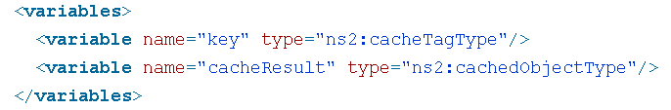

为 BPEL 子流程添加一个作用域。在该作用域中，添加一个与合作伙伴链接 CoherenceCacheRetriever 相链接的 Invoke 活动。在 Invoke 活动编辑器中，为输入和输出指定 两个要创建的本地变量。

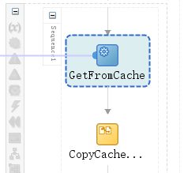

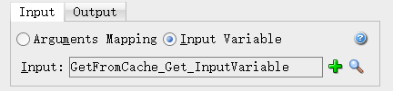

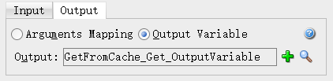

在 Invoke 下添加 Assign 活动，将相干适配器返回的输出复制到全局变量 cacheResult 中。

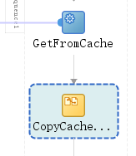

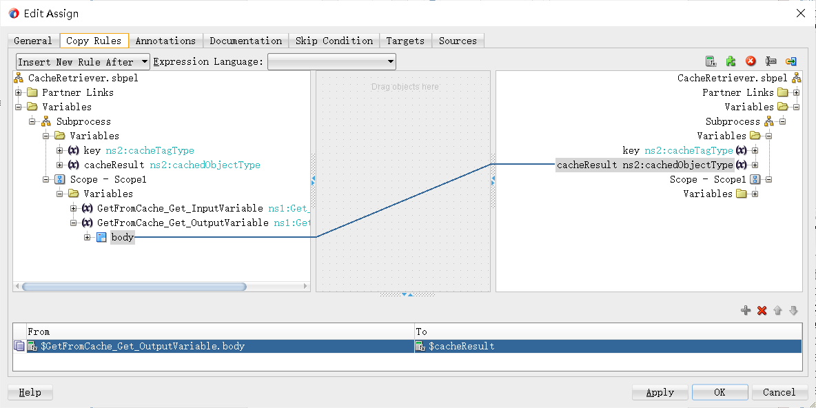

打开 QuickAndSlowProcess 的编辑器。在接收活动的正下方添加一个作用域 ProduceResult 。创建一个名为 cacheTag 的作用域级变量，该变量基于模式定义 Cache.xsd。该变量将保存检索对象时使用的键，如有需要，还可将其存储到缓存中 。

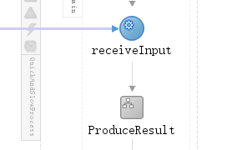

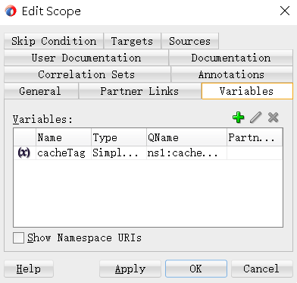

添加一个 Assign 活动，以根据请求消息中的输入元素设置 cacheTag 变量。同时在此作用域 中添加一个新的作用域 FetchFromCache。

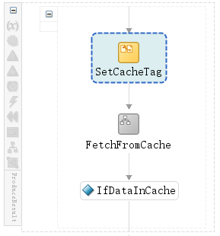



打开作用域 FetchFromCache。创建一个名为 localCacheResult 的作用域级变量，并以 Cache.xsd 中的 cachedObjectType 类型为基础。

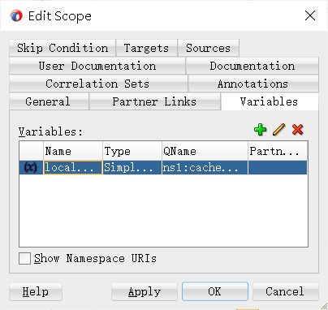

添加一个调用活动，以调用子进程 CacheRetriever。将子进程的关键参数映射到变量 cacheTag。将 cacheResult 映射到变量 localCacheResult，如下图所示。由于该参数代表子进 程的输出，而只有输入变量可以按值复制，因此必须取消选中按值复制复选框。

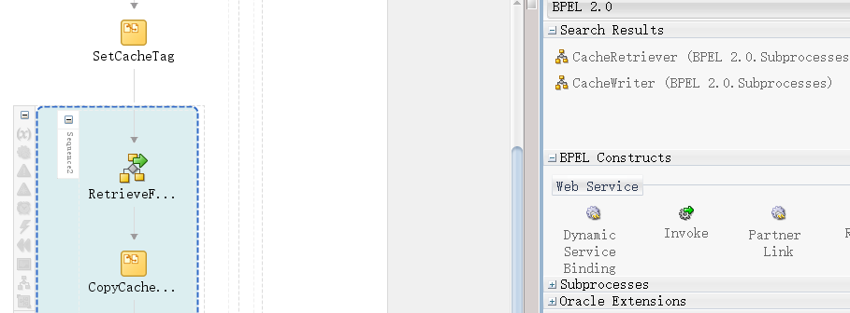

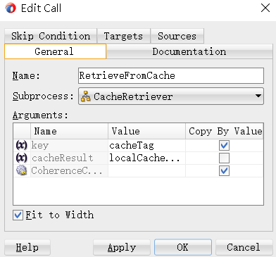在（调用）子进程下添加 Assign 活动。将变量 localCacheResult 中的有效载荷元素映射到 变量 intermediateResult。将复制规则的类型设置为附加。选中复制规则的 ignoreMissingFrom 选项。



为了在缓存中找到结果时利用缓存，并实施第二种方案，我们需要在 QuickAndSlowProcess 中进行一些扩展。 在 FetchFromCache 作用域下添加一个 If 活动。将活动的标签设置为 IfDataInCache 并将条件设置为

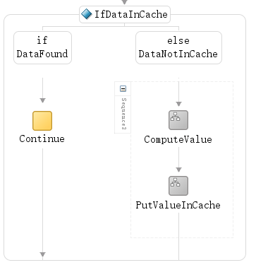

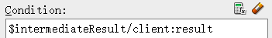

如果数据是在缓存中找到的，那么它就已经加载到了 $intermediateResult 中，我们不需要在 If 活动中做任何其他操作。因此，在 If 分支中只需执行一个简单的 "清空 "活动即可。 在 Else 分支中，必须计算中间结果。因此，将作用域 ComputeResult 拖到 Else 分支。在该 作用域下，添加一个新的作用域 PutValueInCache。

3、将计算结果写入缓存

在 SOA 组件中配置第二个一致性适配器绑定。这个绑定名为 CoherenceCacheWriter. 使用与第一个一致性适配器相同的设置

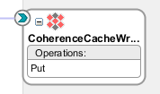

将一个 BPEL 子流程组件拖到复合编辑器的中心区域。调用子进程 CacheWriter。将命名空间 设置为 某.airport/services/generic/soacomposite。单击 "确定 "创建子进程。将子进程连接到 CoherenceCacheWriter 适配器绑定。

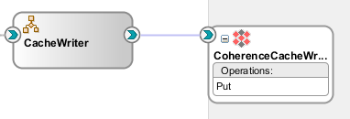

根据 Cache.xsd 文档中的 CacheTagType 和 CachedObjectType 类型，创建全局变量 key 和 cachePayload。这两个变量为子进程提供输入，没有输出。

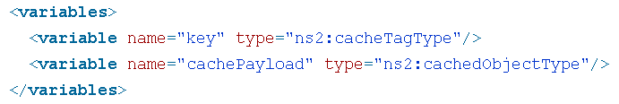

在 BPEL 子流程中添加一个作用域 PutOnCache。在该作用域中，添加一个与合作伙伴链接 CoherenceCacheWriter 相链接的 Invoke 活动。在 Invoke 活动编辑器中，指定为输入和输出 创建两个本地变量。

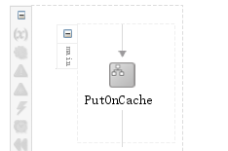

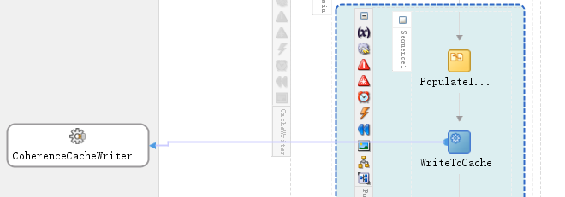

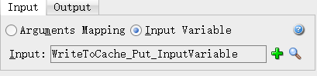

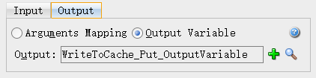

打开 "调用 "编辑器中的 "属性 "选项卡。单击绿色加号图标添加要传递的属性。从下拉列表 中选择 jca.coherence.Key 属性。指定以下表达式，以获取 Key 属性的值

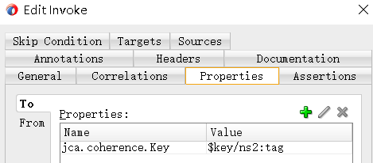

在调用之前，添加一个 assign 活动Populate，将全局变量 cachePayload 的内容复制到生成的本地输 入变量中，以便调用相干适配器。

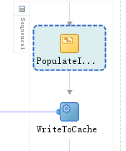



返回 QuickAndSlowProcess 的 BPEL 流程编辑器。打开范围 PutValueInCache。 根据（Cache.xsd 中的）cachedObjectType 类型创建名为 cachePayload 的作用域级变量。 在作用域中添加（调用）CacheWriter 子进程。将子进程的 key 参数映射到变量 cacheTag。将 cachePayload 参数映射到新的本地作用域变量 cachePayload。

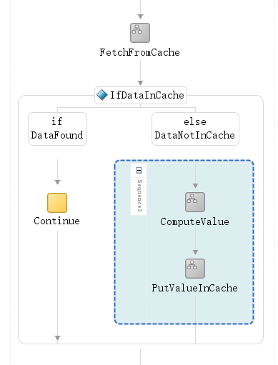

最后，在调用子进程之前添加一个 assign 活动。在该活动中，将变量 intermediateResult 复 制到变量 cachePayload 中的 payload 元素。选中复制规则中的 insertMissingToData 选项。

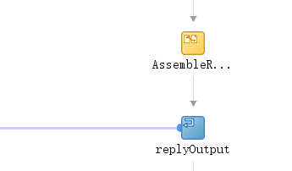



部署整个复合应用程序，并调用它所提供的服务。第一次调用输入字符串 "Jean "的时间超过 5 秒。随后对同一输入的调用仅用了 0.1 秒多（图 9-9）。当输入字符串更改为 "Luc "时，服务响应再次耗时超过 5 秒，第二次调用相同 的输入字符串再次耗时约 100 毫秒。使用缓存结果而不是重新计算结果的影响显而易见。

**quickandslowhello实验结果**

4、为缓存支持创建可重复使用的子进程

整个复合进程如图所示。它由一个特定部分（QuickAndSlowProcess）和一个通用部分 （两个子进程及相关的一致性适配器绑定）组成。

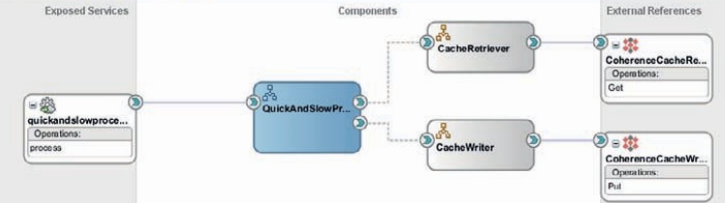

但是，JDeveloper 不允许我们为 BPEL 子流程创建组件模板。不过，我们可以在为不同组 件创建的模板中加入子流程组件。因此，作为一种变通方法，我们可以在 QuickAndSlow 复合程 序中添加一个 BPEL 组件，例如，名为 DummyVehicle 的组件，但不作为 SOAP Web 服务公开 。打开 DummyVehicle 的 BPEL 编辑器。添加对两个子流程组件的调用--只需拖放即可，无需 进一步配置。关闭 BPEL 编辑器。

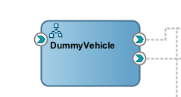

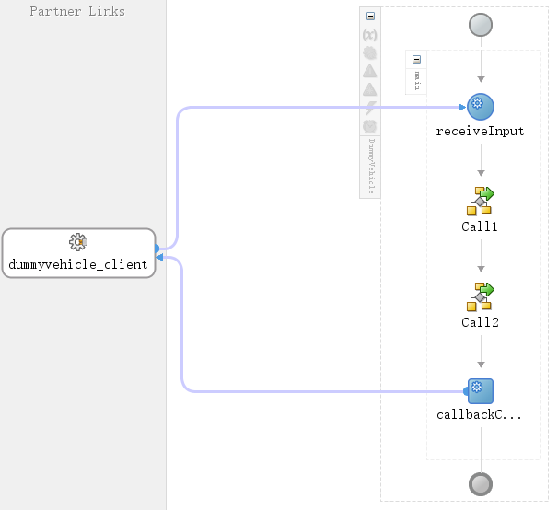

右击 DummyVehicle 组件，如图 9-11 所示。从上下文菜单中选择 "创建组件模板 "选项。 创建组件模板向导就会出现。在第一页，提供名称（例如 CoherenceCacheSupport）和 描述，让模板的潜在用户了解模板的具体功能。接受默认值 。在第二页，将概述与模板捆绑在一起的所有文件，包括两个 BPEL 子流程组件、一致性适配 器配置和相关的 XSD 文件。接受此选择。模板现已创建。

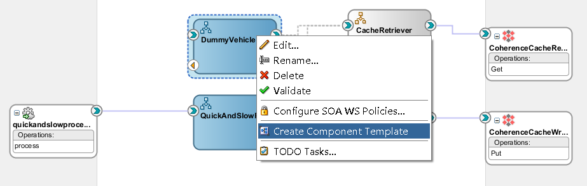

**从 BPEL 流程 FlightStatusProcessor 获取缓存支持**

打开 FlightStatusProcessor 的 BPEL 流程编辑器。创建与 QuickAndSlowProcess 相同的整 体结构。

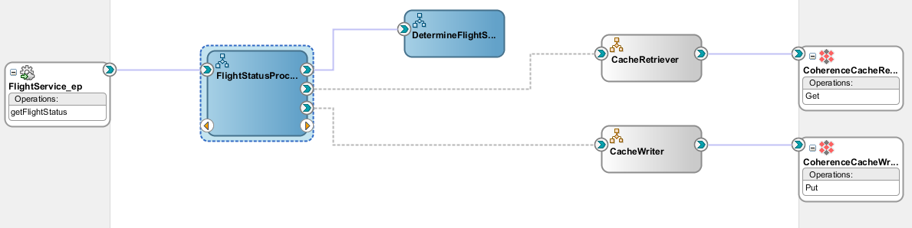

添加一个名为 FetchFromCache 的作用域，作为 ProduceResult 作用域中的第一个活动。在该 作用域下面，添加一个名为 IfDataInCache 的 If 活动。将此活动的条件设置为

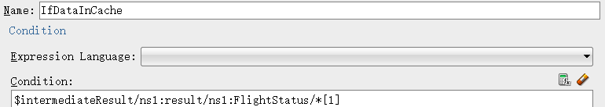

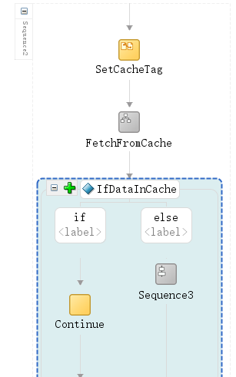

这是对变量 intermediateResult 中至少有一个子元素的 FlightStatus 元素是否存在的测试。在活 动的 If 分支中，添加一个 Empty 活动。将作用域 ComputeResult 移至 Else 分支。在 ComputeResult 作用域后添加一个 PutValueInCache 作用域。

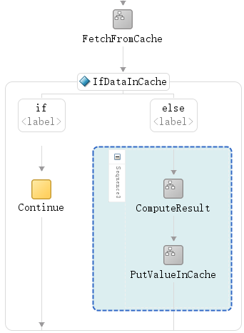

在 FetchFromCache 作用域之前添加一个分配活动。在 cacheTag 变量，其中包含航空公司、航班号和日期的连接：



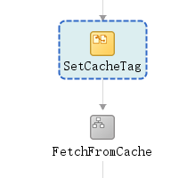

打开作用域 FetchFromCache。创建名为 localCacheResult 的作用域级变量 是基于 Cache.xsd 中的 cachedObjectType 类型。

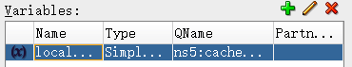

添加（调用）子进程 CacheRetriever。将子进程的关键参数映射到变量 cacheTag。将 cacheResult 映射到变量 localCacheResult，并确保取消选中 "按值复制 "复选框，因为这将是从 子进程返回的输出结果。

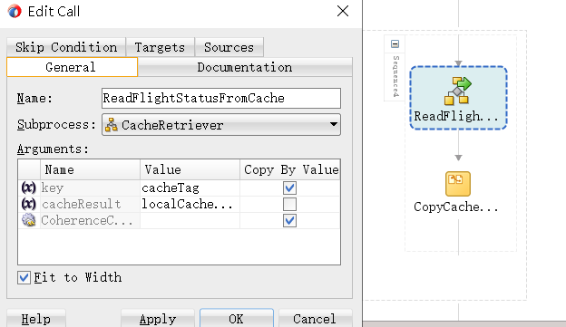

在 CacheRetriever 子进程后添加一个赋值活动，以获取 localCacheResult 中的输出并将 其复制到变量 intermediateResult 中。将变量 localCacheResult 中的有效载荷元素映射到变量 intermediateResult 中的结果元素。

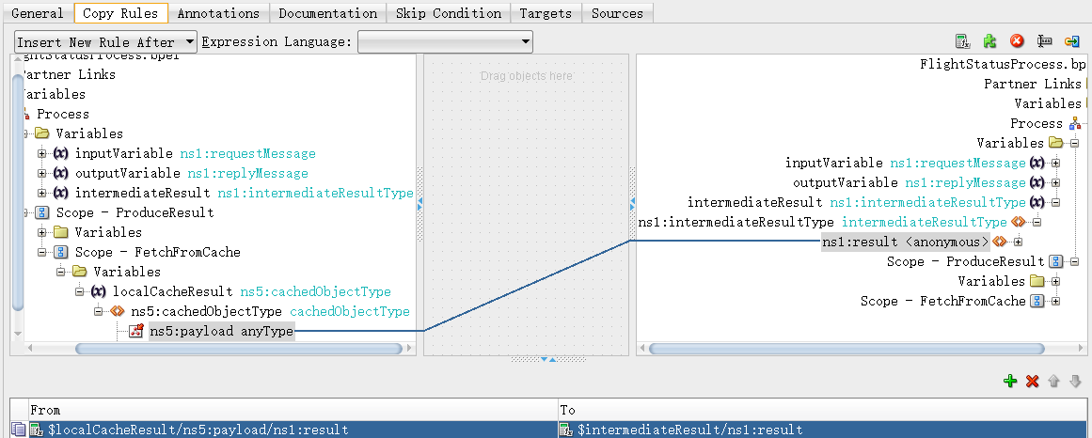

payload 元素是一个 XSD anyType：它可以包含任何有效的 XML 片段。为了从该元素中获 取我们所知道的实际内容，我们必须在 BPEL 源编辑器中完善复制规则。

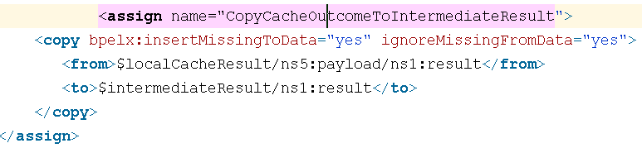

打开作用域 PutValueInCache。根据 cachedObjectType 类型（在 Cache.xsd 中）创建名 为 cachePayload 的作用域级变量。

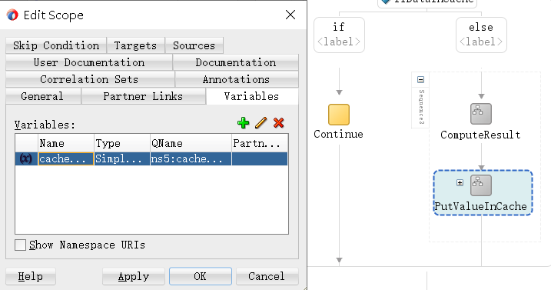

在作用域中添加（调用）CacheWriter 子进程。将子进程的 key 参数映射到变量 cacheTag。将 cachePayload 参数映射到新的本地作用域变量 cachePayload。

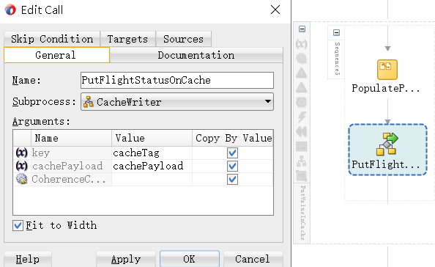

最后，在调用子进程之前添加一个 assign 活动。在该活动中，将变量 intermediateResult 复 制到变量 cachePayload 中的 payload 元素，并将表达式 xp20:current-dateTime() 复制到 $cachePayload 中的 creationTimestamp 元素。

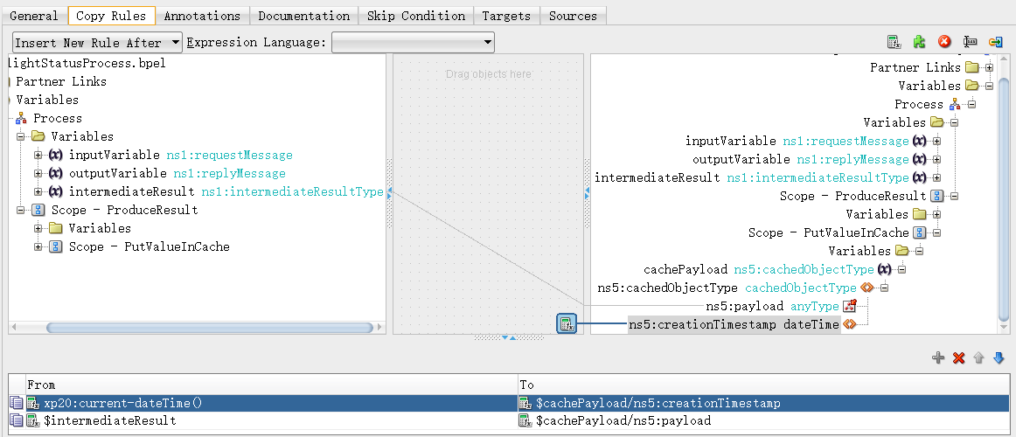

## Chapter 10 使用 Java 和Spring 组件嵌入自定义逻辑

本章将介绍 Spring 组件。Spring组件允许将自定义 Java 类和第三方Java 库轻松集成到 SOA 复合应用程序中。我们将讨论如何使用 Twitter4J 库与 Twitter 以及Dropbox 的 Java SDK 进行交互。

本章的一个重要组件是调解器组件。我们将讨论调解器如何将收到的响应转发给另一个服务组件，而不是返回响应消息。调解器可以使用简单的赋值步骤来构建路由消息，而不是使用 XSL或基于 XQuery 的转换。

**Simple intro—First Steps with the Spring Component**

在 Spring 上下文组件中配置 Java 类，该组件通过扩展的 Spring 框架 Bean 定义文件定义。在该组件中配置的Bean 可以将其实现的任何 Java 接口发布为 SCA 服务，供 SOA 复合应用程序中的其他组件调用。

Spring 框架的核心是一个 IoC 或反转控制容器，它可以构建 Java 类的实例 Bean，并将属性值和依赖关系注入其中。在一个 Spring 组件中可以配置多个 Bean，其中一些 Bean 被注入到其他 Bean 中，以满足这些对象的依赖性。当一个 Bean 的依赖关系无法由 Spring 上下文中的另一个 Bean 来满足时，可以将该依赖关系作为 SCA 引用进行推广和公开，让复合组件中的其他组件为其提供实现。

**基于 Java 迎宾界面的迎宾服务**

The Greeter Service Based on the Java Greeter Interface

**Quick GreeterService Implementation**

创建一个新的 SOA 复合应用程序，名为 SpringGreeter，最初是空的。该复合应用程序将根据SpringGreeter 应用程序中的 Bean 所公开的 Java 接口公开一个 GreeterService。

创建SOA复合程序应用

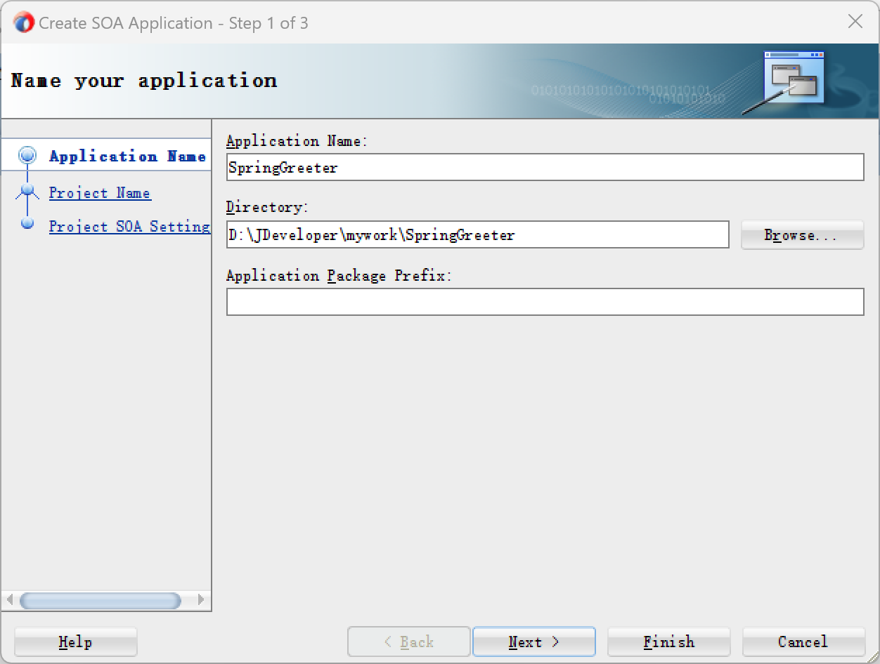

选择SOA suite，选择Spring组件

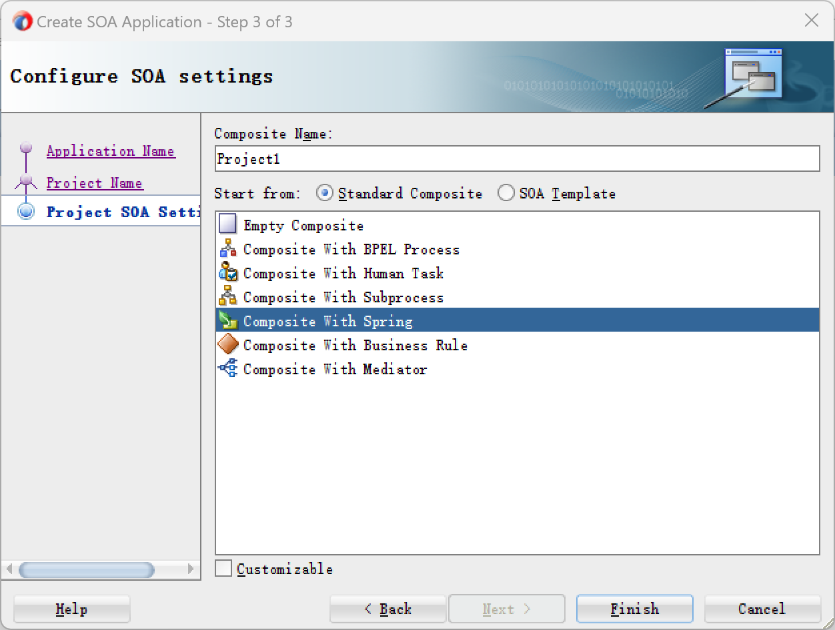

Finish

添加完毕，如下图

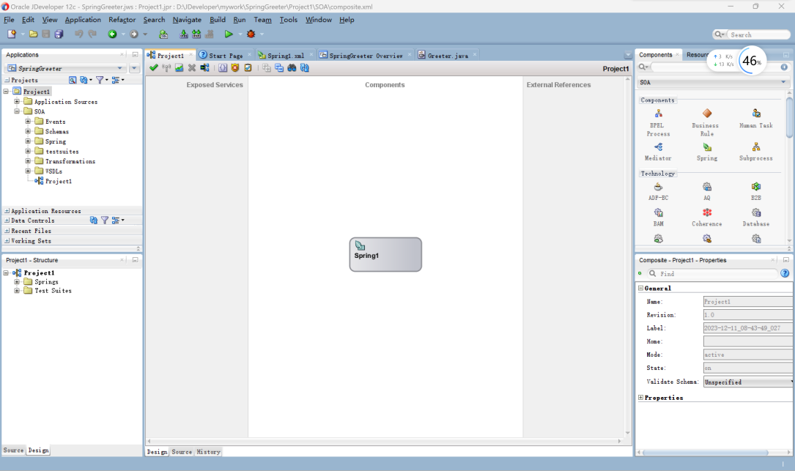

新建一个包，名字是springgreeter

注意包名需保持一致，因为后续配置文件将引用包，如果包名错误会报错

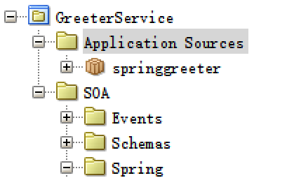

右键包springgreeter，添加JAVA class和接口

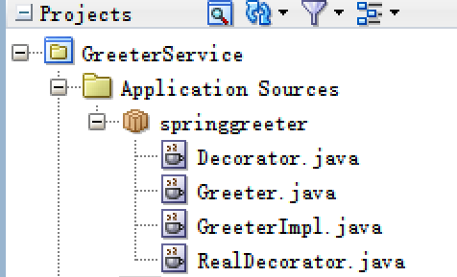

选择SOA目录下位置

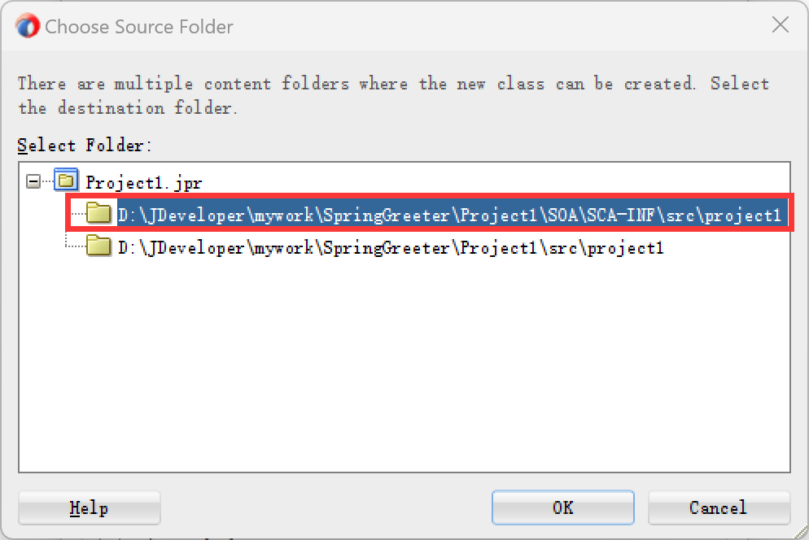

Greeter.java

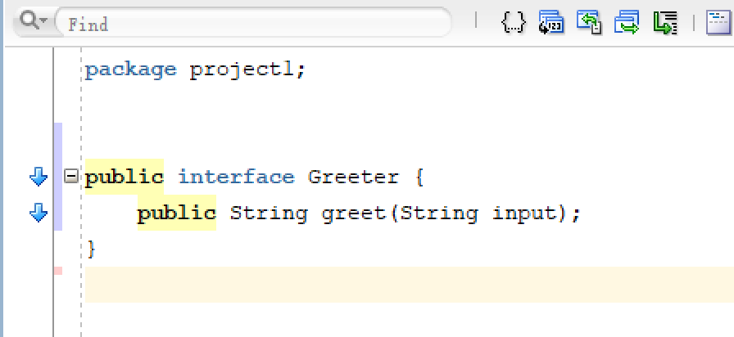

GreeterImpl.java

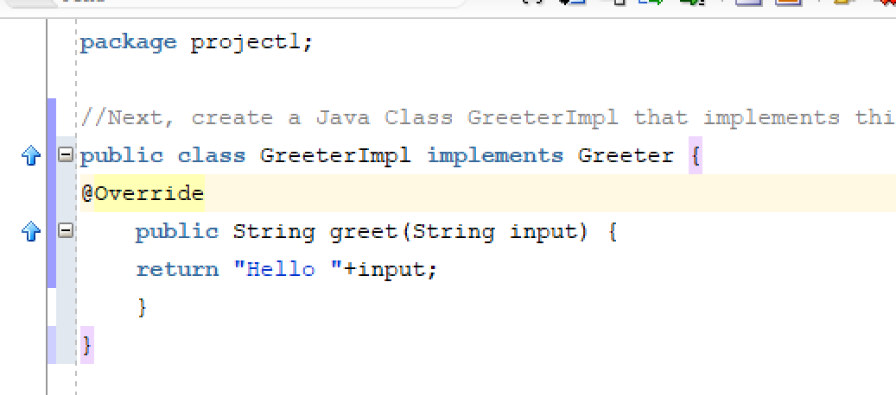

打开 SOA 复合编辑器。从组件调色板中拖动一个 Spring 上下文组件到 SOA 组件的中

心区域。将 Spring 上下文组件创建为 GreeterSpring

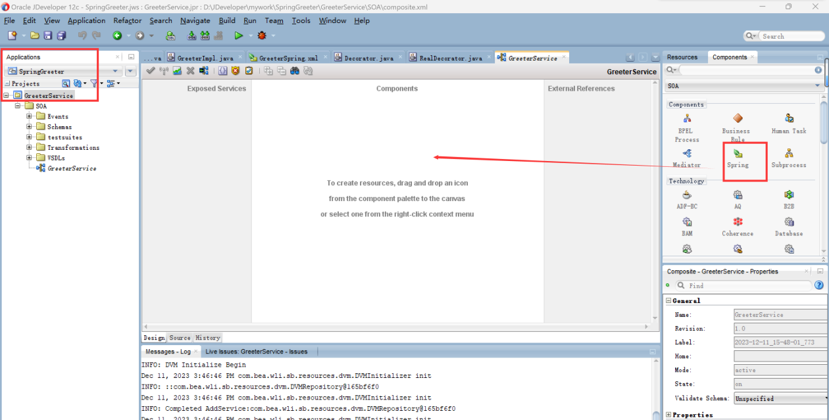

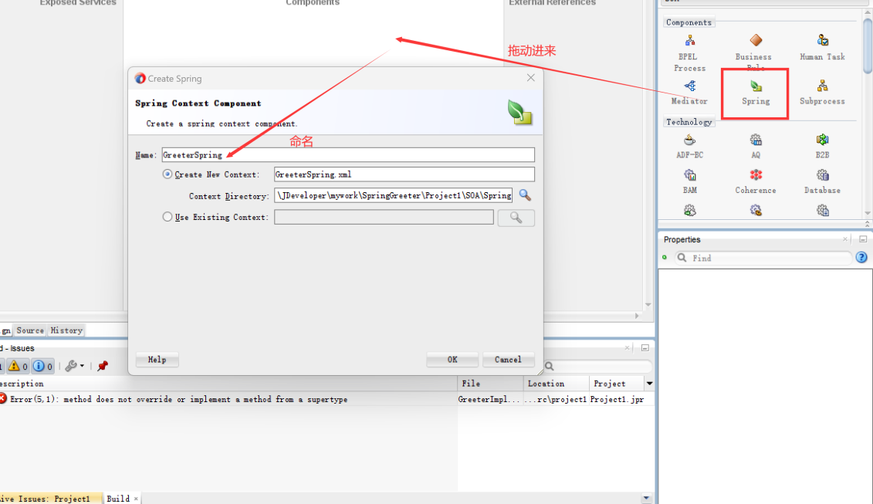

双击新组件

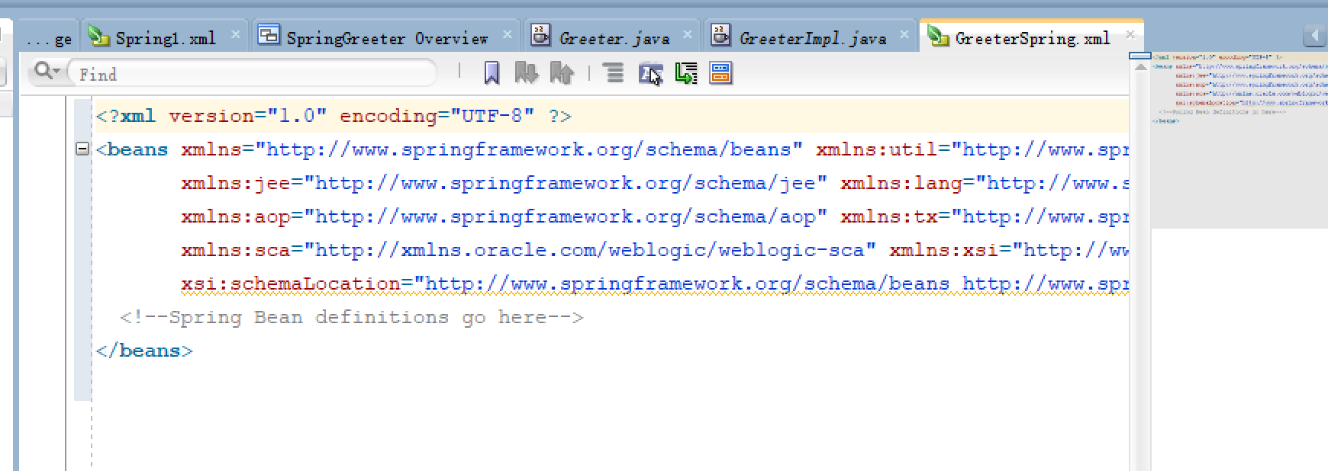

在其中添加：

<bean id="greeterBean" class="springgreeter.GreeterImpl" />

<sca:service name="Greeter" target="greeterBean" type="springgreeter.Greeter" />

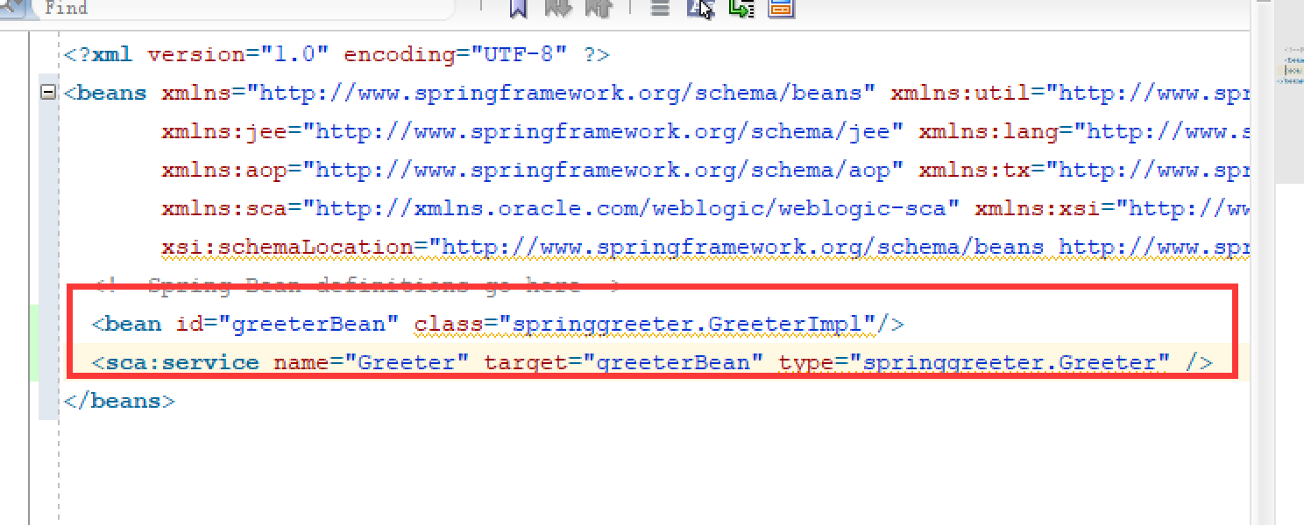

**Working with a Locally Satisfied Dependency**

创建Decorator接口

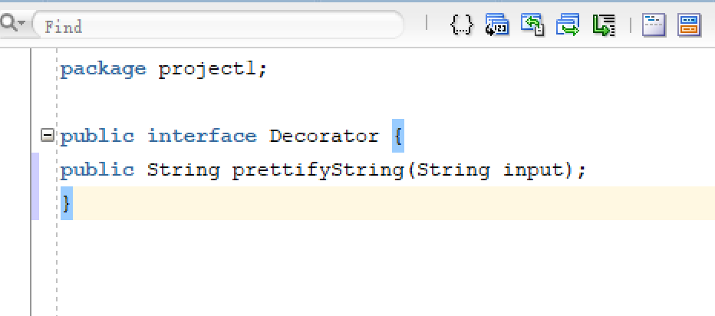

回去重新修改GreeterImpl.java

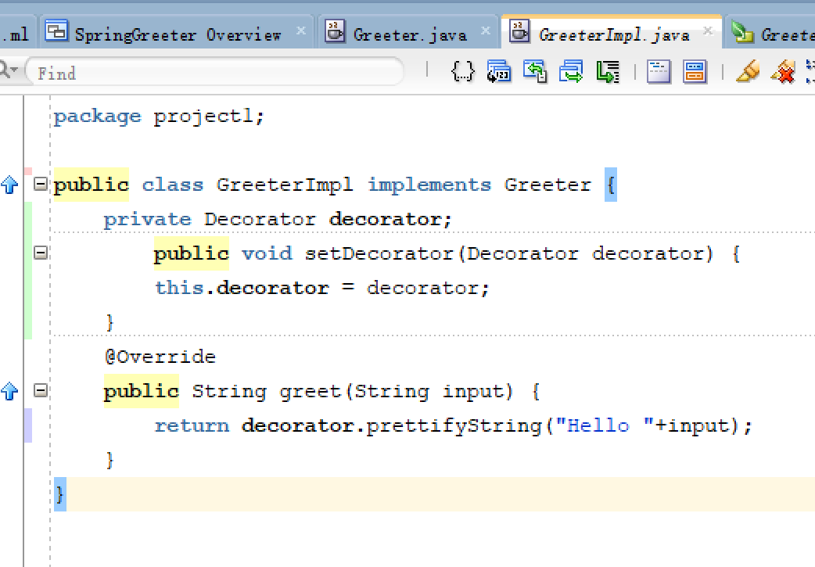

创建RealDecorator.java

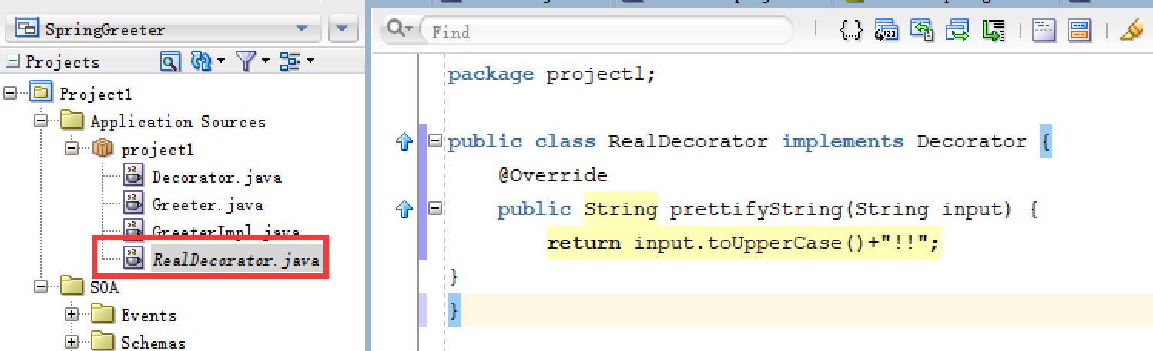

修改配置文件如下

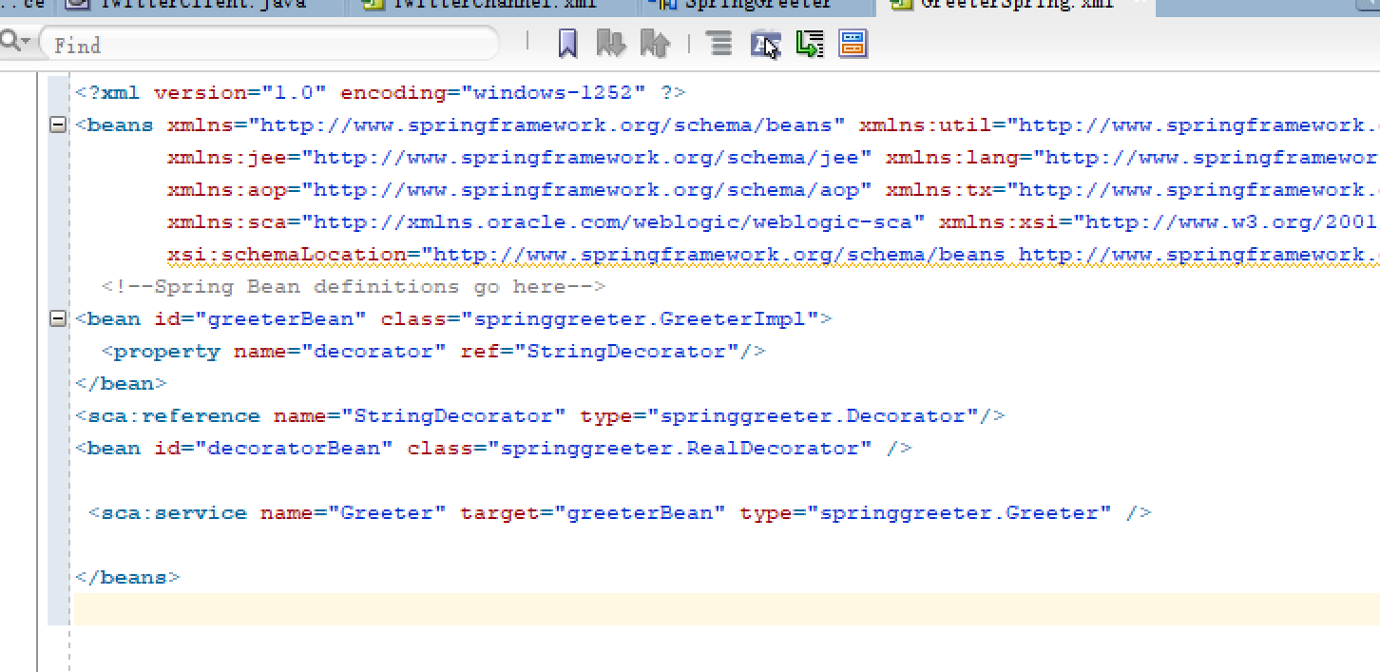

保存文件后，你会发现 Spring 组件现在公开了一个服务，将该服务拖动到左侧的外部服务泳道，然后下拉。

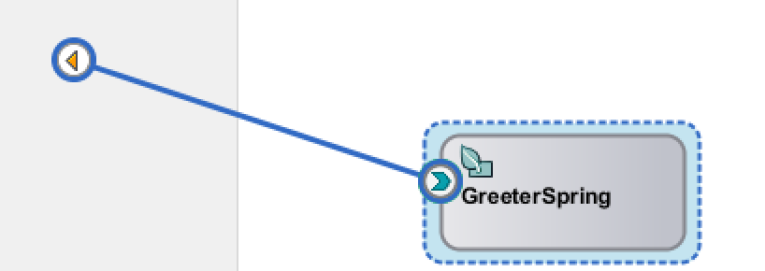

JDeveloper 会弹出一个窗口，显示它即将生成一个 WSDL 文档，描述从 Greeter 接口派生出来的网络服务。单击 "确定"。

选择web service

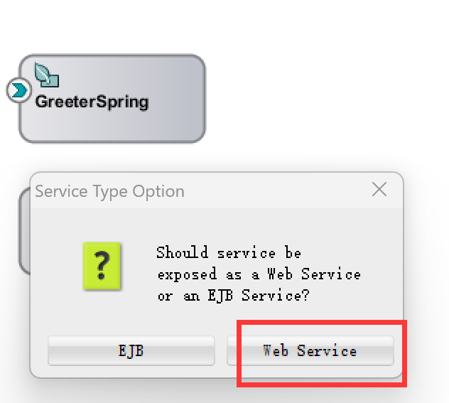

点击Web Service

该提示的意思是：WSDL文件Greeter.wsdl将会根据springgreeter下名为Greeter的java class来生成。点击OK

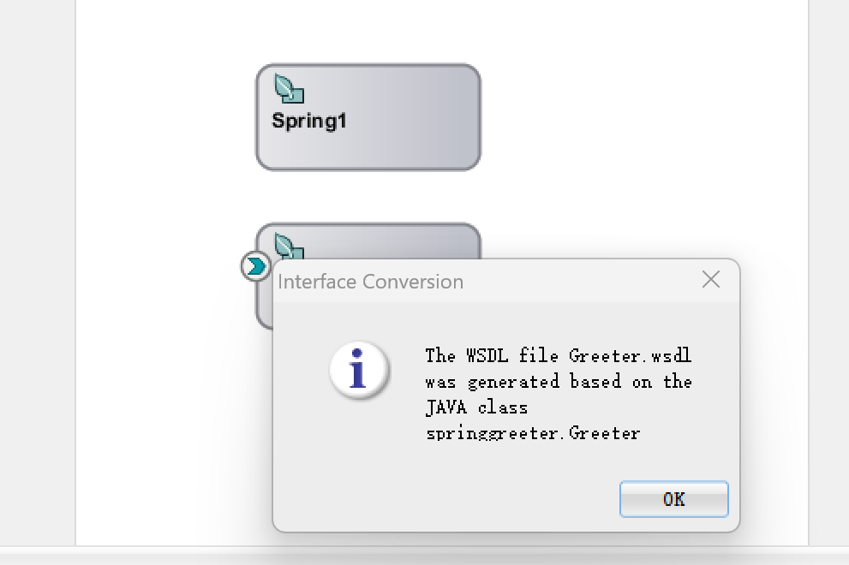

可以看到GreeterService已经脸上Greeter服务

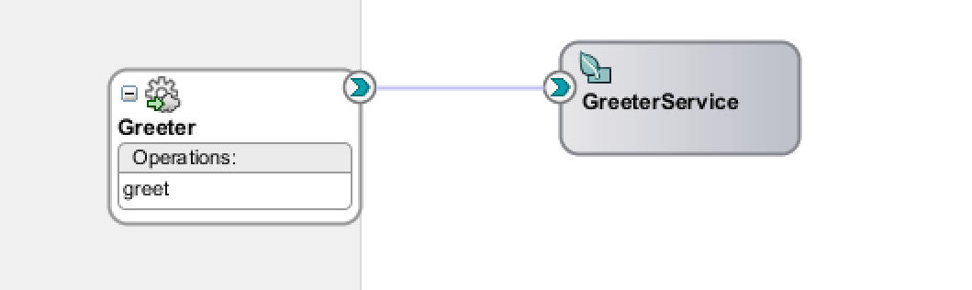

**Satisfy a Bean Dependency with an SCA Component**

修改配置文件如图所示

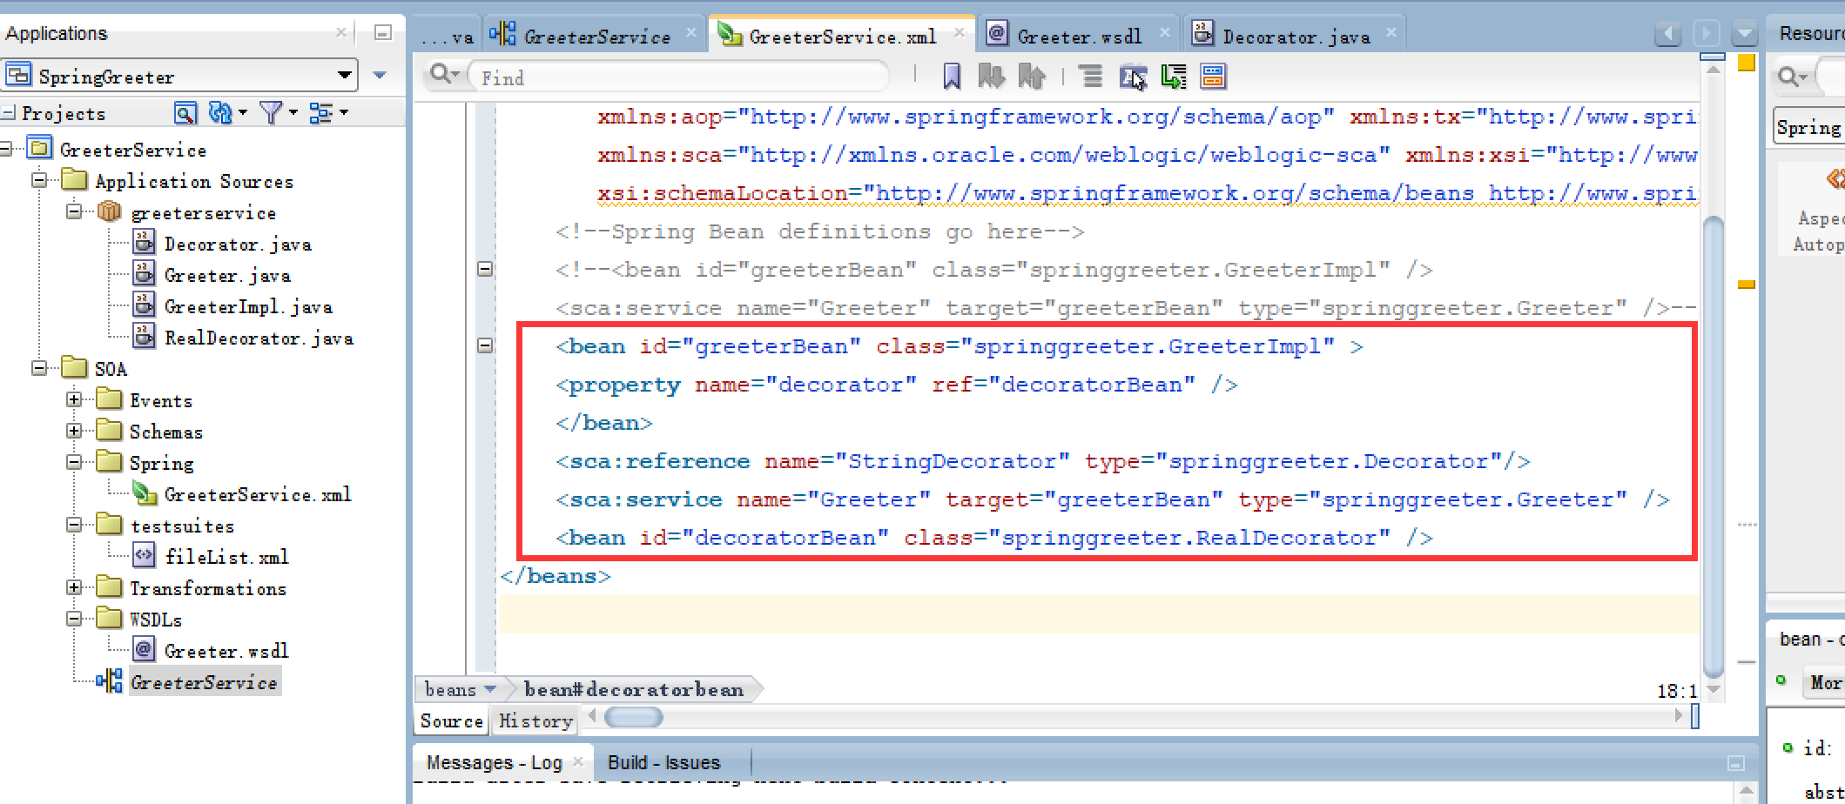

<!--Spring Bean definitions go here-->

<bean id="greeterBean" class="springgreeter.GreeterImpl" >

<property name="decorator" ref="decoratorBean" />

</bean>

<sca:reference name="StringDecorator" type="springgreeter.Decorator"/>

<sca:service name="Greeter" target="greeterBean" type="springgreeter.Greeter" />

<bean id="decoratorBean" class="springgreeter.RealDecorator" />

保存save all，可以看到GreeterService的service和reference均添加成功

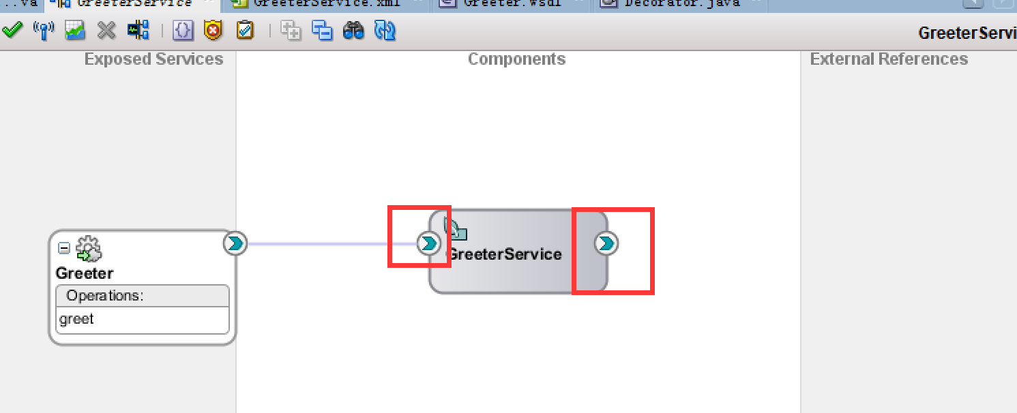

将 GreeterSpring 组件的引用连接到新的 StringDecorator 中间件，JDeveloper 为该引用所需的 Decorator接口生成 WSDL 定义。该 WSDL 将自动成为中介组 件的服务接口。

步骤：把右侧SOA组件中的mediator组件拖到中间components中，命名如下：

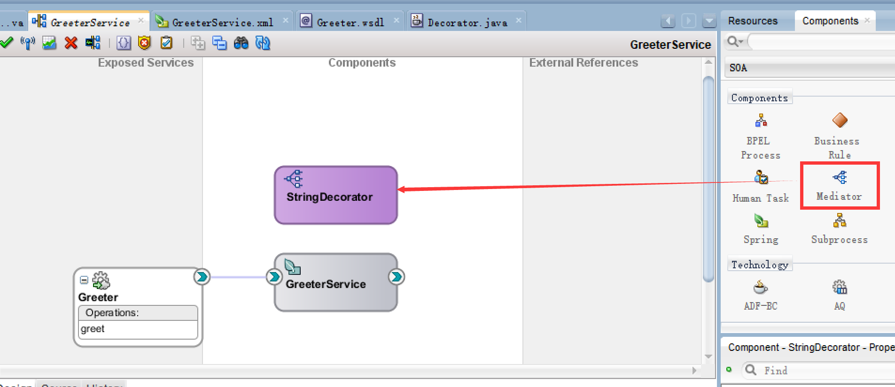

把GreeterService右边的小箭头拉到StringDecorator中间件

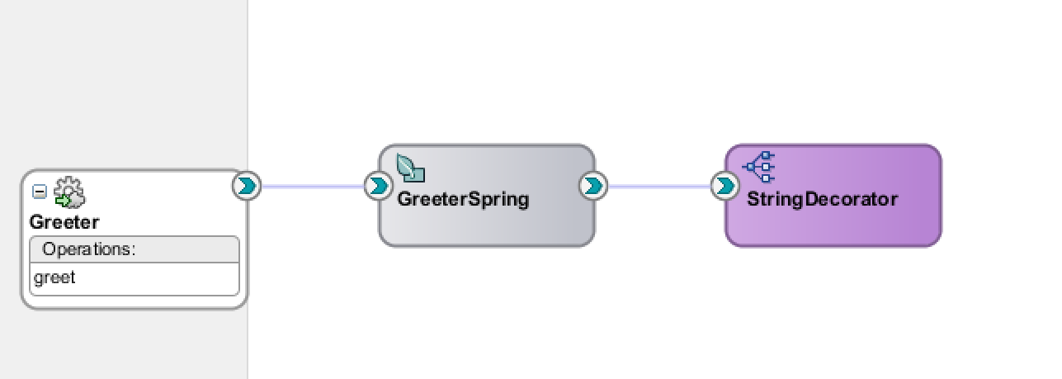

报错记录

报错1：不能把java接口转换成wsdl

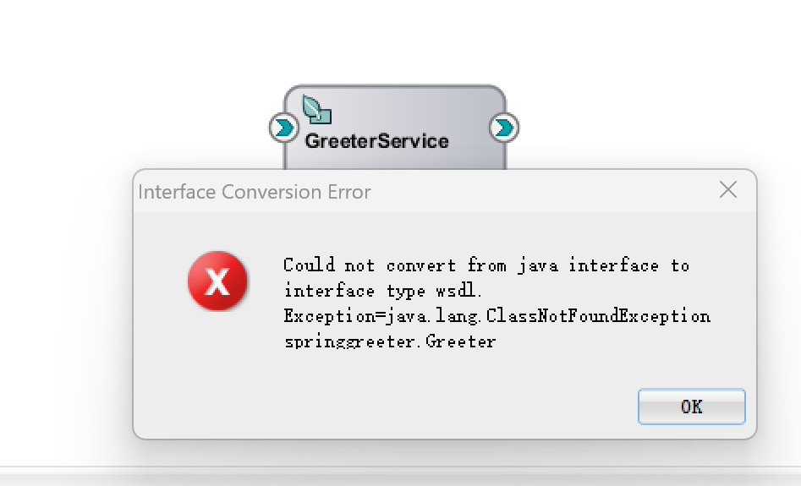

原因：之前springgreeter包名字打错了，配置文件找不到对应的java接口。

报错2：不存在作为通信源的服务Greeter和StringDecorator

目前原因不明，重做一遍后就成功了，在此记录方便后续学习过程中留意。

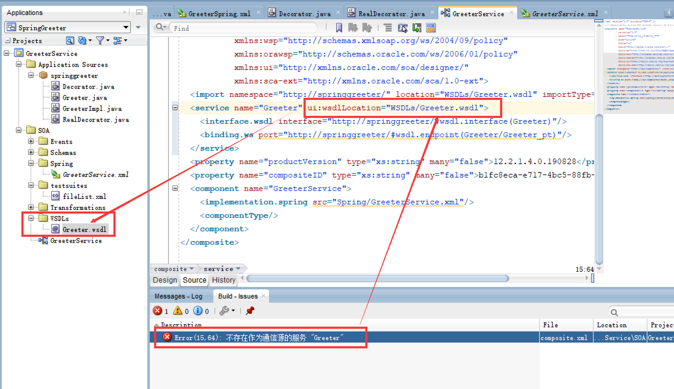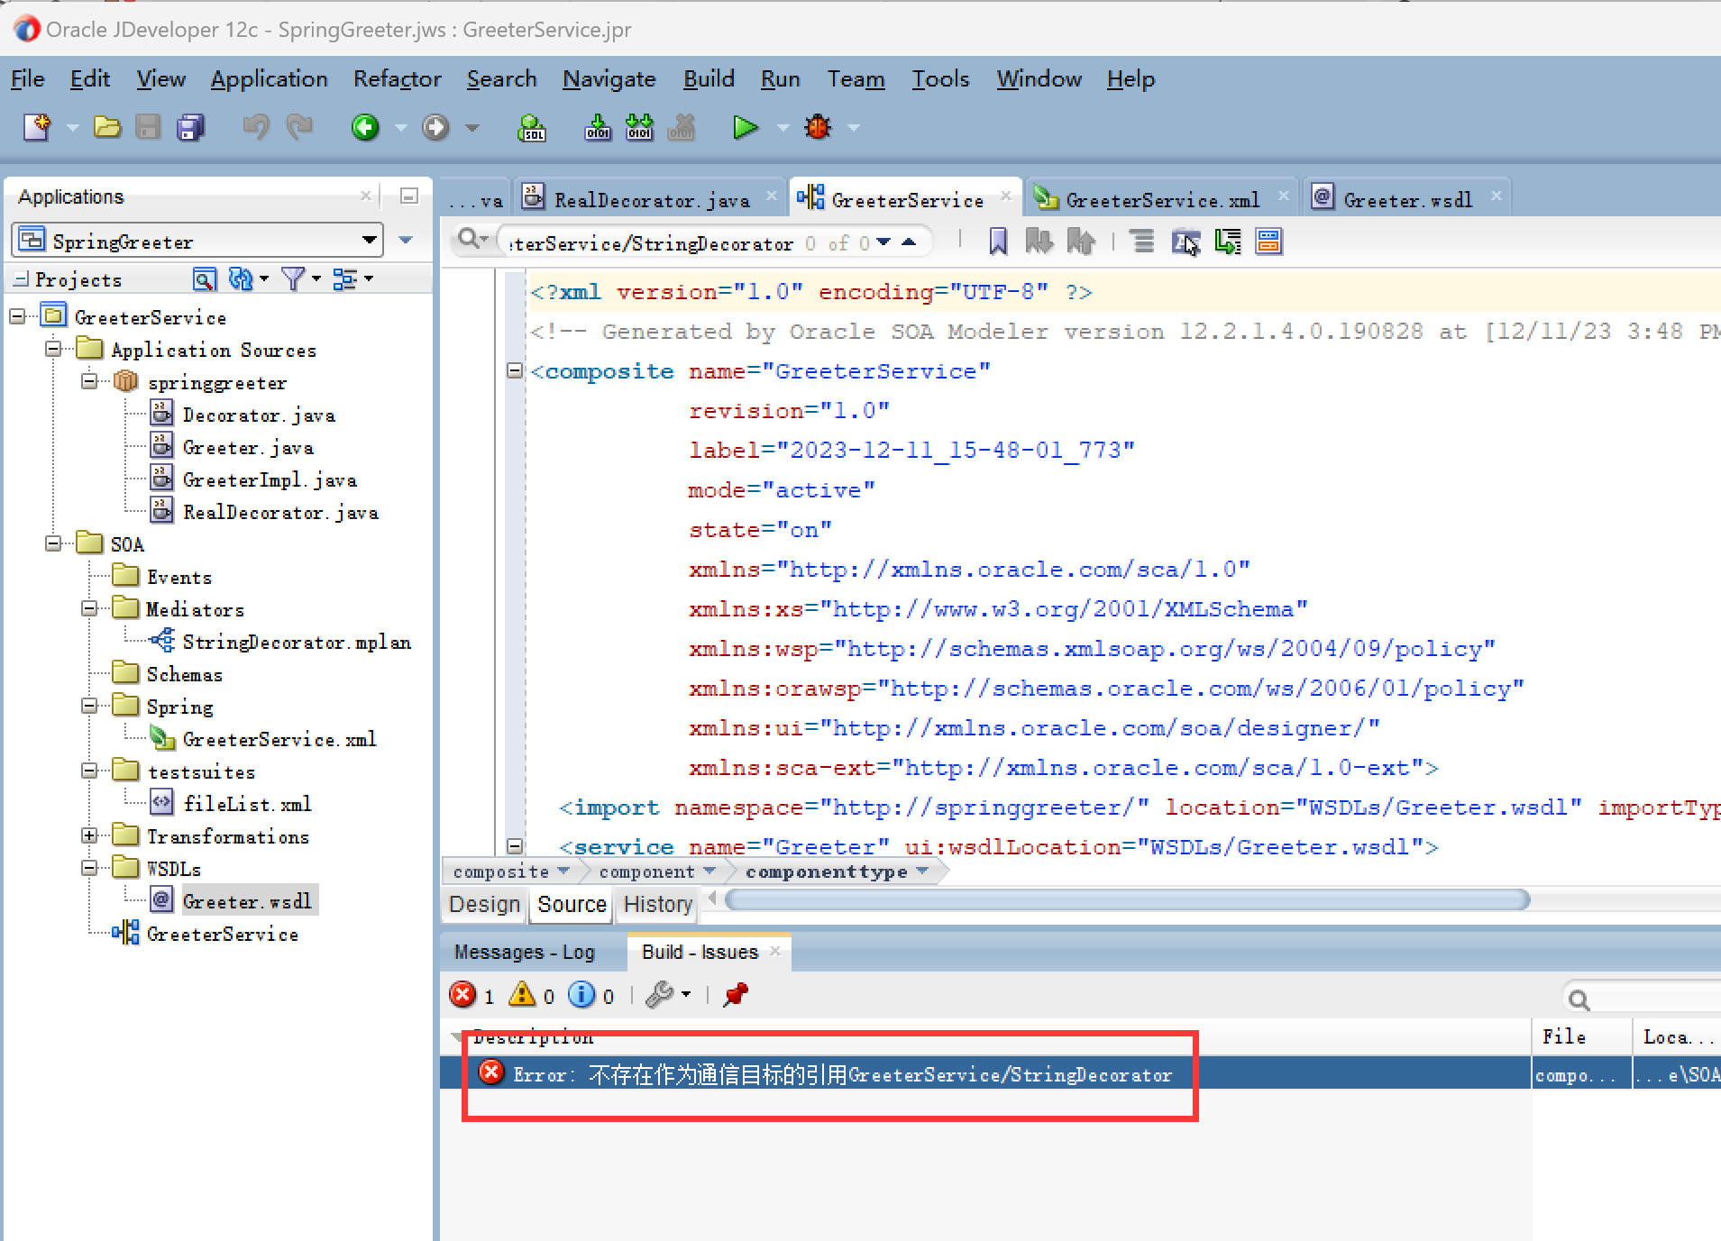

**Add the Twitter Channel to the FlightNotificationService**

在第6章中，我们创建了FlightNotificationService。该服务通过指定的通道将航班状态的更新通知发送给指定的接收方。目前，此服务利用出站UMS适配器通过电子邮件和聊天(IM)通道发送通知。某机场的市场营销部门表示有兴趣添加Twitter(直接消息)作为发送此类通知的渠道。使用Spring组件和Twitter4J库，我们将满足该请求。

打开第六章创建的FightNotificationService，报错显示maven连不上，这并不影响后续操作，直接关掉即可。

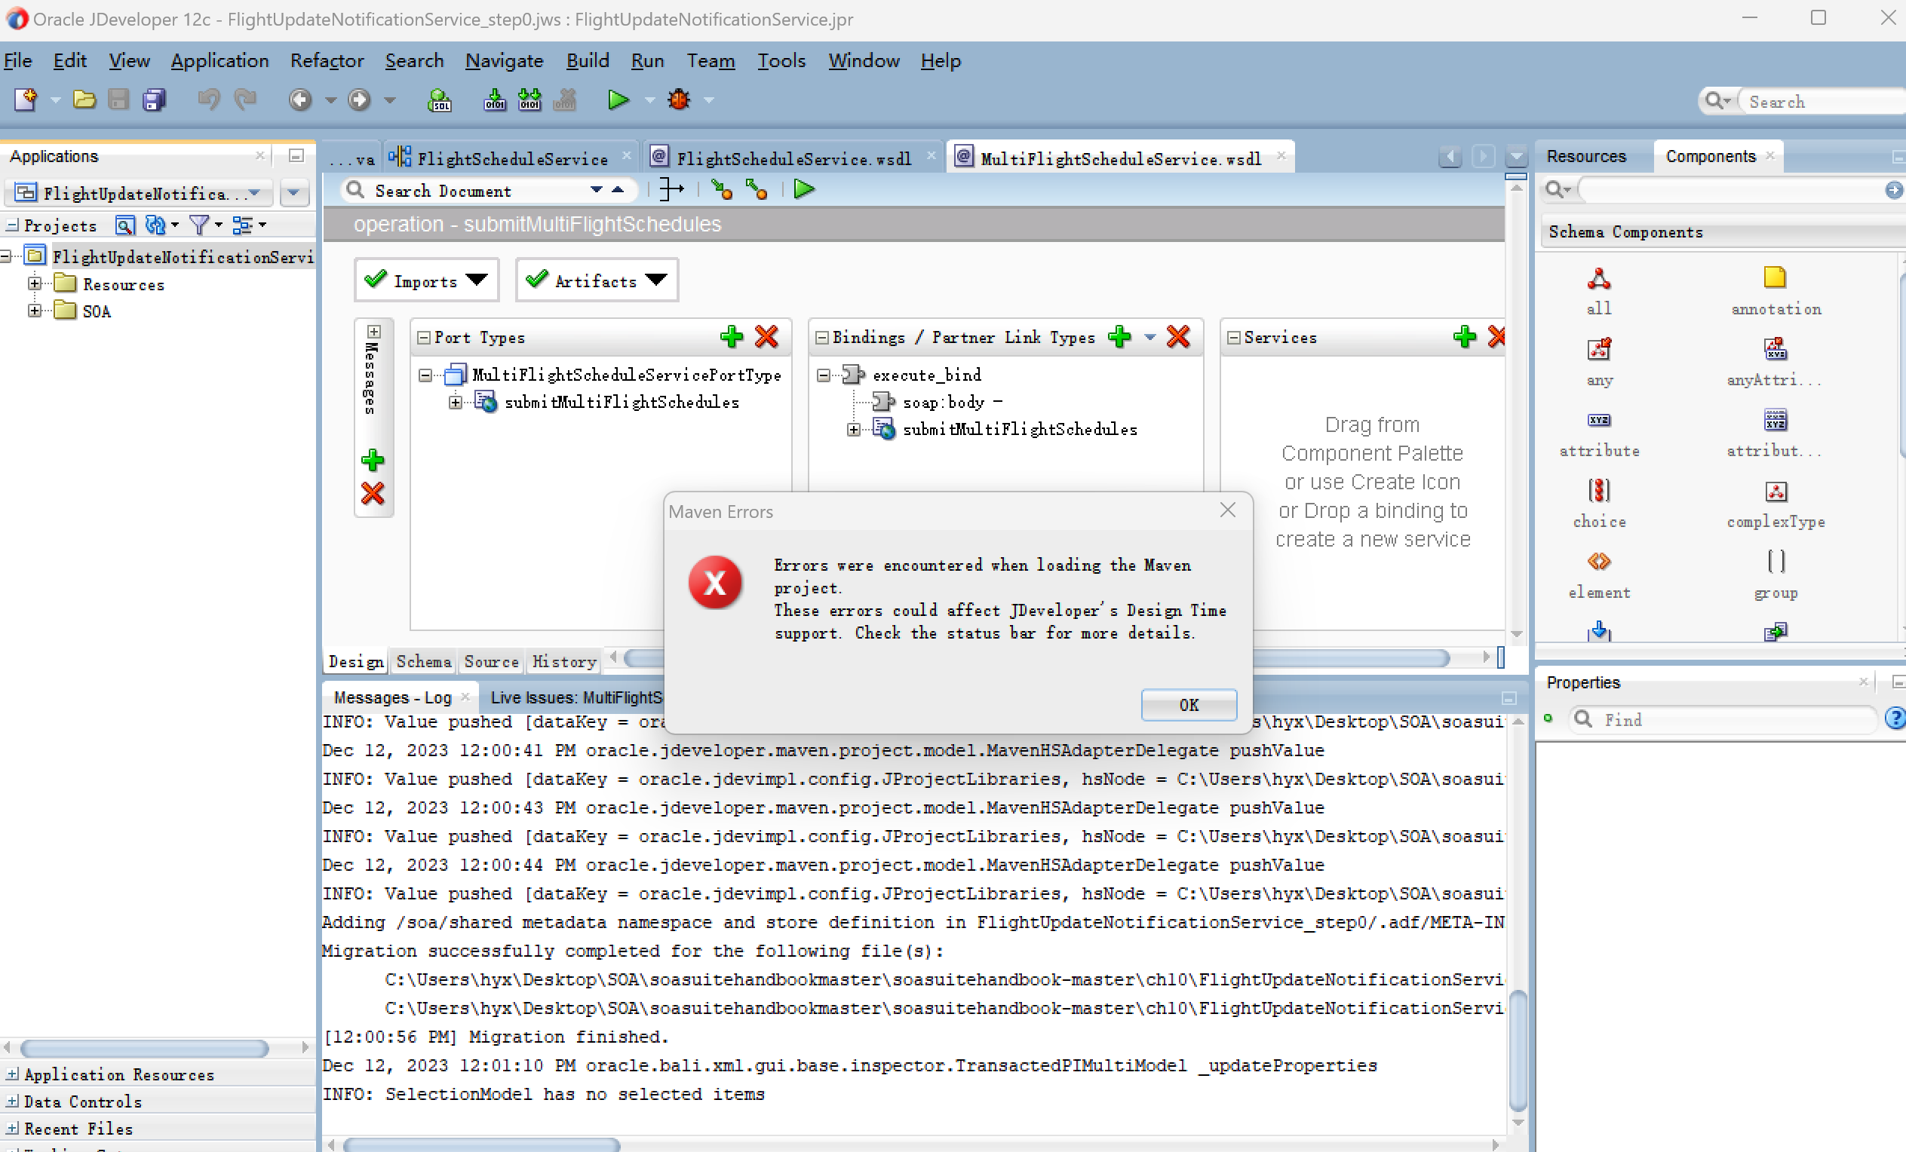

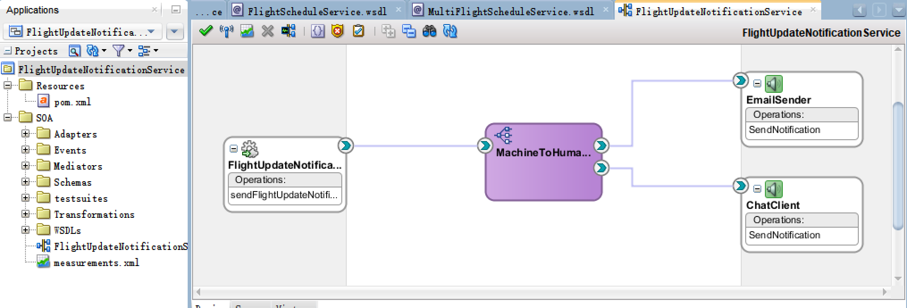

为了能够以编程方式访问Twitter帐户并代表其执行操作，例如阅读和查询时间轴，发布状态更新，阅读和发送直接消息，将做这些事情的应用程序必须获得授权。为了创建此授权，请访问https://apps.twitter.com/并单击create New App按钮。接下来，为应用程序生成访问令牌。访问令牌及其关联的密钥以及API密钥和API密钥是Java程序中用于访问Twitter API并使用它进行授权的四个字符串。

打开网站：<https://apps.twitter.com/>

选择创建APPS，选择basic中的twitter API v2就好

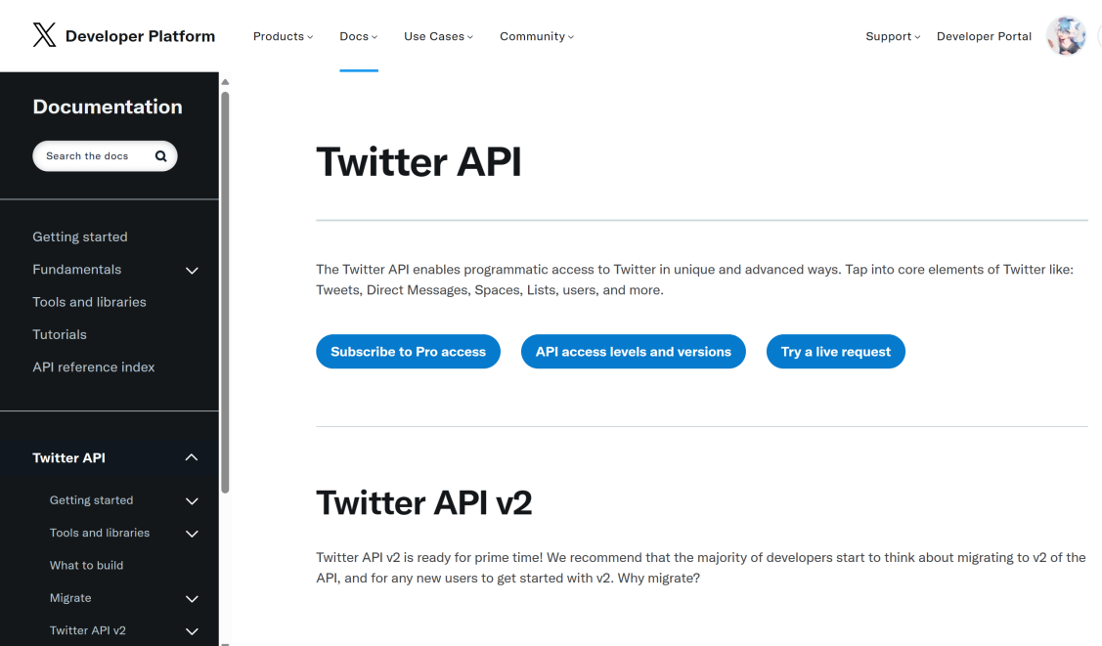

虽然显示一个月会花费100美元，但是可以申请学生账号，只需要填写申请理由即可，学生账号可以申请免费功能。创建好apps后将跳转到下面这个页面。

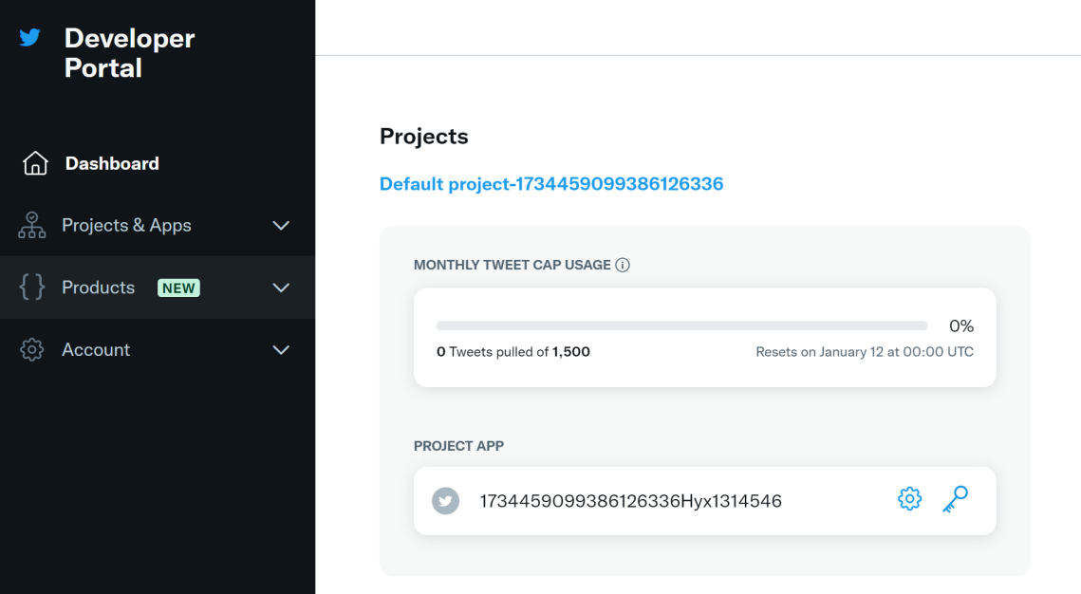

APP 详情如下

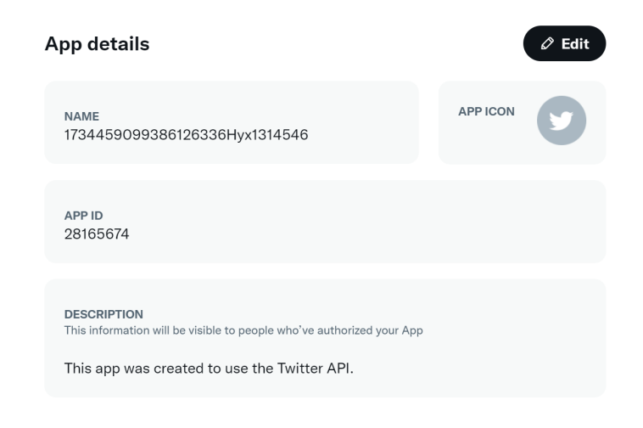

APPS能使用的功能如下：

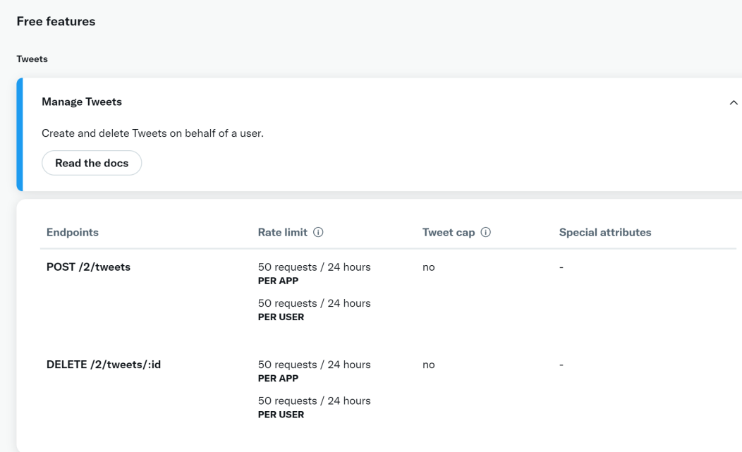

**生成token和密钥**

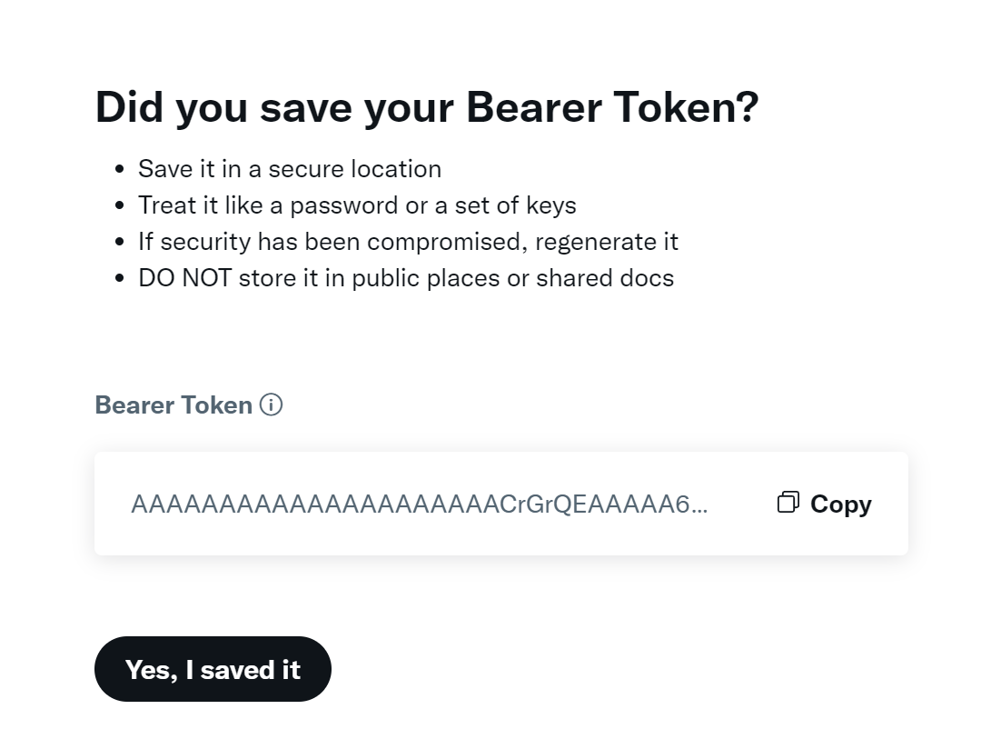

Bearer token:

AAAAAAAAAAAAAAAAAAAAACrGrQEAAAAA6M%2BFqxKDZ9P1WusivOb4kj%2BBego%3DOZ8iWa9Fv03akaLszR6OAKSv4UxEQ9vLvZDcIKPY97HaX5afjF

**生成customer的token和secret**

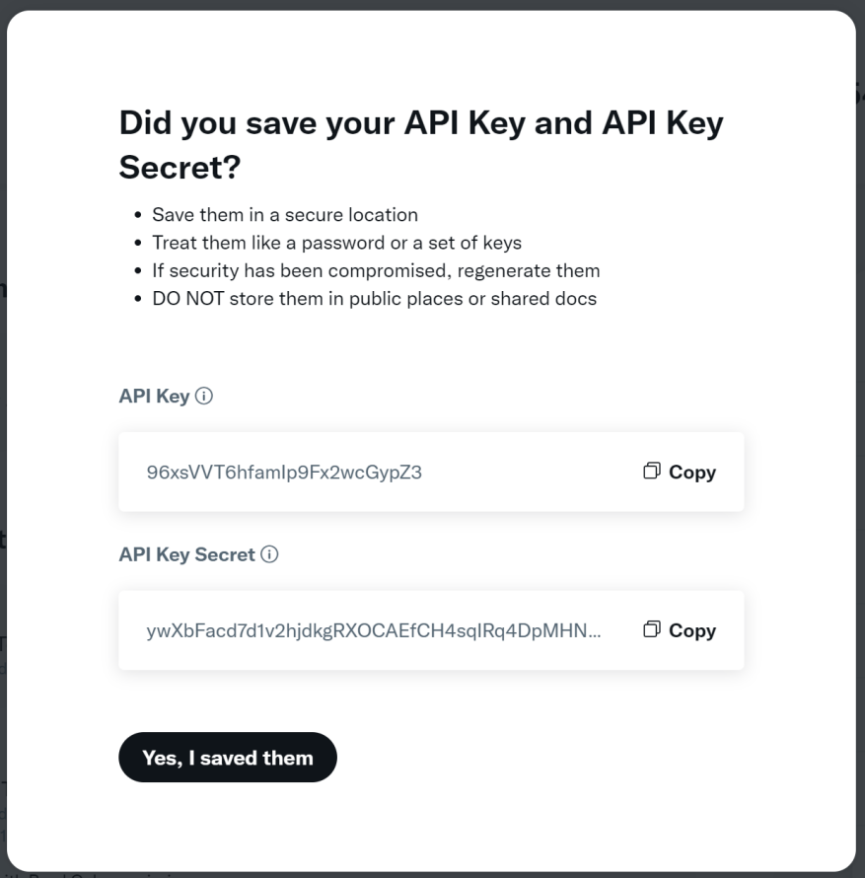

API Key：96xsVVT6hfamIp9Fx2wcGypZ3

API Key：ywXbFacd7d1v2hjdkgRXOCAEfCH4sqIRq4DpMHNrg09uWtAmtw

生成Access的token和secret

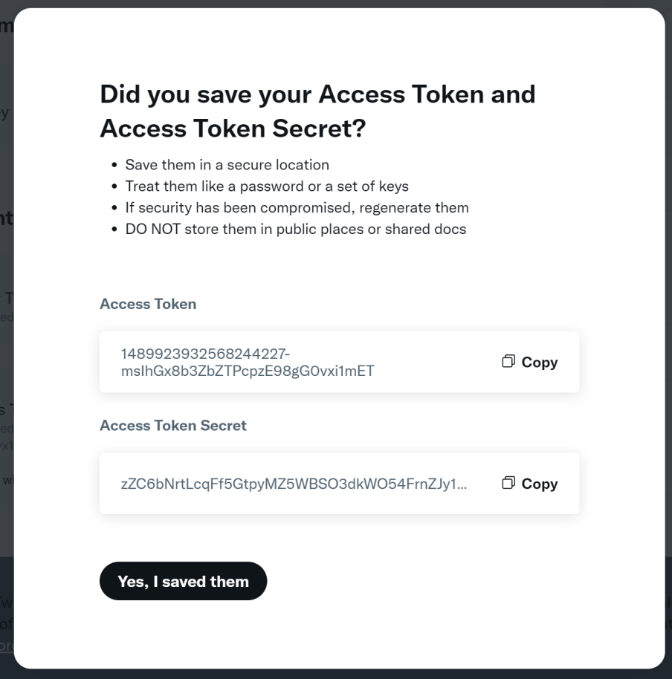

新创建的推特应用程序所有信息如下：

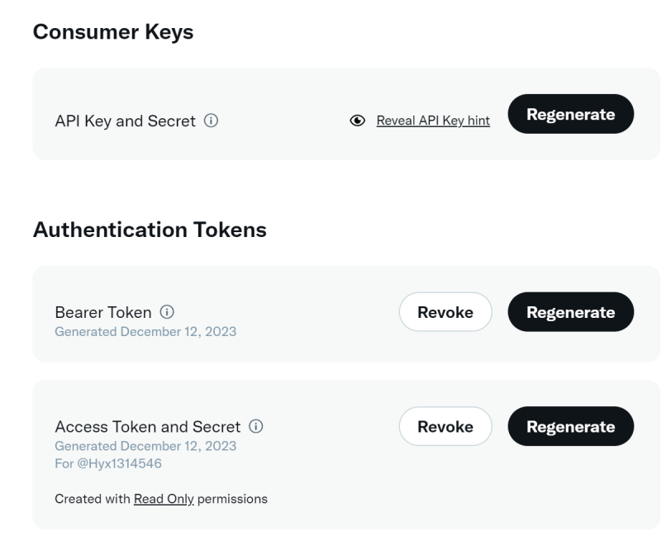

本项目所需的全部信息如下：

consumer API Key：96xsVVT6hfamIp9Fx2wcGypZ3

consumer API secret：ywXbFacd7d1v2hjdkgRXOCAEfCH4sqIRq4DpMHNrg09uWtAmtw

Access token: 1489923932568244227-msIhGx8b3ZbZTPcpzE98gG0vxi1mET

Acees token secret: zZC6bNrtLcqFf5GtpyMZ5WBSO3dkWO54FrnZJy1xYWFn2

打开http://twitter4j.org

由于4.0.4版本已更新，这边下载TwitterJ 4.1.0 released版本

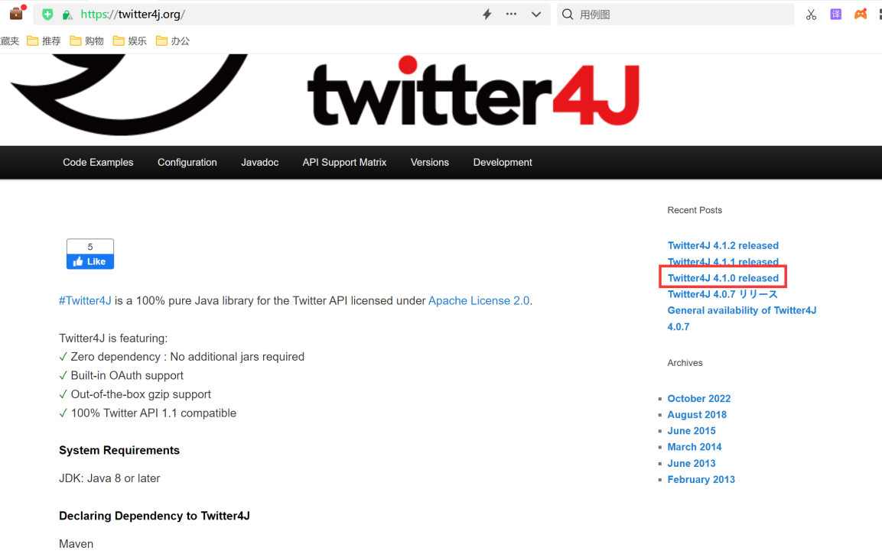

点开后选择提供的网址，进入github页面

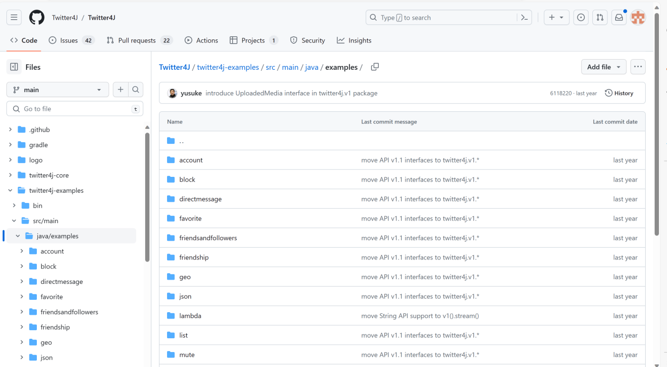

下载jar包

将文件twitter4j-core-4.0.4.jar(或任何可用的最新版本)从zip文件提取到FlightNotificationService项目下的SOA/ SCA-INF/lib文件夹中。这个JAR文件包含Java库，它使与Twitter API的交互变得相当容易。

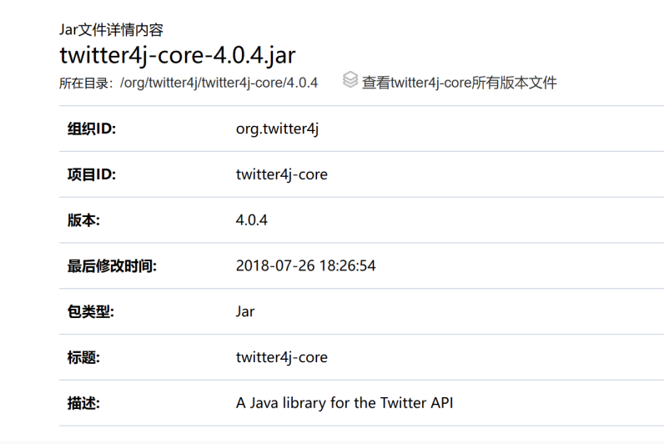

下载jar包

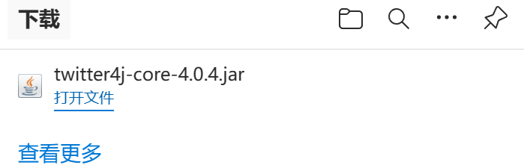

放到SOA/SCA-INF/lib文件夹下

这边尝试了几个版本，因此lib下面有三个jar包

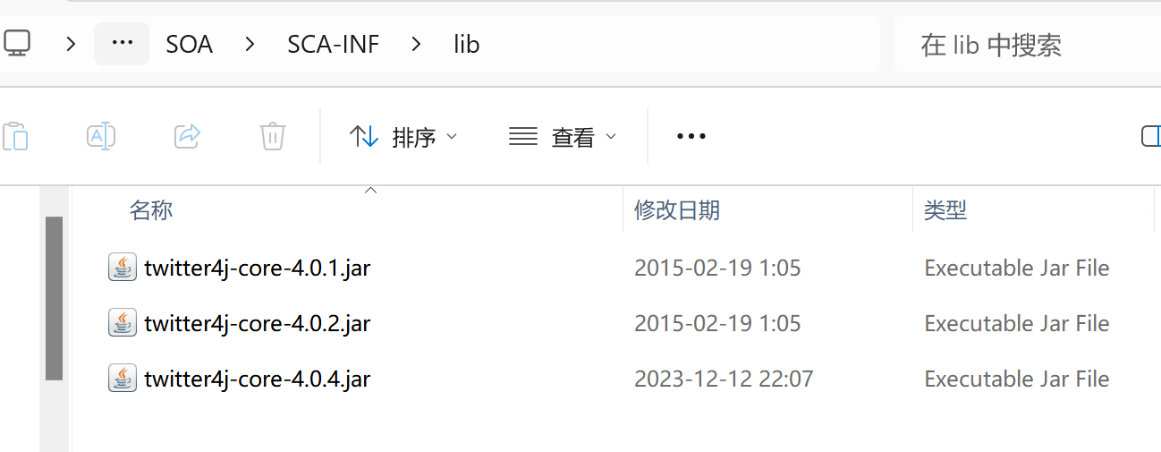

**Create the Java Class to Send Twitter Direct Messages**

Create Java Interface TwitterMessageSender:

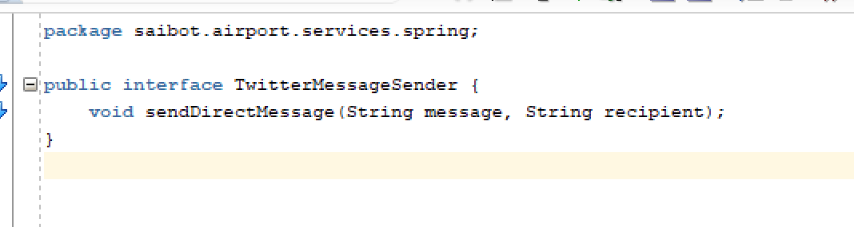

创建推特代理：

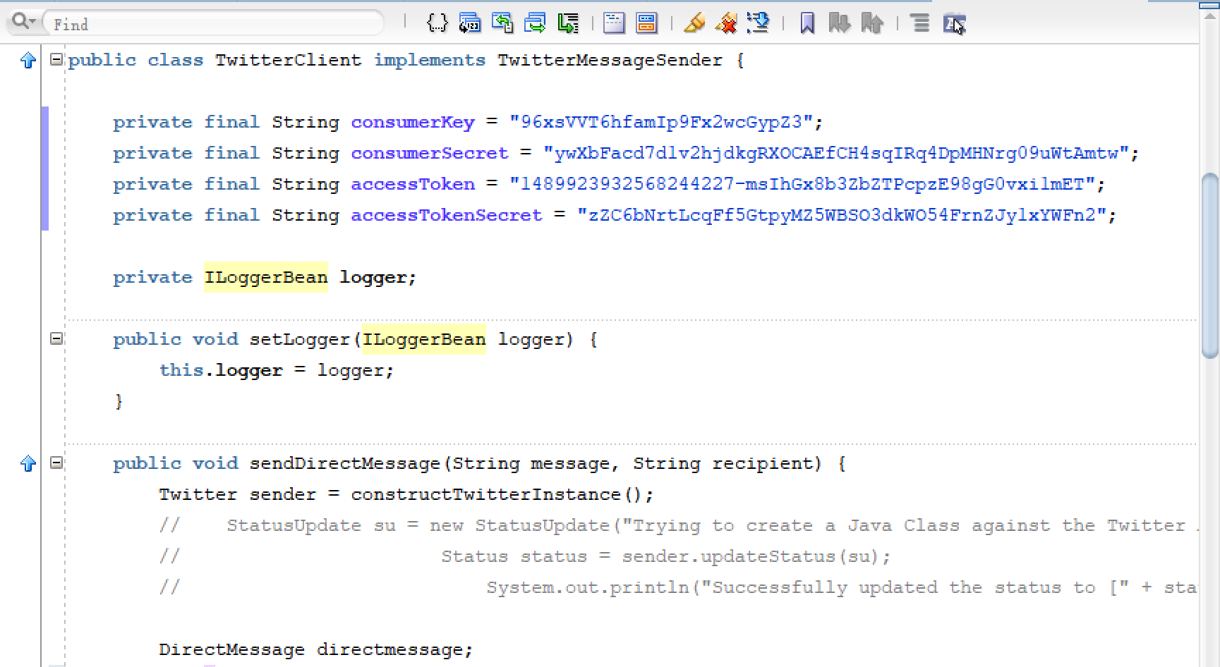

打开flightupdatenotifationservice的SOA组合编辑器。将Spring组件拖到中间区域，然后将其拖放。出现“创建Spring[上下文组件]”编辑器。将组件的名称设置***TwitterChannel***，并创建一个新的上下文。按OK以创建上下文。

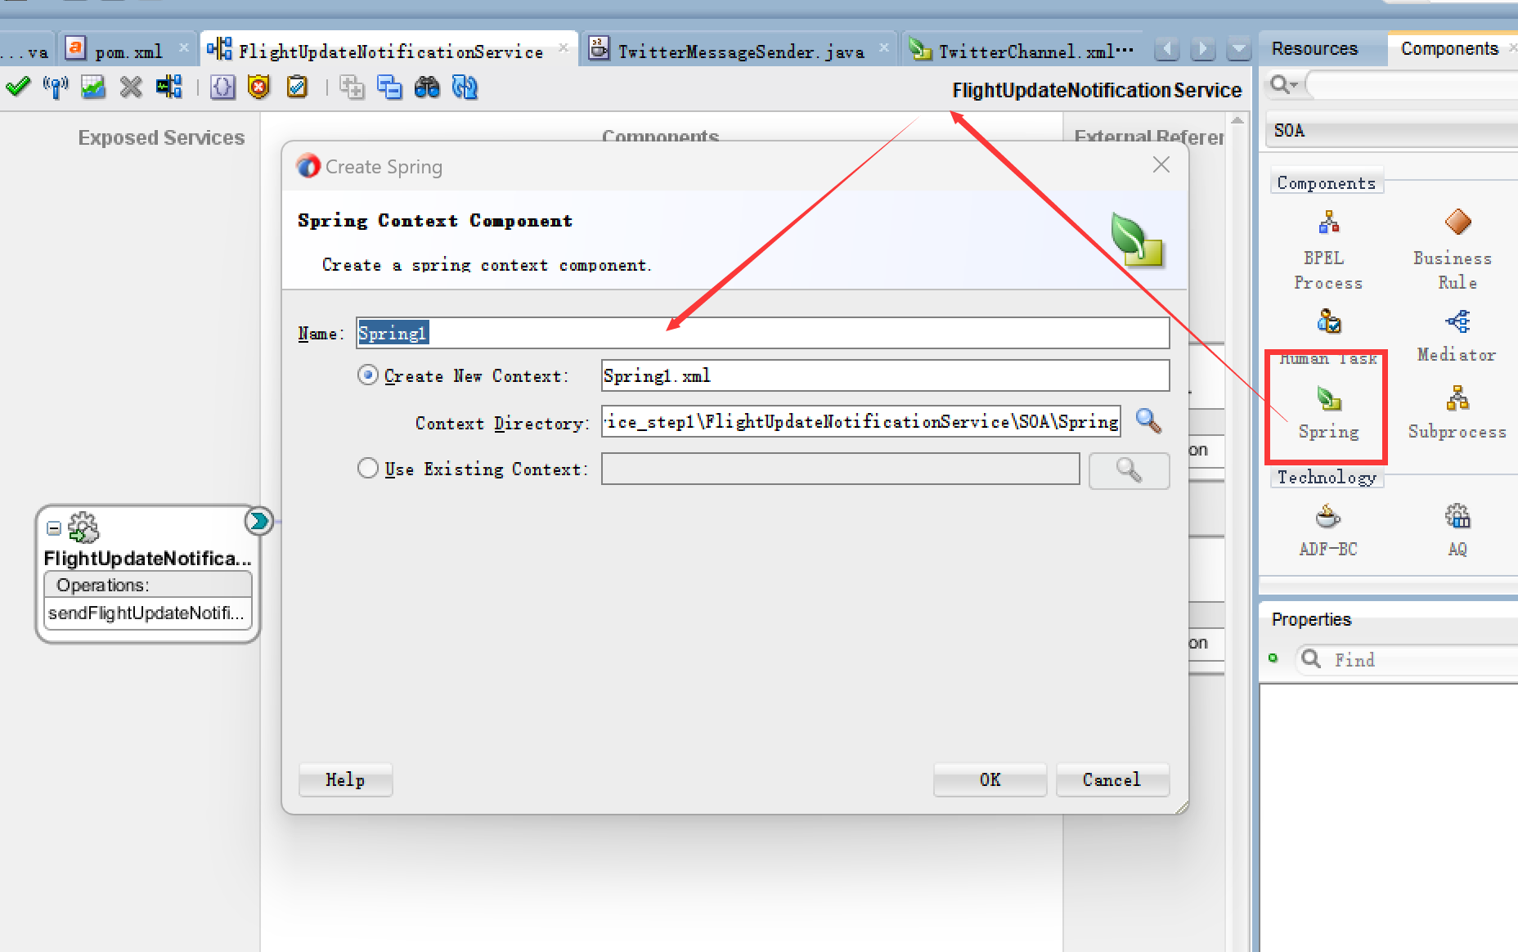

双击新的Spring组件，打开Spring上下文文件的编辑器。在Spring bean定义注释行下面，添加一个bean定义，如下所示:

<bean class="某.airport.services.spring.TwitterClient"

id="twitterMessageMaster" >

<property name="logger" ref="loggerBean" />

</bean>

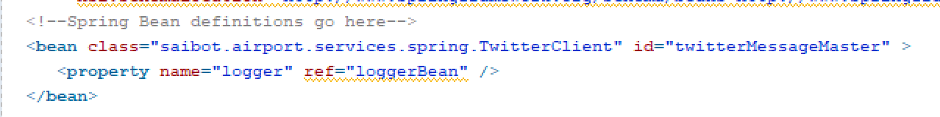

这将定义一个bean，该bean将使用字符串twitterMessageMaster进行标识。bean由TwitterClient类实现。bean定义了一个属性记录器，并将拥有一个setLogger方法。另一个由字符串loggerBean标识的bean将被注入到这个twitterMessageMaster bean中，以提供该属性的值。

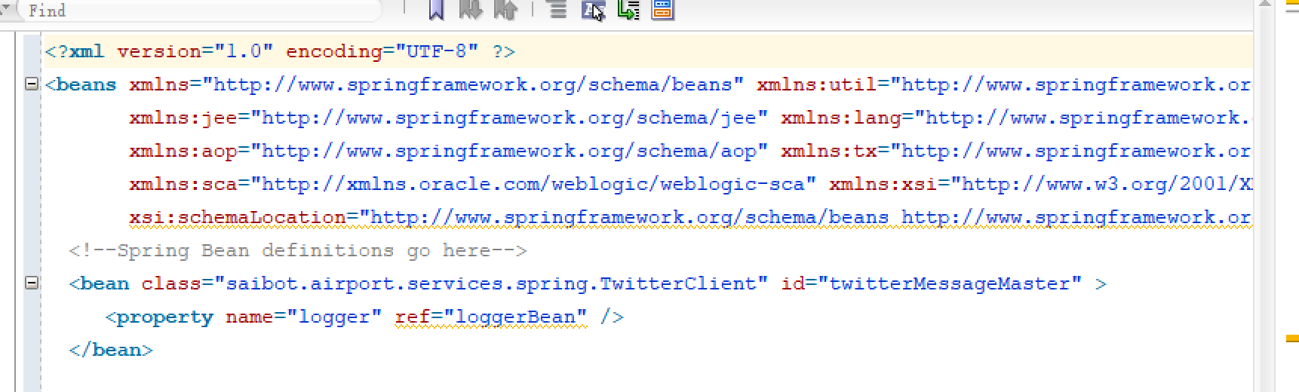

接下来，将以下条目添加到TwitterChannel.xml文件中。

<sca:service name="TwitterMessenger" target="twitterMessageMaster"

type="spibot.airport.services.spring.TwitterMessageSender" />

这里指定Spring组件TwitterChannel向SOA组合中的其他组件公开服务。在Spring上下文中可能存在的许多bean中，有一个使其接口可供外部各方创建连接和调用。该服务被宣传为TwitterMessenger，它实现的接口是Java接口TwitterMessageSender。

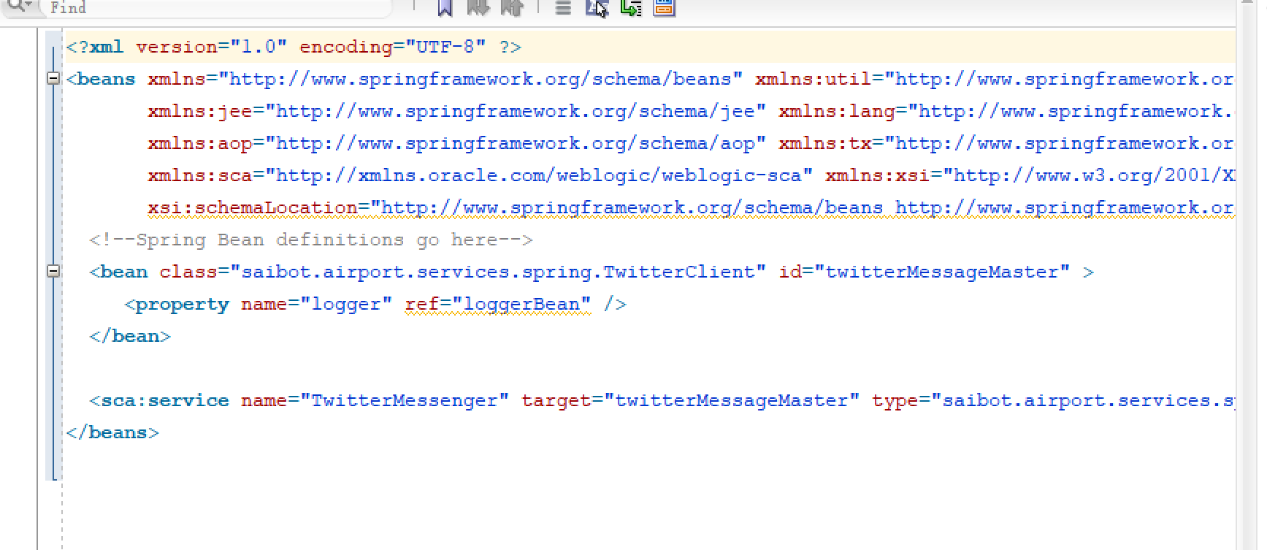

将一根线从MachineToHuman Mediator拖到TwitterChannel Spring组件上。后者只公开一个服务，因此JDeveloper知道应该为哪个Java接口(twittermessagesender)创建相应的WSDL，以便中间件与之交互。

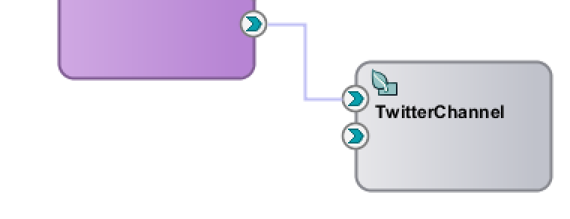

接下来，创建一个XSL Map，将输入转换为中间件，再转换为生成的TwitterMessageSender中的sendDirectMessage元素。wsdl文件，该文件表示TwitterMessageMaster的输入。

将ToAddress元素映射到收件人，并使用承运人、航班号和各种其他元素来构造关于当前航班状态的有意义的直接消息。请确保它不超过140个字符，因为Twitter将消息限制在这个长度。

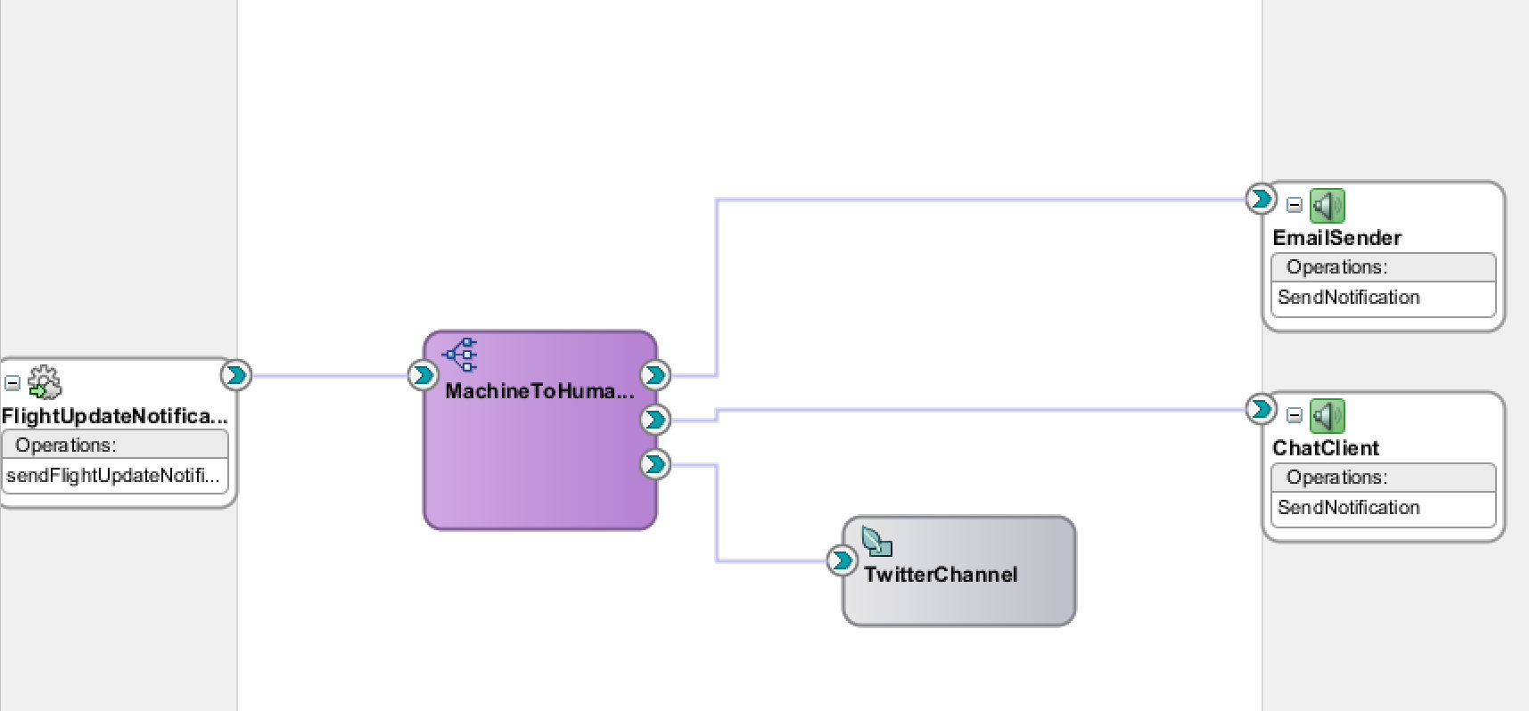

打开MachineToHuman组件的Mediator编辑器。当您创建从Mediator到Spring组件的连接时，添加了一个新的路由规则。设置该路由规则的过滤条件为

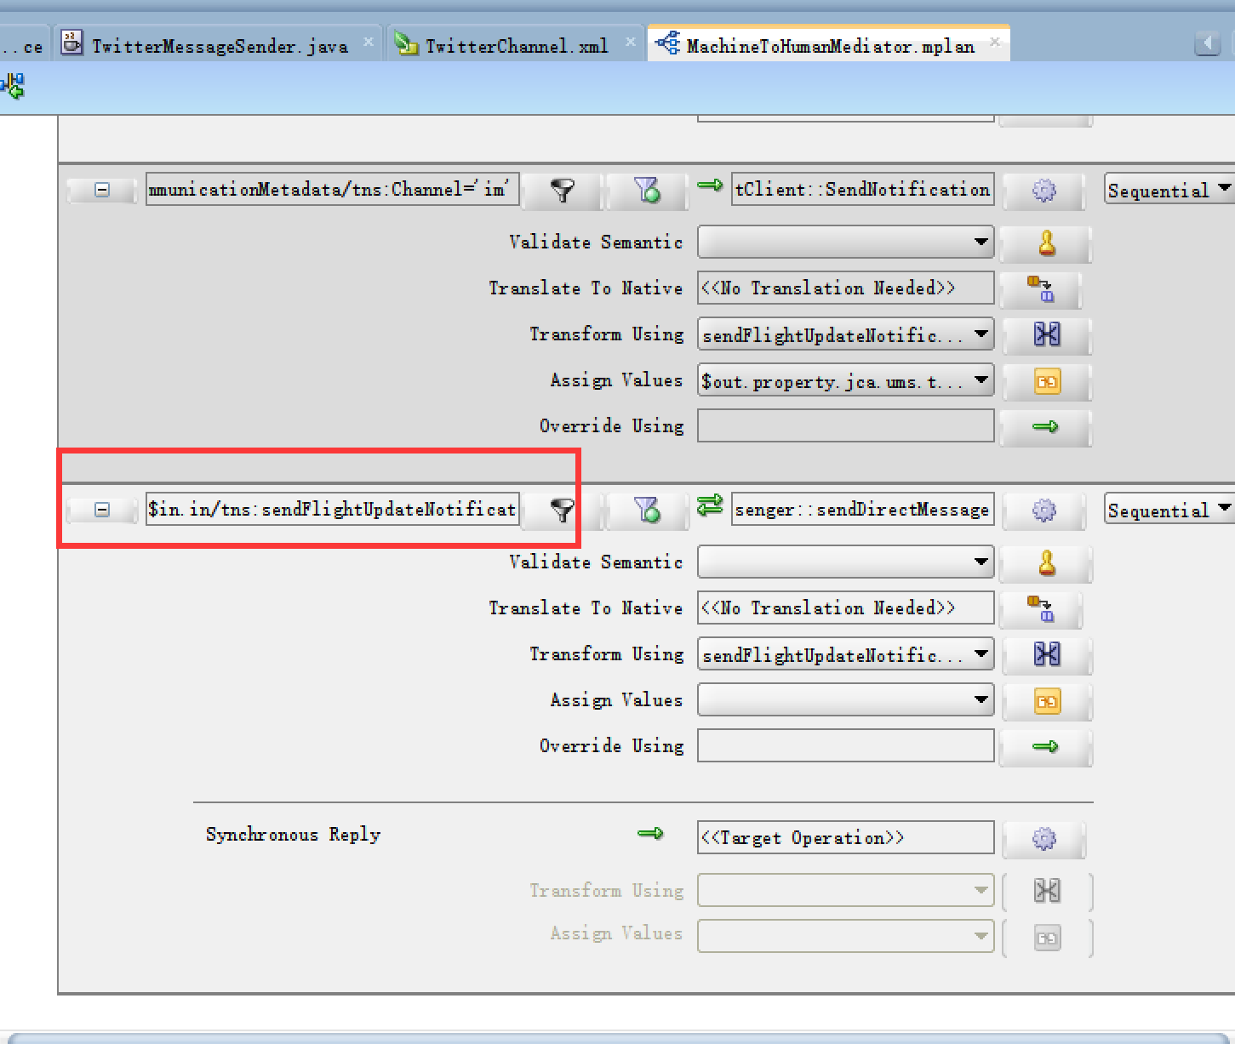

为了确保无论何时将通道指定为twitter，都会触发此路由规则。将转换设置为使用刚刚创建的XSL Map

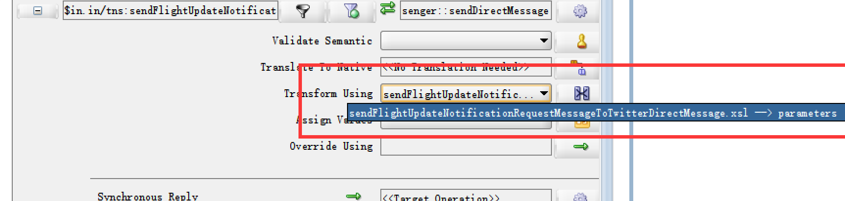

**Try Out the Twitter Message Master**

将SOA组合部署到集成WLS。对FlightUpdateNotificationService进行几个调用，通道设置为twitter, ToAddress指定一个有效的twitter帐户(您的或朋友之一，甚至@某Airport)。

在TwitterClient的Java代码中，我们使用loggerBean将日志详细信息发送到。

这些细节被输入到与WebLogic Server日志机制集成的SOA Suite运行时的日志基础结构中。

发送的信息：

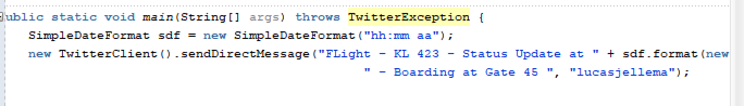

TwitterClient 对象调用 sendDirectMessage 方法，向用户发送了一条消息：FLight - KL 423 - Status Update at 10:52 AM - Boarding at Gate 45

**Create Spoken Flight Status Announcement and Put in Dropbox**

在本节中，我们将把许多 Spring 组件连接在一起，并将服务注入其中。这 些组件将一起实现以下功能：

将 FlightUpdateNotification 消息转换为公告的口头文本。

使用谷歌文本转语音 API 将公告转换为 MP3 流。

将公告的 MP3 文件放入机场的 Public Dropbox 文件夹中(并返回该文件夹的直接链接)。

1. Create the Java Components

为文本到语音转换器创建 Java接口

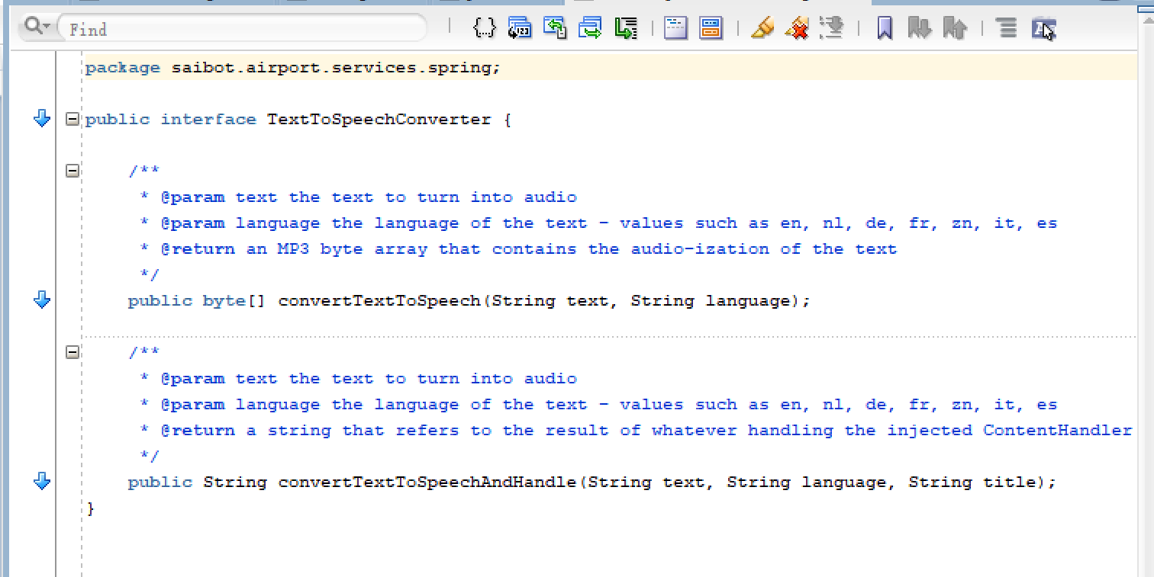

第二种方法类似于索赔检查模式的实现:传入的文本字符串被转换为 MP3 数 据。这些数据随后由已配置的内容处理程序处理(见下一节);这个内容处理程序返 回一个字符 串——claim——它是对 MP3 文档的引用。内容处理程序是通过这个 Java 接口定义的

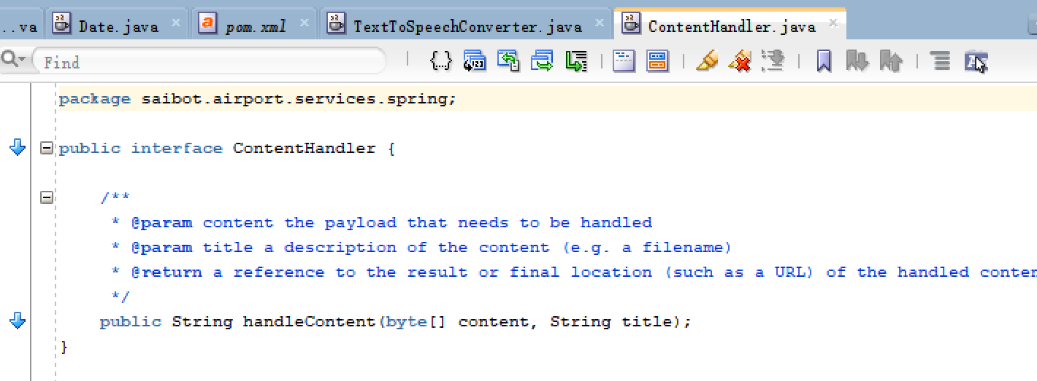

GoogleTextToSpeechConverter 被创建来实现 TextToSpeechConverter

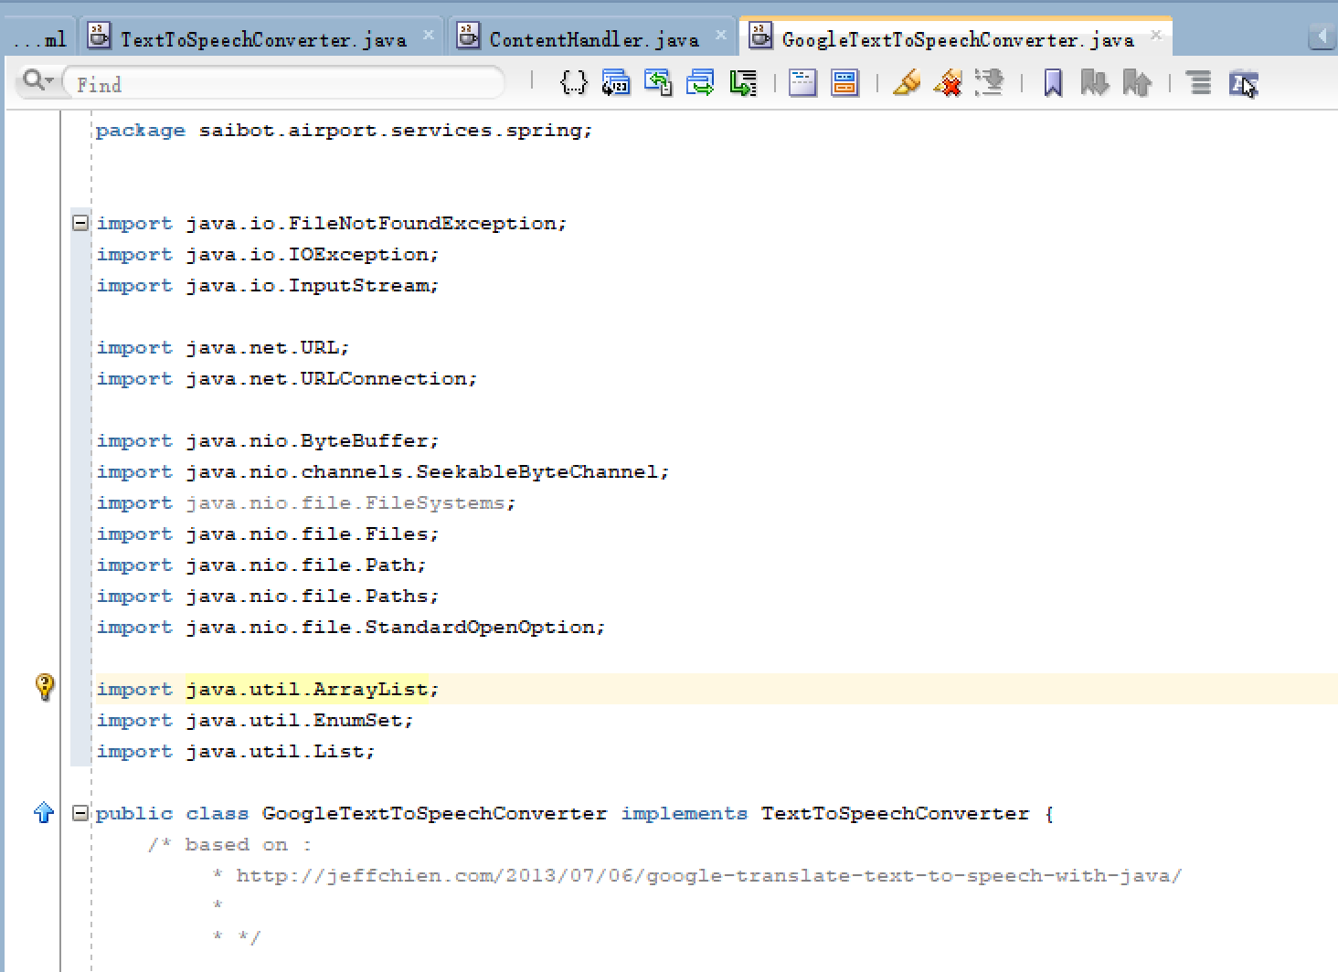

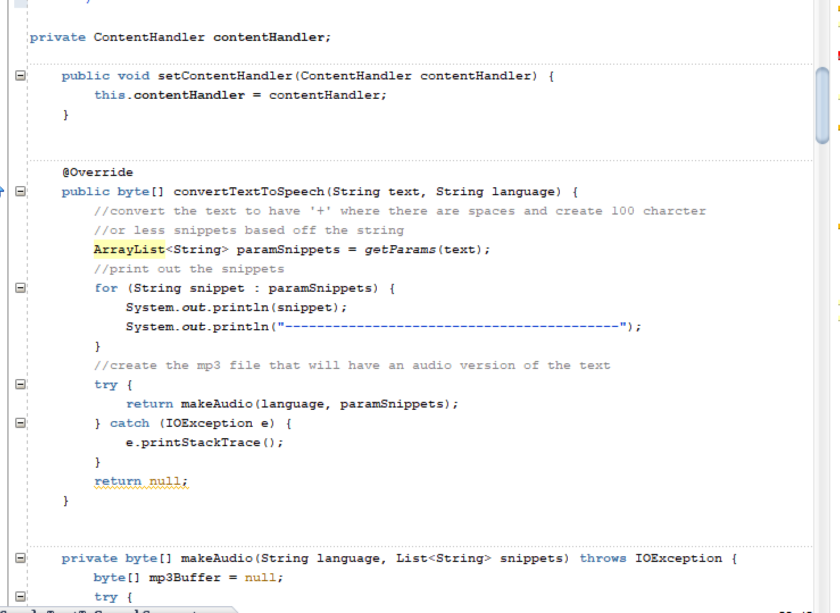

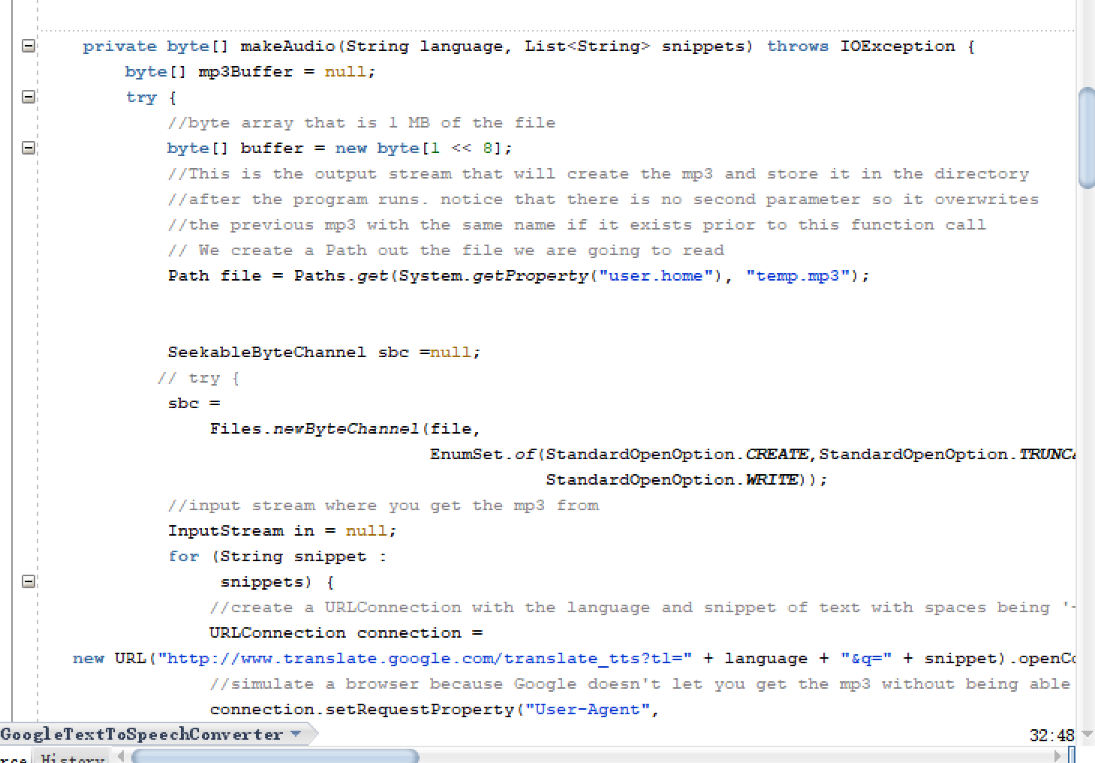

**Configure the TextToSpeechConverter Spring Context Component**

在SOA组合中创建一个新的Spring内容组件，称为TextToSpeechConverter。

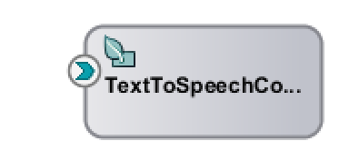

配置如下定义

声明TextToSpeechConverter组件来公开一个服务，该服务由类GoogleTextToSpeechConverter实现的bean GoogleTextToSpeechConverterBean提供。

这个类有一个setContentHandler方法。在实例化bean时，使用SCA引擎基于此Spring组件公开的引用ContentHandler注入的引用来设置此属性。这意味着为了成功地使用这个Spring组件必须确保将一个组件连接到ContentHandler引用(一个实现ContentHandler接口的组件)

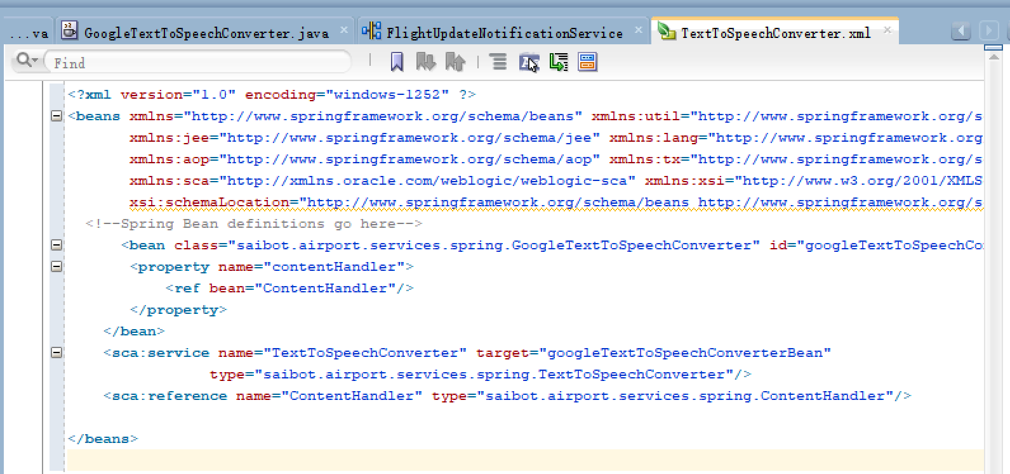

**将文件发布到Dropbox**

Dropbox提供基于云的文档服务，用于存储和共享文档。该服务可以通过应用程序、代理和浏览器界面从各种设备访问。此外，Dropbox服务可以通过REST API和一些sdk以编程方式访问。其中之一是Java SDK。使用此SDK，访问Dropbox服务进行上传和下载文件等操作非常简单。

准备好访问Dropbox

首先需要注册账号：[https://www.dropbox.com/](https://www.dropboxchina.com/)

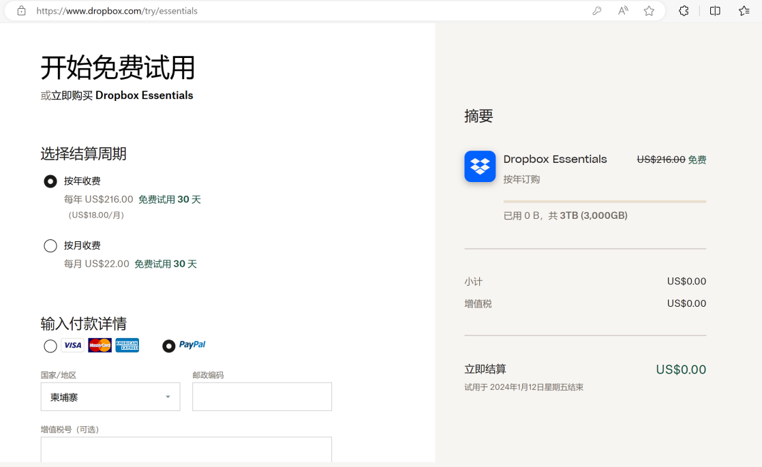

选择PayPal，如果没有PayPal账号可以用邮箱创建一个。

免费试用只有30天，如果在30天内没有取消，后续会收费，在做完大作业后记得取消。

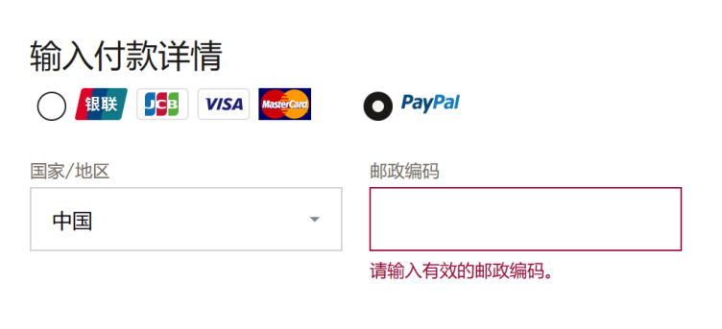

**如果有VISA可以选择注册，没有的话无法创建dropbox账号。**

如果账号注册成功，注册将使用Dropbox API的应用程序。获得应用程序密钥和密钥，以及每个用户的访问令牌。教程给的网站已关闭：https://www.dropbox.com/developers/ core/start/java



在网上其他网站找到dropbox的jar包，导入到lib目录下

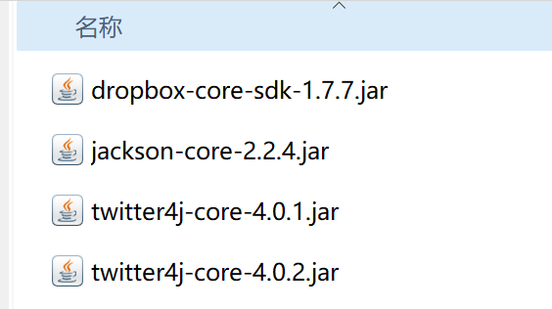

**Creating the Dropbox Java Client**

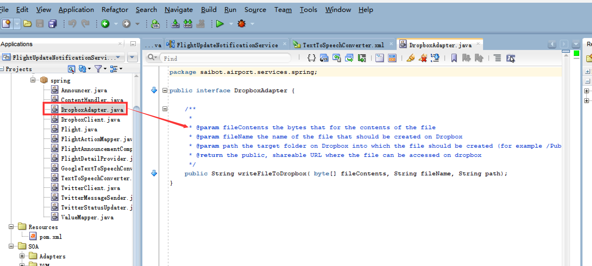

通过Dropbox Java SDK进行实际文件上传的Java类实现如下:

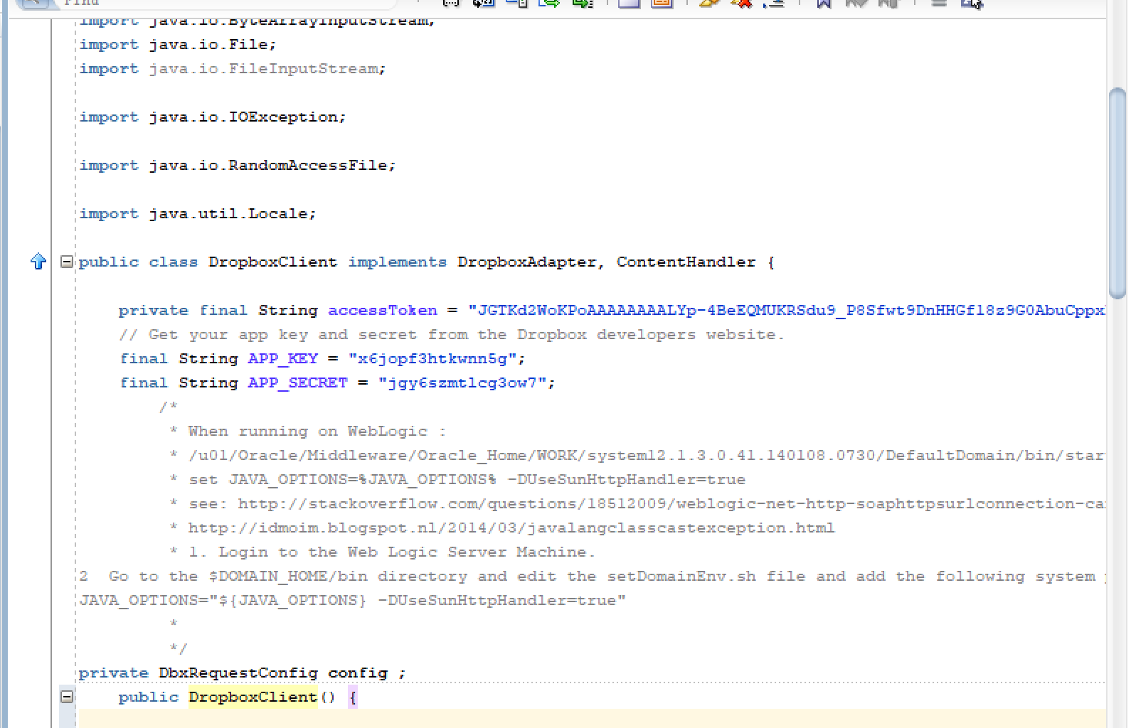

创建一个新的Spring组件，名为DropboxAdapter。

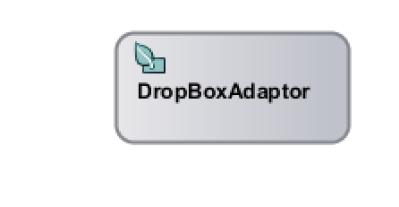

配置如下规格:

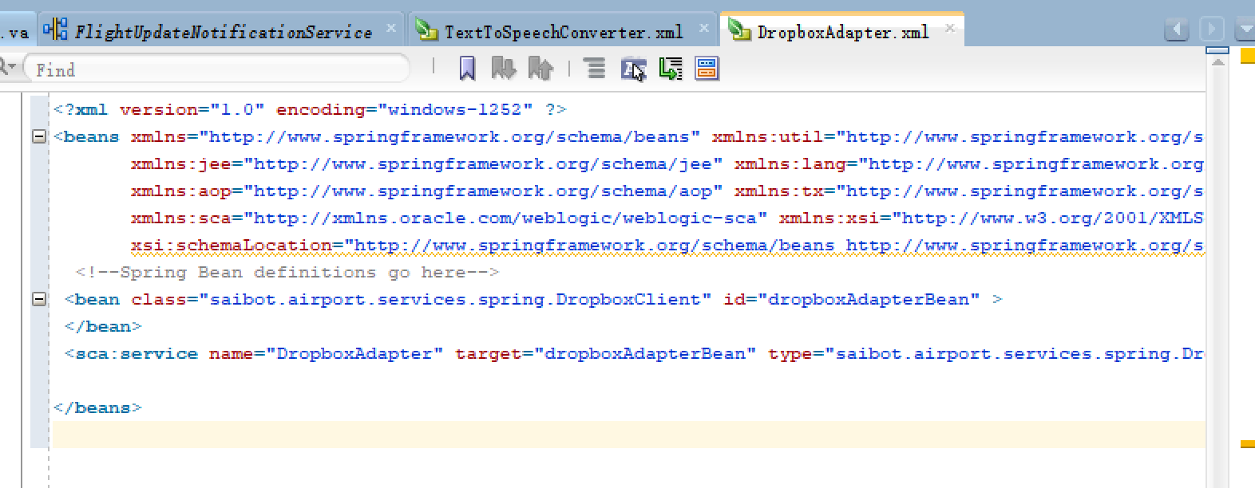

该组件公开了一个服务，该服务基于Java接口DropboxAdapter，并通过用于定义dropboxAdapterBean的DropboxClient类实现。SOA组合中的组件可以连接到这个DropboxAdapterService。他们可以传递文件的内容，让他们上传到预配置帐户中的Dropbox文件夹。

**Compose Flight Announcement**

**The Custom Java Classes for Composing the Flight Announcement**

要为Announcement组件公开的外部接口是:

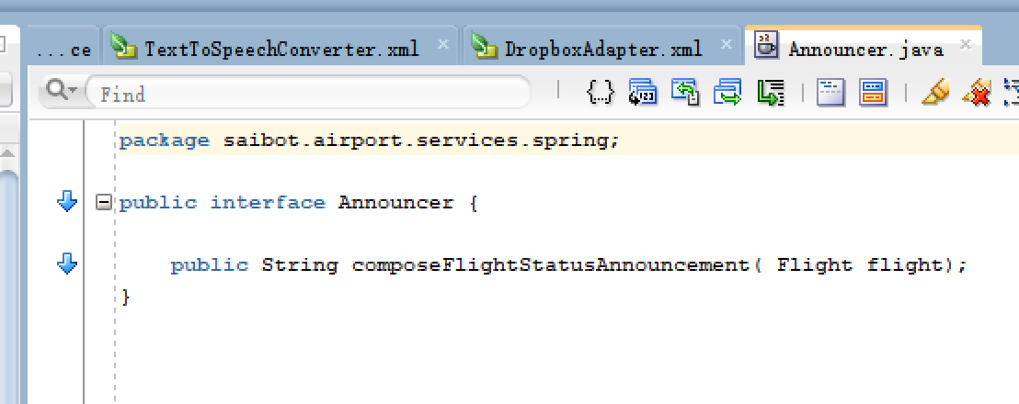

实现这个接口的Java类相当简单。它使用了一个辅助类flightdetailprovider来完成一些繁重的工作

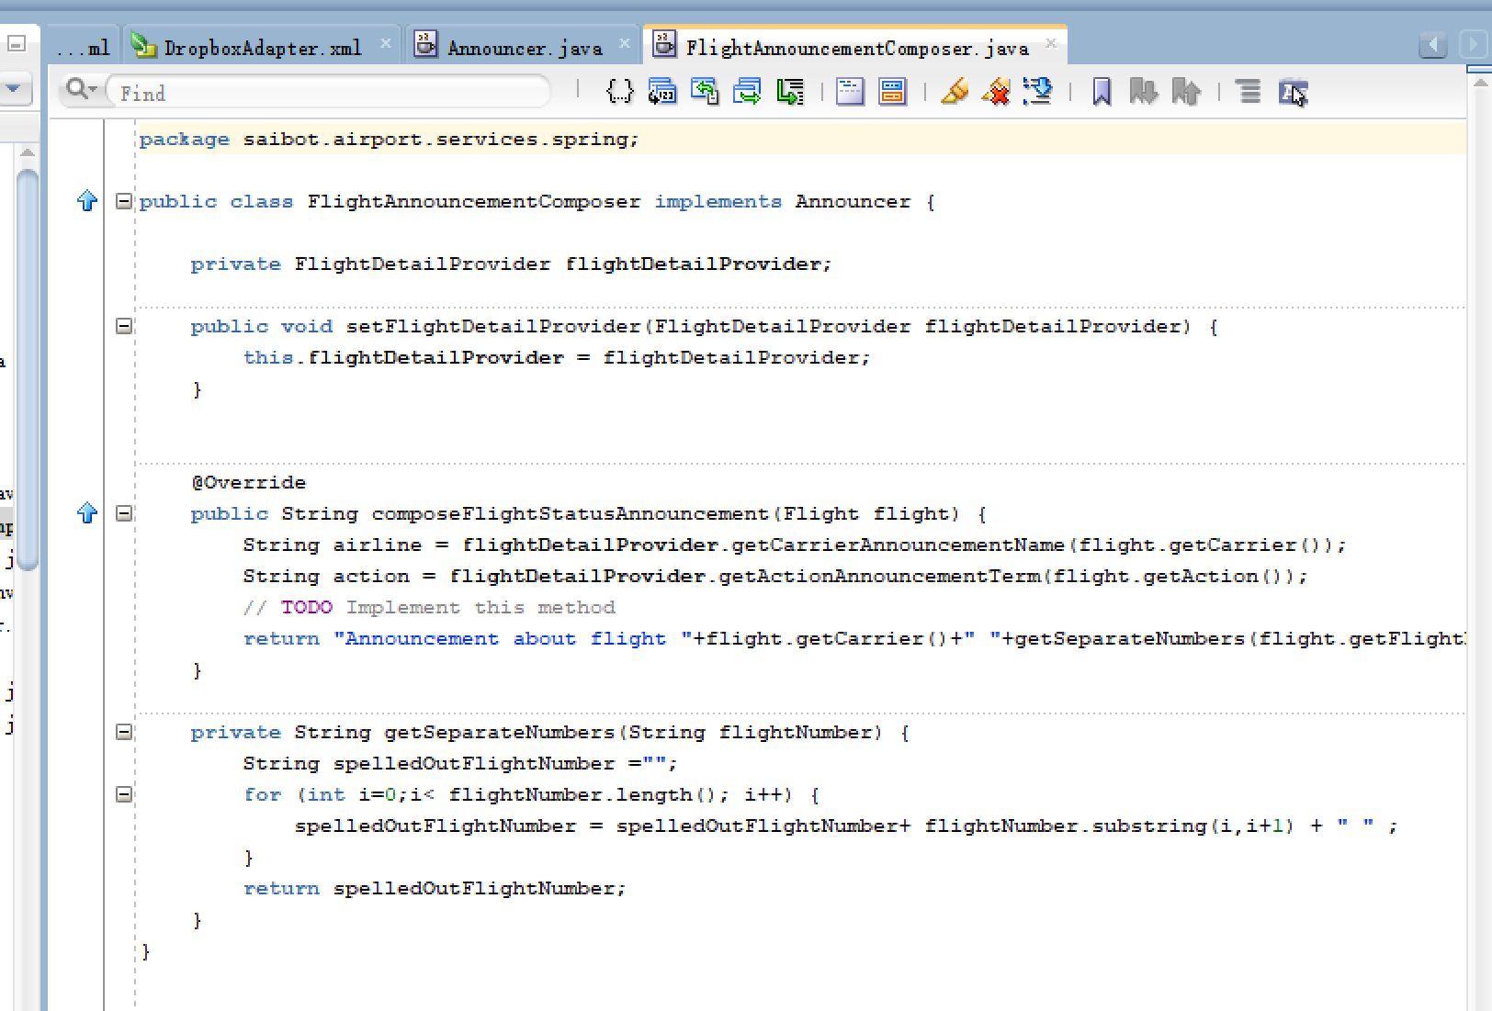

FilghtDetailProvider类

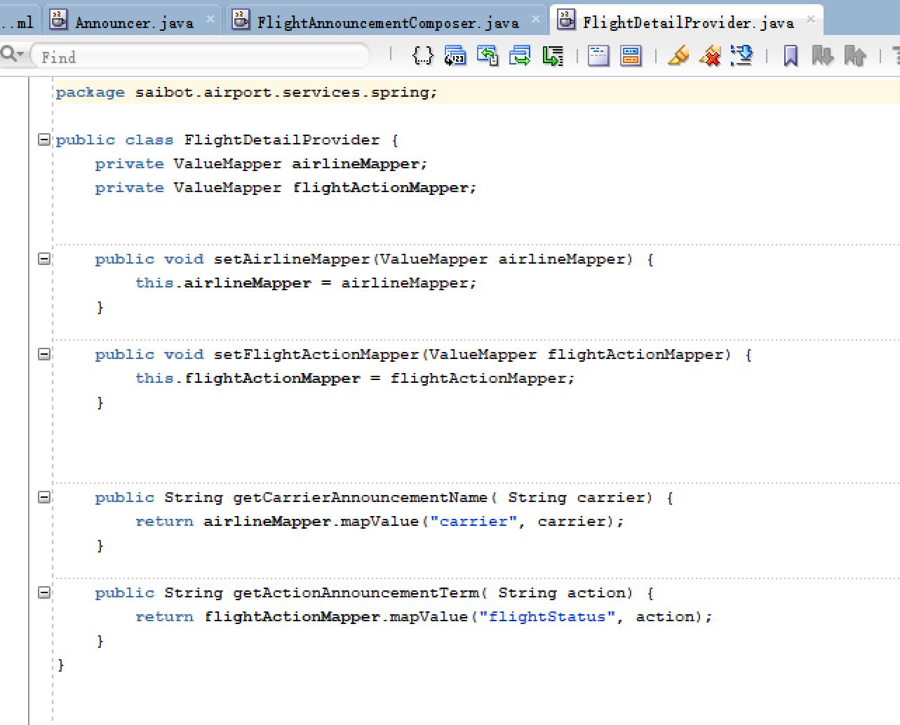

The interface ValueMapper:

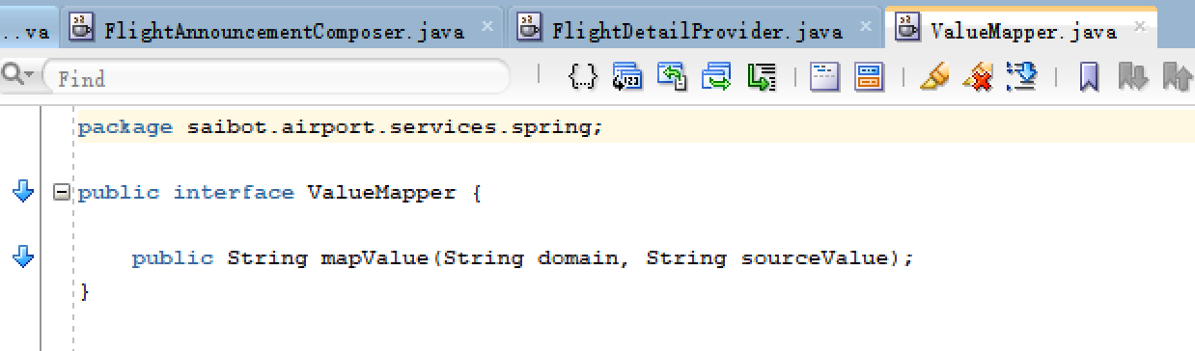

ValueMapper接口的一个实现是这样的:

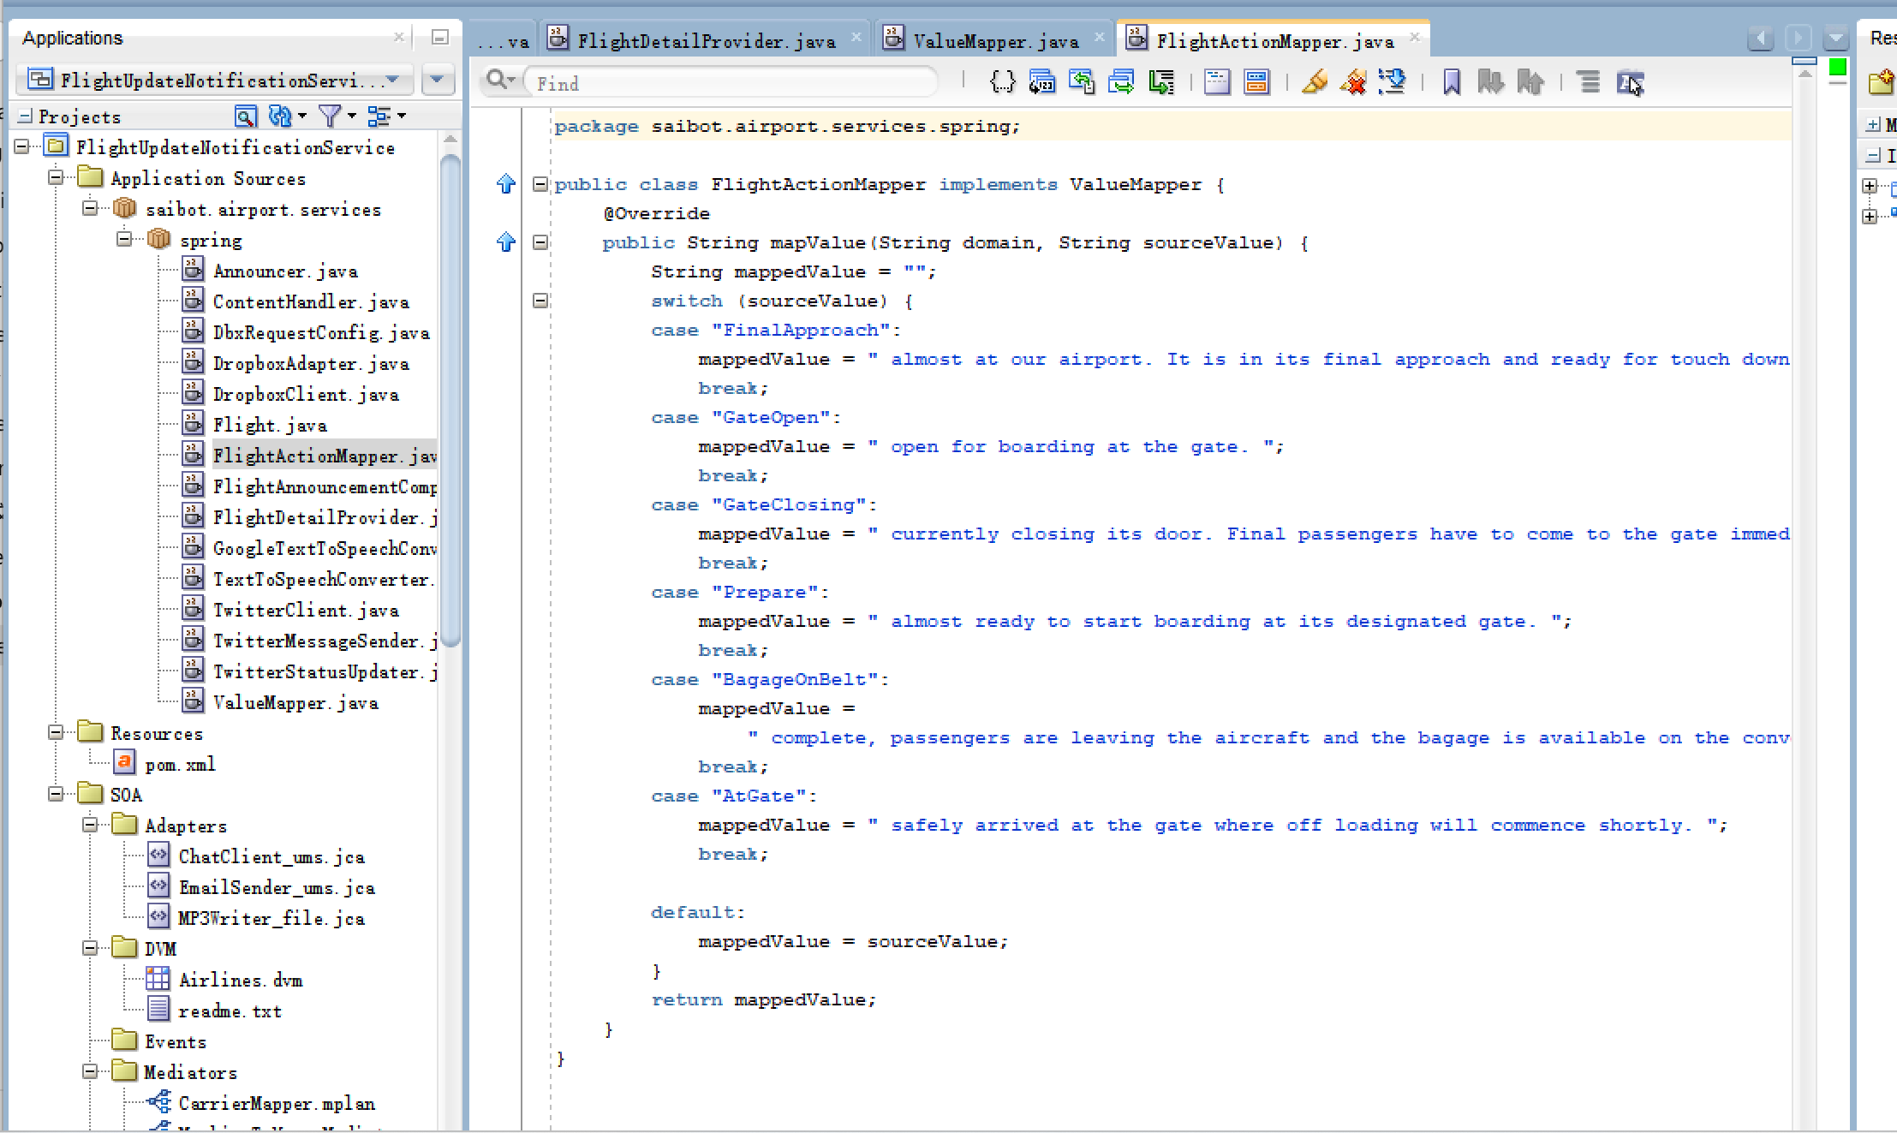

**Spring Component FlightAnnouncementComposer**

在SOA组合中创建一个新的Spring组件，称为FlightAnnouncementComposer。

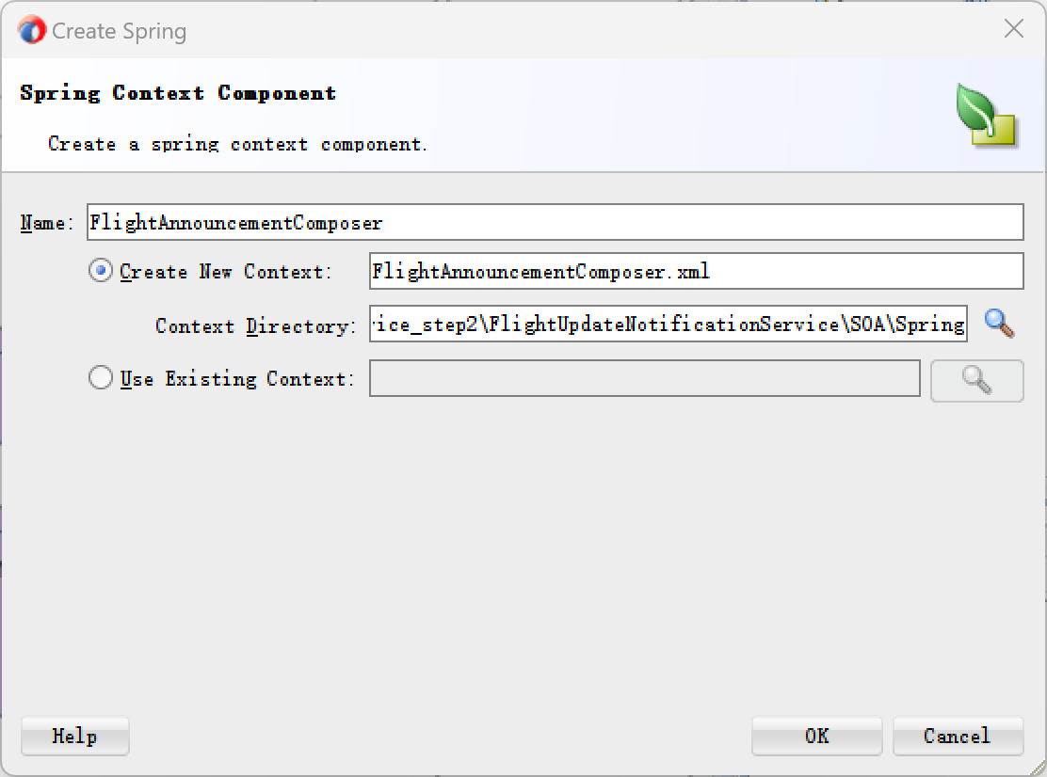

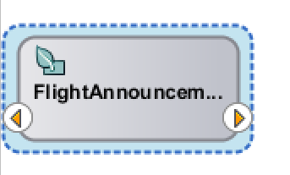

配置以下bean、服务和引用:

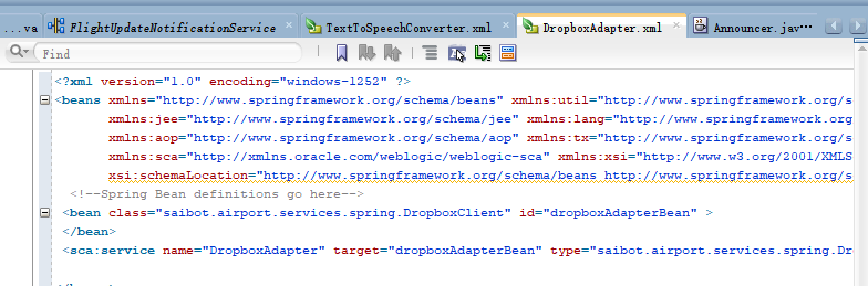

FlightAnnouncementComposerBean有一个属性，它的值由FlightDetailProviderBean提供。这个bean有两个属性或两个依赖项。一个由本地bean FlightStatusMapperBean满足，另一个(airlinemapper)被提升到sca引用CarrierMapper的级别。这意味着Spring组件本身没有CarrierMapper的实现，它依赖于SCA引擎通过引用提供这样的实现。在下一节中，将使用一个连接到此引用的中介来提供CarrierMapper功能。

**Create a CarrierMapper**

创建一个名为CarrierMapper的新中介，并指定稍后将创建该接口。当稍后从FlightAnnouncementComposer组件中的CarrierMapper引用连接此中介时，它将定义其接口。此时，将定义路由规则，然后将其配置为利用DVM。

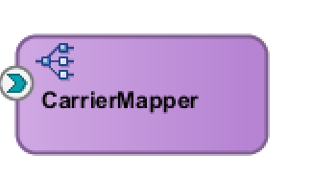

**Extend TwitterChannel to Publish Updates**

扩展Java类TwitterClient以发布状态更新。为了使这个新功能对SOA组合中的其他组件可用，我们必须扩展一个现有的或定义一个在Spring组件定义文件中指定的新的Java接口。

我们选择创建一个新的Java接口:

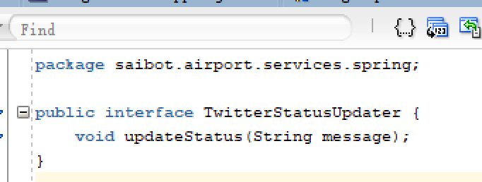

类TwitterClient也被修改以实现这个接口:

public class TwitterClient implements TwitterMessageSender,

TwitterStatusUpdater {

@Override

public void updateStatus(String message) {

Twitter sender = constructTwitterInstance();

try {

sender.updateStatus(message);

} catch (TwitterException e) {

e.printStackTrace();

if (logger!=null) {

logger.log(Level.WARNING, "Failed to update Twitter Status",e);

}

}

}

然后用这个新定义更新Spring组件定义文件TwitterChannel.xml:

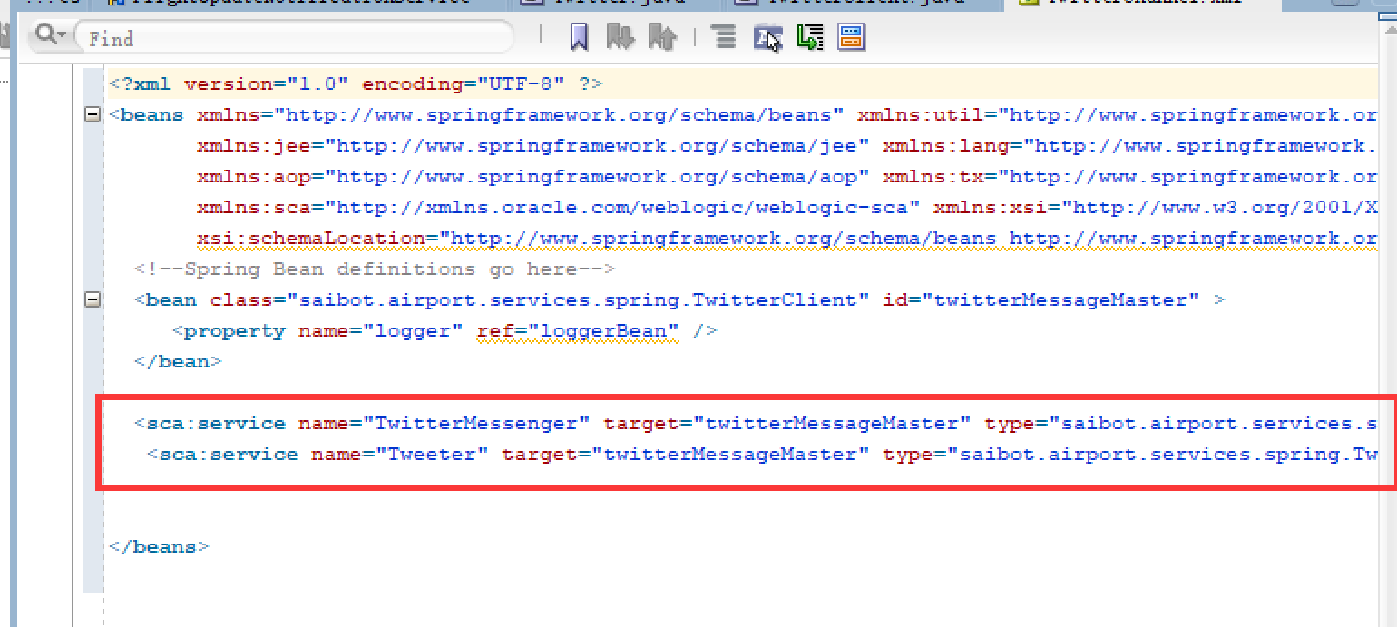

**Wiring the Pieces Together**

新的组件DropboxAdapter, TextToSpeechConverter,FlightAnnouncementComposer

后两者不仅公开了要调用的服务，还公开了要注入的引用

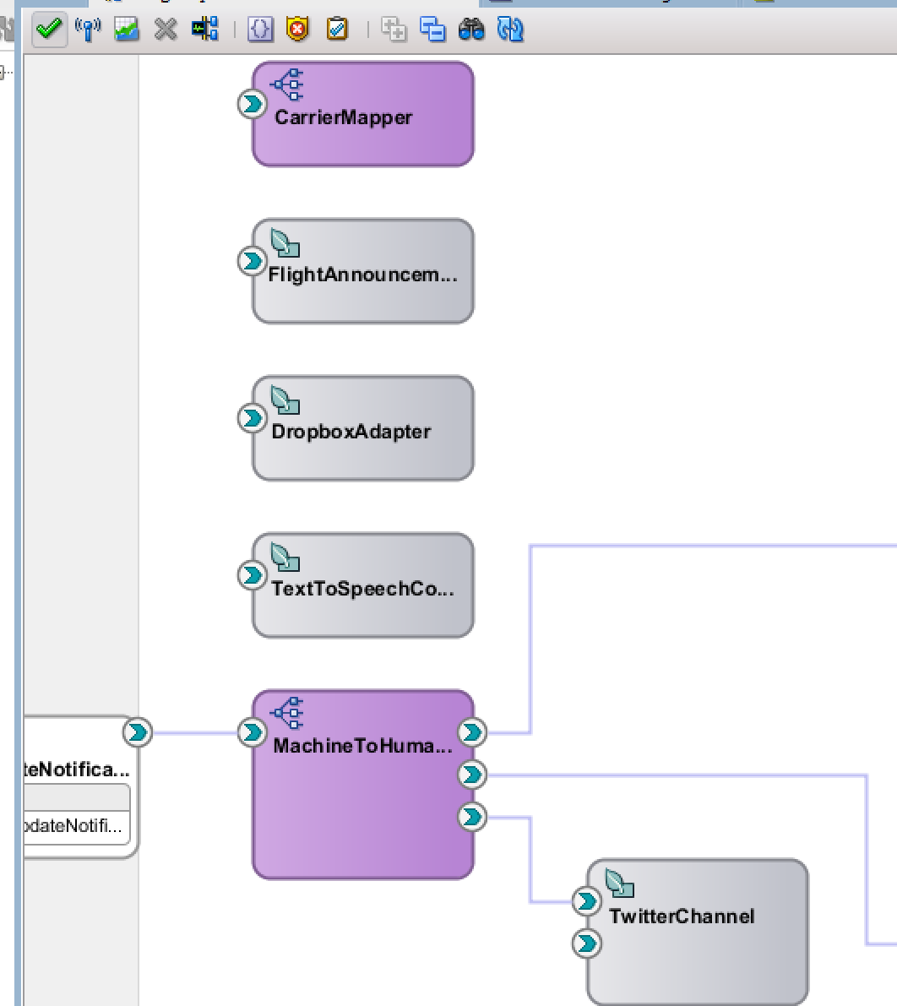

**Create Wires to and from the FlightAnnouncementComposer**

将CarrierMapper连接到FlightAnnouncementComposer

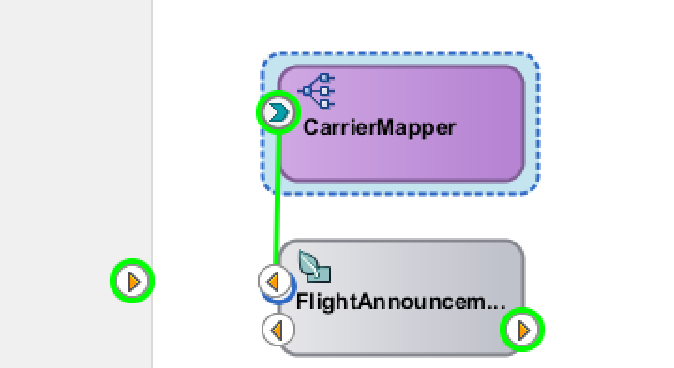

打开mediator CarrierMapper的编辑器。添加Echo Reply类型的路由规则

单击Assign Values的图标

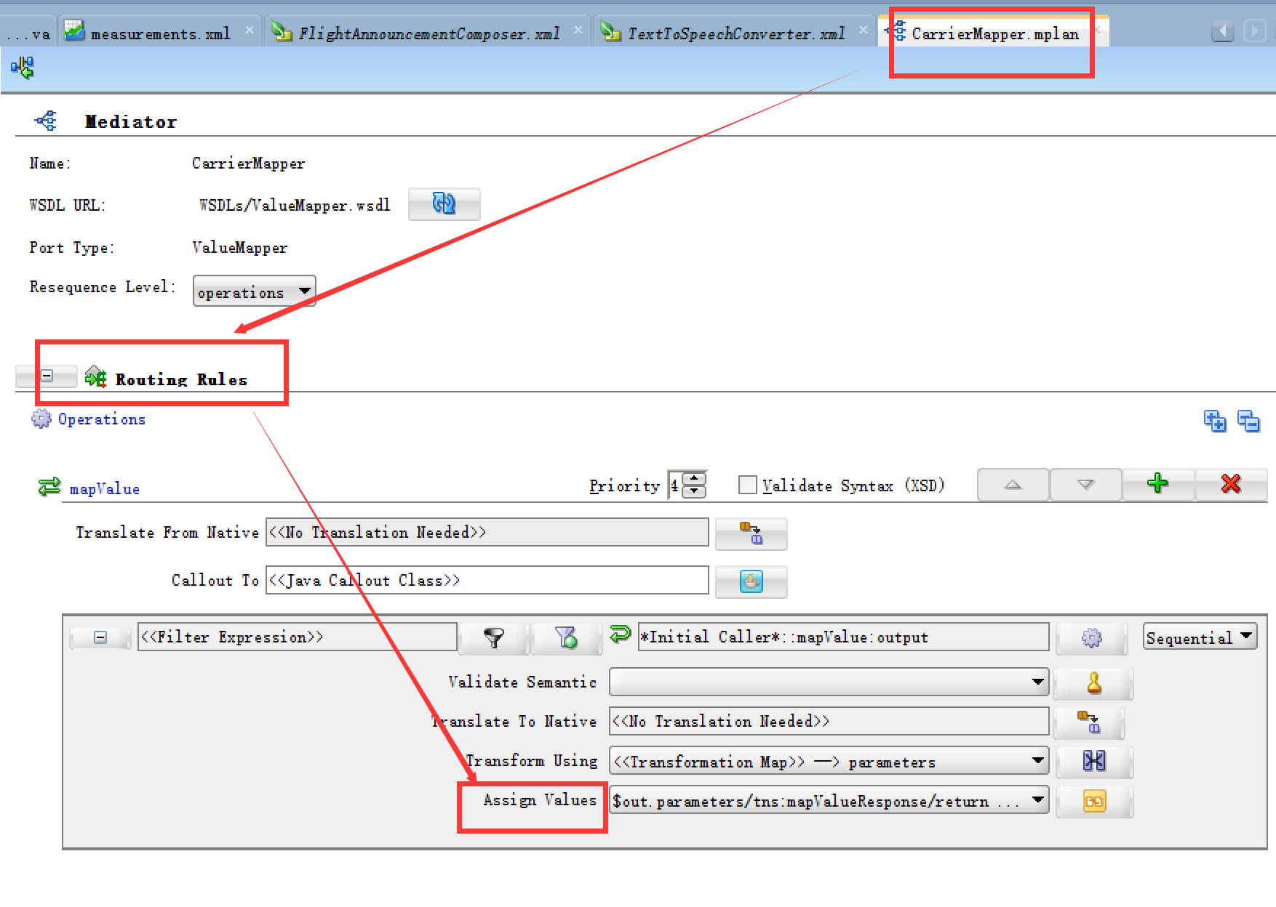

将表达式拖到回显信息中的mapvaluerresponse /return元素中。双击表达式图标以调出编辑器。将表达式设置为:

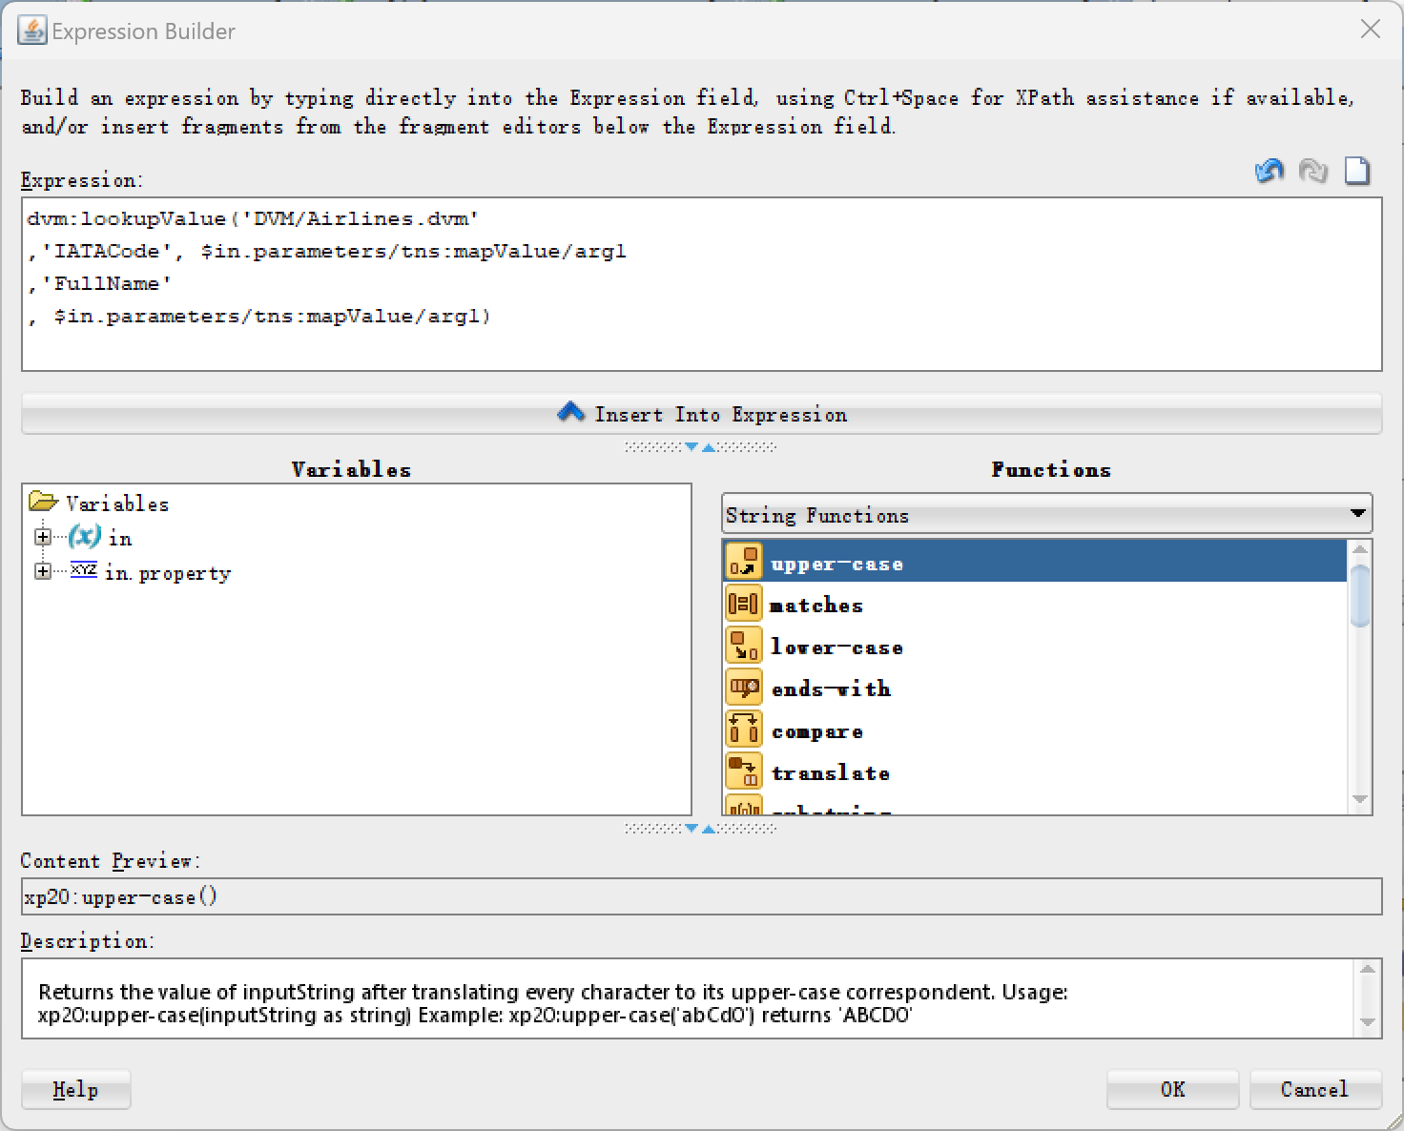

链接arg1和return，分别作为输入和输出

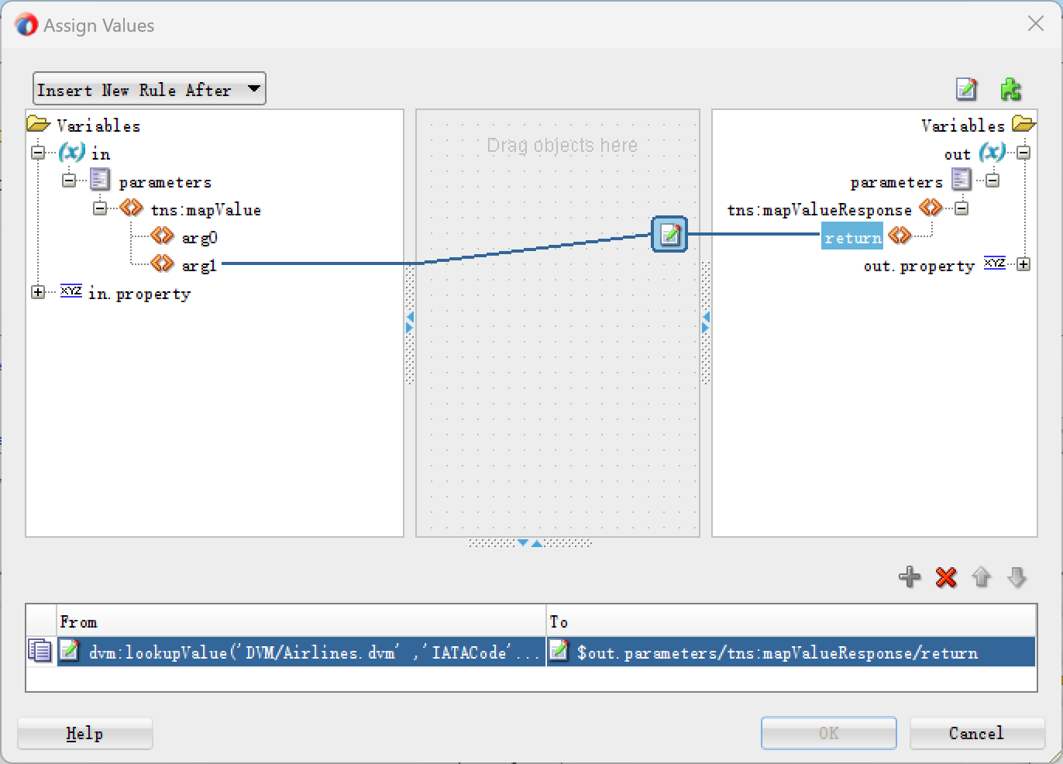

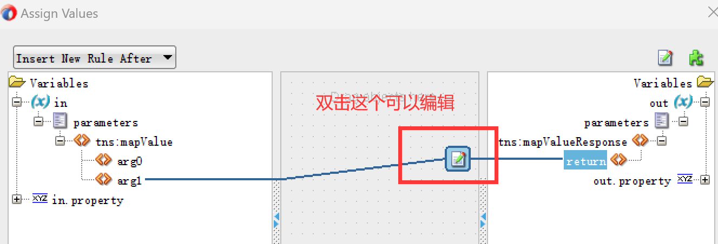

双击 mediator：MachineToHumanMediator，创建新的路由规则

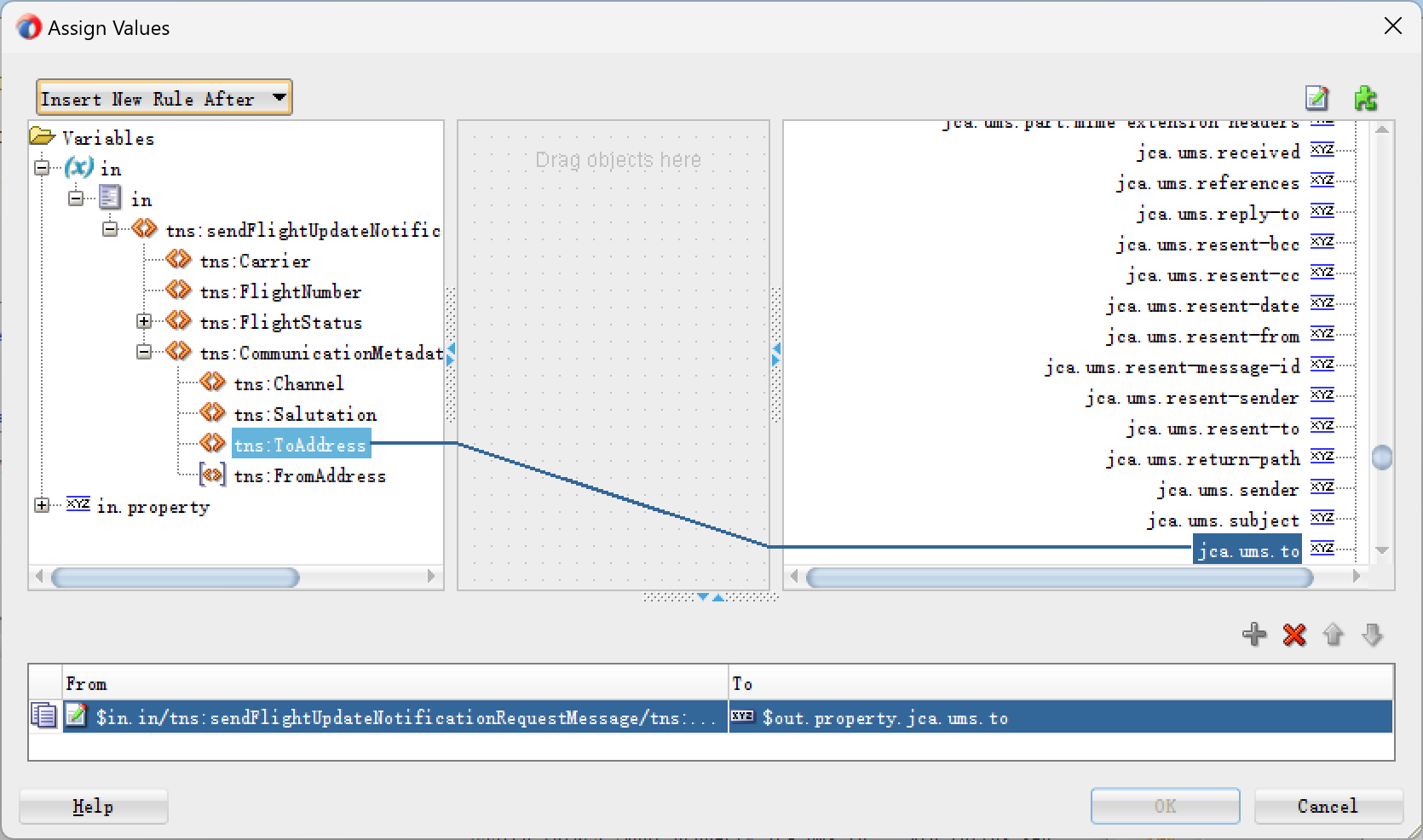

**TextToSpeechConverter**

我们没有将DropboxAdapter直接连接到TextToSpeechConverter，而是在两者之间使用一个中介。因为DropboxAdapter公开的接口很可能与TextToSpeechConverter上的引用所需的接口不完全匹配。

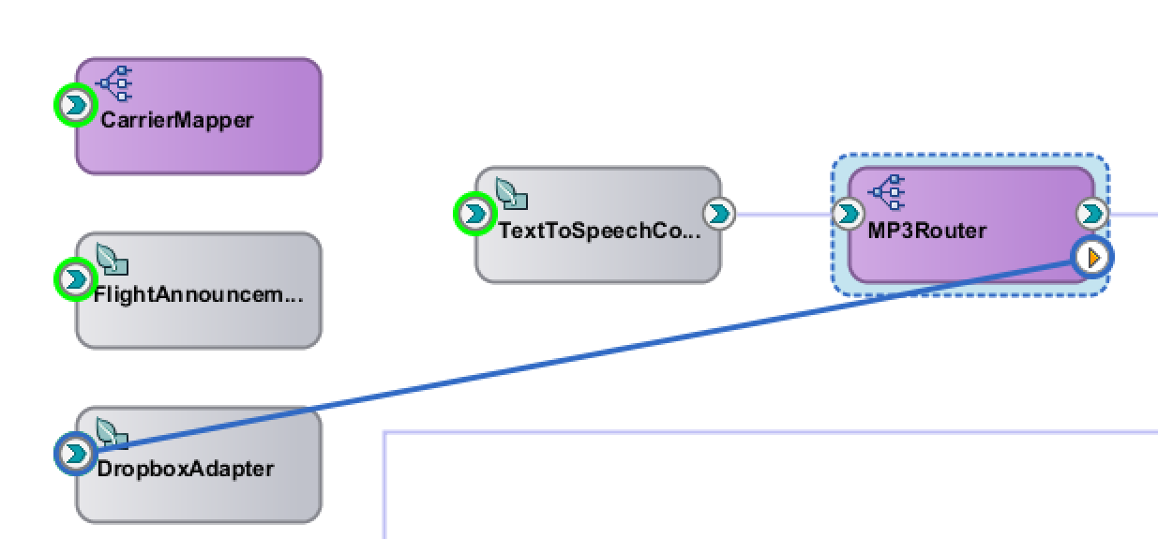

在中介中，我们可以添加额外的路由规则，将MP3内容路由到其他处理程序。

* 创建中间件MP3Router，并指出稍后将创建接口
* 从TextToSpeechConverter上的引用创建一个连接到这个MP3Router组件
* 此时，接口ContentHandler
* WSDL将被生成

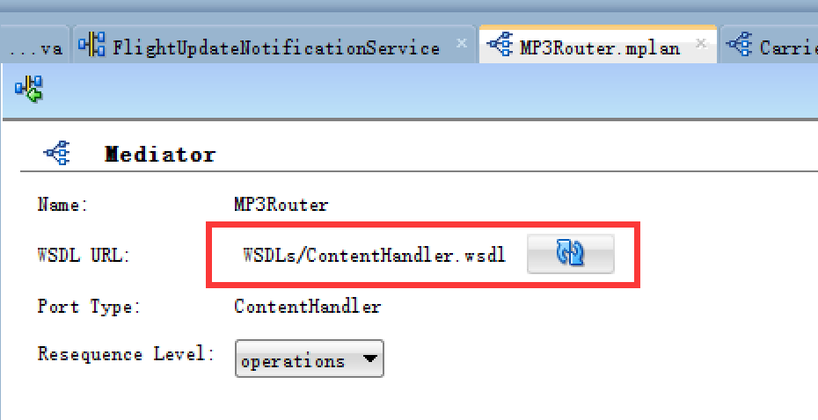

将 MP3Router 上的引用连接到 DropboxAdapter 上的服务，打开 MP3Router 的 mediator 编辑器。进入路由规则“Assign Values”对话框，将输入中的 arg0 元素 (如 ContentHandler 接口所述)连接到输出中的 arg0(文件内容)元素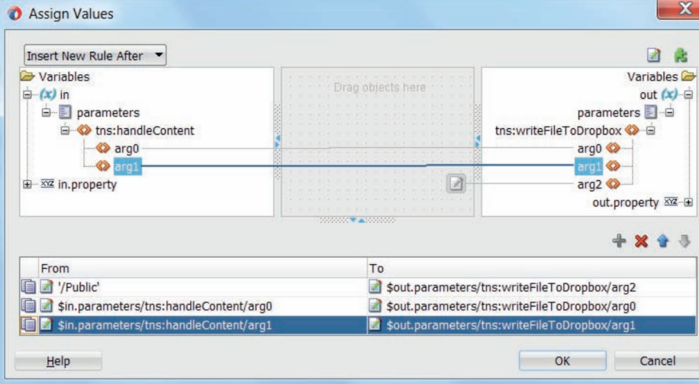

writeFileToDropbox操作是一个双向同步操作。它的回复将被转发到TwitterChannel组件，并在某Airport twitter流上转换为Tweet。

回到中介编辑器中，单击路由规则的Synchronous Reply部分的Browse for Target Services图标。

在标题为“目标类型”的弹出框中选择“现有服务”。单击OK。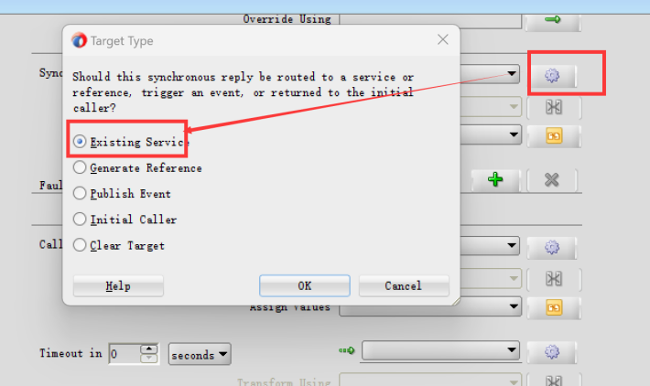

在接下来出现的Target Service浏览器中，在Springs | TwitterChannel | Services | Tweeter下选择operation updateStatus。

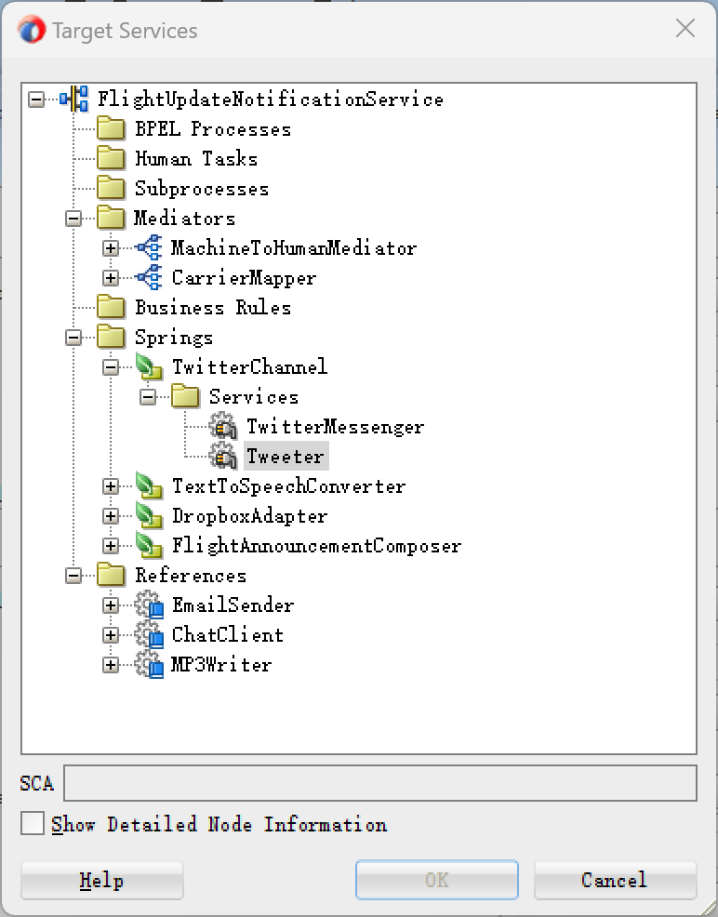

当您单击OK时，将在MP3Router和TwitterChannel组件之间创建一条连接。这将显示在DropboxAdapter将MP3文件放到Public文件夹后MP3Router收到的回复路由。

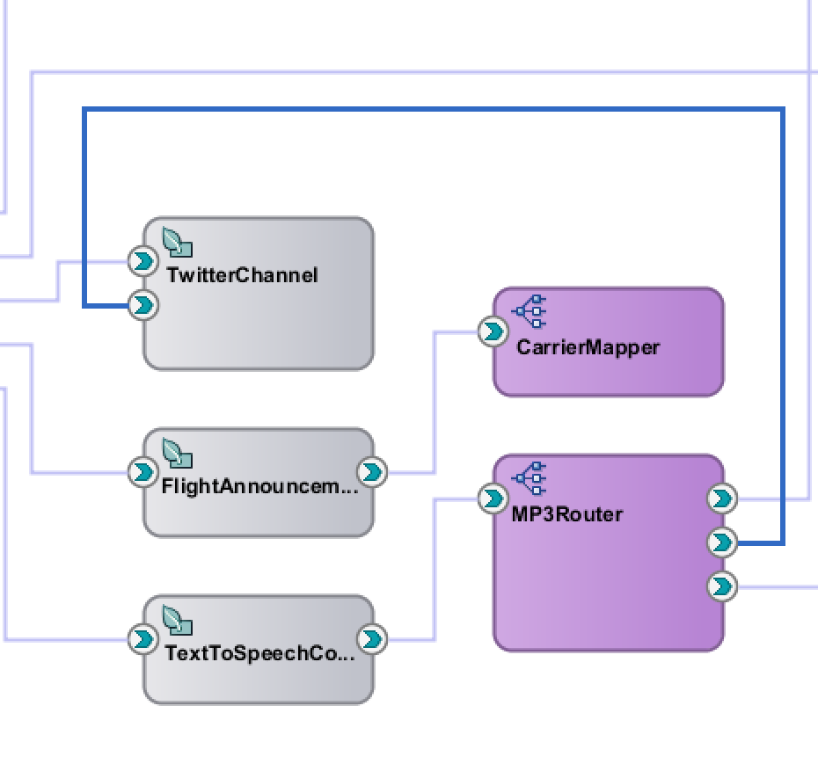

打开此同步回复的Assign Values对话框。将下面的表达式赋值给out变量中的updateStatus/arg0子元素

**Route the Announcement to the TextSpeechConverter**

我们将TextToSpeechConverter, MP3Router, DropboxAdapter和TwitterChannel组件串在一起。我们须在MachineToHumanMediator中为音频通道配置路由规则。

首先，创建从中介到TextToSpeechConverter组件的连接

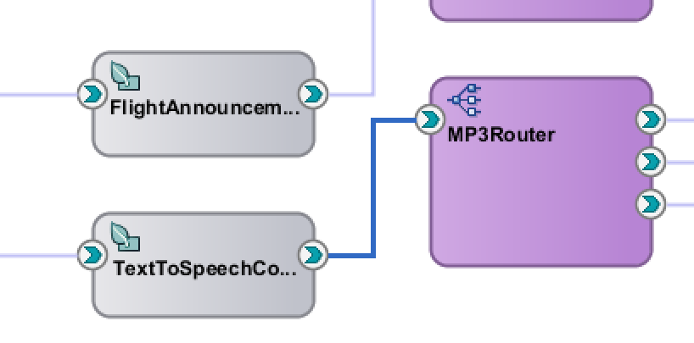

然后打开中介的编辑器。将“audio”路由规则上的同步应答的目标服务配置为texttospeechconverter—确切地说，是convertTextToSpeechAndHandle操作。

使用Assign Values对话框设置TextToSpeechConverter的输入值。text元素将从FlightAnnouncementComposer组件返回的composeFlightStatusAnnouncementResponse/return元素派生。将语言和标题分别设置为“en”和“FlightAnnouncement.mp3”。

**File Adapter to Locally Write the MP3 File**

除了放在Dropbox上的MP3文件之外，在本地创建MP3文件可能也很方便。使用文件适配器，创建这样一个本地文件当然非常简单。

在复合编辑器中将File Adapter拖到External Reference泳道中

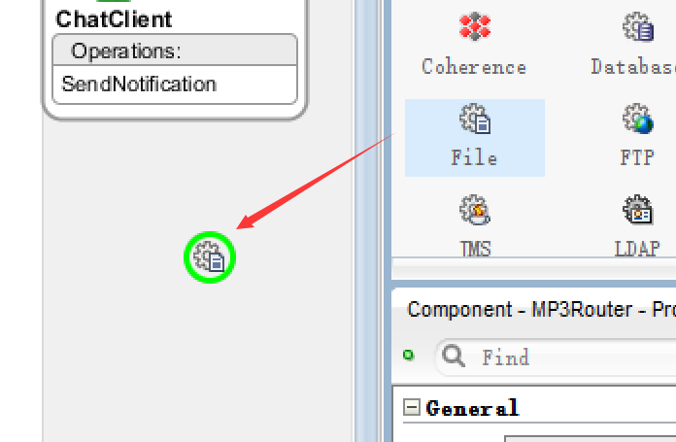

设置名称为“MP3Writer”。接受默认的JNDI名称。

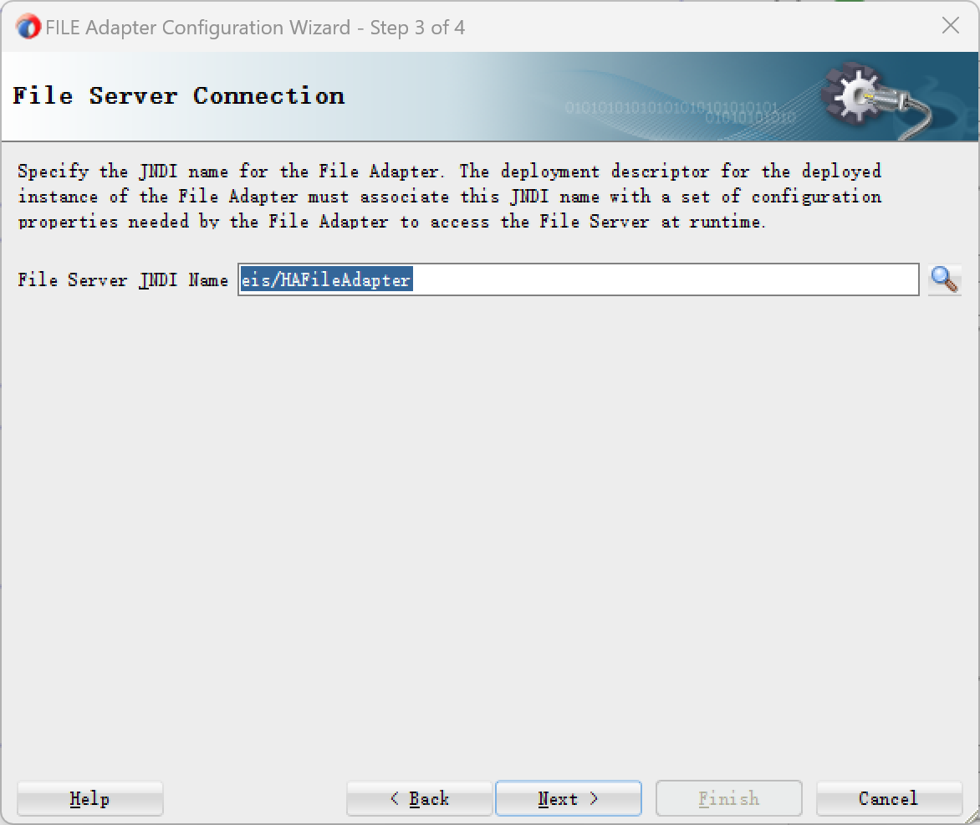

选择“Write”操作

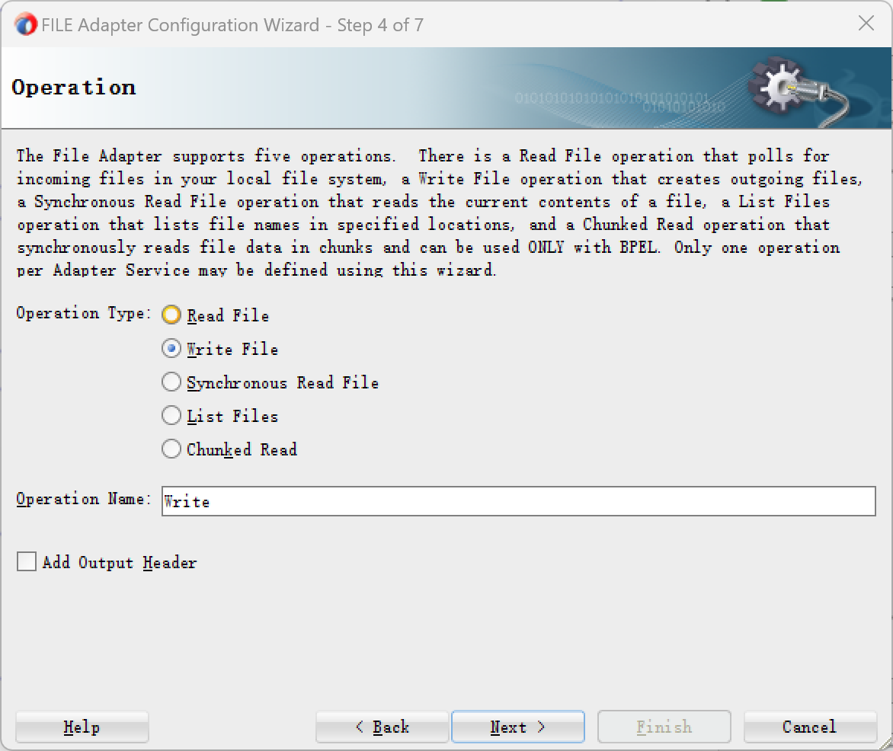

在“文件适配器”向导的“文件配置”页面中，为目录选择“逻辑名称”，并设置逻辑名称为“MP3_ANNOUNCEMENTS_FOLDER”。将文件命名约定设置为flightannouncement .mp3或任何任意值，因为我们将动态设置文件名。将每个文件的消息数设置为1。

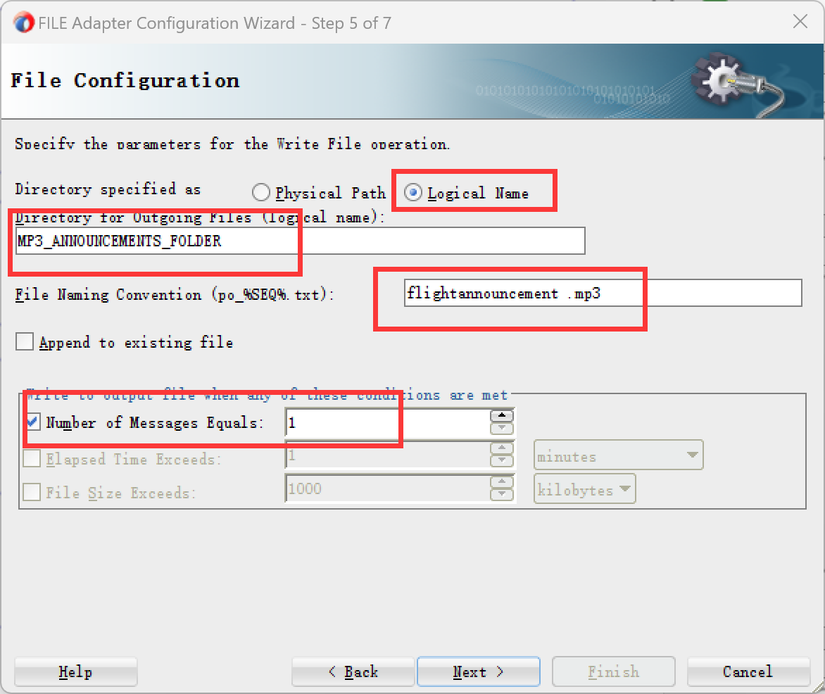

在Messages上，选中不需要本机格式转换(模式是不透明的)的复选框。

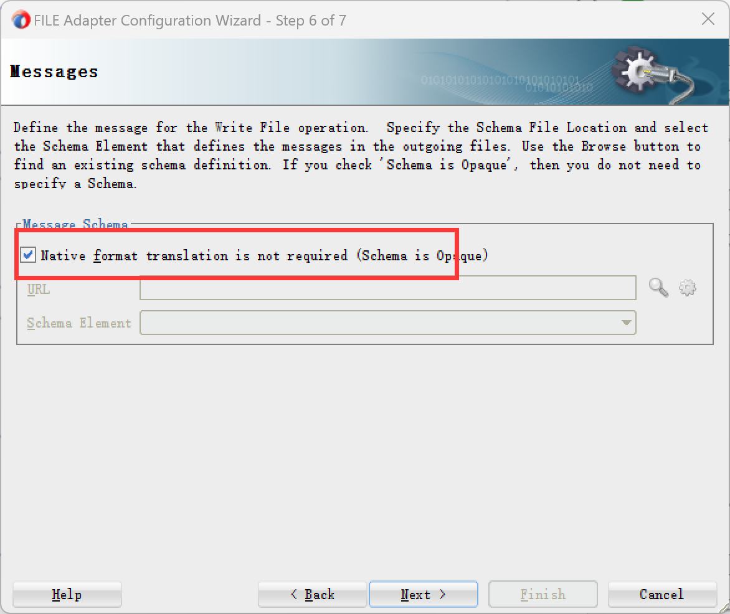

文件的内容是二进制的，并且文件适配器不应该尝试以任何方式转换该二进制数据。单击Next并单击Finish以完成File Adapter配置。

创建成功

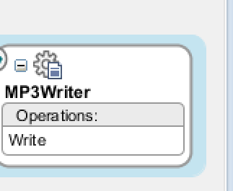

接下来，创建从中介MP3Router到该文件适配器的连接。

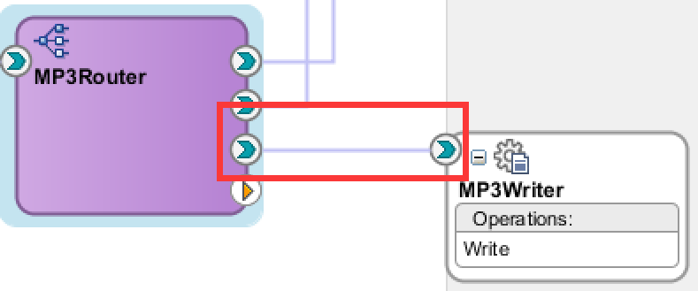

这向中介添加了第二个路由规则，将从TextToSpeechConverter接收到的MP3数据传输到第二个目标。打开中介编辑器，为该路由规则配置数据映射。单击路由规则的Assign Values图标。将in变量中的元素handleccontent /arg0连接到out变量中的opaqueElement。将元素handleccontent /arg1的值赋给头部属性$out.property.jca.file.FileName。

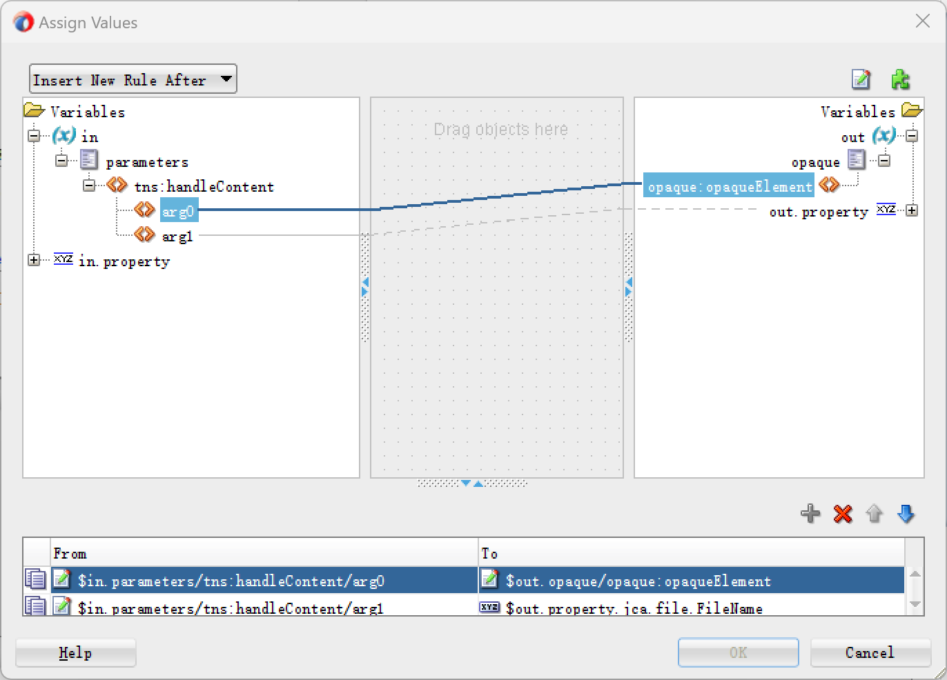

部署

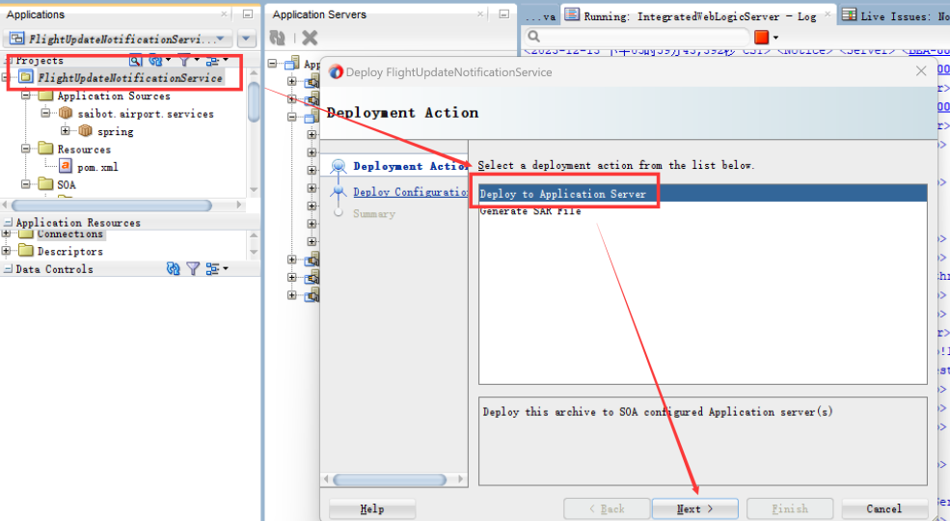

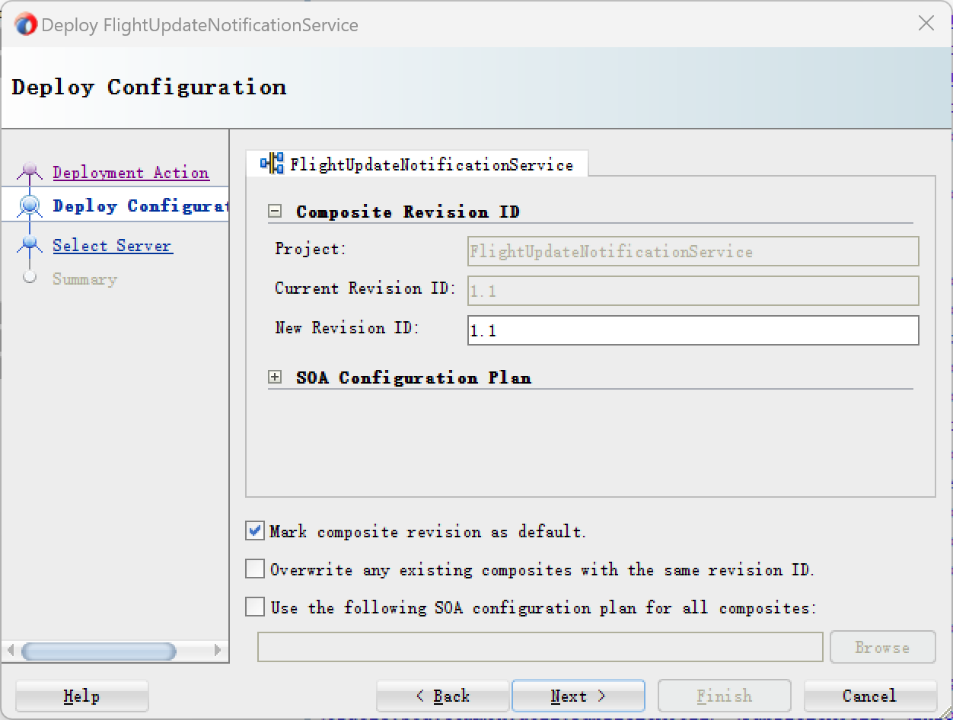

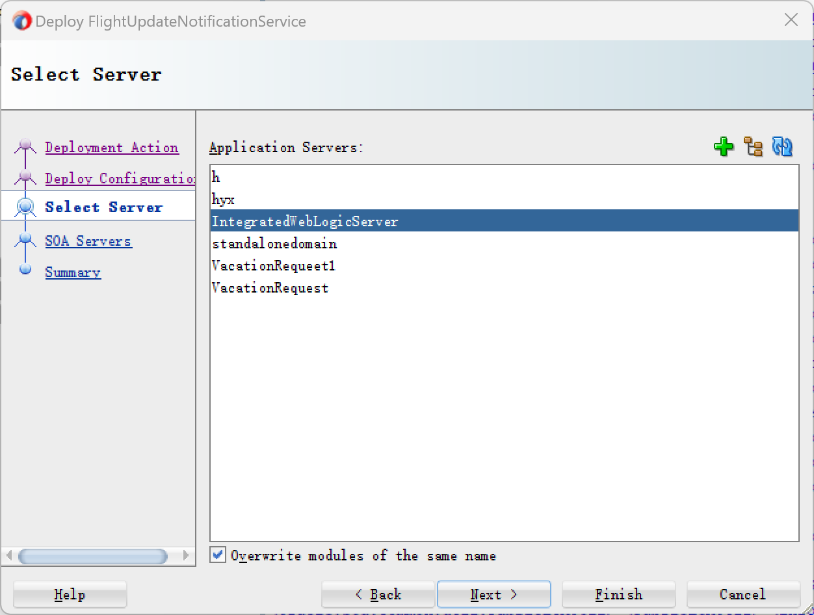

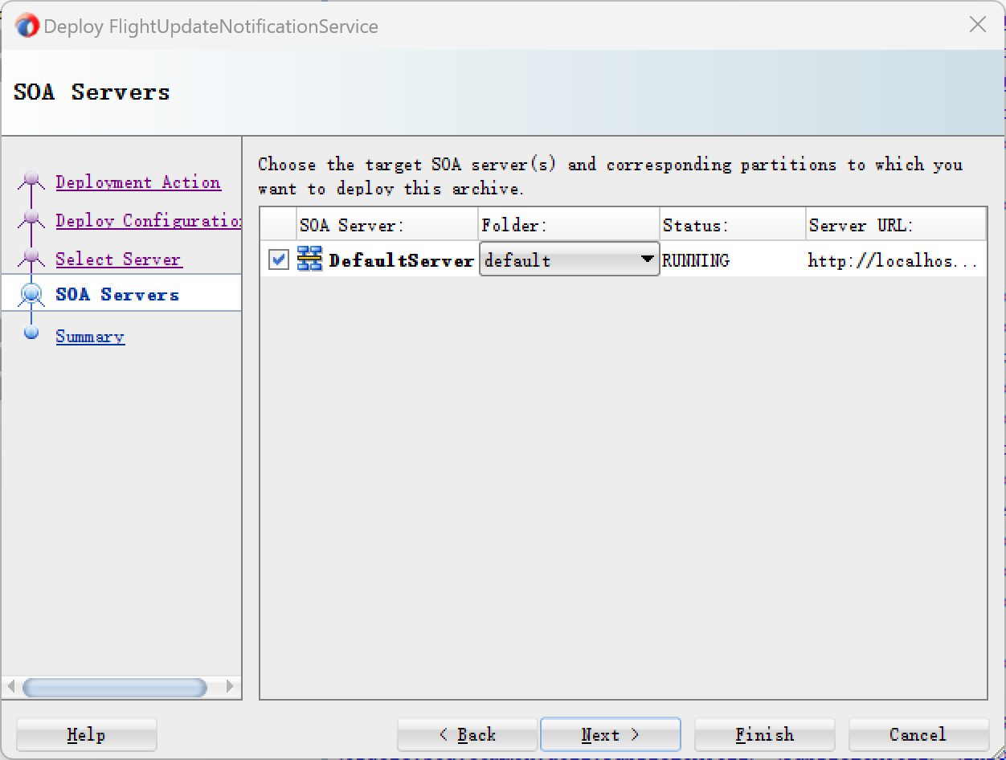

## Chapter 11 捕获业务逻辑以实现决策自动化的业务规则

**计算第一轮航班的机场费用**

某 Airport的IT架构师很快意识到，业务规则是实现计算收费的业务逻辑的好方法。业务规则封装了收费的派生逻辑，使其易于重用，并使业务能够轻松访问驱动计算的关键参数。简单来说，机场收费是根据飞机的重量计算的，使用以下公式:如果重量在20,000公斤以下，那么收费(目前)定为94欧元。否则，费用按每1000公斤4.70欧元计算。在两次迭代中，我们稍后将介绍有关货物与乘客，飞机噪音类别，一天中的时间以及着陆与起飞的考虑因素

**Prepare SOA Composite Application**

使用一个名为AirportCharge的SOA项目创建一个新的SOA复合应用程序。将其创建为初始空。

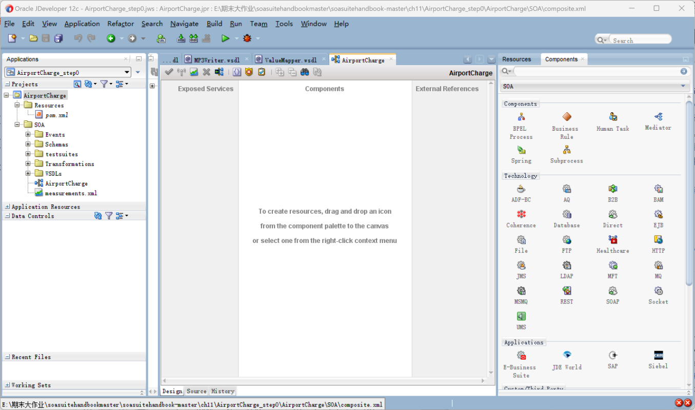

添加AirportChargeCalculation.xsd到Schemas文件夹中

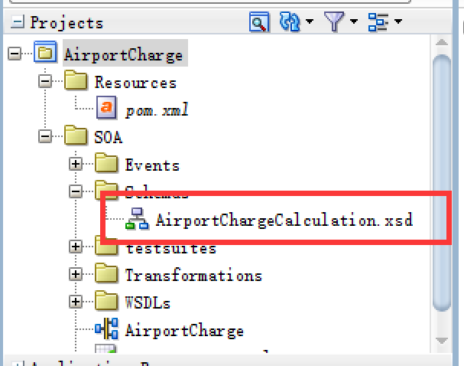

将Business Rule组件从组件面板拖到组合编辑器中。

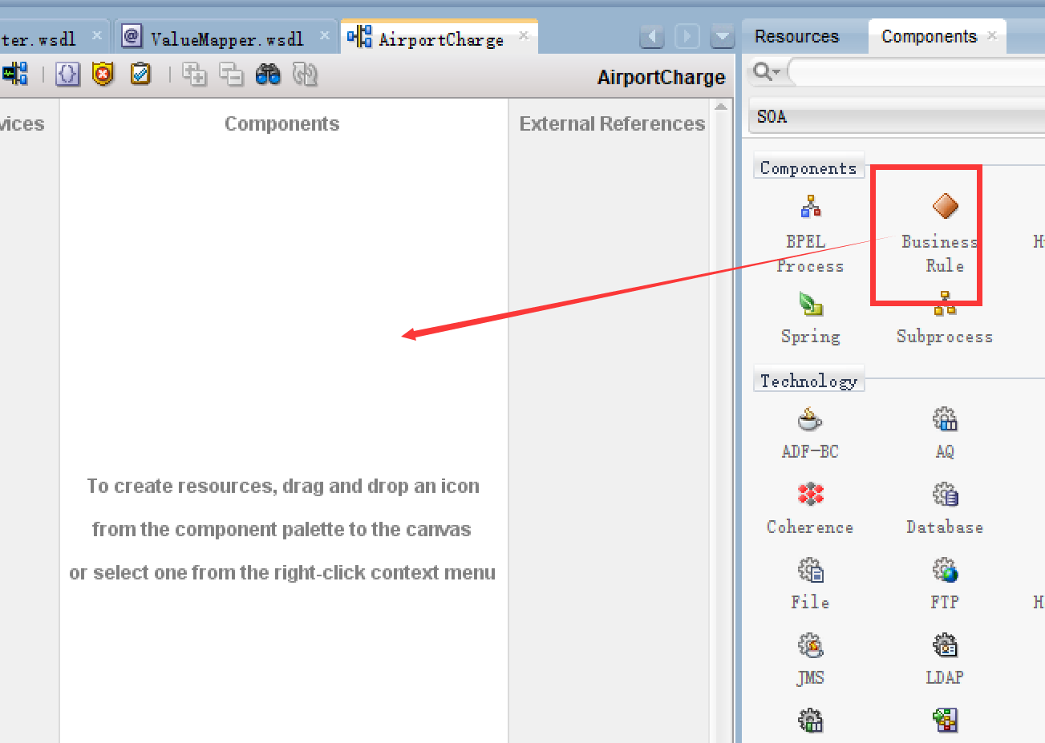

将业务规则组件的名称设置为AirportChargeArbit

将包设置为saibot.airport.finance.airportcharge

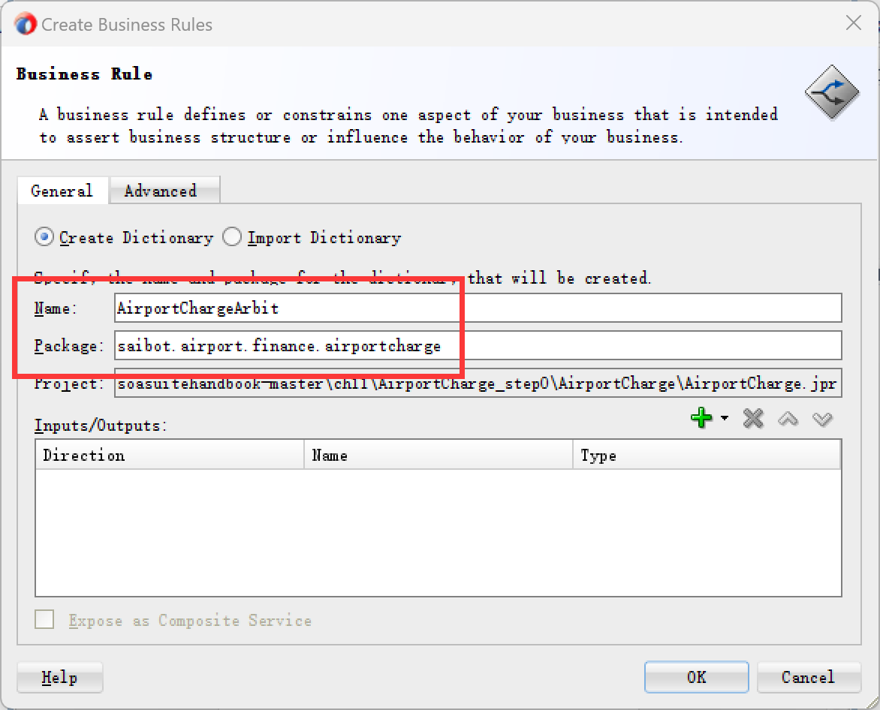

根据XSD文件中的FlightType定义一个名为Flight的输入参数

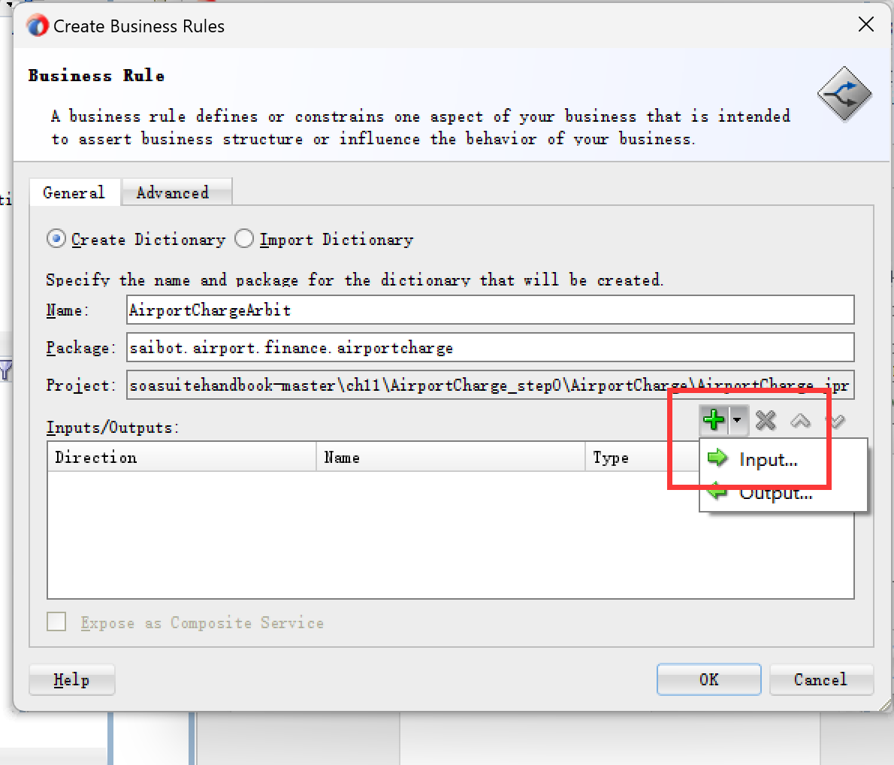

输入

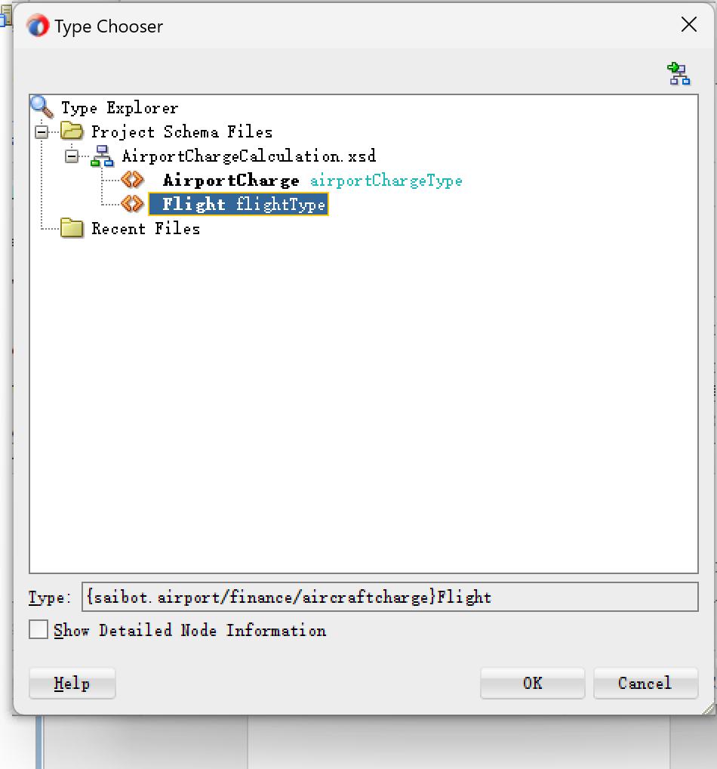

还要根据上述XSD文件中的AirportChargeType定义一个名为AirportCharge的输出参数

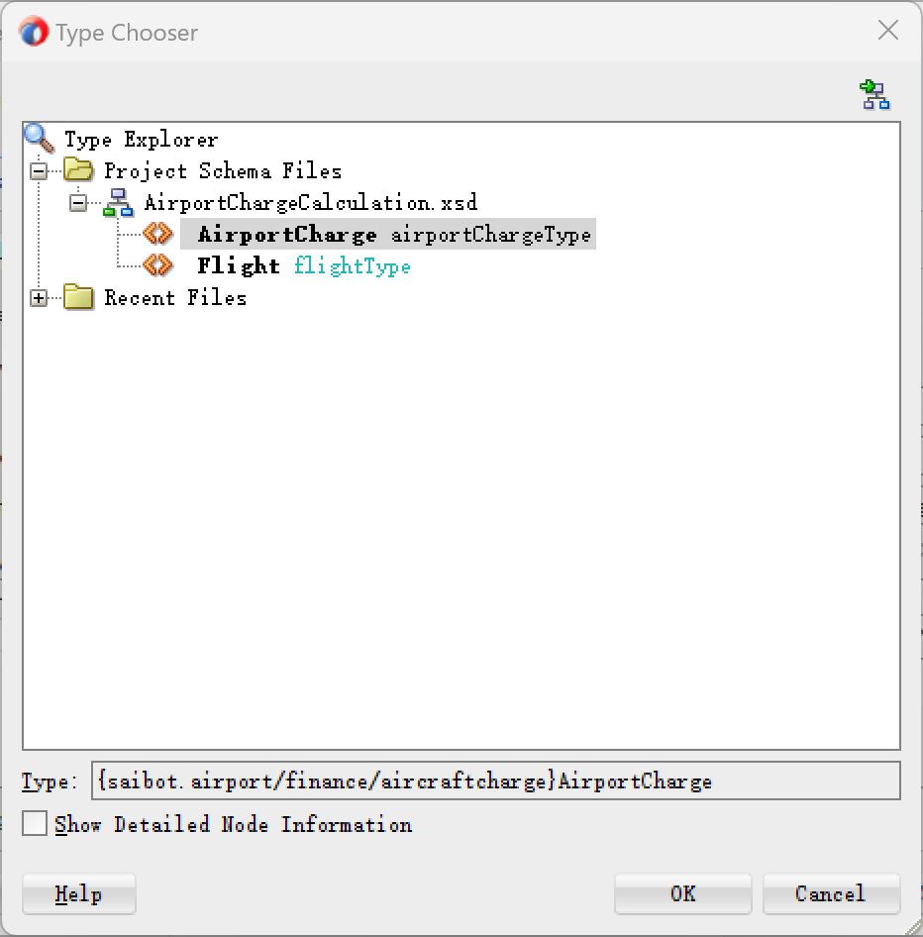

单击OK完成业务规则组件及其关联规则字典的创建

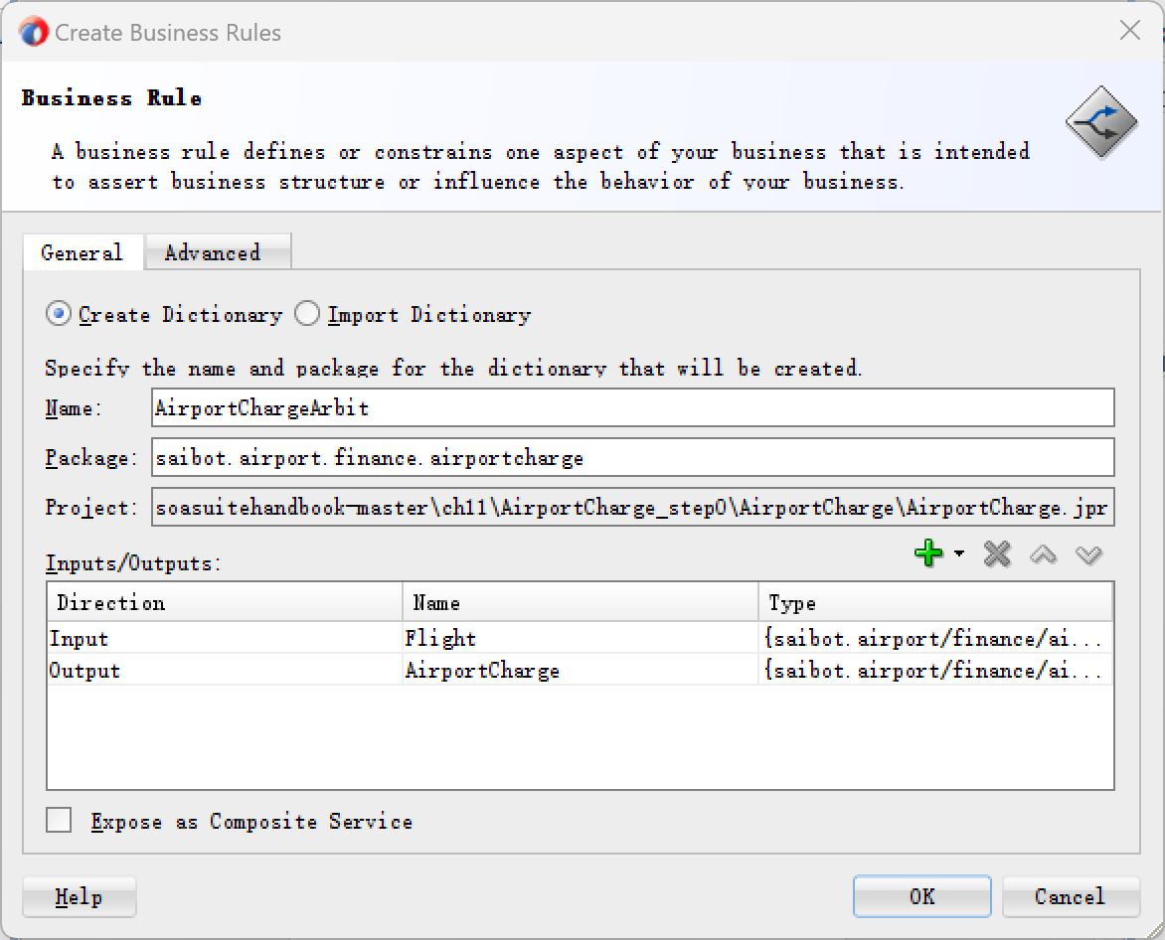

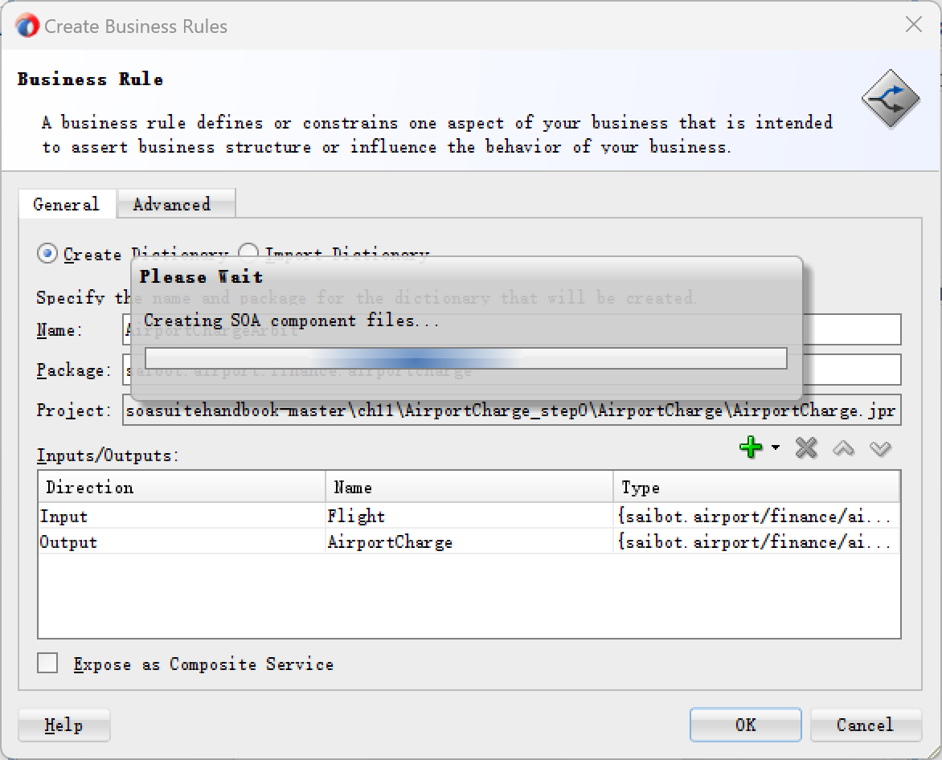

创建成功

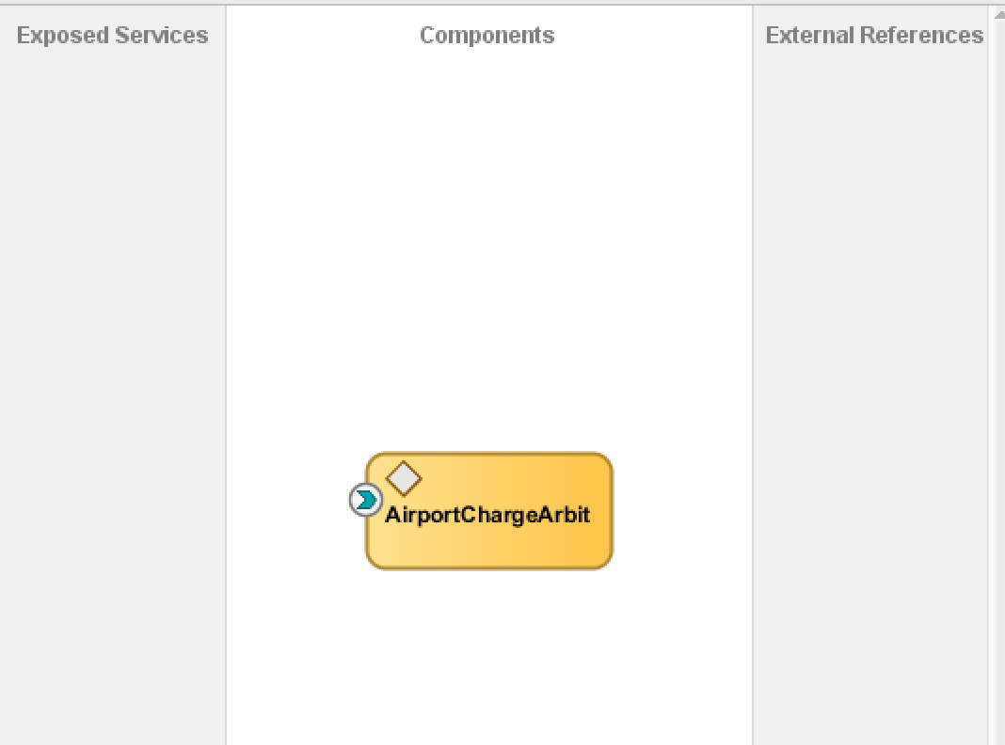

**Implement Business Rule**

在SOA组合编辑器中双击业务规则组件，开始细化此业务规则字典的详细信息，以便提供此AirportChargeArbiter组件背后的业务逻辑。

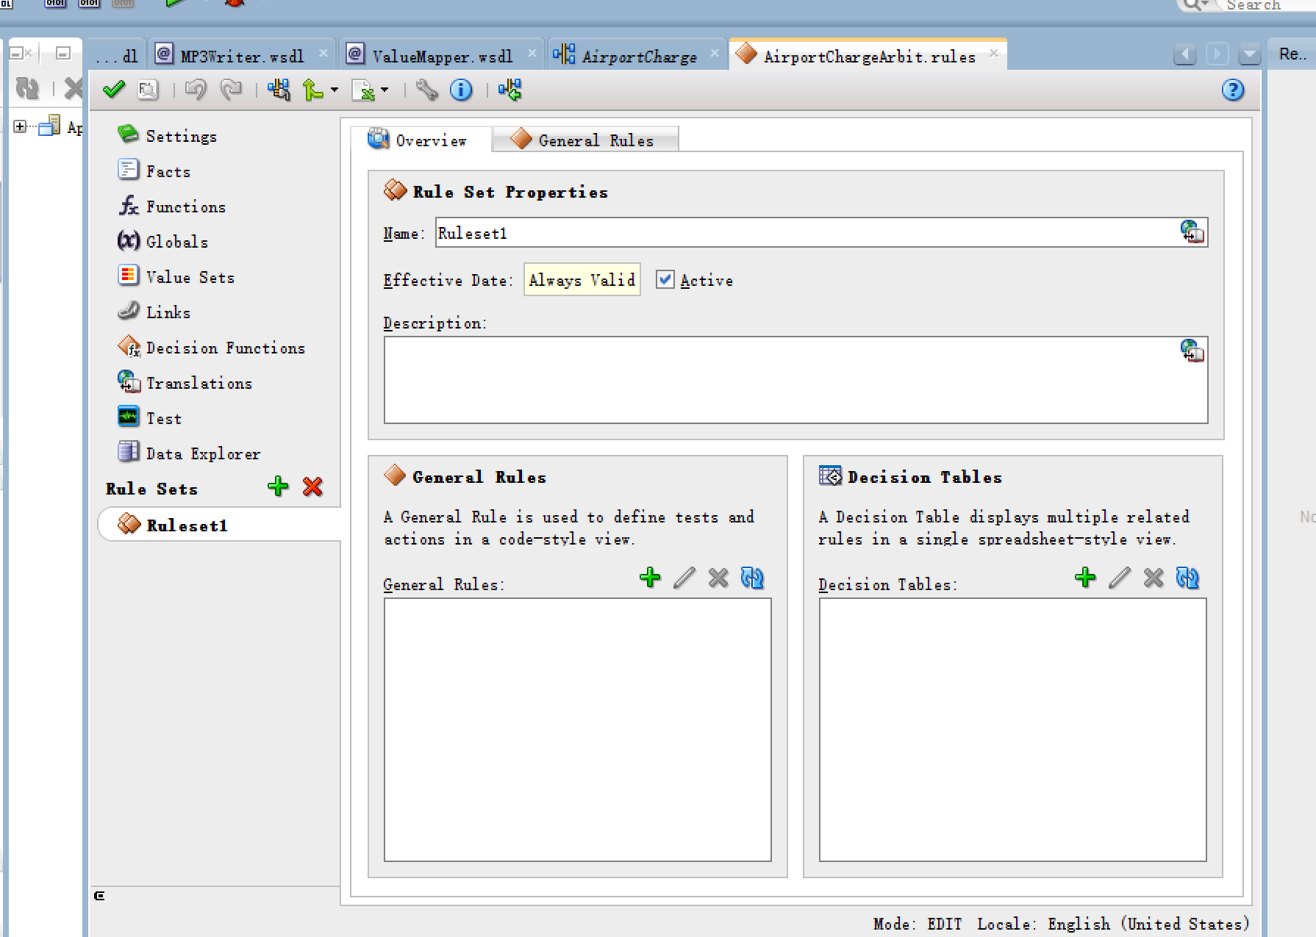

字典由以下几个元素组成:

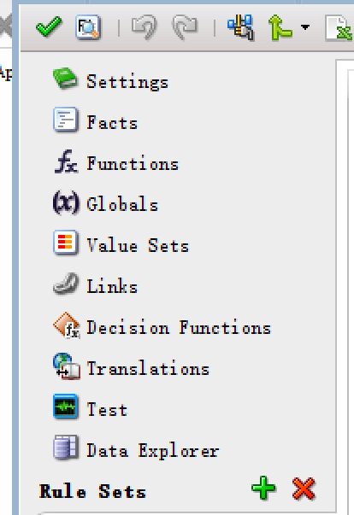

■事实及其属性——由规则评估和操作的业务实体的定义;为业务规则组件定义的输入和输出(基于XSD类型)产生了Fact定义。可以添加其他事实——基于Java类、XSD类型、RL(规则语言)定义或ADF BC视图对象。

■用RL表达功能封装逻辑;

■global—带有名称和值的常量;这些全局变量可以通过其逻辑名称在整个规则定义中引用，在运行时用它们的值替换该逻辑名称。

更新业务逻辑可以像更改一个全局值集的值一样简单，这些值集命名为与属性相关联的允允值列表;

■决策函数——以规则集的形式定义业务规则字典外部接口的特殊函数。

■带有通用(if/then)规则和决策表的规则集——由决策函数触发的规则中捕获的实际决策逻辑

■测试模型——带有测试用例的测试套件容器，用于尝试和测试决策函数中的逻辑;这些描述了测试的输入和预期的结果

**Define Globals**

业务规则中的全局是在为单个[SCA]业务规则组件创建的字典中的所有功能和规则中定义的。这些值在单个位置中定义，并且可以在许多位置中重用——跨规则集、if-then规则和决策表。业务规则最常见的细化是简单地重新调整规则中用作参数的全局值，例如截止率、折扣百分比或上限。

在计算基本机场费率时，我们使用三个全局变量——当业务需要时可以很容易地进行修改:■weightlimit——以公斤为单位的重量限制，形成固定费用和可变的、基于重量的收费之间的界限;初始值为20,000。

■每千公斤费率(per thousand kilogramrate) -对于重量超过重量限制的飞机，每1000公斤MTOW(最大飞机重量)收取的欧元费率;初始值为4.70。

■baserateforunderlimitweight -对重量低于重量限制的飞机收取统一的欧元费用;初始值为94.00。

在Business Rule字典中定义全局变量

双击Business Rule，在左边选择global

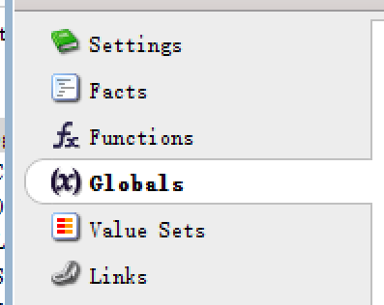

点击添加按钮，跳出页面如下

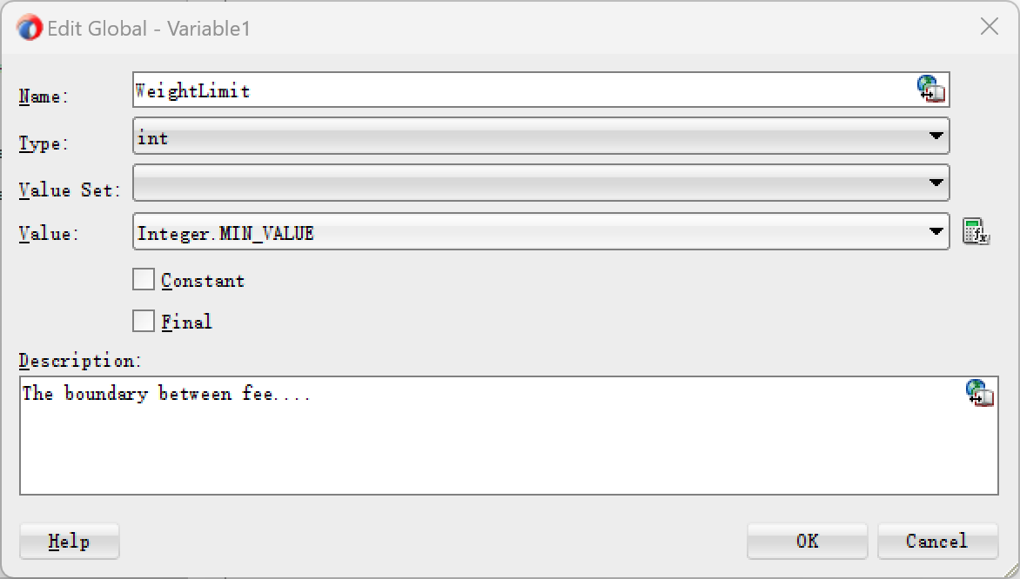

点击ok可以看到生成新的变量。

再双击Value列进入表达式编辑，输入2000

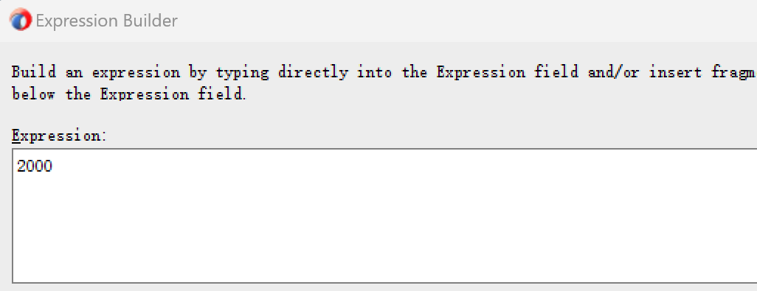

全输入完后：

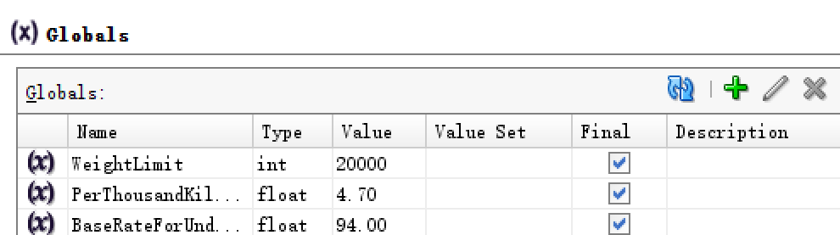

**Facts Generated from Schema**

**单击Facts选项卡**

此选项卡包含我们可以在业务规则字典中基于的**所有事实类型**。这些事实类型可以定义为四种类型:**基于XML类型、基于Java类、基于ADF BC ViewObjects，并定义为本地业务规则事实**。

当在作为web服务公开的决策函数中使用事实时，它们应该是XML事实。对于内部函数，也可以使用其他事实类型。

当我们最初基于模式定义AirportChargeCalculation.xsd中的元素创建带有输入和输出的业务规则时。基于底层AirportChargeType.xsd和FlightType立即生成事实

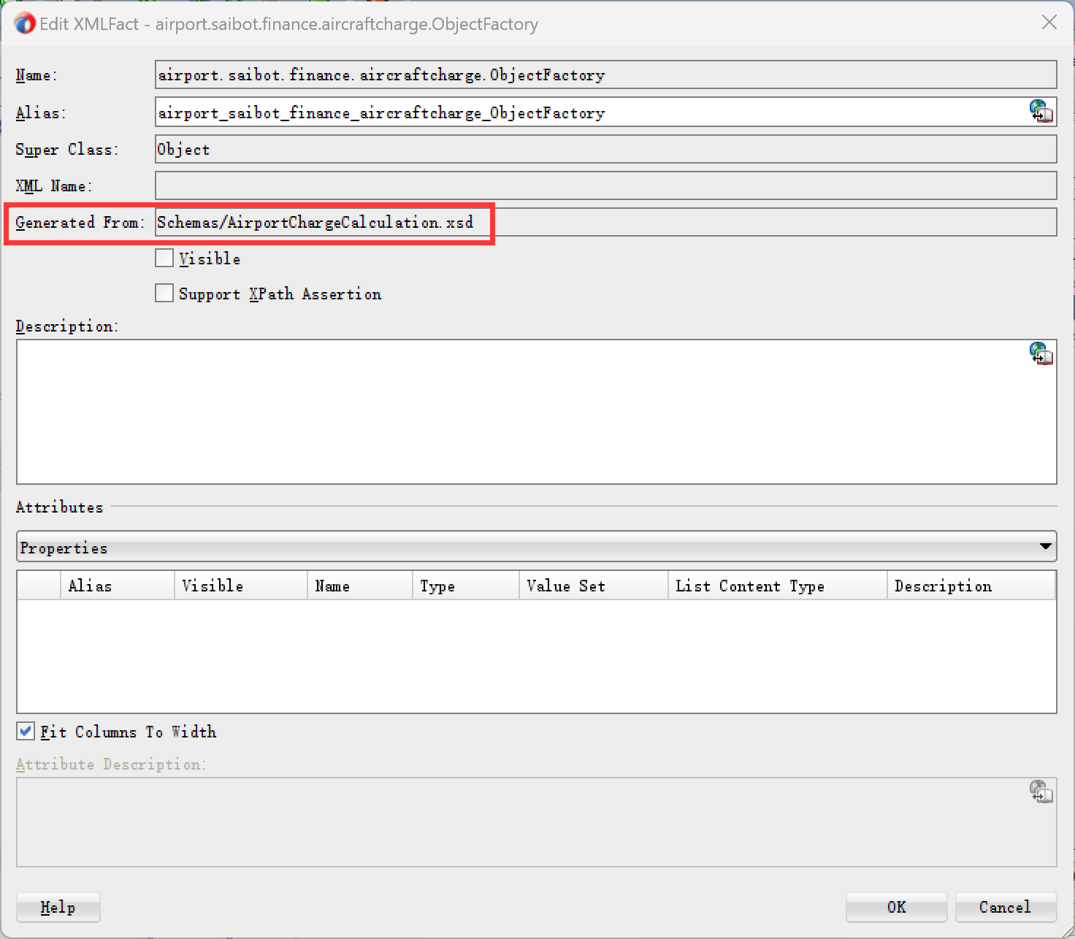

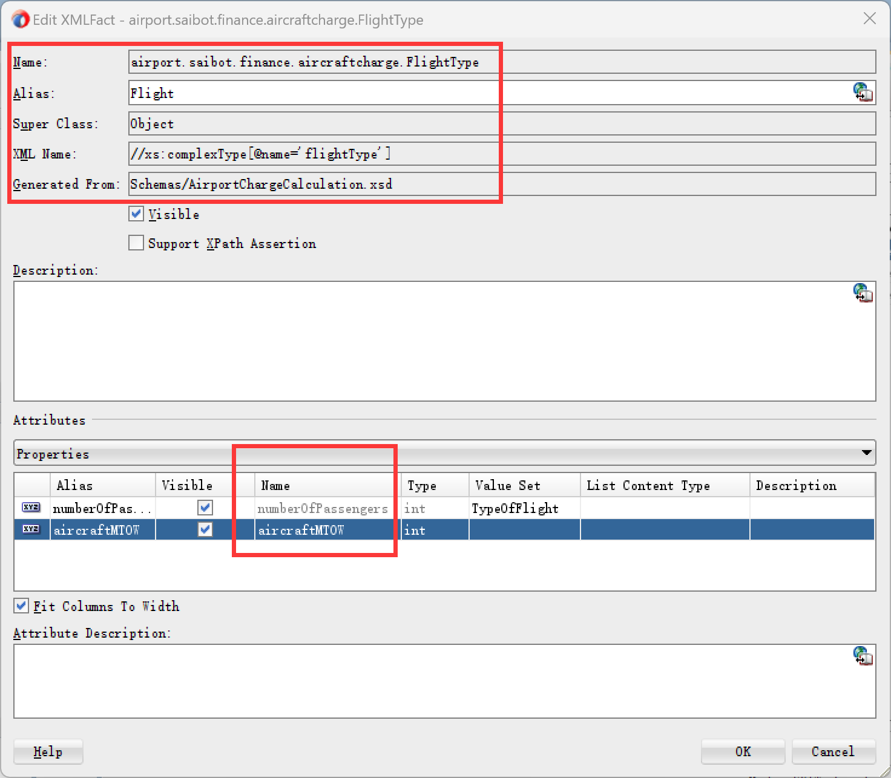

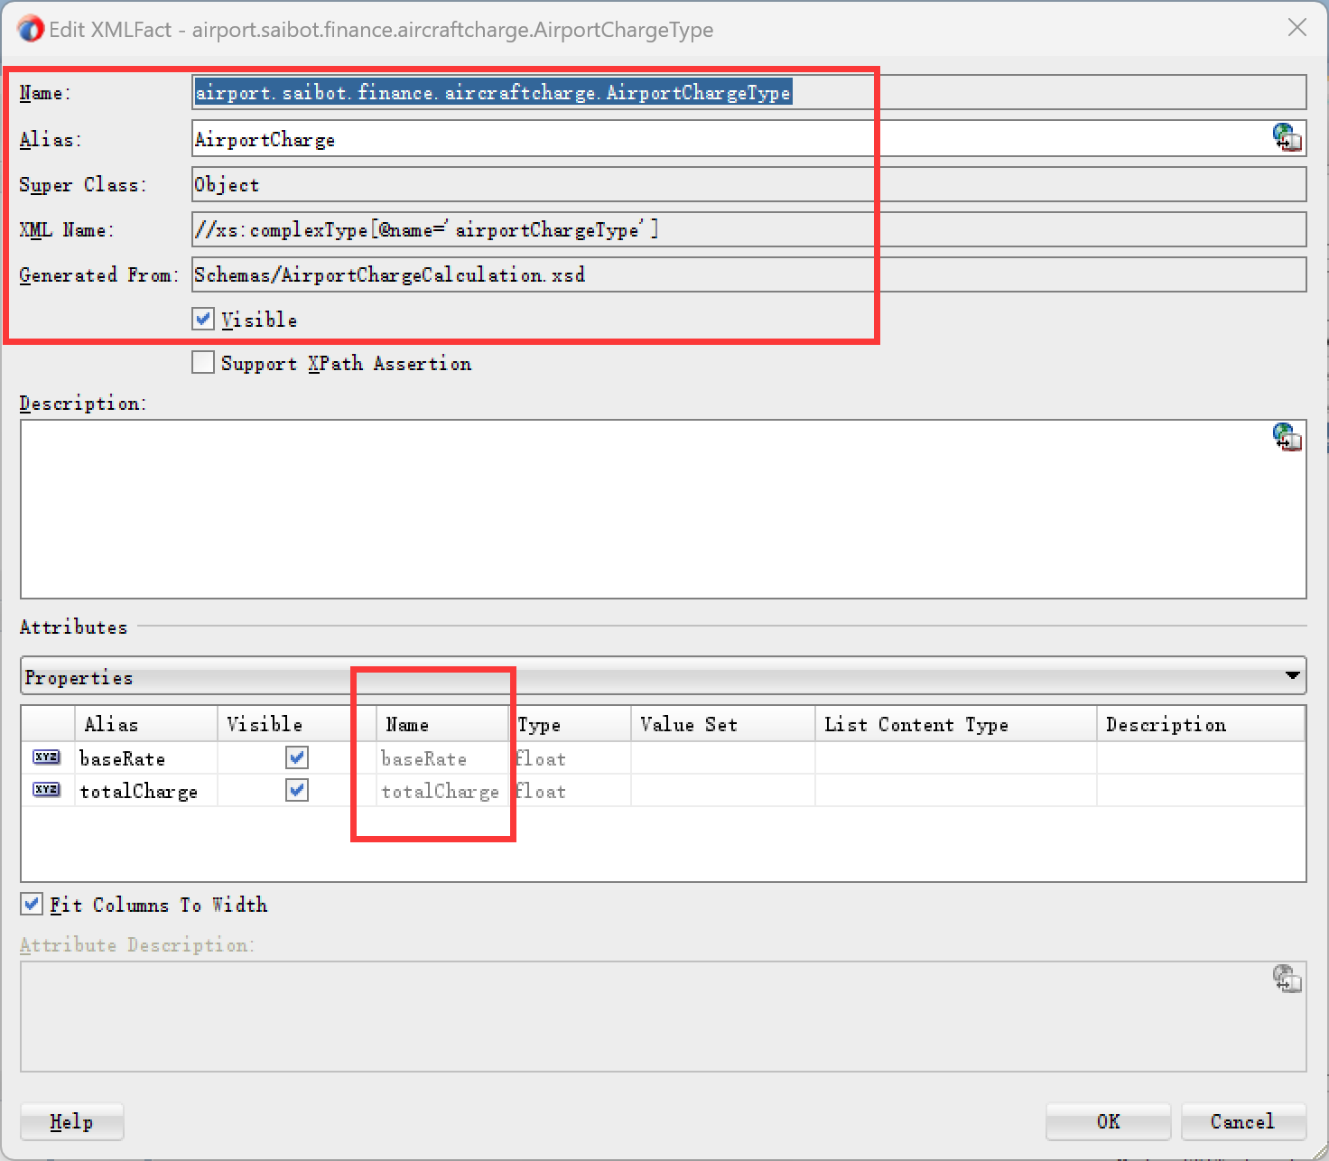

可以更改事实及其属性的别名，以使它们更符合您希望在业务规则定义中使用的业务术语。但是，如果XSD定义是用业务友好的术语创建的，则几乎不需要在这里进行更改。

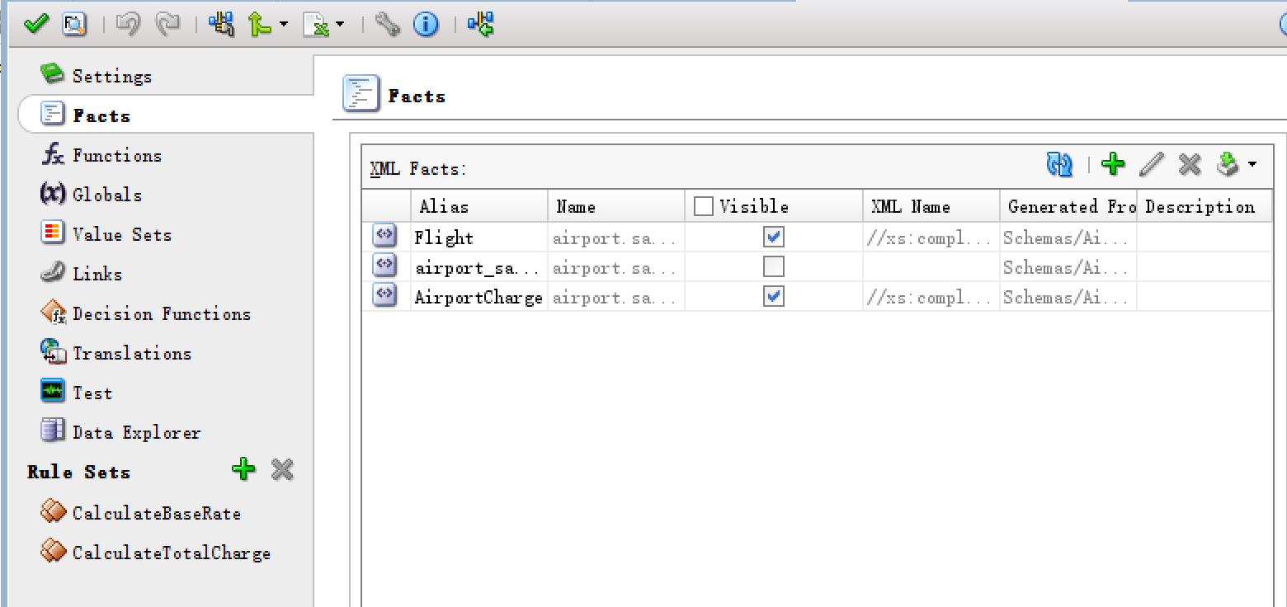

如果单击编辑图标，就可以检查和更改事实类型及其属性的详细信息

**IF/Then Rule Set to Calculate the Base Rate**

打开Rule Sets选项卡。单击初始规则集。将其名称更改为CalculateBaseRate。

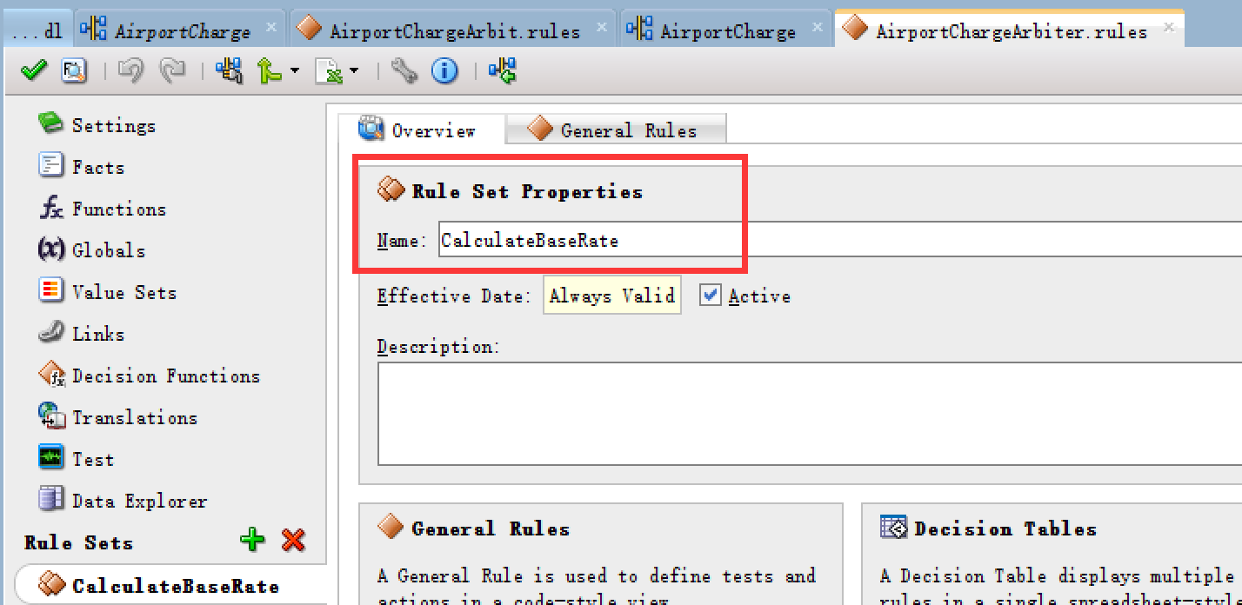

单击“通用规则”下的绿色加号，添加简单的If/Then规则

编辑器为新规则打开。设置规则的名称为UnderWeightLimit。在IF下输入一个简单的测试。将测试设置为:

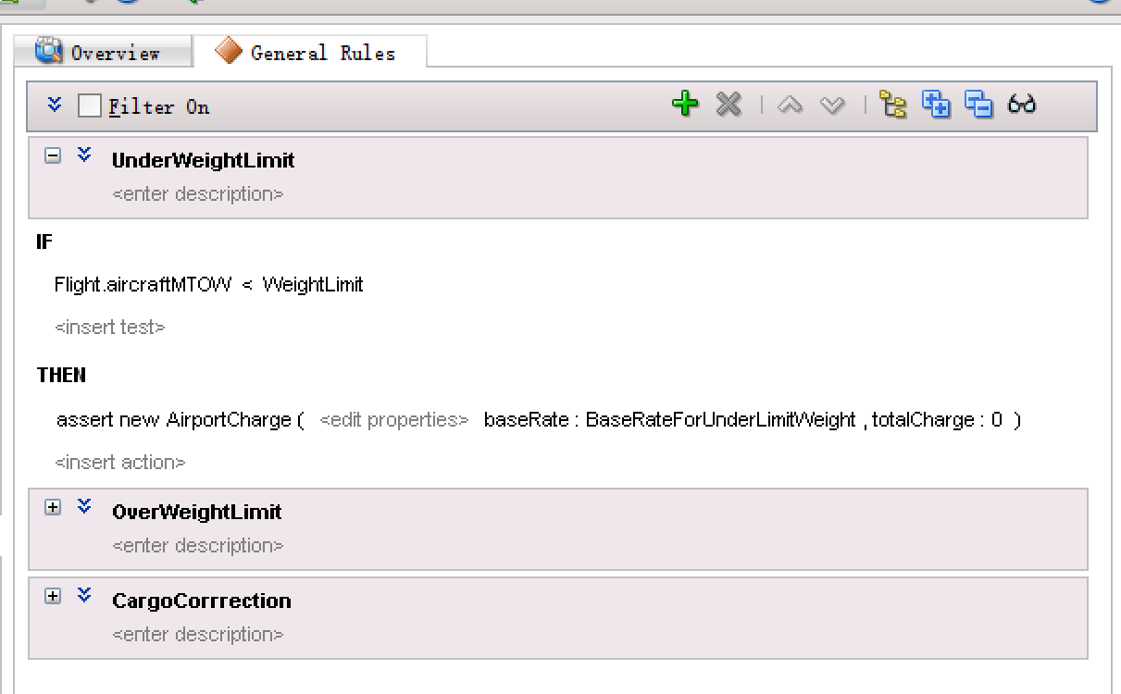

单击绿色加号图标创建第二个IF/THEN规则。当飞机的最大起飞距离等于或大于重量限制时，将触发第二条规则。当这种情况发生时，它将断言一个新的AirportCharge事实，baseRate设置为

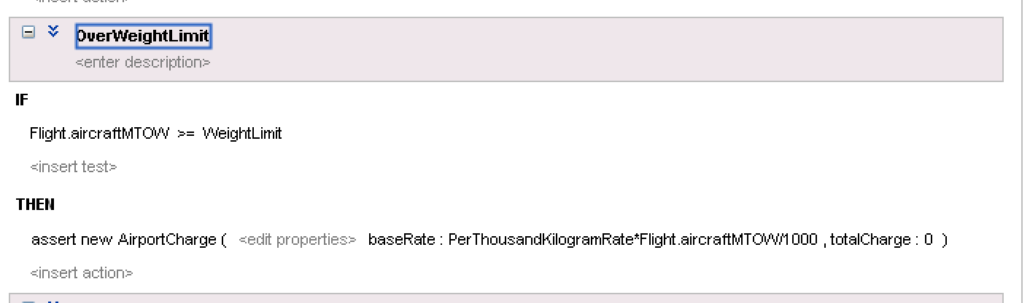

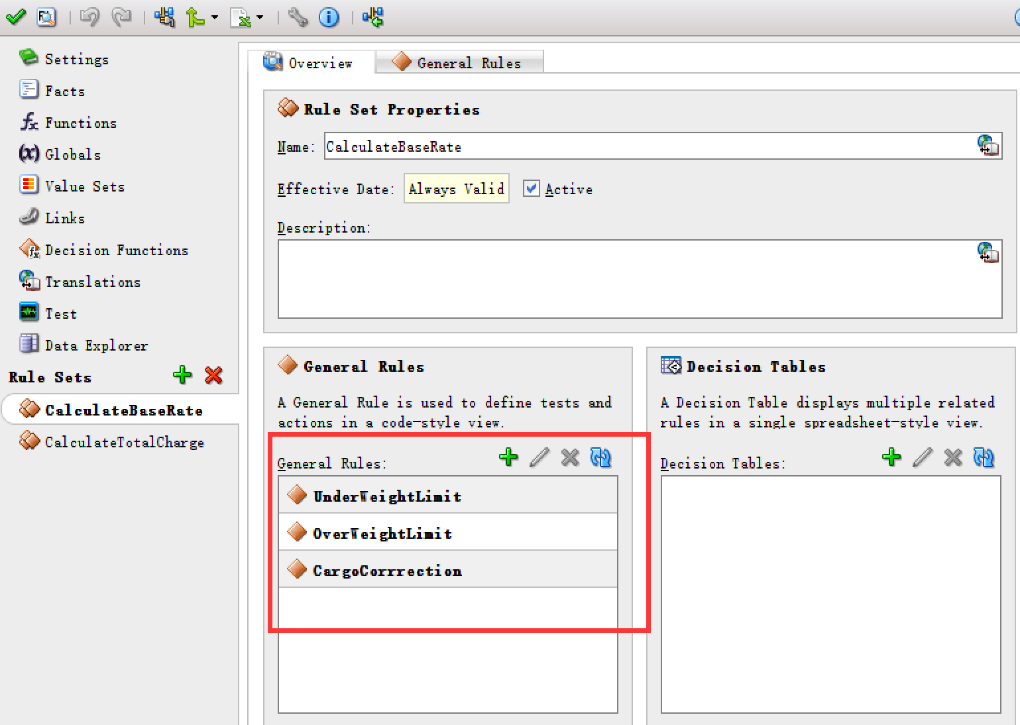

现在创建第二个名为CalculateTotalCharge的规则集。

添加单个IF/THEN规则。该规则由前一个规则集中的一个规则对新的AirportCharge事实的断言触发。将IF条件设置为AirportCharge。然后操作assign.AirportCharge.totalCharge = AirportCharge.baseRate

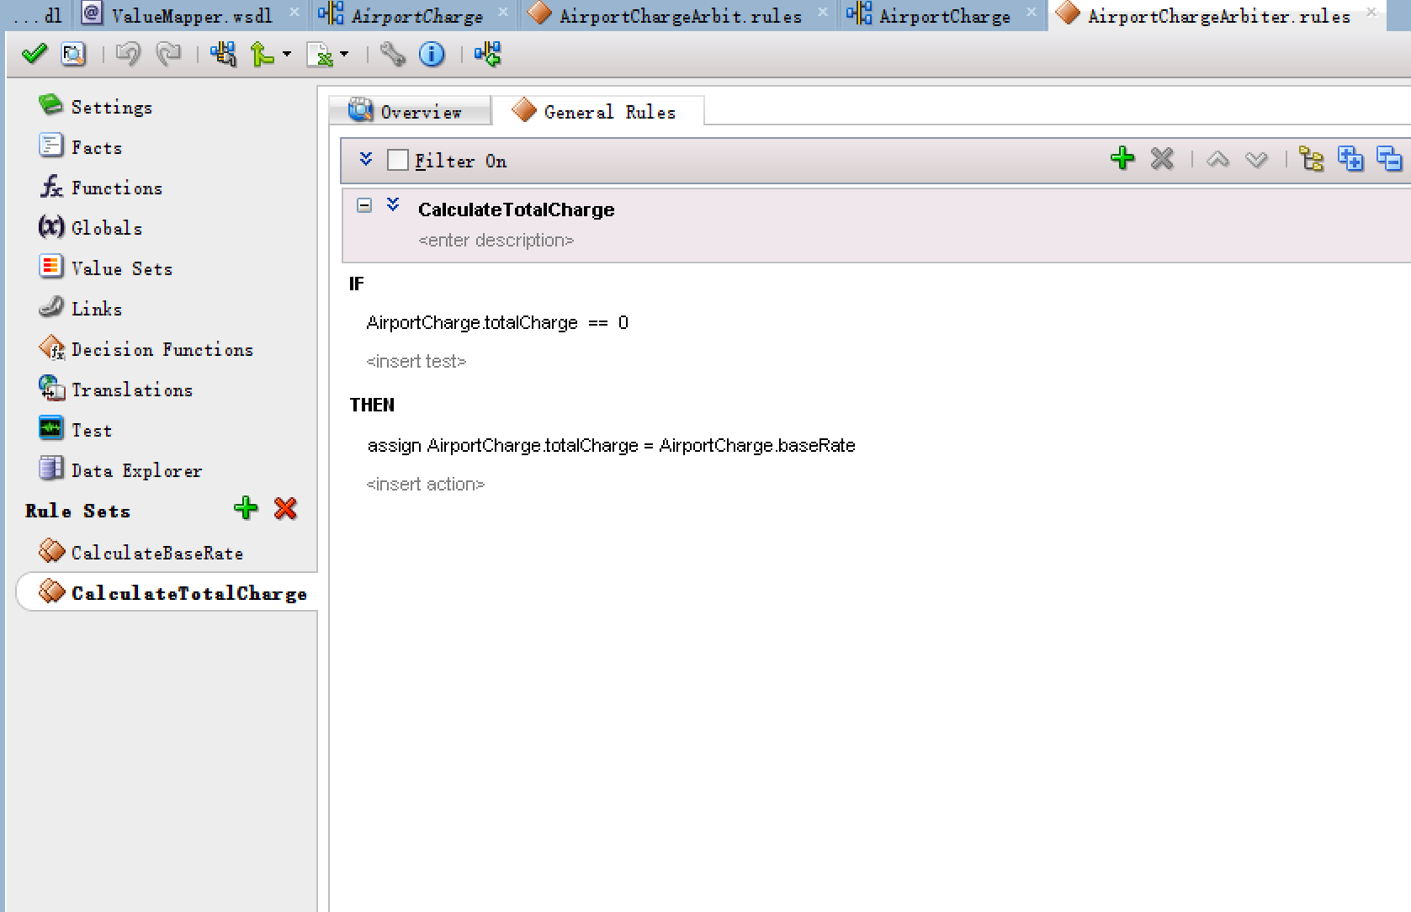

**编辑已生成的决策功能**

不能直接调用规则集。我们可以在业务规则字典中创建可以触发规则集的决策函数。事实上，当我们第一次创建业务规则组件时，生成了一个默认的决策函数，称为DecisionService_1。单击标记的选项卡。将生成的函数名称更改为CalculateAirportCharge

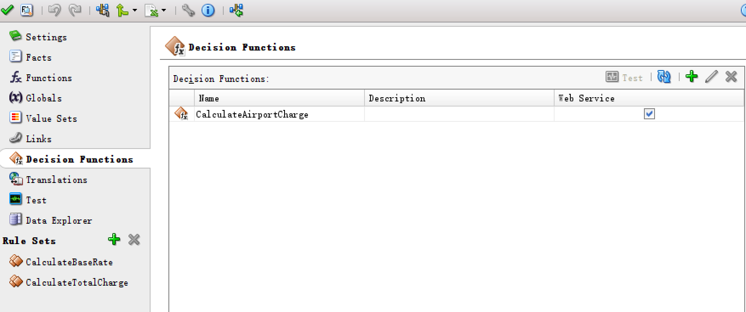

该函数被配置为使用[web]服务接口公开，通过此接口，可以将其他组件(mediator、BPEL和bpmn)连接到业务规则。**建议不要将业务规则组件直接作为SOA组合的外部服务公开，而是始终使用mediator作为业务规则的包装器。**

决策函数已经配置了一个**名为Flight的输入参数**， Fact Type是Flight。它还有一个基于**AirportCharge**事实类型的输出参数。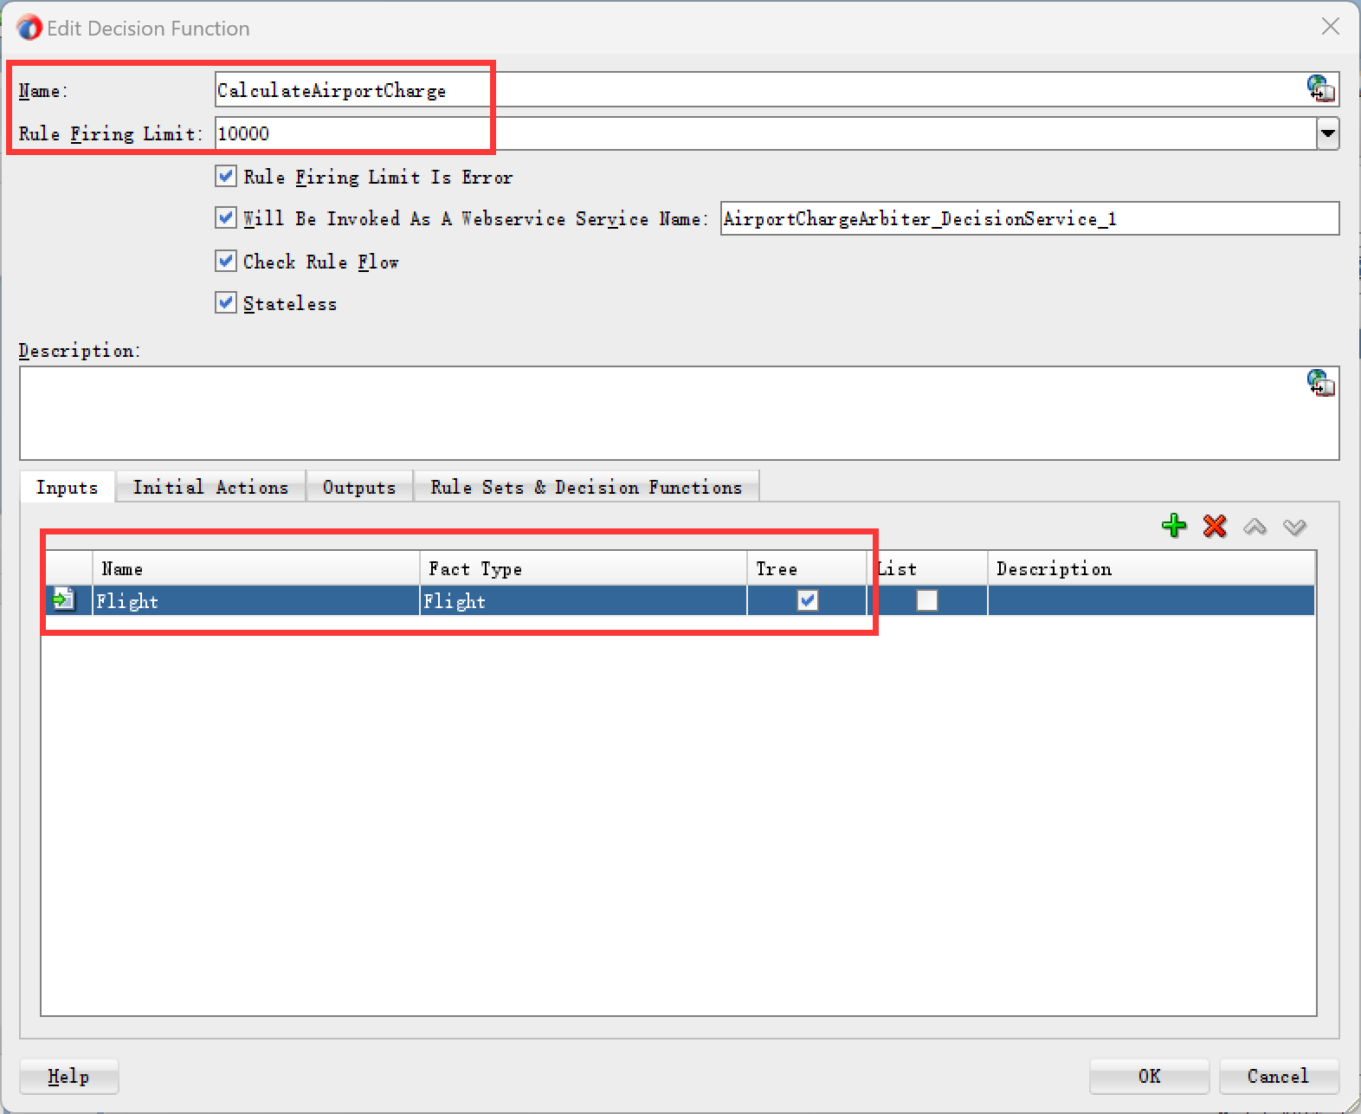

选项卡“规则集&决策函数”包含在调用此决策函数时将触发的规则集集合。列出了初始规则集(现在已重命名为CalculateBaseRate)。将规则集CalculateTotalCharge添加到右侧的选定集。现在，当这个函数被调用时，在断言Flight事实之后，两个规则集都是活动的，将被触发。单击OK关闭Decision Function编辑器。

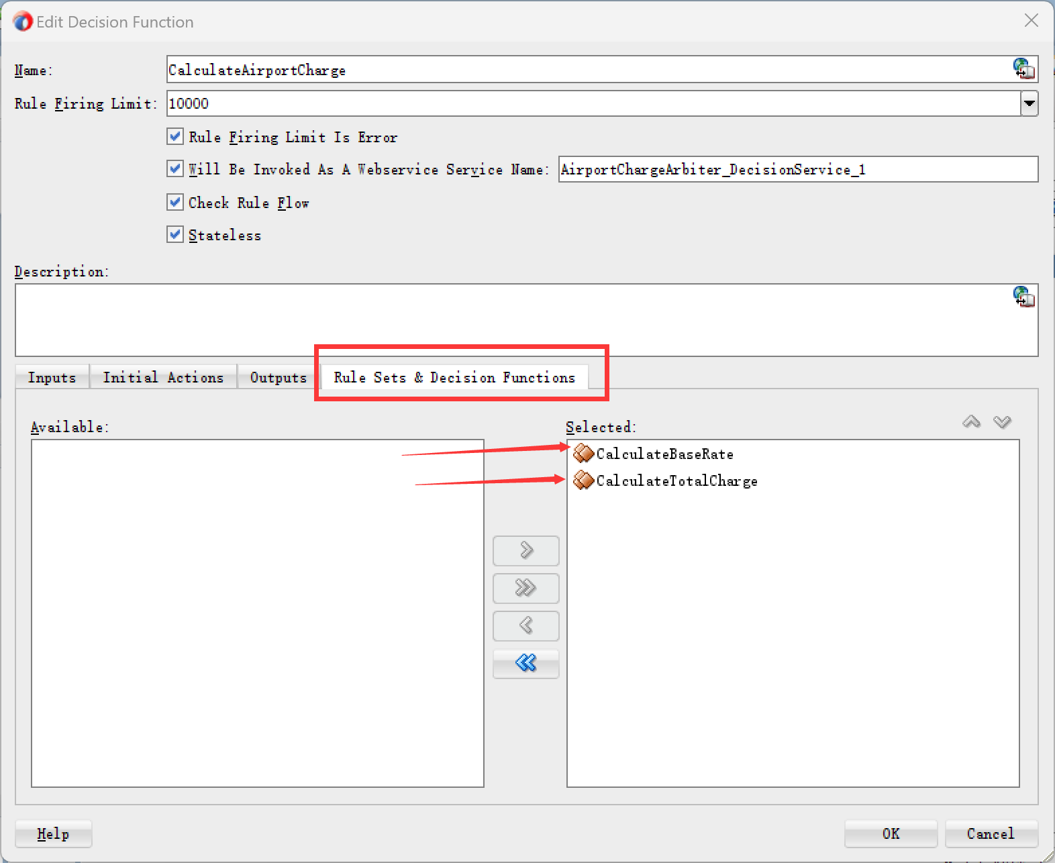

**Test the Business Rule**

在Decision Functions选项卡上，单击决策函数CalculateAirportCharge。单击“测试”图标，如图11-8所示。在弹出的测试编辑器中，单击绿色的加号图标来创建一个新的测试套件。指定一个可能的名字。然后单击OK返回带有测试套件的表。选择新的测试套件并单击编辑图标。

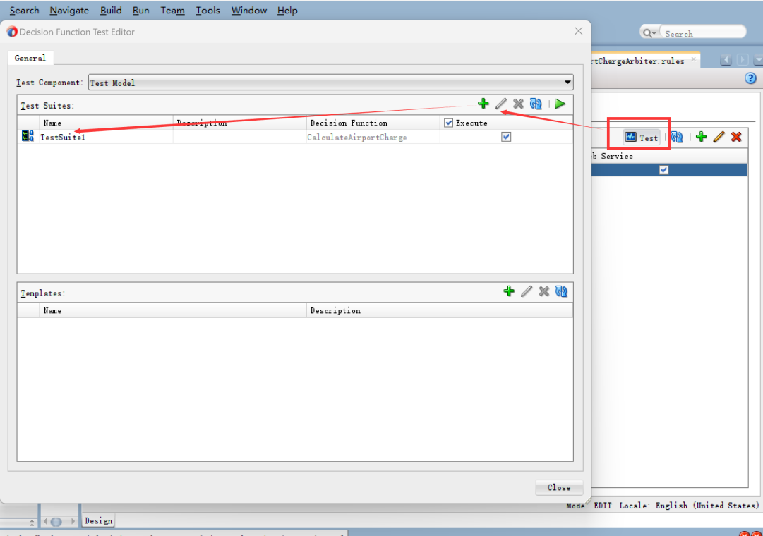

这将打开Test Suite编辑器。单击测试用例表中的绿色加号图标来创建一个新的测试用例。以这个测试用例的名义表明它能处理一架低于重量限制的飞机。然后编辑测试用例，为输入Flight - aircraftmtow: 15000和numberOfPassengers: 150设置值，并为预期输出AirportCharge - fact-baseRate和totalCharge设置值，这两个值都等于全局BaseRateForUnderLimitWeight

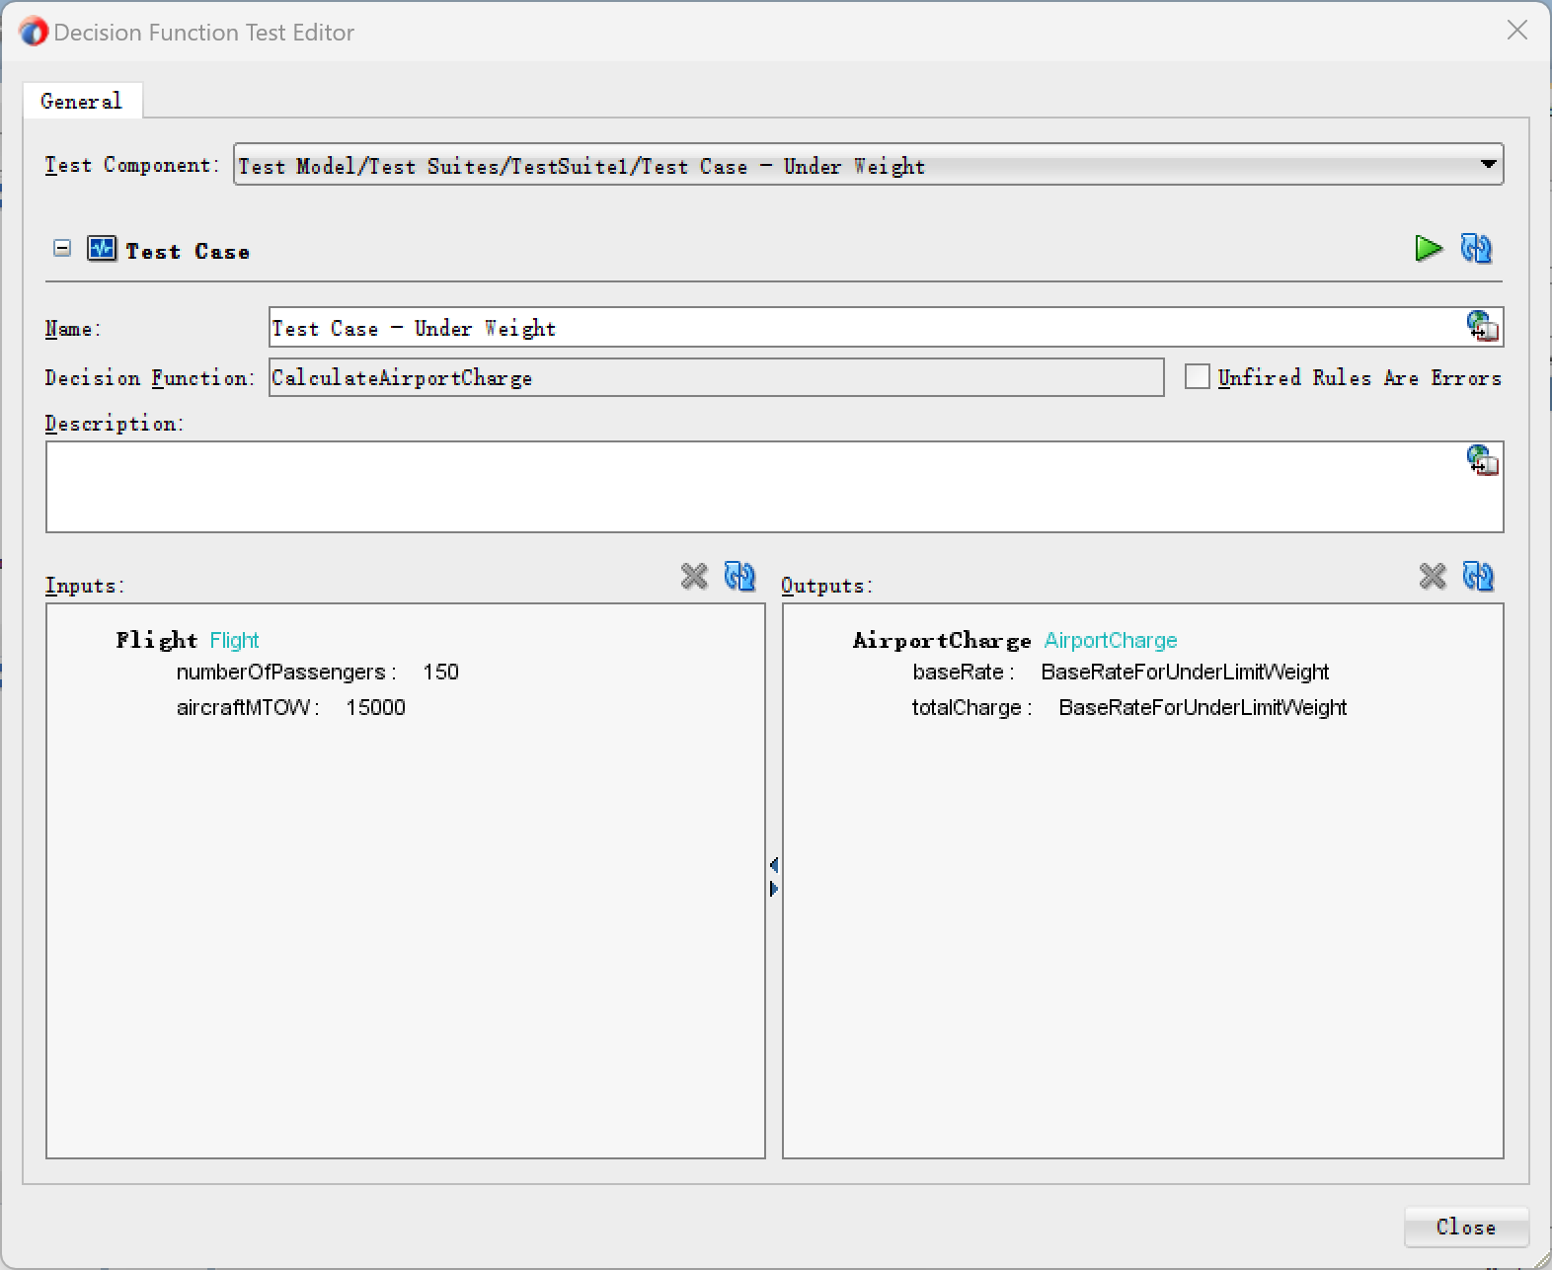

点击绿色的测试按钮

测试成功，显示pass

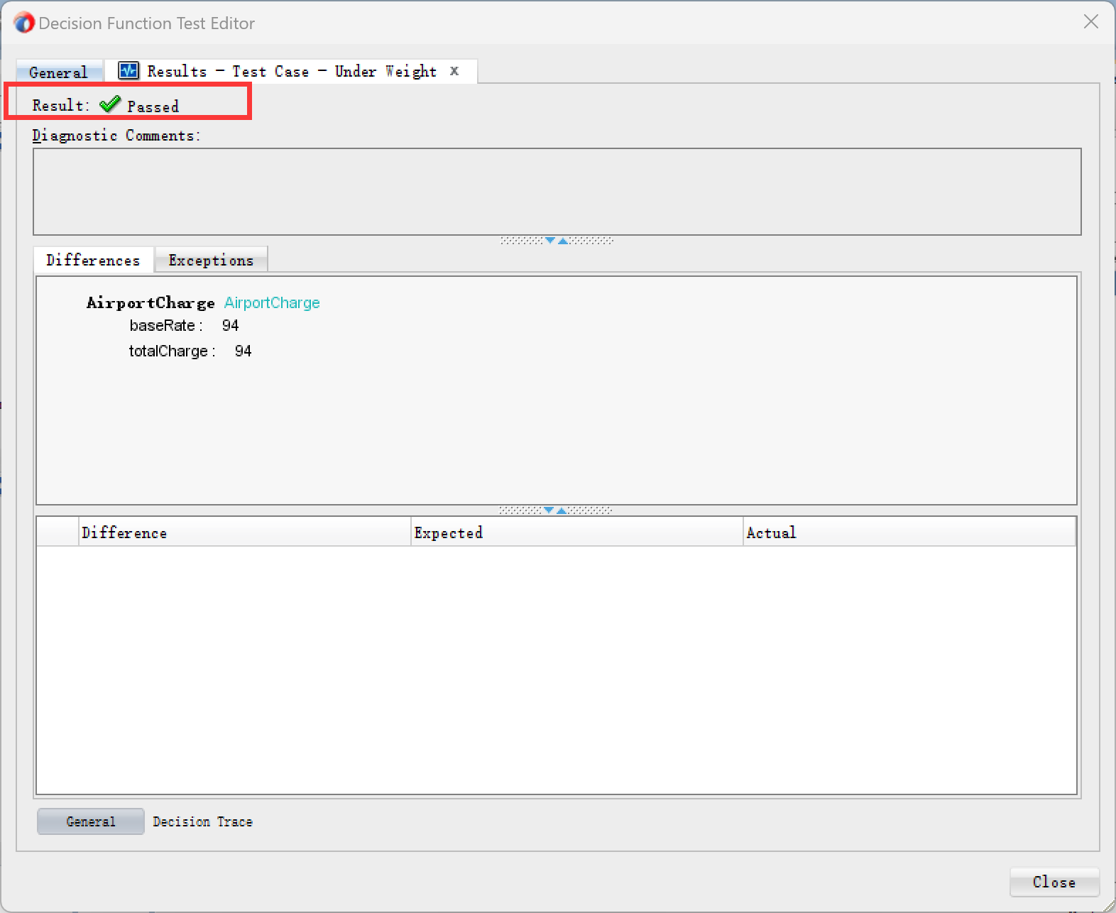

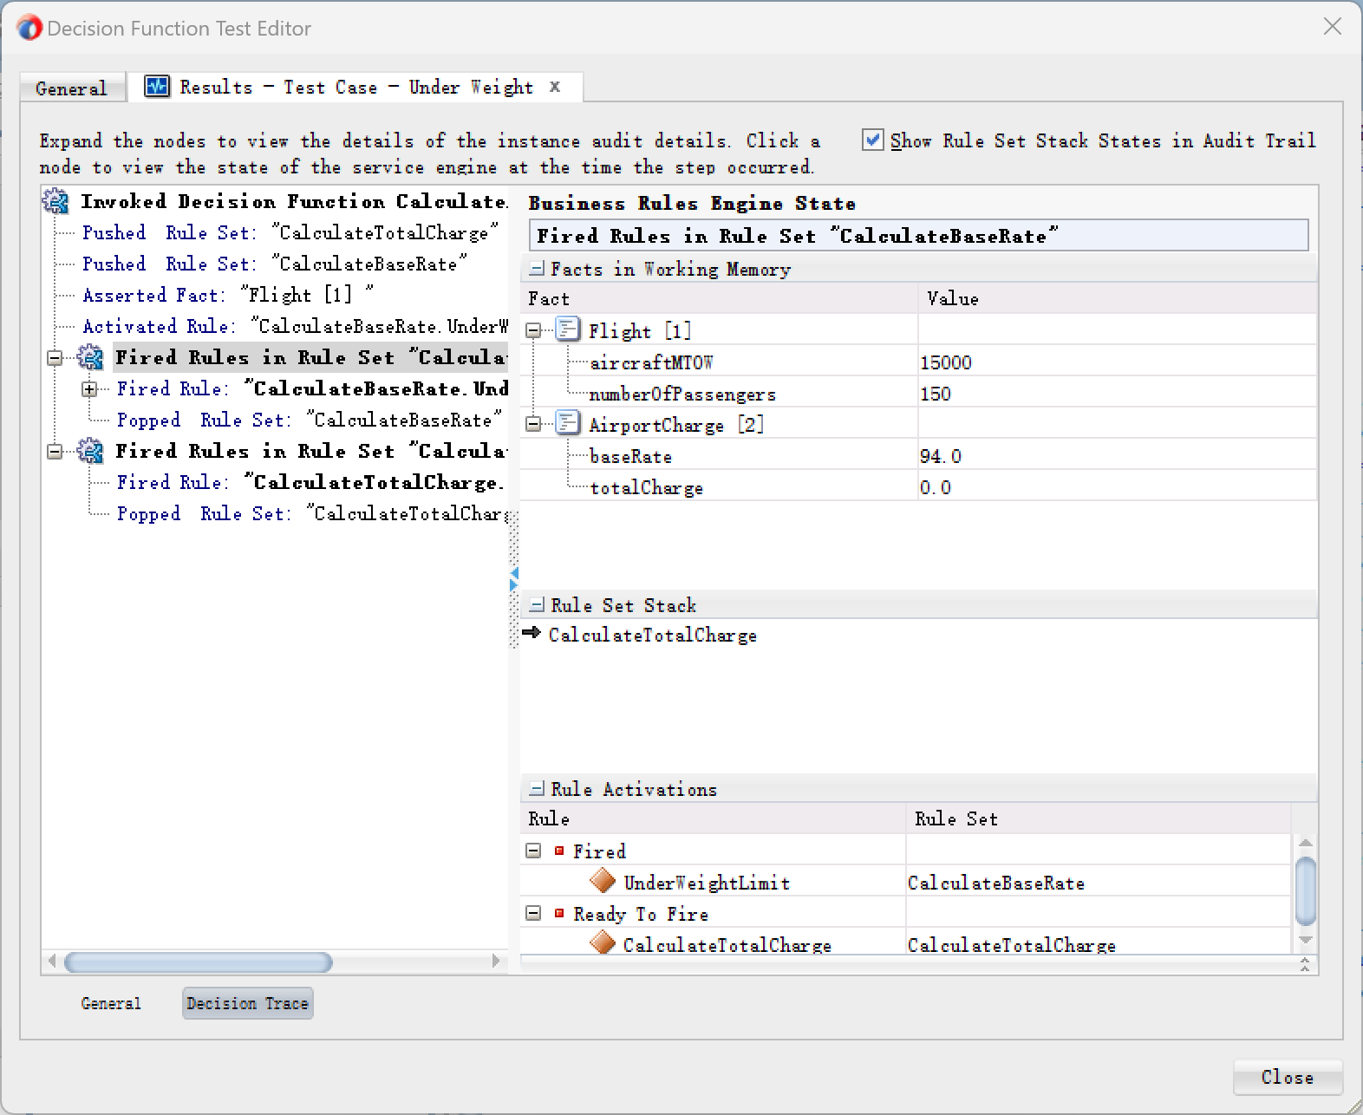

**部署和测试该组合材料**

将中介组件拖到SOA组合中，取名AirportChargeService。选择Synchronous Interface并根据模式文件airportchargecalulation .xsd中的Flight元素和AirportCharge元素的输出定义输入。选中复选框，在组合级别公开中介。

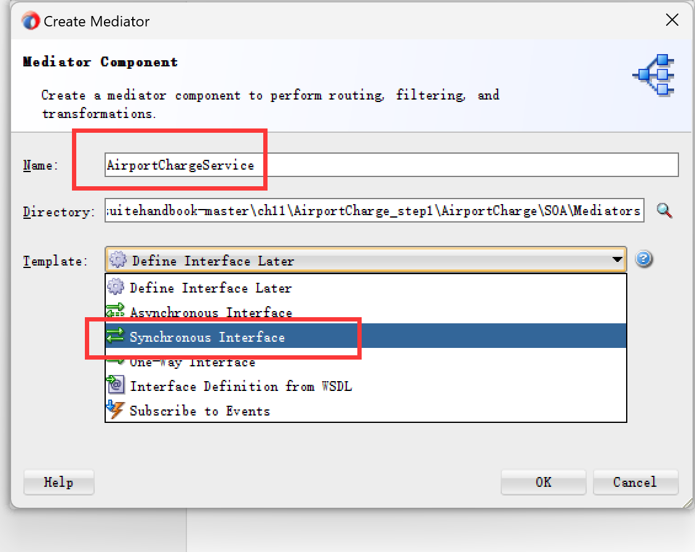

选择输入和输出

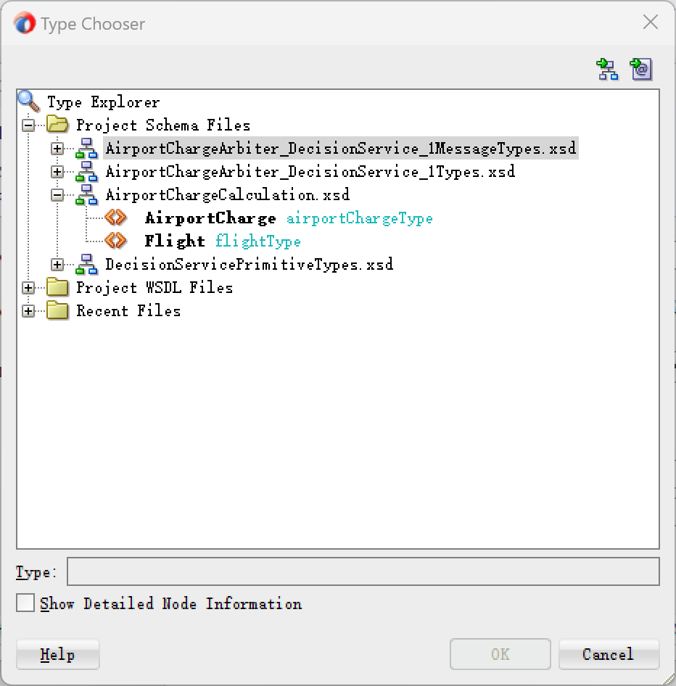

输入输出如下

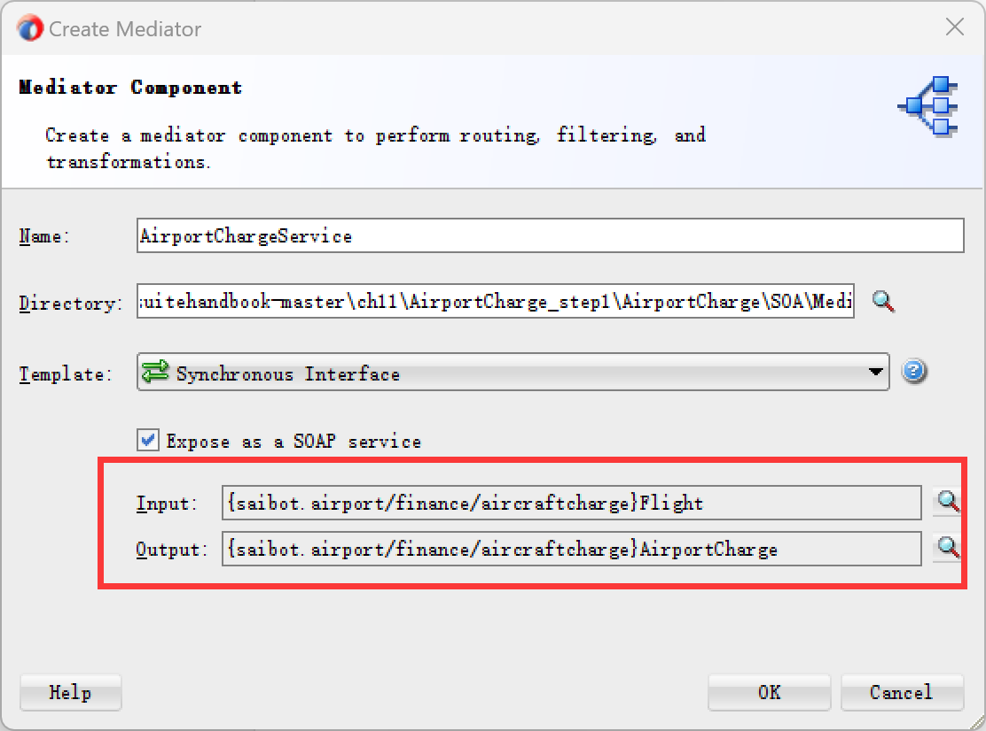

双击中介以调出编辑器。为路由规则中的请求步骤打开Assign Values对话框。将输入中的Flight元素映射到parameterList元素中相应的Flight元素。还要为应答配置Assign Values。根据callFunctionStateless操作回复的resultList元素中的相应元素，在输出中设置AirportCharge元素。

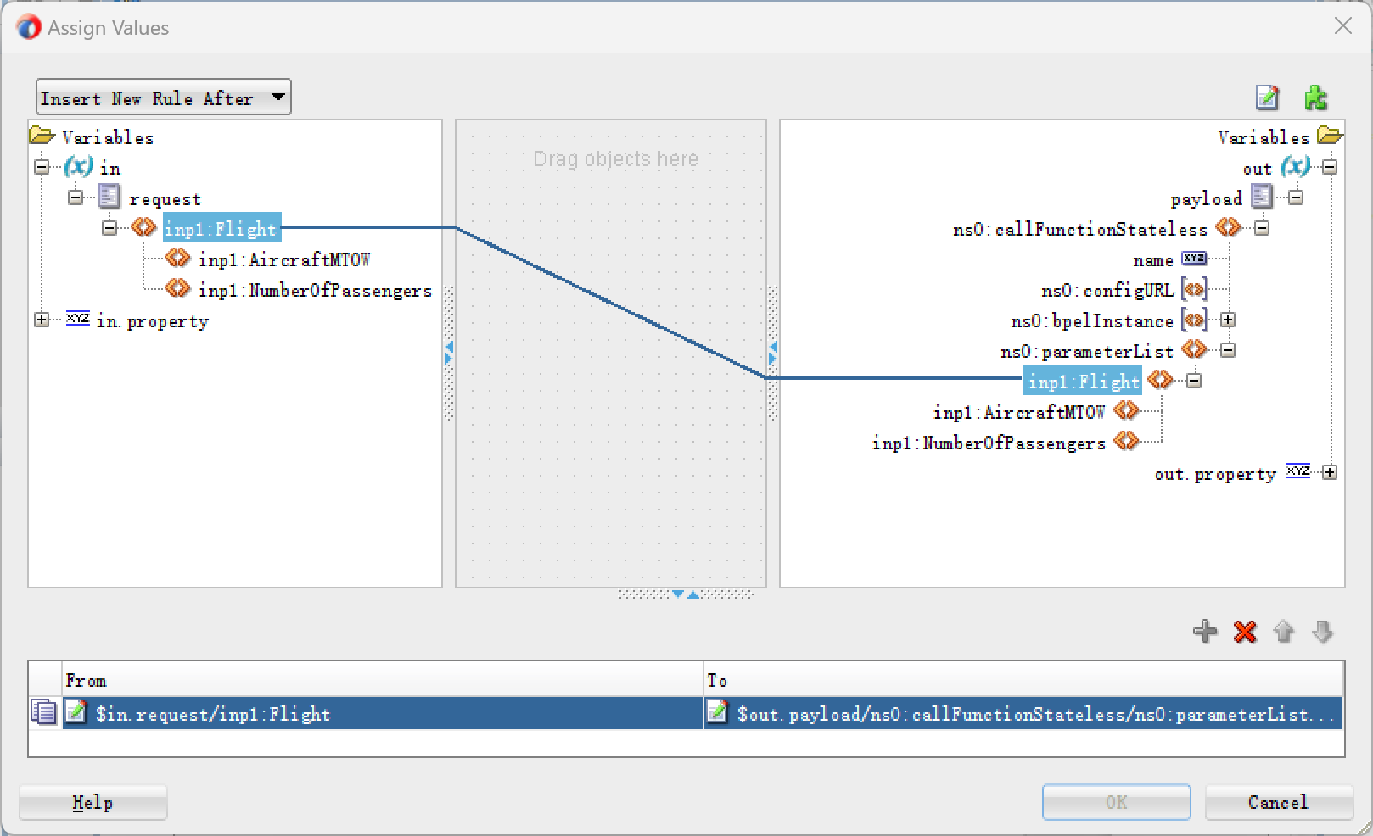

将SOA组合部署到集成WLS。部署完成后，从例如HttpAnalyzer或SoapUI进行一些测试调用。您可以在企业管理器FMW控制中检查消息流跟踪和审计跟踪;输出类似于之前在图11-10中产生的测试用例。

**Start默认域**

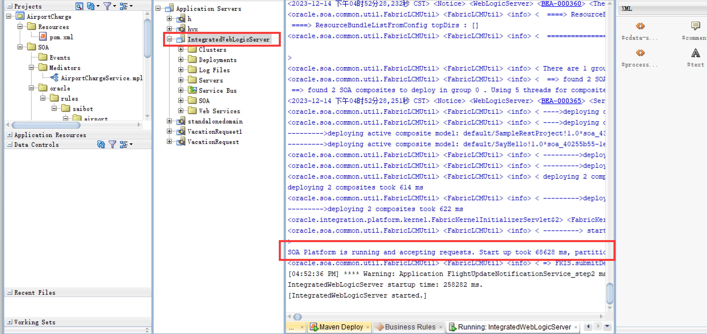

**部署**

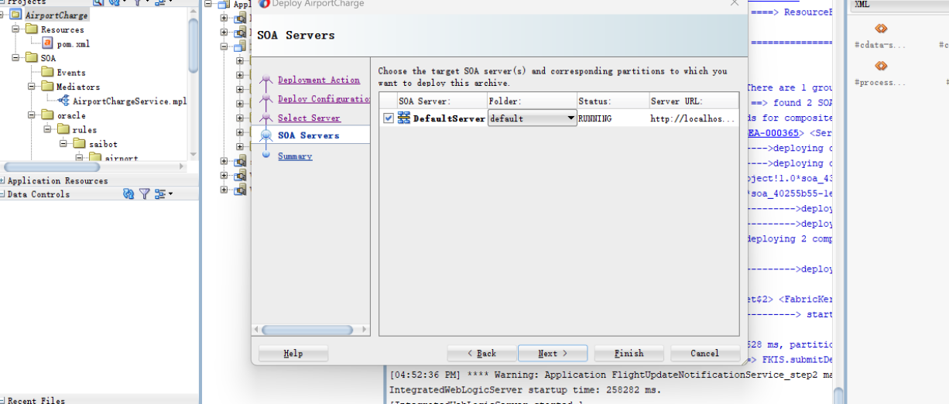

正在部署

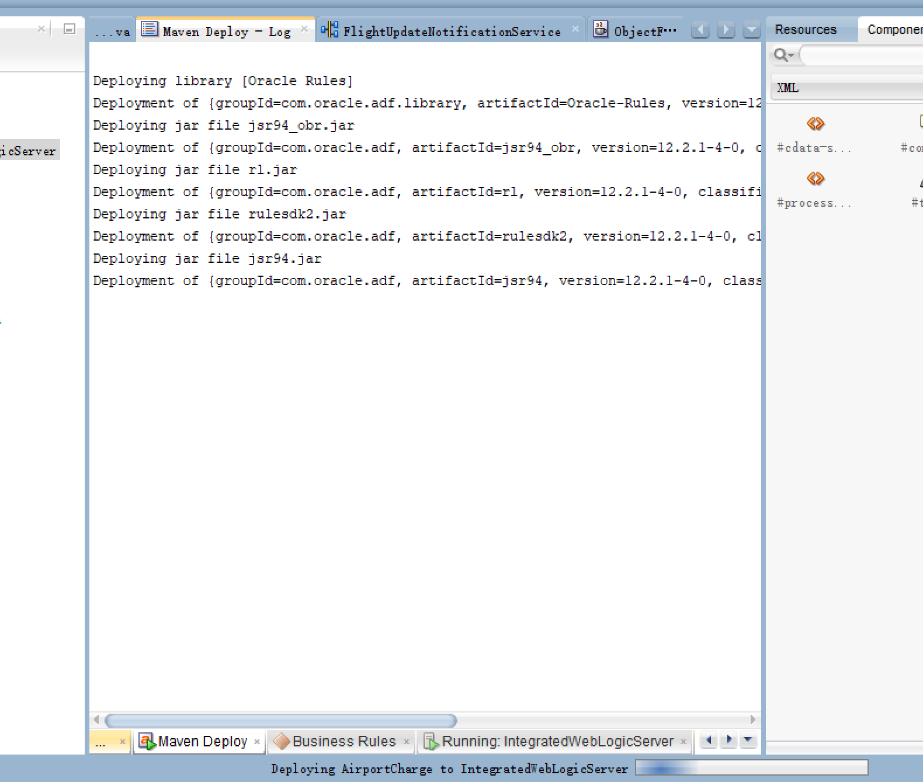

打开em网站，查看已部署组合

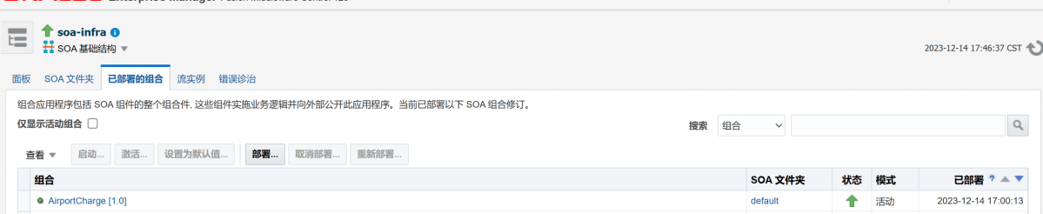

测试，输入AircraftMTOW为1，NumberOfPassengers为1

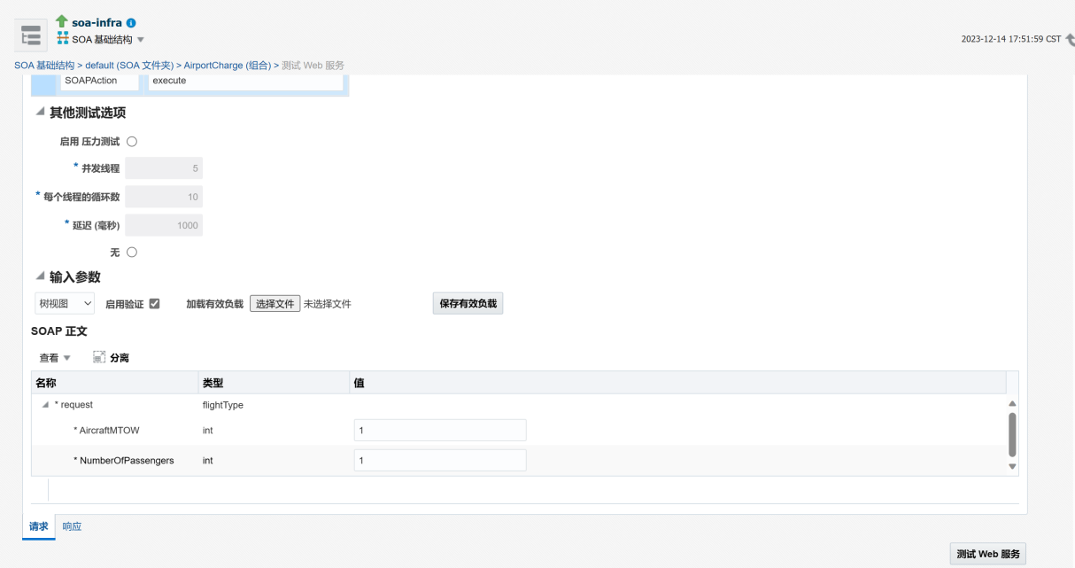

测试成功：

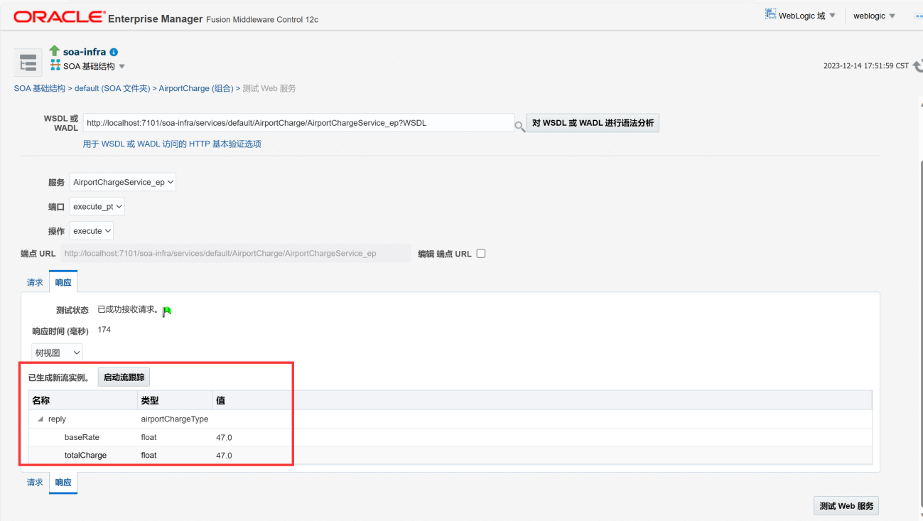

**通过对货物考虑来扩展业务规则**

就像世界上许多机场的情况一样，货运飞机的机场收费低于客运飞机。在这种情况下，我们对基本利率的计算必须进行调整。

首先，我们引入了一个新的全局变量，该全局变量定义了一个航班的最大载客量，即该航班仍被视为货运航班。

定义这个int类型的新全局变量，称为MaxNumberOfPassengersOnCargoFlight。现在将该值设置为5。

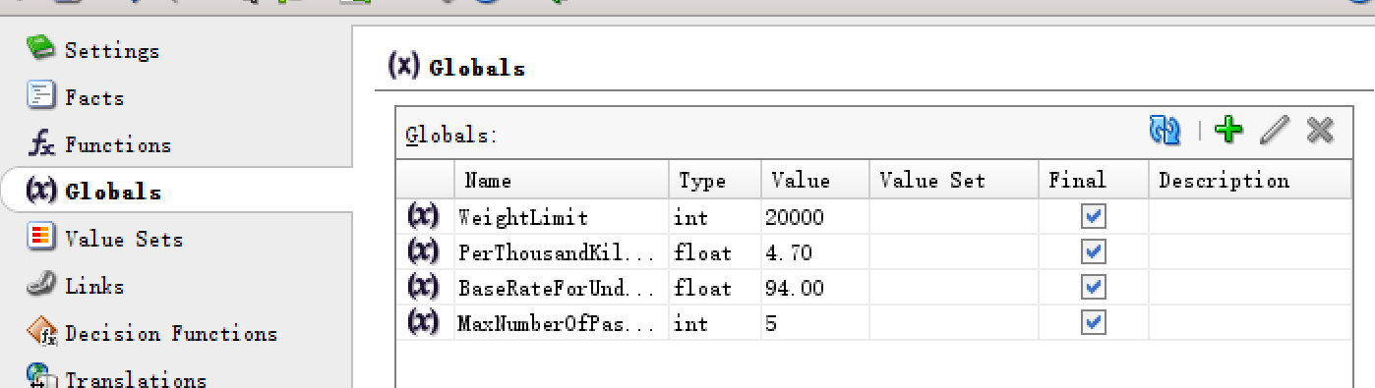

打开规则集CalculateBaseRate。添加一个名为CargoCorrection的规则

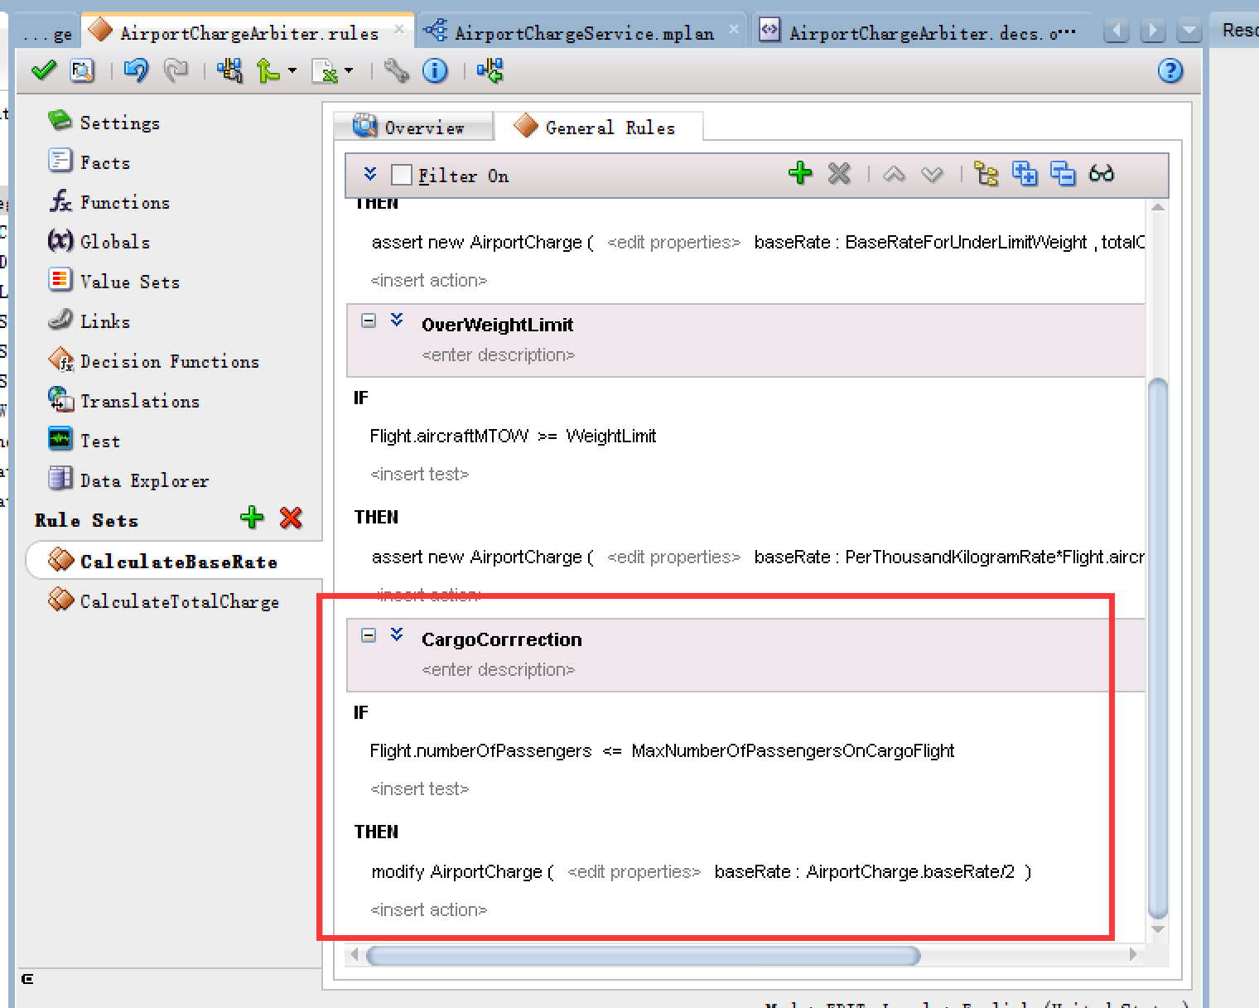

在测试套件中为决策函数CalculateAirportCharge为乘客少于5人的航班创建一个新的测试用例。验证计算出的费用是否为先前预期值的一半。还要检查跟踪，以确认新规则CargoCorrection确实执行了。

**使用SOA编写器来在线操作业务规则参数**

SOA Composer工具是一个基于浏览器的工具，它允许在运行时访问SOA组合的许多方面，包括域值映射、组合传感器和业务规则。在集成的WLS上，针对JavaDB运行，SOA Composer将只允许对这些定义进行只读访问。在使用Oracle数据库支持的MDS的完整服务器安装上，还可以操作业务规则和其他定义。这意味着不必打开JDeveloper来更改业务规则和部署修改后的组合，就可以在运行时编辑业务规则逻辑。例如，更改全局值非常简单。例如，推出每1000公斤最大起飞重量的新机场费率，在几分钟内就能完成，设定新的最高重量或低于最高重量的飞机的统一费用也是如此。

此工具在集成WLS上的URL为

***http://localhost:7101/soa/composer***

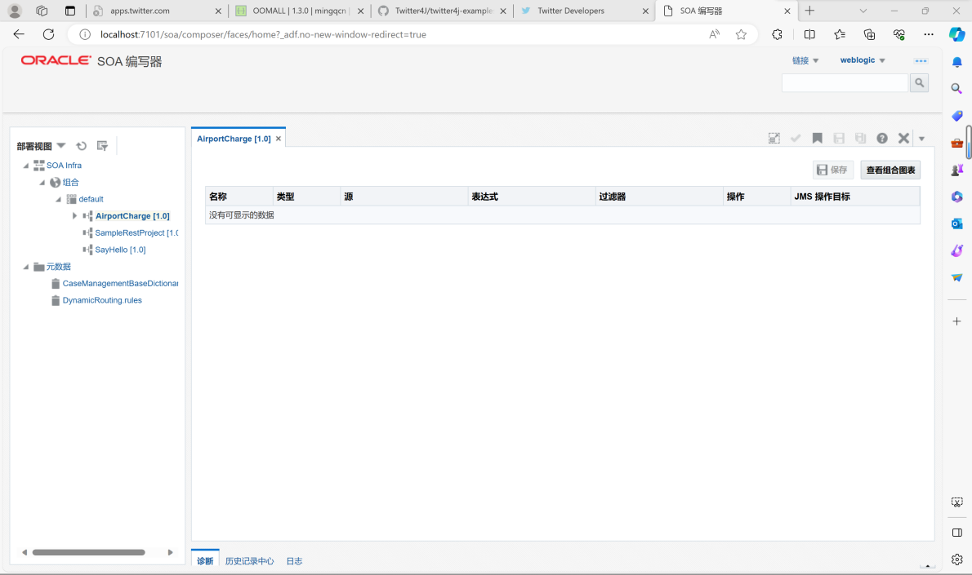

选择查看组合图表查看当前图表

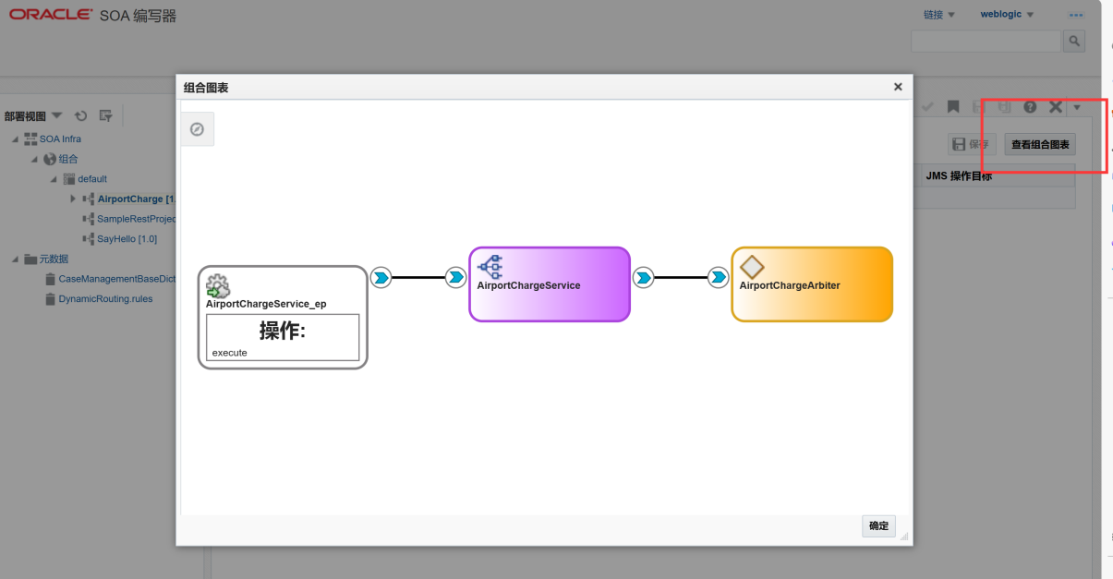

选择rules

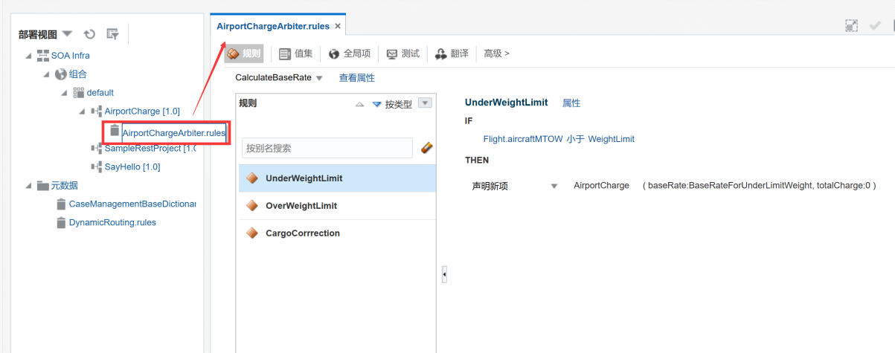

当您在完整的服务器安装上打开SOA Composer时，更改全局PerThousandKilogramRate。打开编辑会话，更改全局值，提交会话并重新调用AircraftChargeService以查看更改值的效果。

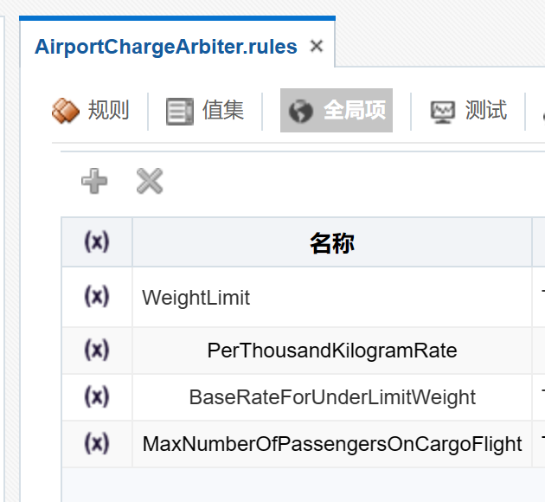

在SOA帮助文档中写明全局项选项卡可以编辑全局变量

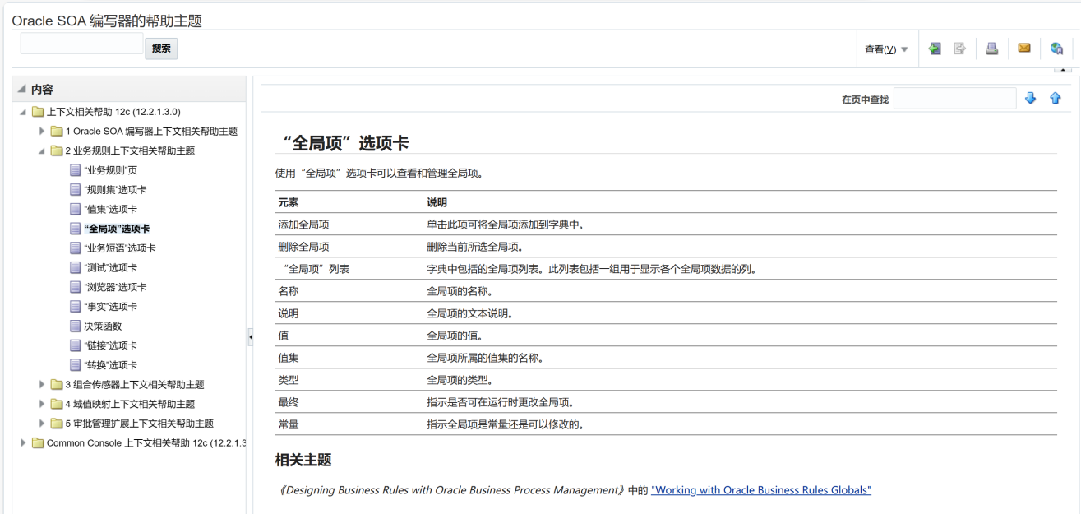

**决策表的介绍**

业务逻辑可能相当复杂。到目前为止，在本章中，我们已经看到了相当简单，直接的IF/THEN规则集和有限数量的变化。然而，对于多个维度影响结果并且每个维度可能适用多个选项的情况，不难想象更复杂的规则。Oracle Business Rules中的决策表样式规则集有助于管理这种情况。

**星巴克日常决策过程的决策表**

星巴克问题的一些介绍

在决策过程中，有很多维度。在每个维度上，可能有几个情况是正确的。

这个决策过程可以变成一长串“如果/然后”规则，比如如果季节=“夏天”，压力水平=“放松”，时间=“早上”，天气=“热”，然后断言新订单(饮料:“大拿铁”)。

通过SOA Composer检查并可能编辑全局值或业务规则定义的其他方面

每一列都可以像单个IF/THEN规则。每行都包含一个条件——可能应用于某个属性的所有可能状态。当输入记录的列(规则)中的每一行都与数据匹配时，就匹配该列(规则)。注意，输入不一定包含这个矩阵中使用的确切值。

在这个咖啡计数器示例中，输入记录很可能包含当前日期和时间、温度以及某机场首席执行官的压力水平指示。前三个值与矩阵中的选项不直接匹配。我们需要将时间、日期和温度转换为决策表中使用的术语:

(10AM, 4th July, 86F, relaxed) => (morning, Summer, Hot, relaxed)

我们为此使用值集，这些值集被定义为业务规则字典的一部分。每个属性都与一个值集相关联——一组允许的值或允许的范围。值集中的每个条目可以是一个范围，而不是单个值。当属性的值落在值集中的允许范围条目内时，可以分配关联的标签或别名。例如，Season值集有四个条目，每个条目都是将日期转换为季节的允许日期范围。time of Day值设置可以是上午、下午和晚上。

**扩展机场收费计算-使用决策表**

机场费用的计算并不像我们在前一节中讨论的那么简单。除了重量和飞行类型之外，还有更多的危险。该公式还考虑了附加费，附加费的计算取决于飞机的噪音类别、航班的时间段以及飞机是起飞还是降落。简单地说，对于不同的噪音类别、时段和到达或离开的组合，附加费的百分比是不同的。

总费用是根据经此附加费百分比修正的基本费率计算的。

就像星巴克的例子一样，各种因素在附加费的推导中起作用，每个因素在特定类别中都有一个值。我们可以用大量的IF/THEN规则来实现推导，或者引入一个决策表来处理这个推导。如前所述，对于大量的变量，决策表通常是更好的选择。

**为决策表准备业务规则**

计算附加费的因素必须通过飞行事实的扩展版本提供给企业。这个事实以及 决策函数公开的web 服务接口都基于 airportchargeccalculation .xsd 中的复杂类型 flightType 。我们必须修改该类型，然后刷新事实并准备 Value Sets。

**修改XSD，并相应地更新事实**

打开下图文件，添加到flightType、airportChargeType、simple type:

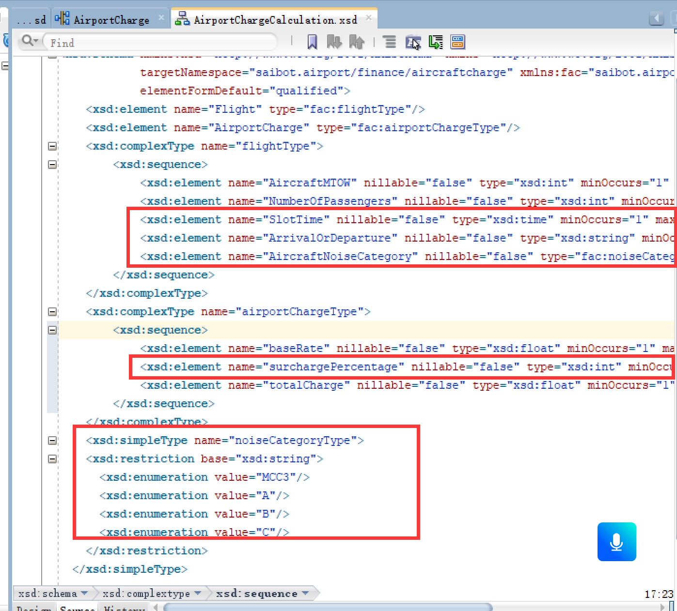

要将业务规则中的Flight和AirportCharge事实与底层XSD类型的更新定义同步，请在业务规则编辑器中打开facts选项卡。在Fact表的右上角有一个小图标。单击它并在下拉菜单中选择第一个选项。这个选项表示根据修改的模式重新加载事实，这就是它要做的事情:根据应用于AirportChargeCalculation中复杂类型的更改更新事实文档。

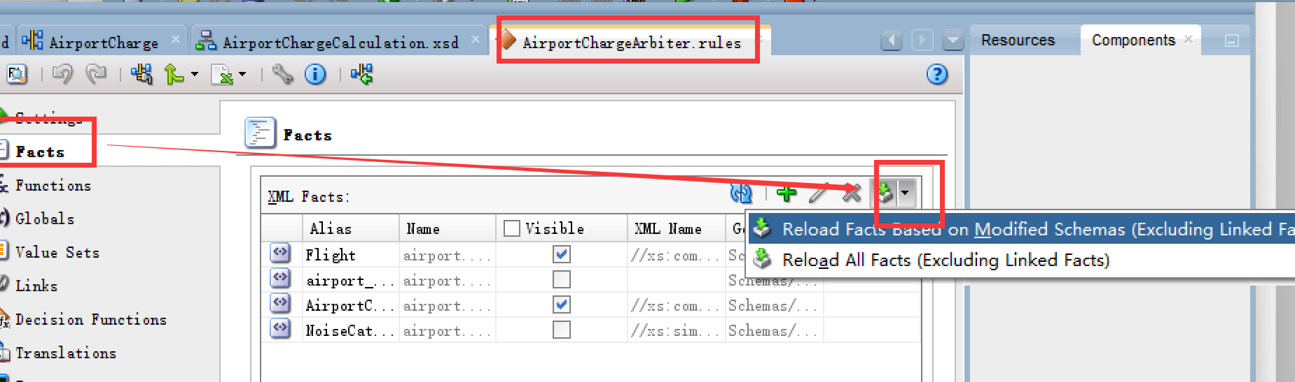

当重新加载操作完成后，双击Flight事实来检查是否已经为插槽时间、噪音类别和航班到达或离开添加了新属性。属性aircraftNoiseCategory应该与一个名为noisecategytype的值集相关联。此值集描述此属性的允许值。它派生自XSD文档中的带枚举的简单类型。

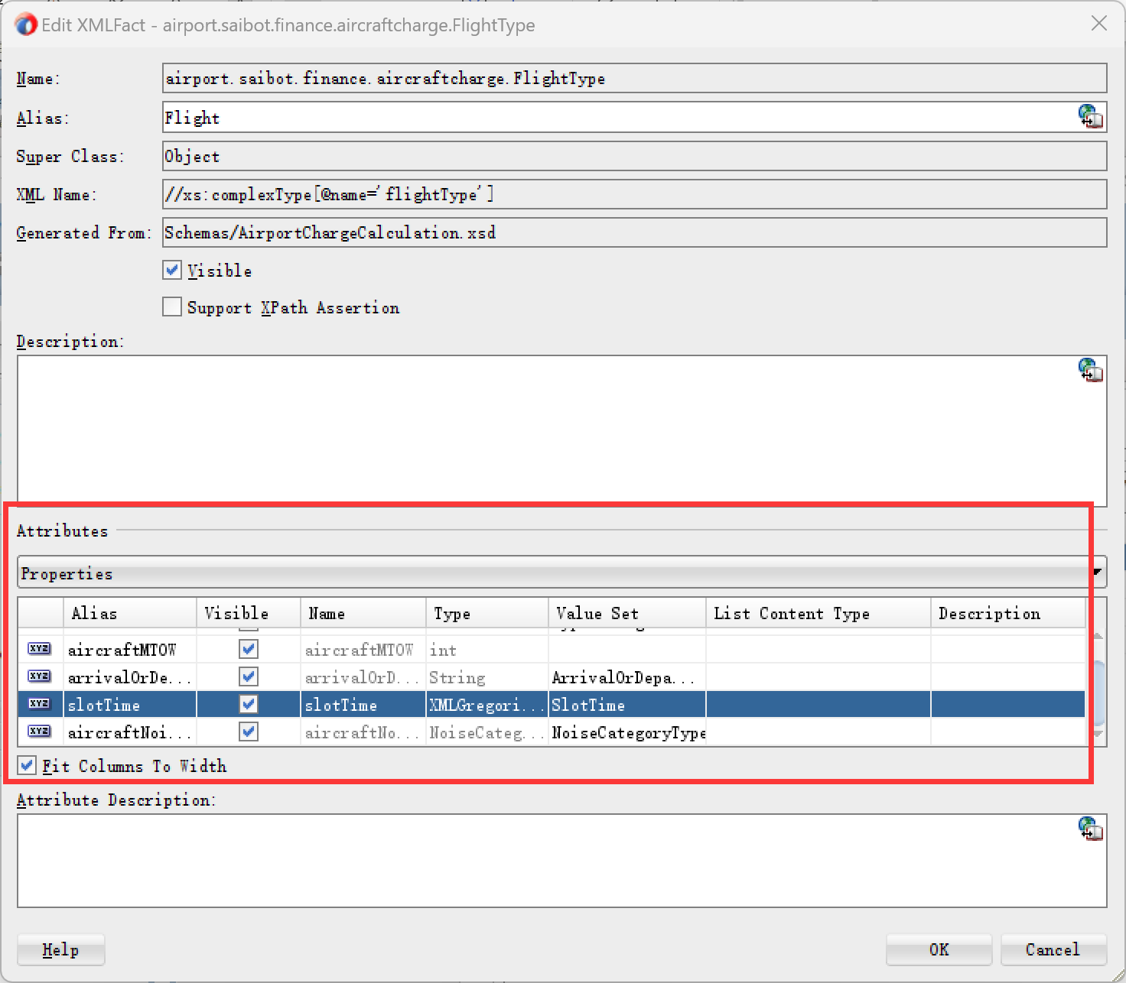

**创建值集**

打开 Value Sets选项卡。噪声类别的值已经创建。打开这个值集。

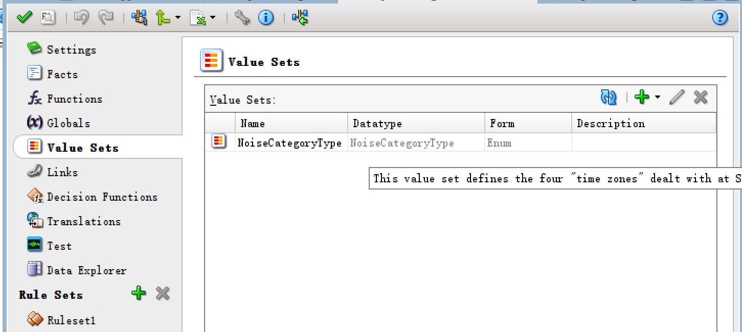

它包含五个值，其中一个别名为“null”。将此别名更改为“Unknown”，并单击 OK 保存此更改。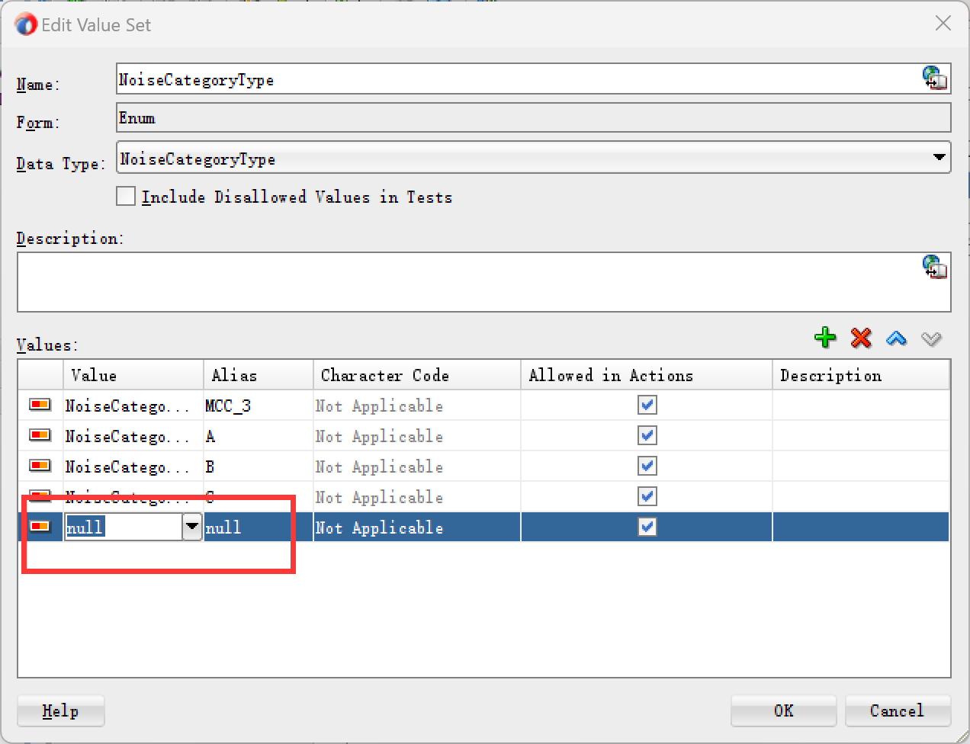

需要为一天中的时间(与SlotTime相关联)和到达或离开设置新的值集。

。单击绿色加号图标，并从下拉列表中选择Value Set。指定新值集的名称为ArrivalOrDeparture。

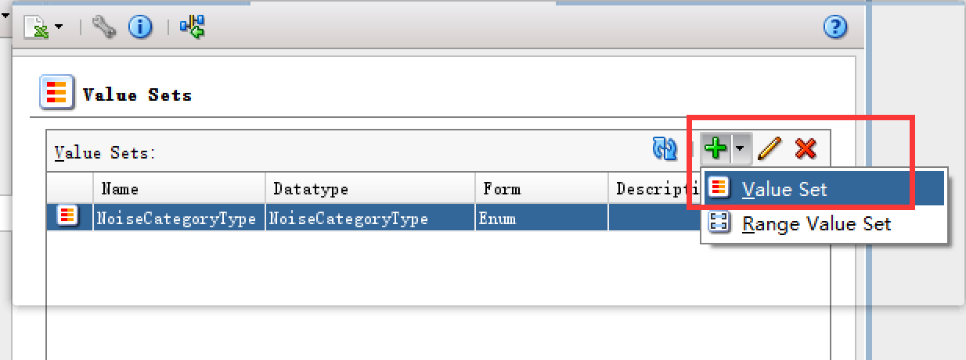

单击编辑图标以调出值集编辑器。定义三个值:“D”(别名“出发”)，“A”(别名“到达”)和其他。按OK关闭编辑器。

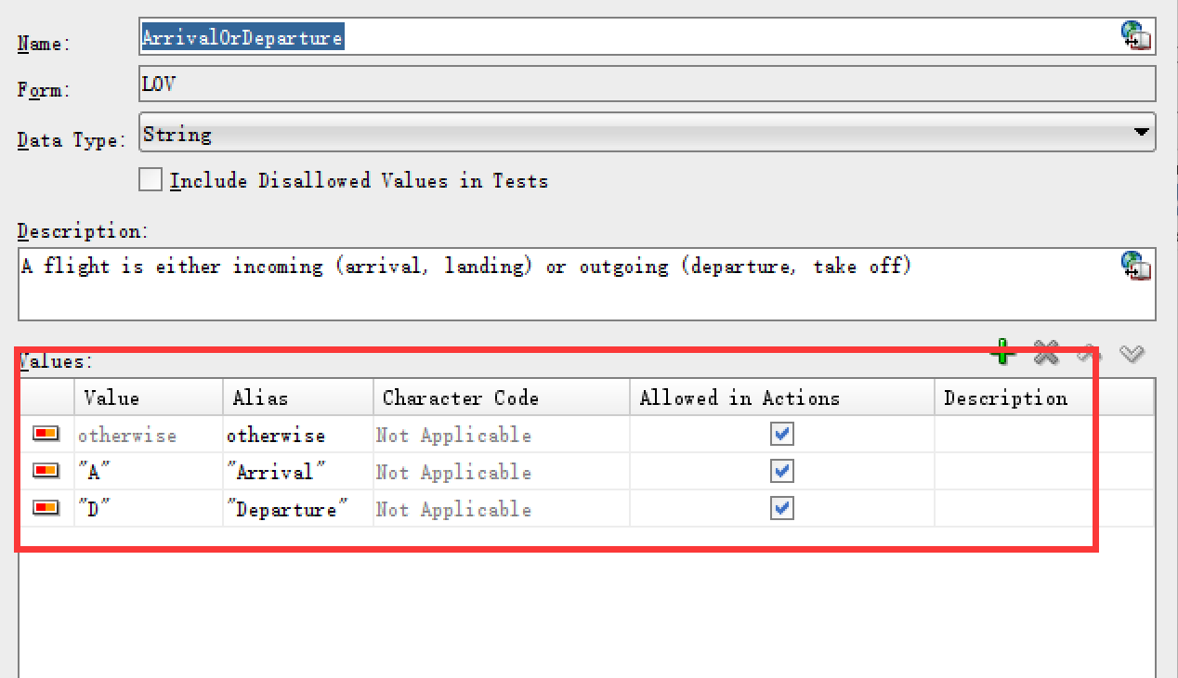

再次单击绿色加号图标，这次从下拉列表中选择Range Value Set。指定新值集的名称为SlotTime。单击编辑图标以调出值集编辑器。选择“数据类型”为“时间”。在“-Infinity”之外添加三个Range Values

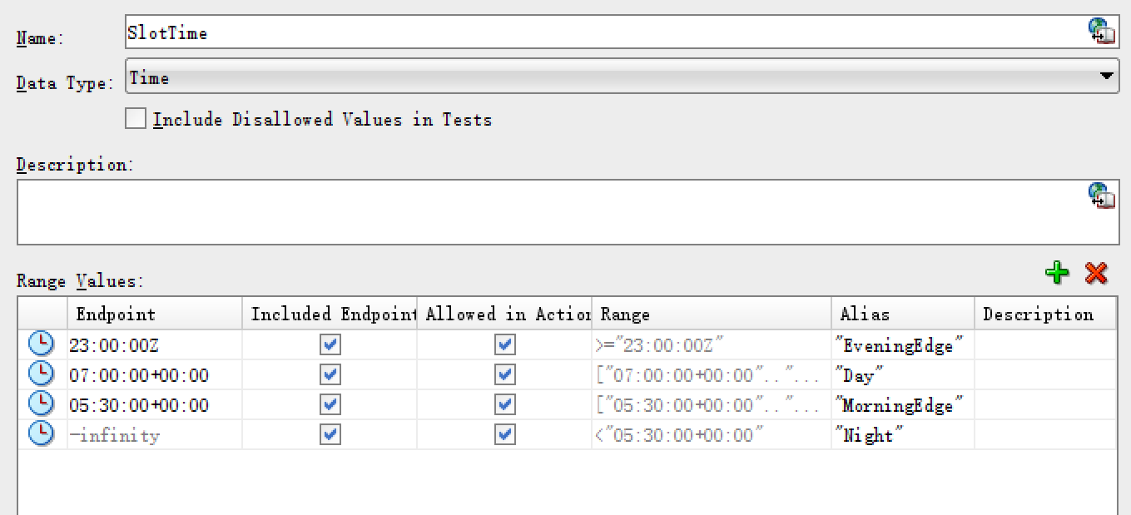

打开flight的Fact编辑器，将属性arrivalOrDeparture和slotTime分别与值集arrivalOrDeparture和slotTime关联。

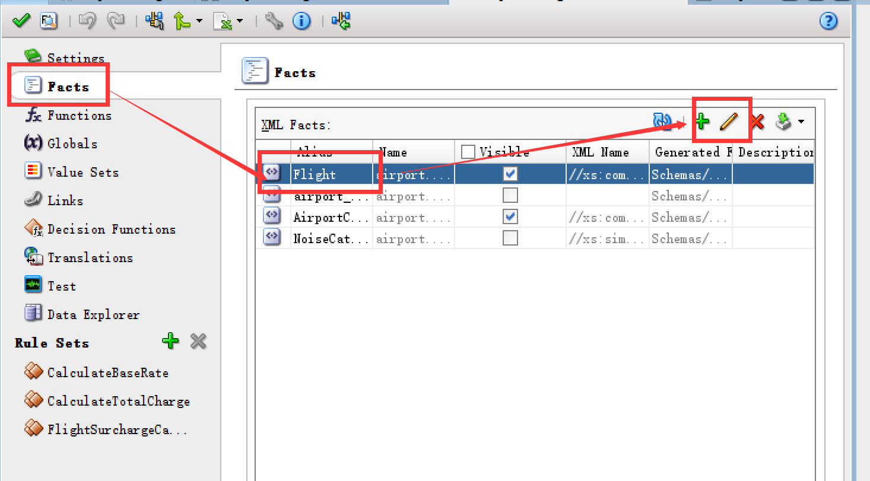

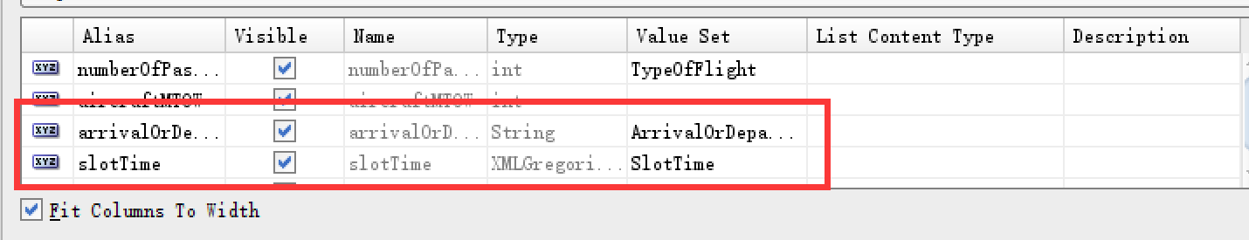

**更新规则计算总计费用**

必须更改规则集CalculateTotalCharge中总收费的计算，以包含将由决策表建立的附加费百分比。打开规则集并将规则中THEN操作的实现更改为

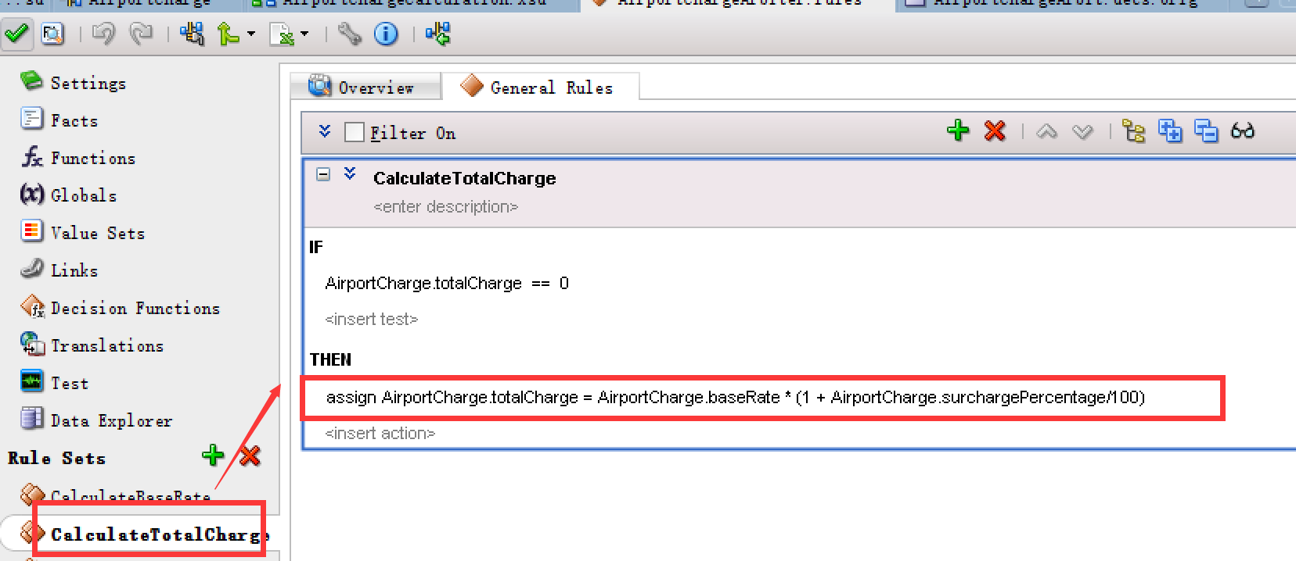

**创建用来导出附加费系数的决策表**

Create Rule Set and Decision Table

创建一个名为FlightSurchargeCalculation的新规则集。向规则集中添加一个决策表flightsurcharedecisiontable

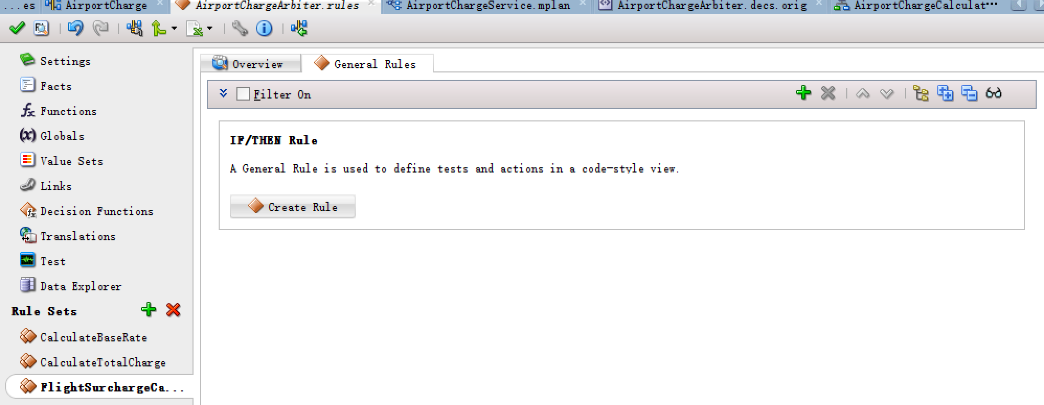

点击overview，在Decision Tables选择添加

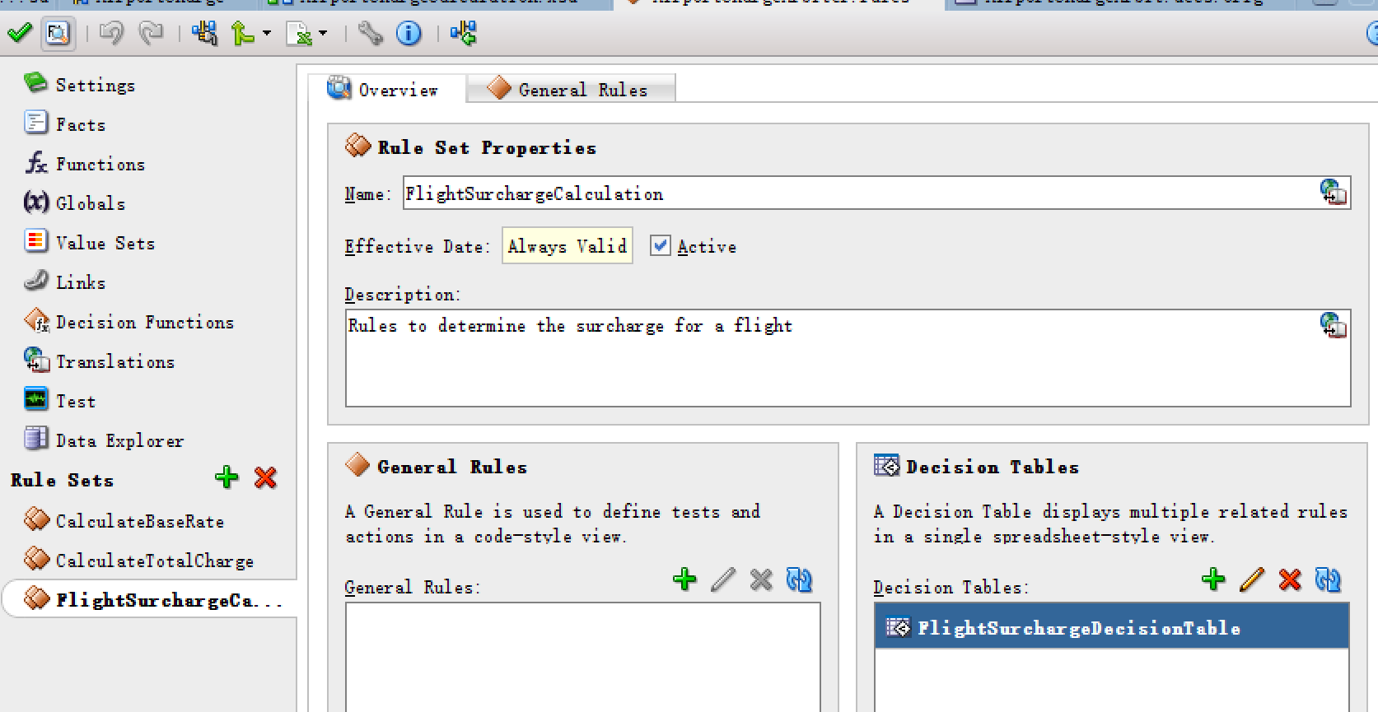

该表有三个区域:条件和操作(行)以及规则(列)。

可以选择显示第四个部分，称为冲突解决。当业务规则不完整或包含相互矛盾的规则时，可能会发生冲突。

条件是一个表达式的结果值，通常基于一个或多个输入值(或当前日期或时间)，并与一个值集相关联。我们示例中的条件是航班属性slotTime、aircraftNoiseCategory和arrivalOrDeparture。确定附加费百分比的决策表将对影响该百分比的这三个因素中的每一个都有一个条件。

单 击 绿 色 加 号 图 标 创 建 一 个 新 条 件 C1 。 将 条 件 定 义 为

FlightaircraftNoiseCategory。配置定义条件C1时规则R1触发的单元格:对于MCC_3和未知噪声类别值

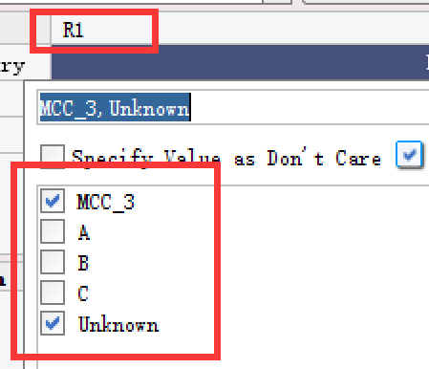

定义一般操作以设定机场收费的附加费百分比;注意，实际值是参数化的，这意味着:在每个单独的规则上设置。

单击绿色加号图标并添加第二个条件:Flight.slotTime。这将在决策表中添加行C2。当前，每个规则列对于该行中的单元格都有一个问号——因为我们还没有指定这些列应该触发slotTime条件的哪个值。将所有问号更改为值" day "

白天的航班不收取额外的费用。但是，我们目前不考虑slotTime条件可能具有的其他值:Night、MorningEdge和EveningEdge。

单击“Gap Analysis”图标，如图11-22所示。这将弹出一个窗口，指出决策表中缺少哪些规则(假设为所有条件的所有可能值寻找完整的覆盖范围)。

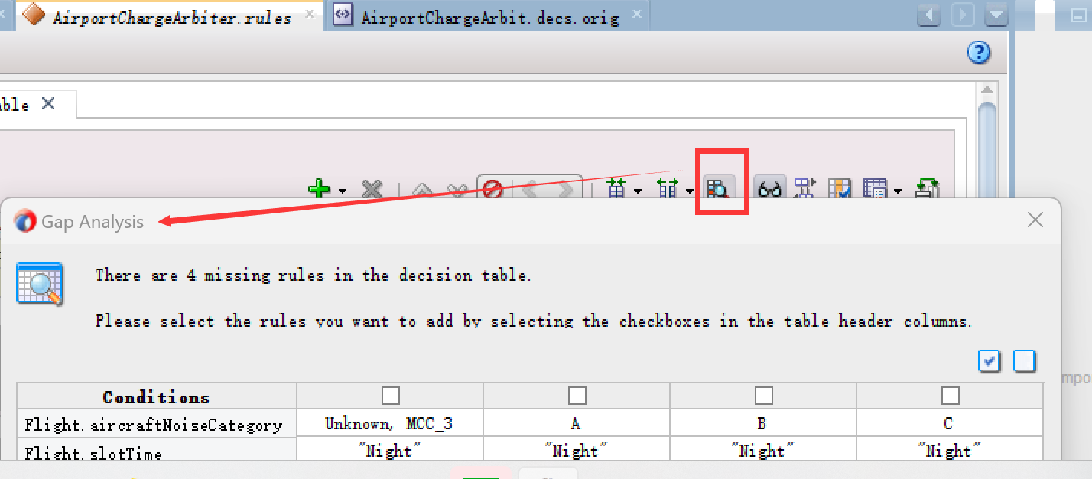

在高峰时段，附加费会增加20%，而在夜间则会增加50%。例如:在噪音A类中，白天的附加费为40%。

晚上的额外费用是总费用的50%。也就是说，附加费增加了1.4倍(1.5倍)或2.1倍(110%)。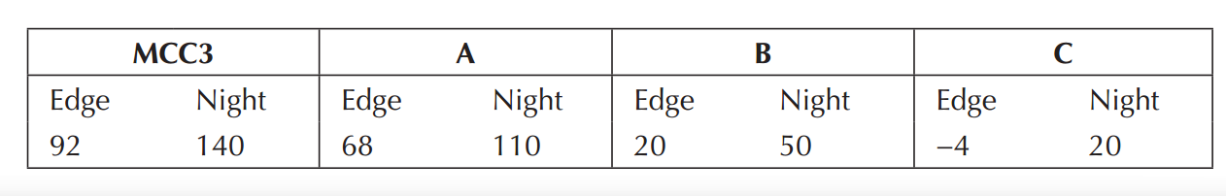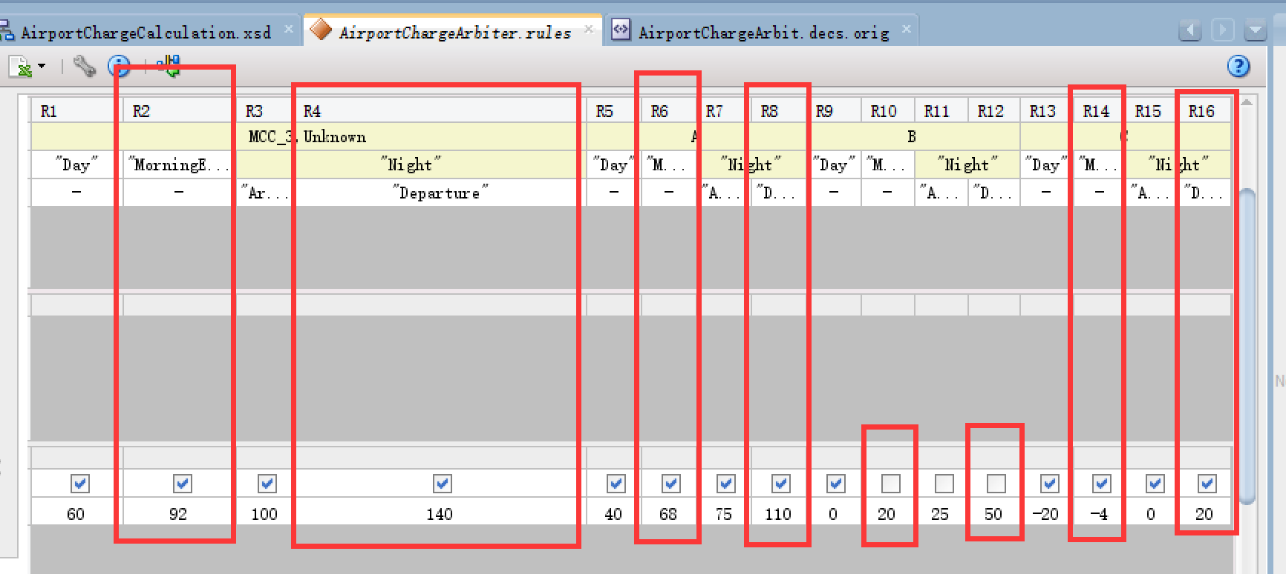

现在我们引入最后一块业务逻辑。对于夜间或边缘时段的航班，这取决于航班是到达还是离开。夜间到达航班的附加费比例定为25%。

对于C2单元格中值为Night的所有规则列，我们必须拆分它们的C3单元格——为到达和离开的航班创建单独的列。

随后，我们必须将到港航班列的附加费百分比降低到以下值:MCC3: 100, A: 75, B: 25, C: 0。

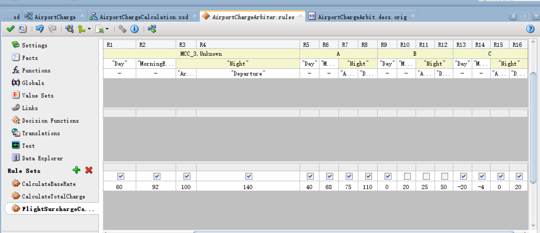

**分析决策表**

现有的测试用例不再有效，因为它们没有为Flight事实中的新事实属性配置适当的值。为了恢复这些测试用例，我们还必须为SlotTime属性提供值，该属性的类型是XMLGregorianCalendar。为了基于一个简单的时间字符串方便地配SlotTime的测试值，我们将创建一个辅助函数getTimeFromString。使用这个函数，我们可以随后细化测试用例。

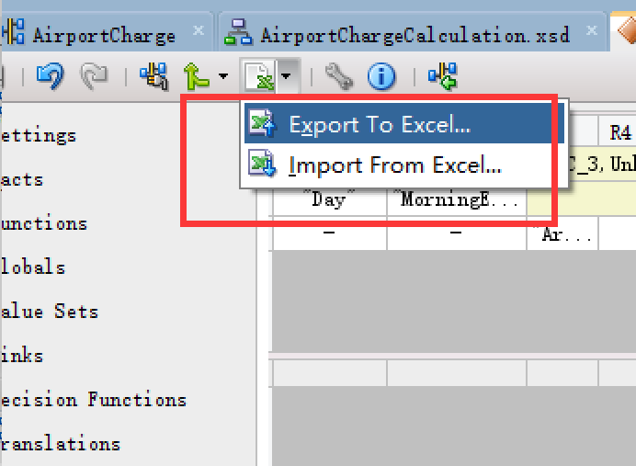

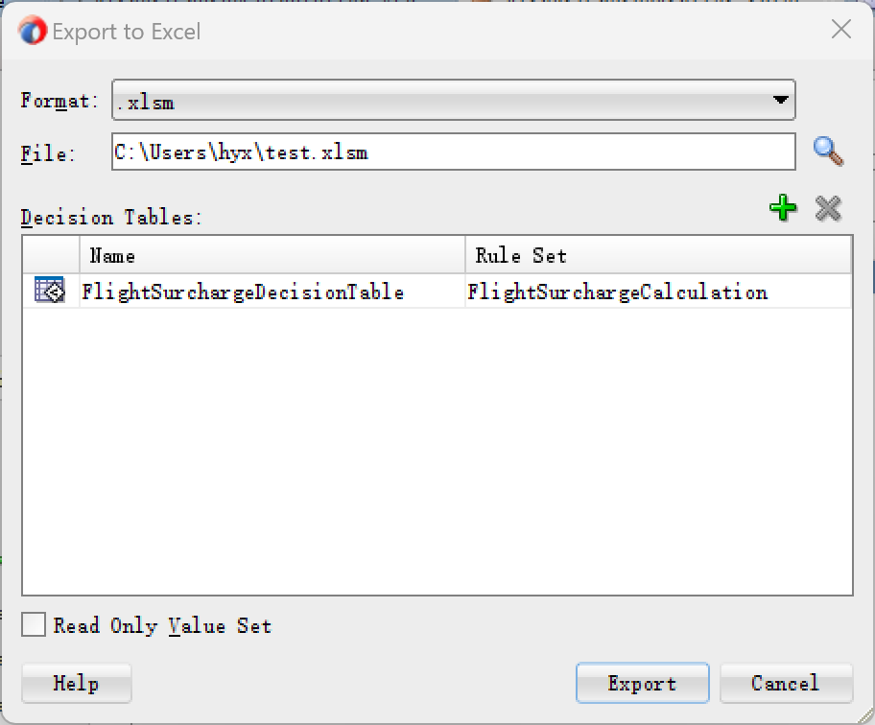

将规则集FlightSurchargeCalculation添加到决策函数CalculateAirportCharge

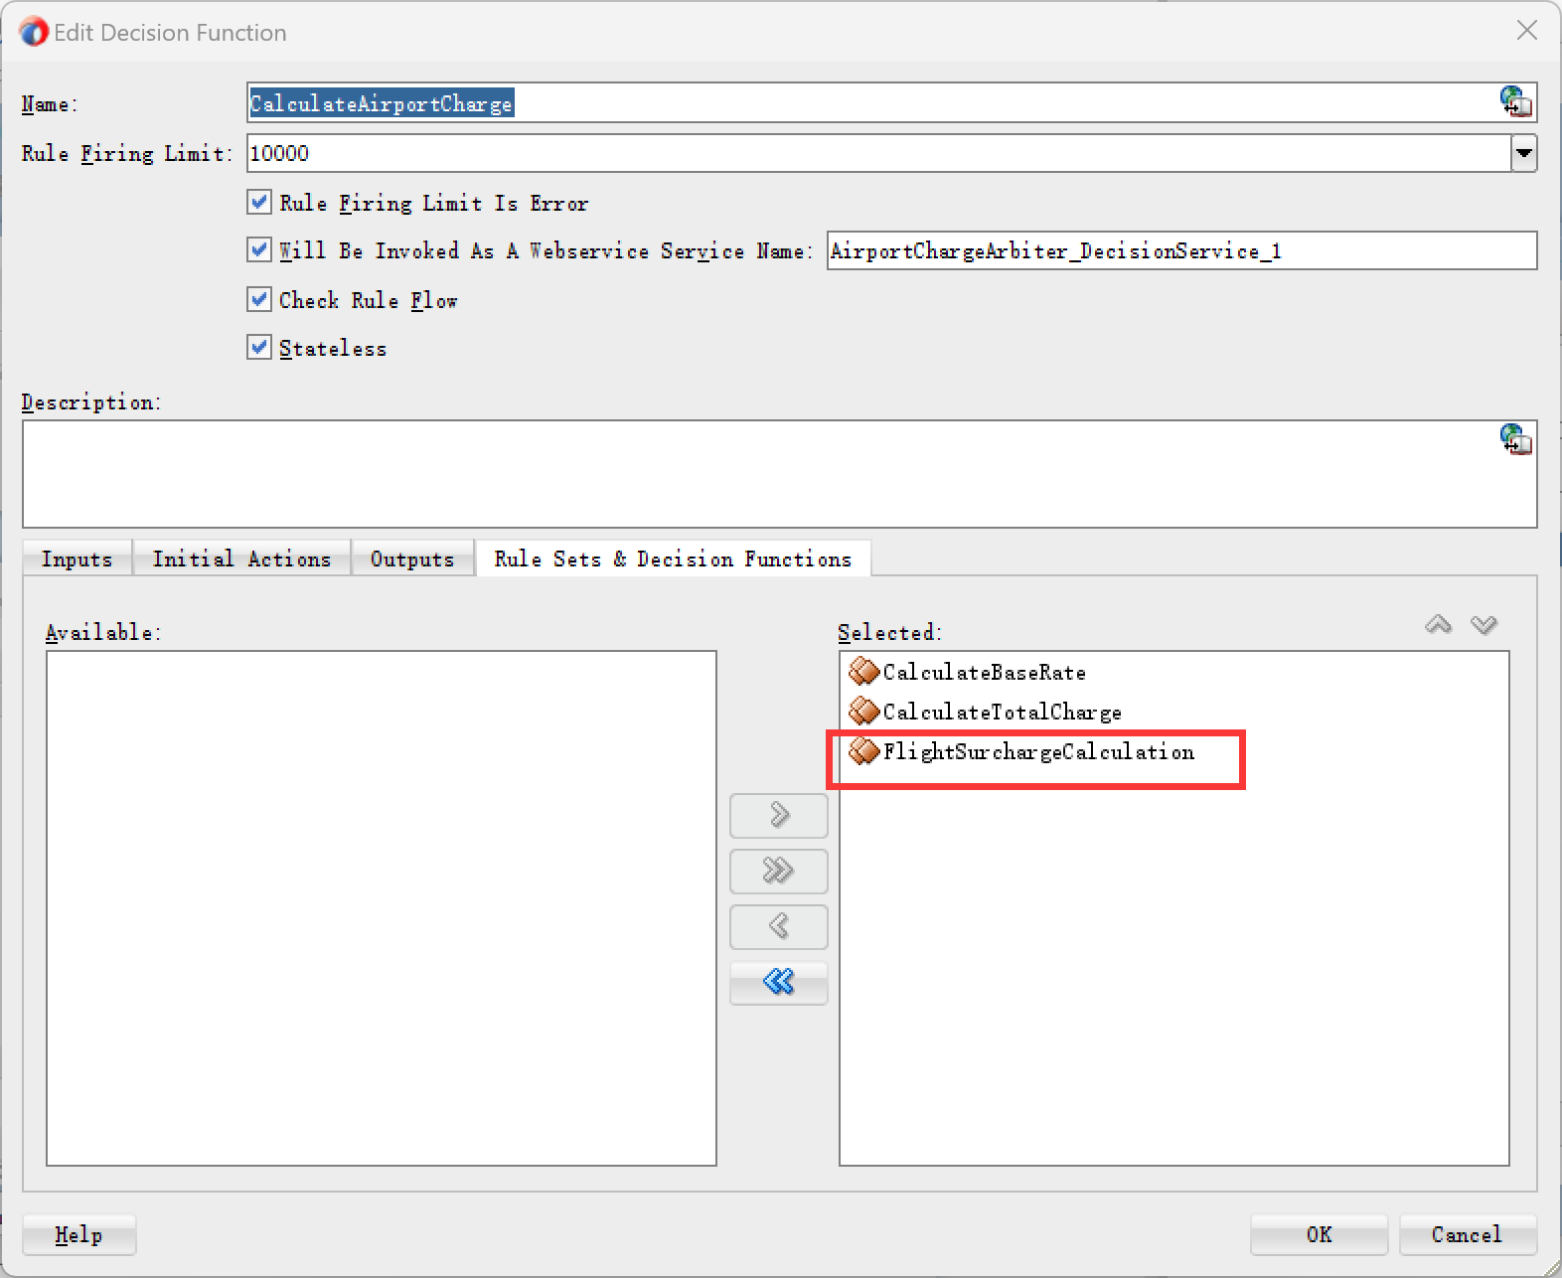

**创建辅助函数以生成XMLGregoriaan日历**

打开标签为Functions的选项卡。点击绿色加号图标添加一个新功能。调用它GetTimeFromString。返回类型是XMLGregorianCalendar。

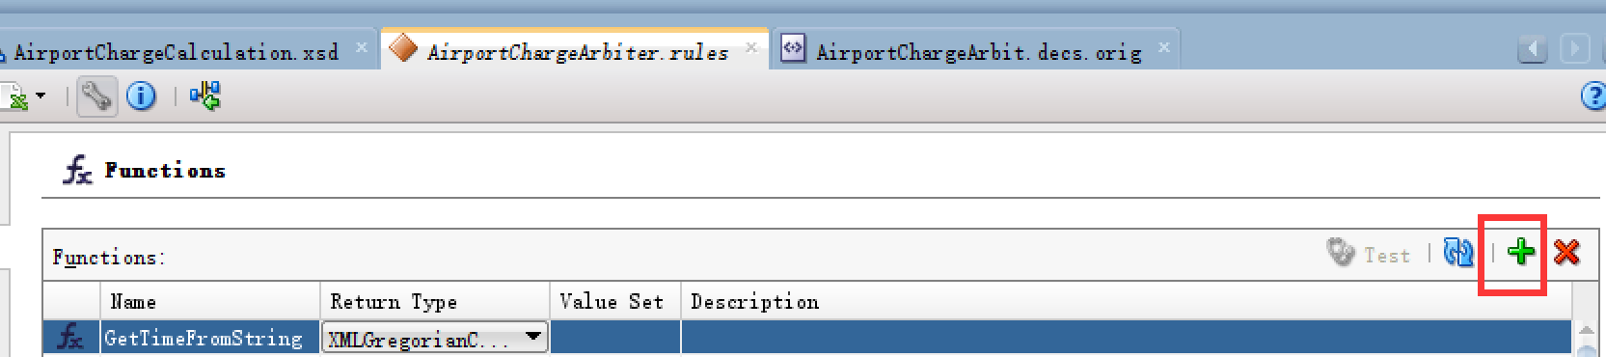

该函数只有一个参数timeString，类型为String

实现如下：

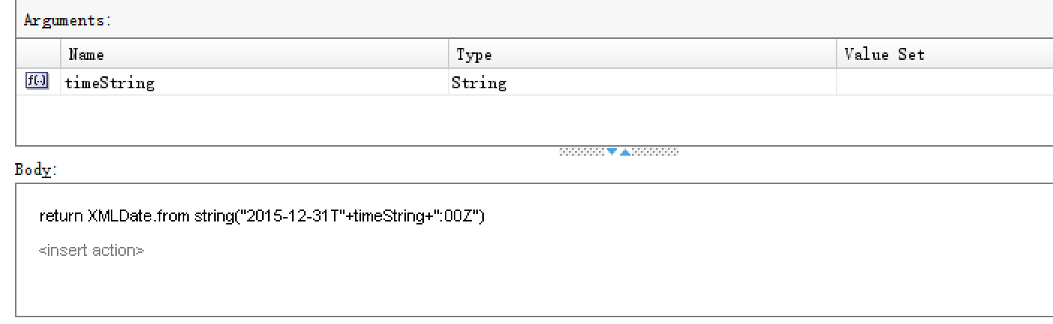

**测试帮助程序功能**

可以通过测试函数在业务规则编辑器中测试功能。测试函数是任何具有布尔返回类型且没有输入参数的函数。这样的函数可以直接从Functions选项卡中调用。创建一个名为TestGetTimeFromString的新函数。该函数具有布尔返回类型。

该函数的简单实现如下所示

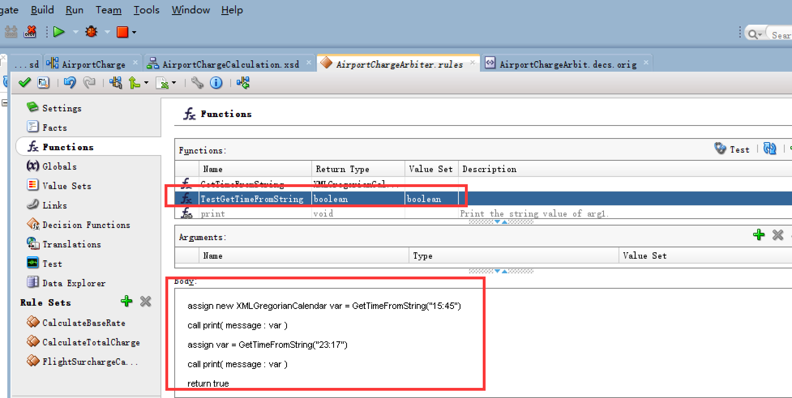

**使用适当的测试用例更新测试套件**

有了生成XMLGregorianCalendar的函数，我们现在可以更新测试用例了。在Flight输入之前，只有numberOfPassengers和aircraftMTOW属性。

我们现在需要为arrivalOrDeparture (A或D)、slottime(使用GetTimeFromString(" hh24:mi ")这样的调用)和aircraftNoiseCategory (A、B、C或MCC_3)提供值。输出也有一个新属性:surchargePercentage。

点击Test

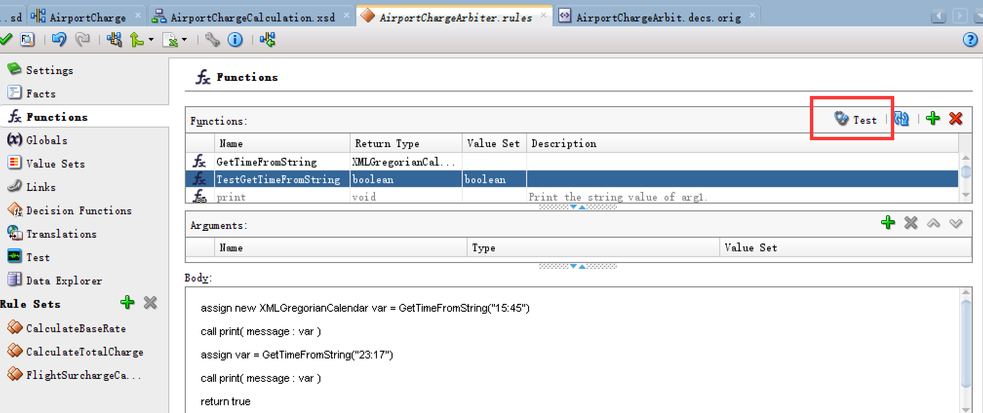

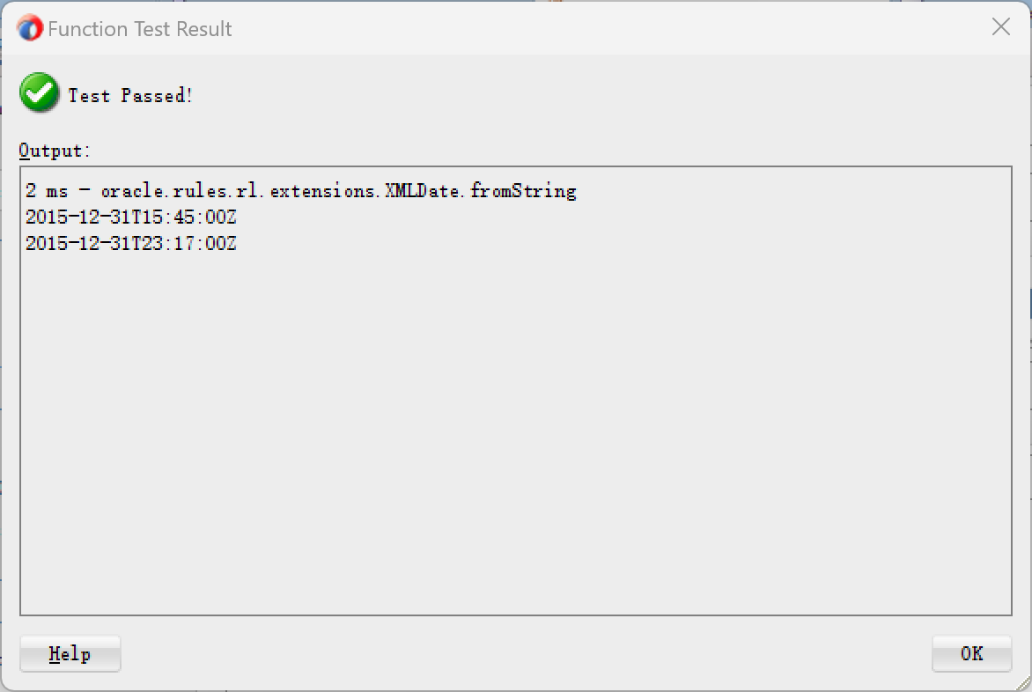

决策函数calculateairportcharge的测试用例—使用三个新属性派生附加费百分比

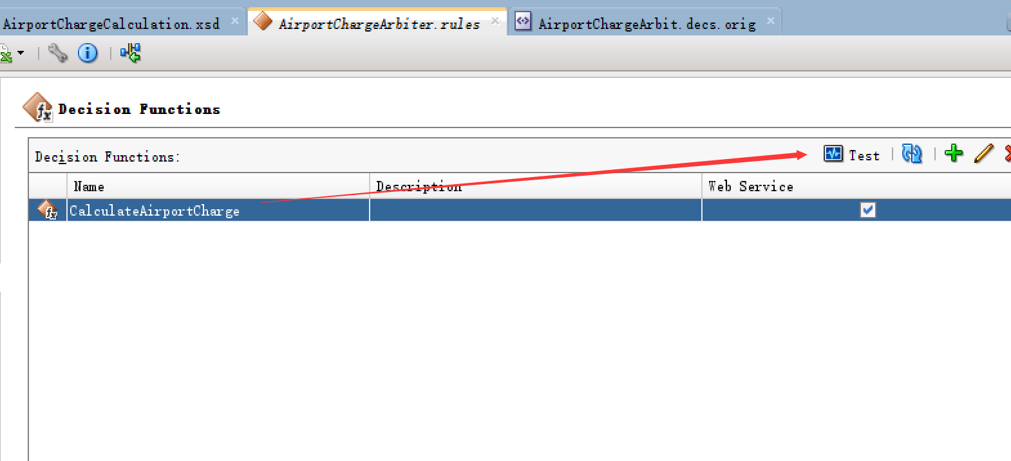

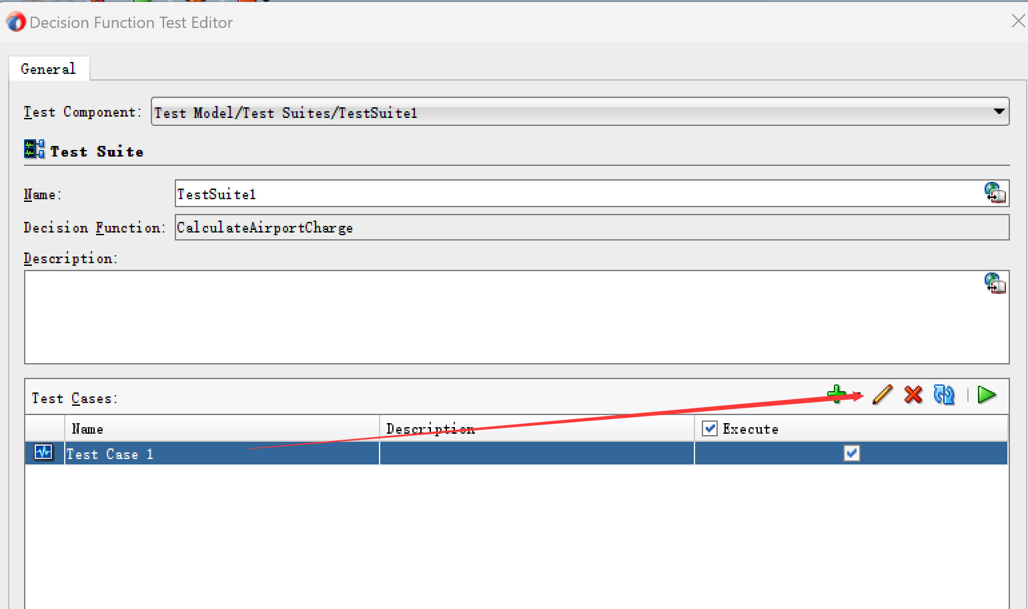

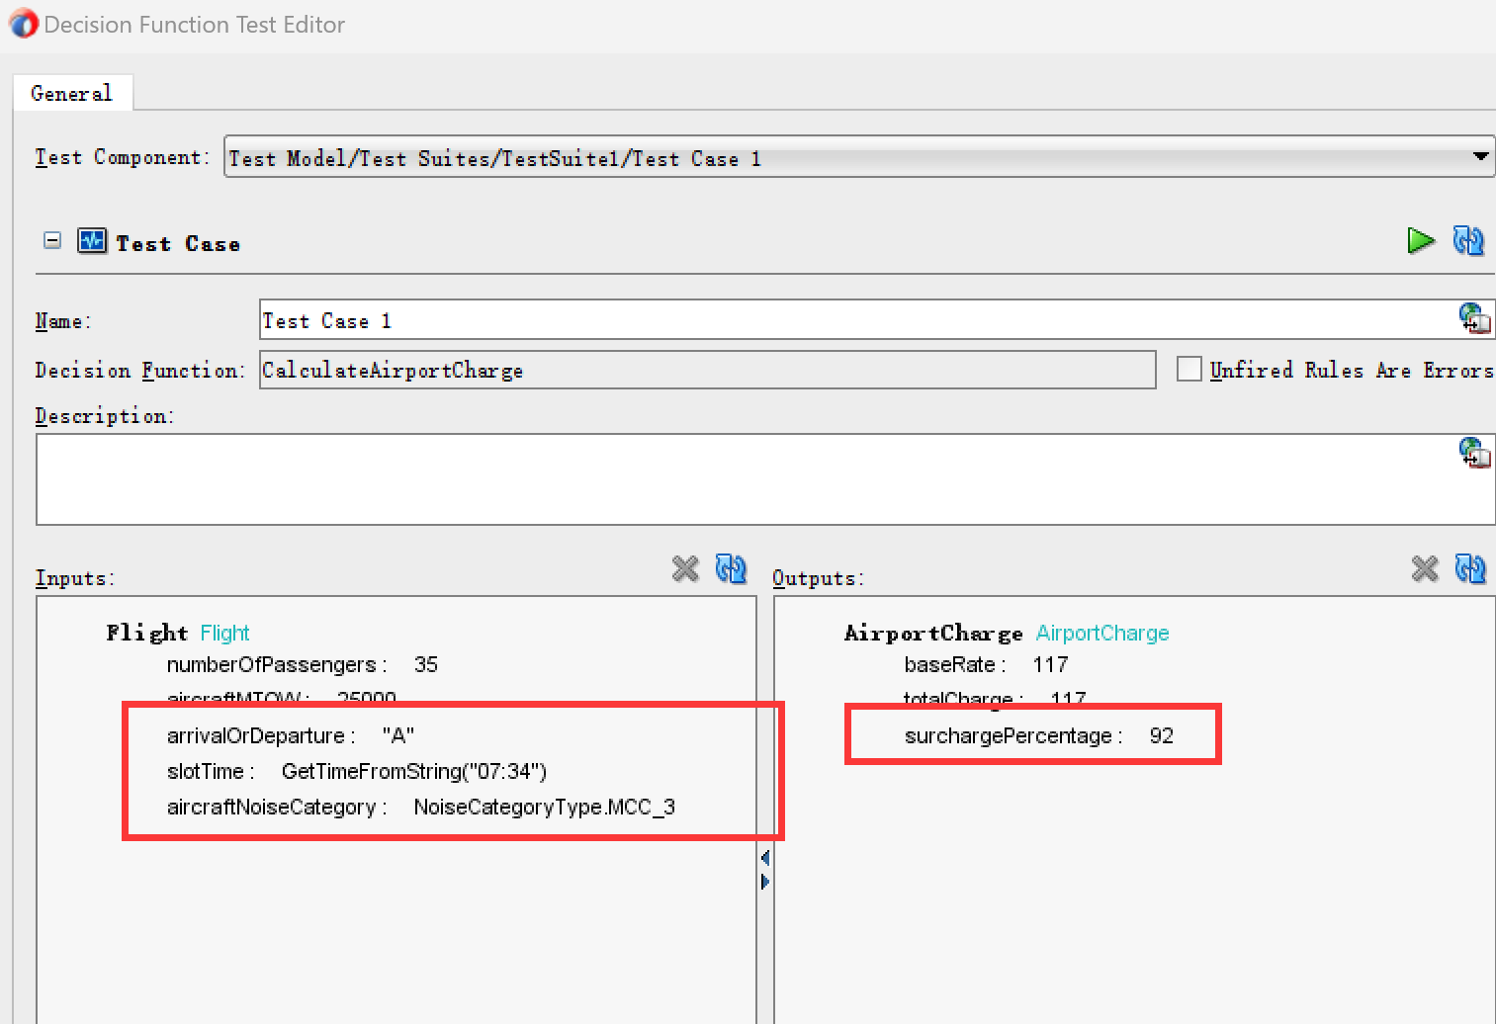

为决策函数CalculateAirportCharge跟踪测试用例执行的详细信息

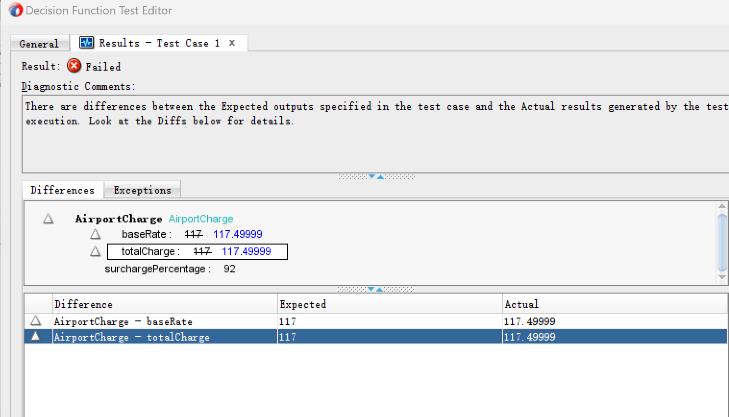

Fail：预期是117，实际结果是117.49999

原因：在教程中可以看到预期结果确实是117.99999

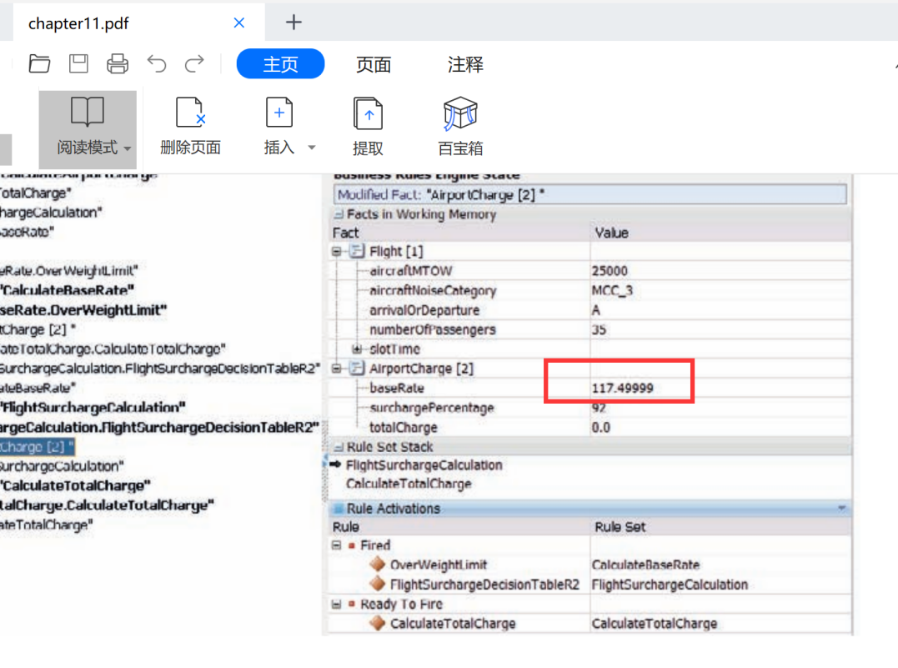

修改后测试成功：

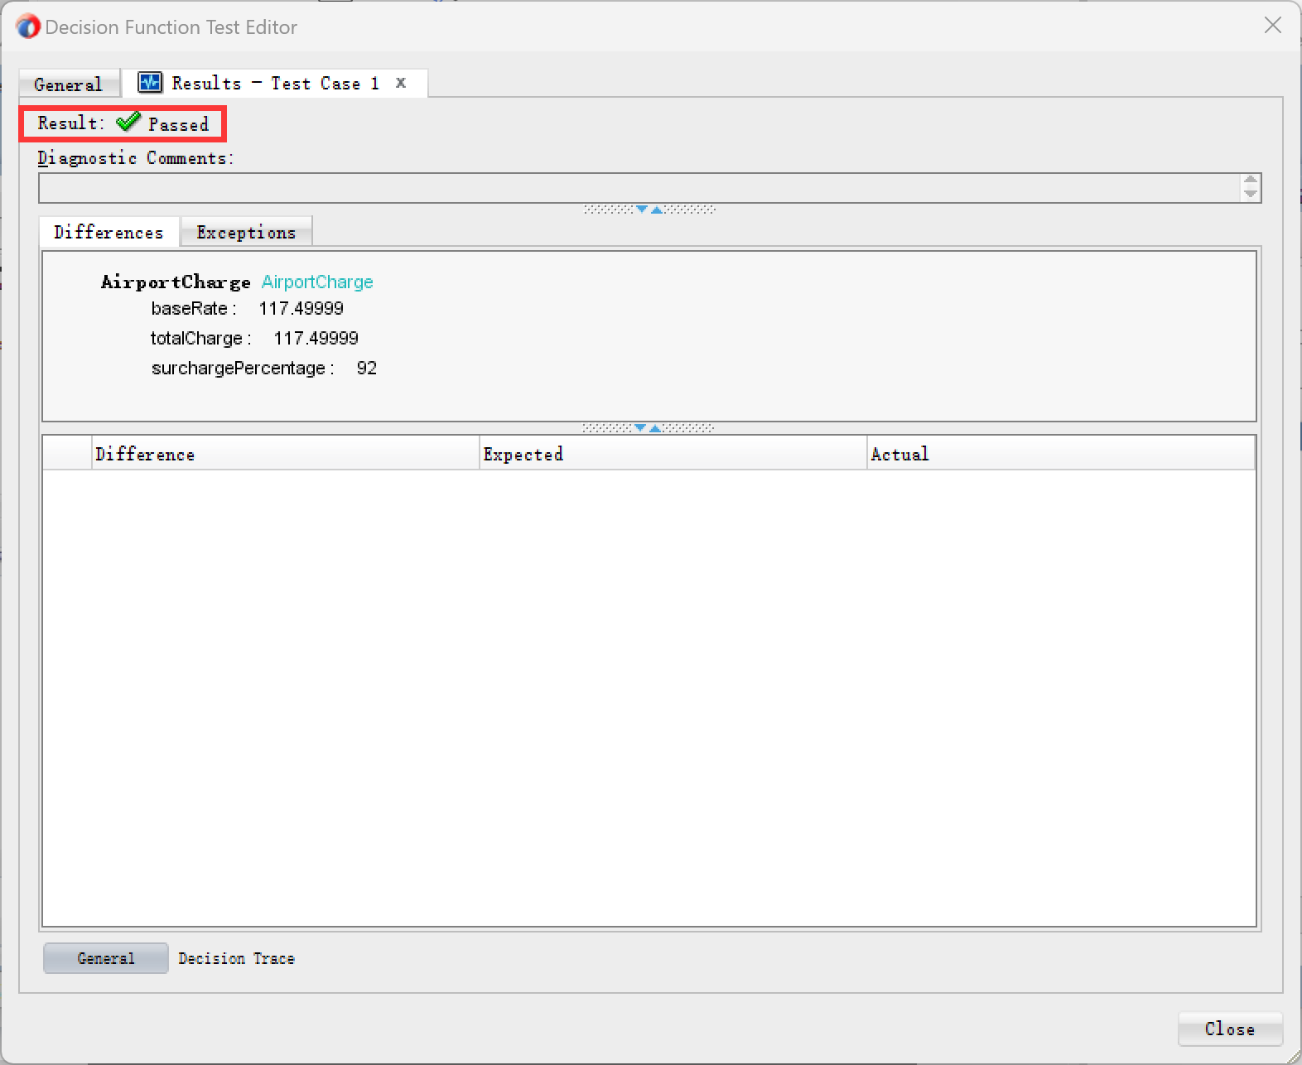

## Chapter 12 带有SOA组合和服务总线的异步服务

**Exposing Asynchronous Services**

同步等待别人的回话往往会浪费许多时间，当我们并不需要及时处理别人的回话，而是可以随时有空再来处理时，这种通信方式就是异步通信。

在本章，我们通过已经部署的ThoughtfulGreeterService来演示异步通信的实现。

ThoughtfulGreeterService是一个请求响应的初级服务，它完成了同步通信，接下来我们把它改造成异步通信。

下面是ThoughtfulGreeterService的创建过程：

■ 创建一个新的SOA复合应用程序—空模板，命名为AsyncService

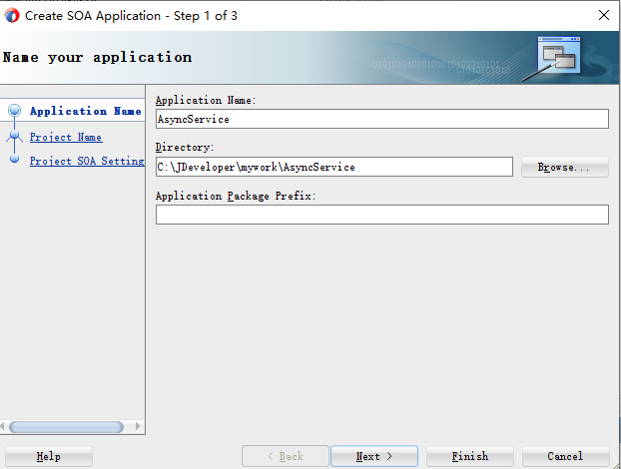

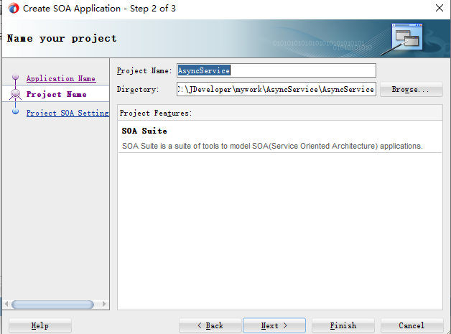

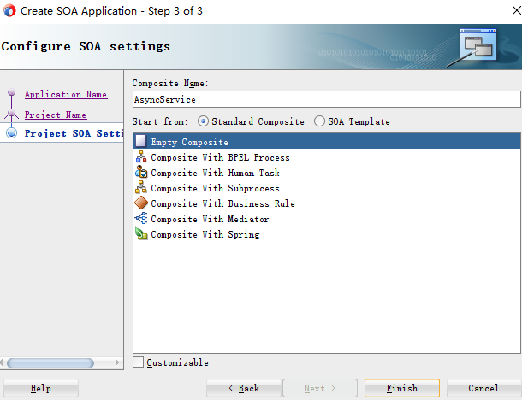

■ 添加基于ThoughtfulGreeterService.wsdl的BPEL组件。

■ 检查创建的BPEL流程（使用Receive和Invoke而不是Reply）。

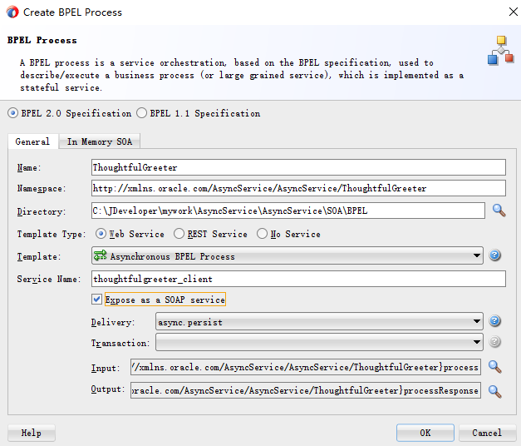

创建一个异步的BPEL

■ 选择要实现的角色。

■ 在复合级别创建基于WSDL的SOAP服务绑定。

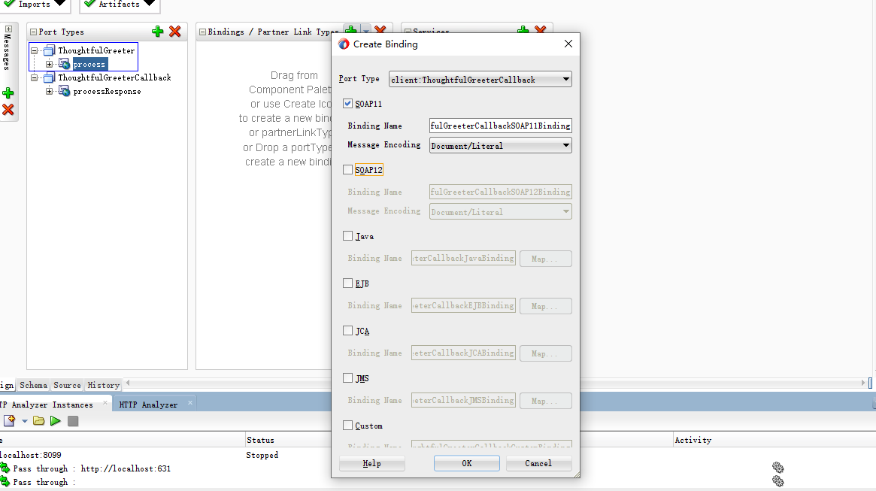

■ 添加Assign活动以设置输出变量。

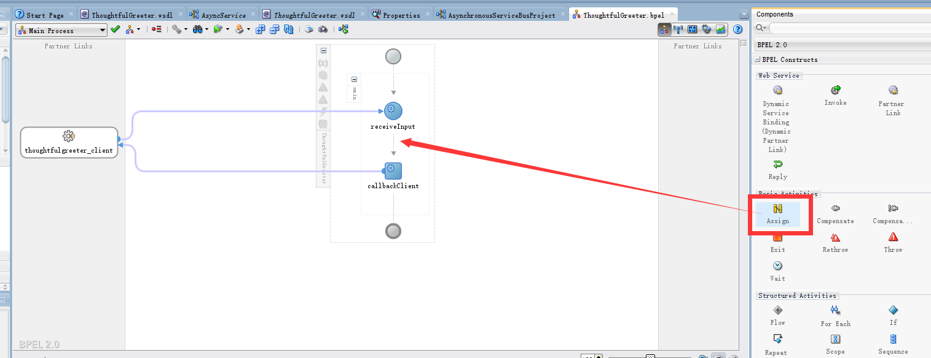

创建好的结果如下：

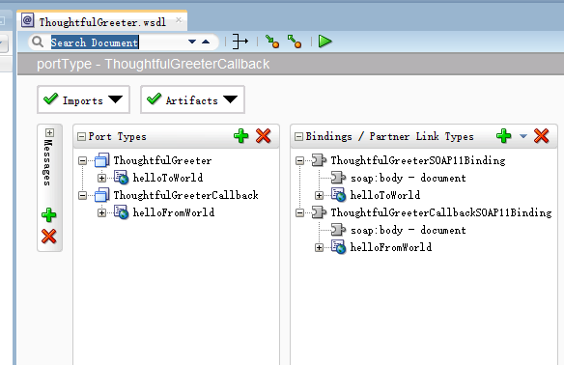

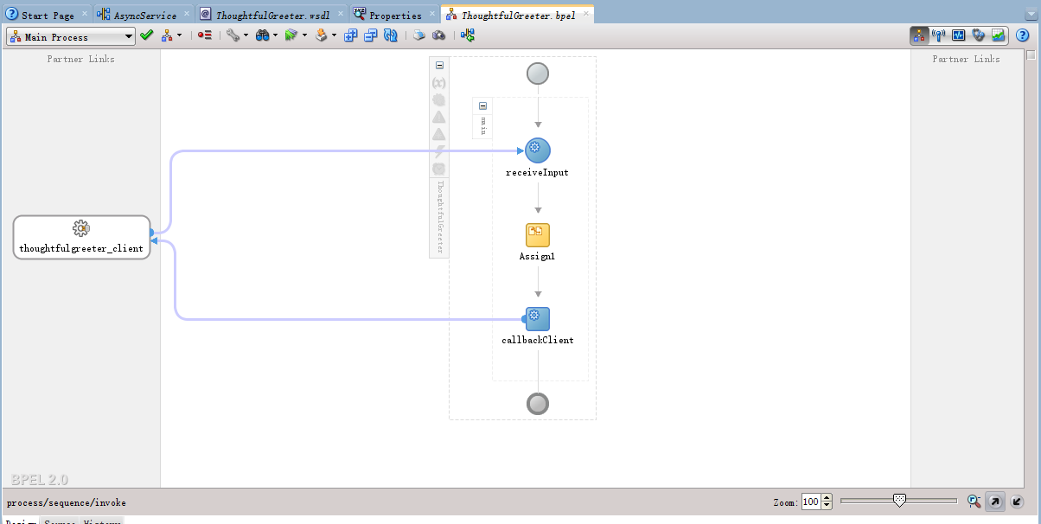

**Test Asynchronous Service from SoapUI**

与测试同步服务相比，测试异步web服务有些特殊，因为除了要发送到公开的服务端点的请求消息外，SoapUI还需要提供回调服务，并且必须在请求标头中设置适当的WS-Addressing标头，以将异步服务定向到回调服务。

SoapUI具有模拟服务功能。这允许我们发布web服务——基于WSDL文档中的端口类型，并在我们选择的端口和端点发布。回调接口只有一种方式：它从异步服务接收响应消息，这就是故事的结束。在SoapUI中，我们可以检查Mock服务接收到的所有消息，这样我们就可以知道异步服务是否以及何时发送了响应。

创建一个新的SoapUI项目——基于部署的ThoughtfulGreeter服务公开的WSDL文档（在部署SOA Composite后EM FMW控制台中显示为WSDL URL的地址，例如：http://localhost:7101/soa-infra/

services/default/AsynchronousSOAComposite/ThoughtfulGreeter_ep?WSDL）。

SoapUI要到官网去下载，下载连接：<https://www.soapui.org/downloads/>

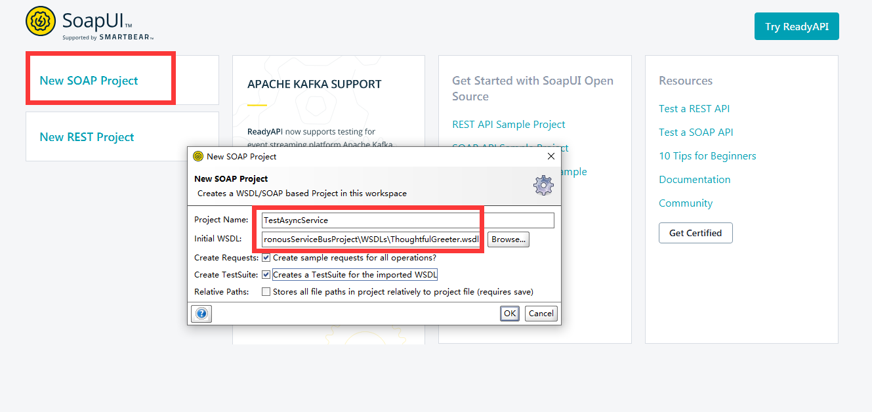

创建好之后目录如下：

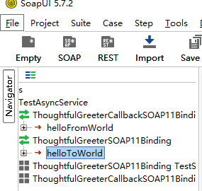

注意选择ThoughtfullGreeter的wsdl

接下来，我们需要SoapUI中的MockService——实现ThoughtfulGreeterService的回调接口（PortType ThoughtfullGreeterCallback）。在SoapUI中右键单击项目。从上下文菜单中选择New SOAP MockService。将MockService的名称设置为ThoughtfulGreeterCallbackService，然后单击OK。从上下文菜单中为helloFromWorld操作添加一个MockOperation。

右键helloToWorld，创建mockservice

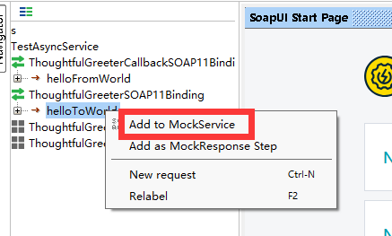

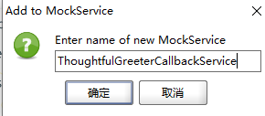

从模拟服务的上下文菜单打开模拟服务编辑器打开模拟服务的选项窗口。将模拟服务的路径和端口设置为适当的值，例如/MockThoughfulGreeterCallback和8081。

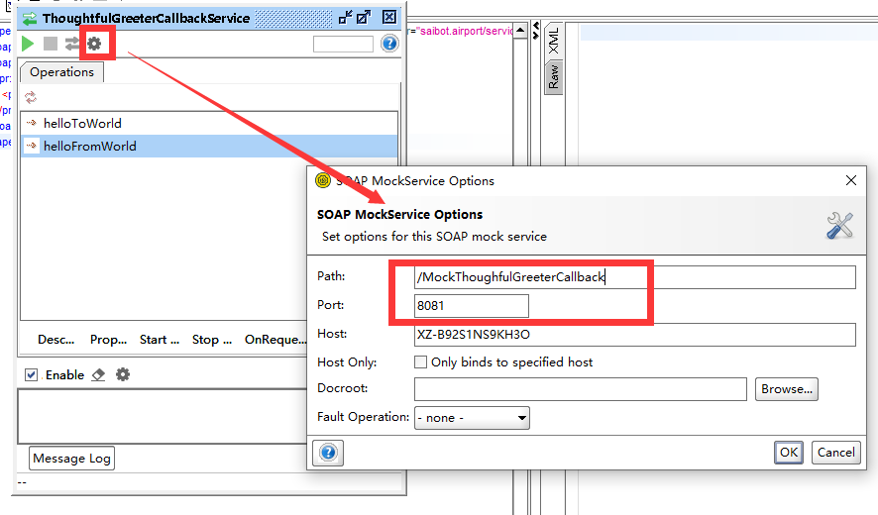

启动mockservice服务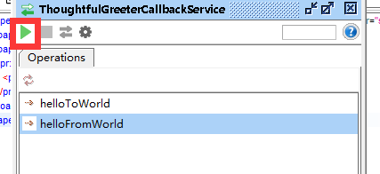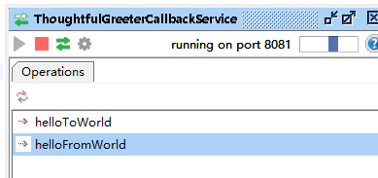

使用Mock Editor窗口中的图标，打开Mock Service的WSDL页面。这是获取MockService端点的最简单方法。我们需要这个端点，以便在请求中将它作为ReplyTo地址传递给ThoughtfulGreeterService.helloToWorld操作。

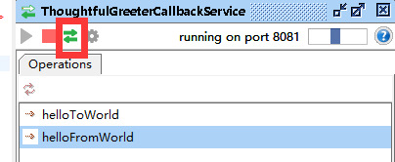

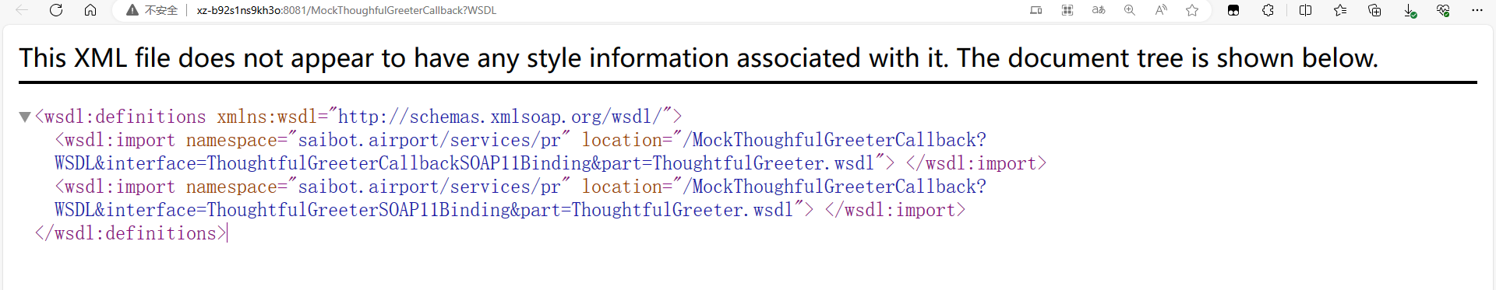

**Configure WS-Addressing in the Test Request for the ThoughfulGreeterService**

为了让异步服务(在本例中是 BPEL 引擎)知道将其响应消息发送到哪 里 ，以及应该包括哪些 messageId，以便允许请求和异步响应之间的相关性 ，请求中必须包含几个 WS-Addressing 报头。

打 开 helloToWorld 操 作 的 测 试 请 求 。 将 端 点 设 置 为 部 署 后 在 JDeveloper 控制台中找到的端点。为请求消息中的 name 元素设置一个值。

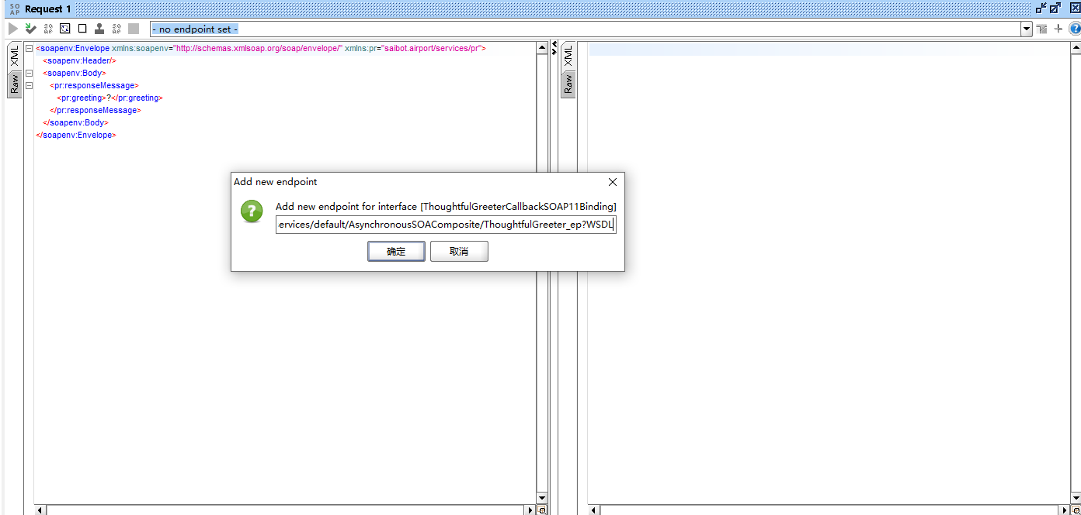

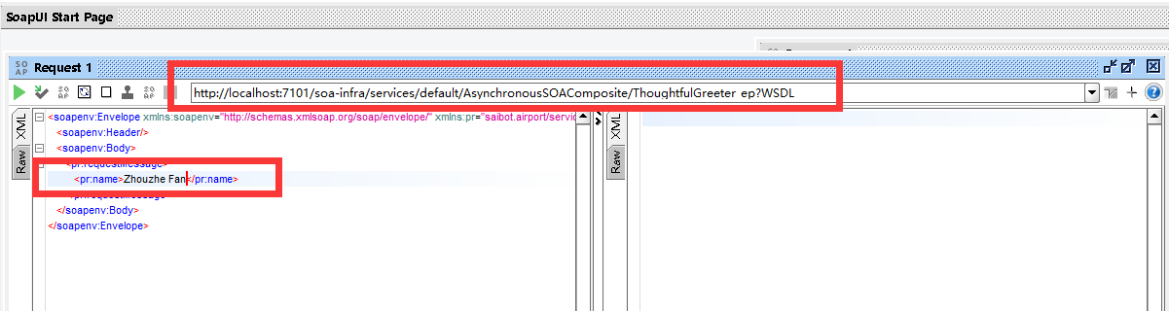

打开“ 地址详细信息 ”选项卡 。选中标记为启用 WS-Addressing 的 复选框 。使用剪贴板缓冲区中的端点地址设置 ReplyTo 属性(从模拟服务 的 WSDL 页面复制)。勾选“ 随机生成 MessageId ”。

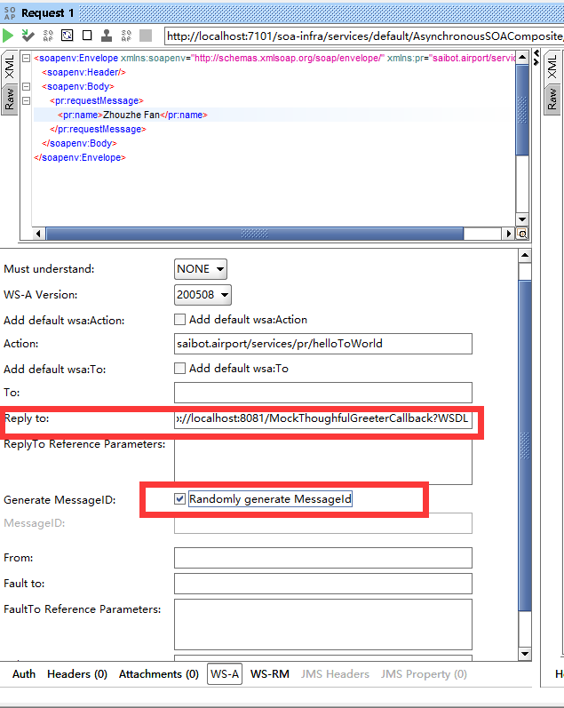

现在从 SoapUI 进行调用。在 MockService 编辑器中检入 SoapUI。在 这里 ，您将发现一个传入请求的日志行 。 当您检查消息交换结果时 ，您 将 会 看 到 使 用 请 求 消 息 中 发 送 的 相 同 消 息 Id 查 找 响 应 消 息 以 及 RelatesTo 头属性。

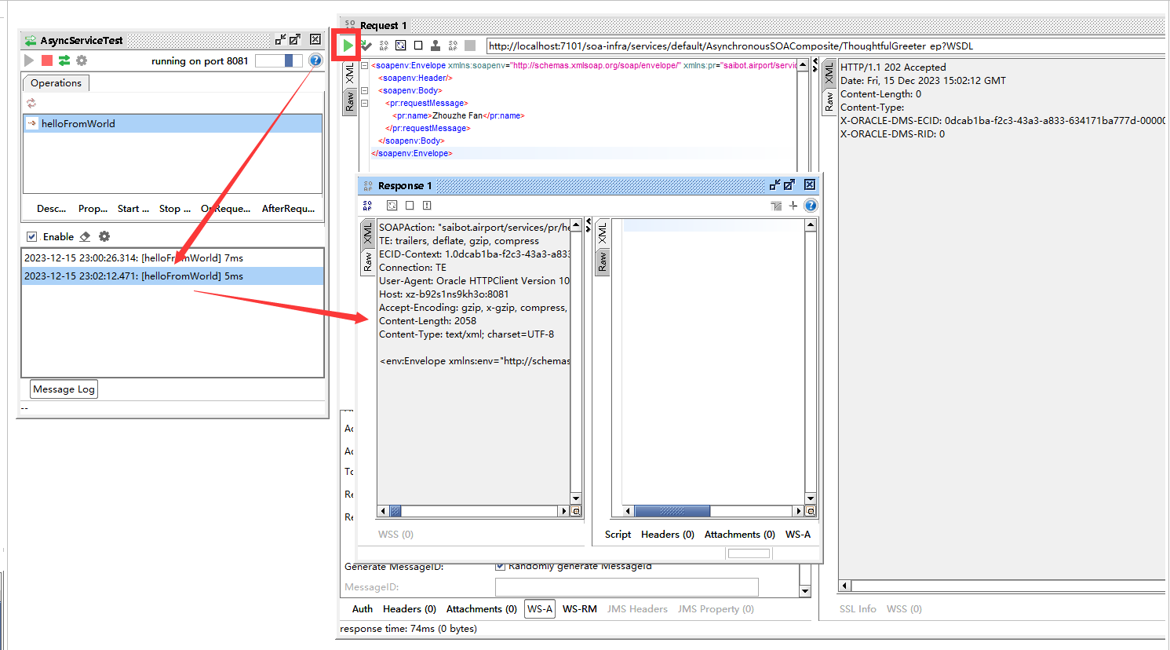

**Implement Asynchronous Service with Mediator**

向 SOA 组合添加中介组件。将其命名为 ThoughtfulGreeterMediator。 从 WSDL 模板中选择接口定义 ，选中“ 作为SOAP 服务公开 ”复选框，并选择ThoughtfulGreeter。wsdl文档。选择“PortType” 为“thoughtful greeter ter”接口，“Callback PortType ”为“ThoughtfulGreeterCallback ”接口。

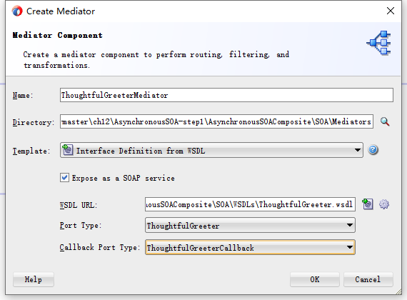

将中介连接到此 SOAP 绑定。

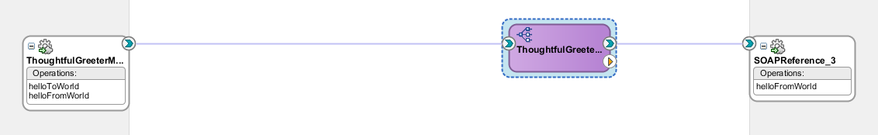

打开 Mediator 编辑器。它显示了到实现 ThoughtfulGreeterCallback 接口的(虚拟)SOAP 引用的路由规则。

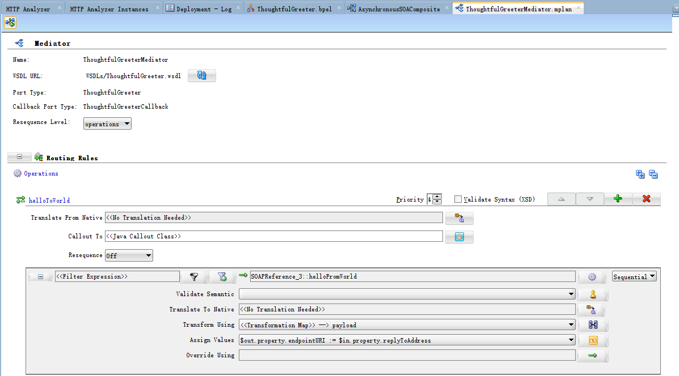

打开“Assign Values ”对话框 。用$in 变量中的 replyToAddress 属性中 的值设置 endpointURI 属性 (在 $out 变量 中)(在请求消 息 中作为报头接 收)。绘制 wsa 地图。将$in 变量中的 messageId 属性传递给 wsa。在$out 变量中的 relatesTo 属性 。还要设置 XPath 表达式来派生(响应消息中的 问候语元素)的值。

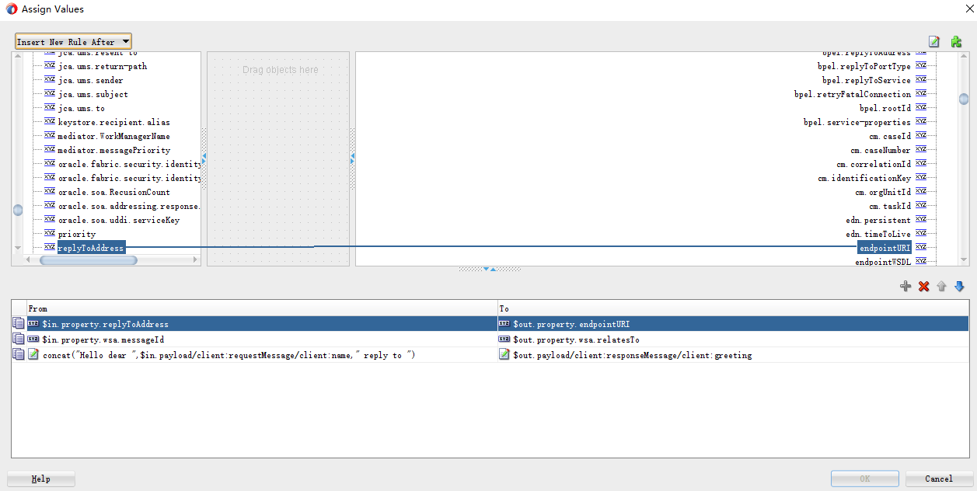

部署 SOA 组合 。使用与前面相同的 SoapUI 测试请求来测试服务 ，并 验证中介向回调(模拟)服务发送响应消息。

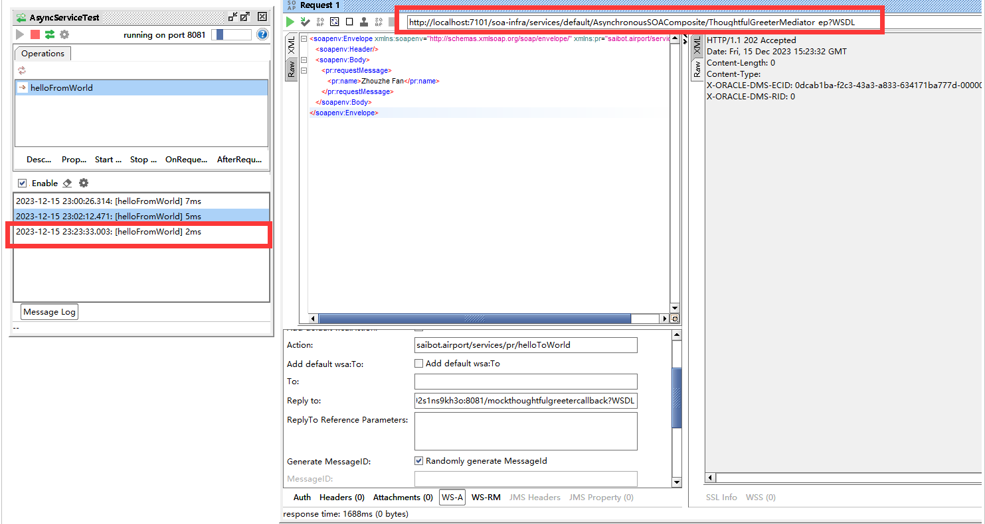

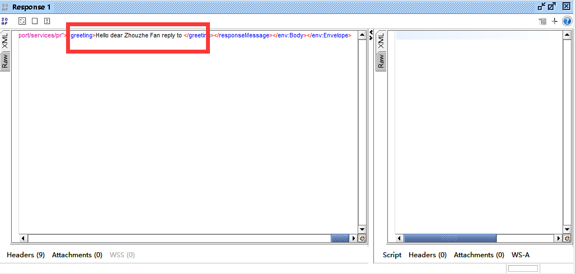

**Expose Asynchronous Service Interface with Service Bus**

服务 总线 以与 中介类似 的方式 实现异步接 口 :在初始单 向传入会话 之后 ，在管道中处理请求 ，该处理的结果(可能涉及对一个或多个业务服 务的调用)被发送到表示回调服务的业务服务 。请求消息中的报头包含指 示业务服务将响应发送到哪个端点所需的信息。

使用服务总线实现 ThoughtfulGreeterService 的步骤相当简单。

创建一个新的服务总线项目 。将 WSDL 和 XSD 导入到项目中 。创建基 于 ThoughtfulGreeter端口绑定的代理服务和基于 ThoughtfulGreeterCallback的业务服务 。请注意 ，业务服务的端点地址 集是不相关的 ， 因为与中介一样 ，该端点将在运行时从服务使用者接收 的 ReplyT o 报头属性中设置。

创建一个 同样基于 ThoughtfulGreeter 的管道 。将代理服务连接到 此管道 ，并将管道连接到业务服务。

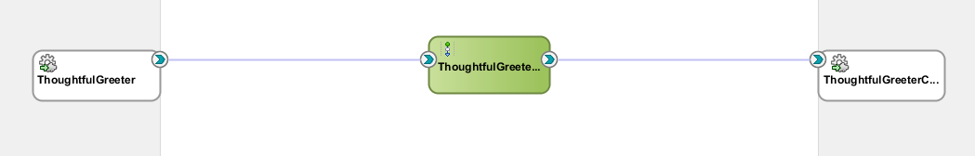

管道从请求报头中收集 ReplyTo 地址和 MessageId，然后处理正以准备响应 ，然后使用 Publish 操作调用单向回调接口 ，在使用适当的值操作报头之后。

**Interacting with Asynchronous Interfaces**

与同步服务相比 ，公开和实现异步接口需要一些额外的东西 。调用这些接口并为回调响应做准备是一个更大的挑战 ， 我们将在接下来从 BPEL 组件和服务总线项目调用异步操作时看到这一点。

1. Invoke an Asynchronous Service from a BPEL Component—Synchronous Interface on Top of Asynchronous Back End

我 们 将 演 示 一 个 简 单 的 BPEL 流 程 示 例 ， 该 示 例 公 开 了 ThoughtfulGreeter 的同步变体 :它接收带有名称的请求消息 ，并返回带 有 问 候 语 的 同 步 响 应 。 这 个 BPEL 组 件 调 用 异 步 的 thoughtful greetingservice，这是本章前面分别使用 BPEL、中介和服务 总线实现的服务之一。

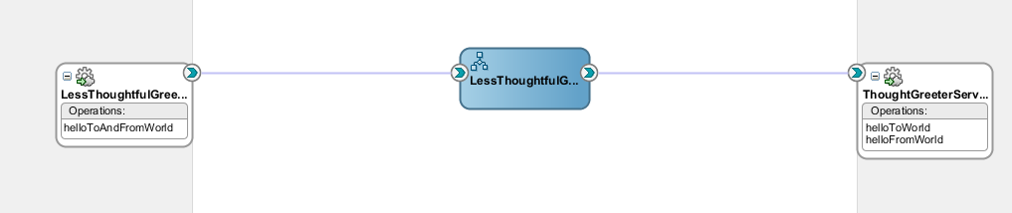

打开 BPEL 组件 的编辑器 。为 ThoughtfulGreeterService 添加调用 伙伴链接 的调用活动 。配置活动以调用 ThoughtfulGreeter 端口类型上 的 helloToWorld 操作 。为这个调用创建一个输入变量 。 因为这是一个单 向操作 ，所以没有要配置的输出变量。BPEL 组件随后将不得不等待异步响应 。为了实现这一点 ，我们需要 在 调 用 下 面 添 加 一 个 接 收 活 动 ， 并 将 其 连 接 到 ThoughtfulGreeterService 合 作 伙 伴 链 接 。 然 而 ， 这 次 的 活 动 是 为 ThoughtfulGreeterCallback Port Type 中 的 helloFromWorld 操作配置的。

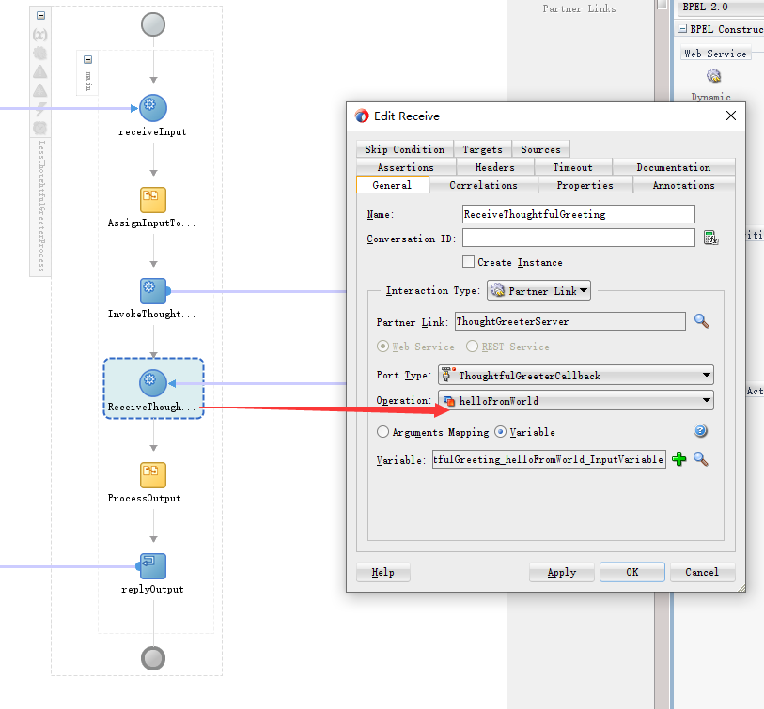

确保在接收配置中未选中 Create Instance 复选框 :在这种情况下 ， 我们希望通过现有实例中的合作伙伴链接接收消息 ，而不是创建新实例。 取消选中此复选框意味着 BPEL 引擎在接收到异步回调消息时将尝试基于 RelatesTo WS-Addressing 报头属性与正在运行的实例进行关联。

现在可以部署 SOA 组合并测试其(同步)服务接口 。这将演示 BPEL 如何轻松地从异步会话样式适应为同步会话样式 。它也可以做相反的事情 :在自己与同步服务交互时发布异步接口 。

**Implementing the Asynchronous AircraftService with BPEL**

AircraftService定义了两个端口类型——由飞机服务提供商实现的“正常”端口类型和将由该提供商调用的回调端口类型，因此必须由调用AircraftServices并希望接收异步响应的任何人实现。

requestProposal操作用于向飞机服务供应商请求建议书。该请求包含有关所提供服务的信息——燃料、清洁、餐饮、行李处理等——哪架航班的机型、时间段、航班号、目的地、乘客人数——以及报价的截止日期。回调接口中的单向submitProposal操作通过一条消息调用，该消息包含供应商是否能够提供所需服务、这些服务的价格以及报价有效期的指示

机场人员提出的 AircraftService 接口实现的起点显然是 WSDL 及其相关 的 XSD 文档 。使用这些组件 ，我们可以创建 SOA 组合应用程序 ，该应用 程序公开基于该接口的服务 ，该服务由遵循同一接口的 BPEL 组件实现。

打开 AircraftServiceRequestProcessor 组件的 BPEL 编辑器 。接收 和异步调用(即回调)活动已经创建并连接到 PartnerLink。我们只需要添 加一个 Assign 活动 ，为回调消息提供一些有意义的内容和一个 Wait 活 动 — 看起来不太急切 ，至少在一定程度上模拟现实生活。

只需几个步骤，我们就具备了复合应用程序的基础：

■基于空模板，在JDeveloper中创建一个新的SOA应用程序，称为AircraftServices，并使用名为Aircraft ServiceProvider的SOA组合。

■添加一个名为AircraftServiceRequestProcessor的BPEL组件；该组件基于AircraftService.wsdl文档。BPEL组件在组合级别公开为SOAP服务。BPEL组件公开单向接口，并调用回调接口来传递建议。

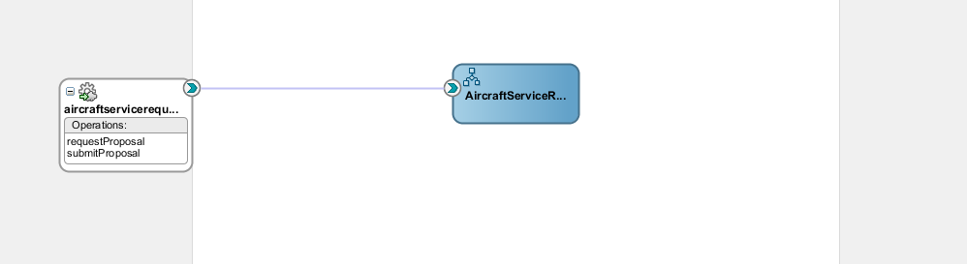

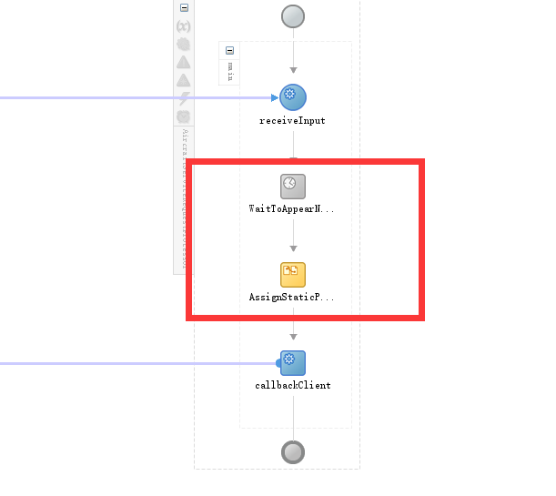

这就是实现异步交互所需的全部内容。因为 BPEL 引擎负责异步细节， 比如操作 WS-Addressing 报头 ，所以开发人员几乎没有注意到交互实际 上是异步的 ，而不是直接的同步请求/应答。

**Implementing the AircraftServiceOrchestrator （ step1 APP）**

航空公司 — — 或在航空公司和服务提供商之间充当中间人的一方 — — 必须实现一个协调器 :一种协调寻找提供所需飞机服务的一方的机制。 该机制必须调用尽可能多的适用服务提供者公开的 AircraftService，处 理他们通过异步回调提交的实际建议 ，密切关注截止日期和收集结果 ， 并做出或推荐选择。

我们已经看到 BPEL 是如何擅长于调用异步服务和处理传递响应的回 调的 。 处理多个并行活动并在一段时间内维护整个活动的状态绝对是 BPEL 的强项 。 因此 ，我们将创建一个 AircraftServiceOrchestrator 组 合来组织航空公司的 RFP 交互。

这 个 组 合 公 开 了 一 个 具 有 两 个 操 作 的 web 服 务 — — arrangeaircraftservice 和 cancelAircraftService 。第 一个人 发起 并 协调请求飞机服务供应商的建议和收集他们的答复 。第二种方法用于中 止进程 ，将在后面的小节中讨论。

1. Create the AircraftServiceOrchestrator SOA Composite

将 BPEL 流程连接到 AircraftServiceProvider 引用绑定 。SOA 组合 如下所示。

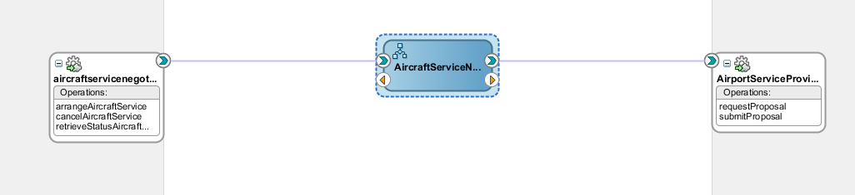

1. Implement Component the AircraftServiceNegotiationProcessor

BPEL 流程接受一个请求消 息 (包含一个服务请求标识符和有关所 需 飞机设施的详细信息)，并立即响应一个包含相同标识符的响应 ， 以及流 程总结所有建议的最终时间。

当 此 同 步 应 答 返 回 给 调 用 方 时 ， BPEL 流 程 将 调 用 一 个 AircraftServiceProvider，传递来 自飞机服务请求 的详细信息 以及 RFP 标识符和响应截止 日期 。这种呼唤是一种方式 ;它发起一个异步会话 ，该 会话 以来 自服务提供者 的 回调结束 。但是 ，如果在截止 日期之前没有收 到异步响应 ，那么进程将停止等待并立即完成 。此时 ，我们将重点放在 异步交互和等待截止 日期或 回调上 ，BPEL 流程实 际上并不收集并进一步 处理建议。

接下来 ，添加一个 Assign 活动 ，为 同步响应设置 outputVariable。 此变量包含服务请求标识符和收集建议 的截止 日期。

最后 ，在 Reply 活动下面添加一个名为 ExecuteRFP 的范 围 。这是实 际收集提案 的地方 。BPEL 流程现在如下所示。

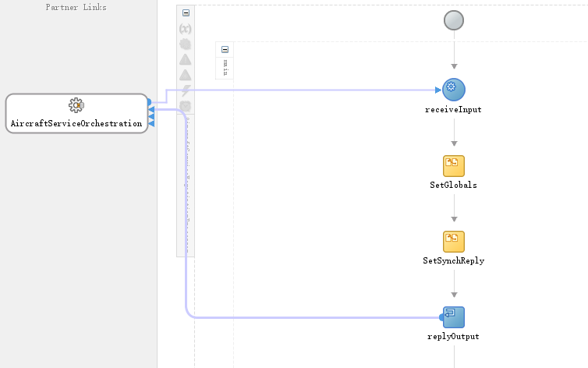

接下来 ，添加一个连接到 AircraftServiceProvider 合作伙伴链接 的单 向接 口 的 Invoke 活动 ;让这个活动使用一个本地输入变量 。还要添 加一个 Receive 活动 ，用于使用来 自 AircraftServiceProvider 合作伙 伴链接的回调消息。

BPEL 的 闪光点在于接收 回调消息 (即异步响应)与接收 同步响应一样 简单 。创建另一个局部变量 ， 以保存回调响应。

在 请 求 之 前 添 加 一 个 名 为 setinputforrfp 的 分 配 活 动 。 在 这 个 Assign 步 骤 中 ， 在 inputVariable 和 两 个 全 局 变 量 (RFPIdentifier 和 Deadline)之 间进行必要 的映射 ，映射到调用 AircraftServiceProvider 的本地输入变量。

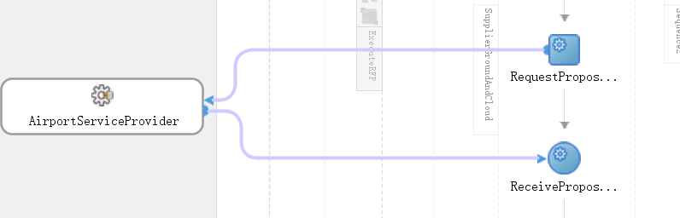

**Complete, Deploy and Run the AircraftServiceOrchestrator**

首先 ，打开本章前面部署的 AircraftService 组合的 WSDL 文档 。从 EM FMW 控制这样做 。在 WSDL 文档 中找到 Port 元素 。活动 WSDL 文档中 Service 和 Port 元素的名称属性 的组合为 WSDL 提供了值 。绑定的端口属性中的端点 。 ws 元素是基于活动 WSDL 的端口元素中的 soap:address 元素中的位置属性设置的，并指示真实端点地址。

如果 composite.xml 文件中的 ws 元素已经完成 ，我们就可以将组合 部 署 到 SOA Suite 运 行 时 。 在 部 署 之 后 ， 我 们 可 以 调 用 arrangeAircraftService 操作来启动为特定航班招募飞机服务提供商来 帮助提供燃料 、清洁 、餐饮和行李处理的程序。

**Implementing the Asynchronous AircraftService with ServiceBus**

可 以使用服务总线创建 AircraftService 的第二个实现 。在本 章的 前 面 ， 我 们 已 经 了 解 了 如 何 在 服 务 总 线 中 根 据 原 始 请 求 中 的 WS-Addressing 报头设置端点地址后，使用对业务服务的调出来实现异步 接口。

发布到回调业务服务 ;但是 ，在实际调用业务服务之前 ，我们动态地 设置此调用的端 点 ，使其路 由到原始请求消息中 的 WS-Addressing 报头 中找到的回调端点 ，而不是路由到回调管道。

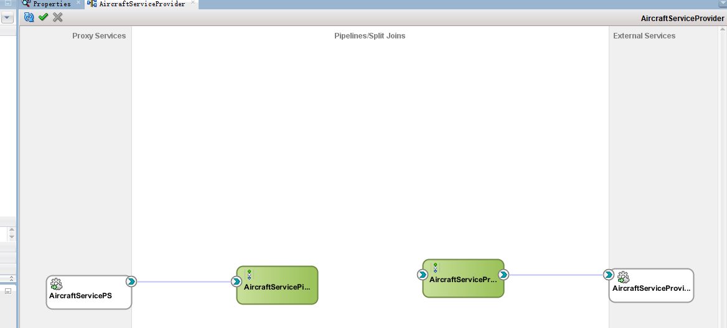

发布到回调业务服务 ;但是 ，在实际调用业务服务之前 ，我们动态地 设置此调用的端 点 ，使其路 由到原始请求消息中 的 WS-Addressing 报头 中找到的回调端点 ，而不是路由到回调管道。

**Extend the AircraftServiceOrchestrator**

现在我们有两个服务要调用 — — 大概是由 某 机场的两家不同公 司提供的 。让我们扩展 AircraftServiceOrchestrator 来支持这种情况。 这意味着我们的 BPEL 流程将有一个 Flow 活动 。这是一个支持并行活动的 标 准 BPEL 活 动 。 在 这 种 情 况 下 ， 流 中 的 两 个 分 支 都 将 对 AircraftService 的单向接口执行调用 ，以请求飞机的帮助 ，然后它们都 将等待异步回调。

稍后 ，我们将构建截止日期观察 ， 以确保 BPEL 流程等待来自飞机服 务提供者的回调消息的时间不会超过设置的截止日期 。我们甚至可以进 一步扩展这个示例 ， 以动态派生要调用的服务列表 ，而不是只使用这两 个硬编码的服务。

**Integrate the Asynchronous Service Bus-Based AircraftService into the Composite**

首先 ，我们必须确定从服务总线公开的 aircraftservicep 的端点。

导航到应用程序服务器窗口并打开集成 WebLogicServer 的服务总线 节 点 。在此节 点下 ，展开 AircraftServiceProvider 的项 目文件夹 。右 键单击 AircraftServicePS 节点 ，并从上下文菜单中选择 Open。

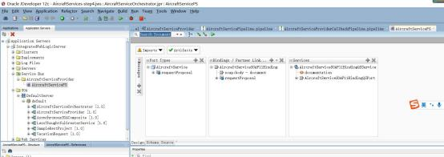

从运行时检索 WSDL 文档，并在 JDeveloper 中打开。端口中的 address 元素中的 location 属性产生端点。将?WSDL 添加到此 URL 以获取 WSDL 位 置。



打开 AircraftServiceOrchestrator 组合 的 SOA 组合编辑器 。在外 部 引 用 泳 道 中 添 加 SOAP 引 用 绑 定 。 名 称 设 置 为 FlyingHighAircraftServiceProvider 。 将 上 一 步 中 确 定 的 端 点 粘 贴 到 WSDL URL 字段中。系统自动选择“ 端口类型 ”。按 OK 创建这个 Reference 绑定。

将 BPEL 流程连接到新的引用绑定 ;毕竟 ，我们的意图是从 BPEL 流程 调用此引用。

**Invoke the Second AircraftService Provider from the BPEL Process**

并行活动是通过 Flow 活动在 BPEL 流程中实现的 。一个流包含两个 或多个并发执行的序列活动 。这意味着 ，例如 ，在 Flow 活动的两个分支 中 ，可以在两个分支同时等待应答的情况下对外部服务进行异步调用 。 显然 ，这比在发送第二个请求之前必须等待第一个响应更有效 。对于流， 最慢的服务响应所花费的时间决定了整个流的处理时间 ，而不是所有调 用加在一起的时间。

打开 aircraftservicene negotiationprocessor BPEL 流程 。打开范 围 ExecuteRFP。

在 SetInputForRFP 分配活动之后立 即向流程添加一个 Flow 活动 。 将调用和接收活动(连接到 AircraftServiceProvider 合作伙伴链接)拖 到流中的第一个分支 。 向第二个流分支添加调用和接收活动 。将这些活 动与 FlyingHighAircraftService 合作伙伴链接关联起来 。调用这个新 的合作伙伴链接可以使用与调用 AircraftServiceProvider 合作伙伴链 接相同的输入变量 。流程的第二部分现在有两个并行的活动分支 — — 每 个 AircraftService 提供者一个。

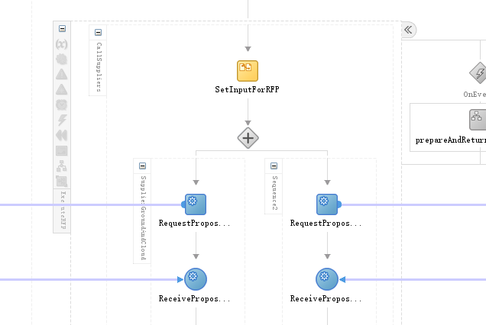

此时 ，BPEL 流程只能在整个流完成后继续处理流活动之后的活动 。 也就是说 ， 当从两个服务提供者接收到两个回调提议时 。我们需要添加 一种机制来监视我们的截止日期 :当我们到达截止日期时 ，我们必须继续 前进并停止等待这些回调消息到达。

**Add Deadline Monitor to AircraftServiceOrchestrator**

BPEL 中 的作用域就像一个封装 的单元 ， 除 了一组活动之外 ，它还可 以有 自 己 的局部变量 、错误处理程序 、补偿处理程序 以及 (异步)事件处 理程序。

事件处理程序指定了一个异步代理 ， 只要作用域在运行 ，该代理就 会运行 ，并且可 以执行 以下两种操作之一 :等待特定时刻然后执行操作 ， 或者接收特定类型的传入消息并对其执行操作。

在 AircraftServiceOrchestrator BPEL 流程 中选择范 围 ，该流程包 含两个对 AircraftServiceProviders 调用 的流 。在作用域左侧 的 图标面 板 中 ，单击 闹钟 图标 ，添加 OnAlarm 事件处理程序 。JDeveloper 将处理 程序添加到作用域 。单击 OnAlarm 活动 以打开其编辑器 。将单选按钮设 置为 until— 在特定时刻触发警报 — 并指定$Deadline 作为警报应该触发 的 时 间 的 表 达 式 。 将 事 件 处 理 程 序 中 的 范 围 重 命 名 为 HandleDeadlineExpiry 。作为处理截止 日期到期 的第一个也是最简单 的 方法 ，在此范 围 中添加一个退 出活动 。请注意 ，OnAlarm 处理程序只在不 是所有飞机服务提供商在截止 日期前发送他们 的建议 回调消 息 时（即存 在在截止 日期之后还未发送建议 回调消息 ）才被激活。

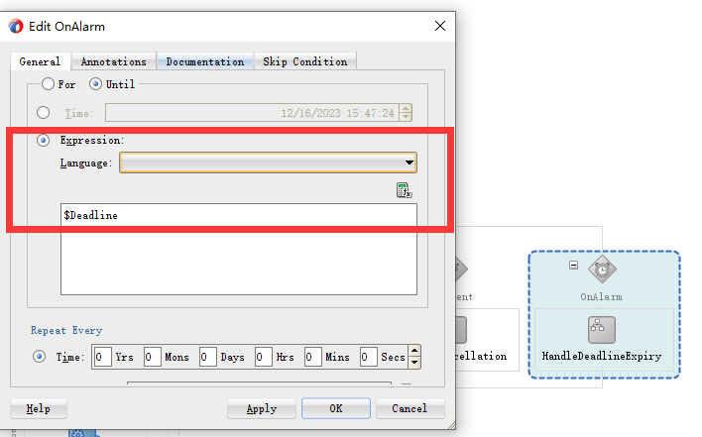

为 了看到 OnAlarm 的作用 ，你想稍微改变一下截止 日期 的值和操作 — — 或者让 AircraftServiceProvider 稍微慢一点。

在重新部署 AircraftServiceOrchestrator 组合之后 ，我们可 以 尝 试添加的逻辑。

用一个可能有一个较早 的截止 日期 ，调用 arrangeAircraftService 操作 。如果 OnAlarm 响起 ，流跟踪和审计流将表 明这一点 。如下 图所示。 注意 : 由于我们没有通知 AircraftServiceProviders 截止 日期到期 ，所以它们的流程实例正常完成 — — 尽管谈判者不能处理它们的响应 ， 因为 警报终止了正常的处理。

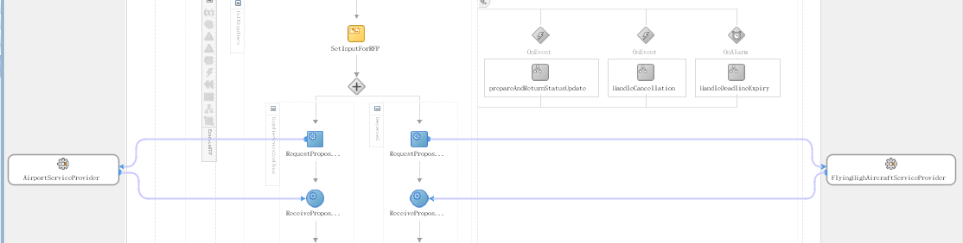

**Use Correlation to add a Cancel Operation to the AircraftServiceOrchestrator**

BPEL 在 SOA Suite 中的所有服务引擎和语言中具有独特的功能 :BPEL 流程甚至可以在开始运行后接收 — 这超出了处理对服务调用的同步或异 步响应的范围 。大多数计算机程序是由原始调用启动的 ，并在完成后返 回结果 — — 在运行时 ，它们不容易或根本不能从外部访问 。BPEL 流程可 以公开多个操作 — — 其中一个操作将初始化实例 ，而其他操作将消息提 供给正在运行的实例。

我们已经看到了 BPEL 流程在返回同步或异步响应消息后如何继续运 行 。对于这个特殊的行为 ，我们现在添加了接收后续消息的功能 — — 可 以显式地等待它们到达 ，也可以将它们作为未经请求的事件处理 。在这 两个实例中 ，此功能的关键成分是一种称为相关性的 BPEL 机制 — — 能够 将传入消息与潜在的许多正在运行的实例之一进行匹配。

可以使用 Receive 活动将消 息接收到正在运行 的实例中 。另一种方 法是通过 onMessage 事件处理程序 ，我们可以将其附加到 BPEL 流程中的 作用域。

从最初的飞机服务请求提交之日起 ，直到 RFP 完成并选择服务提供 商为止 ，任何时候都可以取消 。它以 web 服务请求的形式进入我们的 SOA 基础设施 ，该请求应该被馈送到为特定飞机创建并仍在运行的 BPEL 流程 实例中 。BPEL 流程实例在相关事件处理程序中接收请求 ，然后应该完全 完成该实例。

取消 web 服务请求需要准确地指定必须取消哪个飞机服务请求 — — 就像我们通过电话或电子邮件取消此类早期请求时必须做的那样 。服务 请求由作为初始请求消息一部分的标识符标识。或者，我们也可以在 BPEL 流程中确定标识符 ，并在同步应答中返回它。

SOA Suite 运行时使用此标识符将传入的取消请求与正确运行的 SOA 复合应用程序实例关联起来 。这样做的一个先决条件是所使用的标识符 在所有流程实例中都应该是唯一 的 。使入站请求与现有实例进行匹配的 机制称为相关性。

**Correlation for the AircraftServiceOrchestrator**

相关性通常处理以下场景 :请求消息到达 SOA Suite。

它并不打算启动一个新的复合应用程序实例 。相反 ，它需要被路由 到一个已经运行的实例 。 引擎负责找到要将消息传递给的正确实例。

在这种情况下 ， 需要将取消 RFP 的请求传递给为该特定飞机服务请 求创建的实例。

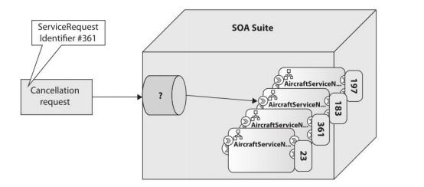

当然 ， 引擎需要能够从请求消息中提取某种标识符 ， 以便将该消息 与 正 在 运 行 的 实 例 关 联 起 来 。 在 我 们 的 示 例 中 ， 最 初 使 用 包 含 ServiceRequestIdentifier 的消息调用 AircraftServiceOrchestrator， 出 于 讨 论 的 目 的 ， 我 们 假 设 该 消 息 在 所 有 对 AircraftServiceOrchestrator 的调用中都是唯一 的。

与服务请求有关的任何后续交互都应该包含这个标识符 ， 并且 AircraftServiceOrchestrator 的每个运 行 实例也应 该通过 该标识符进 行标识 。它是将新请求消息与运行实例关联起来的链接引脚。

组合应用程序实例的相关性建立在 BPEL 流程实例的相关性之上 ;没 有 BPEL 服务组件的组合应用程序不支持相关性 。需要与正在运行的组合 应用程序实例相关联的消息需要发送到 BPEL 组件 ，因此需要发送到连接 到 BPEL 组件的应用程序公开的服务。

为 了 使 关 联 机 制 能 够 工 作 ， 我 们 必 须 配 置 BPEL 流 程 以 将 serviceRequestIdentifier 识别为关联键。

可以使用关联集来标识 BPEL 流程的实例 。这样的关联集是一个或多 个属性的组合 ，在某种程度上非常类似于复合主键或唯一键数据库约束。 属性在流程级别上定义 ，具有特定类型 ，并映射到从流程发送或由流程 接收的消息中的值 。BPEL 流程可以有多个相关集 — — 就像数据库表可以 有多个惟一键一样。

aircraftservicene negotiation processor 有一个由单个属性组成 的关联集 。让我们称这个集合为 ServiceRequestIdentifierSet 。我们可 以从 BPEL 流程编辑器顶部的下拉菜单中创建关联集 ，如图 12-25 所示。 调 用 相 关 集 ServiceRequestIdentifierSet 。 添 加 一 个 名 为 ServiceRequestIdentifier 的属性 ，类型为 String。

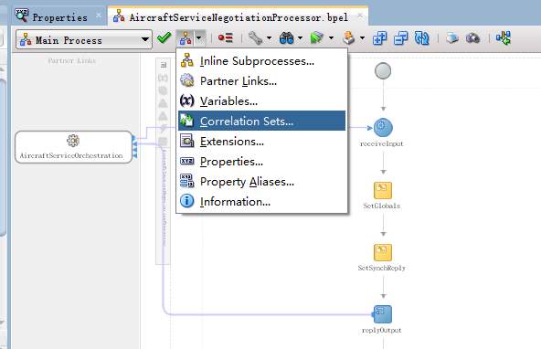

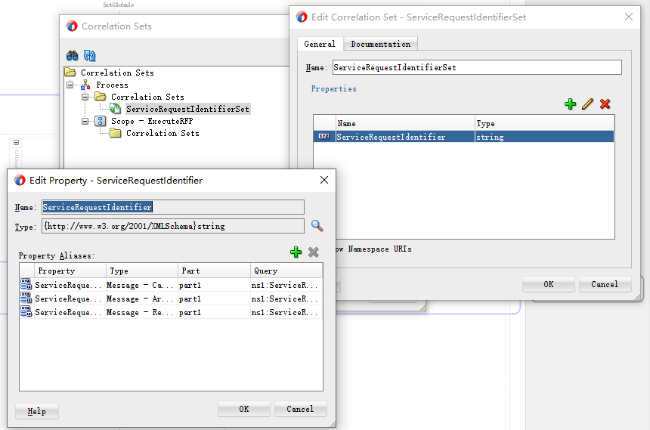

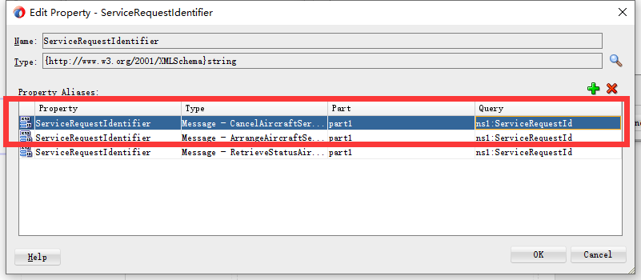

在每次后续的消息交换中 ，可以将相关集中确定的流程实例的标识 与从传入消息中提取的值进行比较 。这允许引擎将传入消息链接到具有 相同关联集值的实例。

相关过程的步骤如下 :

1. 同步应答活动启动关联集 ，从响应消息中提取值并用于设置实例 标识符。

2. ServiceRequestIdentifierSet 相关集的值根据为该消息定义的 属性别名从传入的取消请求消息中提取 ，并与所有运行实例的标识符进 行比较 ， 以找到匹配的实例。

使 关 联 像 这 样 工 作 的 最 后 一 步 是 配 置 发 送 (Reply) 和 接 收 (onMessage 处理程序)需要关联的消息的活动。

首先是 Reply 活动 。这个活动是特殊的 ， 因为它需要实例化相关集。 通过双击 Reply 活动打开编辑器 。进入相关性选项卡。

单击绿色加号图标以添加与此消息交换关联的关联集。

选择 ServiceRequestIdentifierSet。您需要将 Initiate 设置为 yes， 以指示此 Reply 步骤是实例化此相关集并设置此流程实例的标识符的时刻 。如下图。

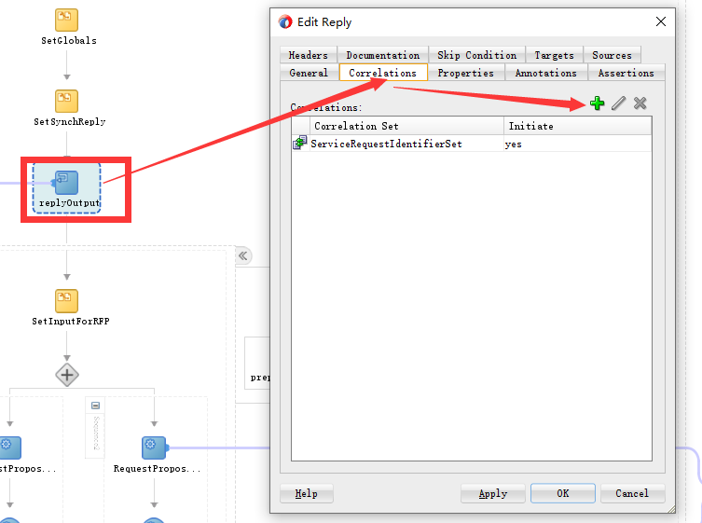

通过这个定义，我们已经确保当这个 Reply 活动被执行时，这个 BPEL 流程的实例被分配了一个可以用于关联目的的标识。

Correlation for the Aircraft Service Request Cancellations

我们已经为接收飞机服务请求的取消请求的能力奠定了基础 。我们 已经配置了一个相关集 ，并确保在发生同步应答时确定实例标识。

接下来 ，我们必须向 ExecuteRFP 范围添加一个 on [message]事件处理程序 ， 以 便在aircraftservicennegotiation服务上调用cancelAircraftService 操作时处理 CancelAircraftServiceRequestMessage 的接收 。然后 ，我们需要配置这 个 onMessage 处理程序 ， 以支持此消息交换的相关性 。双击 on 事件图标 以配置它将实现的消息交换。

与这个伙伴链接关联的端口类型中的相关操作是 cancelAircraft 操 作 。根据请求消 息所基于 的 cancelAircraftServiceRequest 元素将 (输 入)变量指定为 cancelAircraftServiceRequest。

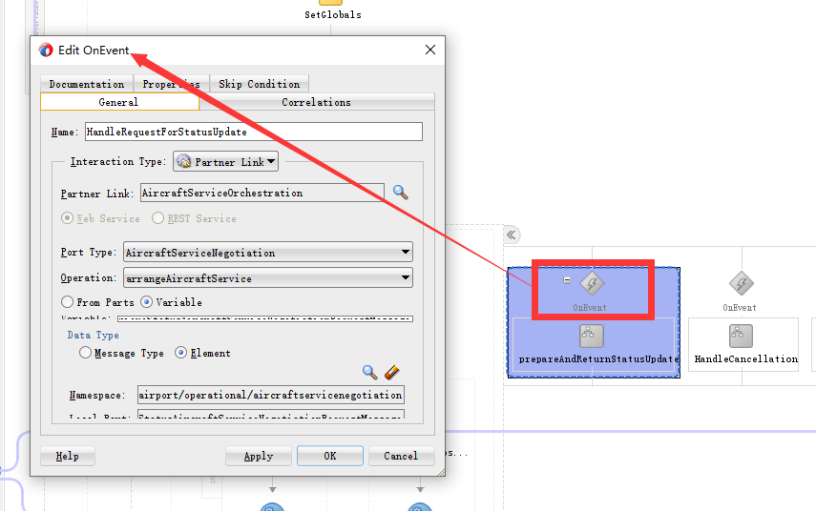

接下来 ， 单击相关性选项卡 。 与此事件活动相关的唯一关联集是 ServiceRequestIdentifierSet。它不应该被启动，因为这已经通过 Reply 活动发送的传出消息发生了 ;对于取消 ，我们将使用当时分配给相关集中 属性的值来与传入的取消消息的属性值关联。

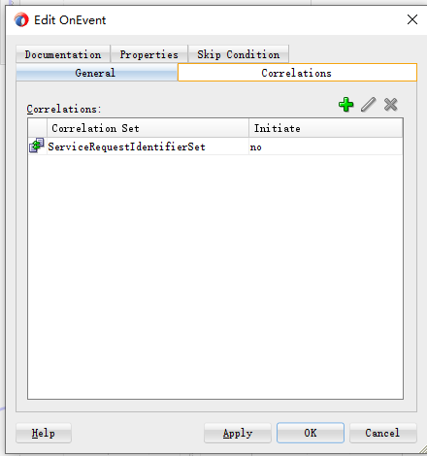

要添加某种程度的体面的取消处理 ，可以在 onEvent 处理程序 的范 围内添加一个应答活动 。 此活动提供对取消请求的同步响应;它与 AircraftServiceOrchestration 伙伴链接相关联 。生成一个本地变量来 保存响应 ，并添加一个赋值活动 ，用某种形式的取消请求确认来设置该 变 量 的 值。然后，添加一个退出活动来终止 AircraftServiceNegotiationProcessor的实例，这是一种非常粗略的方法 ， 目前已经足够了。

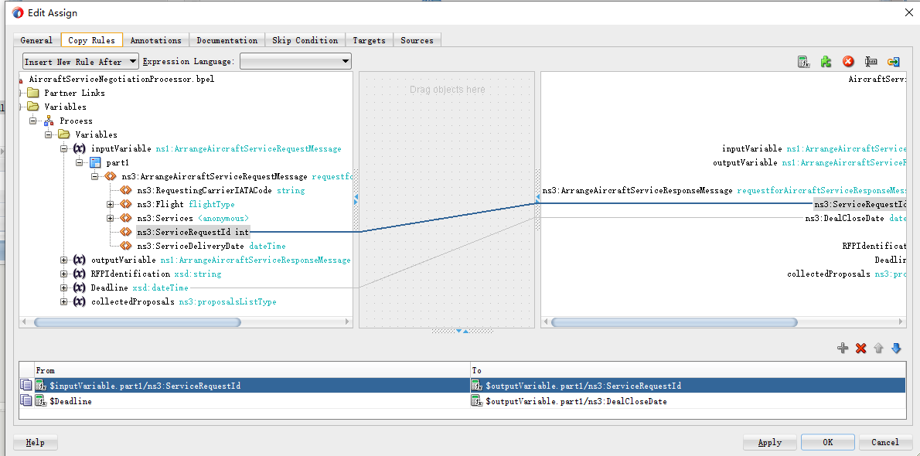

部署AircraftServiceOrchestrator组合。在它的 arrangeAircraftService 操作上调用服务 。然后 ，在该调用之后不久 ， 再 次 调 用 该 服 务 ， 这 一 次 是 在 其 cancelAircraftService 操 作 上 ， 为 ServiceRequestId 传 递 与 第 一 次 调 用 相 同 的 值 。 这 将 导 致 AircraftServiceOrchestration 流程实例被启动 ，并被取消请求中断和 中 止 。 该 流 程 实 例 的 流 程 跟 踪 和 审 计 跟 踪 如 图 12-29 所 示 。 注 意 对 AircraftServiceOrchestration_ep 服务绑定的第二个调用 ;这个实例不 会启动一个新的组合实例 ，而是基于 ServiceRequestId 与正在运行的实 例关联并提供给该实例。

**Retrieve Current RFP Status from Running AircraftServiceOrchestrator**

BPEL 流程不能只接收一次相关消息(例如 ，结束流程)，它还可以接 收多个请求 ，并为每个请求返回同步响应 。在本节中 ，我们将扩展该流 程 ， 以支持航空公司检索 RFP 的状态当编导者仍在进行谈判 。我们将使 用从流中的每个并行分支调用的 BPEL 内联子流程 ，将飞机服务建议添加 到所有建议的全局集合中 。然后 ，我们将向 ExecuteRFP 作用域添加第二 个 OnEvent 处理程序 ，该处理程序接收另一个相关消息 — 用于将添加到 WSDL 中的 portType 的 retrieveStatus 操作。

1. Extend the Service Interface Definition

打开 AircraftServiceNegotiation.wsdl 文档 。在 portType 中添加 两个消息和一个操作

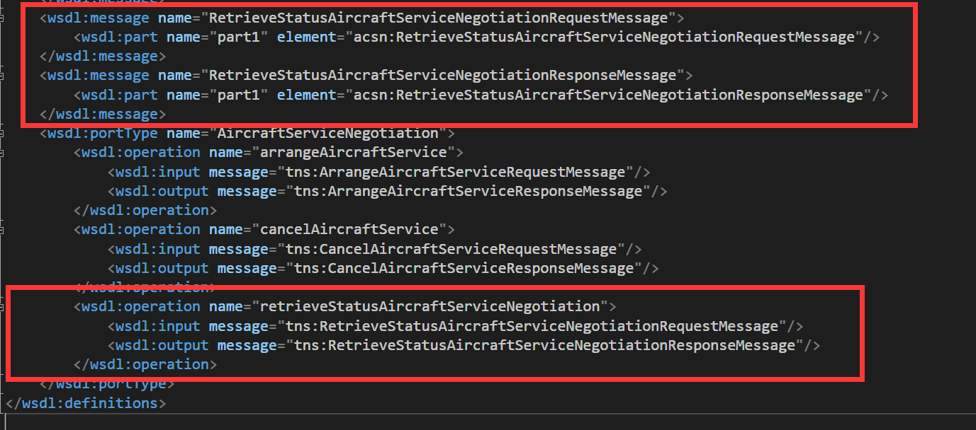

**Extend the Service Interface Definition**

打开 AircraftNegotiationProcessor 的 BPEL 编辑器 。基于 XSD 文 档中的 proposalsListType 创建一个名为 collectedProposals 的新变量。 在这个变量中 ，我们将收集从我们的飞机服务供应商收到的所有建议。

向 其 中 一个 流 分 支 添 加 一 个 Scope 活 动 。 在 此 范 围 内 ， 添加 一 个 Assign 活动 。此活动必须将提案元素附加到 collectedProposals 变量。 右键单击作用域并选择选项 Convert to Sub process。

为子流程定义两个变量 — — 作为输入参数。

一 个 称 为 提 案 — — 基 于 从 飞 机 服 务 提 供 商 接 收 到 的 SubmitProposalCallbackMessage— — 另一个称为供应商 ，类型为字符串。

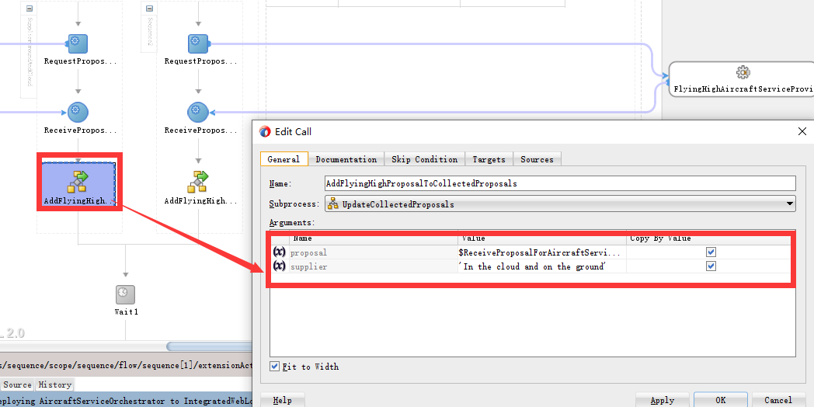

编 辑 Assign 活 动 ， 将 提 案 变 量 中 的 所 有 值 复 制 到 全 局 colltedproposals 变量 ，包括供应商的名称。

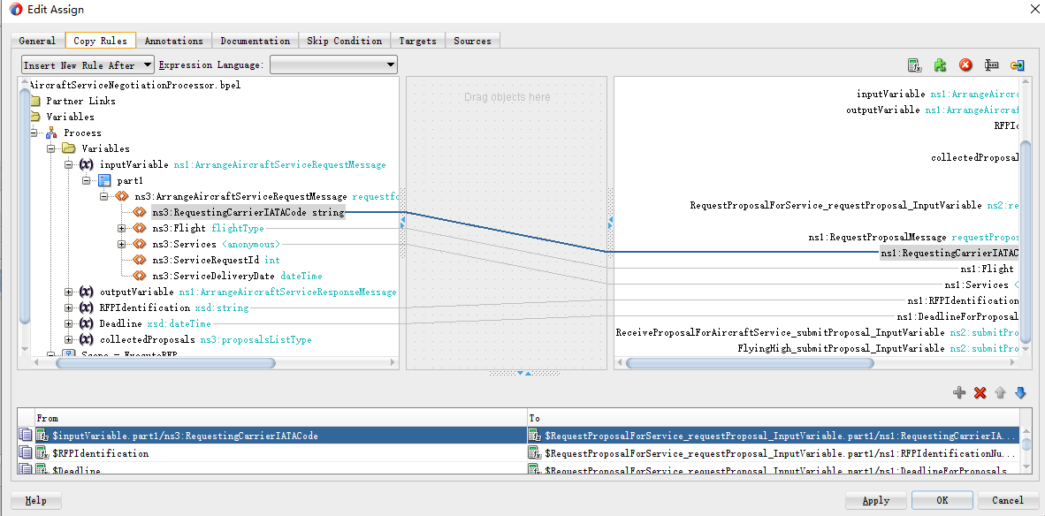

从每个流分支添加和编辑对子流程的调用 。将局部变量映射到子流 程的输入参数。

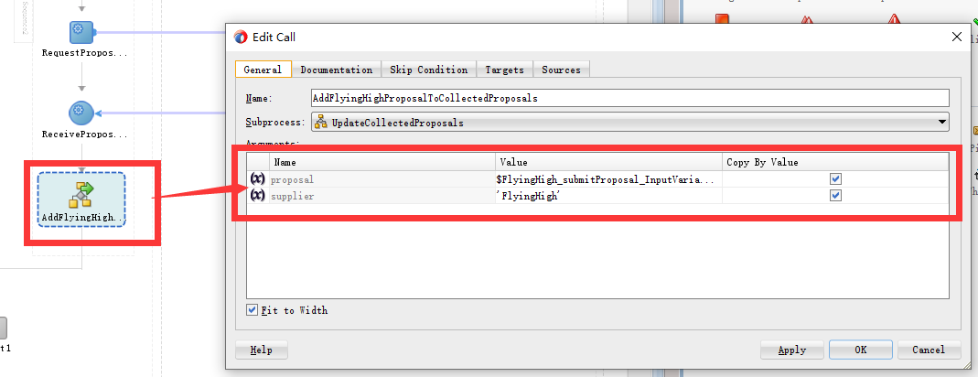

为 属 性 ServiceRequestIdentifier 添 加 属 性 别 名 ， 以 允 许 发送 到 getStatusRFP 操 作 的 消 息之间的相关性。此属性将映射到 RetrieveStatusAircraftServiceNegotiationRequestMessage中的ServiceRequestId 元素。

在 AircraftServiceOrchestrator 服务中为 retrieveStatus 操作添 加一个 OnEvent 处理程序到 ExecuteRFP 范围 。配置关联集以钩子到这个 事件处理程序。

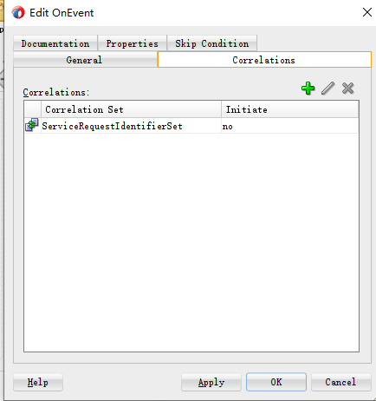

为 retrieveStatus 操作添加一个带有生成的局部变量的应答活动 ， 并添加一个分配活动 ，将 colltedproposals 变量的内容添加到这个输出 变量。

部署组合 。像 以前一样调用 AircraftServiceOrchestrator 组合 ， 调用安排操作 。现在可以再次调用组合 ，这一次调用 retrieveStatus 操 作并将与调用中相同的标识符传递给 arrange 操作。

返回当前状态 ;当然 ，它的价值取决于飞机服务提供商是否已经将他 们的建议发送给协调器。

## Chapter 13 （入站适配器）轮询数据库、使用JMS和接收电子邮件

在做这章之前，首先要把Oracle sql改成mysql，因为Oracle sql需要付费，且电脑没有所需要的环境。首先下载mysql

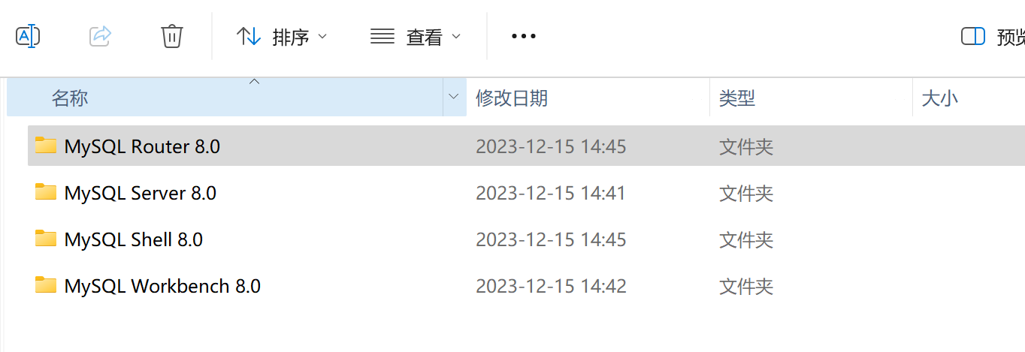

创建数据库soadb_某

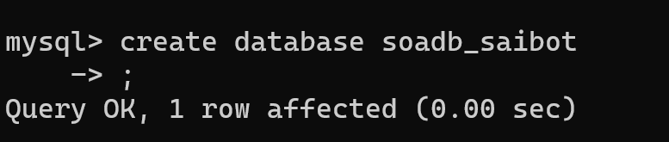

将Oracle sql语句改成MySQL语句

Oracle sql：

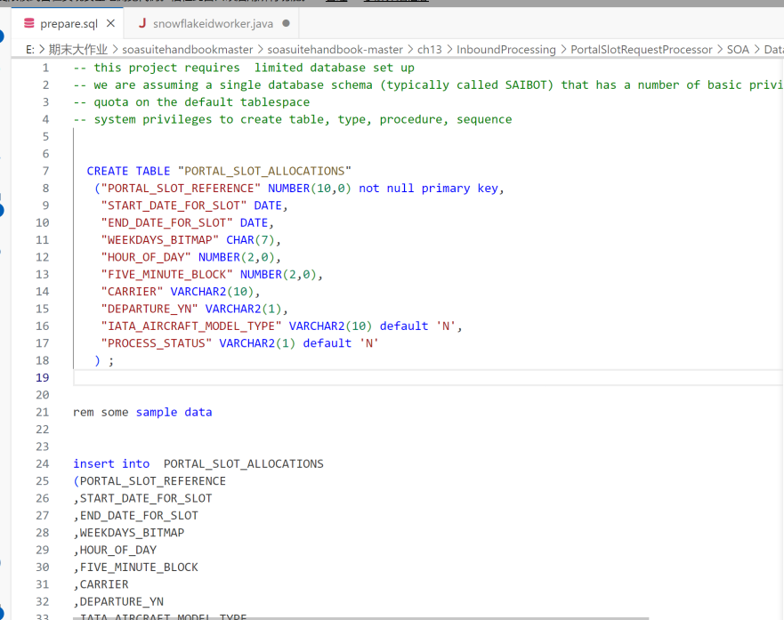

修改后的Mysql sql语句：

CREATE TABLE `PORTAL_SLOT_ALLOCATIONS` (  
  `PORTAL_SLOT_REFERENCE` INT(10) NOT NULL PRIMARY KEY,  
  `START_DATE_FOR_SLOT` DATE,  
  `END_DATE_FOR_SLOT` DATE,  
  `WEEKDAYS_BITMAP` CHAR(7),  
  `HOUR_OF_DAY` INT(2),  
  `FIVE_MINUTE_BLOCK` INT(2),  
  `CARRIER` VARCHAR(10),  
  `DEPARTURE_YN` CHAR(1),  
  `IATA_AIRCRAFT_MODEL_TYPE` VARCHAR(10) DEFAULT 'N',  
  `PROCESS_STATUS` CHAR(1) DEFAULT 'N'  
);

INSERT INTO PORTAL_SLOT_ALLOCATIONS  
(PORTAL_SLOT_REFERENCE, START_DATE_FOR_SLOT, END_DATE_FOR_SLOT, WEEKDAYS_BITMAP, HOUR_OF_DAY, FIVE_MINUTE_BLOCK, CARRIER, DEPARTURE_YN, IATA_AIRCRAFT_MODEL_TYPE)  
VALUES  
(342, STR_TO_DATE('25-01-2015', '%d-%m-%Y'), STR_TO_DATE('25-04-2015', '%d-%m-%Y'), '1100011', 16, 35, 'KL', 'N', NULL);  
  
INSERT INTO PORTAL_SLOT_ALLOCATIONS  
(PORTAL_SLOT_REFERENCE, START_DATE_FOR_SLOT, END_DATE_FOR_SLOT, WEEKDAYS_BITMAP, HOUR_OF_DAY, FIVE_MINUTE_BLOCK, CARRIER, DEPARTURE_YN, IATA_AIRCRAFT_MODEL_TYPE)  
VALUES  
(345, STR_TO_DATE('03-01-2016', '%d-%m-%Y'), STR_TO_DATE('18-02-2016', '%d-%m-%Y'), '1100011', 20, 05, 'MH', 'N', NULL);  
  
INSERT INTO PORTAL_SLOT_ALLOCATIONS  
(PORTAL_SLOT_REFERENCE, START_DATE_FOR_SLOT, END_DATE_FOR_SLOT, WEEKDAYS_BITMAP, HOUR_OF_DAY, FIVE_MINUTE_BLOCK, CARRIER, DEPARTURE_YN, IATA_AIRCRAFT_MODEL_TYPE)  
VALUES  
(349, STR_TO_DATE('11-06-2015', '%d-%m-%Y'), STR_TO_DATE('20-06-2015', '%d-%m-%Y'), '0011100', 6, 10, 'QA', 'Y', NULL);

在mysql中创建

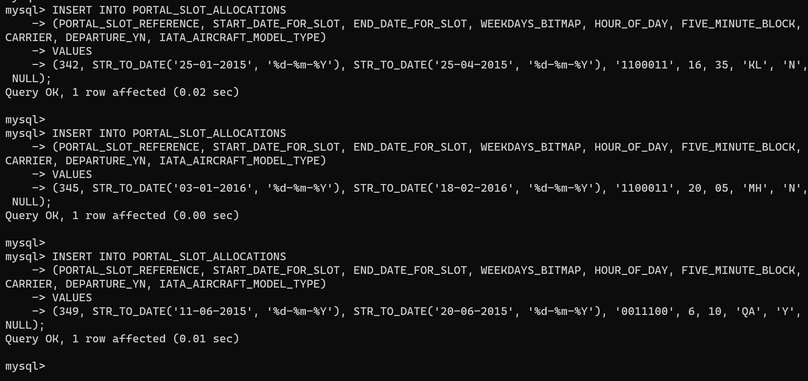

同时，按照第六章步骤配置一遍jms和ums

（这边环境已经配置好了，不重做一遍了）

**分期插槽请求的数据库轮询**

**Create SOA Composite**

使用一个名为PortalSlotRequestProcessor的SOA组合项目创建一个新的SOA应用程序InboundProcessing。选择Composite with Mediator模板。将中介的名称设置为PortalSlotRequestMediator，并选择稍后定义接口。

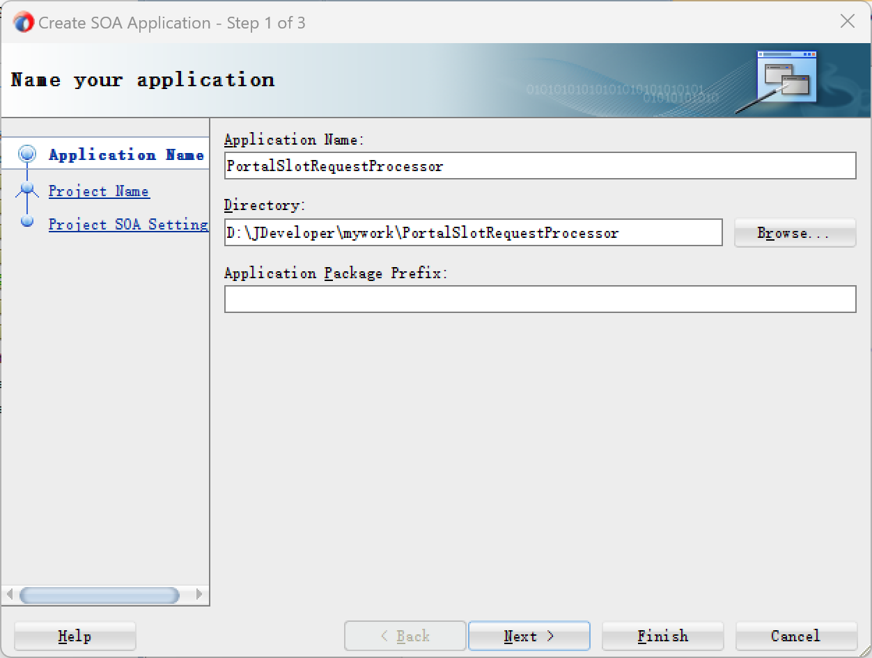

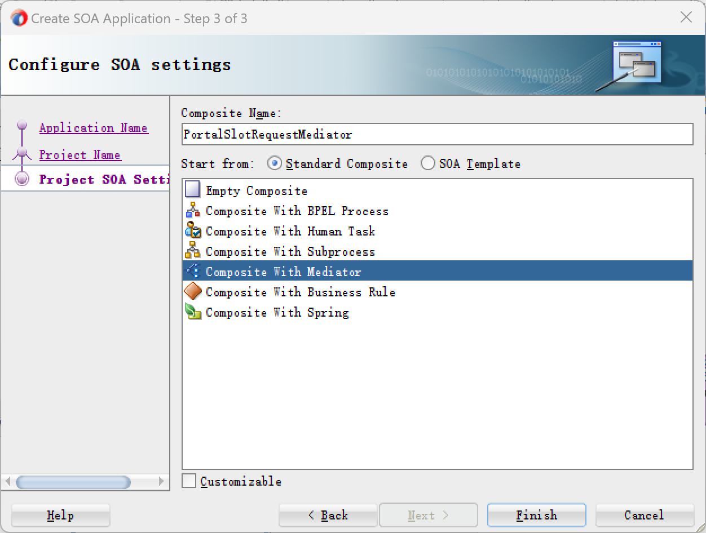

**配置入站数据库适配器**

将数据库适配器拖到Services泳道中，因为在这种情况下，适配器绑定将启动SOA组合实例，并充当该术语SCA含义中的服务。

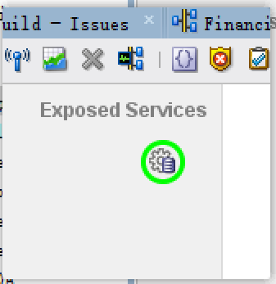

将适配器绑定的名称设置为portalslotrequestpolller。

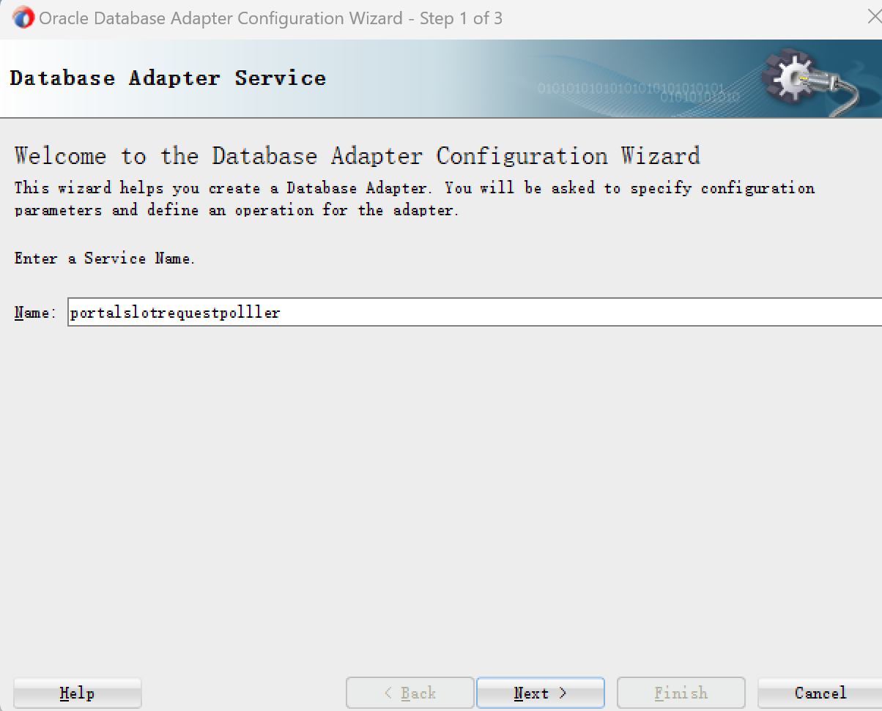

使用与第4章相同的某数据库连接，并将JNDI名称设置为eis/DB/某CommonDB——对应于运行时SOA套件环境中为数据库适配器部署定义的连接之一的JNDI名称。

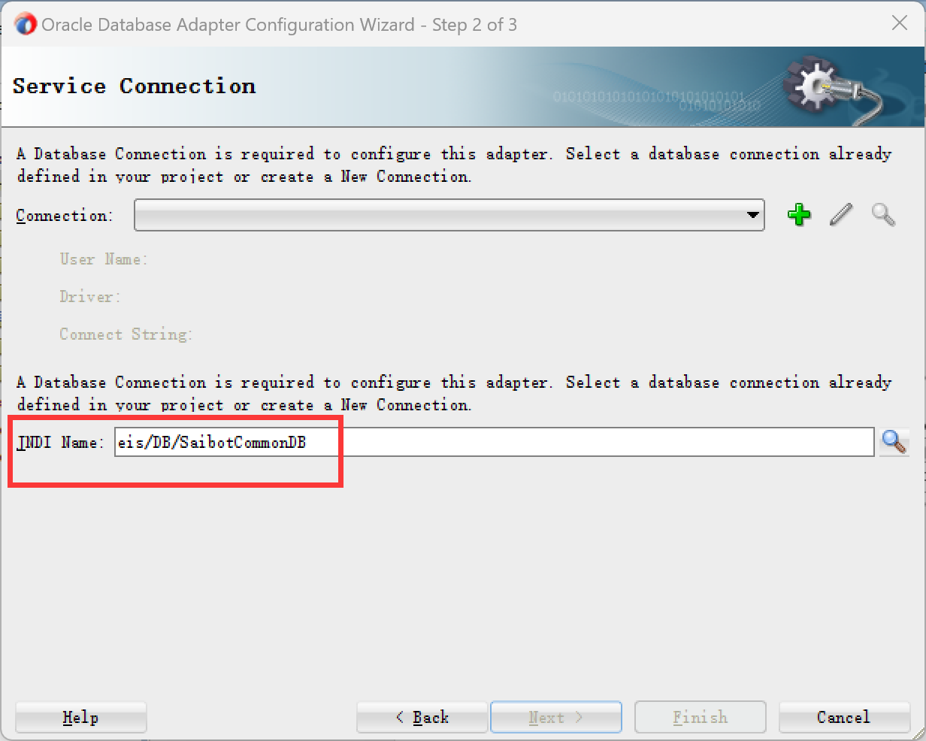

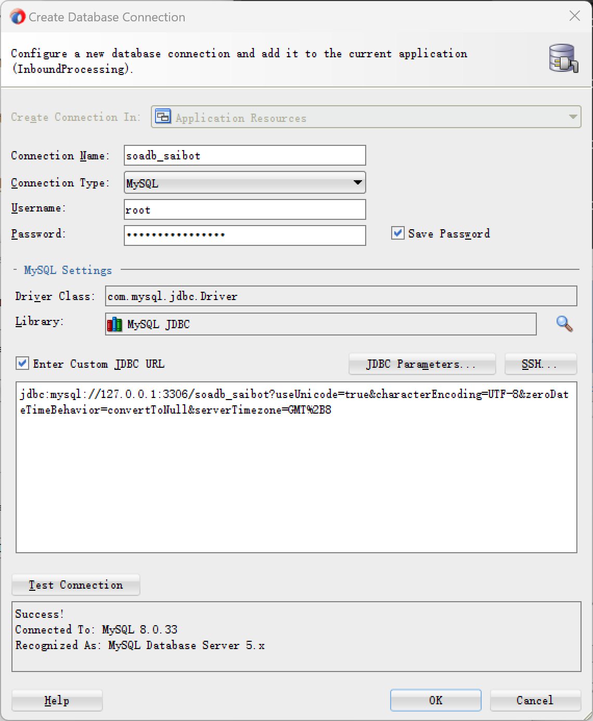

在步骤3中，我们有一个新颖的方法:选择Poll for New or Changed Records In a Table作为操作类型。此操作仅对入站数据库适配器绑定有意义。

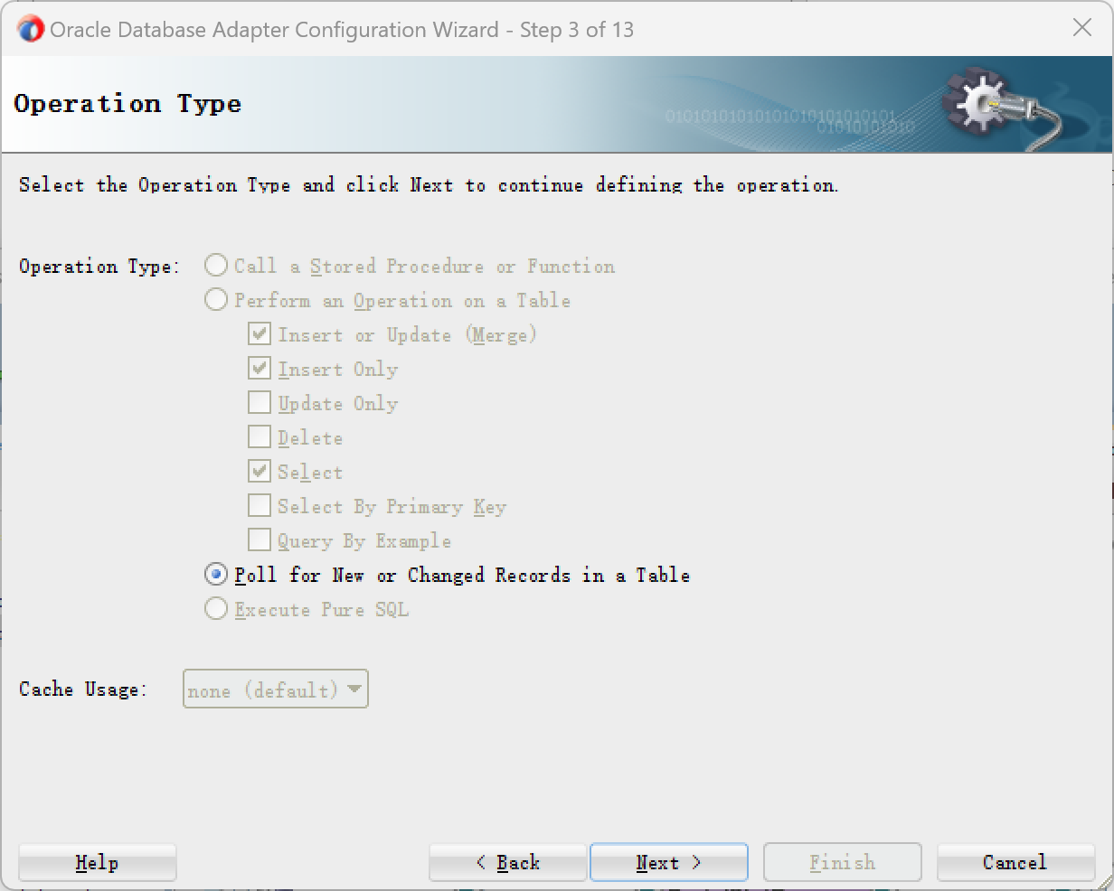

在下一页上，您必须指出应该轮询的表:PORTAL_SLOT_ ALLOCATIONS。

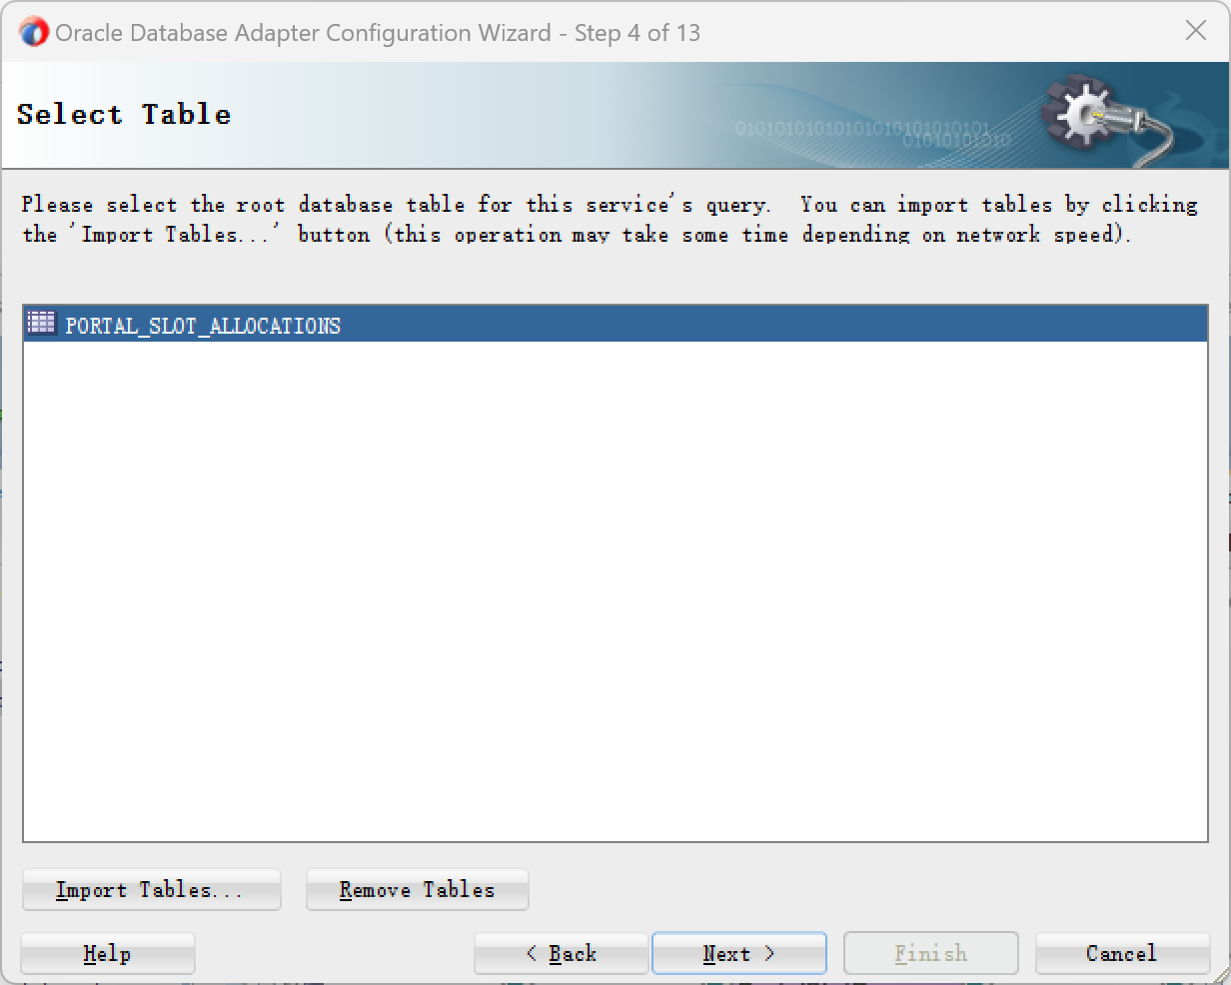

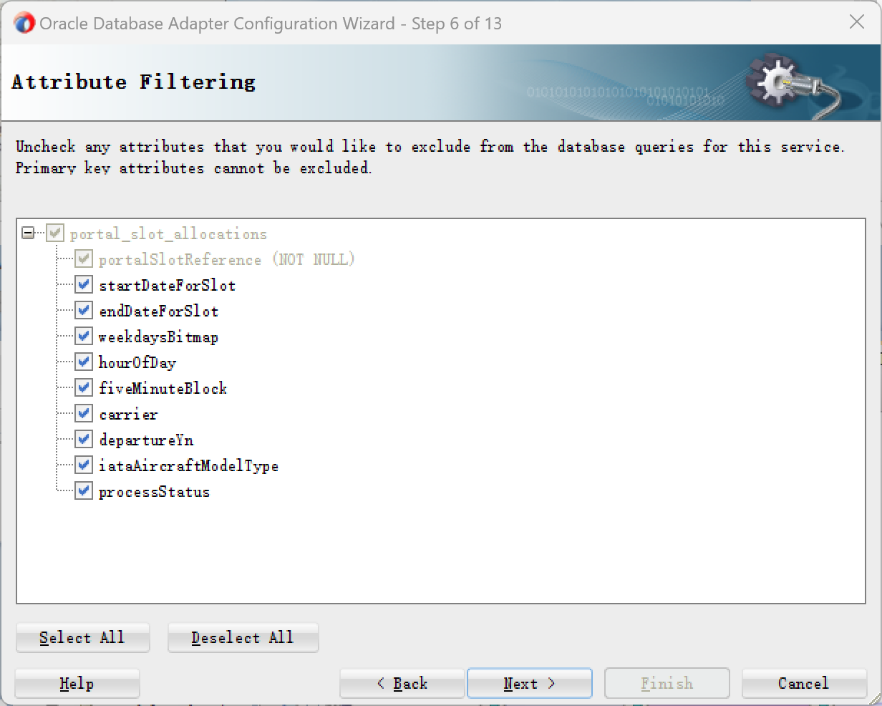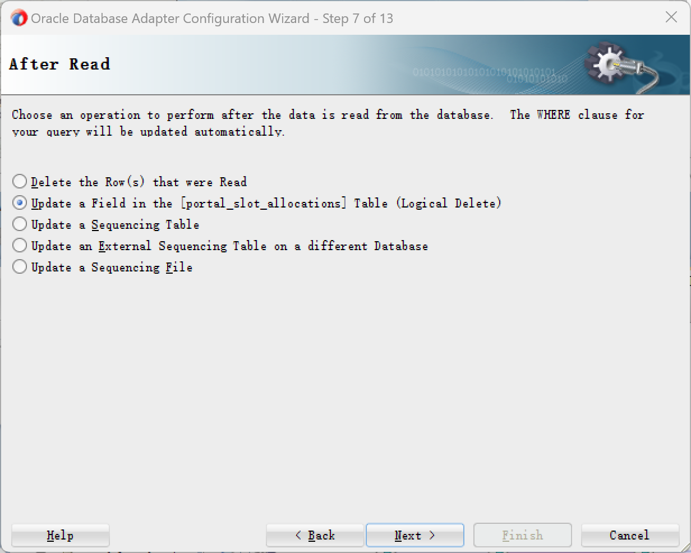

选择列PROCESS_STATUS作为指示记录状态的列。值Y将表示该记录已被读取和处理。此列的值N表示尚未处理的记录。保留值X用于标记当前正在处理的记录。记录只会短暂地拥有这个值。

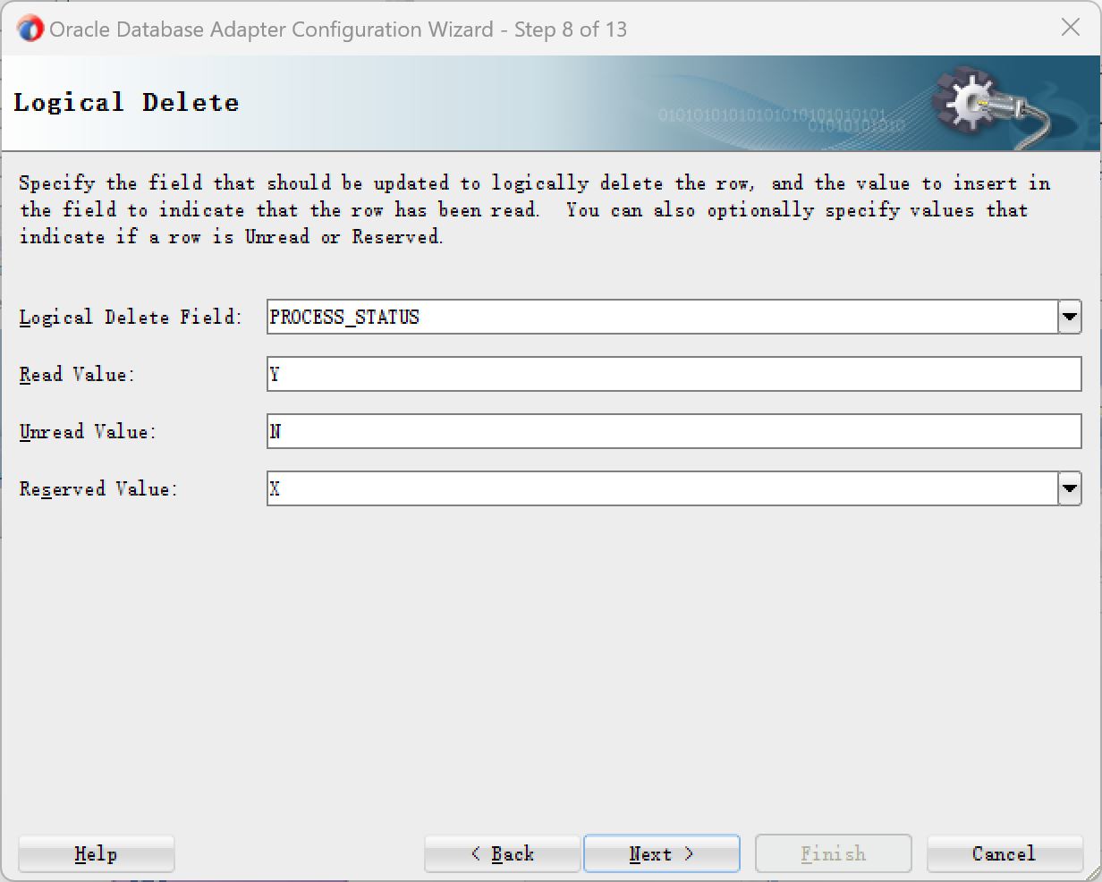

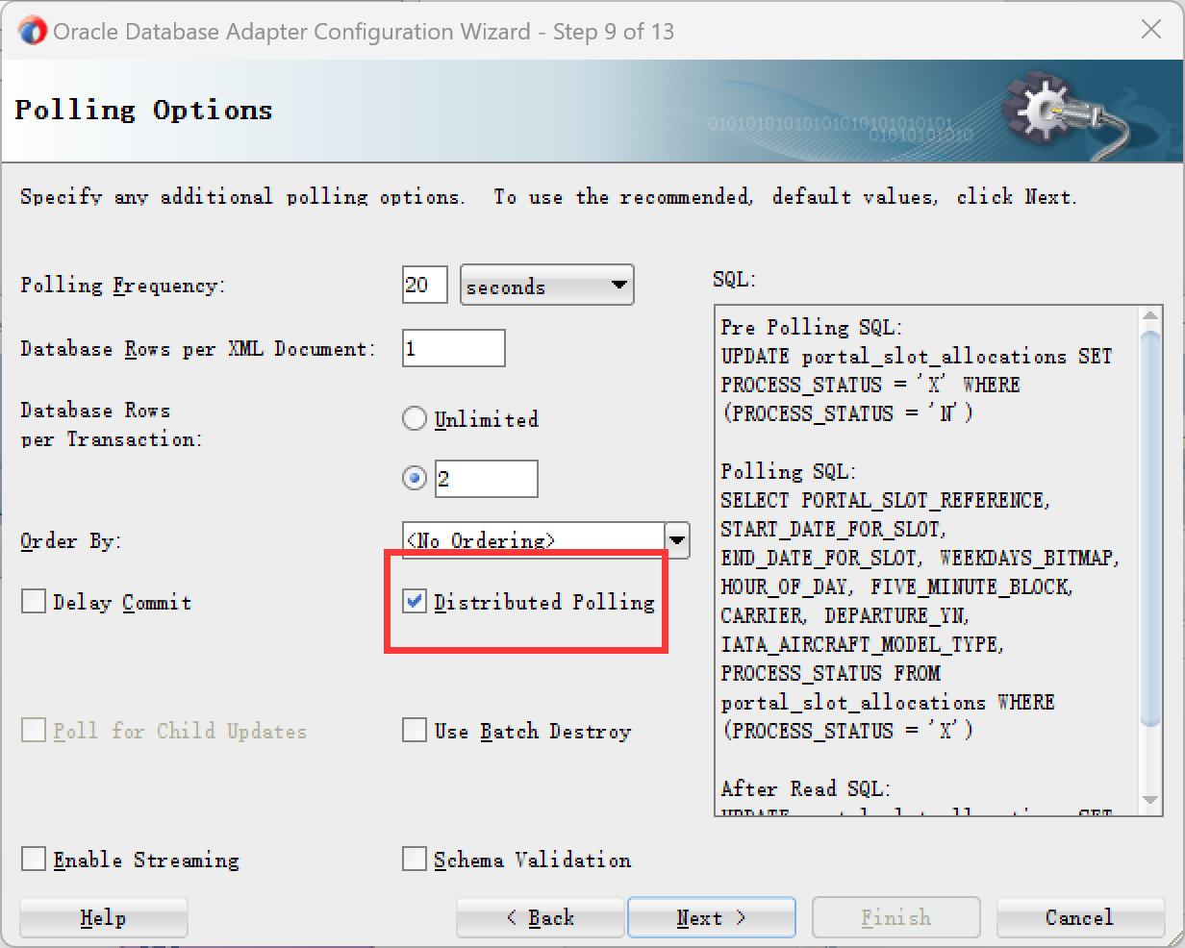

查看其他更高级和/或外来选项的文档。按Next转到步骤10-Defined Selection Criteria。这一步允许我们进一步细化为获取要处理的记录而执行的SQL语句。接受默认语句并继续按Next，直到启用Finish按钮。接受所有中间默认值并按Finish完成此入站数据库适配器绑定的配置。

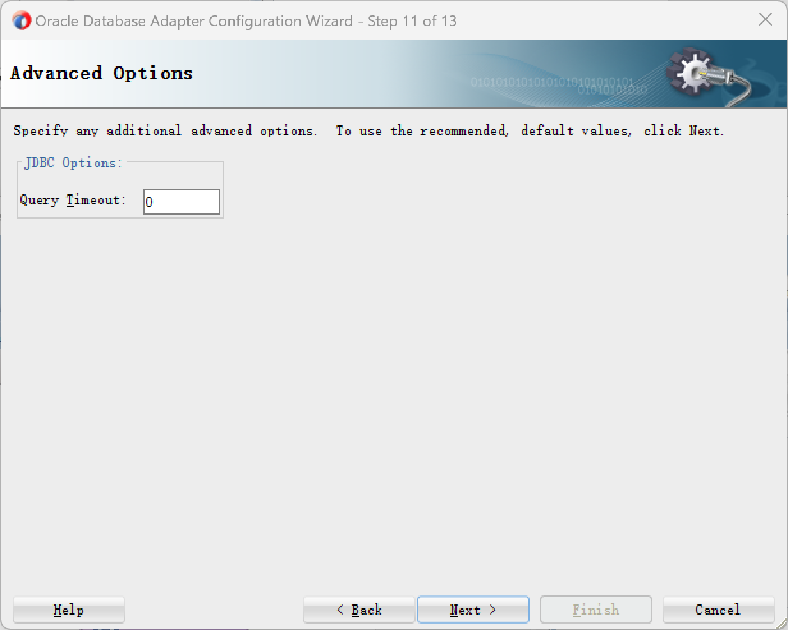

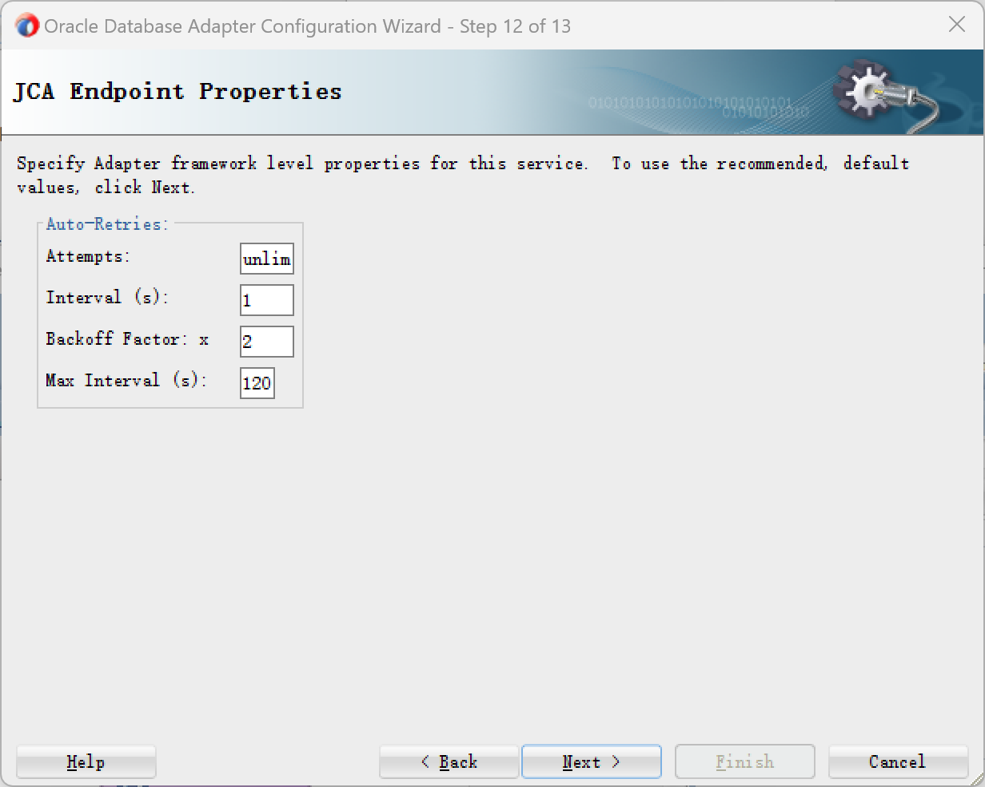

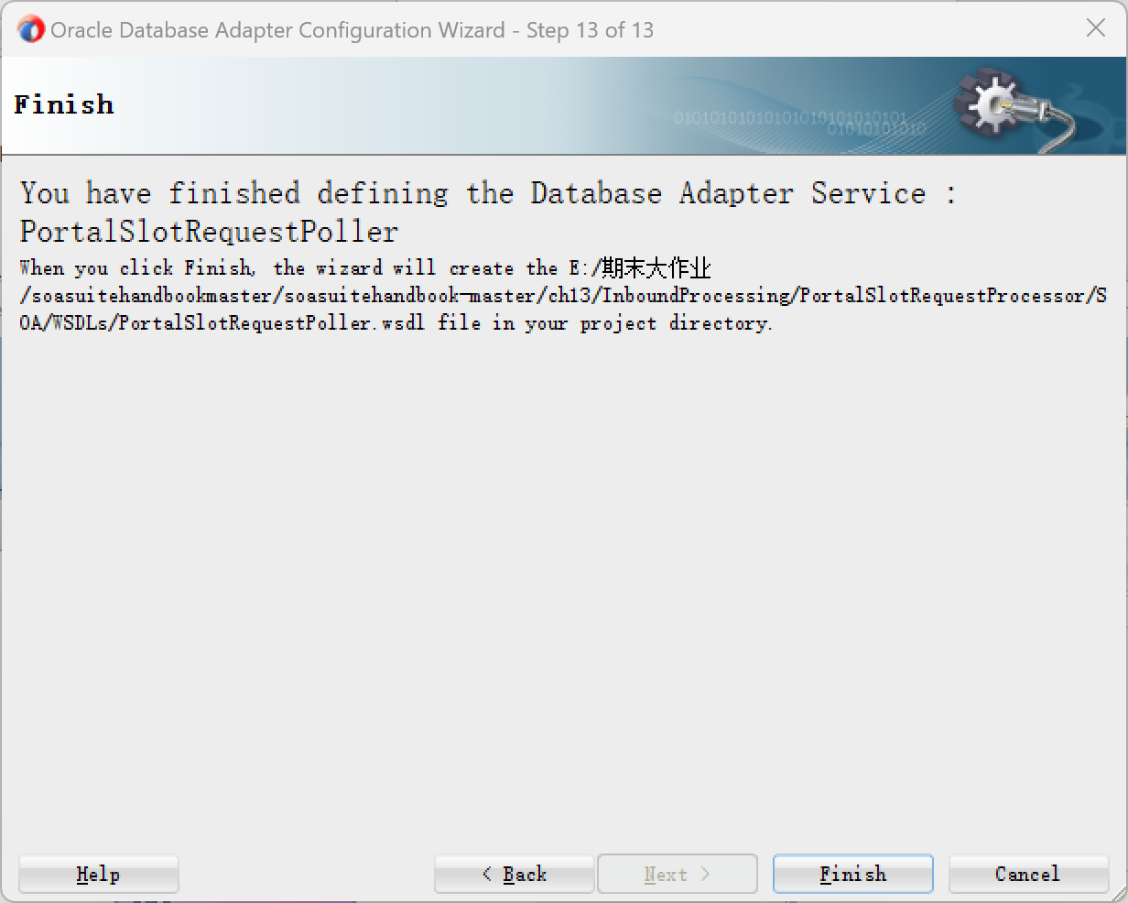

**为插槽服务创建引用绑定**

对于入站数据库适配器将传递给当前SOA组合的每个插槽分配请求，我们希望调用第4章中创建的SlotService(并在第7章中重用)。因此，应该为SlotService的组合添加一个Reference绑定。

注意：由于SlotService需要用到存储技术，虽然Oracle匹配，但是mysql没对应的功能，老师之前说过这部分不用做。

右击外部引用泳道可以从下拉菜单中选择Insert | SOAP。输入SlotService的WSDL的URL: http://localhost:7101/flight/SlotService?wsdl。将引用的名称设置为SlotService。按下OK。允许对所有文件进行本地化。因此，WSDL文档和相关资源被复制到项目中

注意：这里不需要改动，如果改动会报错，只需要用原来的wsdl就可以，因为用的是mysql

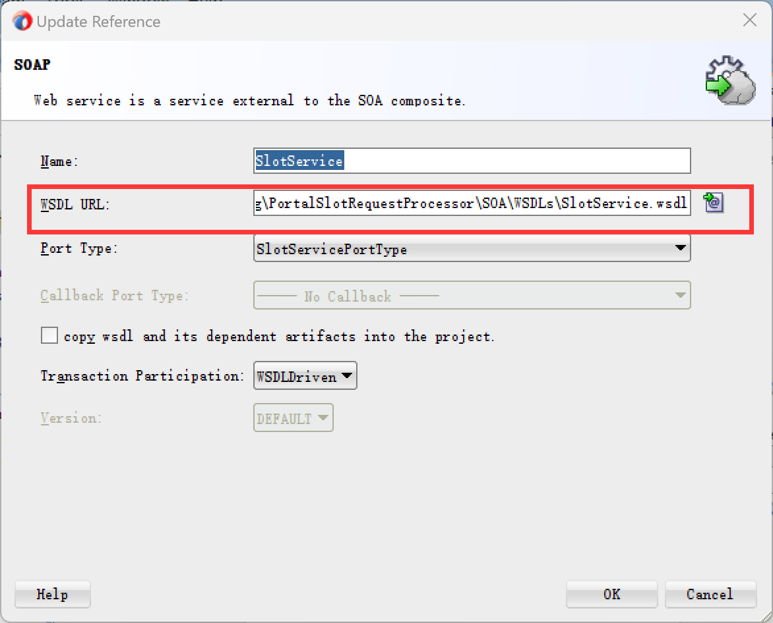

配置中间件

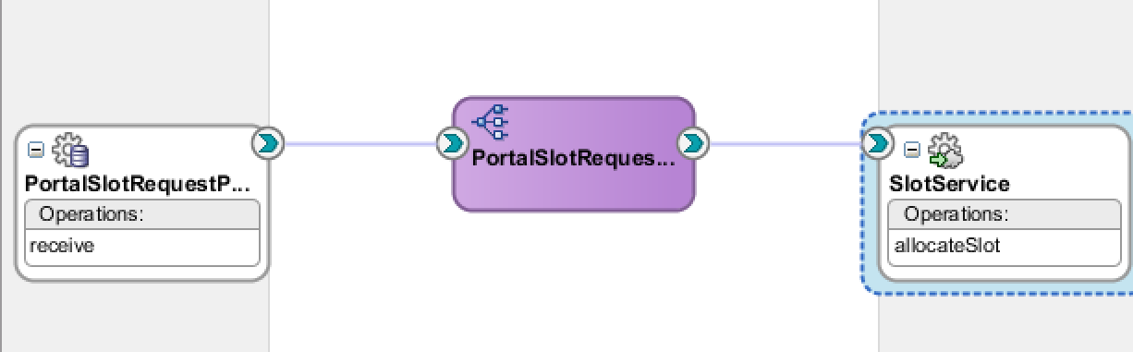

创建一个新的 XSL 映射文件 boundPortalSlotRequestToallocateSlotRequestMessage.XSL， 该文件映射 PortalSlotAllocationsCollection 和 allocateSlotRequestMessag。

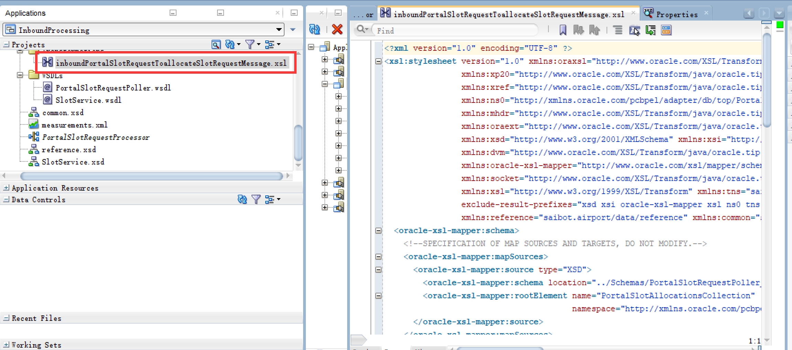

**Deploy and Test**

注意：直接部署会报错！需要去console网站配置

不配置的报错如下：

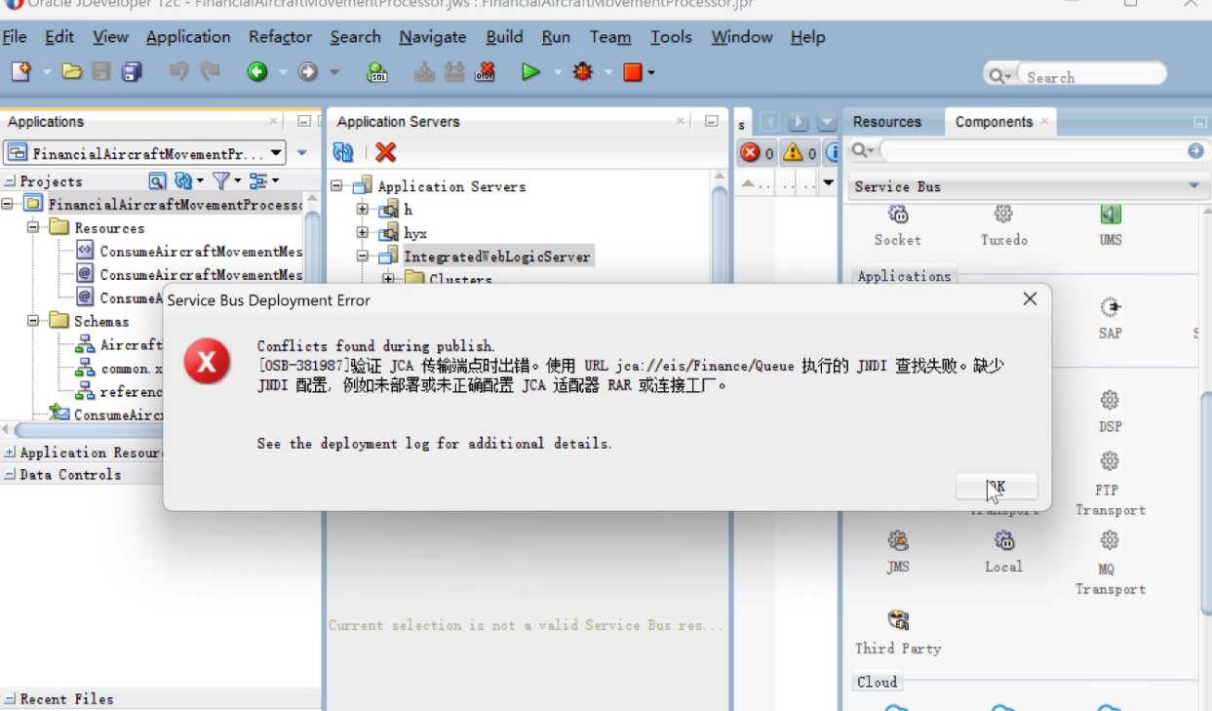

配置过程如下：

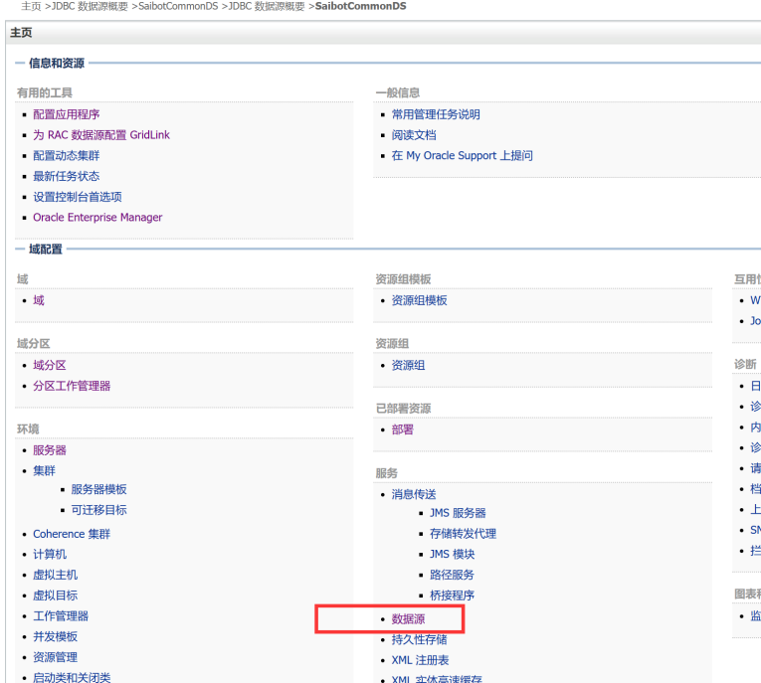

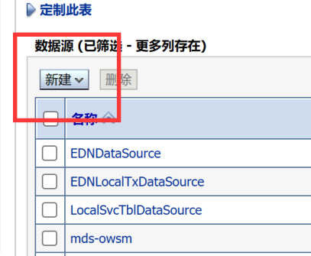

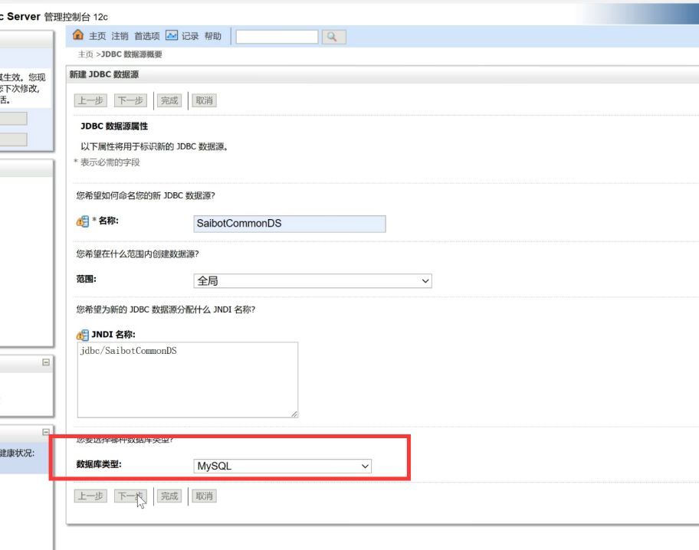

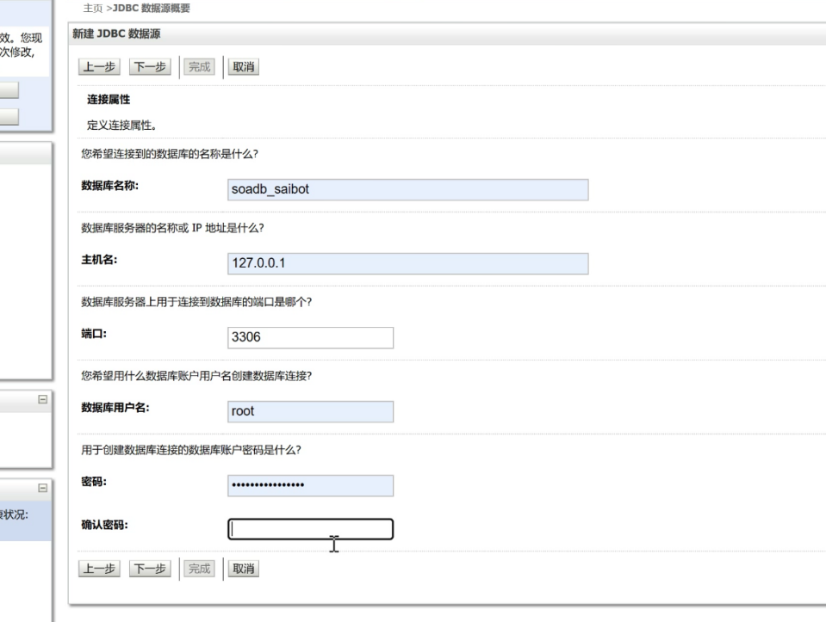

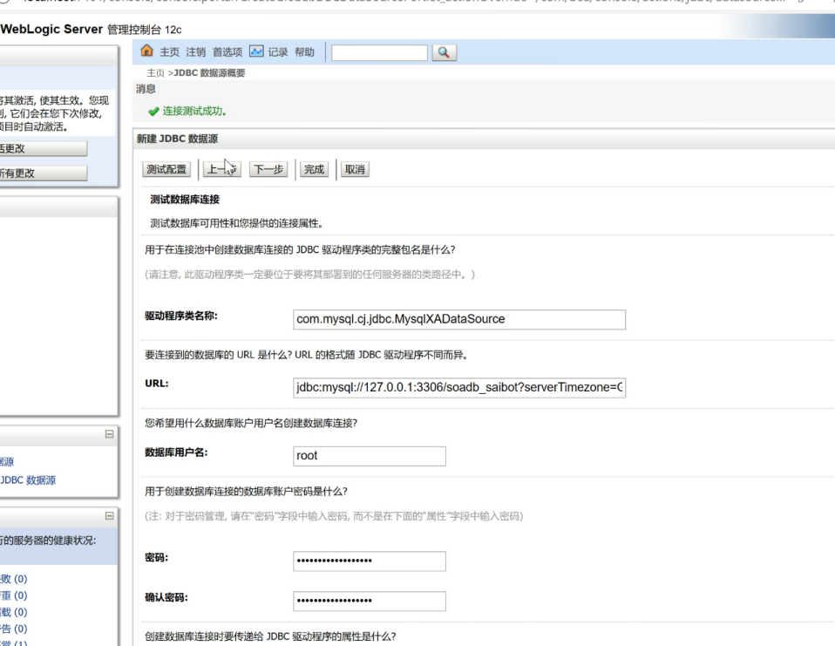

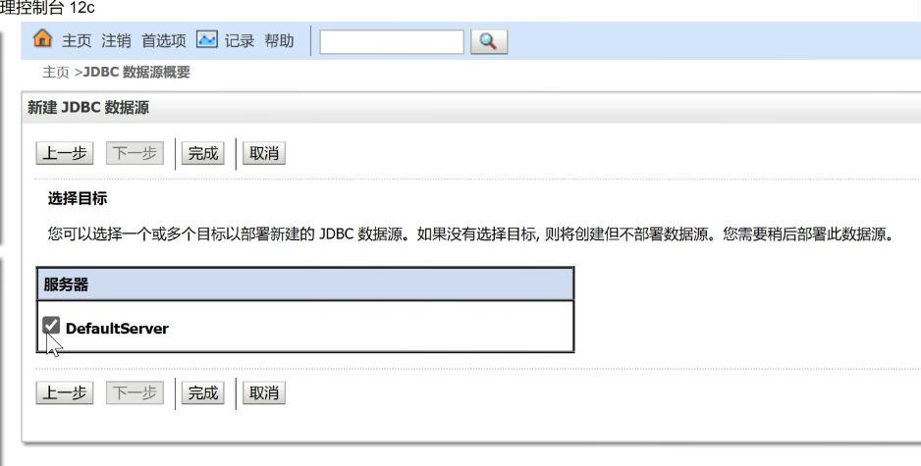

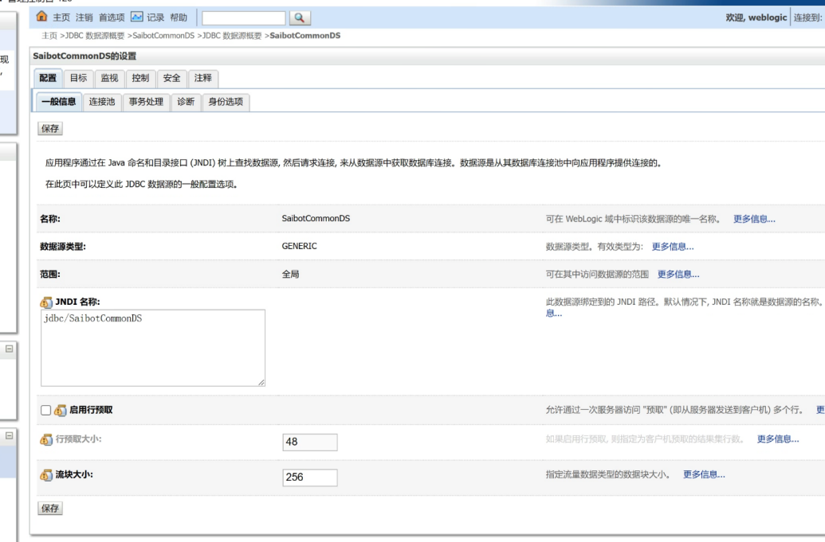

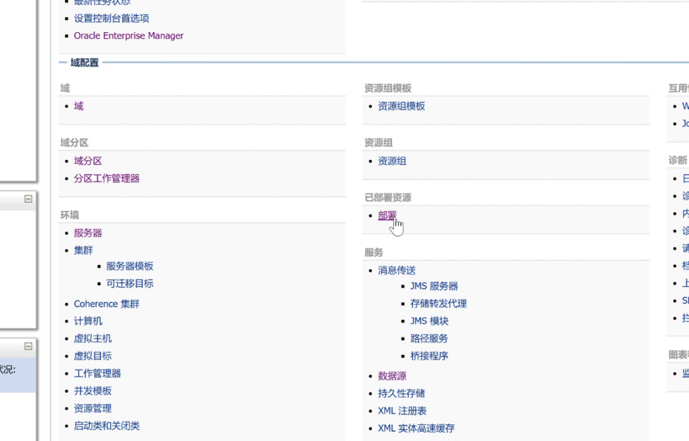

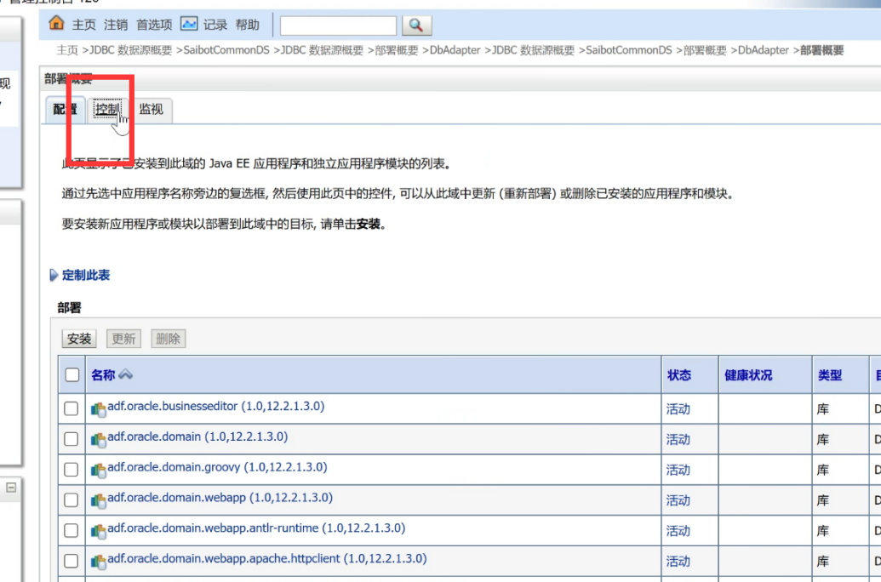

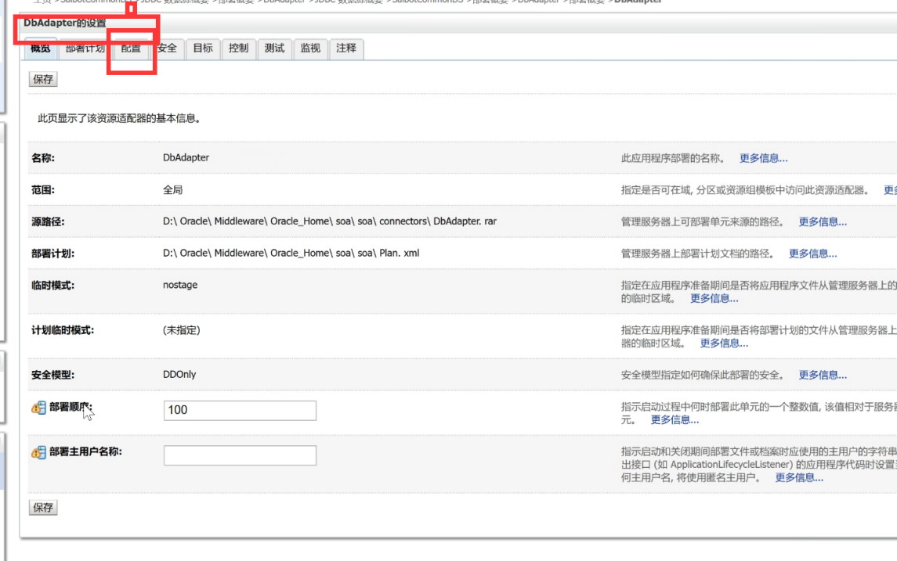

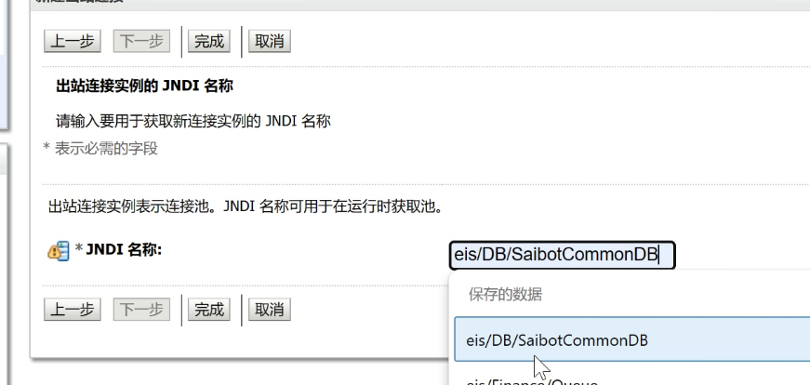

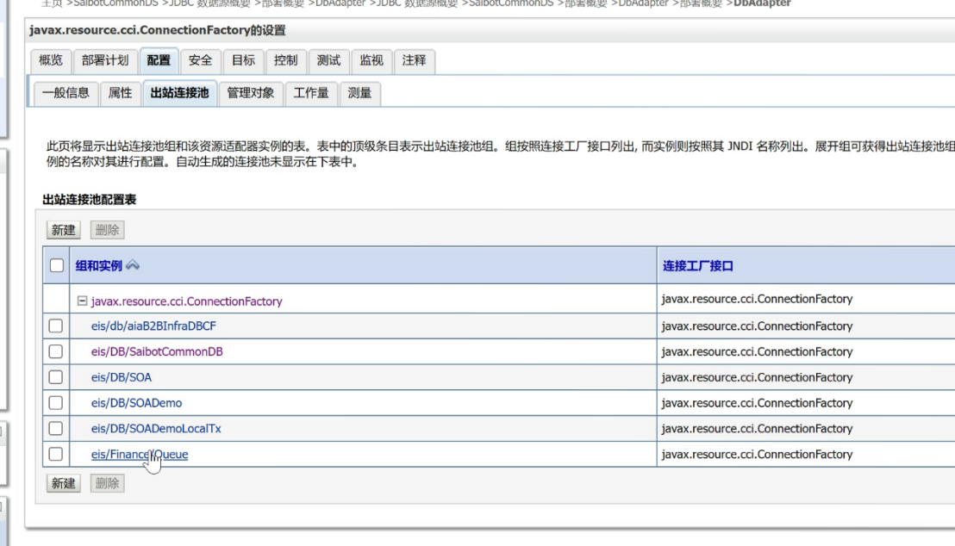

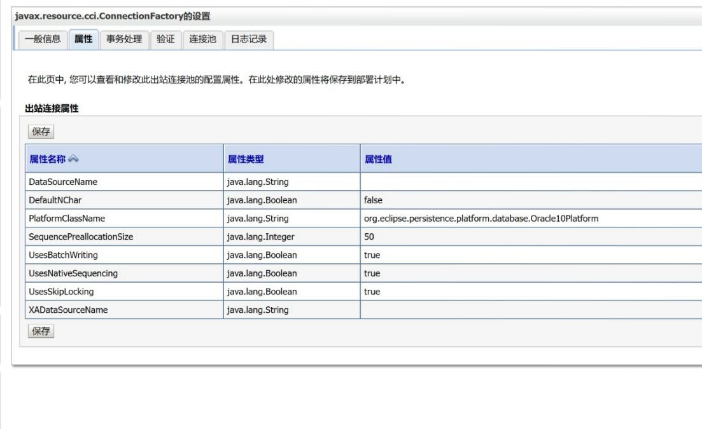

配置完毕

测试部署

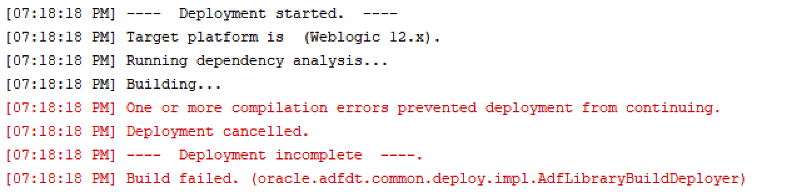原因：由于用mysql，SlotService无法复用，因此这个项目无法测试。

**JMS代表财务部排队阅读**

**Create the Service Bus Project**

创建新的服务总线应用程序和项目，都称为 FinancialAircraftMovementProcessor。将 Schemas 文件夹从第 6 章中处理的 AircraftMovementService 项目复制到此新项目。此文件夹包含新项目将从 JMS 队列使用的消息的模式定义。

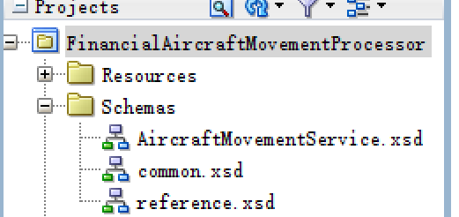

**Add the Inbound JMS Adapter Binding**

将 JMS 适配器从组件调色板中的高级类别拖到代理服务泳道。

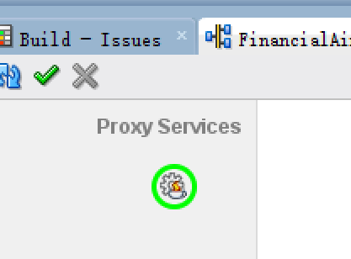

此时将显示适配器配置向导。 将 入 站 服 务 的 名 称 设 置 为 ConsumerAircraftMovementMessages 。 选 择 Oracle Enterprise Messaging Service 并选择 Oracle WebLogic JMS 作为实现。

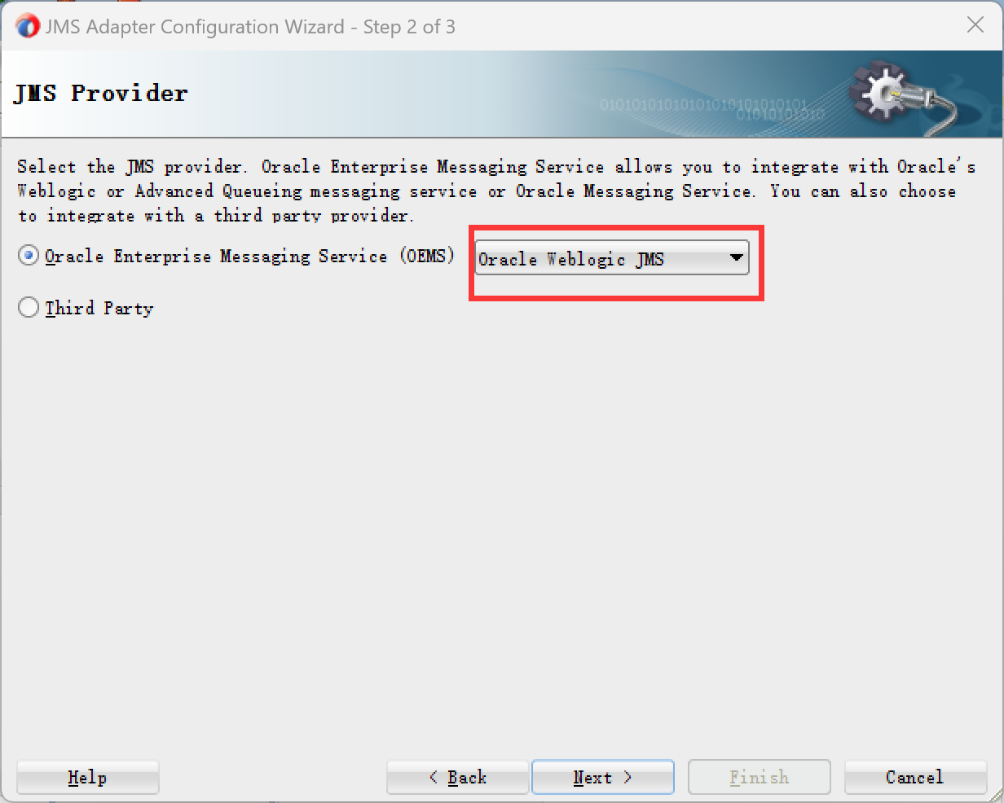

在适配器接口步骤中，接受默认 值 Define from operation and schema 。按 Next 。在操作页面中，选择消费消息单选按钮。将 操作名称设置为 ConsumerAircraftMovementMessage

单击 next 转到 Consume Operation Parameters 页面 。 选 择 jms\/finance\/AircraftMovementsQueue 作 为 目标 名称 。

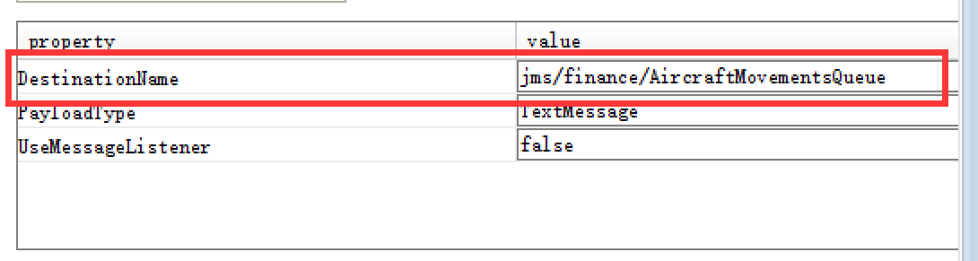

尽 管名 称 Destination 令人困惑，但我们在这里配置的是 JMS 队列或主题，我们希望此适配器绑定从 中使用消息。消息正文类型为 TextMessage 。我们不会使用 MessageSelector 。JMS[Adapter] 连接的 JNDI 名称为 eis\/Finance\/Quile 。

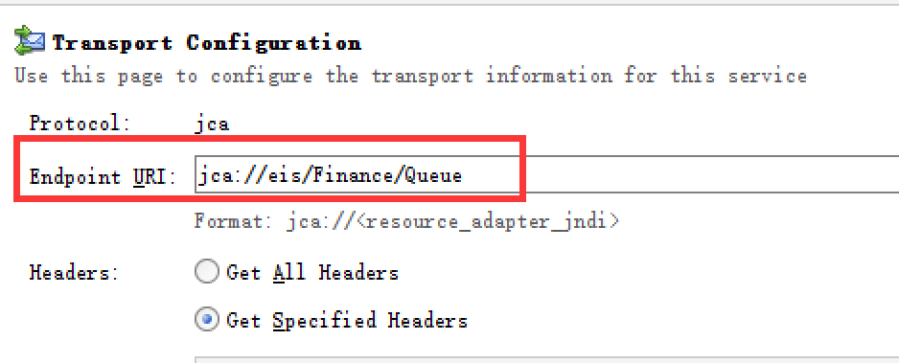

向导的最后一页用于指定描述从队列中使用的消息的模式。从AircraftMovementService.xsd中选择reportAircraftMovementRequestMessage元素。单击Next，然后单击Finish。现在已经创建了代理服务，并创建了带有适配器配置的JCA文件。默认的选项即可。

右键单击Service Bus概览编辑器的中心区域。选择Insert | Pipeline。调用新的管道ProcessAircraftMovementPipeline。单击“下一步”，进入向导第二页，如图13-8所示。选择WSDL单选按钮。单击gears图标生成

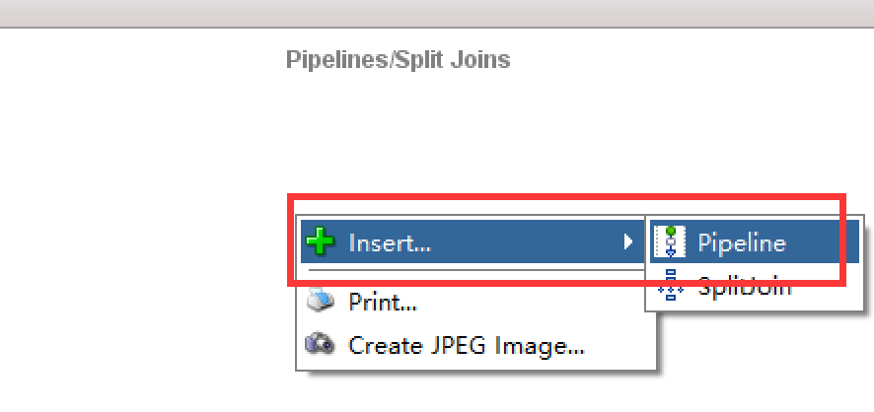

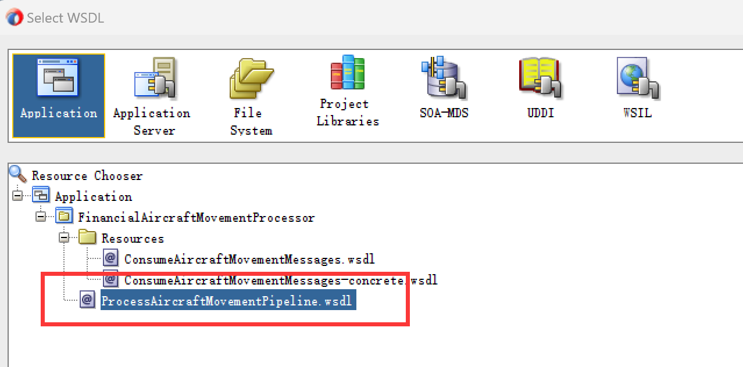

**Configure JMS Adapter**

在我们能够有意义地部署服务总线项目之前，我们必须准备JMS适配器部署。

*JMS即Java消息服务(Java Message Service)应用程序接口，是一个Java平台中关于面向消息中间件(MOM)的API，用于在两个应用程序之间，或分布式系统中发送消息，进行异步通信。Java消息服务是一个与具体平台无关的API，绝大多数MOM提供商都对JMS提供支持。*

*JMS是一种与厂商无关的 API，用来访问收发系统消息，它类似于JDBC(Java Database Connectivity)。这里，JDBC 是可以用来访问许多不同关系数据库的 API，而 JMS 则提供同样与厂商无关的访问方法，以访问消息收发服务。许多厂商都支持 JMS，包括 IBM 的 MQSeries、BEA的 Weblogic JMS service和 Progress 的 SonicMQ。 JMS 使您能够通过消息收发服务(有时称为消息中介程序或路由器)从一个 JMS 客户机向另一个 JMS客户机发送消息。消息是 JMS 中的一种类型对象，由两部分组成:报头和消息主体。报头由路由信息以及有关该消息的元数据组成。消息主体则携带着应用程序的数据或有效负载。根据有效负载的类型来划分，可以将消息分为几种类型，它们分别携带:简单文本(TextMessage)、可序列化的对象 (ObjectMessage)、属性集合 (MapMessage)、字节流 (BytesMessage)、原始值流 (StreamMessage)，还有无有效负载的消息 (Message)。*

在第6章中，我们已经在WebLogic服务器上为我们现在讨论的队列配置了JMS适配器。**通过WebLogic控制台添加了一个连接到JMS适配器的连接集**，JNDI名称为eis/Finance/Queue。该连接引用了**FinanceConnectionFactory**，它促进了对aircraftmovementqueue等资源的访问，我们现在将**使用JMS适配器的入站模式侦听这些资源**。如果我们只是重用这个连接，则不需要更多的配置。

**Deploy and Test**

通过调用第6章中开发的AircraftMovementService，我们可以将消息发布到JMS队列上——前提是该服务在条件分支中选择了正确的路径。或者，我们可以使用诸如QBrowser、SoapUI(带有HermesJMS)或WebLogic管理控制台之类的工具在aircraftmovementqueue上发布消息。

由于第六章已经配置了JMS，这边就不进行配置的介绍，直接部署并测试。

在队列上发布消息后，在EM FMW Control中检查是否发布了预期的新消息报告，其中包含放置在JMS队列上的消息的详细信息，以证明入站适配器确实使用了该消息并激活了服务总线项目中的管道。

部署：

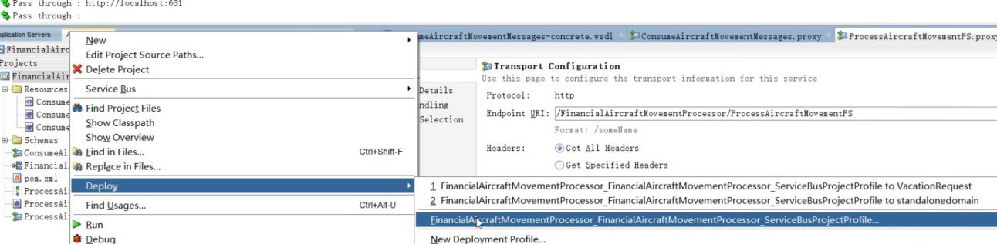

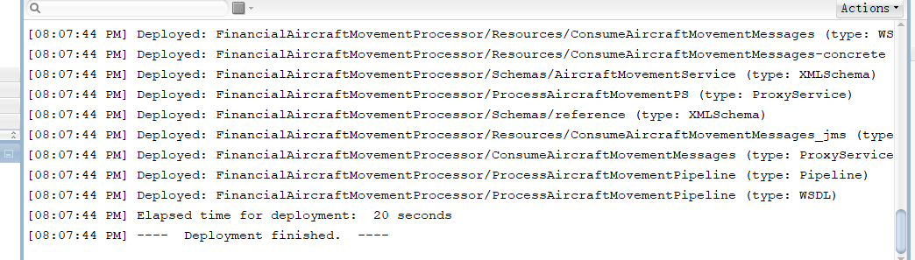

登录查看发现部署成功:

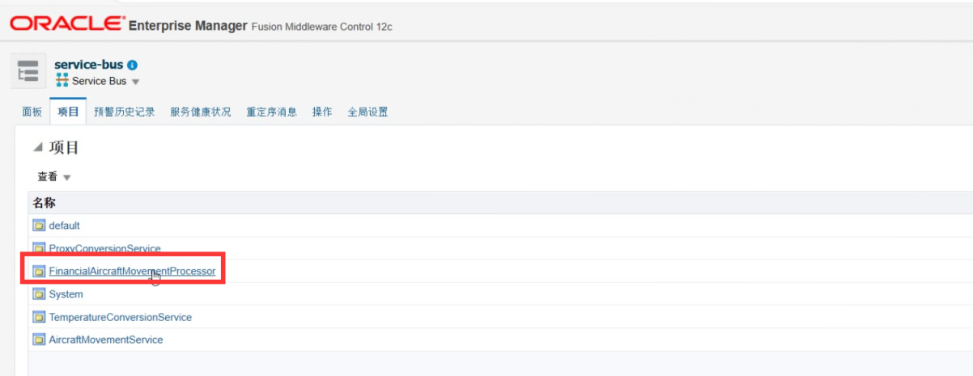

选择consume操作

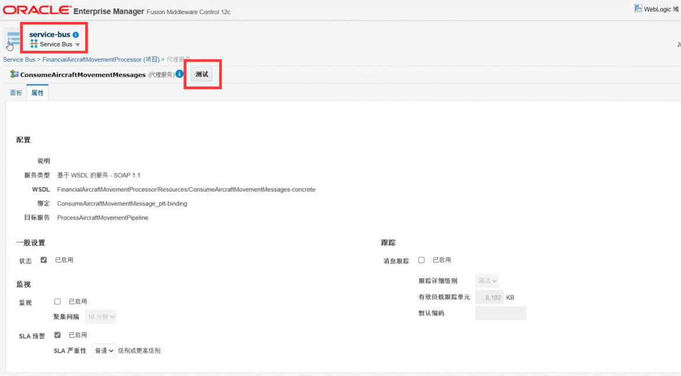

点击测试，可以看到测试结果为0，代表成功

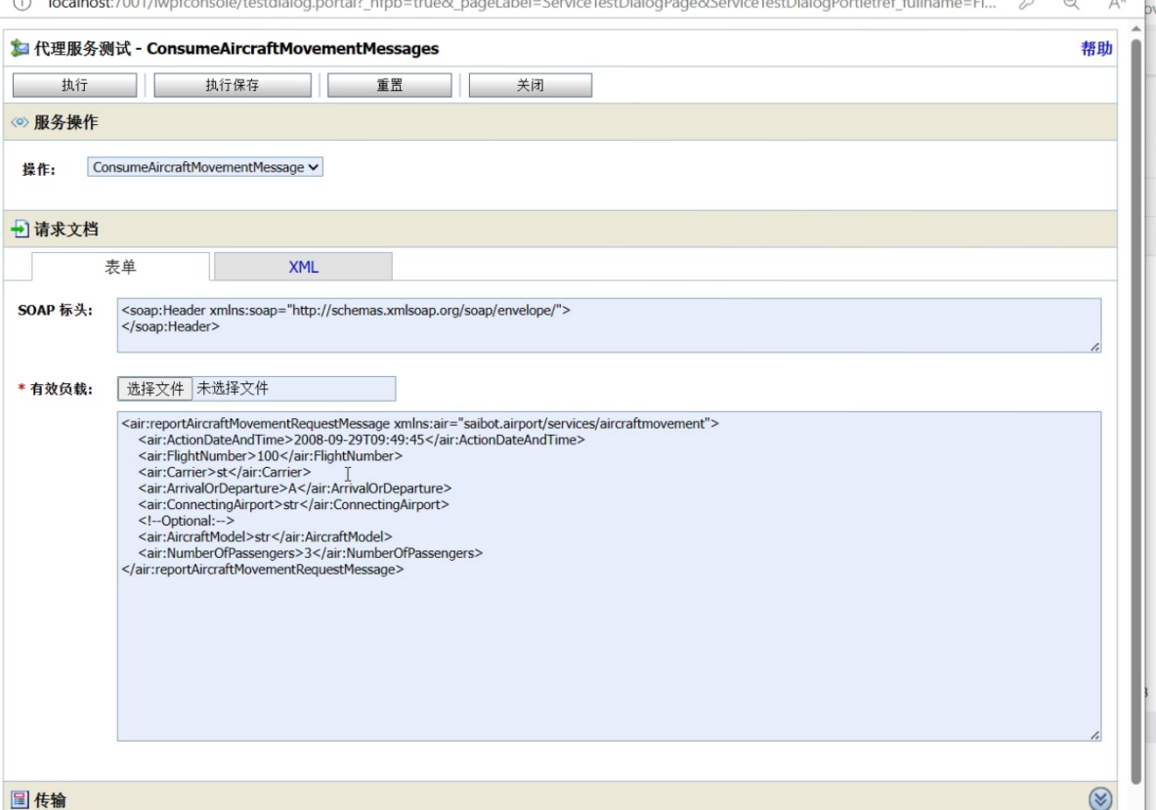

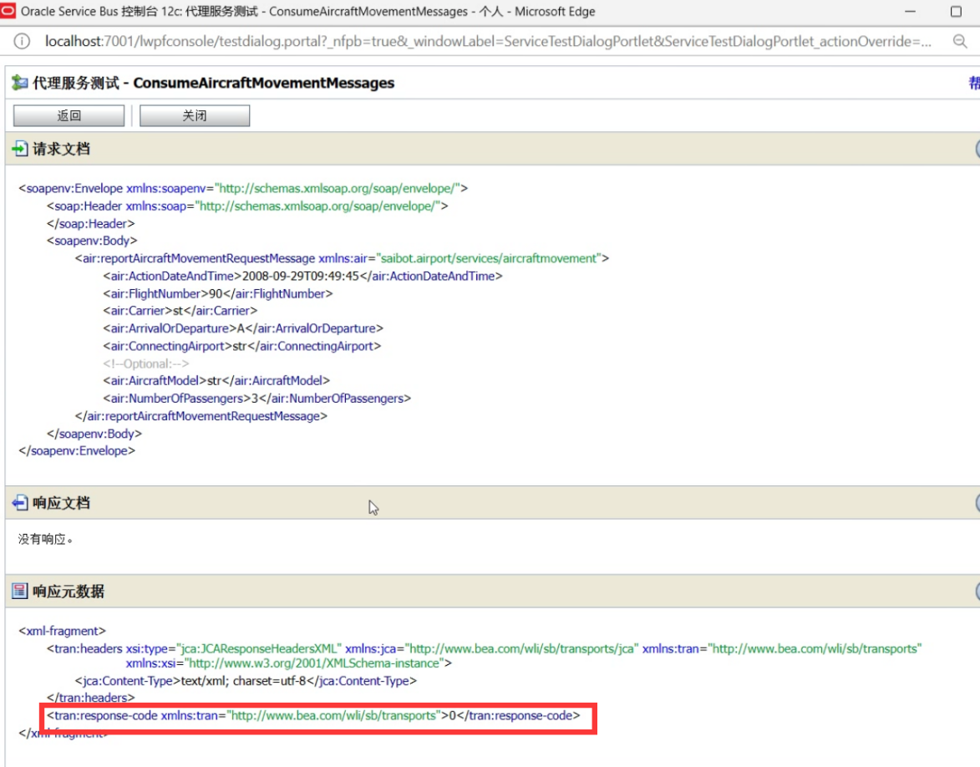

改变参数继续测试

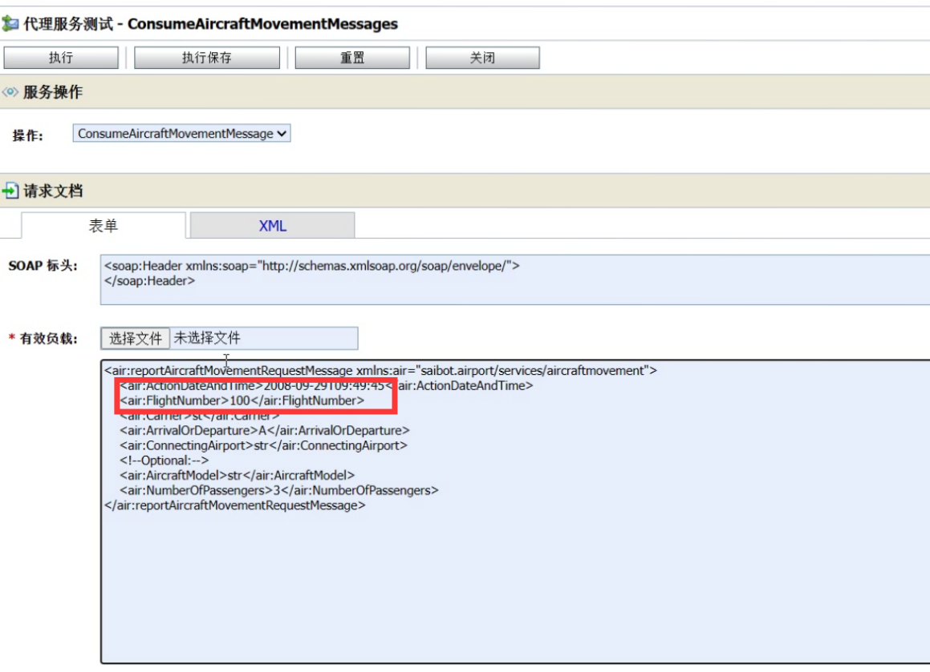

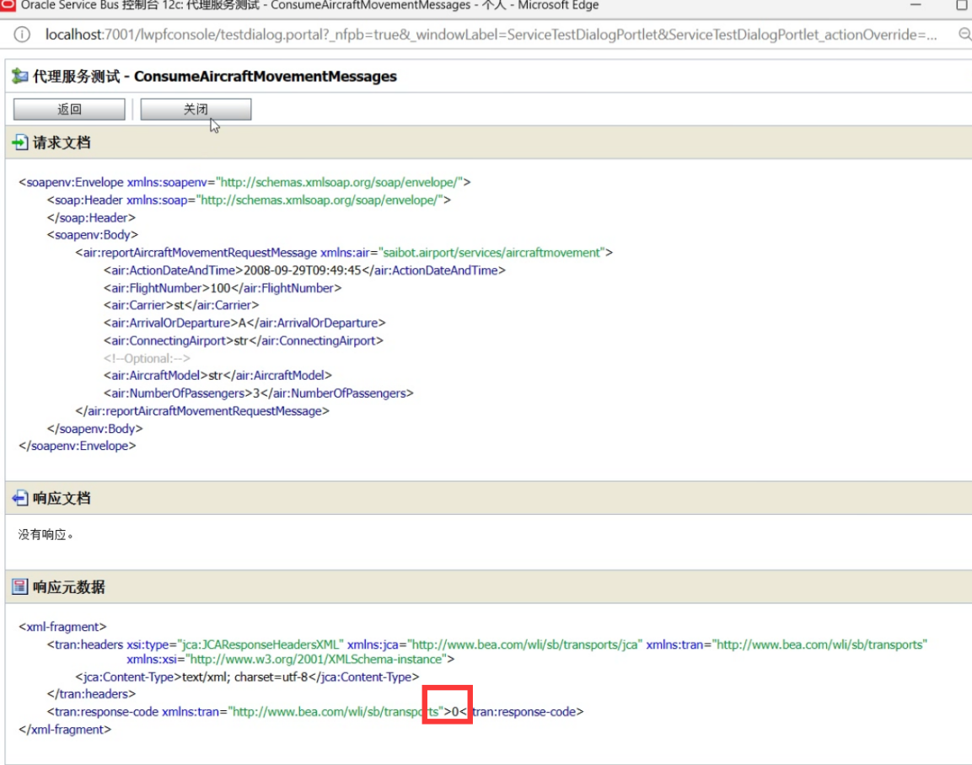

接下来测试process

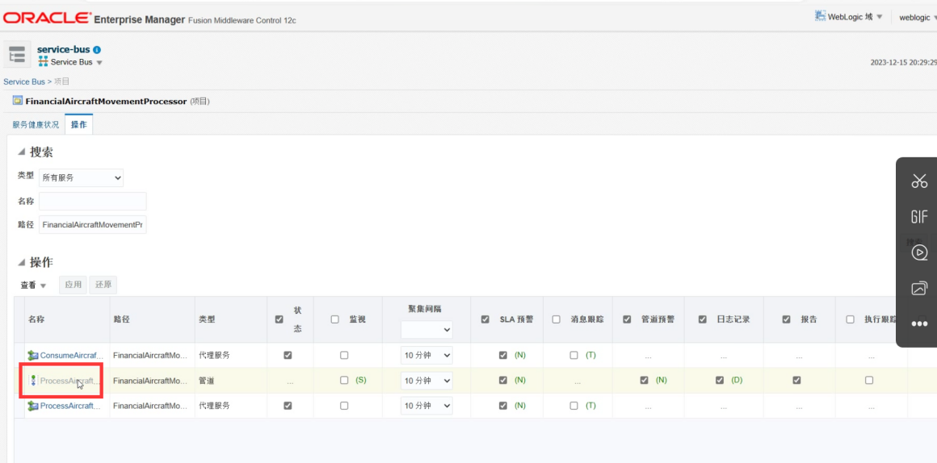

测试成功

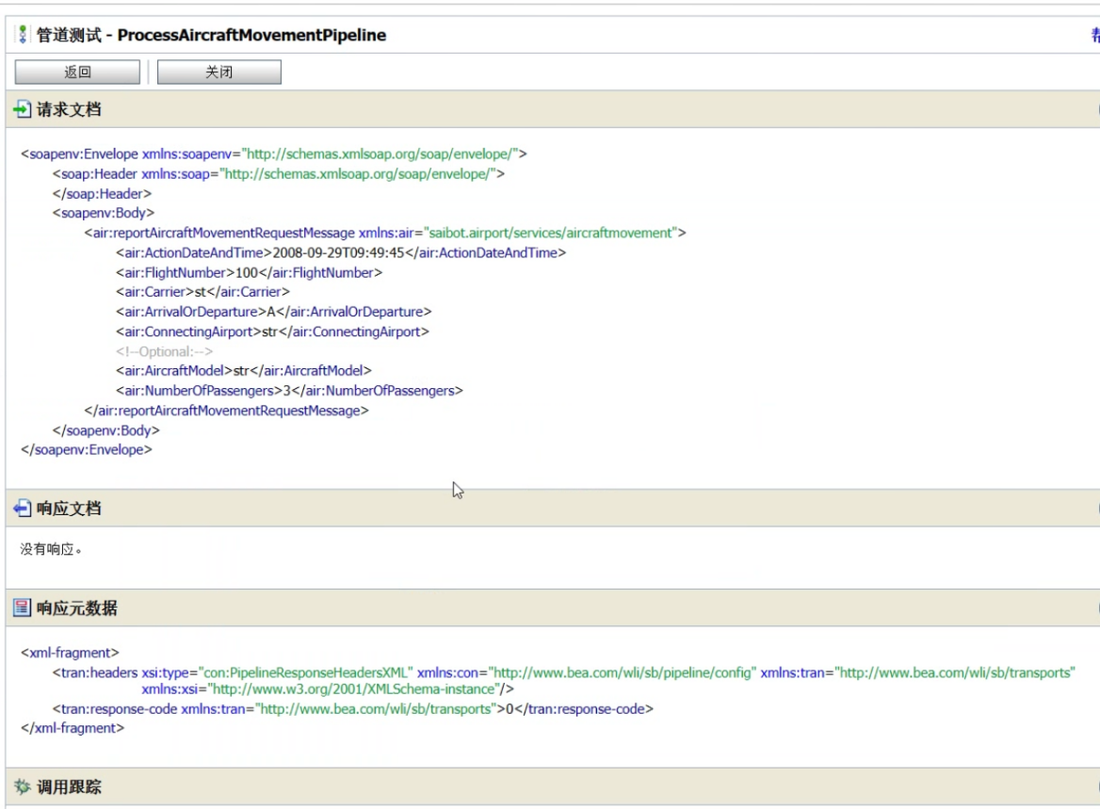

**机场信息台-接收电子邮件**

关于航班状态的问题可以通过即时通讯(聊天)和电子邮件来回答，正如我们在第6章中看到的那样。在本节中，我们将看到如何通过人际互动渠道(主要是电子邮件)提出这些问题。

UMS适配器不仅具有用于启动与人员交互的出站模式。它还支持入站模式，在这种模式下，它轮询电子邮件服务器、XMPP服务器和其他消息传递引擎，以允许传入的消息触发新的SOA组合实例或对服务总线的调用。我们将使用此UMS适配器的入站模式来监视邮件服务器上的邮件帐户的收件箱。对于此收件箱中收到的每个电子邮件，都有一个SOA组合实例。

**Create the saibot Helpdesk SOA Composite**

创建一个名为某Helpdesk的新SOA应用程序。使用空模板创建一个具有相同标题的新项目。

将UMS适配器拖到左侧的服务泳道，以创建入站适配器绑定。出现配置向导。

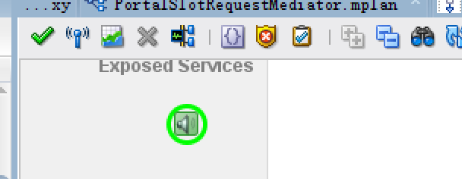

将名称设置为HelpdeskEmailProcessor

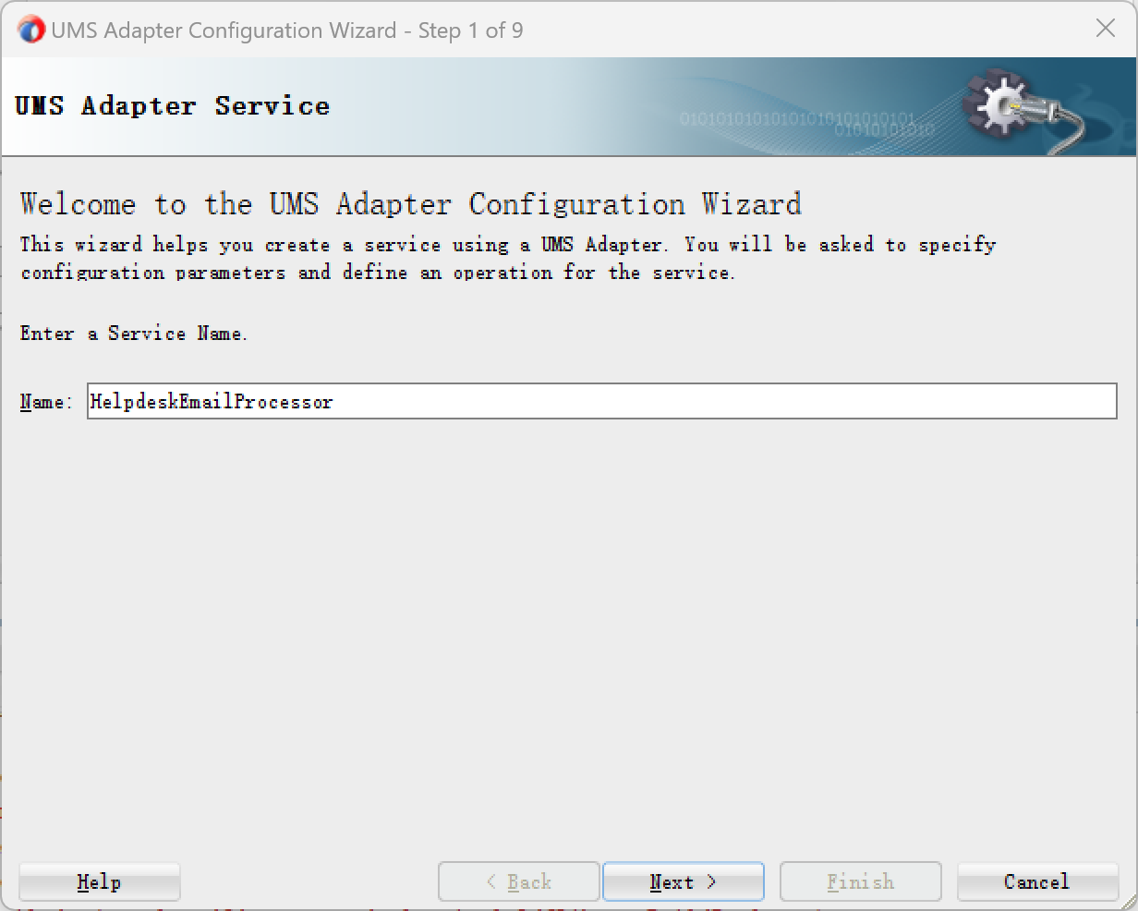

接受默认的入站连接JNDI名称(eis/ums/UMSAdapterInbound)

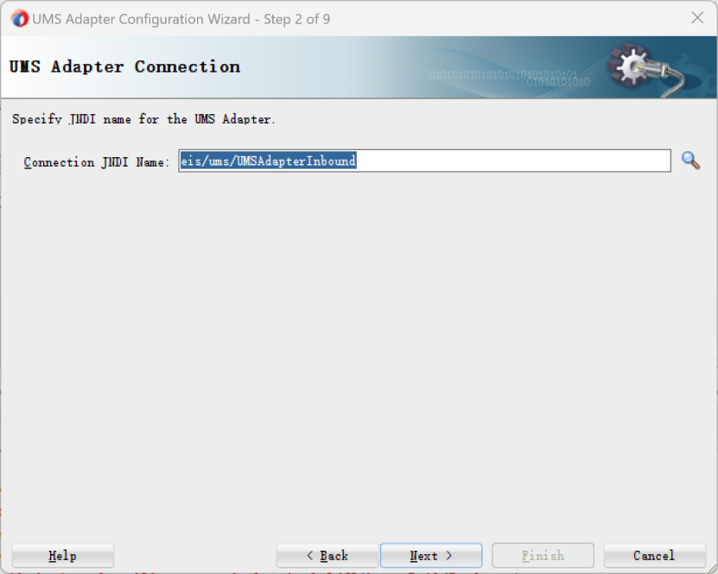

在步骤3中，操作类型应为入站接收通知。接受默认的操作名称ReceiveNotification。

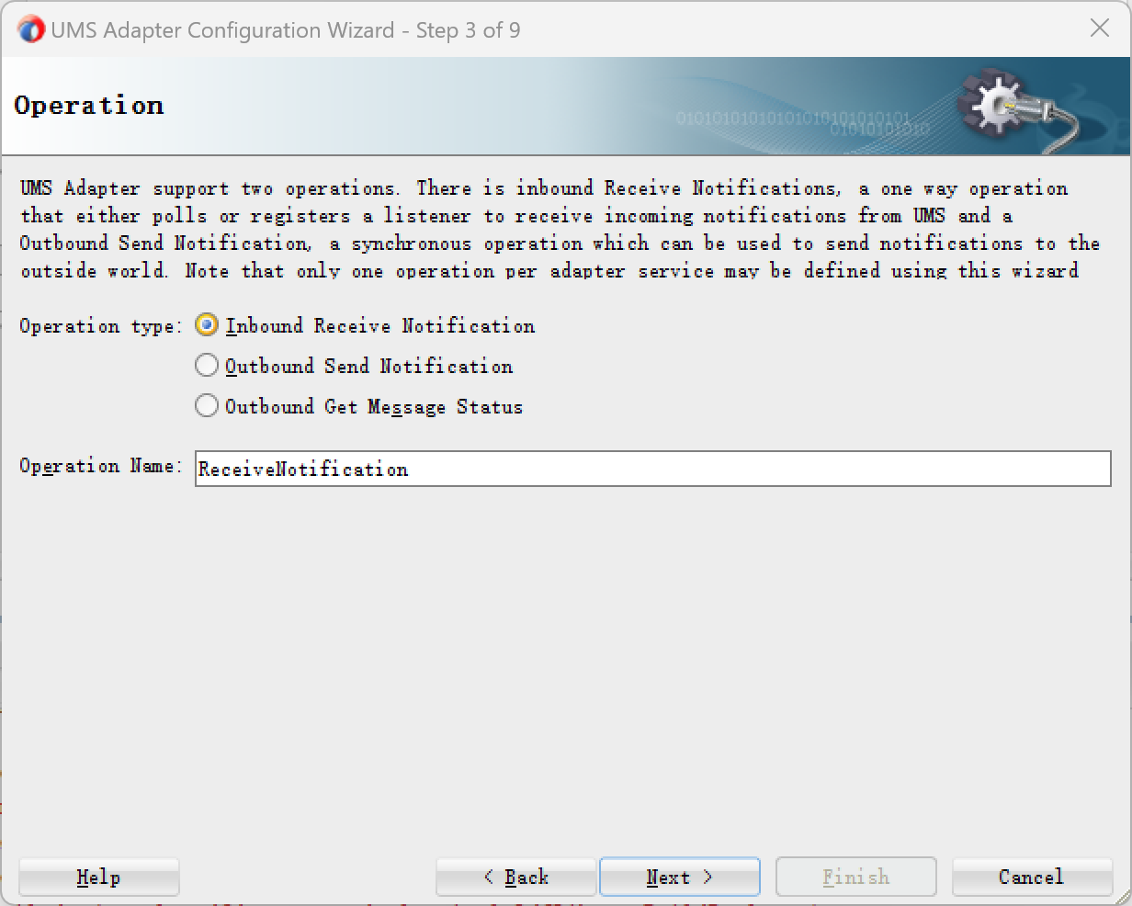

步骤4配置入站操作细节，如轮询设置。将30秒设置为轮询间隔—或您认为合适的任何其他值。

考虑到我们的开发环境中的慢容量，我们不需要配置多个线程来处理传入的电子邮件。注意:除了轮询模式，我们还可以选择侦听器模式。后一种模式允许我们近乎实时地接收电子邮件消息，让UMS服务器为这个组合执行专门的工作。

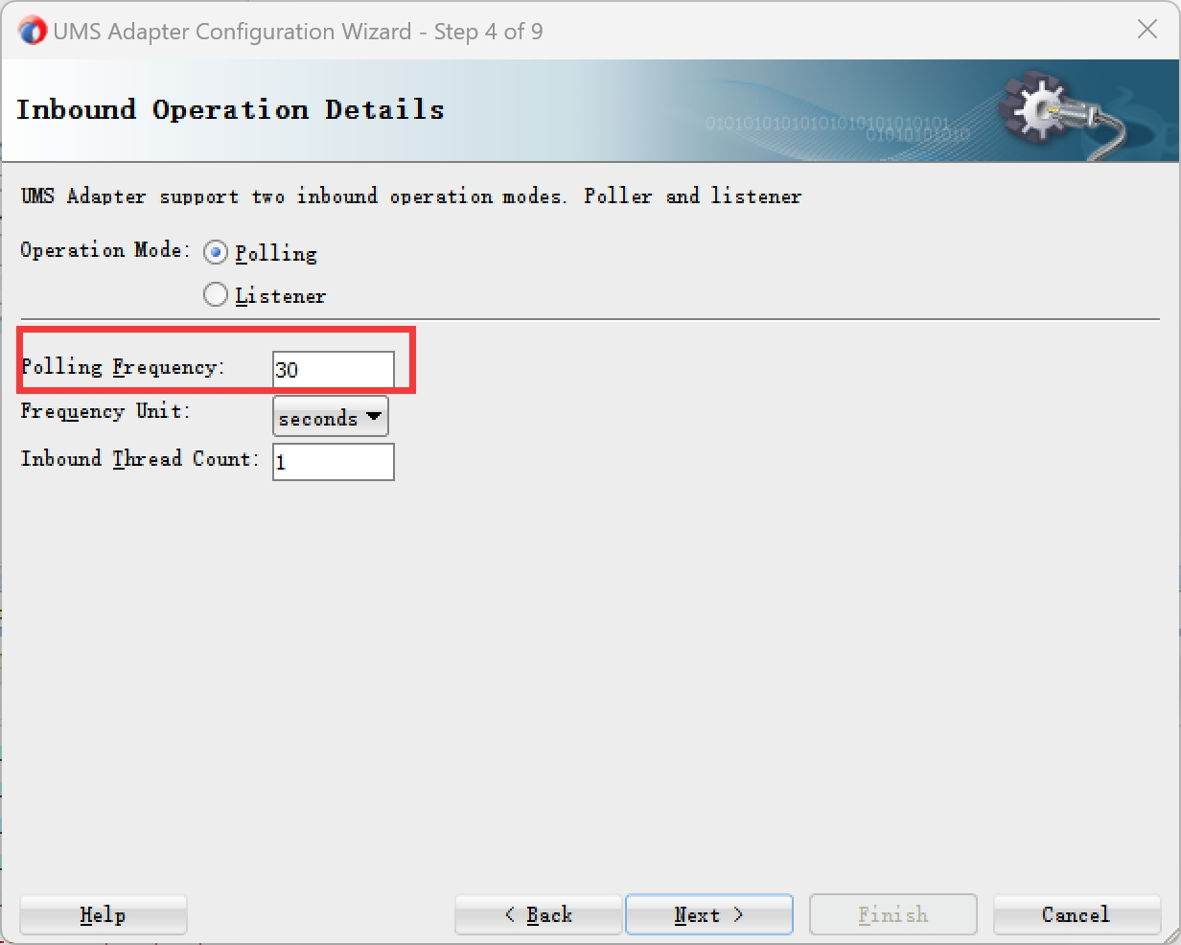

在步骤5中，我们指定要侦听其Inbox的电子邮件帐户。我们可以在逗号分隔的列表中提供多个帐户。在“email Endpoint Configuration”属性中提供邮箱地址

这里提供的电子邮件地址必须在**UMS电子邮件驱动程序**中配置

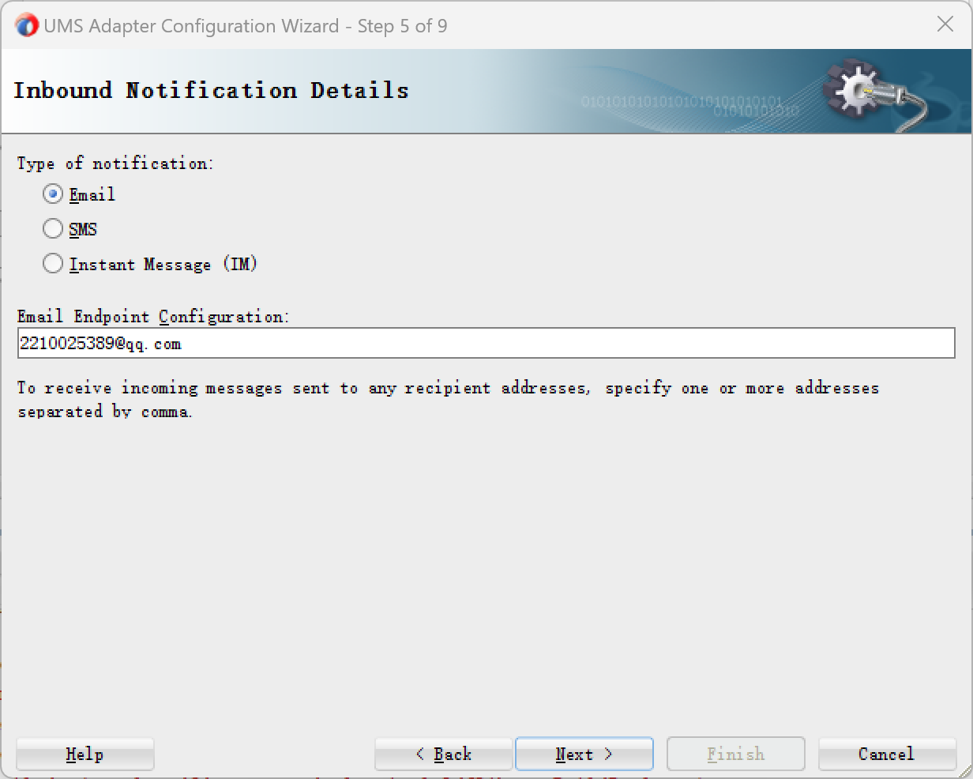

**如何在UMS电子邮件驱动程序**

向导的第6步用于配置消息处理。电子邮件的有效负载可以作为字符串甚至base64二进制对象传递到复合应用程序中，或者当电子邮件内容是XML、JSON或其他可以转换为适当XML的结构化格式时，可以对其进行本地转换。请注意，除了电子邮件消息内容之外，SOA组合还接收了广泛的JCA标头属性，这些属性提供了从主题、to和抄送到messageID、reply to、语言、编码和附件指示的详细信息。邮件附件也可以在SOA组合中用于进一步处理。

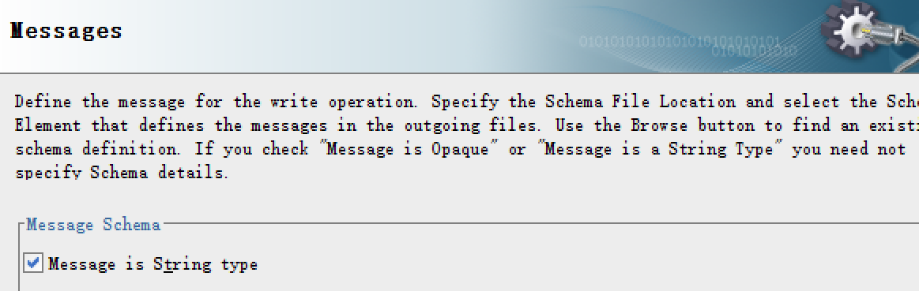

向应用程序添加一个BPEL流程组件，称为EmailProcessor。用单向接口配置这个组件，接受默认的简单字符串输入。

将EmailMediator连接到EmailProcessor

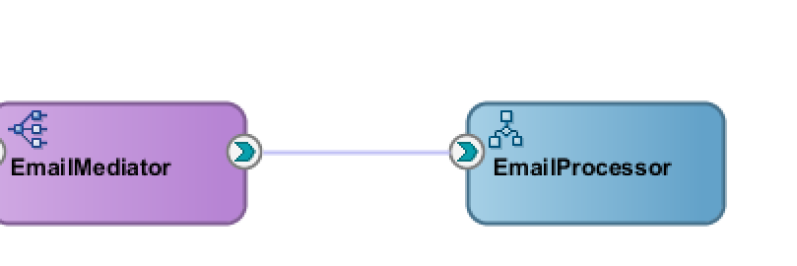

某Helpdesk与入站UMS适配器组合以拦截传入的电子邮件，将它们交给中介进行过滤、转换和路由，最后由BPEL流程进行处理

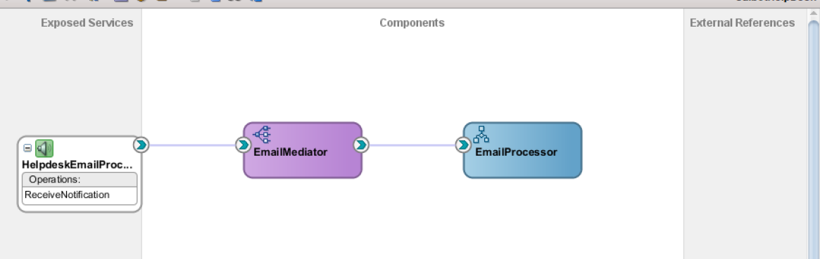

在EmailMediator中编辑路由规则:使用Assign Values选项将电子邮件的内容传递给BPEL流程。这将允许我们查看是否能够拦截传入的电子邮件，让它们触发新的SOA组合实例，并将电子邮件负载传递给BPEL流程进行处理。稍后将讨论电子邮件更有意义的用法。

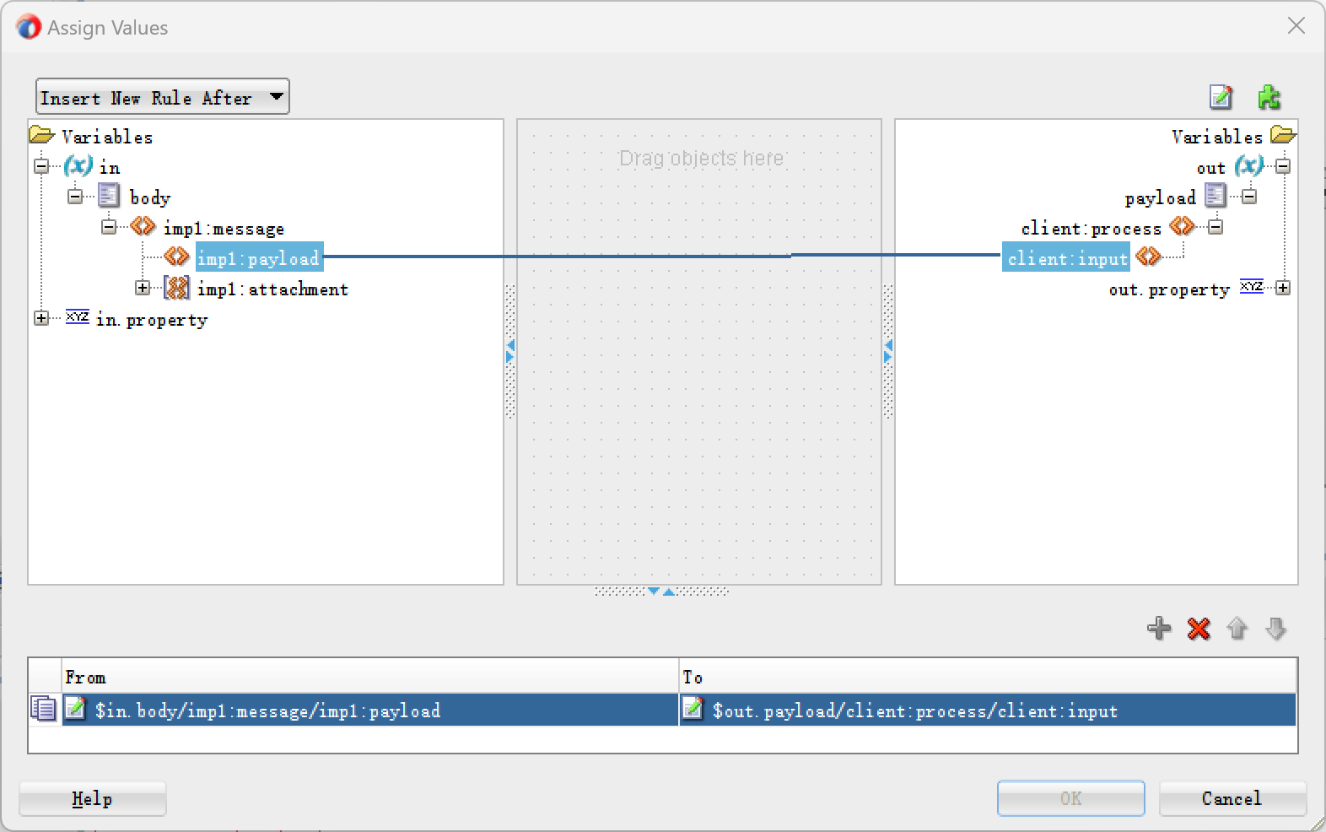

**Configure Email Driver**

为了配置SOA Suite运行时环境，以便在某些电子邮件服务器上轮询某个电子邮件帐户的收件箱，我们必须在托管服务器上配置UMS电子邮件驱动程序属性。根据正在使用的邮件服务器，配置IMAP或POP3协议来读取邮件服务器上收到的消息。必须配置主机和端口以及要轮询其邮件帐户的用户、应该轮询的文件夹和应该轮询的帐户的密码。

配置在第六章已经配过了，具体步骤也已经说明，主要就是在qq邮箱安全中心申请，把qq是ssl加到jdevelop中，在em网页配置UMS。

部署和测试

设置输入参数（具体过程在视频中展示）

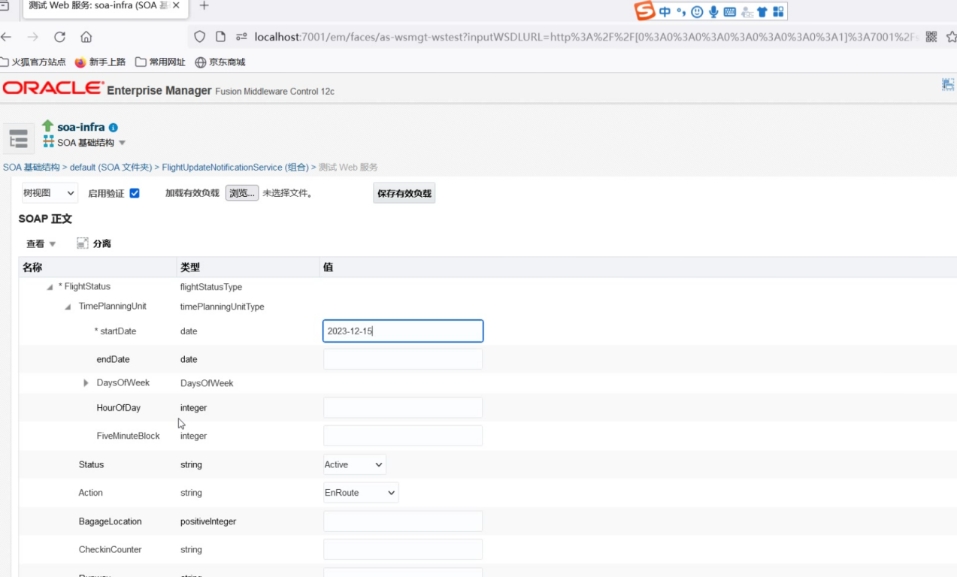

响应成功

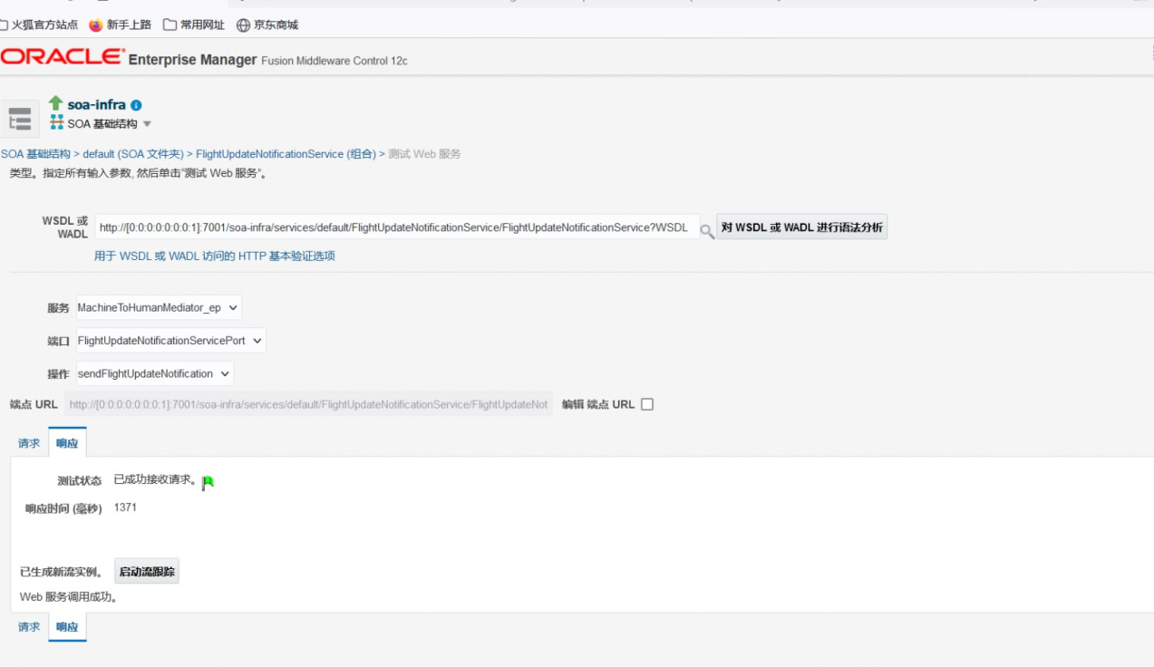

收到邮件

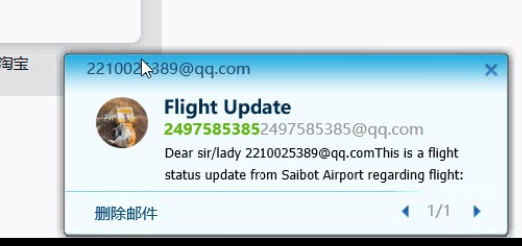

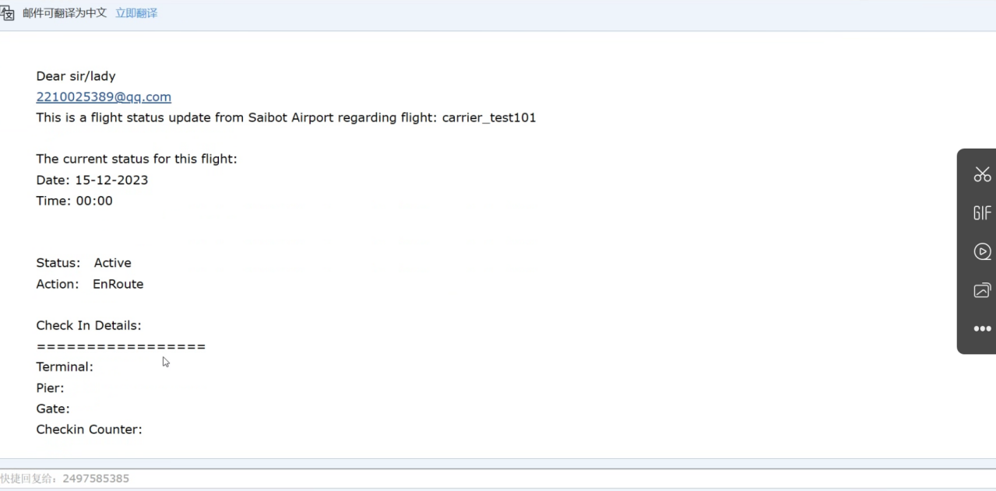

测试成功

## Chapter 14 使用企业调度程序服务

注：ESS组件最后没有安装成功，部分图片处理书上的后放置在此的。本章节能实现的只有BPEL部分。

关闭用于处理门户槽请求的入站数据库适配器

在这个章节，我使用 Enterprise Scheduler Service 来实现此目的。我们将创建每天凌晨 1 点触发的计划，用于停用适配器，凌晨 2 点触发，用于激活适配器。事实上，为了让测试更有趣，我们将使用在整点过后 10 点和整点过后 30 点触发的时间表。然后，这些计划在 Enterprise Manager Fusion Middleware Control 中与入站数据库适配器绑定 PortalSlotRequestPoller 相关联。

安装 ESS 组件，从 Oracle 官网下载并安装

更新到了这里

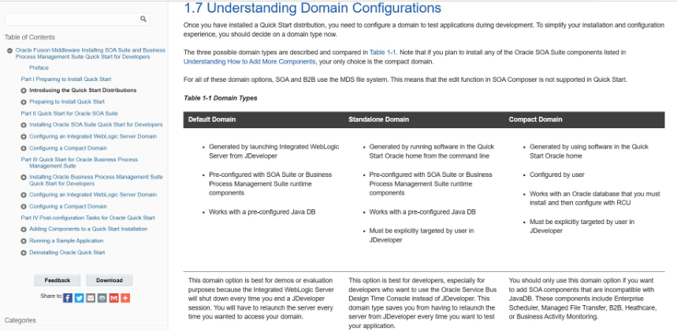

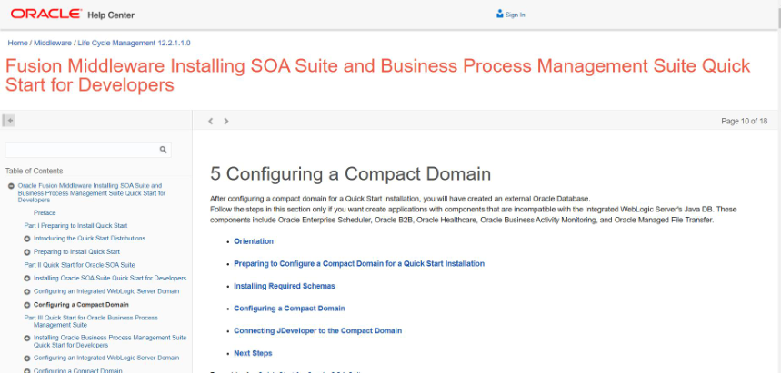

由于部分组件的不完善以及版本过期，部分步骤的实际展示来源于教程。

**创建时间表**

创建新的计划。

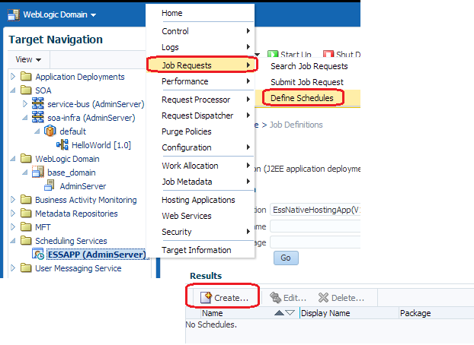

指定时间表的名称为每时间10点。将显示器名称设置为At10minPastTheHour。该计划必须在soa包中创建。选择频率为每小时/分钟、每1小时（秒）0分钟（秒），开始日期为未来不远（甚至过去）的任何日期，时间设置为超过任何小时10分钟。

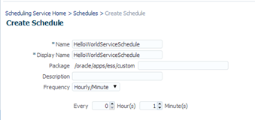

**应用入站数据库适配器的激活和停用计划**

入站数据库轮询器请求适配器绑定

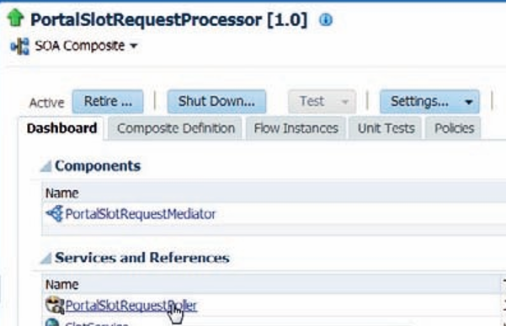

At10minPastTheHour去停用，使用At30minPastTheHour去激活。

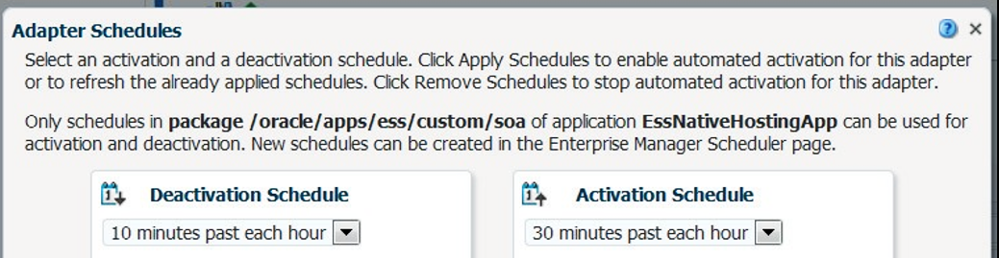

**测试数据库适配器绑定的关闭和打开**

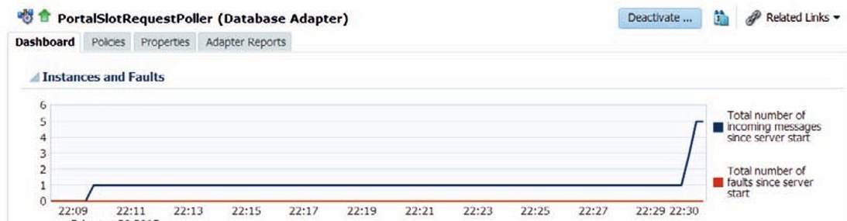安排每日航班数据传输

**创建 SOA 组合 PresentFromFuture**

创建 SOA 项目 PresentFromFuture，创建名为 PresentFromFuture 的 SOA 复合应用程序和项目。

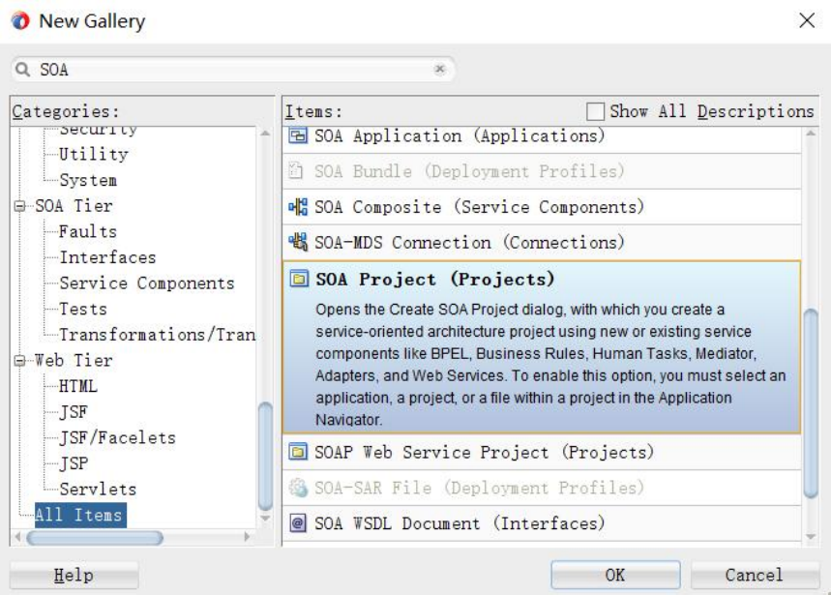

创建一个名为 PreparePresentFromFutureMediator 的中介，最初没有接口。

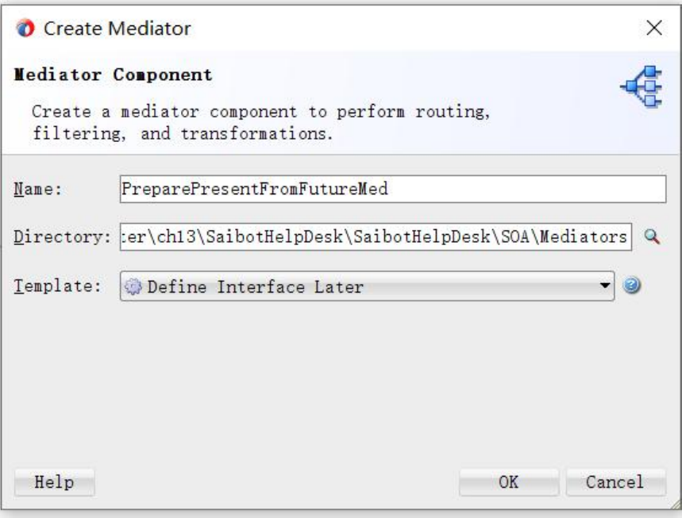

创建成功

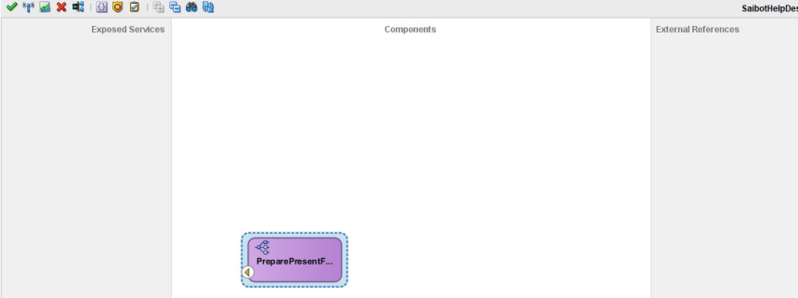

添加一个名为 CallFlightDataManager 的出站数据库适配器，以调用包 flight_data_manager

中的过程 derive_represent_from_future

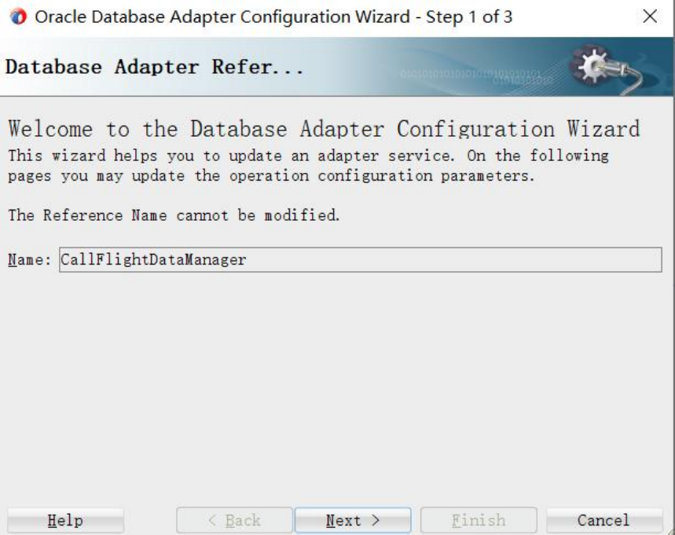

创建成功

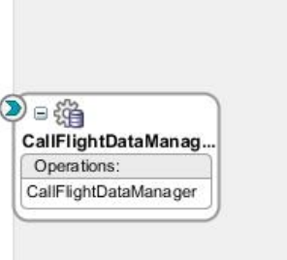

右键单击公开的服务泳道，然后选择Insert|SOAP。调用服务PreparePresentFromFutureService，并让它实现 PresentFrom 未来.wsdl 中的单端口类型。将服务连接到中介，将中介连接到出站数据库适配器绑定

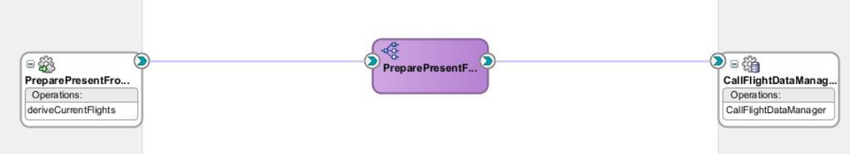

**使用 ESS 创建和计划PresentFromFuture 的每日执行**

创建作业定义 CreateCurrentFlightData

 “作业元数据|作业定义”。

Name ： CreateCurrentFlightData

display name ：Derive current flights

package ： [oracle/apps/ess/custom/]某/flight. ]

Job Type ： SynchWebserviceJobType.

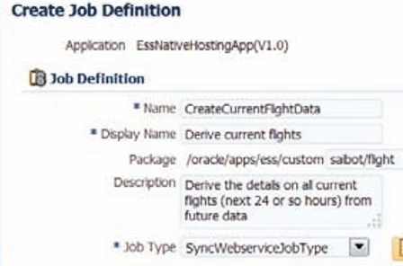

**创建“每天一次”计划**

使用作业请求 |在 EM FMW Control 的“计划服务”页面上的下拉菜单中定义计划。单击创建图标。此时将显示创建新计划的页面。将名称设置为 OncePerDayAt1AM，将显示名称设置为类似名称。

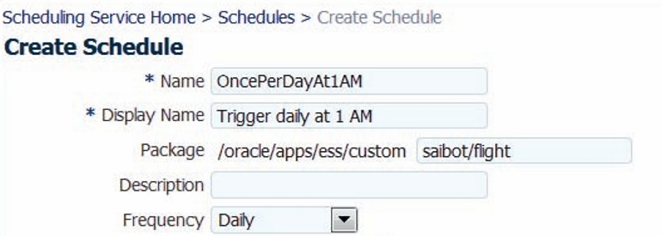

**创建作业请求以每天执行一次 CreateCurrentFlightData**

在 EM FMW Control 中打开“调度服务”页面上的下拉菜单。点击“Job Requests”|“工作请求”提交工作请求。

此时将显示用于创建作业请求提交的表单，具体如下图。选择作业 定义 CreateCurrentFlightData。选择 OncePerDayAt1AM 计划。提供一些 提交说明，并可能为应用程序属性 NUMBER_OF_ HOURS 提供特殊值，以覆盖此提交导致的每次作业执行的默认值 24。 按 OK 填写表单并提交工作请求。

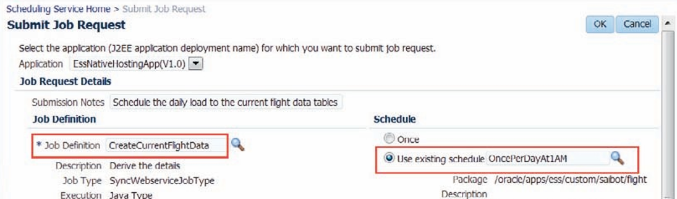

测试我们的工作请求

在测试方面，我们需要等待第一个凌晨 1 点到来，看看是否创建了 PresentFromFuture SOA 组合的实例。

**将当前飞行数据创建转变为 ESS PL/SQL 作业**

创建 PL/SQL 包装过程

创建并执行 ESS 可以调用的 PL/SQL 包flight_data_manager的 PL/SQL 包装器，我们必须将 ESS 数据库架构中数据库对象的一些权限授予 某 架构：在 ESS_RUNTIME、ESS_JOB 和 ESS_ SCHJOB_PROC 上执行。

**创建 PL/SQL 作业类型的 ESS 作业定义**

编辑新的作业定义，如图所示。名称为 CreateCurrentFlightDataPLSQL，包为 [oracle/apps/ess/custom/]某/flight。选择您自己的显示名称和说明。将“作业类型”设置为“PlsqlJobType”。将过程名称设置为“某.ess_job_derive_pres_from_fut. Create”，设置为“应用程序定义的属性”，称为“NUMBER_OF_HOURS”和“NUMBER_OF_FLIGHTS_PROCESSED”。两者都不是只读的，并且都是 Integer 类型。按 OK 按钮创建作业定义。

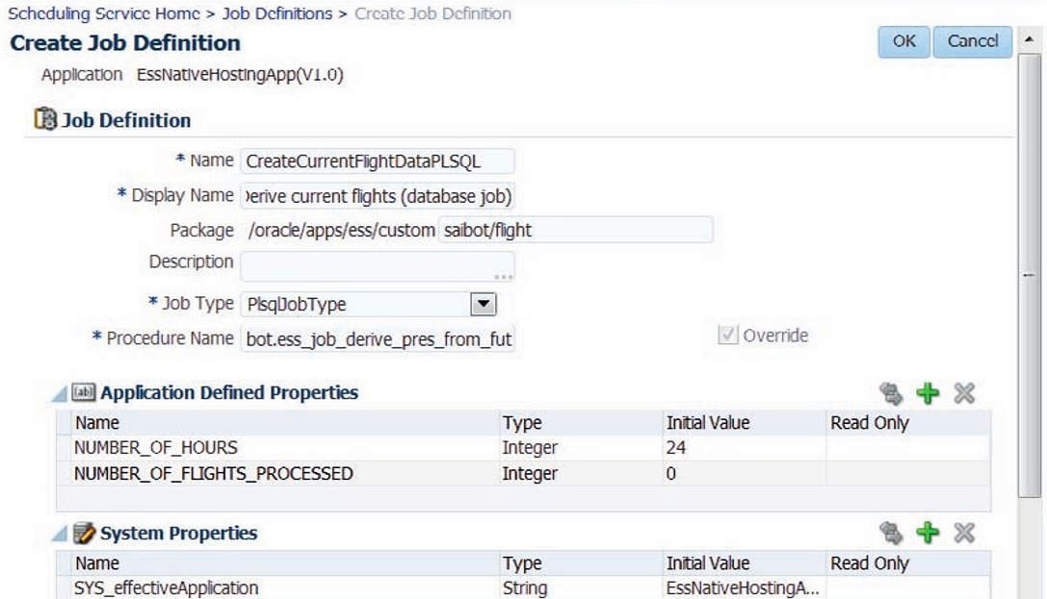

**将 PL/SQL 作业安排为每日执行**

创建的 PL/SQL 作业将接替我们之前创建的 SOA 作业 CreateCurrentFlightData，并为其提交了作业请求。可以使用“操作”|”请求详细信息页面上的“取消”选项。选择作业定义 CreateCurrentFlightDataPLSQL。选择 OncePerDayAt1AM 计划。提供一些提交说明，并可能为应用程序属性 NUMBER_OF_ HOURS 提供特殊值，以覆盖此提交导致的每次作业执行的默认值 24。 单击“确定”完成表单并提交作业请求。

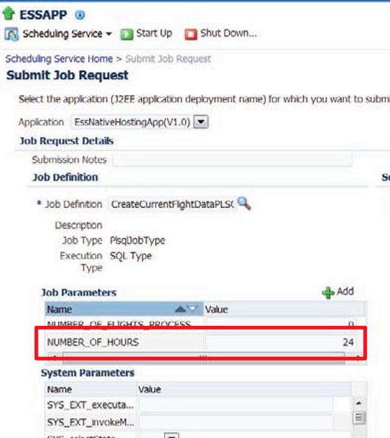

从 SOA 组合延迟调用 ESS 作业

**将 BPEL 流程添加到组合中**

编辑 JDeveloper 生成的 XSD文件 IfDoRunPresFromFutJob.XSD。将输入元素的名称更改为 slotStartDate，并将其类型更改为 dateTime。打开 BPEL 流程进行编辑。

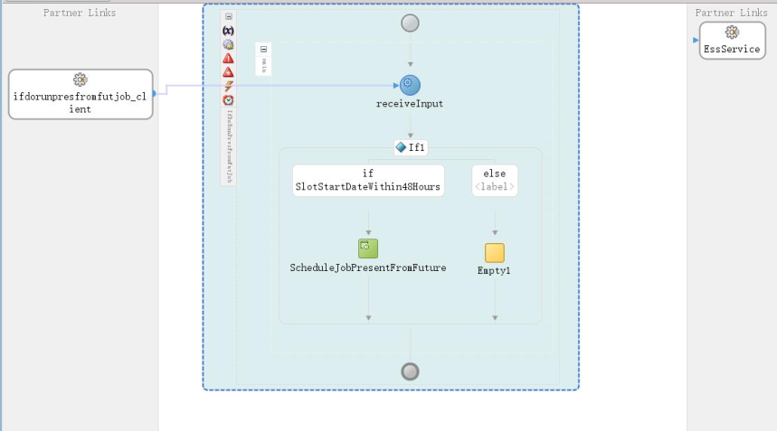

编辑 Schedule Job

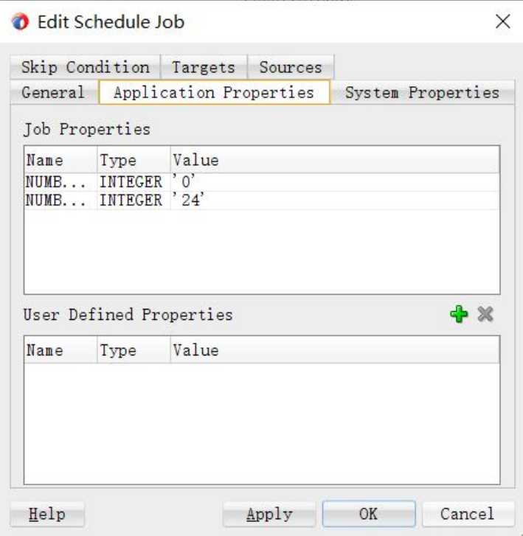

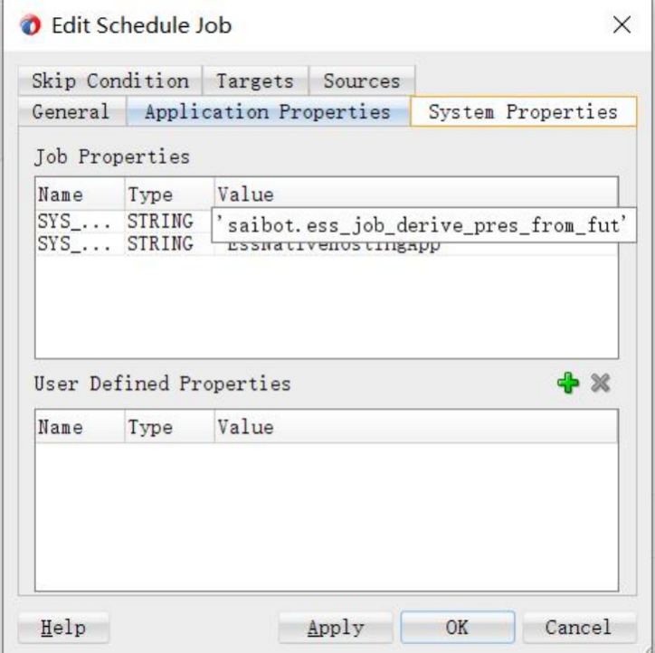

创建成功

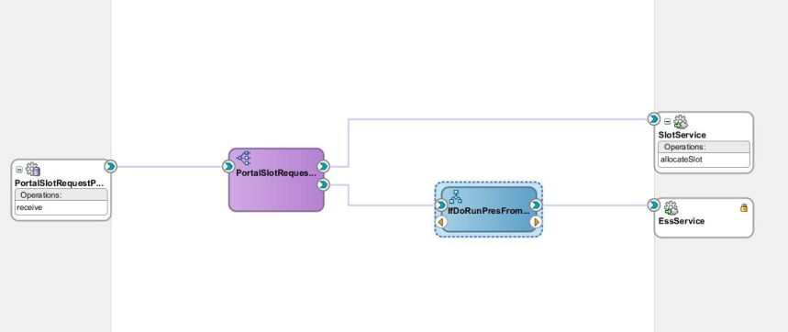

部署和测试

本章节涉及的主要是计划的调度，没有具体项目的测试，调度验证已在前文操作内容中展示。

在表 PORTAL_SLOT_ALLOCATIONS 中插入一条记录，并确保START_DATE_FOR_SLOT列在接下来的 48 小时内有一个值，这会触发 BPEL 流程调度作业。在提交事务并等待一段时间让入站数据库适配器执行轮询之后，就会找到一个新的 SOA 复合实例，其流跟踪如图所示。

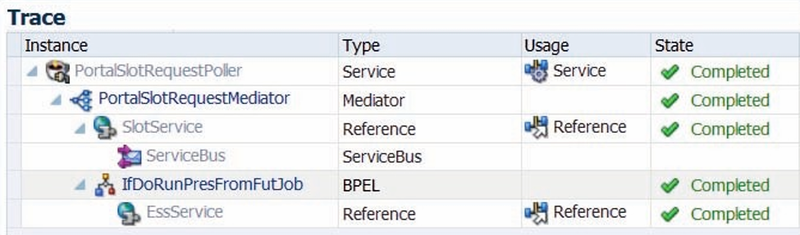

Chapter 15 事件交付网络

1 、The FlightStatusUpdate Event

某机场的一项重要商业活动是 FlightStatusUpdate 活动。每当航班周围发生什么事情时， 当飞机在着陆后 20 分钟内降落或到达登机口时，当清洁人员完成工作或行李撞到安全带时， 就会发布一个事件。机场的许多不同党派利用这些活动来协调自己的活动。例如，所有公司 都有合同为特定航班提供某种飞机服务。每个人都参与了告知那些对飞行感兴趣的人。在本 节中，我们将在 EDL 文件（EDN 的定义格式）中定义 FlightStatusUpdate 事件。然后，我们 将 创 建 一 个 新 的 SOA 组 合 ， 该 组 合 使 用 中 介 注 册 此 事 件 ， 并 为 每 个 人 调 用 FlightUpdateNotificationService ，并通过电子邮件、Twitter、聊天等渠道注册对航班的积极兴 趣。我们将首先使用 EM FMW Control 中的测试工具在 EDN 上发布事件，然后我们将考虑 从服务总线服务发布事件。

定义业务事件 FlightStatusUpdate FlightStatus 更新事件在 EDL 文件中定义为机场范围的 事件类型，其规范有效载荷不特定于任何应用程序或服务，并且基于规范数据模型中定义的 元素。使用空复合模板创建具有相同名称的 SOA 复合项目的 SOA 应用程序 FlightStatusLay。 右键单击文件夹 SOA|Events，然后选择 New|Event。输入 FlightEvents 作为 EDL 文件的名称。 将名称空间设置为 某.airport\/events\/flight 。单击绿色加号图标添加第一个事件定义。在 类型选择器弹出窗口中，从 XSD FlightEvents.XSD 中选择元素 FlightStatusUpdate 。输入 FlightStatusUpdateEvent 作为事件的名称。单击“确定”完成事件创建。在此阶段，业务事件 已经定义。还没有消费者，运行时 EDN 不知道，也没有人发布事件。

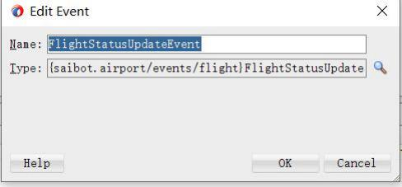

2 、 从 EDN 使 用 FlightStatusUpdate 为 了 从 事 件 传 递 网 络 使 用 特 定 事 件 ， 例 如 FlightStatusUpdateEvent ，SOA 组合需要向 EDN 订阅该事件。订阅可以通过两种方式创建： 通过中介或 BPEL 组件。中介路由规则可以将事件作为其源，而不是从服务绑定或另一个 SCA 组件通过连线传入的请求消息。BPEL 组件可以让接收或（中间流程）OnMessage 活动 侦听事件，而不是伙伴链接。将名为 FlightStatusUpdateEventHandler 的 Mediator 组件添加到 此时没有接口的应用程序中。右键单击创建的 Mediator 并选择 Add Subscribed Events。右键 单击创建的中介，然后选择添加订阅事件。单击出现的对话框中的绿色加号图标，浏览 FlightStatusUpdateEvent 。然后单击“确定 ”和“确定 ”以确认中介对事件的订阅，默认设置 为“一致性 ”（一个且仅一个）、“持久性 ”（是）、“作为发布者运行 ”（是 ”）和“筛选器 ”（无）。 使 用 此 事 件 订 阅 ， 每 当 在 EDN 上 发 布 FlightStatusUpdateEvent 时 ， 都 将 创 建 此 FlightStatusRelease 复合的新实例。

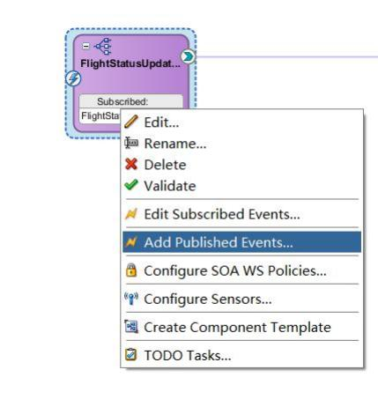

3 、创建成功

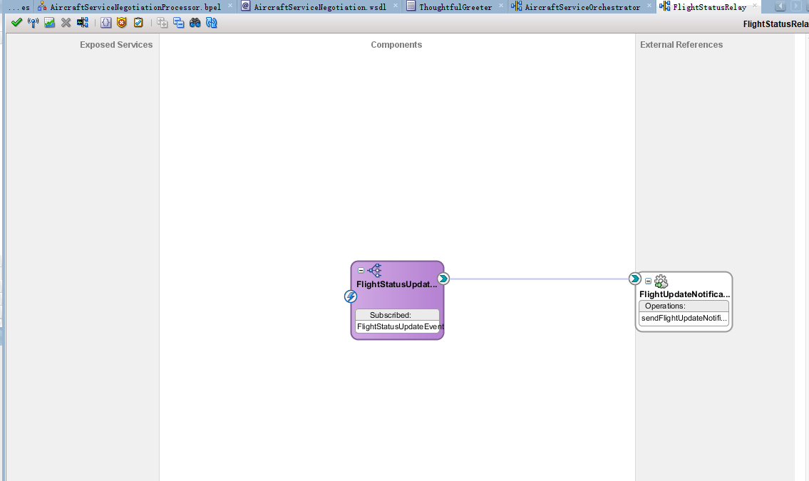

4 、测试和运行

打开 EM FMW Control。单击节点 SOA | soa-infra。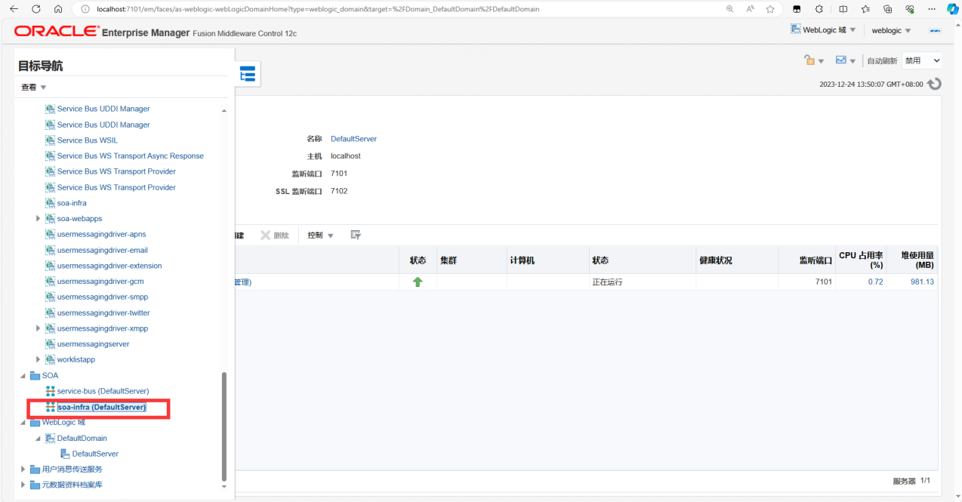

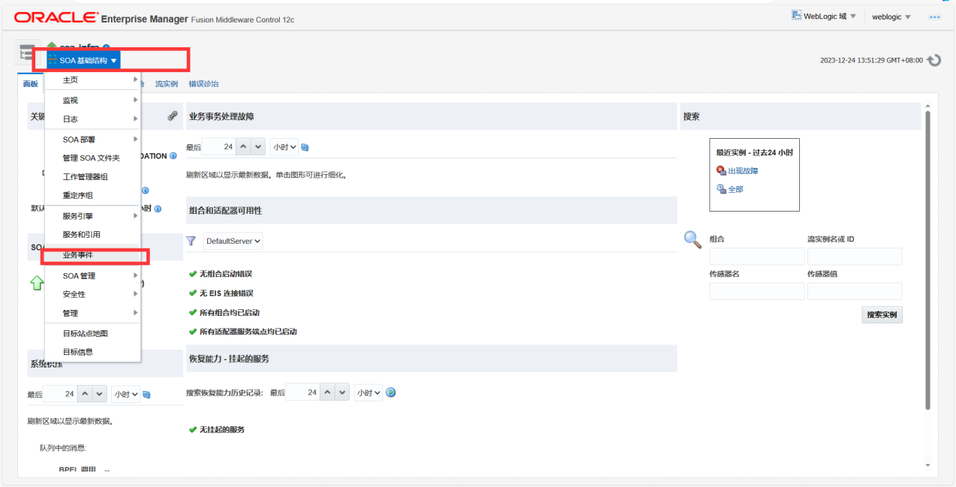

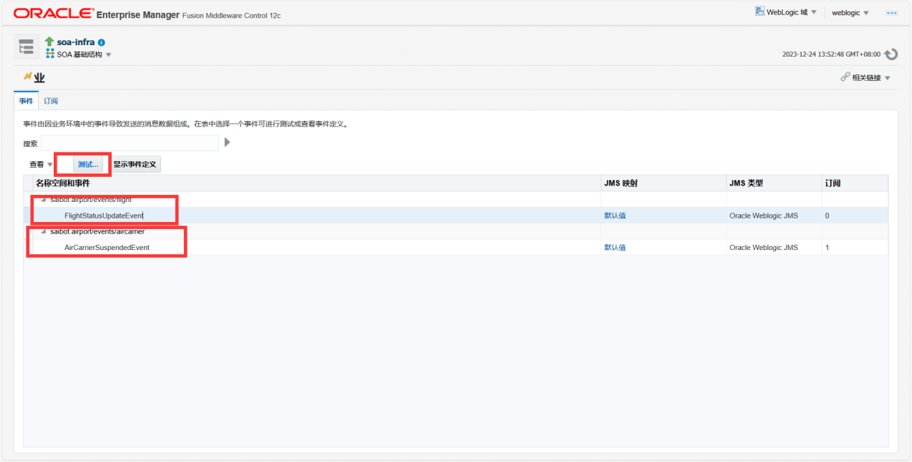

填入XML有效负载

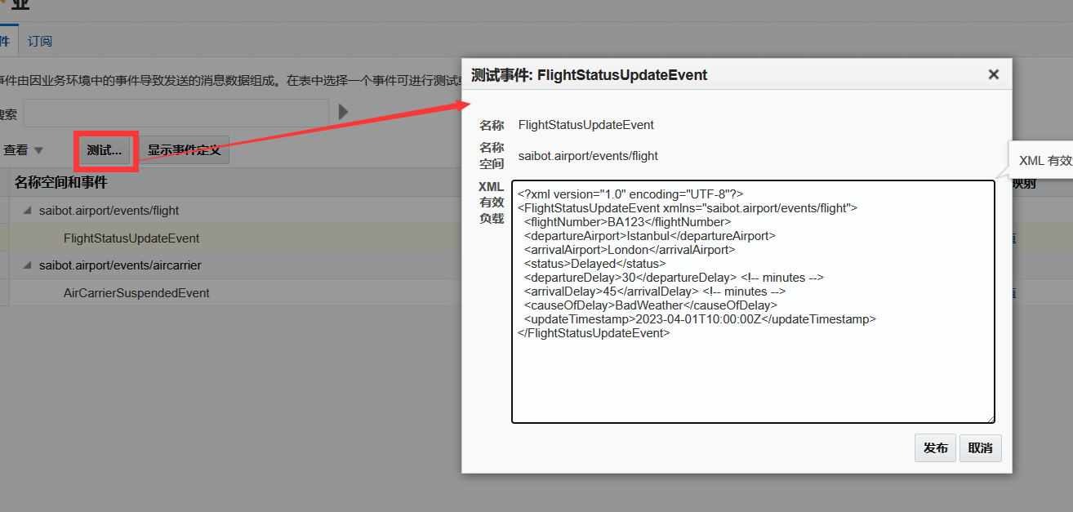

点击发布

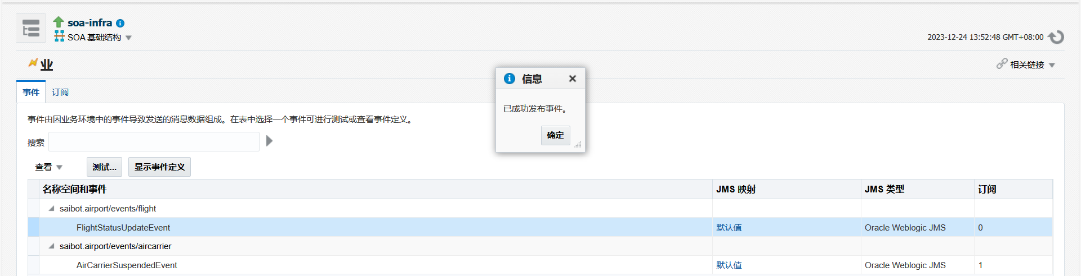

发布成功

5 、Air Carrier Suspended 事件

由于国际紧张局势和由此产生的制裁，以及金融动荡和不断升级的商业纠纷，航空公司确实 有可能停航。当这种情况发生时，应该发布一个商业事件。在本节中，BPEL 流程将订阅此 事件。当使用事件时，BPEL 流程将检索该航空公司当前航班的所有航班号，并通过发布 FlightStatusUpdateEvent 实例来发布其取消。

定义 SOA项目

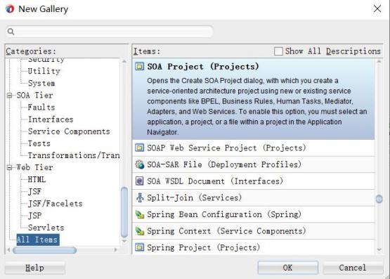

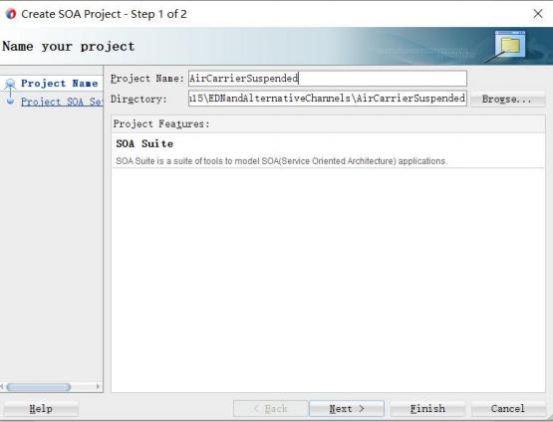

6 、选择 BPEL

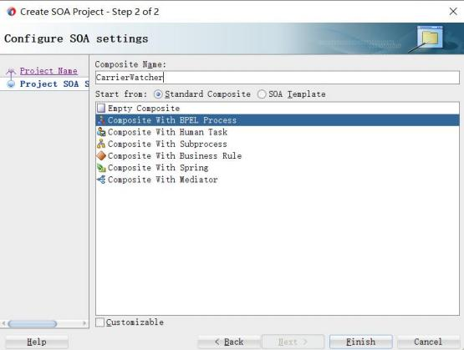

7、定义 AirCarrierSuspendedEvent EDN Event 右键单击事件文件夹。从上下文菜单中选择“新建 ”事件定义” 。将名称设置为 AircarrierEvents.

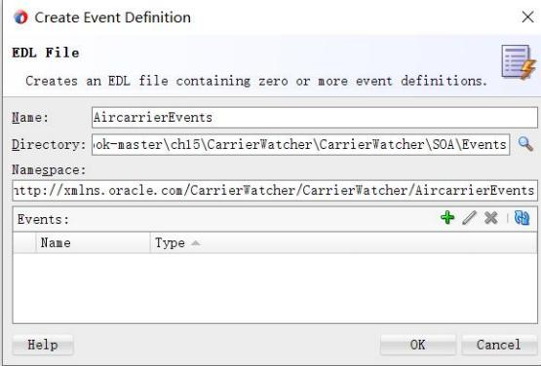

8 、将命名空间设置为 某.airport/events/aircarrier。

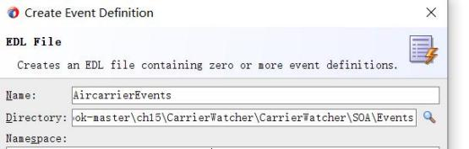

9 、 单击绿色加号 图标创建新事件 。将事件名称定义为 AirCarrierSuspendedEvent 。 从 CarrierWatcher.xsd 中选择元素 carrierSuspension 作为事件负载。

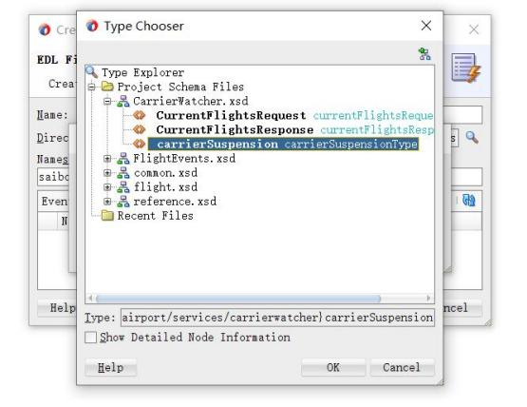

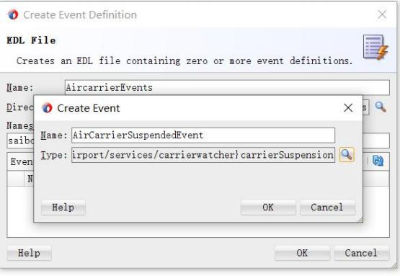

10 、单击“确定”和“确定” 以完成事件和.edl 文件的定义。

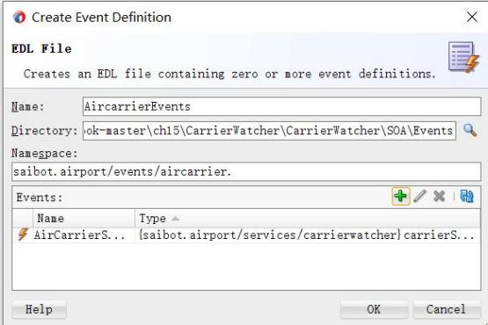

11、创建 BPEL 组件以收集所有当前航班。创建一个名为 CurrentFlightsRetriever 的同步 BPEL 流程组件，该组件不作为 SOAP 服务公开。

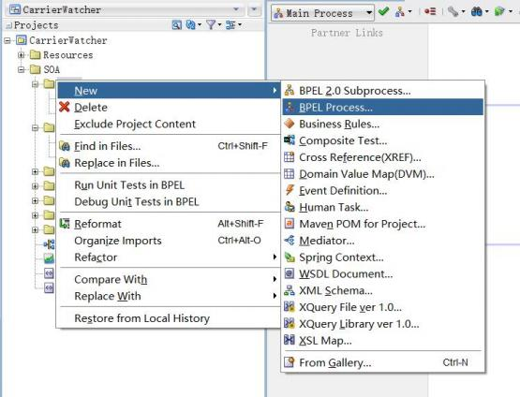

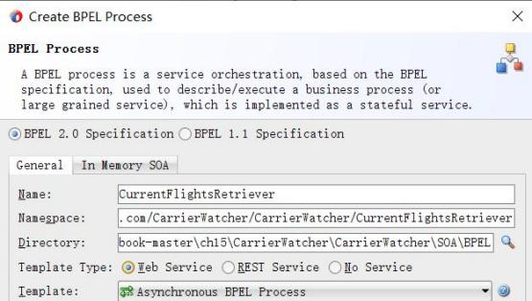

12 、 输 入 基 于 CarrierWatcher.xsd 中 的 CurrentFlightsRequest 元 素 和 同 一 文 件 中 CurrentFlightsResponse 的输出。

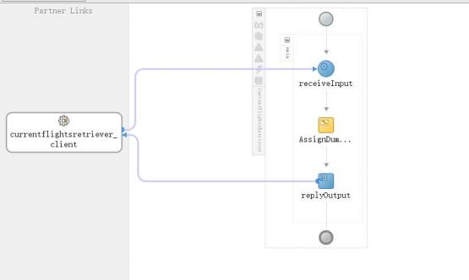

13 、创建 BPEL 以使用 AirCarrierSuspendedEvent 向组合中添加新的 BPEL 组件。将名称设 置为 AirCarrierSuspensionProcessor。

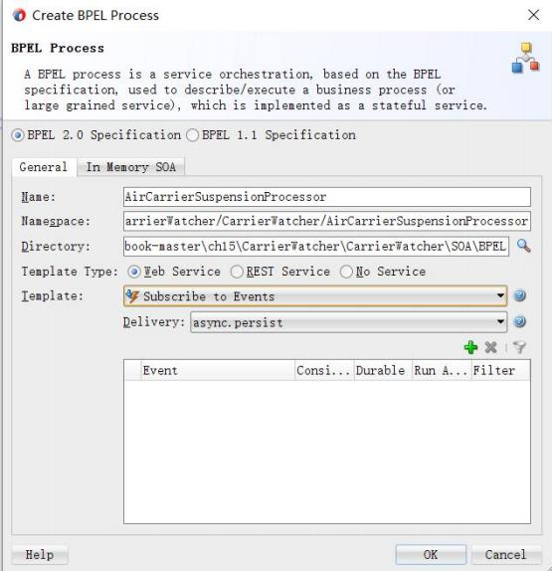

14 、选择模板订阅事件 。单击绿色加号图标以创建事件订阅 。将 BPEL 组件订阅 到

AirCarrierSuspendedEvent。

接 受 默 认 设 置 。 单 击 “ 确 定 ” 完 成 BPEL 组 件 的 创 建 。 将 BPEL 组 件 连 接 到 CurrentFlightsRetriever 。接下来，打开组件进行编辑 。 向 CurrentFlightsRetriever 组件添加 Invoke 活动。生成输入和输出变量。添加 Assign 活动，将触发 BPEL 组件的事件中的航空 公司代码映射到流向 CurrentFlightsRetriever 的输入变量。添加 For Each 活动。配置活动以 循环调用活动返回的 CurrentFlights 列表中的所有 Flight 元素。如果每个航班的状态不等于 取消和关闭，因为这些航班不需要进一步操作，请为其签入“如果”活动。向 If 分支添加 Invoke 活动。将此活动配置为不调用合作伙伴链接，而是发布 FlightStatusUpdateEvent 。创建用于 设置事件有效负载的输入变量。在 Invoke 活动的正上方添加一个 Assign 活动，该活动发布 事件以设置 For Each 循环中当前飞行元素中此输入变量的值。

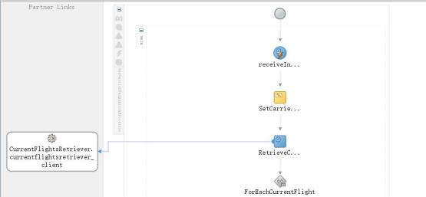

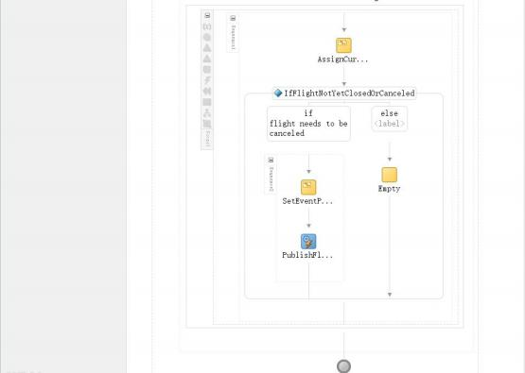

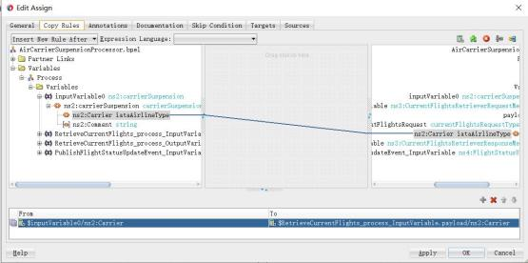

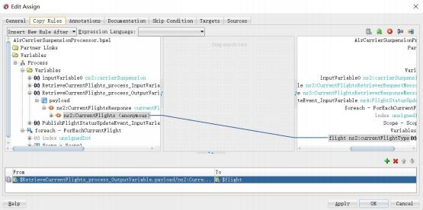

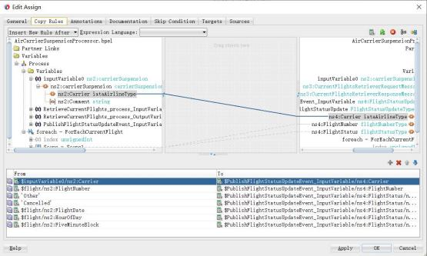

15 、创建成功

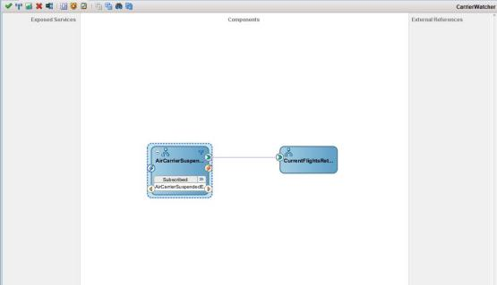

16 、部署并测试

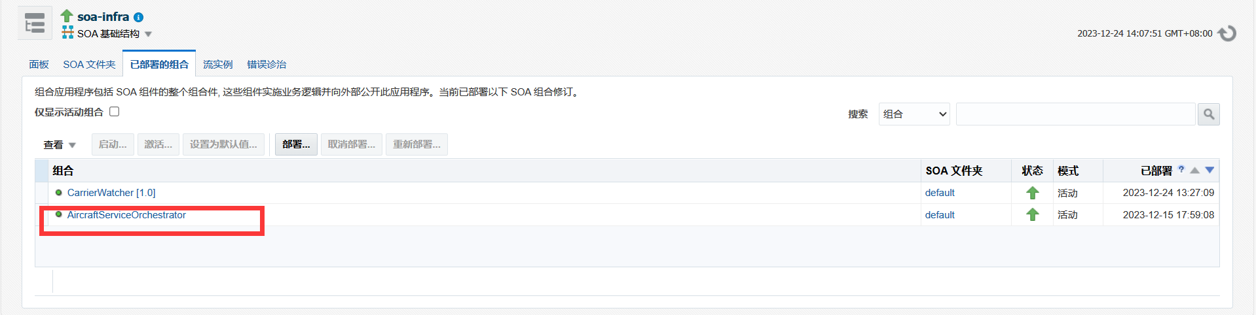

17、将 FlightStatusUpdateEvent从Java客户端发布到 EDN Java客户端。

创建名为 EDNandAlternativeChannels 的服务总线应用程序。

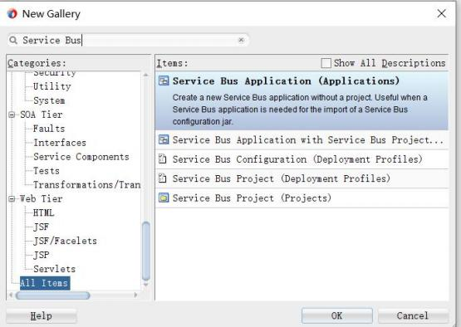

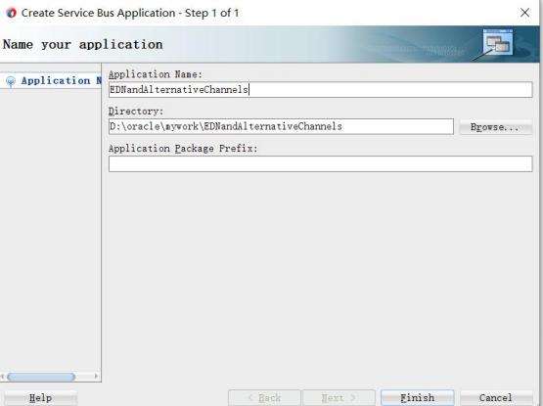

18、创建一个名为 EDNJavaClient 的新 Java 项目。将以下库和jar 文件添加到项目中：Libraries: SOA Runtime, WebLogic 12.1 Remote-Client, JRF Runtime Jar-files: Tracking-core.jar and Jca-binding-api.jar (note: these jar files can be found in the directory FMW_HOME\Oracle_Home\soa\soa\modules\oracle.soa.adapter_ 11.1. 1 and FMW_HOME\ Oracle_Home\soa\soa\modules\oracle.soa.fabric_ 11. 1. 1, respectively

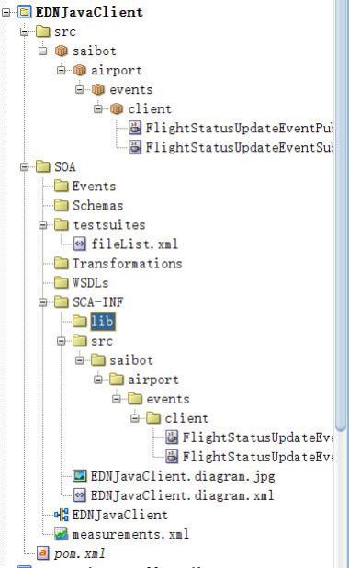

19 、创建一个名为 FlightStatusUpdateEventPublisher 的 Java 类。

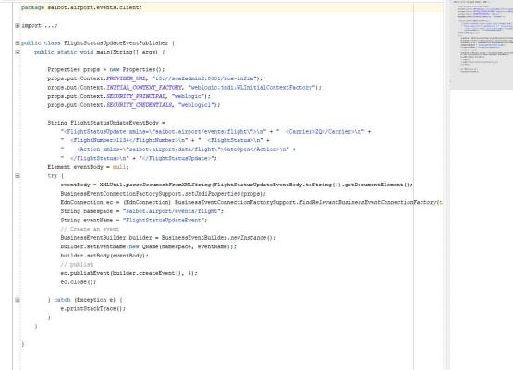

20 、创建一个 Java 类 FlightStatusUpdateEventSubscriber。

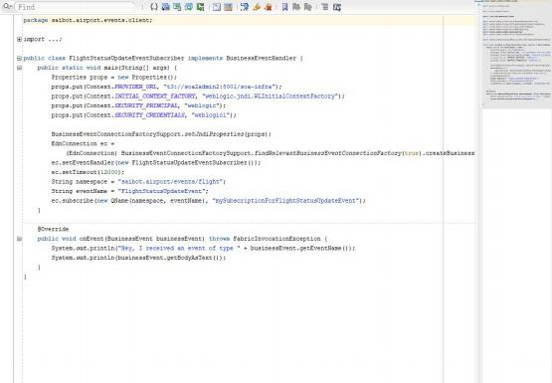

21 、使用 Java Callout 发布到 EDN 创建 Java 项目 EDNServiceBusCalloutLibrary 。添加与 EDNJavaClient 项目中相同的库和 JAR 文件。

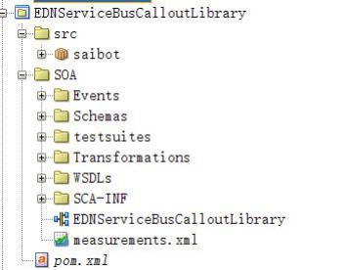

22 、创建 Java 类 EDNEventPublisher

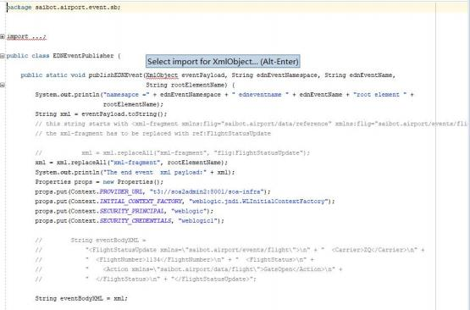

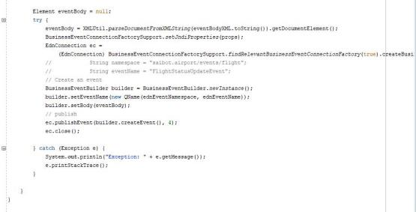

23 、Consume EDN Events in Service Bus Using Inbound JMS Transport

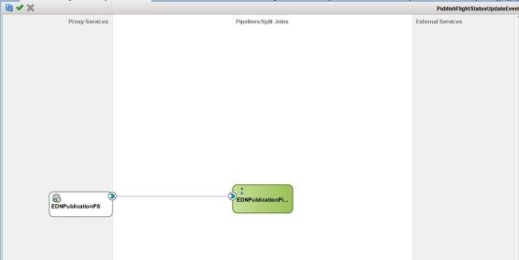

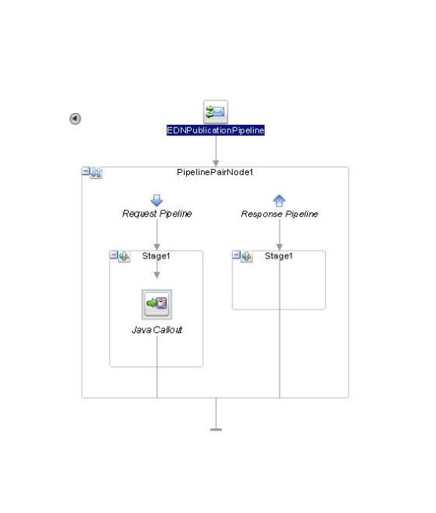

24 、使用 EM FMW 控件或 Java 客户端或服务总线项目 PublishFlightStatusUpdateEvent 发布 FlightStatusUpdate 事件.

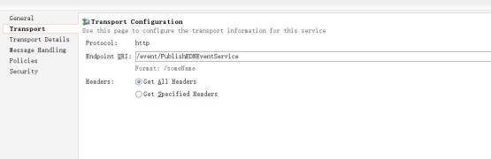

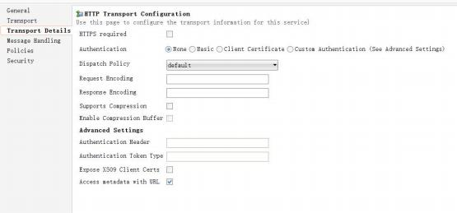

## Chapter 16 Oracle事件的快速数据处理

**Processor**

1 、创建 某 Parking OEP Application

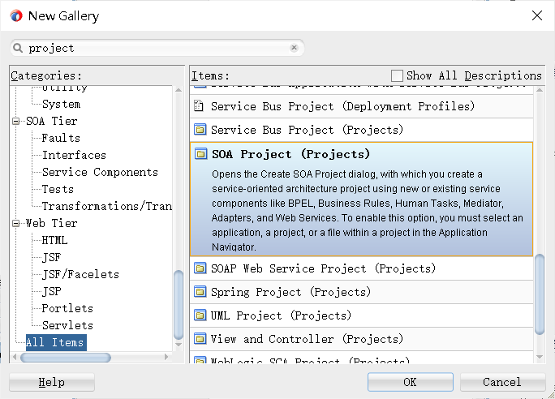

2 、在 JDeveloper 中，基于 OEP 应用程序模板创建一个新的应用程序。将应用程序称为

某Parking。基于空 OEP 项目模板，在应用程序内创建一个 OEP 项目 CarParking_step1。

创建的应用程序包含一个名为 CarParking_step1.context.xml 的空 Spring 上下文文件，该文件将包含 Bean、事件、通道和处理器的定义，以及一个名为 processor.xml 的文件，该文件用于存储 CQL 查询。EPN 图展示了上下文文件中定义的事件处理网络。

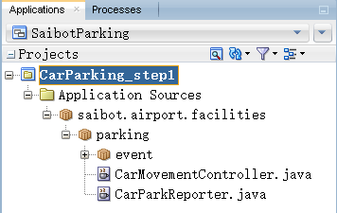

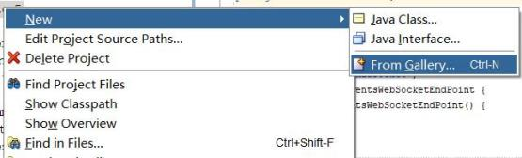

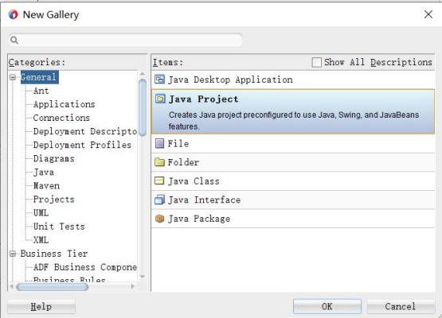

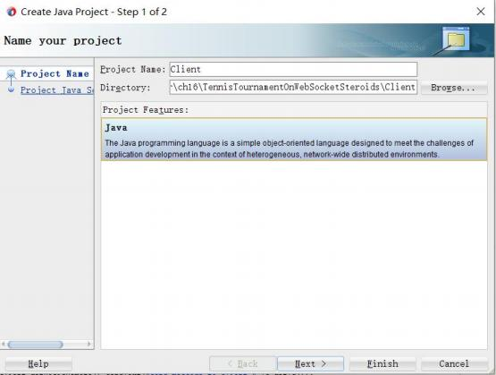

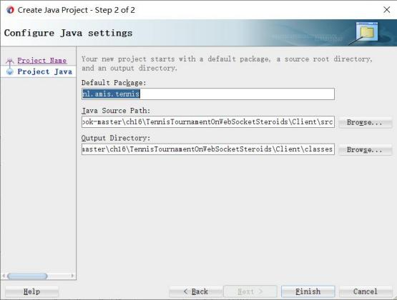

3 、定义事件 CarMovementEvent

创建 Java 类 CarMovementEvent ，为其中的属性加上 getter ，setter 方法，并且作为一 个

新的事件类型加入 CarParking_step1.context.xml 。

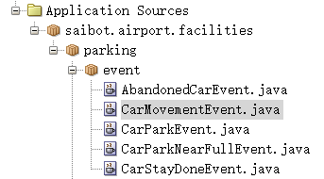

Java 类 CarMovementEvent，它是一个 POJO，具有以下属性：

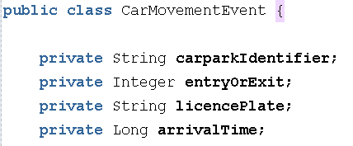

为这些属性生成 getter 和 setter 方法。

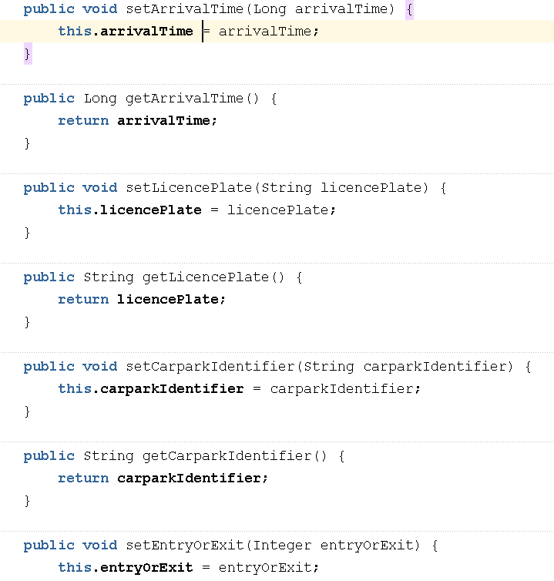

打开 EPN 图表。单击 "事件类型 "选项卡。在 CarParking_step1.context.xml 中添加一个新的事件类型。新事件名为 CarMovementEvent，基于同名的 Java Bean。

创建第二个 Java 类，名为 CarParkEvent，其中包含这些属性

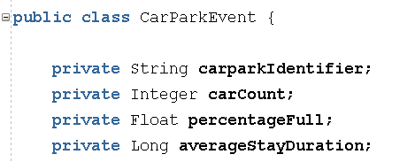

同样，生成 getter 和 setter 方法。和以前一样，创建一个 OEP 事件类型

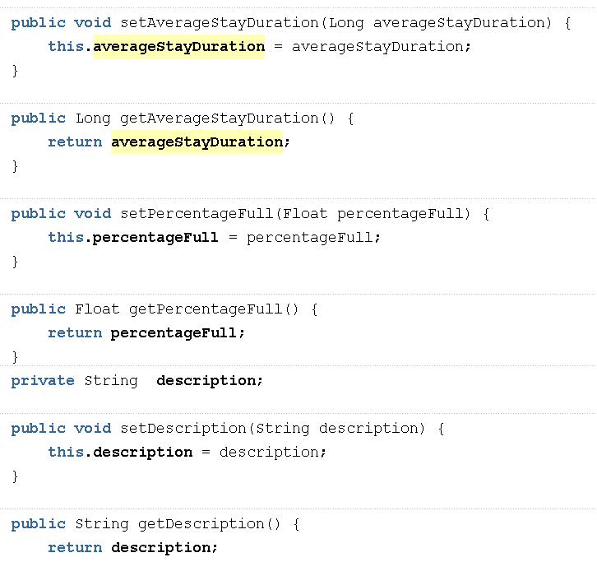

4、创建汽车运动模拟器

OEP 使用适配器将事件输入 EPN。适配器可以从 JMS、HTTP、RMI 和 EDN 等外部源收集事件。在开发和测试过程中，创建一个能生成事件而不是从外部源获取事件的适配器会非常方便。只要实现了 StreamSource 接口，任何 Java 类都可以充当此类事件生成器。

创建 Java 类 CarMovementControll。该类实现了该接口以及 Runnable 接口，允许实例调度对自身的调用。

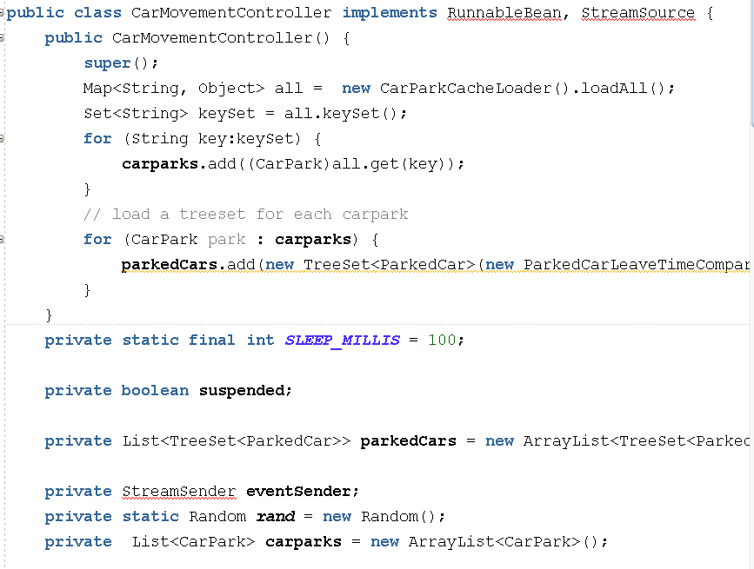

该类以一定的随机速率生成汽车到达事件，并随机生成车牌。稍后，该类更高级的版本还将生成 汽车驶出事件，并生成涵盖五个不同停车场的事件。

5、创建事件报告 Bean

OEP 应用程序的输出可通过出站适配器报告给外部接收器，如 JMS 目的地、RMI 客户端、Socket 端点或事件交付网络。创建实现该接口的 Java 类 CarParkReporter，并根据接收到的事件编写简单的日志行

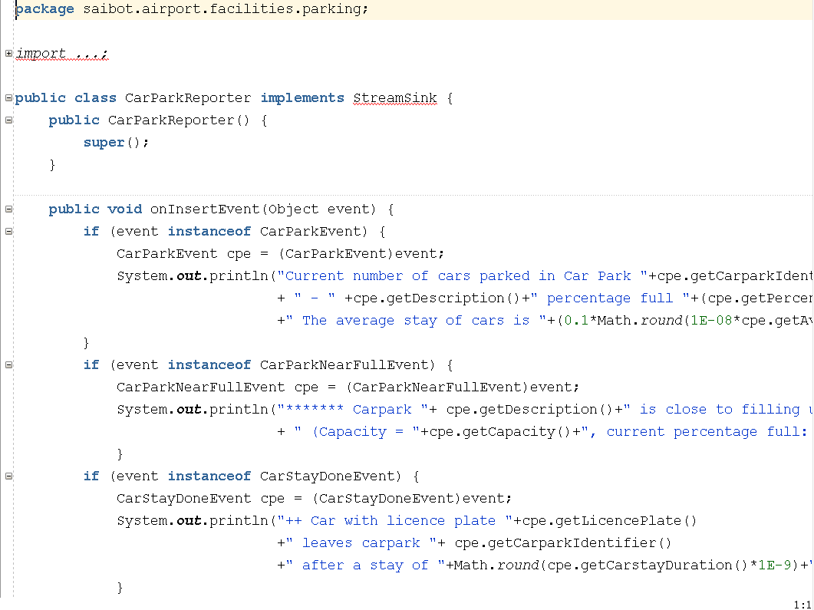

6 、缺少项目所需的文件，无法进行部署。

